ДЕРЖАВНА СЛУЖБА УКРАЇНИ З ПИТАНЬ БЕЗПЕЧНОСТІ ХАРЧОВИХ ПРОДУКТІВ ТА ЗАХИСТУ СПОЖИВАЧІВ

ДЕПАРТАМЕНТ ФІТОСАНІТАРНОЇ БЕЗПЕКИ
ТА КОНТРОЛЮ В РОСЛИННИЦТВІ

НАЦІОНАЛЬНА АКАДЕМІЯ АГРАРНИХ НАУК УКРАЇНИ

НАЦІОНАЛЬНА АКАДЕМІЯ НАУК УКРАЇНИ

ПРОГНОЗ

ФІТОСАНІТАРНОГО СТАНУ АГРОЦЕНОЗІВ УКРАЇНИ
ТА РЕКОМЕНДАЦІЇ ЩОДО ЗАХИСТУ РОСЛИН
У 2026 р.

Київ — 2026
«Прогноз – 2026» розроблено на виконання статті 5 Закону України «Про захист рослин» та статті 7 Закону України «Про карантин рослин» за показниками динаміки розвитку й розповсюдження в Україні основних шкідливих об`єктів за даними осіннього обстеження агробіоценозів у 2025 році з урахуванням факторів, що впливали на чисельність і шкідливість фітофагів, доробку науки, передової практики захисту рослин.
У збірнику висвітлено фітосанітарний стан сільськогосподарських угідь, стисло проаналізовано розвиток та шкідливість понад 400 ентомологічних та фітопатологічних об`єктів за агрокліматичних умов 2025 року.
За даними щільності залягання та якісного зимового запасу шкідників і хвороб прогнозується ступінь загрози пошкодження чи захворювання сільськогосподарських культур за умов вегетації 2026 року. Приведені у збірнику компоненти системи заходів захисту основних сільськогосподарських культур від шкідників, хвороб та бур`янів узгоджені згідно «Державним реєстром пестицидів і агрохімікатів, дозволених для використання в Україні».
Збірник стане вихідним матеріалом керівникам і агрономам господарств при плануванні та організації заходів захисту рослин, проведенні курсів, семінарів, лекцій, консультацій спеціалістам головних управлінь Держпродспоживслужби, фітосанітарних лабораторій і викладачам навчальних закладів. Широкому загалу сільгоспвиробників, фермерам, власникам присадибних ділянок, інших землекористувачів матеріали стануть у пригоді при проведенні захисних заходів.
«Прогноз – 2026» розроблений і складений спеціалістами Департаменту фітосанітарної безпеки та контролю в рослинництві Держпродспоживслужби України разом з науковцями інститутів та дослідних установ НААНУ, НАНУ за даними річної звітності головних управлінь Держпродспоживслужби в областях.

Прогноз фітосанітарного стану агроценозів України та рекомендації щодо захисту рослин у 2026 році розглянуто та затверджено
Науково-методичною радою Держпродспоживслужби
Протокол № 21 від 02.04.2026 року

БАГАТОЇДНІ ШКІДНИКИ

Мишоподібні гризуни. Скрізь посіви сільськогосподарських культур та інші стації заселяли полівки (звичайна (Microtus arvalis (Pallas, 1778)), гуртова (Microtus socialis (Pallas, 1773)) та миші (хатня Mus musculus (Linnaeus, 1758), лісова (Apodemus sylvaticus (Linnaeus, 1758)), польова (Apodemus agrarius (Pallas, 1771)) та курганчикова (Mus spicilegus (Petényi, 1882)), передусім в Степу, південному та центральному Лісостепу).
Затоплення нір талими водами навесні спричинили загибель гризунів у середньому від 1 до 65, в осередках Сумської та Хмельницької областей 80-100%, а їх чисельність на площах озимини не перевищувала порогу шкодочинності й становила в середньому 0,5-2,3, подекуди 3-4 жилих колоній на гектарі (Вінницька, Волинська, Дніпропетровська, Житомирська, Івано-Франківська, Кіровоградська, Миколаївська, Рівненська, Тернопільська, Херсонська, Чернівецька обл.); у багаторічних травах 0,8-4,2, максимально 5-7 жилих колоній на гектарі (Волинська, Дніпропетровська, Житомирська, Івано-Франківська, Миколаївська, Рівненська, Тернопільська, Чернівецька, обл.); на неорних землях 1-5,1, в осередках 7-10 жилих колоній на гектарі (Дніпропетровська, Житомирська, Івано-Франківська, Рівненська обл.).

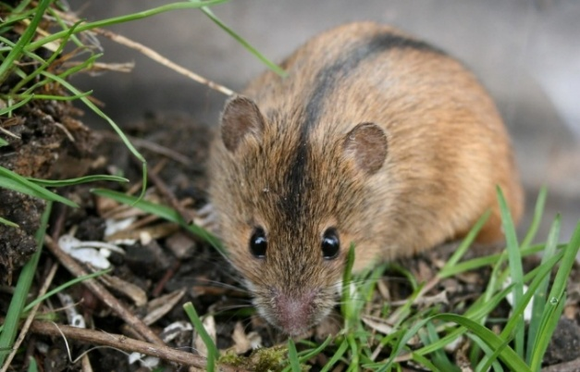
Польова миша

Протягом літа, враховуючи періоди аномально високих температур повітря, перегрівання ґрунту, суттєвого зростання чисельності шкідників до вересня не відбулося.
Міграція гризунів на стерню, площі овочевих та просапних культур розпочалась на початку серпня, найвищою їх чисельність залишалась в багаторічних травах та на неорних землях. Восени сприятливі погодні умови та наявність кормової бази сприяли деякому зростанню чисельності шкідників та їх масовому переселенню на сходи озимих культур.
За даними осінніх спостережень повсюдно на озимині в середньому нараховувалось 0,6-2,1, максимально 3-4 жилих колоній на гектарі (Волинська, Дніпропетровська, Рівненська, Тернопільська, Харківська обл.), в багаторічних травах 0,7-4,8, максимально 6-9 жилих колоній на гектарі (Волинська, Житомирська, Тернопільська, Рівненська обл.), на неорних землях середня чисельність складала 1,3-4,3, в осередках 6-7 колоній на гектарі (Рівненська, Тернопільська обл.).
Загальний рівень заселення орних та неорних земель дещо збільшився, порівняно з минулим роком, і становив 37% проти 34,1% у 2024 р., за чисельності 1,8 жилих колоній на гектарі. Найвищий рівень заселеності в Степу становив 61% площ за чисельності 1,2 жилих колоній на гектарі (Херсонська обл.), в Лісостепу – 89% за чисельності 1,2 жилих колоній на гектарі (Харківська обл.), на Поліссі – 51% за чисельності 2,2 жилих колоній на гектарі (Волинська обл.).
На площах орних земель найвищий рівень заселеності мишоподібними гризунами становив 92% за чисельності 1,1 жилих колоній на гектарі (Харківська обл.). У неорних землях найвищий рівень заселення сягав 89-100% обстежених площ за чисельності 1,2-4,3 жилих колоній на гектарі (Дніпропетровська, Кіровоградська, Івано-Франківська, Полтавська, Рівненська, Сумська, Хмельницька обл.).
Поширення мишоподібних гризунів в Україні
(визначено за даними ГУ Держпродспоживслужби, 2020-2025 рр.)

Восени популяція мишоподібних гризунів відзначалась високими показниками життєздатності: наявністю переважно 80-100% жилих колоній, співвідношенням самиць і самців 48:52, в розмноженні брали участь 27-80% самиць з 4-7 ембріонами на кожну, популяції різновікові (22-62% молодих і 37-78% дорослих), що свідчить про високу потенційну можливість їх масового розмноження і шкодочинності.
Враховуючи високі показники життєздатності, наявність осередків надпорогової чисельності у вище зазначених областях за сприятливих погодних умов взимку та навесні збережеться достатній запас гризунів, що становитиме суттєву загрозу пошкодження озимих культур та багаторічних трав у 2026 р.
Першочерговими заходами в обмеженні чисельності мишоподібних гризунів є профілактичні заходи: знищення бур’янів, зменшення втрат урожаю при збиранні, своєчасна зяблева оранка, що позбавлятиме гризунів кормової бази та надійного сховища, контроль за розвитком та регулювання чисельності цих шкідників в місцях резервацій з метою недопущення їх розселення на посіви сільськогосподарських культур.
За наявності 3-5 і більше жилих колоній на гектар необхідно застосовувати зернові, інші отруйні принади: бродіфакум - 0,25 %, 20 мл/кг принади, бактороденцид гель, флокумафен, 0,005 %, воскові брикети, 0,7-1,5 кг/га, бродифакум, 0,25%, 1 л/10 кг принади та аміачну воду, 150-200 г на нору, інші дозволені до використання родентициди.
Ховрахи. Як і щорічно, ховрахи (малий (сірий) (Citellus pygmaeus (Pallas, 1778)) та крапчастий (Spermophilus suslicus (Güldenstädt, 1770)) зосереджувалися і розвивалися в Степу та подекуди в Лісостепу в місцях резервацій (на неорних землях, балках, узбіччях доріг, землях вздовж зрошувальних каналів) та по краях прилеглих до них посівів сільськогосподарських угідь.
Пробудження гризунів розпочалось з II-III декад березня, подекуди I-IIІ декад квітня (Вінницька, Київська, Сумська обл.). Розселення молодняку відбувалось повільно з III декади березня до кінця травня – II декади червня за середньої чисельності 0,1-1 жилих нір на гектарі на неорних землях.
Протягом літнього періоду розвиток і чисельність шкідників залишались стабільними – вони, як і в попередні роки, не мали господарського значення.
За даними літніх обстежень, заселення орних земель ховрахами не відмічено. На неорних землях заселеними були: в Степу 1-3,1% обстежених площ (Одеська, Миколаївська, Херсонська обл.), в осередках до 100% (Дніпропетровська обл.); в Лісостепу – 0,5-1,3% (Вінницька, Сумська обл.), максимально 6,8% (Київська обл.), за середньої чисельності 0,1-1 жилих нір на гектар. Найвища середня чисельність ховрахів становила 1 жила нора на гектар на 0,5-1,4% заселених площ (Вінницька, Сумська, Херсонська обл.).
Враховуючи стабільні показники чисельності ховрахів протягом останніх років, у 2026 р. істотного зростання їх чисельності не очікується. Розвиток і шкідливість гризунів відбуватиметься в місцях їх розповсюдження, можливе незначне збільшення чисельності на неорних землях та слабке пошкодження крайових смуг посівів, що прилягають до місць резервацій у Вінницькій, Дніпропетровській, Київській, Миколаївській, Одеській, Сумській та Херсонській областях.
Незважаючи на низький рівень розповсюдження та шкодочинності ховрахів в сільськогосподарських угіддях, необхідно проводити моніторинг їх чисельності та розвитку. Для попередження пошкоджень посівів ховрахами слід проводити постійний нагляд за шкідниками в неорних землях, посівах багаторічних трав 3-4-го року користування та за чисельності вище ЕПШ (на неорних землях – 15-20 нір на гектар, багаторічних травах – 5-10 нір на гектар, площах зернових культур – 5 нір на гектар, просапних – 3 нори на гектар) слід застосовувати аміачну воду – 100-150 г на нору.
Підгризаючі совки (озима (Scotia segetum (Denis&Schiffermüller, 1775), оклична совки (Agrotis exclamationis (Linnaeus, 1758)), поширені повсюди і розвивались у двох поколіннях. Подекуди відмічався розвиток совки іпсилон (Agrotis ipsilon (Hufnagel, 1766)) та дикої (південної) (Oria musculosa (Hübner, 1808)).
В період вегетації у більшості областей розвиток та розмноження підгризаючих совок стримувала прохолодна погода навесні та спекотна й суха другої половини літа. У зв’язку з цим у Степу та Лісостепу, подекуди Полісся на озимих, просапних, овочевих та інших культурах гусениці виявлялись у чисельності 0,2-1, Волинської та Миколаївської областей 3-4 екз. на кв.м. Ними було пошкоджено у слабкому, подекуди середньому та сильному ступенях 0,2-6% рослин, у вогнищах Волинської та Миколаївської областей 6-7% просапних та овочевих культур.

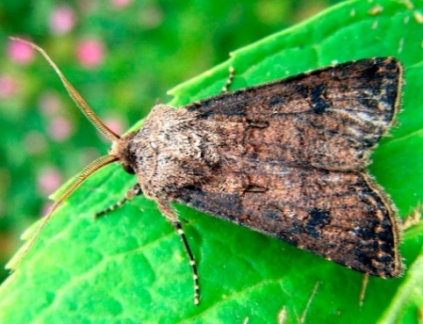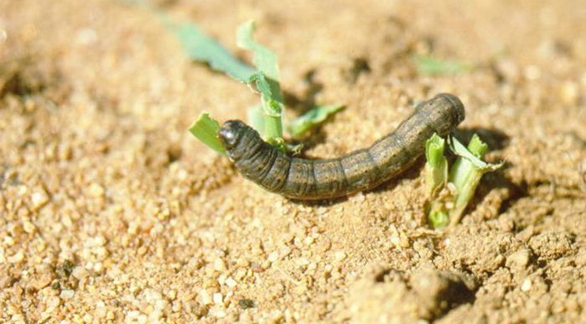
Імаго озимої совки Пошкодження озимою совкою

Заселеність полів сівозміни гусеницями підгризаючих совок за результатами осінніх ґрунтових обстежень, залишалась майже на рівні показників минулого року і складає 28% обстежених площ (123,58 тис. га) за чисельності 0,6 екз. на кв.м. Найбільшу чисельність зимуючих гусениць совок виявлено у Волинській, Вінницькій, Івано-Франківській, Житомирській, Київській, Сумській, Хмельницькій областях (0,8-1,5 екз. на кв.м). У посівах озимини під урожай 2026 р. чисельність фітофага в середньому становила 0,5 екз. на кв.м.
Зимуючий запас гусениць підгризаючих совок залишається досить значним як у всіх полях сівозміни, так і в посівах озимини. Враховуючи повсюдну наявність зимуючих гусениць, за умов доброї перезимівлі, теплої помірно вологої погоди, зберігається ймовірність утворення осередків підвищеної щільності підгризаючих совок і значної шкідливості у посівах озимих, просапних, овочевих і інших культур у більшості областей у поточному році.

ЗАХОДИ ЗАХИСТУ СІЛЬСЬКОГОСПОДАРСЬКИХ РОСЛИН ВІД ПІДГРИЗАЮЧИХ СОВОК

Велике значення в обмеженні чисельності лускокрилих мають агротехнічні заходи: оптимальні строки сівби, міжрядне розпушування просапних, зокрема, цукрових буряків та овочевих культур; знищення бур’янів та квітучих нектароносів; культивація парових попередників у період масового відкладання яєць або відразу після його закінчення. У зоні зрошування, за умов поливу дощуванням під час заляльковування гусені першої та виплодження другої генерації, можлива загибель понад 80% гусениць совок.
Випуск яйцеїда – трихограми на початку та за масового відкладання яєць фітофагами розпочинають за наявності 0,4-0,6 яєця на кв.м. У посівах цукрових буряків, соняшнику, озимої пшениці, багаторічних трав за наявності 30 яєць шкідника на кв.м норма випуску трихограми становить 30 тис. самиць на га, а за чисельності понад 30 яєць на кв.м норму визначають з розрахунку одна самиця на 10 яєць шкідника. На парах перший випуск – 10 тис. самиць на га, наступні – залежно від чисельності яєць на кв.м: до 1 яйця – 1:1, з розрахунку одна самиця на одне яйце шкідника, тобто 10 тис. на га; до 5–1:5, тобто до 17 тис. на га; до 15 яєць – 1:7, тобто до 20 тис. на га; понад 15 яєць на кв.м 1:10.
Дієвим заходом проти підгризаючих совок є передпосівна обробка інсектицидом насіння озимих зернових, кукурудзи, гречки, цукрових буряків, овочевих і баштанних культур, що істотно знижує шкідливість гусениць на ранніх стадіях розвитку рослин.
За появи осередків високої чисельності гусениць (ЕПШ у посівах буряків 1-2, кукурудзи, соняшнику, картоплі, інших просапних 3-8, озимої пшениці 2-3 екз. на кв.м) застосовують інсектициди за регламентами чинних технологій. Найефективніші суміші фосфорорганічних і піретроїдних інсектицидів у половинних нормах з додаванням 3-4 кг на га сечовини. Кращі результати дають обробки у вечірні години, коли гусінь підгризаючих совок харчується рослинами. Інсектициди доцільніше застосовувати в період виплодження гусениць та появи їх другого віку, коли вони живляться відкрито і найбільш уразливі. В цей час ефективність заходів забезпечують гормональні препарати та інгібітори синтезу хітину.
Листогризучі совки. Гідротермічні умови вегетаційного періоду були недостатньо сприятливими для розвитку листогризучих совок, зокрема, в більшості регіонів нестійка і мінлива погода весни та першої половини літа обумовили помірну їх чисельність і шкодочинність. Як і у попередні роки, переважали бавовникова (Helicoverpa armigera (Hübner, 1809)), капустяна (Mamestra brassicae (Linnaeus, 1758)), совка-гамма (Autographa gamma (Linnaeus, 1758)). Менш розповсюдженими були люцернова (Heliothis viriplaca (Hufnagel, 1766)), карадрина (Spodoptera exigua (Hübner, 1808)) та С-чорне (Xestia c-nigrum (Linnaeus, 1758)), подекуди мали розвиток городня (Lacanobia oleracea (Linnaeus, 1758)), конюшинова (Euclidia glyphica (Linnaeus, 1758)) та інші совки. Фітофаги переважно розвивались у двох генераціях, в окремих областях бавовникова та совка-гамма мали три покоління. Середня чисельність совок в агроценозах країни складала 0,1-1, максимально 2 екз. на кв.м.
Значного підвищення чисельності і рівня шкідливості набула бавовникова совка, гусениці якої за чисельності 0,2-3, максимально 5-8 екз. на кв.м пошкодили в середньому 2-10, максимально 15-26% рослин соняшнику, кукурудзи, овочевих культур, 1-3% качанів кукурудзи в осередках Вінницької, Закарпатської, Кіровоградської, Миколаївської, Черкаської та Херсонської областей.
Капустяна совка спостерігалась в осередках агроценозів Житомирської, Закарпатської, Кіровоградської, Херсонської, Хмельницької областей, де кількість гусениць складала в середньому 0,5-2, максимально 3-4 екз. на кв.м, якими пошкоджено 6-10, осередково до 15% рослин капусти, ріпаку озимого, буряків (цукрового, кормового, столового).
Шкідливість гусениць совки-гамма, люцернової, городньої, помідорної (карадрина) та інших видів совок відмічали в осередках Житомирської, Кіровоградської, Херсонської областей на 5-15% рослин ріпаків озимого і ярого, буряків цукрових, соняшнику, багаторічних трав, овочевих та інших культур за чисельності 0,5-2, максимально 3 екз. на кв.м.

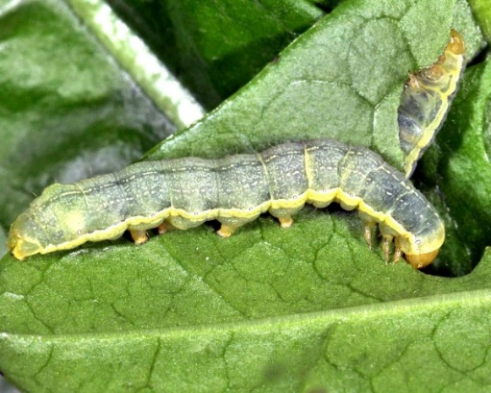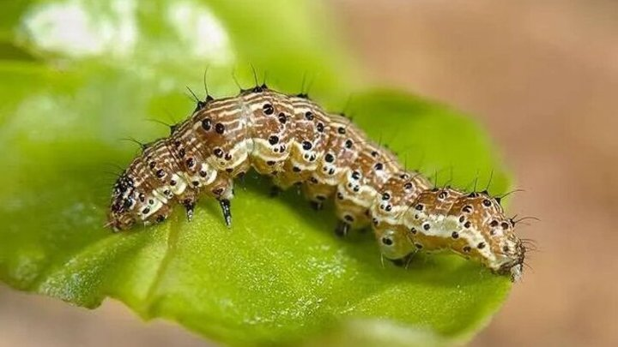
Гусінь капустяної совки Гусінь бавовникової совки

Встановлено, що зимуючий запас листогризучих совок, виявлений ґрунтовими обстеженнями восени, залишився на рівні минулого року. Щільність листогризучих совок, що пішли на зимівлю складала в середньому 0,3-0,7, максимально 0,9-1,5 (Вінницька, Рівненська, Харківська обл.), подекуди 2 екз. на кв.м бавовникової совки (Кіровоградська, Одеська, Херсонська обл.) та капустяної совки (Черкаська обл.).
У 2026 р. вищезазначені совки розвиватимуться на рівні минулого року, а за сприятливих умов перезимівлі, поступового наростання температур, задовільного зволоження повітря навесні, наявності нектароносів під час льоту метеликів можна очікувати загрозу їх шкодочинності повсюдно. В Степу та Лісостепу можливе утворення осередків з підвищеною чисельністю і шкодочинністю бавовникової совки.
ЗАХОДИ ЗАХИСТУ СІЛЬСЬКОГОСПОДАРСЬКИХ
РОСЛИН ВІД ЛИСТОГРИЗУЧИХ СОВОК

Заходи з обмеження чисельності совок повинні бути спрямованими проти всіх стадій фітофагів: метеликів, яєць, гусениць та лялечок.
Дієвими та ефективними є агротехнічні заходи: належний обробіток ґрунту (оранка, культивація, розпушування міжрядь), дотримання технології вирощування сільськогосподарських культур. Насамперед знищення бур’янів і квітучих нектароносів погіршує умови живлення метеликів та гусениць до появи культурних рослин. Розпушування міжрядь просапних культур, зокрема, з присипанням зони рядка, культивація попередників під час відкладання яєць, виплодження гусениць і їх заляльковування значно обмежують кількість комах.
Зяблева оранка на глибину до 30 см сприяє глибокому загортанню в ґрунт лялечок та яєць зі сформованими гусеницями, що унеможливлює вихід навесні більшості метеликів і гусениць першого віку. Після гороху та інших бобових культур і ріпаку поля слід переорювати відразу після збирання врожаю, оскільки переважно на них відбувається розвиток першого покоління капустяної совки.
З біологічних заходів захисту посівів від совок застосовують випуск яйцеїда – трихограми. У регіонах, де складаються сприятливі умови для розвитку трихограми (ГТК 0,9-1,2), перший випуск проводять на початку, другий – в період масового відкладання яєць. За умов подовжених строків льоту совок додатково випускають ентомофага через 5-7 днів після другого випуску. На зернобобових, багаторічних травах, цукрових буряках, овочевих у перший строк випускають 20 тис. самиць паразита на 1 га, в наступних випусках з розрахунку одна самиця трихограми на 20 яєць шкідника на кв.м.
У регіонах з несприятливими умовами для розвитку трихограми (ГТК 0,5-0,8 або 1,3-1,7) використовують комаху методом повторних випусків, оскільки її дія обмежується 3-5 днями. Перший випуск паразита (30-40 тис. на 1 га) проводять за чисельності не менше 4-5 яєць на кв.м (перше покоління), 7-8 яєць на кв.м (друге покоління) для совок з груповою яйцекладкою та 15 яєць на 100 рослин за поодинокої яйцекладки. Для оптимізації строків та норм випуску трихограми слід враховувати результати обліку совок на феромонні пастки. Так, якщо на одну пастку виявлено в середньому 3-4 самців першого або 7-8 другого покоління капустяної, 4 самців бавовникової совок, то трихограму випускають через 2-3 дні.
Під час захисту посівів від карадрини слід зважати на біологічні особливості комахи. Яйцекладки, які з’являються через 1-3 дні після вильоту совки, самиця прикриває сіруватими волосинками з черевця у вигляді повсті, які захищають яйця від паразитів та інших факторів негативного впливу. Тому ефект від трихограми можливий в разі випуску цієї комахи на плантації до та під час відкладання яєць карадриною, починаючи з другої половини травня. Серед інших важливими залишаються вищевказані агротехнічні заходи. Проти гусениць листогризучих совок використовують дельтаметрин, 25 г/л та інші препарати у рекомендованих нормах. У посадках капусти ефективні гормональні препарати. Застосування інсектицидів на плантаціях томатів, баклажанів, перцю проти гусениць помідорної, бавовникової та інших совок бажане до початку плодоутворення.
Важливим заходом, що обмежує період живлення гусениць совок, є передзбиральна десикація культур, що прискорює їх дозрівання. Десикація гороху та ріпаку спрямована проти капустяної совки, льону – совки-гамма, С-чорне, городньої та інших, соняшнику – бавовникової.
Лучний метелик (Loxostege sticticalis (Linnaeus, 1761)). Агрометеорологічні умови минулого року були в цілому несприятливими для розвитку фітофага. Надмірно високі температури (більше 30^{о}С), низька вологість повітря протягом всього вегетаційного періоду зумовлювали часткову загибель яєць та гусениць молодших віків шкідника. Найбільш поширеним лучний метелик був у Степу, де формував переважно три покоління, менш поширеним – у центральних областях Лісостепу, де розвивалось два повних і одне факультативне покоління шкідника.
За результатами весняних ґрунтових розкопок у Запорізькій, Київській, Кіровоградській, Полтавській, Сумській, Харківській, Черкаській областях коконів із гусеницями, що зимували, не виявлено. За зимовий період, переважно від хвороб, загинуло до 7% зимового запасу. Навесні обліковували від 0,09 до 2 екз. на кв.м коконів із живими на 2-8% обстежених орних земель та 10-50% неорних площ гусеницями (Дніпропетровська, Миколаївська, Одеська, Херсонська обл.).
Літ метеликів І покоління, як і у попередні роки, у південних областях розпочався в третій декаді квітня - першій декаді травня, в центральних – з другої декади травня по першу декаду червня. Інтенсивність льоту імаго у переважній кількості областей була від слабкої до середньої в межах 0.5-5 екз. на 10 кроків. Найбільшу силу льоту лучного метелика до 6 екз. на 10 кроків спостерігали на багаторічних травах у Дніпропетровській області. На світло пастку за ніч відловлювали 1-3, максимально 5 особин (Дніпропетровська обл.) шкідника.

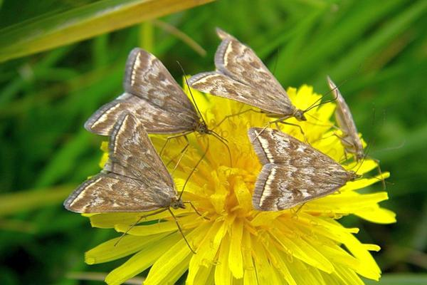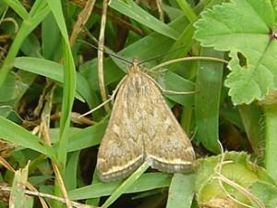
Імаго лучного метелика
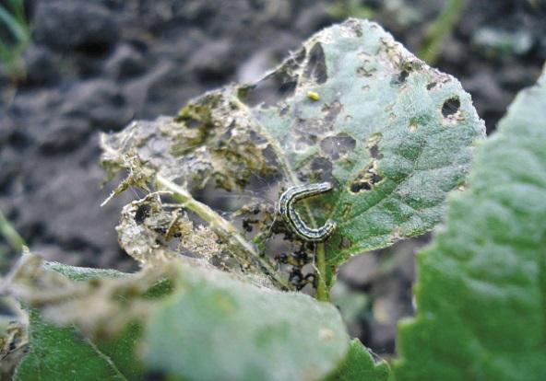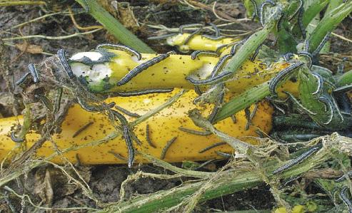
Пошкодження рослин гусінню лучного метелика

В період з першої декади травня до другої декади червня проходило відродження гусениць лучного метелика перезимувалої генерації. Формування осередків підвищеної чисельності шкідника в агроценозах виявлено не було. В зоні поширення фітофага шкідливість гусениць відмічалася переважно на неорних землях, багаторічних травах, у посівах кукурудзи, соняшнику, сої, де за чисельності 0,2-3 екз. на кв.м було пошкоджено 0,5-2% рослин у слабкому ступені (Дніпропетровська, Запорізька, Кіровоградська, Миколаївська, Одеська, Херсонська, Черкаська обл.). Загалом чисельність та шкідливість гусениць першого покоління була невисокою, тому значної шкоди сільськогосподарським посівам шкідник не становив.
Несприятливі погодні умови під час льоту метеликів другого покоління зумовили незначне збільшення чисельності та шкідливості фітофага в центральних та подекуди південних областях. Літ метеликів другої генерації в Одеській та Черкаській областях відмічали на початку липня, в інших регіонах – від середини липня до початку серпня. Літ проходив в основному на неугіддях, де достатньо квітучої рослинності, за інтенсивності 1-5, максимально 7 особин на 10 кроків (Кіровоградська обл.).
Шкідливість гусениць фітофага відмічалася переважно на неугіддях та багаторічних травах у зволожених місцях, на краю прилеглих до лісосмуг полів у посівах сої, кукурудзи, соняшнику, де ними за чисельності 0,1-2 екз. на кв.м було пошкоджено 1-9% рослин у слабкому ступені (Дніпропетровська, Запорізька, Миколаївська, Одеська, Полтавська, Херсонська та Черкаська обл.). У господарствах Кіровоградській області у посівах соняшнику та кукурудзи за чисельності 3-8 екз. на кв.м ними було пошкоджено до 6-15% рослин у середньому ступені.
Літ метеликів ІІІ генерації відбувався з ІІ декади серпня до середини вересня за інтенсивності 1-3 (Миколаївська, Одеська, Херсонська та Черкаська обл.), максимально 4-7 екз. на 10 кроків (Дніпропетровська обл.).
Відродження гусениць ІІІ покоління спостерігалось із ІІІ декади серпня до ІІ декади вересня, переважно на багаторічних травах та неорних землях. За чисельності 0,5-2 екз. на кв.м, де ними слабко пошкоджено 0,1-3 (Дніпропетровська, Миколаївська, Херсонська, Черкаська обл.), максимально в Одеській області 10-13% рослин. У Кіровоградській області спостерігався розвиток гусениць у посівах соняшника, де за чисельності 1 екз. на кв.м гусеницями було пошкоджено до 8% рослин в слабкому ступені.
Осінніми обстеженнями сільгоспугідь зимуючих пронімф метелика виявлено на 2,3% обстежених площ (у 2024 р. – 3%) у середній щільності 0,47 екз. на кв.м (у 2024 р. – 0,3 екз. на кв.м), що дещо вище минулорічних показників.
Загроза від лучного метелика зберігається як в степових, так і лісостепових областях, рівень її у 2026 р. буде визначатись погодними умовами. Слід також зазначити, що лучний метелик має високу плодючість та шкідливість, адаптивність, динамічність та значну міграційну здатність. Метелики цього виду комах спроможні перелітати на великі відстані і заселяти значні території впродовж 2-3 діб, не виключається можливість залітання імаго з інших областей, чи навіть сусідніх держав. Також періодичність спалахів масового розмноження лучного метелика свідчить про можливість спричинення гусеницями відчутних втрат врожаю на значних площах.
Тому спостереження та постійний фітосанітарний моніторинг за розвитком і поширенням лучного метелика слід продовжувати в усіх областях впродовж всього вегетаційного сезону. В місцях підвищеної чисельності метелика контролювати початок відкладання яєць, щільність та розвиток гусениць, щоби своєчасно забезпечити прийоми обмеження чисельності фітофага, а за щільності популяції, що сягає ЕПШ, застосовувати інсектициди.

ЗАХОДИ БОРОТЬБИ З ЛУЧНИМ МЕТЕЛИКОМ

Сила льоту метеликів (екз. на 10 кроків) | Загроза від гусениць | Заходи
1 | 2 | 3
Поодинокий  (до 0,2) | Відсутня | Боротьба не проводиться
Слабкий  (0,2–1) | Нижче ЕПШ | Розпушування міжрядь просапних культур з присипанням зони рядка після відходу гусениць на заляльковування
Середній  (1,1–10) | Осередкова поява гусениць в чисельності вище ЕПШ* | Розпушування міжрядь просапних культур в період відкладання яєць метеликами, а також після відходу гусені на заляльковування – розпушування з присипанням зони рядка. Осередкове застосування інсектицидів проти гусені другого - третіх віків
Сильний  (10–50) | Осередкове та суцільне заселення гусеницями у високій чисельності | Застосування усього комплексу агротехнічних заходів, що обмежують шкідливість і розмноження. Випуск трихограми, застосування біологічних і хімічних інсектицидів
Масовий  (>50) | Масова поява гусені на культурах | Посилене спостереження за ходом розвитку шкідника. Застосування повного комплексу організаційно-господарських, агротехнічних, біологічних та хімічних заходів, що обмежують розмноження шкідника. Суворе дотримання строків і норм витрати препаратів з урахуванням віку гусені. Рекомендується провести оприскування препаратами на основі діючих речовин, в насінниках багаторічних трав: пирімифос-метил, 500 г/л, 1-1,5 л/га; на плантаціях буряків цукрових: альфа-циперметрин, 100 г/л, 0,1-0,25 л/га; кукурудзи: альфа-циперметрин, 100 г/л, 0,1-0,3 л/га; ацетаміприд, 6,4% + енамектин бензоат, 4,8%, 0,3-0,4 л/га; ацетаміприд, 200 г/л + хлорантраніліпрол, 100 г/л, 0,3-0,4 л/га; гамма-цигалотрин, 60 г/л, 0,15 л/га; дельтаметрин, 25 г/л, 0,4-0,7 л/га; диметоат, 400 г/л + гамма-цигалотрин, 4,0 г/л, 0,8-1,5 л/га; дифлубензурон, 480 г/л, 0,4-0,5 л/га; імідаклоприд, 300 г/л + лямбда-цигалотрин, 100 г/л, 0,15-0,25 л/га; клотіфанідин, 200 г/л + лямбда-цигалотрин, 50 г/л, 0,3-0,4 л/га; лямбда-цигалотрин, 50 г/л, 0,2-0,3 л/га; новалурон, 50 г/л + біфентрин, 50 г/л, 0,4-0,6 л/га; тетраніліпрол, 200 г/л, 0,2-0,3 л/га; тіаклоприд, 100 г/л + дельтаметрин, 10 г/л, 0,5-1,0 л/га; тіаметоксам, 141 г/л + лямбда-цигалотрин, 106 г/л, 0,2-0,25 л/га; флубендамід, 480 г/л, 0,1-0,15 л/га; хлорантраніліпрол, 600 г/л, 0,035-0,05 л/га; хлорпірифос, 400 г/л + біфентрин, 20 г/л, 0,75-1,25 л/га; пшениці озимої: диметоат, 400 г/л,1,5 л/га; ріпаку озимого та ярого: енамектин бензоат, 40 г/л + ацетаміприд, 60 г/л + біфентрин, 30 г/л, 0,4-0,6 л/га; соняшнику: альфа- циперметрин, 100 г/л, 0,1-0,3 л/га; ацетаміприд, 375 г/л + біфентрин, 165 г/л, 0,05-0,1 л/га; ацетаміприд, 115 г/л + лямбда-цигалотрин, 106 г/л, 0,1-0,2 л/га; ацетаміприд, 200 г/л + хлорантраніліпрол, 100 г/л, 0,3-0,4 л/га; гамма-цигалотрин, 60 г/л, 0,1 л/га; дельтаметрин, 25 г/л, 0,3-0,5 л/га; диметоат, 400 г/л + гамма-цигалотрин,4,0 г/л, 0,8-1,5 л/га; енамектин бензоат, 100 г/л + альфа-циперметрин, 100 г/л, 0,1-0,25 л/га; енамектин бензоат, 40 г/л+ ацетаміприд, 60 г/л + біфентрин,30 г/л, 0,4-0,6 л/га; імідаклоприд, 250 г/л + біфентрин, 50 г/л, 0,2-0,3 л/га; імідаклоприд, 300 г/л + лямбда-цигалотрин,100 г/л, 0,1-0,25 л/га; імідаклоприд, 200 г/л + альфа-циперметрин, 120 г/л, 0,1-0,2 л/га; імідаклоприд, 140 г/л + альфа-циперметрин, 100 г/л + ацетаміприд, 160 г/л, 0,1-0,25 л/га; лямбда-цигалотрин, 50 г/л, 0,15-2,0 л/га; спінеторам, 120 г/л, 0,3-0,5 л/га; тіаметоксам, 150 г/л + біфентрин, 170 г/л, 0,2-0,3 л/га; тетраніліпрол, 200 г/л, 0,2-0,3 л/га; флубендамід, 480 г/л, 0,1-0,15 л/га; хлорантраніліпрол, 200 г/л, 0,15-0,175 л/га; хлорантраніліпрол, 100 г/л + лямбда-цигалотрин, 50 г/л, 0,2-0,3 л/га; хлорпірифос, 400 г/л + біфентрин, 20 г/л, 0,75-1,25 л/га; хлорпірифос, 500 г/л + циперметрин, 50 г/л, 0,8-1,5 л/га; сої: тіаметоксам, 150 г/л + біфентрин, 170 г/л, 0,2-0,3 л/га; лямбда-цигалотрин, 100 г/л, 0,2 л/га; сорго: флубендамід, 480 г/л, 0,1-0,15 л/га; або інші рекомендовані інсектициди (нижчі норми проти гусені І-ІІІ, вищі – IV-V віків)

*Економічні пороги шкідливості гусениць лучного метелика в основних сільськогосподарських культурах: буряки цукрові, кормові, столові 4-5 екз. на кв.м у фазі 2-10 справжніх листків та 15-20 екз. на кв.м у другій половині вегетації; соняшник 8-10 екз. на кв.м у фазі 4-6 листків, 20 екз. на кв.м за формування кошиків, цвітіння; овочеві культури 8-10 екз. на кв.м – першого покоління, 12-16 екз. на кв.м – другого покоління; багаторічні трави (насінники, отава) – 10 екз. на кв.м - першого покоління, 20 – другого покоління; кукурудза – 5-10 екз. на кв.м у фазі сходів – 4-6 листків та 15-20 екз. на кв.м у фазі викидання волоті. За умов прохолодного достатньо вологого вегетаційного періоду ЕПШ у 1,2 раза вищі.
Стебловий кукурудзяний метелик (Ostrinia nubilalis (Hübner, 1796)), не дивлячись, що останніми роками у більшості областей спостерігається спад чисельності популяції, лишається одним з найнебезпечніших фітофагів кукурудзи. За погодних умов вегетації, які склалися у 2025 р. стебловий метелик розвивався у Степу в двох, а Лісостепу і Поліссі – в одному поколінні. Факультативний розвиток другого покоління відмічали у Вінницькій, Закарпатській, Київській та Полтавській областях. Навесні гусеницями було заселено 1-14, максимально до 37% рослинних решток (Житомирська, Херсонська обл.). За зимовий період загибель гусениць складала 1-30%, передусім від хвороб, ентомофагів та інших факторів.
У 2025 р. у більшості областей склалися несприятливі погодні умови для розвитку шкідника: доволі теплий березень, прохолодні і посушливі квітень та дві перші декади травня, спекотні дні та прохолодні ночі кінця травня та червня, при значних опадах у кінці травня, червень та перша декада липня майже були без опадів. А спека другої та третьої декади липня супроводжувалась подекуди сильними зливами та шквальним вітром. Проте були довгі періоди з вологістю повітря нижче 30%. Посушливими та спекотними були серпень та вересень. Такі умови прискорили дозрівання зерна кукурудзи та висихання рослин, що край негативно вплинуло на друге покоління шкідника. Лише в жовтні дочекалися значних опадів, які подекуди були надмірними та не давали змоги вчасно збирати врожай культури.

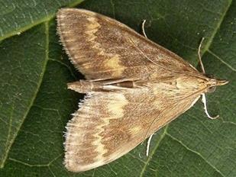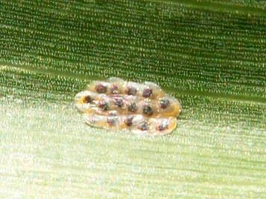
Стебловий метелик (імаго) Яйцекладка

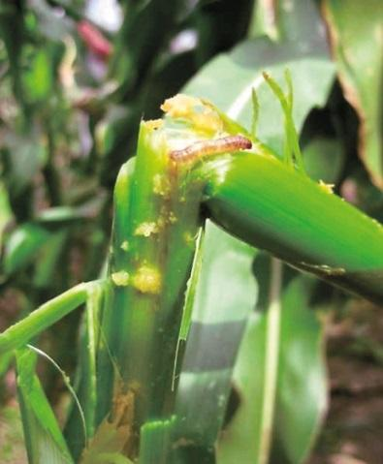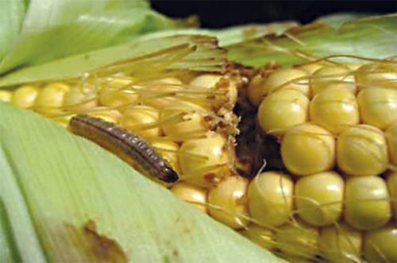
Пошкодження кукурудзи гусеницями стеблового метелика

У Степу літ метеликів І покоління відмічався в Одеській області з кінця ІІІ декади травня, в решті областей в першій половині червня. Їх літ спершу відбувався на товстостеблових бур’янах, а потім у посівах кукурудзи, проса та соняшнику. Метелики проявляли активність в сутінках та в ночі, інтенсивність льоту становила 1-3 екземплярів на 10 кроків чи на світлопастку за ніч. Малосприятливі погодні умови в цей період зменшували кількість спарювань та плодючість самок, однак подекуди спостерігалися короткочасні дощі, які сприяли розвитку квітучої рослинності та створювали задовільні умови для шкідника.
Яйцекладки виявляли на 0,5-5 % рослин кукурудзи з чисельністю яєць 1-12, максимально 17-25 екз. на рослину у Кіровоградській, Миколаївській областях. З другої половини червня чисельність шкідника становила 0,2-3 гусениць на рослину, в цей час відмічався початок відродження гусениць. Поява ІІ генерації шкідника спостерігалась у першій половині серпня. Інтенсивність льоту шкідника становила 1-2 метелики на світлопастку за ніч, та на 10 кроків. Яйцекладки виявляли на 0,5-2% рослин з чисельністю 0,5-3, а максимально 11 яєць на рослину. Гусениці стеблового метелика ІІ покоління майже не відродилися через жаркі посушливі погодні умови в цей період, які негативно вплинули на ембріональний розвиток шкідника, а також відмічали швидше достигання зерен кукурудзи і проходження живлення гусениць шкідника в стислі строки.
Природною популяцією трихограми уражувалось 1-3, максимально 10% яєць як першого, так і другого поколінь стеблового метелика.
За результатами осінніх обстежень у зоні Степу метеликом були заселені 6,4-40% площ з чисельністю 0,5-1 гусениць на рослину. В більшості областей ці показники були на рівні минулорічних або дещо нижчі. Фітофагом було пошкоджено 1,8-3% стебел та 1,5-5% качанів. Лише, в Миколаївської області відмічали високу шкідливість шкідника (9% стебел та 7% качанів).
У Лісостепу літ метеликів спостерігався з другої половини червня – початок липня з інтенсивністю 1-5 особин на світлову, харчову чи феромонну пастки за добу. Яйцекладки виявляли на 0,8-7% рослин з чисельністю 1-15, максимально 18-25 яєць на рослину в Сумській, Харківській, Черкаській та Чернівецькій областях. Популяцією природної трихограми заселеними були 1-8,5, максимально 15-20% яєць шкідника (Київська, Сумська обл.). Пошкодженими були 1-9% стебел та 2-4% качанів.
Осінній моніторинг показав, що 22-58, максимально 79-90% (Сумська, Харківська обл.) площ були заселені метеликом з чисельністю 1-1,4 гусениць на рослину.
У посівах кукурудзи природною трихограмою було уражено 1-8,5% яєць шкідника, більший відсоток заселення яєць (20%) ендопаразитом відмічено у Сумській області.
На 1-2% рослин проса виявляли яйцеклад метелика чисельністю 1-2 яєць на рослину на полях Київської області. Понад 10% яєць були уражені природною трихограмою.
На Поліссі початок льоту метеликів спостерігався в кінці ІІ декади червня з інтенсивністю льоту 1-2, максимально 3,8 екз. на феромонну пастку чи світлопастку за ніч. Яйцекладки виявляли на 0,5-5% рослин з чисельність яєць 1-15, максимально 20 екз. на рослину (Івано-Франківська обл.).
Фітофагом було пошкоджено 0,7-5,3% стебел та 1,4-4,4% качанів. Заселеність посівів кукурудзи шкідником з чисельністю 0,5-1,2 гусениць на рослину виявляли на 30% площ. Більшу заселеність площ шкідником 55-73% відмічено в Житомирській, Закарпатській та Івано-Франківській областях.
В західних областях природною популяцією трихограми були уражені 2% яєць стеблового метелика (Івано-Франківська обл.).
Беручи до уваги, наявний зимуючий запас шкідника та за умови доброї перезимівлі і сприятливого весняно-літнього періоду у 2026 р. стебловий кукурудзяний метелик може призвести до значних втрат врожаю та якості кукурудзи, проса, сорго та інших товстостеблових культур. Рослинні рештки, що були заселені гусеницями метелика, але не подрібнювалися та не були зароблені в ґрунт можуть слугувати осередками розповсюдження шкідника. Особливої уваги потребуватимуть повторні посіви кукурудзи та посіви, що межуватимуть з незораними полями після товстостеблих культур. Помірний температурний режим повітря при високій вологості можливо спровокують зростання чисельності метелика, збільшення плодючості самок та відродження великої кількості гусениць, а зменшити плодючість метеликів можуть несприятливі умови в період льоту та спарювання. Відкладені яйця масово гинутимуть через висихання, повітряна посуха також може викликати значну загибель гусені перших віків. Надмірна вологість і низька температура повітря сповільнять розвиток гусені та лялечок і спричинять їх часткову загибель, зокрема, й через збільшення ураженості хворобами.
Дані щодо ситуації з шкідником в областях країни, які протягом 2025 р. були в окупації та в зоні бойових дій, відсутні. Тому, ці області потребуватимуть особливої уваги щодо ситуації з шкідником в наступних роках.
Заходами обмеження чисельності шкідника є подрібнення та заорювання післязбиральних решток, а також постійний моніторинг фітосанітарної ситуації у посівах та полях, що відведені під культури привабливі для даного фітофагу, дотримання строків проведення агротехнічних заходів при вирощуванні цих культур. В основних зонах вирощування кукурудзи, особливо в Лісостепу, є потреба збільшення обсягів випуску трихограми в період яйцекладки шкідника. При перевищені ЕПШ фітофага необхідно застосовувати дозволені до використання інсектициди.
Саранові. У 2025 р. в більшості регіонів України, як і прогнозувалося, спостерігалась підвищена чисельність саранових, що обумовлено насамперед сприятливими агрокліматичними умовами для їх розвитку. Окрім погодних факторів, на зростання чисельності саранових вплинули бойові дії у степовій зоні, які призвели до появи покинутих полів та замінування територій. Необроблені площі стали осередками розвитку та розмноження саранових.
У структурі угрупувань саранових у період вегетації 2025 року в степових, окремих центральних та східних лісостепових областях домінували нестадні види кобилок: блакитнокрила (Oedipoda caerulescens (Linnaeus, 1758), темнокрила (Stauroderus scalaris (Fischer von Waldheim, 1846), чорносмугаста (Oedaleus decorus (Germar,1825), хрестова або хрестовичка мала (Dociostaurus brevicollis (Eversmann, 1848), коник-товстун степовий (Callimenus multituberculatus (Fischer von Waldheim, 1833), зелений коник (Tettigonia viridissima (Linnaeus, 1758) та інші). Також обліковували італійського пруса (Сalliptamus italicus (Linnaeus, 1758), перелітної (азіатської) сарани (Locusta migratoria (Linnaeus, 1758), сарани марокканської (Dociostaurus maroccanus (Thunberg, 1815) та сарани єгипетської (Anacridium aegyptium (Uvarov, 1764).
Шкідники розвивались переважно на неорних землях, пасовищах, узбіччях доріг, біля зрошувальних систем. В окремих господарствах відмічалися пошкодження, переважно слабкого ступеня, багаторічних трав, соняшнику та деяких інших культур (1-5% рослин).
У період вегетації заселеність шкідником площ сільськогосподарських угідь дещо зросла порівняно з попереднім роком – з 6,8% (13,6 тис.га) обстежених площ до 12,1% (26,3 тис.га). Найбільш заселеними залишалися області степової зони: Дніпропетровська (5,4 тис.га), Одеська (1,9 тис.га), а також Сумська (Лісостеп) – (6,5 тис.га). Чисельність саранових коливалась в межах 0,4-4 екз. на кв.м. Максимальна чисельність шкідників у локальних осередках на багаторічних травах, пасовищах, у крайових смугах просапних культур та на неугіддях становила 6-10 екз. на кв.м (Дніпропетровська, Донецька, Запорізька, Миколаївська обл.) в осередках на соняшнику у Херсонській області – до 20 екз. на кв.м.
У другій декаді червня в Херсонській області та у другій декаді липня в Запорізькій області було виявлено осередки підвищеної чисельності італійського пруса, сарани марокканської та перелітної (азіатської) за середньої чисельності 30-40, максимально до 80 екз. на кв.м, що створювало реальну загрозу формування стадної форми шкідника. На заселених площах було здійснено заходи з локалізації та ліквідації вогнищ саранових.
Починаючи з третьої декади липня і до кінця вересня саранові приступили до активного відкладання яєць у ворочки. Відкладання відбувалося насамперед на площах біля водойм, пасовищах, узбіччях доріг, неорних землях із зрідженою дикорослою злаково-полинною рослинністю.

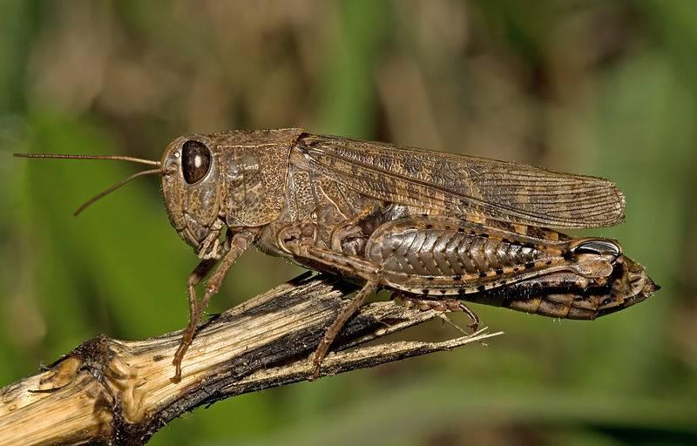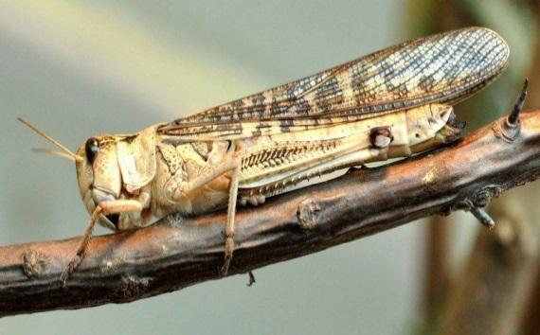
Прус італійський Перелітна (азіатська) сарана

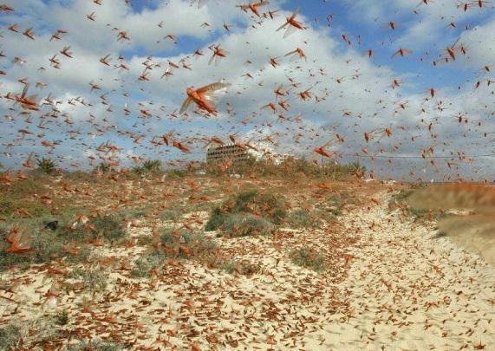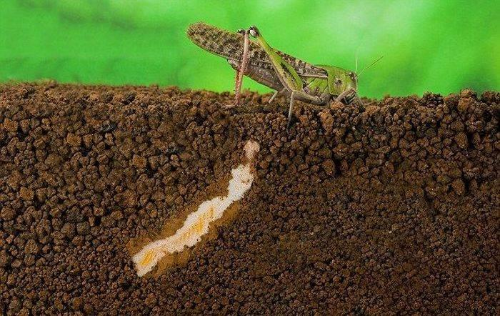
Масовий переліт сарани Відкладання яєць сараною

За даними осінніх ґрунтових обстежень, проведених на 179,2 тис. га, ворочки саранових було виявлено на 1,406 тис. га. що становить 3,5% обстежених площ (у попередньому році – 1,548 тис. га, або 0,86% обстежених площ). Щільність ворочок переважно становила 0,2-0,6 екз. на кв.м, що на рівні минулого року. У Харківській області виявлено локальний осередок із середньою щільністю ворочок 1,3 екз. на кв.м. Максимальна щільність ворочок становила до 3 екз. на кв.м у Миколаївській та Херсонській областях, в осередках Дніпропетровської області – до 6 екз. на кв.м.
Збільшення чисельності ворочок саранових та площ їх поширення свідчить про ймовірність масового розмноження цих шкідників у 2026 році.
Враховуючи здатність стадних видів саранових до осередкового розвитку, а також те, що внаслідок повномасштабного російського вторгнення залишається значна кількість покинутих і не розмінованих земель, які стали місцями резервації для сарани, за сприятливих умов (рання дружна суха весна з температурами вище багаторічної норми) у 2026 р. зберігається висока ймовірність підвищення чисельності передусім італійського пруса, зокрема у степових регіонах України. Також не виключається загроза зростання чисельності перелітної азіатської сарани у місцях резервації, а також формування нових осередків її розмноження. Постійний і, що особливо важливо, ранній моніторинг з метою своєчасного виявлення личинок саранових залишається головною умовою ефективного контролю їх чисельності та шкодочинності.

ЗАХОДИ ЗАХИСТУ ПОСІВІВ, ІНШИХ УГІДЬ
ВІД САРАНОВИХ

Стратегія і тактика регулювання чисельності саранових має базуватися на ефективному поєднанні агротехнічних, організаційно – господарських та винищувальних заходів.
З огляду на те, що більшість видів саранових живуть і розмножуються на цілинних землях, занедбаних угіддях і пустищах, за високої чисельності ворочок найефективнішим заходом восени є проведення боронування, дискування або оранки всієї площі (залежно від характеру її використання – перелоги, пасовища тощо). Це дає змогу знищити до 80% шкідників. Важливу роль відіграють дотримання правильних сівозмін, своєчасне проведення агротехнічних та комплекс заходів, спрямованих на покращення стану пасовищ.
Для планування робіт та ефективної боротьби з сарановими навесні (у квітені) проводять контрольні обстеження угідь для оцінки стану яєць у ворочках і встановлення строків виплодження личинок. Починаючи з другої декади травня регулярно проводять обстеження неорних земель, пасовищ, багаторічних трав, лісосмуг тощо з метою визначення рівнів заселеності площ та чисельності личинок.
Суцільні хімічні обробки угідь планують за наявності 1-2 і більше ворочків на кв.м та високої чисельності саранових за попередньої вегетації. За щільності 0,02-0,03 особин на кв.м, обробки проводять лише у вогнищах підвищеної чисельності. Обприскування проводять за чисельності італійського пруса 2-5, нестадних саранових – 10-15 екз. на кв.м.
Захист посівів від саранових розпочинають у період масової появи личинок першого віку. Основну масу личинок стадних саранових необхідно знищити до завершення розвитку третього-четвертого віків, а до окрилення саранових завершити проведення хімічних обробок. Обробки проводять у ранкові та вечірні години, коли комахи перебувають на рослинах. Кулігу, що рухається, обробляють на площі за 200-250 м від «голови», охоплюючи її по спіралі, що перевищує фронт куліги.
Для захисту посівів від саранових ефективні препарати на основі діючих речовин: ацетаміприд, 200 г/кг, хлорпірифос, 500 г/л + циперметрин, 50 г, лямбда-цигалотрин, 106 г/л + тіаметоксам, 141 г/л, зета-циперметрин, 100 г/л.
Травневий та червневий хрущі (Melolontha melolontha (Linnaeus, 1758) та Amphimallon solstitiale (Linnaeus, 1758), літ яких навесні 2025 р. в переважній більшості областей Лісостепу та Полісся був незначним, зосереджувалися та шкодили осередково. В середньому фітофага ураховували в чисельності 0,2-3, максимально 6-15 жуків на дерево. В окремих областях Лісостепу та Полісся (Волинська, Житомирська, Рівненська, Хмельницька, Чернігівська обл.) в період масового льоту, кількість жуків становила 10-20, максимально 74-94 жуків на дерево (Волинська, Хмельницька обл.). За низької чисельності імаго хрущів пошкоджували переважно молоде листя дерев і кущів, які ростуть у придорожніх смугах та лісосмугах. Личинками хрущів у вегетацію було заселено 14,3 тис.га, більший відсоток заселених площ відмічався у лісостепових областях 29%.

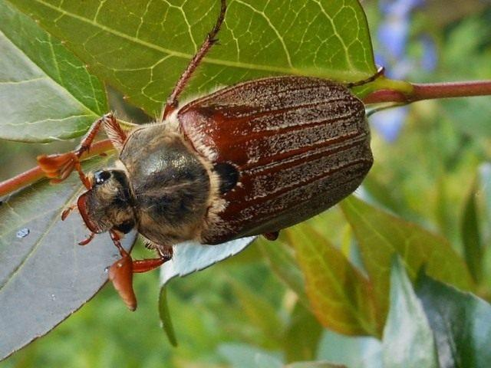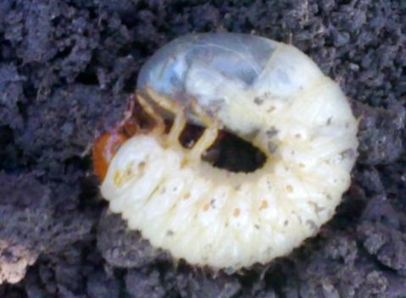
Хрущ травневий (імаго) Личинка травневого хруща

Як і в попередні роки, шкодочинність личинок хрущів була незначною, в більшості областей впродовж періоду вегетації ними було пошкоджено 0,5-4% рослин зернових, просапних та інших культур, в основному на полях, що межували з багаторічними насадженнями, в осередках приватного сектора. Більший відсоток пошкоджень відмічали на 5-10% рослин цукрового буряка, картоплі, моркви, плодових насаджень, суниць у Житомирській, Тернопільській та Хмельницькій областях.
Проведеними осінніми обстеженнями встановлено, що заселеність сільгоспугідь личинками хрущів становила 151,15 тис.га (37% обстежених площ), де чисельність личинок коливалась в межах 0,4-0,9 екз. на кв.м. Більш високі показники щільності зимового запасу личинок (1-1,4 екз. на кв.м) відмічено у Волинській, Запорізькій, Київській, Хмельницькій областях, в осередках Вінницької області до 2 екз. на кв.м.
Беручи до уваги доволі високу щільність зимуючого запасу хрущів, у 2026 р. шкодочинність травневого та червневого хрущів та їх личинок, за сприятливих умов перезимівлі та весняно-літнього періоду, відмічатиметься переважно в осередках на просапних культурах, багаторічних травах, плодових насаджень, особливо, що межують з лісами, лісосмугами поліських та лісостепових областей.
Жуки чорниші та ковалики (Tenebrionidae та Elateridae). Впродовж останніх років у більшості областей спостерігаються несприятливі умови для розвитку цих шкідників (недостатнє та нестійке зволоження ґрунту через спекотливі посушливі умови), що зумовило невисокий рівень розвитку й шкідливості личинок. Фітофагами було заселено 9,5% (29,07 тис. га) обстежених площ, що на рівні минулорічних показників.
У період вегетації пошкодженість посівів кукурудзи, картоплі, соняшнику, багаторічних трав та інших культур на полях Вінницької, Запорізької, Хмельницької областей становила 0,5-5%, за слабкої інтенсивності. В осередках Львівської та Херсонської областей ними було пошкоджено 10-15% рослин картоплі.

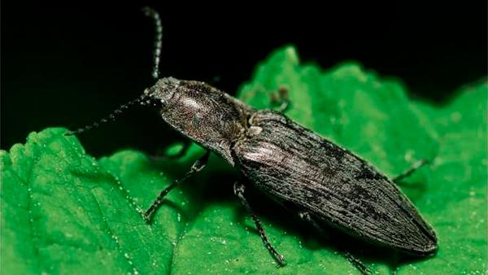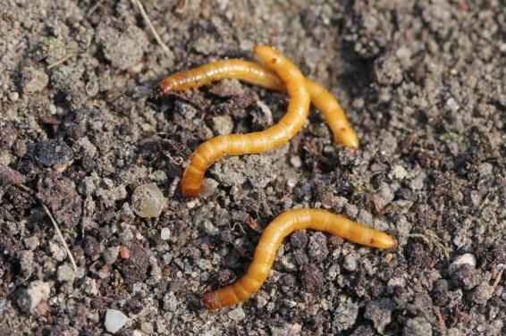
Ковалик (імаго) Дротяники (личинки коваликів)

Заселеність обстежених площ личинками коваликів та чорнишів восени 2025 р. складала 54% (237,36 тис. га) за середньої чисельності 0,66 екз. на кв.м, що дещо менше показників минулого року. Однак, в окремих областях, зокрема Степу (Донецька, Кіровоградська, Херсонська обл.) спостерігається висока щільність зимуючого запасу личинок 0,8-1, максимально 2 екз. на кв.м. Рівень заселеності полів у Лісостепу та Поліссі (62 і 43%) за середньої чисельності (0,68 і 0,71 екз. на кв.м) також зберігаються дещо високими. Так, у Вінницькій, Волинській, Івано-Франківській, Київській, Харківській та Чернівецькій областях осінніми ґрунтовими розкопками виявлено 0,8-1,2, максимально 3 (Івано-Франківська обл.) екз. на кв.м. Загалом, ці шкідники широко розповсюджені і щільність їх достатньо висока для створення загрози повсюдного осередкового пошкодження сільськогосподарських культур.
У 2026 р. в разі ранньої і дружньої весни за достатнього зволоження ґрунту дротяники, що перезимували, можуть суттєво зашкодити зерновим, просапним та овочевим культурам
Піщаний мідляк (Opatrum sabulosum (Linnaeus, 1761)), заселяв та розвивався на сходах соняшнику, цукрових буряків, кукурудзи, гороху, овочевих та інших культур в середньому на 22% (47,75 тис. га) обстежених площ. Більший відсоток заселених площ спостерігали на полях Вінницької, Кіровоградської, Полтавської, Харківської, Чернівецької областей на 18-24, максимально 100% (Херсонська обл.). Шкідники розвивалися за помірної чисельності 0,1-0,7 екз. на кв.м, що на рівні минулого року. Дещо більшу чисельність фітофага 1-2 екз. на кв.м фіксували у Вінницькій, Донецькій, Запорізькій, Миколаївській, Кіровоградській, Одеській, Херсонській та Чернівецькій областях. Пошкодженість рослин була в межах 0,5-3, в осередках до 5% (Кіровоградська, Одеська обл.) в слабкому, подекуди середньому ступенях.

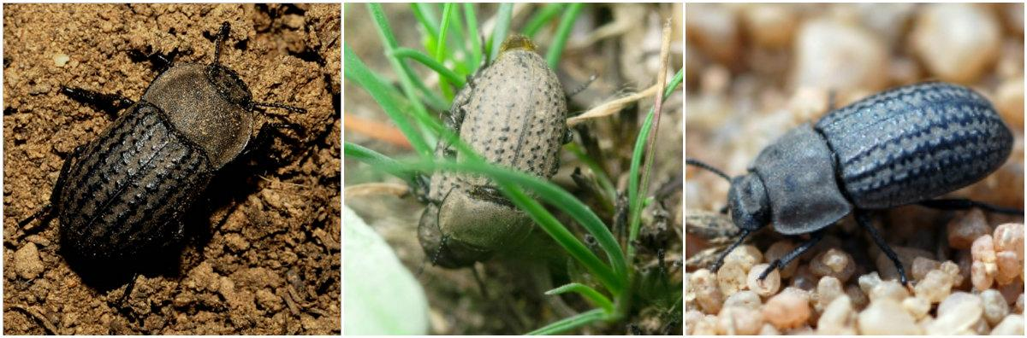
Мідляк піщаний

Чисельність фітофага, що пішли в зимівлю коливалась від 0,3 до 1 екз. на кв.м. У 2026 р. піщаний мідляк за доброї перезимівлі розвиватиметься, зокрема в Лісостепу та Степу, де можливе виникнення вогнищ підвищеної чисельності та пошкодження сходів вищезазначених культур.
Слимаків (Аgriolimax agrestis (Linnaeus, 1761), A. reticulatus (Müller, 1774), Arion fasciatus (Nilsson, 1823) та інші) виявляли переважно у західних і північних областях. Серед молюсків виявляли: садового, польового, сітчастого слимаків та равликів (Helicidae). Значної шкоди слимаки завдавали сходам столових та кормових буряків, огірків, розсаді овочевих, картоплі, полуниці та поїдали цибулини квітів. У 2026 р., за сприятливих умов перезимівлі та погодних умов вегетаційного періоду, спостерігатиметься розвиток та шкідливість слимаків на площах в дрібних селянських господарствах та на присадибних ділянках.

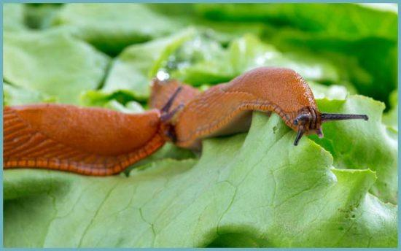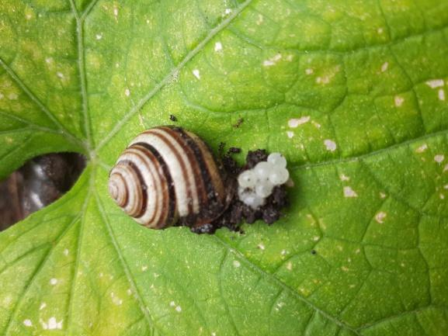
Слимаки Яйцекладка цепеї садової

Для зменшення чисельності слимаків необхідно максимально очистити ділянку від будівельних матеріалів, куп сміття та інших схованок для слимаків та їхніх яєць. Саме там для них є всі умови: темнота та вологість. Наступними кроками є відловлювання слимаків за допомогою пасток, збирання вручну та залучення свійської птиці, регулярне знищення бур’янів на посівах, особливо тих, які належать до харчової ланки слимаків, восени не залишати рослинності, якою міг би харчуватися слимак. Завершальним кроком стане перекопування верхнього шару компостних куп у період холодів в листопаді - грудні. Холод шкідливий для слимаків та відкладених ними яєць.
Також у розв’язанні проблеми допоможуть жуки туруни та стафіліни. Їх відловлюють в лісі за допомогою пивних пасток та випускають на ділянці чи подвір’ї. Ентомофаги харчуються слимаками та їхніми яйцями.
Всі заходи треба проводити одночасно з сусідами та всією громадою. Інакше ефект буде тимчасовим, а боротьба зі шкідником нескінченною. З хімічних препаратів використовують системний протруйник контактно-кишкової дії на основі діючої речовини імідаклоприд, основний спосіб внесення якого – обробка насіння, бульб, саджанців, розсади перед посівом або посадкою.
Впродовж вегетації, як і в минулі роки, окремими осередками в присадибному секторі, відмічається шкодочинність капустянки (Gryllotalpa gryllotalpa (Linnaeus, 1758)). Так, в Івано-Франківській та Тернопільській областях в дрібних селянських господарствах капустянка за чисельності 0,3-0,6 екз. на кв.м пошкоджувала розсаду капусти, помідорів, картоплю, моркву, столові буряки, шкодила на квітниках. Ступінь пошкодження рослин відмічався від середнього, подекуди до сильного. На полях, ґрунти яких насичені органічними добривами та розміщенні поблизу річок і водойм, зберігається можливість поширення капустянки у 2026 р.

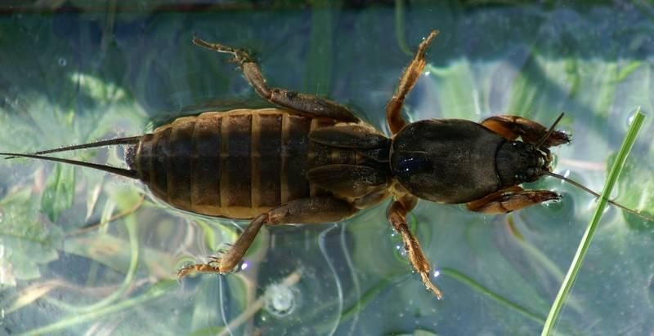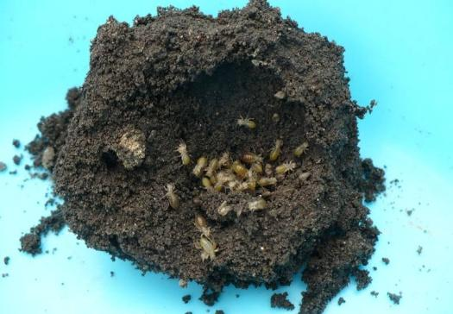
Капустянка звичайна Личинки капустянки

Південний сірий довгоносик (Tanymecus dilaticollis Gyllenhal, 1834) у період вегетації 2025 р. виявлений на 7% (2,56 тис. га) обстежених площ, що на рівні показників минулого року. Чисельність жуків за вегетацію складала 0,1-0,5, в осередках Миколаївської області 1 екз. на кв.м на сходах гороху. Ними було пошкоджено в слабкому, подекуди в середньому ступені 1-3% рослин, передусім у крайових смугах полів озимої пшениці, гороху, цукрового буряку, сходів соняшника, кукурудзи та багаторічних трав.
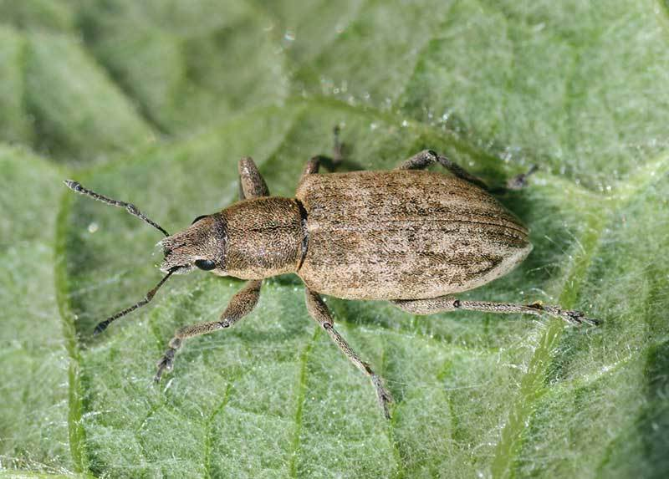
Південний сірий довгоносик

Осінніми ґрунтовими обстеженнями південного сірого довгоносика, що пішов у зимівлю, зареєстровано в угіддях Вінницької, Дніпропетровської, Київської, Миколаївської, Одеської областей на площі 4,322 тис. га (5,5%). Максимальний відсоток заселених площ спостерігали у степовій зоні (Дніпропетровська, Миколаївська, Одеська обл.) на 11% площ. Щільність шкідників складає в середньому 0,45 екз. на кв.м, на рівні торішніх показників.
У 2026 р. за сприятливих умов перезимівлі, ймовірний розвиток південного сірого довгоносика та пошкодження ним, зокрема сходів просапних і зернових культур в ареалах Вінницької, Дніпропетровської, Київської, Миколаївської, Одеської, в осередках Івано-Франківської, Кіровоградської, Чернівецької областей, а також в суміжних областях, де фітофаг ще не реєструвався (Полтавська, Харківська та інші області).

ЗАХОДИ ЗАХИСТУ СІЛЬСЬКОГОСПОДАРСЬКИХ
РОСЛИН ВІД ҐРУНТОВИХ ШКІДНИКІВ

Надійно контролюють чисельність ґрунтових шкідників агротехнічні заходи – дотримання сівозміни, лущення стерні, зяблева оранка, сівба в оптимальні строки, внесення добрив, міжрядні обробки, знищення бур’янів, використання аміачної води (500 л/га на глибину 12-14 см). Поля із значною чисельністю шкідників необхідно відводити під посіви бобових, льону, гречки, проса чи під чорний пар. Ці культури та чорний пар погіршують умови живлення та розвитку шкідників насамперед за багаторазової культивації запирієних площ. Ефективно обмежує чисельність шкідників міжрядний обробіток просапних культур, якщо він збігає з найуразливішими стадіями розвитку (яйця, личинки та лялечки). Сівба проміжних культур (суміш озимої свиріпи з озимим житом, редька олійна) після попередника багаторічних трав та пізньоосіння оранка за умов переходу температури через 0ºС уможливлюють загибель 50-70% популяції дротяників.
Ефективно захищає насіння обробка його інсектицидами або комбінованими препаратами, особливо інкрустація. На насіннєвих заводах насіння цукрових буряків, соняшнику, кукурудзи обробляють дозволеними до використання препаратами згідно з Державним реєстром пестицидів і агрохімікатів, дозволених до використання в Україні.
У разі перевищення ЕПШ ґрунтових шкідників у 2-3 і більше разів, під час сівби цукрових буряків вносять у рядки тефлутрин, 15 г/кг, 4,5-6 кг/га. Для захисту розсади овочевих культур від ґрунтових шкідників коренів рослин перед садінням у відкритий ґрунт замочують у суспензії актари, ВГ, 1,5 г/л води на 250 рослин за температури +18..+23ºС та експозиції 1,5-2 години. В лунки (рядки) під час сівби та посадки в ґрунт капусти, томатів, картоплі вносять тефлутрин, 15 г/кг, 5-15 кг/га.
У разі високої чисельності дротяників та несправжніх дротяників (>20 екз. на кв.м) за 2-3 тижні до сівби кукурудзи або висадки розсади овочів доцільно використовувати принадні посіви вівса або жита насінням, обробленим інсектицидами. Норма висіву такого насіння 20-25 кг/га.
Ефективні багаторазові розпушування міжрядь просапних культур під час вегетації. Закладання гною в ґрунт восени до відходу капустянки на зимівлю з наступним розкиданням взимку знищується 80-90% шкідника. Використовують інші нетрадиційні заходи: механічні пастки, отруйні принади, настої, розчини та інше.

ШКІДНИКИ Й ХВОРОБИ ЗЕРНОВИХ КУЛЬТУР

Хлібні клопи залишаються небезпечними шкідниками зернових культур та мають значний вплив на зернові агроценози країни в зонах Степу, Лісостепу та Полісся, знижуючи кількість та погіршуючи якість врожаю зернових культур, особливо пшениці. Відомо, що зернові культури (пшениця, ячмінь, овес та ін.) пошкоджують різні види хлібних клопів, такі як: маврський клоп (Е. maura (Linnaeus, 1758)), австрійський клоп (Е. austriacus (Schrank, 1776)), гостроголова елія (Aelia acuminata (Linnaeus, 1758)), ягідний клоп (Dolycoris baccarum (Linnaeus, 1758)), гостроплечий клоп (Carpocoris fuscispinus (Boheman, 1850)), але більш шкодочинним серед них залишається клоп шкідлива черепашка (Eurygaster integriceps (Puton, 1881)).

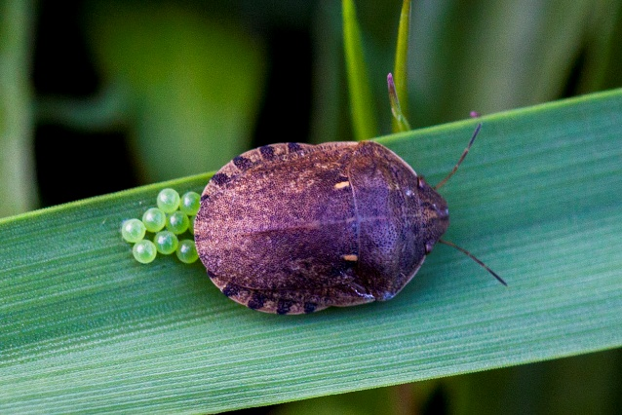
Імаго клопа черепашки та його яйцекладка

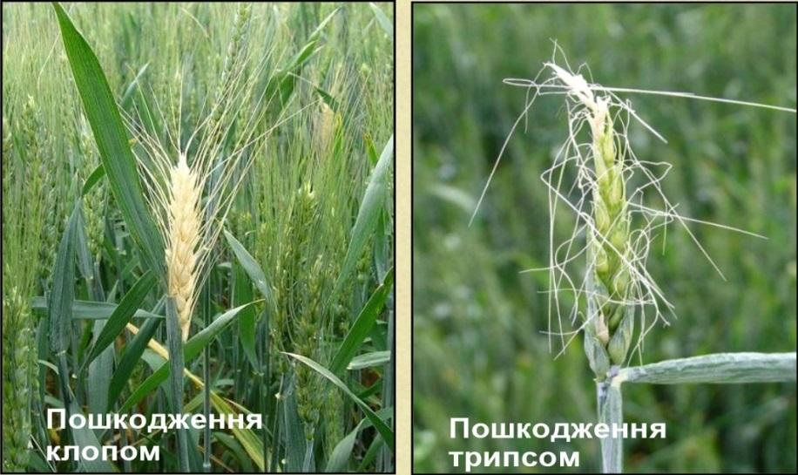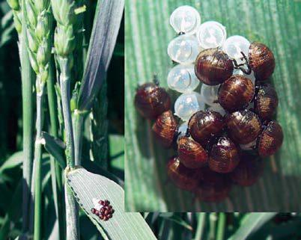
Пошкодження озимої пшениці Відродження личинок клопа шкідливої черепашки

За результатами весняних обстежень посівів зернових культур встановлено, що загальна заселеність площ клопами дещо зменшилась і становить 21% від обстежених площ в порівнянні з 26% у 2024 р., за середньої чисельності фітофагів 0,4 екз. на кв.м в порівнянні з 0,5 екз. на кв.м в 2024 р.
Середня заселеність обстежених площ хлібними клопами в Степу становила 13% за середньої чисельності 0,5 екз. на кв.м, порівняно з 24% та 0,4 екз. на кв.м в 2024 р., де найбільшу заселеність площ було відмічено в Дніпропетровській та Запорізькій областях на 28 і 20% за чисельності 0,2 і 0,5 екз. на кв.м відповідно, при цьому максимальна чисельність відмічена в Миколаївській області – 0,6 екз. на кв.м. В Лісостепу середня заселеність становила 28% за чисельності 0,3 екз. на кв.м, що дещо менше порівняно з 35% та 0,4 екз. на кв.м в 2024 р. Найбільший відсоток заселення площ відмічалась у Вінницькій та Харківська областях на 42 та 40% за чисельності 0,3 і 0,5 екз. на кв.м відповідно, в осередках до 0,9 екз. на кв.м (Чернівецька обл.). Максимальне заселення площ відмічалось в Київській області 70% за чисельності 0,4 екз. на кв.м. Чисельність на рівні ЕПШ не фіксувалась, а була в межах 0,5-0,9 екз. на кв.м в Харківській та Чернівецькій областях. В Поліссі середня заселеність становила 18% за чисельності 0,4 екз. на кв.м, порівняно з 10% та 1 екз. на кв.м в 2024 р., найбільша заселеність відмічалась в Закарпатській та Львівській областях на 24% за чисельності 0,3 та 0,9 екз. на кв.м відповідно. Чисельність рівня ЕПШ відмічено не було.
У фазу наливу зерна загальна заселеність площ клопами дещо зросла і становила 33% від обстежених площ за чисельності фітофагів 0,6 екз. на кв.м.
Середня заселеність обстежених площ хлібними клопами в Степу становила 31% та середньої чисельності 0,8 екз. на кв.м, порівняно з 37% та 0,7 екз. на кв.м в 2024 р., найбільша заселеність відмічалась в Херсонській та Дніпропетровській областях на 45 та 46% площ за чисельності 1,1 і 0,3 екз. на кв.м відповідно, максимальна заселеність 74% відмічалась в Донецькій області. Чисельність, що відповідала рівню ЕПШ не відмічалась, а в Кіровоградській, Запорізькій, Одеській, Миколаївській, Херсонській областях вона була в межах 0,6-1,1 екз. на кв.м.

В Лісостепу середня заселеність становила 41% за середньої чисельності 0,5 екз. на кв.м, порівняно з 34% та 0,5 екз. на кв.м в 2024 р., найбільша заселеність 27-44% відмічалась в Хмельницькій, Черкаській, Чернівецькій, Вінницькій, Полтавській областях, за чисельності 0,2-1,2 екз. на кв.м, максимальна заселеність 80% площ спостерігалась в Київській області за чисельності – 0,9 екз. на кв.м та 100% в Харківській області за чисельності – 0,5 екз. на кв.м. Чисельність на рівні ЕПШ також не фіксувалась.
В Поліссі середня заселеність становила 20% за чисельності 0,4 екз. на кв.м, порівняно з 10% та 0,4 екз. на кв.м в 2024 р., найбільша заселеність відмічалась в Закарпатській та Івано-Франківській областях на 33 та 43% за чисельності 0,4 та 0,2 екз. на кв.м відповідно. Чисельність рівня ЕПШ не відмічено, проте у Львівській області вона була найбільшою на рівні 1 екз. на кв.м.
Пошкодженість зерна хлібними клопами в середньому становила 1,5 (0,8% в 2024 р.), максимально 5-6,7% (Харківська та Тернопільська обл.). В Степу середня пошкодженість була 0,6%, максимально 2% (Запорізька, Дніпропетровська обл.). В Лісостепу пошкодженість сягала 0,8, максимальна 5-6,7% (Тернопільська Харківська, обл.), відповідно, в Поліссі – 0,1, максимально 2% (Івано-Франківська обл.).
За даними осінніх обстежень середня заселеність місць зимівлі хлібними клопами становила 37% за середньої чисельності 0,5 екз. на кв.м, порівняно з 32,6% та 0,7 екз. на кв.м в 2024 р. В Степу середня заселеність становила 34,5% за середньої чисельності 0,7 екз. на кв.м, порівняно з 41,5% та 0,9 екз. на кв.м в 2024 р. Найбільша заселеність відмічалась в Дніпропетровській, Кіровоградській та Херсонській областях 37-47%, за чисельності 0,3-1,6, максимальна заселеність 67% відмічалась в Донецькій області за чисельності – 1,0 екз./м². Чисельність рівня ЕПШ не відмічалась, а в Одеській, Миколаївській, Донецькій областях вона була в межах 0,6-1 екз. на кв.м. В Лісостепу середня заселеність становила 36,3% за середньої чисельності 0,4-0,6 екз. на кв.м, максимальна заселеність 100% відмічалась в Харківській області, за чисельності 0,6 екз. на кв.м. Чисельність рівня ЕПШ не відмічалась, в Київській, Полтавській, Сумській, Чернівецькій областях вона становила 0,5-0,6 екз. на кв.м. В Поліссі середня заселеність становила 42,8% за чисельності 0,3 екз. на кв.м, порівняно з 10% та 0,5 екз. на кв.м в 2024 р., найбільша заселеність відмічалась в Івано-Франківській та Волинській обл. – 83,0 та 65%, за чисельності 0,2 та 0,8 екз. на кв.м відповідно. Чисельність на рівні ЕПШ відмічено не було.
Поширення та шкодочиність хлібних клопів у 2025 р. характеризуються зростанням заселеності в нових регіонах, таких як Харківська та Івано-Франківські області у порівнянні з 2024 р., включно з Київською та Донецькою областями, що свідчить про сприятливі кліматичні умови для розвитку популяцій фітофага в умовах зміни клімату, хоча варто відмітити, що при цьому середня чисельність на рівні ЕПШ не спостерігалась у звітному році. Але через зростання рівня заселеності шкодочинність хлібних клопів та актуальність контролю їх чисельності в 2026 р. буде високою.
Поширення та шкодочинність хлібних клопів у 2026 р. залежатиме від погодних умов навесні, але за результатами осінніх обстежень 2025 р., наявні дані свідчать, про високу ймовірність підвищеної чисельності хлібних клопів у таких областях як Донецька, Волинська, Кіровоградська, де заселеність місць зимівлі коливається в межах 38-67% за чисельності 0,8-1,6 екз. на кв.м.
Інтегрована система захисту (ІЗР) від хлібних жуків характеризується поєднанням моніторингу, агротехнічних методів та раціонального використання хімічних засобів при досягненні економічних порогів шкодочинності (ЕПШ).
Агротехнічні заходи боротьби є превентивними та спрямовані на зниження чисельності фітофагів, а саме дотримання сівозміни та просторової ізоляція посівів від місць зимівлі (лісосмуг); використання стійких сортів пшениці з високим вмістом клейковини, які краще витримують пошкодження ферментами клопів; своєчасне збирання врожаю в максимально стислі терміни, що запобігає масовому живленню личинок на дозрілому зерні.
Застосування біологічного захисту першочергово спрямоване на стимулювання розвитку природних ворогів, таких як теленомуси (яйцеїди), які здатні значно знижувати популяцію клопа без хімічної обробки.
Для успішного захисту важливо звертати увагу на погодні умови: рання та тепла весна сприяє швидшому виходу клопів з місць зимівлі та їх активному заселенню посівів.
Хлібний турун ((жужелиця) мала (звичайна)) (Zabrus tenebrioides (Goeze, 1777)) розвивався та шкодив більшою мірою на полях озимих зернових культур, розміщених після колосових попередників, майже в усіх областях Степу, Лісостепу, включаючи деякі західні регіони, а також подекуди й у зоні Полісся, насамперед у Волинській області.
За даними осіннього моніторингу 2025 р., на усіх полях сівозміни шкідник заселив 14% обстежених площ, що на 2% більше порівняно з минулим роком. Показник середньої чисельності дещо зріс і становив 0,54 екз. на кв.м, проти (0,48 екз. на кв.м) минулого року.
У Степу найбільший відсоток заселених площ відмічали в Одеській (24%) та Миколаївській (21%) областях, у середній чисельності личинок 0,4-0,5 екз. на кв.м, що не перевищувало показників ЕПШ. У Лісостепу максимальний відсоток заселених площ зафіксовано у Хмельницькій (36%), Вінницькій (22%) областях, де середня чисельність турунів становить 0,4-0,8 екз. на кв.м. На Поліссі найбільш заселеними були площі Волинської області 41%. Чисельність фітофага сягала 0,8 екз. на кв.м.
Загальна заселеність турунами полів озиминою під урожай 2026 р. становила 21% площ з середньою чисельністю шкідника 0,5 екз. на кв.м.
У Степу відсоток заселених площ становив 16% з середньою чисельністю 0,47, максимально 0,6 екз. на кв.м у Миколаївській області. Середня чисельність туруна в Лісостепу та на Поліссі становила 0,5 екз. на кв.м.

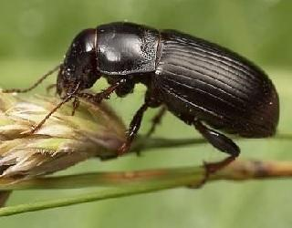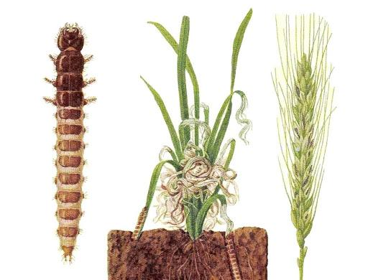
Хлібний турун личинка туруна та пошкоджена рослина

Жаркі погодні умови кінця червня – початку серпня останнім часом дещо стримують розвиток та шкідливість турунів. За результатами осінніх обліків у 2025 р. показник їх середньої чисельності продовжує залишатися в межах діапазону відповідних низьких значень попередніх років. Проте, не зважаючи на достатньо суворі погодні умови зими 2025-2026 рр., вагомими факторами можуть також стати сприятливий для шкідника – ГТК весняно-літнього періоду та недотримання правильної агротехніки навесні, особливо в регіонах, де ведуться бойові дії. Все це цілком ймовірно може призвести до появи небезпечних осередків із підвищеною чисельністю.
Загроза від хлібної жужелиці у 2026 р. ймовірна, насамперед в зоні її «значної шкоди», на озимині, що висіяна по зернових попередниках, на знижених рельєфах, на місцях втрат зерна після збирання, поблизу скирт із соломою, куди турун мігрував з полів пророслої падалиці. Провідну роль у боротьбі з хлібною жужелицею відіграють агротехнічні заходи, а саме сівба озимини у допустимо пізні строки, науково обґрунтована сівозміна, збирання врожаю в оптимально ранні та стислі строки, проведення лущення стерні та рання оранка, адже своєчасний обробіток ґрунту також знижує нагромадження шкідника. Потреба в хімічному захисті виникатиме за надпорогової чисельності фітофага (ЕПШ понад 3-4 личинки на кв.м).
Хлібні жуки (кузька (Anisoplia austriaca Herbst, 1783), красун (A. segetum Herbst, 1783), подекуди хрестоносець (A. agricola Poda, 1761), домінантним видом в усіх областях, як і раніше, лишається жук кузька, становлячи в процентному співвідношенні 70-100% від усіх інших представників роду Anisoplia. Жук красун, хоча і займав друге місце після кузьки, проте фактично становив незначну частку. Відносно високий його процент спостерігався у Волинській, Полтавській (13-15%), максимально в Чернігівській (30%) областях.
За зимовий період 2024-2025 рр. загальний середній показник загибелі личинок на території країни становив 6%. Здебільшого основною причиною були хвороби. Більший відсоток загибелі фітофага було відмічено у зоні Лісостепу (10%), в Степу та Поліссі цей рівень залишався в межах 4%. Високу смертність зимуючих шкідників (10-16%) зафіксовано в Київській, Тернопільській та Чернігівській областях.
Вихід імаго хлібних жуків та заселення ними полів на більшості території країни розпочався з кінця травня – початку червня. У фазу молочної стиглості зерна, імаго хлібних жуків в межах свого ареалу заселили 25% обстежених площ, що на 5% менше, ніж у попередньому. В Степу заселеність полів фітофагами в середньому становила 14, максимально 25% в Дніпропетровській та Херсонській областях. В Лісостепу цей показник сягав 39 (на 11% менше, ніж у 2024 р.), а високий рівень заселеності 60-100% відмічали у Київській та Хмельницькій областях. На Поліссі заселеними були в середньому 13% площ (на 4% більше, ніж у 2024 р.), максимально (33%) в Житомирській області.
Середня чисельність жуків у зернових колосових культурах становила в середньому 0,65 екз. на кв.м, дещо більше ніж минулого року (на 0,21 екз. на кв.м). Показник максимальної чисельності в осередках дещо зріс і сягав 2,72 екз. на кв.м (2024 р. – 1,93 екз. на кв.м). У Степу було відмічено зростання чисельності шкідника і становила 0,9, максимально 4 екз. на кв.м. У Лісостепу відповідні показники становили 0,6, максимально 2,5 екз. на кв.м. На Поліссі відмічене незначне зростання і середня чисельність становила 0,3, максимально 1,3 екз. на кв.м. Найвища (4 та 11 екз. на кв.м) щільність популяції шкідника була відмічена в осередках Кіровоградської області.

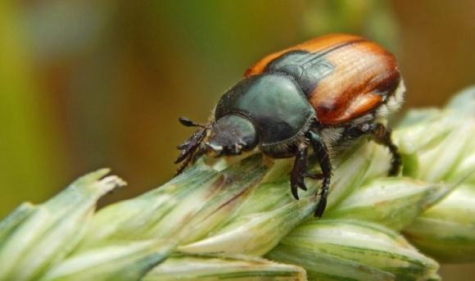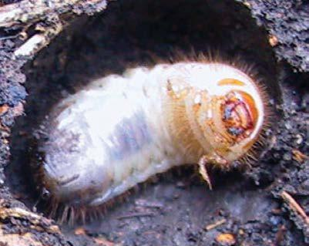
Хлібний жук-кузька Личинка хлібного жука

Восени за результатами ґрунтових розкопок личинки жуків були виявлені на 8-19, максимально 25-38% площ в Київській, Одеській, Тернопільській, Харківській областях в середній чисельності 0,1-1,5, максимально 2 на полях Дніпропетровської, Київської, Миколаївської, Полтавської, Харківської, Хмельницької та Черкаської областей. В середньому на території країни переважали личинки ІІ року – 50%.
Не зважаючи на те, що щільність популяції хлібних жуків лишається відносно низькою, і вже довгий час істотно не змінюється, слід враховувати ряд абіотичних та антропічних чинників, що можуть визначати фітосанітарний стан посівів зернових колосових культур.
Насамперед, важливими є погодні умови зимового періоду 2025-2026 рр. Як відомо, саме промерзанням ґрунту на глибину до 1 м і більше – один із основних факторів, що контролює шкідливість хлібних жуків. Вирішальним критерієм також лишатиметься й період травня-червня 2026 р. Адже помірно-тепла дощова погода в цей час (з ГТК 0,6-1,0) – другий, після зими, вирішальний фактор, що визначає спалахи чисельності.
Також необхідно обов’язково враховувати й вплив війни в нашій державі. Окрім руйнувань інфраструктури, її наслідками також є: неможливість подекуди дотримуватися правильної агротехніки, чи повна її відсутність на полях у зв’язку з бойовими діями; поява необроблених земель, що стають резерватами для багатьох фітофагів (як приклад, імаго хлібних жуків часто починають своє додаткове живлення на перелогах з пирієм, і лише потім переходять на посіви).
Отже, враховуючи все вищевказане, не варто виключати ймовірність осередкового збільшення чисельності хлібних жуків. Ризик існує, насамперед, у традиційних для фітофага областях Степу та Лісостепу, і особливо – безпосередньо на полях, де, за осінніх обстежень, переважали личинки ІІ року. Так, за кількості жуків вище ЕПШ (3-4 екз. екз. на кв.м), у період молочно-воскової стиглості зернових, слід проводити крайові або суцільні обробки полів, що одночасно захистять посіви і від ряду інших супутніх фітофагів.
Хлібні блішки, переважно смугаста (Phyllotreta vittula (Redtenbacher, 1849)), навесні минулого року слабо заселяли посіви зернових культур починаючи з ІІІ декади березня, а в більшості областей з І-ІІ декади квітня. З встановленням сухої жаркої погоди активність фітофага зросла. Проте, поширення хлібної смугастої блішки не мало масового характеру, відзначалось у вигляді вогнищ в посівах озимих та ярих зернових культур, а також в посівах кукурудзи. В цілому щільність та шкідливість блішок були на рівні багаторічних показників та не перевищувала ЕПШ.
В більшості областей на посівах озимої пшениці на 2-44, максимально 67-100% (Вінницька, Київська, Сумська, Тернопільська, Хмельницька обл.) обстежених площ за чисельності 0,2-3,6 екз. на кв.м блішки пошкодили 1-8% рослин в слабкому ступені. Заселеність посівів ячменю озимого хлібною смугастою блішкою була майже на рівні показників минулого року. За чисельності 0,2-3 екз. кв.м вони пошкодили 0,5-7% рослин на 2-20, подекуди 44-100% площ у Вінницькій, Дніпропетровській, Тернопільській областях. Ступінь пошкодження переважав слабкий, подекуди в Одеській області (2%) відмічався середній.
Посіви ярих зернових культур були заселені на 5-67, максимально 100% площ у Вінницькій, Дніпропетровській, Київській, Кіровоградській, Полтавській, Рівненській, Сумській, Тернопільській, Хмельницькій областях. За щільності 0,3-6 екз. на кв.м блішками було пошкоджено 0,2-15% рослин. Інтенсивність пошкодження посівів переважно була слабкою. В осередках Миколаївської, Одеської та Хмельницької областей за середнього ступеня пошкодженими були 5-20% рослин.
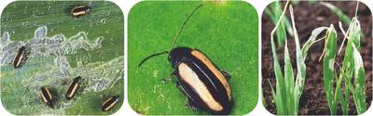

Хлібні блішки пошкодження рослин

Заселення посівів кукурудзи хлібною смугастою блішкою було нерівномірним. У переважній більшості областей заселення площ становило 1-23%. Більш заселеними відмічали площі у Вінницькій, Дніпропетровській, Київській, Сумській, Тернопільській, Харківській та Херсонській областях 55-100%. За середньої чисельності 0,2-5 жуків на кв.м ними було слабко пошкоджено 0,5-12, в осередках Кіровоградської області до 23% рослин за середнього ступеня.
Чисельність фітофага, що пішла в зимівлю, становить 0,1-4 екз. на кв.м, що на рівні минулорічних показників. У 2026 р., за сприятливих умов перезимівлі та оптимальних погодних умов весняного періоду прогнозується осередкове збільшення чисельності хлібних смугастих блішок. Захисні заходи проти шкідника будуть доцільними здебільш у крайових смугах посівів зернових, за наявності надпорогової їх чисельності, де будуть зосереджені й інші основні шкідники цих культур.
Злакові п’явиці (червоногруда (Oulema melanopus (Linnaeus, 1758)) та синя (Oulema lichenis (Heyden, 1879)) заселяли посіви озимих пшениці та ячменю з першої декади квітня, але їх розселення стримувалися прохолодною погодою із низькими температурами повітря в денні та нічні години, подекуди заморозками. У фазу весняного кущіння на посівах пшениці озимої в більшості областей фітофаг мав поширення на 1-10, максимально на полях Полтавської, Тернопільської, Хмельницької та Чернівецької областей 40-80% площ. За чисельності 0,1-1 екз. на кв.м фітофагом було пошкоджено 0,1-8% рослин у слабкому ступені. Надалі чисельність хлібної п’явиці збільшувалася та у фазу виходу рослин в трубку досягла 0,2-3 екз. на кв.м, де ними слабко було пошкоджено 1-10% рослин на заселених 36, максимально 82-91% площ у Вінницькій, Київській, Харківській, Хмельницькій областях.
Посіви ячменю були заселені п’явицею на 3,5-40, в осередках 71-100% площ Київської, Полтавської, Рівненської, Хмельницької областей. Чисельність хлібних п’явиць була в межах від 0,1 до 1 екз. на рослину. В результаті живлення личинок було пошкоджено 1-8% рослин, переважно в слабкому ступені.

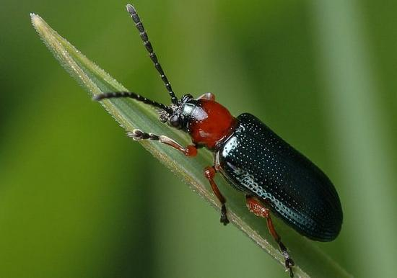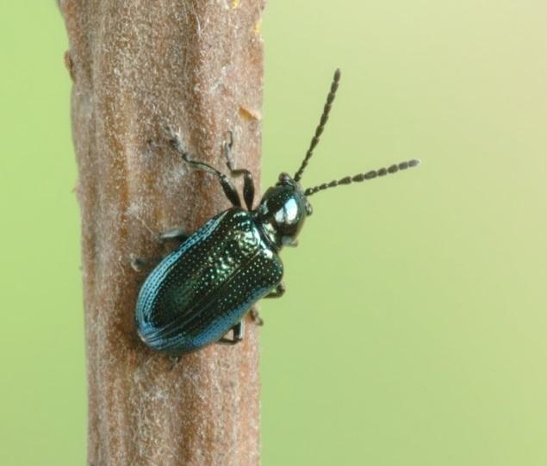
Червоногруда п’явиця Синя п’явиця

Заселеність у фазу виходу рослин в трубку в середньому була 41% обстежених площ. Максимальне заселення площ (100%) спостерігалося в Київській, Львівській, Полтавській, Рівненській та Харківській областях. За чисельності 0,3-2,5 екз. на рослину вони пошкодили в слабкому ступені 1-12% рослин.
У період колосіння на посівах пшениці озимої пошкодженими були 1,5-10% рослин в слабкому ступені. Чисельність шкідника в цей період становила 0,1-2 екз. на рослину. Посіви в середньому були заселені на 41, максимально 75-100% площ у Вінницькій, Київській, Харківській та Хмельницькій областях. Посіви ячменю у фазу колосіння фітофаг заселив у середньому на 50% площ. Максимальне заселення площ (100%) відмічали у Вінницькій, Київській, Хмельницькій областях.
Посіви ячменю у фазу колосіння були заселенні фітофагом в середньому на 50% обстежених площ. Більш заселеними були площі (100%) Вінницької, Київської, Полтавської та Харківської областей. Чисельність шкідника в цей період становила 0,1-4 екз. на рослину, де вони пошкодили 1-9% рослин. Ступінь пошкодження був слабким, а в Одеській області (10%) середнім.
За даними обстежень восени зимуючий запас п’явиць у місцях зимівлі був невисоким 0,1-3 екз. на кв.м, що майже на рівні минулорічних показників. У 2026 р. за помірно вологої і теплої погоди у весняно-літній період вегетації зернових колосових слід очікувати заселення жуками посівів озимих та більш високу ймовірність зростання чисельності та шкідливості хлібних п’явиць на ярих зернових колосових культурах у фази кущіння – вихід в трубку. В цей період на посівах з осередками надпорогової їх чисельності та за наявності інших фітофагів доцільне застосування захисних обприскувань дозволеними інсектицидами.
Злакові мухи (шведські, гессенська, чорна пшенична, озима, опоміза пшенична) шкодили зерновим колосовим культурам та кукурудзі в усіх ґрунтово-кліматичних зонах. Рівень пошкодження ними рослин був низьким. Це було пов’язано з гідротермічними умовами: нестійкі з температурними коливаннями погодні умови весни, спека й посуха влітку та восени. До того ж озимі зернові висівалися в основному в пізні строки, і до появи сходів шкідники більшою мірою розвивалися на падалиці та злакових бур’янах. Крім того, для покращання фітосанітарного стану агроценозів повсюдно проводились обробки посівів інсектицидами.
Шведські мухи (Oscinella) (ячмінна (Oscinella pusilla (Meigen, 1830) та вівсяна (Oscinella frit (Linnaeus, 1758)) були поширені повсюдно. У весняний період вони ушкодили 0,1-2, максимально 5-9% (Хмельницька обл.) рослин ярих ячменю, вівса, пшениці та кукурудзи. Личинками II-го покоління на 4-60% площ посівів було ушкоджено 0,1-2, максимально 3-4% (Житомирська обл.) колосків ярих культур та качанів кукурудзи за чисельності 0,3-2 екз. на колос або качан. Відмічені показники розвитку даних шкідників були в основному на рівні минулорічних.

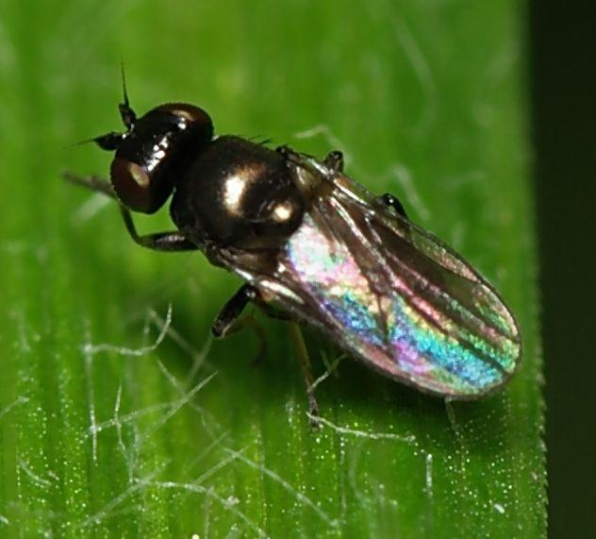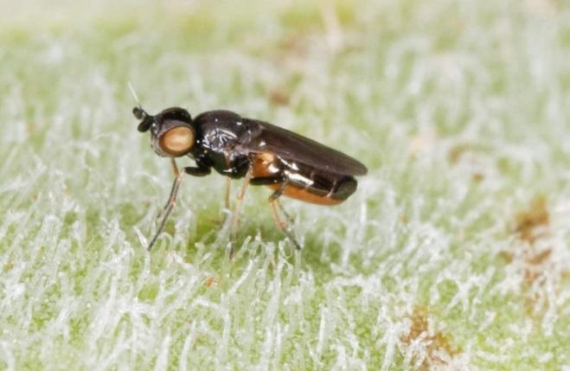
Шведська муха вівсяна Шведська муха ячмінна

Восени шведськими мухами було заселено 14% обстежених площ посівів пшениці озимої та ушкоджено в середньому 1% рослин за чисельності личинок 0,9 екз. на кв.м, що майже на рівні попередніх 3 років. Найбільші запаси зимуючих личинок (2-3 екз. на кв.м) мають місце у Вінницькій, Миколаївській та інших областях.
Гессенська муха (Mayetiola destructor (Say, 1817)) траплялася в посівах зернових культур у степовій, лісостеповій зонах і подекуди на Поліссі (Волинська, Житомирська обл.). Навесні нею ушкоджено було 0,1-1% рослин ярих колосових та кукурудзи. В осінній період вона заселила 13% площ посівів озимої пшениці, де ушкодила в середньому 0,6% рослин за чисельності личинок 1,9 екз. на кв.м, що на рівні минулих років. Найбільша чисельність зимуючих личинок (3,1-4 личинки на кв.м) відмічена у Вінницькій та інших областях.

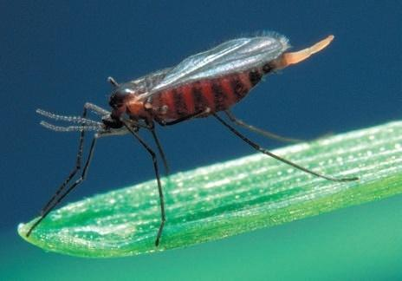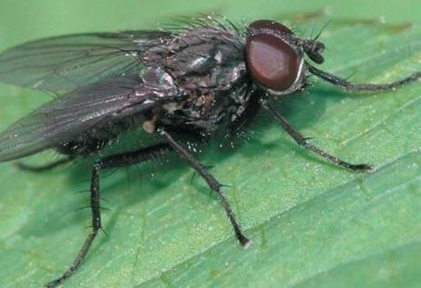
Гессенська муха Чорна пшенична муха

В зонах Степу та Лісостепу пшениці озимій і ярій, тритикале шкодила також чорна пшенична муха (Phorbia securis (Tiensuu, 1935)). За осінніх обстежень посівів пшениці озимої, вона була виявлена на 5% площ, де ушкодила в середньому 0,4% рослин за чисельності личинок 1 екз. на кв.м. В цілому рівень розвитку даного шкідника у поточному році був майже на рівні минулих років. Найбільші запаси личинок, що пішли в зимівлю, виявлені у Вінницькій, Миколаївській, інших областях у середній чисельності 1,9-3 екз. на кв.м.
Крім вищеназваних видів, у степовій та лісостеповій зонах пшениці озимій шкодили озима муха (Orthomorpha coarctata (Saussure, 1860)) та опоміза пшенична (Opomуza florum (Fabricius, 1794)). На 3-60% обстежених площ посівів навесні ними було ушкоджено 0,1-1,3, максимально 2% рослин (Херсонська обл.) стебел за чисельності 0,1-0,7, максимально 1,6 личинки на кв.м (Тернопільська обл.). Восени на озимих посівах уловлювалося в середньому 4, максимально 9 імаго на 100 помахів сачком.
Беручи до уваги розвиток злакових мух упродовж сезону та наявні зимуючі запаси, у 2026 р. слід очікувати посилення їх шкідливості на зернових культурах у переважній більшості регіонів країни. Повсюдно розвиватимуться шведські мухи, завдаючи шкоди озимим, ярим колосовим та кукурудзі. В зонах Степу, Лісостепу й подекуди Полісся можливі також значні пошкодження рослин гессенською, чорною пшеничною, озимою мухами, опомізою пшеничною. Найбільша шкідливість злакових мух може проявитись у Вінницькій, Дніпропетровській, Житомирській, Івано-Франківській, Київській, Миколаївській, Одеській, Полтавській, Тернопільській, Херсонській, Хмельницькій, Черкаській, Чернівецькій, інших областях.
Цілком імовірне вищезазначене відбуватиметься за задовільної перезимівлі даної групи шкідників передусім на слабко розкущених з осені, послаблених та зріджених озимих, а також посівах ярих колосових пізніх строків сівби та кукурудзи за теплої сухої погоди навесні, особливо за наявності температурного мінімуму (+18°С) в травні. За достатньої кількості тепла й вологи навесні й восени та порушення агротехніки (недотримання сівозмін, неякісний обробіток ґрунту, наявність сходів падалиці, сівба озимих у ранні строки, тощо) можливі значні пошкодження озимих культур в осінній період.
Хлібні пильщики (звичайний Cephus pygmaeus (Linnaeus, 1767) та чорний Trachelus tabidus (Fabricius, 1775)) шкодили пшениці, житу й ячменю в господарствах степової та багатьох областей лісостепової зон. Розвивалися вони низькими темпами внаслідок як не досить сприятливих гідротермічних умов (прохолодна затяжна весна, суха жарка погода влітку), так і високого рівня господарювання (дотримання сівозмін, належний обробіток ґрунту, знищення пожнивних решток, проведення хімічних заходів проти комплексу шкідників). Ними було ушкоджено 0,5-2, в осередках Одеської області до 3% стебел.
За результатами осінніх обстежень стерні, на 2-12, максимально 55% площ (Полтавська обл.) щільність популяції пильщиків у середньому складала 0,2-1 личинки на кв. м.

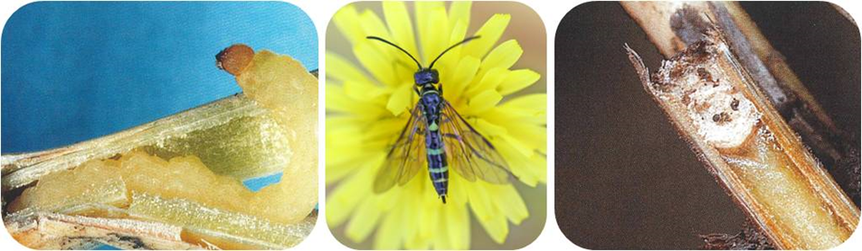
Хлібні пильщики

За наявних зимуючих запасів стеблових хлібних пильщиків у 2026 р. можливе виникнення осередків підвищеної їх чисельності та шкідливості в Степу, подекуди Лісостепу (Київська, Полтавська, Черкаська, інші області). Найімовірніше це станеться за недотримання агротехніки вирощування зернових культур (порушення сівозмін, мінімальний обробіток ґрунту, збирання врожаю в пізні строки тощо) та теплої безвітряної й помірно вологої погоди в травні – червні.
Злакова листовійка (Cnephasia pasiuana (Hübner, 1796-1799)) найпоширенішою була в господарствах Запорізької, Миколаївської, Одеської та Херсонської областей, де заселила 2-10% площ посівів пшениці й ячменю. За середньої чисельності її гусениць 0,5-2, максимально 4-6 екз. на кв.м (Миколаївська обл.) у крайових смугах посівів було пошкоджено 1-3% стебел.
В цілому шкідник розвивався на низькому рівні й господарського значення не мав. Чисельність його регулювалася погодними умовами, діяльністю природних ентомофагів, а також проведенням захисних заходів проти комплексу шкідників зернових культур.

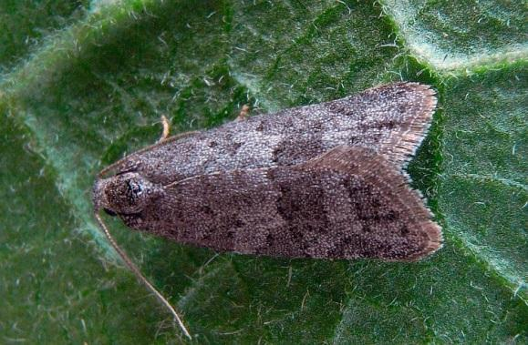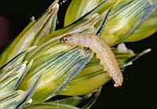
Злакова листовійка – імаго личинка

За даними обстежень місць зимівлі злакової листовійки, в середньому заселено було гусеницями та яйцекладками 1-2% дерев за чисельності яйцекладок 0,5-2 шт. на дерево. Чисельність гусениць при цьому сягала 0,5-2 екз. на 10 кв.м кори, метеликів – 1-2 екз. у полі зору. Всі ці показники були майже на рівні минулорічних. Зважаючи на наявні зимуючі запаси шкідника, в 2026 р. за доброї перезимівлі, ранньої весни й теплої погоди в травні – на початку червня та в разі порушення агротехніки вирощування зернових колосових культур у крайових смугах посівів пшениці й ячменю, особливо поблизу старих лісосмуг з акації та гледичії, можуть з’являтись осередки підвищеної його чисельності та шкідливості в вищезгаданих областях степової зони.
Злакові цикади (смугаста Psammotettis striatus (Fabricius, 1794), шестикрапкова Macrosteles laevis (Ribaut, 1927), темна Laodelphax striatella (Fallén, 1826), інші)) були поширені повсюдно і шкодили зерновим колосовим культурам та кукурудзі. Погодні умови (прохолодна затяжна весна, спека й посуха влітку в зоні Степу; різкі перепади температурних показників та проходження дощів із поривчастими вітрами в Лісостепу й Поліссі) не сприяли масовому розвитку цикадок першого покоління. В весняно-літній період на 10% заселених площ посівів озимих та ярих колосових культур за чисельності 1-2, максимально 3 екз. на кв.м (Херсонська обл.) ними було слабко пошкоджено до 1% рослин.
В зв’язку із контрастною в різних регіонах погодою осені (прохолода, сирість або тепло й посуха) та пізніми строками сівби озимини злакові цикади другої генерації розвивалися в основному на падалиці (4-8 екз. на 100 помахів сачком), а в жовтні розпочали переходити на сходи пшениці. Вони заселили до 15% площ пшениці озимої за середньої чисельності 4 екз. на 100 помахів сачком і пошкодили 0,3-1, максимально 2% рослин (Тернопільська, Херсонська обл.).

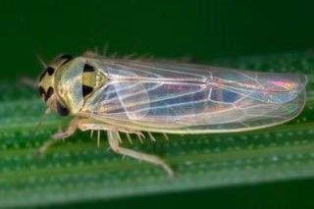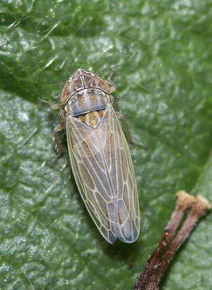

Злакова цикадка шестикрапкова Злакова цикадка смугаста

В 2026 р. за умов теплої посушливої весни, сприятливої для міграції погоди влітку та у вересні – жовтні можливе підвищення темпів розвитку злакових цикад на зернових культурах. Найбільшої шкоди від них слід чекати на ярих зернових, кукурудзі та ранніх посівах пшениці озимої майже скрізь. При цьому зберігатиметься ймовірність розвитку вірусних та мікоплазмових хвороб рослин.
Попелиці злакові (велика (Sitobion avenae (Fabricius, 1775)), звичайна (Schizaphis graminum (Rondani, 1852)), ячмінна (Diuraphis noxia (Mordvilko, 1913)), шкідливість яких у 2025 р. була на рівні середніх багаторічних показників, почали заселяти посіви озимих зернових культур в осінній період 2023 р. Тепла, помірна волога погода сприяла їх розвитку та поширенню. Шкідники восени за чисельності 1-4 екз. на стебло живилися на 0,5-11% рослин.

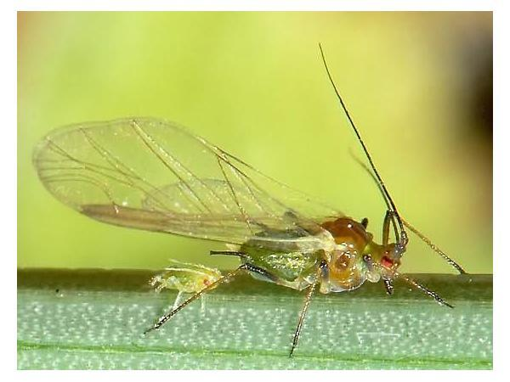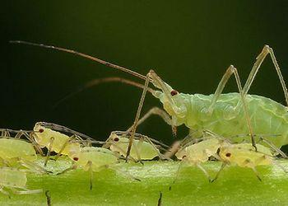
Велика злакова попелиця Звичайна злакова попелиця

Перезимівля фітофагів пройшла задовільно. Відродження личинок з яєць, що перезимували та початок активного живлення відбувалось з І декади квітня – ІІ декада травня, проте в умовах нестабільного температурного режиму під час весняного кущення їх чисельність була невисокою, порогового рівня не досягала. В цей період на посівах озимих зернових культур фітофаг за чисельності 1-7 особин на стебло заселив 1-6% рослин. Поступове підвищення температури сприяло наростанню чисельності та шкідливості злакових попелиць у посівах озимини. У фазу цвітіння попелиці заселили 2-9, максимально 16% рослин в Миколаївській області. Чисельність в цей період була 2-17 екз. на рослину.
Як і у попередні роки, максимальна шкідливість попелиць спостерігалася у фазу молочної стиглості зерна. За чисельності 2-16 особин на стебло вони заселили 2 до 18% рослин.

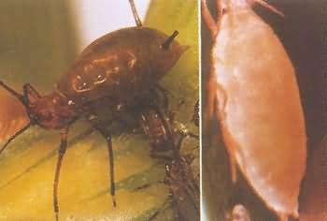
Ячмінна попелиця

У посівах ярих пшениці та ячменю в період сходів – початок кущіння за чисельності 1-3 екз. на рослину попелиці заселили 1-4% рослин. Надалі чисельність збільшувалась, але не досягла рівня ЕПШ. Так, у фазу молочної стиглості зерна злакова попелиця заселила та пошкодила 1-8% рослин, а в Черкаській області до 25%. Чисельність в цей період становила 2-5 екз. на рослину.
Впродовж вегетаційного періоду масовому розповсюдження попелиць злакових перешкоджали опади зливового характеру, подекуди передчасне дозрівання культур. Окрім того, їх розвиток і шкідливість стримували ентомофаги в переважній більшості за співвідношення хижак:шкідник – 1:60–1:3, ураженість попелиць ентомофторовими грибами 1-30% та паразитуючими комахами 1-11%, а також хімічний захист зернових культур проти комплексу шкідників.
Восени заселення посівів озимої пшениці шкідником спостерігалося у ІІ декаді вересня - І декаді жовтня, яйцекладка – у І - ІІ декадах жовтня. За середньої чисельності 1-5 попелиць на рослину вони заселили 0,5-5% рослин. Зимуючий запас яєць (2-14 екз. на кв.м) у посівах озимих культур свідчить про стабільний стан популяції злакових попелиць.
У 2026 р. за доброї перезимівлі, помірно вологої і теплої погоди навесні (18-22°С, опади не зливного характеру до 15 мм), а також беручи до уваги високу потенційну плодючість шкідника, існує ймовірність масового розвитку й шкідливості попелиць злакових на значних площах озимих і ярих зернових культур повсюдно. Зважаючи на вище сказане, необхідно постійно проводити спостереження за динамікою заселення посівів колосових культур злаковими попелицями, особливо протягом травня-червня. Проведення хімічних обприскувань буде доцільне за чисельності шкідника більше 8-12 попелиць на 1 стебло (колос) та при заселенні більше 15% рослин у фазу колосіння і більше 15-40 попелиць на 1 колос при заселенні більше 30% у фазу наливу зерна.
Трипс пшеничний (Haplothrips tritici (Kurdjumov, 1912)) заселяв та пошкоджував озимі та ярі зернові культури повсюдно. Активне заселення озимих культур відмічалося у фазу вихід в рослин трубку і становило 1-9% стебел. Середня чисельність в цей період коливалась від 1 до 7 екз. на стебло.
Відродження личинок та початок живлення їх на колосі пшениці озимої відмічалось в період цвітіння - формування зерна. Погодні умови у цей період були помірно сприятливі для живлення шкідника. За середньої чисельності 1-12, максимально до 20 екз. на колос у Київській області ним було заселено 2-15, максимально 24% стебел у Харківській області.
Посіви пшениці озимої під час наливу зерна були заселені на 2-50, максимально 60-100% (Вінницька, Дніпропетровська, Київська, Полтавська, Сумська, Херсонська, Хмельницька обл.) обстежених площ. За чисельності 1-10 особин на колос вони заселили 2-18% колосків.
Заселення трипсом посівів ярих культур спостерігали на 3-50, максимально 100% (Дніпропетровська, Київська, Полтавська, Сумська, Тернопільська та Хмельницька обл.) обстежених площ. В цей період вони заселили 1-15% колосків за чисельності 2-10 особин на колос.

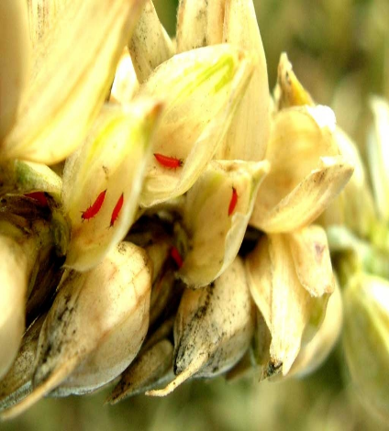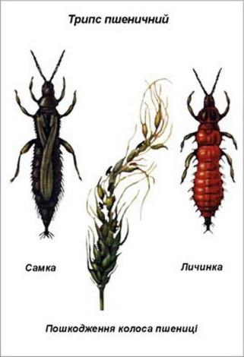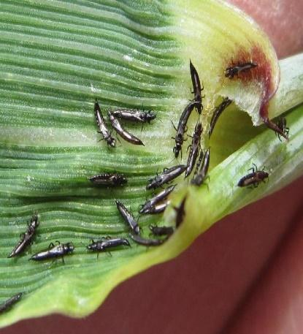
Пшеничний трипс

Осіннім обстеженням встановлено, що зимуючий запас личинок трипсів (0,5-5 екз. на кв.м), залишився майже на рівні минулорічних показників. За сприятливих умов перезимівлі та теплої, помірно вологої погоди навесні 2026 р. та теплої сухої погоди літнього періоду ймовірне активне заселення і зростання чисельності фітофага з перевищенням економічного порогу шкідливості у посівах зернових колосових культур. Обприскування посівів у період формування зернівки проти хлібних клопів та інших шкідників інсектицидами буде ефективним і проти пшеничного трипса.
Кореневі гнилі (звичайна або гельмінтоспоріозна – збудник Bipolaris sorokiniana Shoem., фузаріозні гриби роду Fusarium, прикоренева церкоспорельозна - Oculimacula yallundae (Wallwork & Spooner) Crous & W. Gams, офіобольозна - Gaeumannomyces graminis Arx et Ol). Найбільш поширені кореневі гнилі в період вегетації були гельмінтоспоріозна та фузаріозна, які повсюдно уражували посіви зернових колосових культур, найбільше пшеницю озиму та ячмінь ярий. Розповсюдженість хвороби на ячмені озимому, пшениці ярій та житі була незначна. Захворювання на зернових колосових культурах проявилось за весняного кущіння й набувало поширення до фази молочно-воскової стиглості.

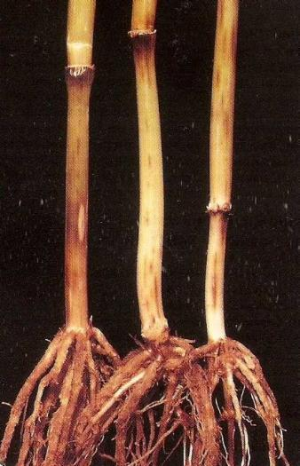 | 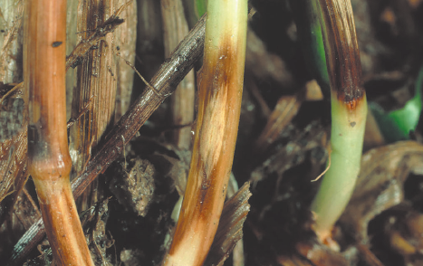
Звичайна (гельмінтоспоріозна) | Прикоренева церкоспорельозна гниль коренева гниль

На пшениці озимій у фазу кущіння кореневі гнилі відмічали на 1,4% площ, поширення в середньому становило до 2% із розвитком 0,6%, переважно фузаріозно-гельмінтоспоріозного типу. Більший відсоток уражених площ 8% відмічали у зоні Лісостепу за поширення хвороби 2% з низьким розвитком хвороби 1%. У Степу рівень уражених площ становив 3%, за поширення хвороби 1,2 та розвитку 0,6%, де переважали фузаріозна та гельмінтоспоріозна гнилі. У поліській зоні ураженими виявляли 1% площ, за поширення хвороби 2% з розвитком до 1%, де переважали гельмінтоспоріозна та фузаріозна гнилі, рідше зустрічались церкоспорельозна та офіобольозна, переважно у Волинській області.

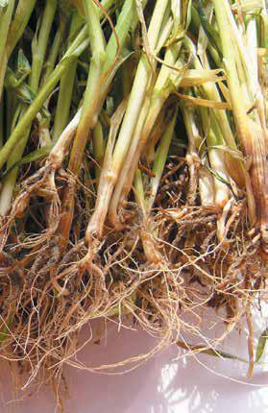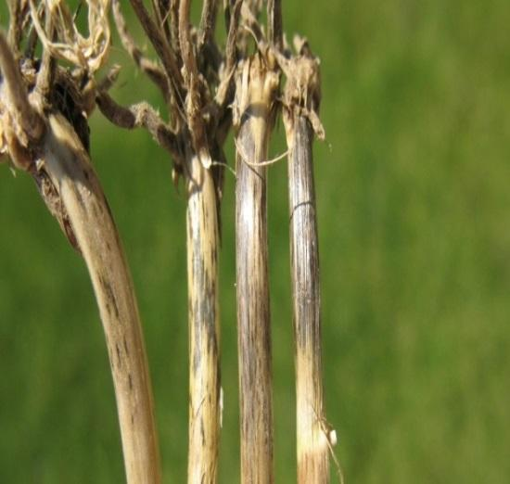
Фузаріозна коренева гниль Офіобольозна коренева гниль

У фазу молочно-воскової стиглості в пшениці озимій розповсюдження хвороби зафіксовано на половині обстежених площ. Більший відсоток ураження площ відмічали у Лісостеповій зоні (22%), де поширення хвороби становило 2% за низького рівня ураження 1%. У Степовій зоні гнилі зафіксовано на 5%, показники поширення та ураження на рівні 2% (переважали фузаріозна та гельмінтоспоріозна гнилі). У Поліссі відсоток уражених площ становив 12%, поширення і розвиток хвороби були в межах 1,6%, переважали гельмінтоспоріозна та фузаріозна, рідше зустрічались церкоспорельозна та офіобольозна, переважно у Волинській області. На ячмені озимому розвиток фузаріозно-гельмінтоспоріозної кореневої гнилі спостерігали на 14% площ за поширення 3-5% з розвитком захворювання 0,2-2%. Лише у Волинській області відмічено церкоспорельозну та гельмінтоспоріозну гнилі з ураженням 2%.
На ячмені ярому гнилі були поширені у 8 областях на 21% площ, відсоток уражених рослин становив в середньому 2,1%, ступінь ураження – 0,6%.
Кореневі гнилі фузаріозно-гельмінтоспоріозного типу на пшениці ярій відмічали у Волинській, Житомирській, Львівській, Сумській, Тернопільській та Хмельницькій областях за поширення хвороби від 1 до 3% з розвитком хвороби 0,2-1%.
Жито з ознаками побуріння кореня спостерігали у Волинській області, де ураження рослин за весь період вегетації становив в середньому 2,5% гельмінтоспоріозної та церкоспорельозної гнилей.
У минулому році розвиток та поширення снігової плісняви (Microdochium nivale (Fr.)) в господарствах країни не фіксували. Водночас, у 2026 р. за наявності первинного джерела інфекції в насінні, ґрунті та рослинних рештках кореневі гнилі слід очікувати повсюди в посівах усіх зернових культур. Ступінь ураження буде залежати від вологості, температури ґрунту й кондиційності висіяного насіння та якості його передпосівного протруювання, вибору попередників, агротехнічних заходів: ранньовесняне боронування озимини, підживлення мінеральними добривами, спрямованих на підвищення стійкості рослин та витривалості.

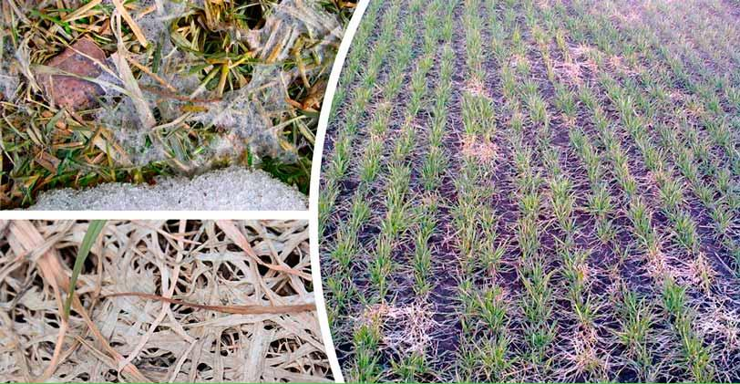
Снігова пліснява

Іржасті хвороби відмічали скрізь. У посівах усіх зернових культур, переважно на озимій пшениці, переважала бура листкова іржа (збудник Puccinia recondita Rob.).
У фазу молочної стиглості хворобою було охоплено 18% площ за ураження рослин 5% і 2% розвитку. У зоні Степу цей показник був на рівні 3%, Лісостепу – 6%, Полісся – 13%, з інтенсивністю розвитку хвороби 1-2%. Бура листкова іржа відмічена в усіх обстежених областях із низьким рівнем ураження від 0,2 до 5%. На інших культурах її ареал був обмеженим, на ячмені озимому хворобу відмічали у Волинській, Кіровоградській та Одеській областях на 3-4% рослин із розвитком 0,6-8%. На пшениці ярій в господарствах Волинської області захворювання фіксували на 8,5% площ з ураженням рослин 6% за розвитку хвороби 2%. На ячмені ярому спостерігали іржу у Волинській, Івано-Франківській, Дніпропетровській, Одеській областях за інтенсивності розвитку 0,5-2%. На вівсі в господарствах Волинської області, де уражених рослин було 3%, розвиток хвороби сягав 1,5%, на житі озимому ці показники становили 1,5 та 1,4% відповідно.

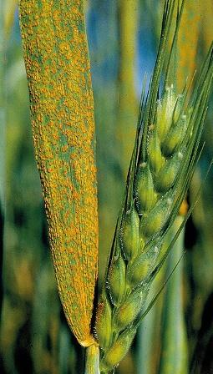
Бура листкова іржа

Враховуючи природний запас інфекції, за сприйнятливих погодних умов, у 2026 р. можливе проявлення іржі на зернових культурах. У фази виходу трубки-наливу зерна ймовірний розвиток іржі від помірного, подекуди до епіфітотії, передусім бурої листкової іржі у посівах пшениці озимої.
Борошниста роса (Blumeria graminis (DC) Speer.) у фазу весняного кущіння проявилась повсюдно в посівах пшениці озимої, що було обумовлено наявним інфекційним запасом інфекції патогенів сприятливими погодними умовами за поновлення весняної вегетації рослин. Надалі, з фази кущіння до молочної стиглості, відбувалось поступове посилення ураження посівів хворобою. У фази кущіння-трубкування хвороба охопила 16% площ, відсоток уражених рослин в середньому сягав 6% з розвитком 1,2%, на рівні минулорічних показників. У зоні Степу борошнисту росу відмічали на 3,2%, розвиток хвороби – 1,5%, у Лісостеповій зоні – 8% та 1,2%, на Поліссі 5% та 1,2% відповідно.
У фазу колосіння хворобу обліковували на 28% площ з ураженням 7% рослин і розвитком 3%, що на рівні минулорічних показників. У Лісостеповій зоні ці показники становили 7,8% уражених рослин, а інтенсивність розвитку 1,3%. У Степу – 5,9 і 3,2%, в Поліссі 6,2 і 3,2% відповідно.
У посівах інших зернових культур борошниста роса зустрічалась за незначного розвитку та поширення. На пшениці ярій інтенсивність ураження хвороби було на рівні 0,3-3%. На ячмені ярому зафіксовано борошнисту росу в середньому на половині обстежених площ, де розвиток хвороби становив 0,2-3,3%. На ячмені озимому хворобу відмічали в середньому на 8,7% площ, де поширення становило 5,5% рослин із розвитком хвороби до 3%. На житі озимому у Волинській та Житомирській областях поширення хвороби становило 2-7% із розвитком 2%.

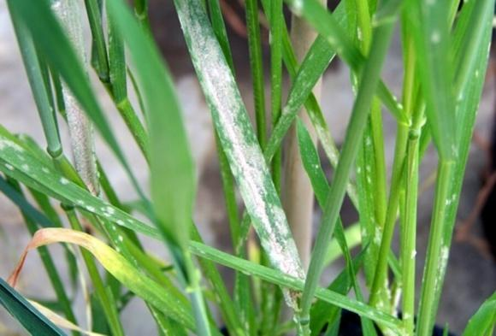 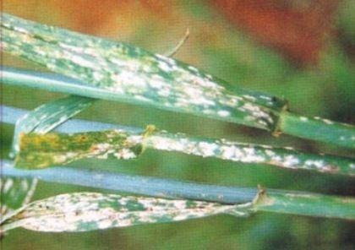Борошниста роса

Восени борошнисту росу виявляли в окремих областях на падалиці та рослинах пшениці озимої із неістотним ураженням, насамперед ранніх строків сівби, що є визначальним стартовим джерелом первинної інфекції фактором після весняного поновлення вегетації рослин та подальшого розвитку хвороби. Так, хворобу виявляли в господарствах Черкаської та Чернівецької областей на 2-13% обстежених площ з ураженням 1-2% рослин.
У 2026 р. борошнисту росу в посівах зернових колосових слід очікувати повсюдно, а за умов теплої та вологої погоди в загущених з високим рівнем азотного удобрення, ймовірний розвиток хвороби від помірного до сильного.
Септоріоз листя (Zymoseptoria tritici (Roberge ex Desm.)) відмічали у посівах озимих і ярих культур за весняного кущіння, зокрема пшеницю озиму внаслідок торішньої осінньої інфекції. Від фази кущіння – молочної стиглості хвороба охопила 16-33% посівів. Розповсюдження хвороби складало у Лісостепу 57% площ з ураженням 10% рослин і розвитком 1,7%. У Степу ці показники становили 30%, 7% та 3% відповідно. У зоні Полісся були на рівні 28%, 12% і 4% відповідно. Найбільший рівень захворювання (6-8%) фіксували у господарствах Закарпатської, Миколаївської та Чернігівської областей, де відсоток ураження рослин сягав 12-30%.

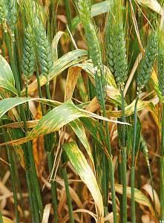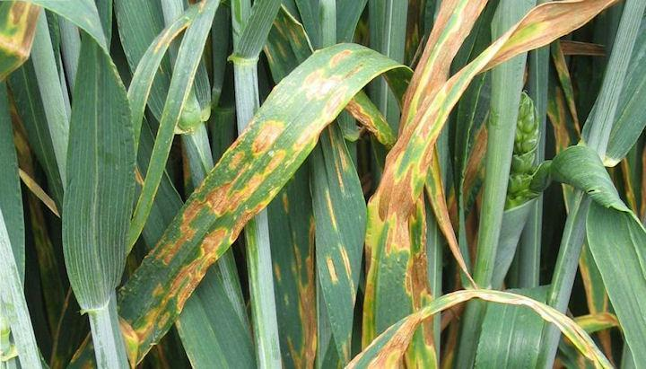
Септоріоз листя

На ячмені озимому септоріоз листя спостерігали в Закарпатській, Івано-Франківській, Хмельницькій та Черкаській областях на 4-35% рослин з розвитком хвороби 0,5-6%. На пшениці ярій хворобу фіксували на полях Волинської, Івано-Франківської, Закарпатської та Черкаської областей. Рівень ураження рослин становив 3-16% за розвитку хвороби 1-3%. На ячмені ярому захворювання відмічали у Дніпропетровській, Івано-Франківській, Рівненській, Харківській, Херсонській, Черкаській та Чернівецькій областях, де відсоток ураження рослин в середньому становив 9%. В господарствах Чернігівської області на житі озимому септоріоз виявляли на 7% площ посівів за ураження рослин 5% з розвитком хвороби 4%.
У 2026 р. септоріоз листя слід очікувати на зернових культурах в усіх зонах вирощування культури, а за умов теплої (+20..+25ºС) дощової погоди вихід в трубку – колосіння ймовірний значний розвиток хвороби переважно на пшениці озимій Лісостепу й Полісся від помірного до сильного, Степу від слабкого до помірного.
Темно-бура (збудник Bipolaris sorokiniana Shoem.), сітчаста (Pyrenophora teres Sacc.) та смугаста (Pyrenophora graminea Sacc.) плямистості уражують переважно ячмінь ярий, ячмінь озимий, менше пшеницю. Плямистості відмічають у фазу весняного кущення, а за сприятливих погодних умов (тепла, волога погода) у травні-червні набувають масового прояву у фазу формування зерна.
На ячмені ярому плямистість виявляли у фазу колосіння скрізь. Відсоток уражених площ в середньому становив 37% і 2-19% рослин із розвитком 0,3-5%. Більшу розповсюдженість плямистостей зафіксовано в посівах ячменю в господарствах Волинської, Житомирської, Миколаївської, Рівненської та Хмельницької областей на 15-19% з розвитком хвороби 3,5-10%.
На ячмені озимому гельмінтоспоріоз зафіксовано в 9 обстежених областей, де поширення хвороби в середньому становило 12% з розвитком 4%. Найвищий рівень розповсюдження хвороби відмічали на полях Кіровоградської області 12% площ з ураженням рослин 24%, в інших 10 областях ці показники становили 3-15% та 1-5% відповідно.
На пшениці озимій хворобу спостерігали на 2-10% уражених рослин, розвиток хвороби 0,8-1,3%. Найвищий рівень ураження площ відмічено у Львівській області 4%. На пшениці ярій плямистості зафіксовано на 11% площ в Івано-Франківській області, де поширення хвороби становило 8%, а розвиток – 3%.
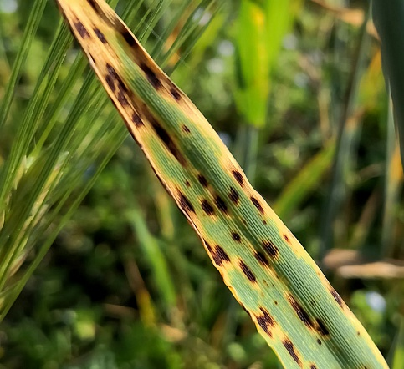

Темно-бура плямистість

У 2026 р. за сприятливих абіотичних чинників весняно-літнього періоду (часті дощі, висока вологість повітря і температура +15..+20ºС) розвиток гельмінтоспоріозних плямистостей в посівах ярого та озимого ячменю прогнозується від помірного до епіфітотії, передусім у Лісостепу та Поліссі, від слабкого до помірного в Степу. Повсюди на інших зернових колосових культурах від слабкого до помірного.
Червоно-буру плямистість вівса (збудник Pyrenophora avenae Ito et Kurib.) відмічено в господарствах Закарпатської області у першій декаді травня. Під час кущіння хвороба мала поширення на 5% площ посівів з ураженням 0,5-2% рослин. У фазу молочно-воскової стиглості плямистість набула поширення на 32% площ, де ураженість рослин становила 8-18%.

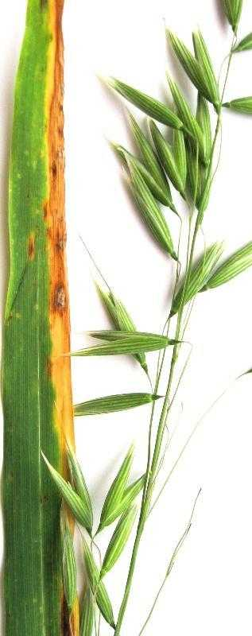

Червоно-бура плямистість вівса

Ринхоспоріоз або облямівкову плямистість (Rhynchosporium secalis (Oudem.) Davis.) виявляли в посівах ячменю озимого Закарпатської та Львівської областей. Максимального розвитку ринхоспоріоз набув під час наливу зерна на 6-8% обстежених площ з ураженням 4-9% рослин.

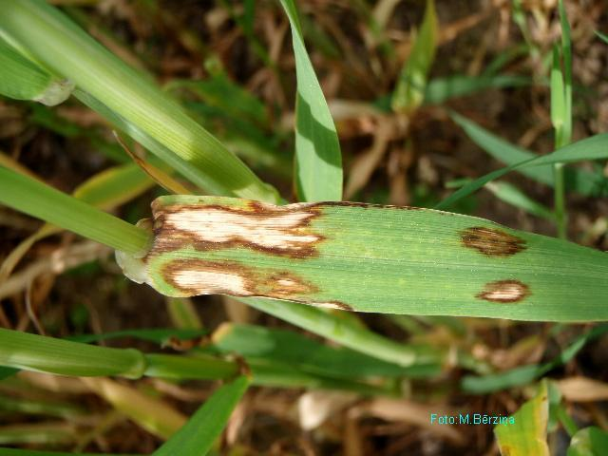
Ринхоспоріоз або облямівкова плямистість

У 2026 р. за умов теплої й вологої погоди та достатньої кількості інфекції в рослинних рештках, насінні ймовірний прояв та наростання ринхоспоріозу на всіх зернових культурах Полісся та західного Лісостепу, зокрема значною мірою на ячмені озимому та ярому.
Піренофороз або жовту плямистість (Pyrenophora tritici-repentis (Died.) Drechsler)) обліковували в посівах пшениці озимої Закарпатської, Кіровоградської, Львівської, Тернопільської, Хмельницької областей. У фазі колосіння на 1-8% площ піренофозом було уражено 2-7% рослин. У період молочної стиглості охоплених площ хворобою було 16-30% з ураженням 5-12% рослин.

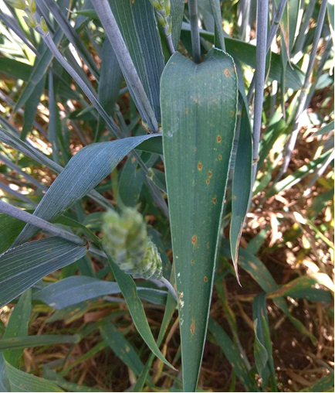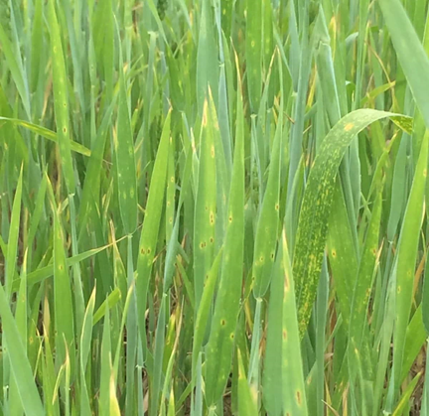
Піренофороз озимої пшениці

У 2026 р. піренофороз розвиватиметься повсюдно за умов теплої дощової погоди у фази виходу в трубку – колосіння; ймовірний помірний розвиток хвороби на пшениці озимій.
Хвороби колоса.
Фузаріоз колоса (Fusarium spp.) повсюдно розвивався у посівах озимої пшениці в середньому на 13% обстежених площ за 1,8% уражених колосків і 1% розвитку. В порівнянні з минулим роком ураженість хворобою зменшилась на 5%. У Вінницькій, Київській, Полтавській, Сумській, Тернопільській, Хмельницькій, Черкаській та Чернівецькій областях хвороба уразила 0,3-4% колосків з інтенсивністю розвитку 0,1-1%. У Волинській, Житомирській, Закарпатській, Івано-Франківській областях фузаріоз колоса проявився на 1-2,1% колосків за розвитку 0,8-1,8%. У господарствах Дніпропетровської, Запорізької, Одеської, Херсонської областей фузаріозом було уражено 0,5-2,6% колосків за розвитку хвороби 0,1-2%.
На пшениці ярій фузаріоз спостерігали в Івано-Франківській, Київській, Тернопільській областях на рівні ураження 1-1,4% колосків із незначним розвитком хвороби (0,3-0,5%). На ячмені озимому фузаріоз колосу зафіксували у Волинській, Дніпропетровській, Одеській, Сумській, Тернопільській та Хмельницькій областях з ураженням колосків 1,2-2% і розвитку хвороби 0,1-2%. В Дніпропетровській, Одеській, Тернопільській, Хмельницькій областях захворювання відмічали на 1-1,7% колосків ячменю ярого за розвитку (0,2-1%). У Волинській області на озимому житі захворювання виявляли на 4% колосків, де рівень ураження становив 1%. В господарствах Тернопільської області на вівсі ураженість колосків становила 0,7% і розвитку 0,2%.

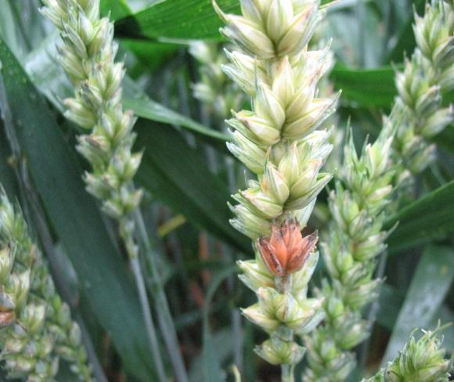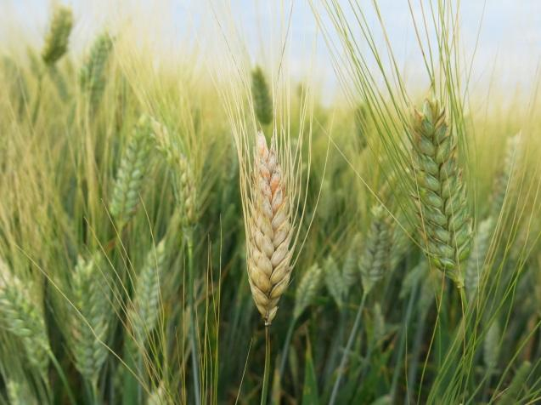
Фузаріоз колоса

У 2026 р. можливий повсюдний прояв фузаріозу в посівах зернових колосових культур, зокрема пшениці озимої, а за умов теплої (+22..+25ºС) та вологої погоди з частими дощами і тривалими росами у період цвітіння – молочної стиглості, можливе середнє – сильне ураження колосся.
Тверда сажка (на пшениці – збудник Tilletia caries Tul.) виявлена в посівах пшениці озимої Вінницької та Запорізької областей за незначного ступеню розвитку, де відсоток уражених рослин становив 0,01-0,5%. У Херсонській області хворобу виявляли у посівах ячменю, за поодинокого ураження колосків.

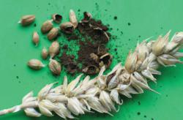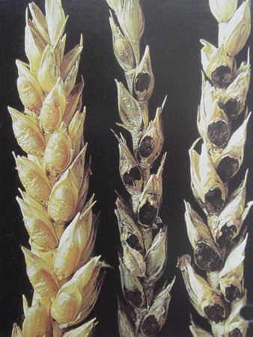
Тверда сажка

Летюча сажка (на пшениці Ustilago tritici Pers., на ячмені - Ustilago nuda) на озимій пшениці відмічена у Волинській, Запорізькій та Миколаївській областях за поодинокого ураження колосків 0,5-1%. У Херсонській області хворобу виявляли у посівах ячменю, за поодинокого ураження колосків.

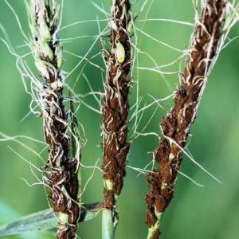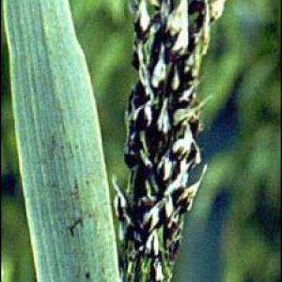
Летюча сажка пшениці

У 2026 р. можливий прояв сажкових хвороб у посівах зернових колосових культур через наявність джерел інфекції, головним чином у насінні. Для уникнення зараження посівів сажковими хворобами потрібно дотримуватися правил агротехніки: якісний обробіток ґрунту, протруєння насіння фунгіцидними протруйниками, дотримання сівозміни та просторової ізоляції, якісне очищення насіннєвого матеріалу, знезараження тари та сівалок, вирощування стійких до хвороб сортів.
Септоріоз колосу (Parastagonospora nodorum (Berk.) Quaedvlieg, Verkley & Crous.), як торік, уразив посіви пшениці озимої повсюдно. В середньому відсоток уражених площ становив 17%, уражене колосся 3%, розвиток хвороби 0,6-2%, що майже на рівні минулорічних показників. Найвищий рівень уражених рослин 10-14% спостерігали у Вінницькій, Волинській, Львівській, Хмельницькій та Чернівецькій областях, де ураженість колосків сягала 3-13%. В інших областях показник ураження колосків хворобою становив 0,4-5% з розвитком 0,5-3%.
На ячмені ярому септоріоз колосу зафіксовано в Дніпропетровській, Полтавській, Рівненській, Тернопільській, Хмельницькій та Черкаській областях за ураження колосків 0,5-6% за незначного розвитку хвороби. На пшениці ярій ураження колосків було в межах до 3%; на ячмені озимому спостерігався в окремих областях, де поширення становило 0,6-8%, а розвиток хвороби 0,2-2%. На озимому житі хворобу відмічали у Волинській, Хмельницькій областях на 3-5% рослин, за розвитку хвороби 0,2-3%.

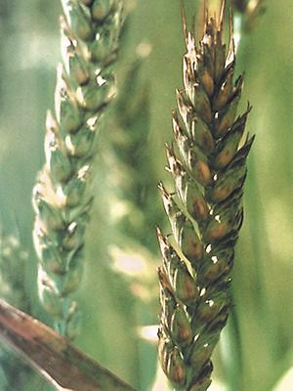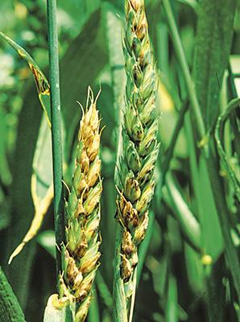
Септоріоз колосу озимої пшениці

У 2026 р. прояв септоріозу на колосі варто очікувати повсюди в усіх зернових колосових культурах, а за умов теплої, вологої погоди з випаданням частих дощів у фази формування і дозрівання зерна можливе помірне і сильне ураження колосся, переважно озимої і ярої пшениці в Поліссі та Лісостепу.
Альтернаріоз (гриби роду Alternaria spp.) мав прояв на пшениці озимій Волинської, Дніпропетровської, Закарпатської, Одеської, Тернопільської, Херсонської, Черкаської областей на 0,5-5% колосків. На пшениці ярій хворобу відмічали на колосі у Волинській, Тернопільській, Черкаській областях показник поширення був на рівні 1%. На ячмені озимому зафіксовано ознаки хвороби у Волинській, Дніпропетровській, Одеській, Тернопільській областях на 1,5-7% уражених колосків. Симптоми хвороби в середньому на 1,5% колосках ярого ячменю фіксували у Дніпропетровській, Тернопільській, Черкаській областях. У Волинській та Тернопільській областях на озимому житі відсоток уражених колосків сягав 0,3-4%. Ураженість 2,7-4% колосків відмічали на вівсі в господарствах Волинської та Тернопільської областей.

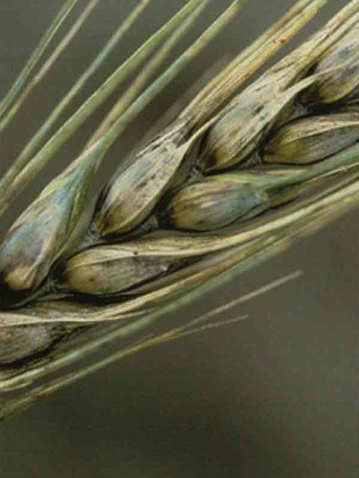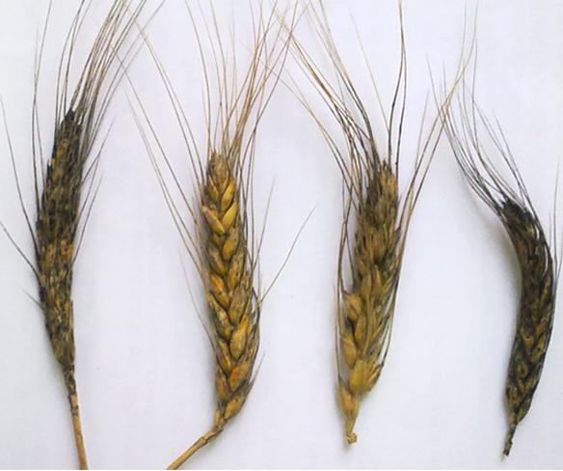
Альтернаріоз колоса

Оливкову плісняву (збудник Cladosporium graminum Cda.) в посівах озимої пшениці виявлено у Волинській, Закарпатській, Рівненській, Тернопільській, Хмельницькій областях, де кількість уражених колосків становила 0,3-6%. На ярій пшениці ступінь хвороби на рівні 0,2-4%. На озимому та ярому ячмені хворобу відмічали на 0,5-7% колосків. На озимому житі ураженість колосків становила 0,5-4% (Волинська, Тернопільська, Хмельницька обл.). Овес уражувався оливковою плісенню у Закарпатській, Волинській, Тернопільській областях на 0,5-9% колосків.

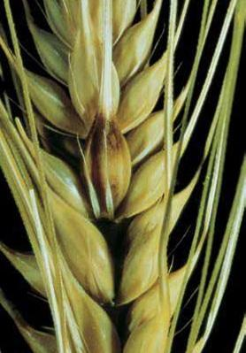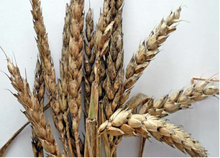
Оливкова пліснява на колосі пшениці

Гельмінтоспоріоз (збудник Bipolaris sorokiniana Shoem.) відмічали в господарствах Тернопільської області у посівах озимої та ярої пшениці за поширення 2-15% площ з ураженням до 1% колосків. В ячмені ярому та озимому хворобою було охоплено 9-10% площ, де рівень уражених колосків становив 0,8-1,3%. Борошниста роса (Blumeria graminis (DC) Speer.) на колосі відмічена у посівах Волинської, Тернопільської, Хмельницької областей на озимій пшениці з ураженням колосків 1,2-5%, ячмінь озимий та ярий на 0,5-6% колосків; жита озимого у Волинській та Тернопільської областей до 2,5% колосків; на вівсі в Тернопільській області – 0,5% колосків. Іржу в посівах озимих пшениці, жита, ячменю відмічали на 3-5% колосків у господарствах Волинської області.
Бактеріоз (Pseudomonas syringae pv., Xanthomonas translucenc Dowson.) відмічали в господарствах Тернопільської області у посівах озимої і ярої пшениці на 4% площ, де відсоток уражених колосків становив 0,6%. Також хворобою було уражено 0,5% колосків озимого і ярого ячменю, вівса.
У 2026 р., за сприятливих погодних умов (волога, тепла погода з частими дощами в період достигання) при порушенні технологічних процесів вирощування та враховуючи наявний рівень інфекції, можна прогнозувати зростання ураженості хвороб колоса у посівах зернових колосових культур.

СИСТЕМА ЗАХИСТУ ЗЕРНОВИХ КОЛОСОВИХ КУЛЬТУР ВІД ШКІДНИКІВ І ХВОРОБ

(Рекомендації Інституту захисту рослин НААН)

Комплексне поєднання організаційно-господарських, агротехнічних, селекційних, біологічних і хімічних заходів для регулювання фітосанітарного стану посівів на рівні, що забезпечує запобігання господарської відчутних втрат урожаю зерна від шкідливих організмів і збереження його якості – важлива умова високої захисної спроможності системи.

Строк проведення заходу |  | Зона, шкідливі організми та умови проведення заходу | Зміст заходу, препарати та їх норми витрати, кг, л/га, кг, л/т
календа-рний | фенологічний | Зона, шкідливі організми та умови проведення заходу
1 | 2 | 3 | 4
Озимі зернові культури
Березень-квітень | Відновлення весняної вегетації - кущіння | Повсюди  За умови проявлення снігової плісняви, помірного та сильного ураження посівів кореневими гнилями, борошнистою росою, іржастими та іншими хворобами і пошкодження хлібним туруном, опомізою, пшеничною та іншими злаковими мухами | Обов’язкове раннє весняне боронування посівів впоперек рядків в залежності від стану посівів. Внесення комплексних мінеральних добрив з додаванням мікроелементів.
-//- | Весняне кущіння | Повсюди  Підвищення стійкості рослин до стресових умов | Обприскування посівів озимої пшениці рідкими комплексними добривами з вмістом мікро- та макроелементів та регуляторами росту
-//- | Весняне кущіння | Степ і частково Лісостеп, переважно південно-східний  Після колосових попередників в осередках личинок хлібного туруна за чисельності понад 3-5 екз. на кв.м. | Пшениця озима  Вибіркове обприскування посівів одним з інсектицидів на основі діючих речовин:  альфа-циперметрин, 100 г/л, 0,1-0,15 л/га; лямбда-цигалотрин, 300 г/л, 0,05 л/га; диметоат, 400 г/л, 1,0-1,5 л/га;  диметоат, 300 г/л + бета-цифлутрин, 40 г/л, 0,15-0,5 л/га; хлорпірифос, 480 г/л, 0,8-1,2 л/га; хлорпірифос, 400 г/л + біфентрин, 20 г/л, 1,0 л/га; хлорпірифос, 500 г/л + циперметрин, 50 г/л, 0,5-1,1 л/га; лямбда-цигалотрин, 106 г/л + тіаметоксам, 141 г/л, 0,25-0,4 л/га; тіаметоксам, 250 г/кг + альфа-циперметрин, 100 г/л, 0,1-0,15 л/га; тіаметоксам, 200 г/кг + лямбда-цигалотрин, 106 г/л, 0,18-0,25 л/га; флупірадіфурон, 75 г/л + дельтаметрин, 10 г/л, 0,5-0,75 л/га; тіаклоприд, 100 г/л + дельтаметрин, 10 г/л, 0,75-1,0 л/га; ацетаміприд, 100 г/л + лямбда-цигалотрин, 80 г/л, 0,15-0,25 л/га;  Ячмінь озимий  Обприскування посівів одним з інсектицидів на основі діючих речовин:  лямбда-цигалотрин, 300 г/л, 0,05 л/га;  диметоат, 300 г/л + бета-цифлутрин, 40 г/л, 0,15-0,5 л/га; хлорпірифос, 500 г/л + циперметрин, 50 г/л, 0,5-1,1 л/га; флупірадіфурон, 75 г/л + дельтаметрин, 10 г/л, 0,5-0,75 л/га; тіаклоприд, 100 г/л + дельтаметрин, 10 г/л, 0,75-1,0 л/га;  ацетаміприд, 100 г/л + лямбда-цигалотрин, 80 г/л, 0,15-0,25 л/га; ацетаміприд, 150 г/л + лямбда-цигалотрин, 50 г/л, 0,1-0,15 л/га.
Квітень-травень | Вихід у трубку | Повсюди  П’явиця (крайові обробки за чисельності 30-50 екз. на кв.м | Пшениця озима  Крайові обробки одним з інсектицидів на основі діючих речовин:  зета-циперметрин, 100 г/л, 0,07-0,1 л/га;  тіаметоксам, 250 г/кг, 0,1-0,15 л/га;  тіаметоксам, 250 г/кг + альфа-циперметрин, 100 г/л, 0,1-0,15 л/га; тіаметоксам, 200 г/кг + клотіанідин, 50 г/л + бета-цифлутрин, 50 г/л, 0,1-0,2 л/га; тіаметоксам, 200 г/кг + лямбда-цигалотрин, 106 г/л, 0,18-0,25 л/га; тіаметоксам, 250 г/кг + лямбда-цигалотрин, 80 г/л + альфа-циперметрин, 15 г/л, 0,15-0,25 л/га; тіаклоприд, 150 г/л + дельтаметрин, 20 г/л, 0,3-0,4 л/га; тіаклоприд, 100 г/л + дельтаметрин, 10 г/л, 0,75-1,0 л/га; ацетаміприд, 200 г/л, 0,1-0,12 л/га; ацетаміприд, 100 г/л + лямбда-цигалотрин, 30 г/л, 0,2-0,24 л/га; ацетаміприд, 100 г/л + лямбда-цигалотрин, 80 г/л, 0,15-0,25 л/га;  ацетаміприд, 115 г/л + лямбда-цигалотрин, 106 г/л, 0,1-0,2 л/га; ацетаміприд, 150 г/л + лямбда-цигалотрин, 50 г/л, 0,1-0,15 л/га;  ацетаміприд, 200 г/л + лямбда-цигалотрин, 80 г/л, 0,15-0,20 л/га; ацетаміприд, 200 г/л + лямбда-цигалотрин, 150 г/л, 0,2-0,25 л/га;  ацетаміприд, 375 г/л + біфентрин, 165 г/л, 0,05-0,08 л/га; імідаклоприд, 200 г/л, 0,2 л/га;  імідаклоприд, 700 г/л, 0,045-0,07 л/га;  імідаклоприд, 200 г/л + альфа-циперметрин, 120 г/л, 0,1-0,25 л/га; імідаклоприд, 140 г/л + альфа-циперметрин, 100 г/л + ацетаміприд, 160 г/л, 0,1-0,2 л/га; імідаклоприд, 250 г/л + біфентрин, 50 г/л, 0,2-0,3 л/га; імідаклоприд, 140 г/л + лямбда-цигалотрин, 100 г/л + ацетаміприд, 160 г/л, 0,1-0,2 л/га; альфа-циперметрин, 100 г/л, 0,1-0,15 л/га; альфа-циперметрин, 105 г/л, 0,1-0,15 л/га;  альфа-циперметрин, 200 г/л, 0,05-0,08 л/га;  альфа-циперметрин, 125 г/л + імідаклоприд, 100 г/л + клотіанідін, 50 г/л, 0,2-0,4 л/га;  імідаклоприд, 100 г/л + бета-цифлутрин, 12,5 г/л, 0,4-0,5 л/га; імідаклоприд, 150 г/л + лямбда-цигалотрин, 50 г/л, 0,5 л/га;  імідаклоприд, 250 г/л + лямбда-цигалотрин, 80 г/л, 0,1 л/га; імідаклоприд, 300 г/л + лямбда-цигалотрин, 100 г/л, 0,05-0,25 л/га;  лямбда-цигалотрин, 50 г/л, 0,15-0,2 л/га;  лямбда-цигалотрин, 250 г/л, 0,025-0,06 л/га;  лямбда-цигалотрин, 300 г/л, 0,035-0,05 л/га;  тау-флювалінат, 240 г/л, 0,15-0,2 л/га;  хлорпірифос, 480 г/л, 0,8-1,2 л/га;  хлорпірифос, 400 г/л + біфентрин, 20 г/л, 0,4-1,0 л/га; хлорпірифос, 400 г/л + циперметрин, 40 г/л, 0,7 л/га; хлорпірифос, 500 г/л + циперметрин, 50 г/л, 0,5-1,1 л/га; диметоат, 400 г/л, 1,0-1,5 л/га; диметоат, 300 г/л + бета-цифлутрин, 40 г/л, 0,15-0,5 л/га; диметоат, 300 г/л + бета-циперметрин, 40 г/л, 0,15-0,5 л/га  Ячмінь озимий  Крайові обробки одним з інсектицидів на основі діючих речовин:  зета-циперметрин, 100 г/л, 0,07-0,1 л/га;  тіаметоксам, 250 г/кг, 0,1-0,15 л/га;  тіаметоксам, 250 г/кг + лямбда-цигалотрин, 80 г/л + альфа-циперметрин, 15 г/л, 0,15-0,25 л/га; тіаклоприд, 100 г/л + дельтаметрин, 10 г/л, 0,75-1,0 л/га; ацетаміприд, 100 г/л + лямбда-цигалотрин, 80 г/л, 0,15-0,25 л/га; ацетаміприд, 115 г/л + лямбда-цигалотрин, 106 г/л, 0,1-0,2 л/га; ацетаміприд, 150 г/л + лямбда-цигалотрин, 50 г/л, 0,1-0,15 л/га;  ацетаміприд, 200 г/л + лямбда-цигалотрин, 80 г/л, 0,15-0,20 л/га; ацетаміприд, 375 г/л + біфентрин, 165 г/л, 0,05-0,08 л/га; імідаклоприд, 200 г/л, 0,2 л/га; імідаклоприд, 200 г/л + альфа-циперметрин, 120 г/л, 0,1-0,25 л/га; імідаклоприд, 250 г/л + біфентрин, 50 г/л, 0,2-0,3 л/га; імідаклоприд, 140 г/л + лямбда-цигалотрин, 100 г/л + ацетаміприд, 160 г/л, 0,1-0,2 л/га; альфа-циперметрин, 100 г/л, 0,1-0,15 л/га; альфа-циперметрин, 105 г/л, 0,1-0,15 л/га; альфа-циперметрин, 200 г/л, 0,05-0,08 л/га; лямбда-цигалотрин, 250 г/л, 0,025-0,06 л/га; лямбда-цигалотрин, 300 г/л, 0,035-0,05 л/га; хлорпірифос, 500 г/л + циперметрин, 50 г/л, 0,5-1,1 л/га; диметоат, 400 г/л, 1,0-1,5 л/га;  диметоат, 300 г/л + бета-цифлутрин, 40 г/л, 0,15-0,5 л/га; диметоат, 300 г/л + бета-циперметрин, 40 г/л, 0,15-0,5 л/га; флупірадіфурон, 75 г/л + дельтаметрин, 10 г/л, 0,5-0,75 л/га; дельтаметрин, 25 г/л, 0,3-0,4 л/га;  лямбда-цигалотрин, 106 г/л + тіаметоксам, 141 г/л, 0,18-0,22 л/га
Квітень-травень | Вихід у трубку | Повсюди  Злакові мухи (імаго, личинки, пупарії) за чисельності 30-40 екз. на 100 помахів ентомологічним сачком | Пшениця озима  Обприскування посівів одним з інсектицидів, на основі діючих речовин:  флупірадіфурон, 75 г/л + дельтаметрин, 10 г/л, 0,5-0,75 л/га; тіаметоксам, 200 г/кг + клотіанідин, 50 г/л + бета-цифлутрин, 50 г/л, 0,1-0,2 л/га; тіаметоксам, 250 г/кг + лямбда-цигалотрин, 80 г/л + альфа-циперметрин, 15 г/л, 0,15-0,25 л/га; клотіанідин, 200 г/л + альфа-циперметрин, 100 г/л, 0,15-0,3 л/га; ацетаміприд, 100 г/л + лямбда-цигалотрин, 80 г/л, 0,15-0,25 л/га; ацетаміприд, 115 г/л + лямбда-цигалотрин, 106 г/л, 0,1-0,2 л/га; ацетаміприд, 375 г/л + біфентрин, 165 г/л, 0,05-0,08 л/га; імідаклоприд, 200 г/л + альфа-циперметрин, 120 г/л, 0,1-0,25 л/га;  альфа-циперметрин, 100 г/л, 0,1-0,15 л/га;  альфа-циперметрин, 125 г/л + імідаклоприд, 100 г/л + клотіанідін, 50 г/л, 0,2-0,4 л/га;  альфа-циперметрин, 650 г/кг, 2 табл./га;  імідаклоприд, 300 г/л + лямбда-цигалотрин, 100 г/л, 0,1-0,25 л/га; лямбда-цигалотрин, 250 г/л, 0,025-0,06 л/га; тау-флювалінат, 240 г/л, 0,15-0,2 л/га; диметоат, 400 г/л, 1,0-1,5 л/га;  диметоат, 300 г/л + бета-цифлутрин, 40 г/л, 0,15-0,5 л/га; дельтаметрин, 100 г/л, 0,05 л/га та інші  Ячмінь озимий  Обприскування посівів одним з інсектицидів, на основі діючих речовин:  флупірадіфурон, 75 г/л + дельтаметрин, 10 г/л, 0,5-0,75 л/га; імідаклоприд, 200 г/л + альфа-циперметрин, 120 г/л, 0,1-0,25 л/га; дельтаметрин, 25 г/л, 0,3-0,4 л/га;  дельтаметрин, 100 г/л, 0,05-0,15 л/га;  лямбда-цигалотрин, 250 г/л, 0,03-0,05 л/га;  тіаметоксам, 250 г/кг + лямбда-цигалотрин, 80 г/л + альфа-циперметрин, 15 г/л, 0,15-0,25 л/га; диметоат, 400 г/л, 1,0-1,5 л/га; диметоат, 300 г/л + бета-цифлутрин, 40 г/л, 0,15-0,5 л/га;  ацетаміприд, 100 г/л + лямбда-цигалотрин, 80 г/л, 0,15-0,25 л/га; клотіанідин, 200 г/л + альфа-циперметрин, 100 г/л, 0,15-0,3 л/га;  альфа-циперметрин, 650 г/л, 2 табл./га;  альфа-циперметрин, 105 г/л, 0,1-0,15 л/га
Квітень-травень | Вихід у трубку | Степ, переважно південний  Дорослі клопи шкідливої черепашки (2-4 екз./м² і більше) | Пшениця озима  Вибіркове обприскування посівів в осередках шкідника одним з інсектицидів на основі діючих речовин:  зета-циперметрин, 100 г/л, 0,07-0,1 л/га;  малатіон, 570 г/л, 1,2 л/га; флупірадіфурон, 75 г/л + дельтаметрин, 10 г/л, 0,5-0,75 л/га;  альфа-циперметрин, 100 г/л, 0,1-0,15 л/га;  альфа-циперметрин, 105 г/л, 0,1-0,15 л/га;  альфа-циперметрин, 200 г/л, 0,05-0,08 л/га;  альфа-циперметрин, 125 г/л + імідаклоприд, 100 г/л + клотіанідін, 50 г/л, 0,2-0,4 л/га;  дельтаметрин, 25 г/л, 0,3-0,4 л/га;  тіаметоксам, 200 г/кг + лямбда-цигалотрин, 106 г/л, 0,18-0,25 л/га; тіаметоксам, 250 г/кг + лямбда-цигалотрин, 80 г/л + альфа-циперметрин, 15 г/л, 0,15-0,25 л/га;  тіаметоксам, 250 г/кг + альфа-циперметрин, 100 г/л, 0,1-0,15 л/га; тіаметоксам, 200 г/кг + клотіанідин, 50 г/л + бета-цифлутрин, 50 г/л, 0,1-0,2 л/га; тіаметоксам, 250 г/кг, 0,1-0,15 л/га; тіаклоприд, 150 г/л + дельтаметрин, 20 г/л, 0,3-0,4 л/га; тіаклоприд, 100 г/л + дельтаметрин, 10 г/л, 0,75-1,0 л/га; клотіанідин, 200 г/л + лямбда-цигалотрин, 50 г/л, 0,3-0,4 л/га; клотіанідин, 200 г/л + альфа-циперметрин, 100 г/л, 0,15-0,3 л/га; ацетаміприд, 200 г/л, 0,1-0,12 л/га; ацетаміприд, 100 г/л + лямбда-цигалотрин, 80 г/л, 0,15-0,25 л/га; ацетаміприд, 115 г/л + лямбда-цигалотрин, 106 г/л, 0,1-0,2 л/га;  ацетаміприд, 150 г/л + лямбда-цигалотрин, 50 г/л, 0,1-0,15 л/га; ацетаміприд, 375 г/л + біфентрин, 165 г/л, 0,05-0,08 л/га; диметоат, 400 г/л, 1,0-1,5 л/га; диметоат, 300 г/л + бета-цифлутрин, 40 г/л, 0,15-0,5 л/га; диметоат, 300 г/л + бета-циперметрин, 40 г/л, 0,15-0,5;  клотіанідин, 200 г/л + лямбда-цигалотрин, 50 г/л, 0,3-0,4 л/га; клотіанідин, 200 г/л + альфа-циперметрин, 100 г/л, 0,15-0,3 л/га;  тау-флювалінат, 240 г/л, 0,15-0,2 л/га;  гамма- цигалотрин, 60 г/л, 0,06-0,07 л/га;  лямбда-цигалотрин, 50 г/л, 0,15-0,2 л/га;  лямбда-цигалотрин, 250 г/л, 0,025-0,06 л/га;  лямбда-цигалотрин, 300 г/л, 0,035-0,05 л/га;  лямбда-цигалотрин, 106 г/л + тіаметоксам, 141 г/л, 0,18 л/га; імідаклоприд, 200 г/л, 0,25-0,3 л/га; імідаклоприд, 700 г/л, 1,0 л/га;  імідаклоприд, 200 г/л + альфа-циперметрин, 120 г/л, 0,1-0,25 л/га; імідаклоприд, 250 г/л + біфентрин, 50 г/л, 0,2-0,3 л/га;  імідаклоприд, 140 г/л + лямбда-цигалотрин, 100 г/л + ацетаміприд, 160 г/л, 0,1-0,2 л/га;  імідаклоприд, 100 г/л + бета-цифлутрин, 12,5 г/л, 0,4-0,5 л/га; імідаклоприд, 150 г/л + лямбда-цигалотрин, 50 г/л, 0,5 л/га;  імідаклоприд, 250 г/л + лямбда-цигалотрин, 80 г/л, 0,1 л/га; імідаклоприд, 300 г/л + лямбда-цигалотрин, 100 г/л, 0,05-0,1 л/га;  хлорпірифос, 480 г/л, 0,8-1,2 л/га;  хлорпірифос, 400 г/л + біфентрин, 20 г/л, 0,4-1,0 л/га; хлорпірифос, 400 г/л + циперметрин, 40 г/л, 0,7 л/га; хлорпірифос, 500 г/л + циперметрин, 50 г/л, 0,5-1,1 л/га  Ячмінь озимий  Обприскування посівів одним з інсектицидів на основі діючих речовин:  флупірадіфурон, 75 г/л + дельтаметрин, 10 г/л, 0,5-0,75 л/га; імідаклоприд, 200 г/л + альфа-циперметрин, 120 г/л, 0,1-0,25 л/га;  імідаклоприд, 140 г/л + лямбда-цигалотрин, 100 г/л + ацетаміприд, 160 г/л, 0,1-0,2 л/га;  дельтаметрин, 25 г/л, 0,3-0,4 л/га;  лямбда-цигалотрин, 250 г/л, 0,03-0,05 л/га;  лямбда-цигалотрин, 300 г/л, 0,035-0,05 л/га;  лямбда-цигалотрин, 106 г/л + тіаметоксам, 141 г/л, 0,18-0,22 л/га; тіаметоксам, 250 г/кг + лямбда-цигалотрин, 80 г/л + альфа-циперметрин, 15 г/л, 0,15-0,25 л/га; диметоат, 400 г/л, 1,0-1,5 л/га; диметоат, 300 г/л + бета-цифлутрин, 40 г/л, 0,15-0,5 л/га; диметоат, 300 г/л + бета-циперметрин, 40 г/л, 0,15-0,5 л/га;  тіаклоприд, 100 г/л + дельтаметрин, 10 г/л, 0,75-1,0 л/га; ацетаміприд, 200 г/л, 0,1-0,12 л/га; ацетаміприд, 100 г/л + лямбда-цигалотрин, 80 г/л, 0,15-0,25 л/га;  ацетаміприд, 150 г/л + лямбда-цигалотрин, 50 г/л, 0,1-0,15 л/га; ацетаміприд, 115 г/л + лямбда-цигалотрин, 106 г/л, 0,1-0,2 л/га;  ацетаміприд, 200 г/л + лямбда-цигалотрин, 80 г/л, 0,15-0,2 л/га; клотіанідин, 200 г/л + альфа-циперметрин, 100 г/л, 0,15-0,3 л/га
-//- | Вихід у трубку | Там же  Гусениці злакової листовійки: 50 екз. на кв.м - за теплої сухої весни і 100-150 екз. – за помірно теплої і вологої погоди | Пшениця озима  Обприскування крайових смуг посівів шириною до 150 м одним з інсектицидів на основі діючих речовин:  флупірадіфурон, 75 г/л + дельтаметрин, 10 г/л, 0,5-0,75 л/га; ацетаміприд, 100 г/л + лямбда-цигалотрин, 80 г/л, 0,15-0,25 л/га; хлорпірифос, 480 г/л, 0,8-1,2 л/га; диметоат, 400 г/л, 1,0-1,5 л/га; диметоат, 300 г/л + бета-цифлутрин, 40 г/л, 0,15-0,5 л/га  Ячмінь озимий  Обприскування посівів одним з інсектицидів на основі діючих речовин:  флупірадіфурон, 75 г/л + дельтаметрин, 10 г/л, 0,5-0,75 л/га; ацетаміприд, 100 г/л + лямбда-цигалотрин, 80 г/л, 0,15-0,25 л/га; диметоат, 300 г/л + бета-цифлутрин, 40 г/л, 0,15-0,5 л/га
 | Вихід у трубку | Повсюди, переважно західний Лісостеп, Полісся та Степ  Борошниста роса, бура листкова іржа, гельмінтоспоріозні плямистості та ринхоспоріоз за інтенсивності ураження -3%, септоріоз листя,, піренофороз–3-5%, і церкоспорельоз – у разі появи хвороби і за умов достатнього зволоження і досягнення критичного початкового рівня ураження однією з комплексу або домінуючою в зоні хворобою. Надійний захист посівів від супутніх хвороб забезпечується завдяки широкому спектру захисної дії препаратів | Пшениця озима  Обприскування посівів одним з фунгіцидів, на основі діючих речовин:  азоксисторобін, 80 г/л + тебуконазол, 160 г/л, 1,25-2,0 л/га; азоксистробін, 200 г/л + ципроконазол, 80г/л, 0,5-0,75 л/га;  азоксистробін, 100 г/л + пропіконазол, 125 г/л + ципроконазол, 30 г/л, 1,0 л/га;  азоксистробін, 120 г/л + тебуконазол, 200 г/л + біостимулянт Актив,350 г/л, 0,6-0,8 л/га;  пікоксістробін, 200 г/л + ципроконазол, 80 г/л, 0,5-0,75 л/га; азоксистробін, 150 г/л + протіоконазол, 150 г/л, 0,8-1,0 л/га;  азоксистробін, 200 г/л + тебуконазол, 200 г/л,0,6-0,8л/га; азоксистробін, 200 г/л + ципроконазол, 80 г/л, 0,5-0,75л/га;  азоксистробін, 200 г/л + ципроконазол, 120 г/л, 0,4-0,7 л/га; азоксистробін, 250 г/л, 0,6-0,8 л/га; азоксистробін, 90 г/л + тебуконазол, 317 г/л + флутріафол, 93 г/л, 1,0 -1,5 л/га;  алюмінію фосфіт, 570 г/л + фосфориста кислота, 80 г/л, 1,5 л/га; беноміл, 0,3-0,6 л/га;  біксафен, 65 г/л + флуопірам, 65 г/л + протіоконазол, 130 г/л, 1,0-1,5 л/га;  біксафен, 75 г/л + протіоконазол, 100г/л + тебуконазол, 100 г/л, 1,0-1,25 л/га;  біксафен, 75 г/л + протіоконазол, 150 г/л, 0,8-1,25 л/га; біксафен,65 г/л + флуопірам,65 г/л + протіоконазол, 130 г/л; проквіназид, 50 г/л + протіоконазол, 200 г/л, 1,0-1,5 л/г;  біксафен,65г/л + флуопірам, 65 г/л + протіоконазол, 130 г/л, 1,0-1,5 л/га; біксафен,75 г/л + спіроксамін, 150 г/л + трифлоксістробін, 100 г/л, 0,8-1,0 л/га;  бромуноконазол, 167г/л + тебуконазол, 107 г/л, 0,8-1,2 л/га; протіоконазол, 53 г/л + тебуконазол,148 г/л, спіроксамін, 224 г/л, 0,7-0,9 л/га; дифеноконазол, 0,2-0,3 л/га;  дифеноконазол, 210 г/л + азоксисторобін, 210 г/л, 0,5-0,6 л/га; епоксиконазол, 120 г/л + тіофан-метил, 310 г/л + тебуконазол, 70 г/л, 0,3-0,6 л/га; епоксиконазол, 56, 25 г/л + метконазол, 41, 25 г/л, 0,75-1,5л/га; карбендазим, 500 г/л, 0,5 л/га; манкоцеб, 800 г/кг, 2-3 кг/га; метконазол, 60 г/л, 1-1,5 л/га;  метрафенон,300г/л, 0,15-0,25 л/га;  мефентрифлуконаз, 100 г/л + піраклостробін, 100 г/л, 0,6-0,8 л/га; мефентрифлуконазол, 100 г/л + флуксапіроксад, 50г/л, 0,6-0,8 л/га;  мефентрифлуконазол, 100 г/л + крезоксим-метил, 150 г/л, 0,5-0,7 л/га;  мефентрифлуконазол, 150г/л + фенпропіморф, 400г/л, 0,4-0,6 л/га;  мефентрифлуконазол, 50 г/л + протіоконазол, 100 г/л, 0,6-1,2 л/га; пікоксістробін, 100 г/л + протіоконазол, 116,7 г/л, 0,75-1,25 л/га; піраклостробін, 150 г/л + флуксапіроксад, 75 г/л, мефентрифлуконазол, 30 г/л + піраклостробін, 200 г/л + флуксапіроксад, 40 г/л, 0,3-0,5 л/га; піраклостробін, 300 г/л, 0,3-0,4 л/га; піраклостробін, 62,5 + епоксиконазол, 62,5 г/л, 1,25-1,75 л/га; піраклостробін, 66,6 г/л + епоксиконазол, 41,6 г/л + флуксапіроксад, 41,6, г/л, 0,5-1,5 л/га; піраклостробін,80 г/л + метрафенон,100 г/л + мефентрифлуконазол, 66,6 г/л, 0,6-1,0 л/га; проквіназид, 200 г/л, 0,5-1,0 л/га; пропіконазол, 125 г/л + флуксапіроксад, 30 г/л + піраклостробін, 200 г/л, 0,5-1,0 л/га; пропіконазол, 125 г/л + фенпропідин, 450 г/л, 0,8-1,0 л/га; пропіконазол, 150 г/л + тріадимефон, 150 г/л, 0,5 л/га; пропіконазол, 150 г/л + дифеноконазол, 150 г/л, 0,4-0,5 л/га;  пропіконазол, 250 г/л + дифеноконазол, 30г/л + тебуконазол,120 г/л + спіроксамін, 300 г/л, 0,5-0,6 л/га; пропіконазол, 90г/л + прохлораз, 400 г/л, 0,8-1,2 л/га; пропіконазол,125 г/л + адепідин (підіфлумеиофен), 75,0 г/л + азоксистробін,100 г/л, 0,5-1,0 л/га;  протіоконазол, 125г/л + піраклостробін, 125 г/л + боскалід, 125 г/л, 0,6-1,25 л/га;  протіоконазол, 160 г/л + спіроксамін, 300г/л, 0,8-1,0 л/га; протіоконазол, 175 г/л + трифлоксістробін, 88 г/л, 0,7-0,9 л/га;  протіоконазол, 50 г/л + сірка, 625г/л, 3,0-4,0 л/га, протіоконазол, 60 г/л + тебуконазол, 240 г/л + пропіконазол, 60 г/л, 0,5-1,0 л/га;  протіоконазол, 80 г/л + тебуконазол, 160 г/л, 1,0-1,5 л/га; прохлораз, 267 г/л, 0,75-1,5 л/га;  прохлораз, 300 г/л + тебуконазол, 150 г/л + проквіназид, 40 г/л, 0,6-0,75 л/га; прохлораз, 300 г/л + тебуконазол,140 г/л, ципроконазол, 50 г/л, 0,6-1,0 л/га; ципроконазол, 80 г/л + пропіконазол, 250 г/л, 0,4-0,5 л/га; прохлораз, 450 г/л, 0,8-1,0 л/га; сірка 800 г/кг, 2,0-4,0 кг/га; сірка, 700г/кг+тебуконазол, 45г/кг, 2,8 кг/га; солатенол, 83,33 г/л + пропіконазол, 208,33 + ципроконазол, 66,67 л/га, 0,4-0,6 л/га; тебуконазол, 125 г/л + тріадимефон, 100 г/л, 0,75-1,0 л/га; тебуконазол, 133 г/л + прохлораз, 267, 0,75-1,5 л/га;  тебуконазол, 150 г/л + фенпропідин, 300 г/л + міклобутаніл, 100 г/л, 0,4-0,8 л/га; тебуконазол, 250 г/л + азоксистробін, 200 г/л + ципроконазол, 120, 0,4-0,7 л/га;  тебуконазол, 200 г/л + азоксистробін, 120 г/л, 0,8-1,0 л/га; тебуконазол,750 г/кг, 167-333 г/га; тіофанат-метил, 310г/л + епоксиконазоол, 120 г/л + тебуконазол,70 г/л, 0,4-0,6 л/га; тіофанат-метил, 500 г/л, 1,2-1,4 л/га; тіофанат-метил, 700 г/кг, 1,0 кг/га,  тіофанат-метил,350 г/л + тебуконазол,100 г/л + цифлуфенамід, 6,3 г/л, 0,8-1,2 л/га;  трифлоксістробін, 50 г/л + протіоконазол, 93,3 г/л + спіроксамін, 107 г/л, 1,0-1,5 л/га;  тріадимефон, 200 г/л + флутріафол, 150г/л, 0,5л/га, тріадимефон, 250 г/кг, 0,5-1,0 л/га;  фенпропідин, 750 г/л, 0,5-0,75 л/га;  фенпропіморф, 200 г/л + епоксиконазол, 62,5 г/л + метрафенон, 75 г/л, 1,0-1,5 л/га;  фенпропіморф, 250 г/л + епоксиконал, 84 г/л, 0,8-1,2 л/га; флуоксастробін, 180 г/л + тебуконазол, 250 г/л, 0,5-1,0 л/га; флутріафол, 250 г/л, 0,5 л/га; флутріафол, 500 г/л + епоксіконазол 187 + тіофанат-метил, 310 г/л, 0,4-0,6 л/га; флутріафол,117,5 г/л + карбендазим, 250г/л, 0,6-0,8 л/га; хлороталоніл, 166 г/л + тебуконазол, 60 г/л, 2,5-3,0 л/га; ципроконазол 80г/л +метконазол, 60 г/л, 0,5-0,7л/га та ін.  Ячмінь озимий  Обприскування посівів одним з фунгіцидів, на основі діючих речовин:  піраклостробін, 62,5 + епоксиконазол, 62,5 г/л, з нормами 1,25-1,75 л/га; пропіконазол, 125 г/л + флуксапіроксад, 30 г/л + піраклостробін, 200 г/л, 0,5-1,0 л/га; карбендазим, 500 г/л, 0,5 л/га; біксафен, 75 г/л + протіоконазол, 150 г/л, 0,6-0,8 л/га; протіоконазол, 125 г/л + піраклостробін, 125 г/л + боскалід, 125 г/л, 0,6-1,25 л/га,; піраклостробін, 66,6г/л + епоксиконазол, 41,6 г/л + флуксапіроксад, 41,6, г/л, 0,5-1,5 л/га;  епоксиконазол, 120 г/л + тіофан-метил, 310 г/л + тебуконазол, 70 г/л, 0,3-0,6 л/га;  тебуконазол, 125 г/л + тріадимефон, 100 г/л, 0,75-1,0 л/га; тебуконазол, 250 г/л + азоксистробін, 200 г/л + ципроконазол, 120 г/л, 0,4-0,7 л/га, азоксистробін, 200 г/л + ципроконазол, 80г/л, 0,5-0,75л/га;  азоксистробін, 90 г/л + тебуконазол, 317 г/л + флутріафол, 93 г/л, 1,0-1,5 л/га;  азоксистробін, 200 г/л + ципроконазол, 120 г/л, 0,4-0,7 л/га, азоксистробін, 250 г/л, 0,6-0,8 л/га, азоксистробін, 120 г/л + тебуконазол, 200 г/л + біостимулянт Актив, 350 г/л, 0,6-0,8 л/га, пікоксістробін, 200 г/л + ципроконазол, 80 г/л, 0,5-0,75 л/га; флутріафол, 500 г/л, 0,25 л/га; прохлораз, 300 г/л + тебуконазол,140 г/л + ципроконазол, 50 г/л, 0,8-1,0 л/га;  тебуконазол,167 г/л + триадименол, 43 г + спіроксамін, 250 г/л, 0,6 л/га; ципроконазол, 80 г/л + пропіконазол, 250 г/л, 0,4-0,5 л/га;  азоксистробін,100 г/л + пропіконазол,12 5г/л + ципроконазол, 30 г/л, 1,0 л/га; флутріафол, 250 г/л, 0,5 л/га; протіоконазол, 60 г/л + тебуконазол, 240 г/л + пропіконазол, 60г/л, 0,5-1,0 л/га; тіофанат-метил,310 г/л + епоксиконазол, 20 г/л + тебуконазол,70 г/л, 0,4-0,6 л/га, тебуконазол, 750 г/кг, 333 г/га,  пропіконазол, 90г/л + прохлораз, 400 г/л, 0,8-1,2 л/га; беноміл, 0,3-0,6 л/га; прохлораз, 300 г/л + тебуконазол, 150 г/л + проквіназид, 40 г/л, 0,6-0,75 л/га; тіофанат-метил, 500 г/л, 1,2-1,4 л/га; біксафен, 65 г/л + флуопірам,65 г/л + протіоконазол, 130 г/л, 0,6 -1,5 л/га;  проквіназид, 50 г/л + протіоконазол, 200 г/л, 1,0-1,5 л/га; азоксистробін, 200г/л + ципроконазол, 80 г/л, 0,5-0,75 л/га;  пікоксістробін, 100 г/л + протіоконазол, 116,7 г/л, 0,75-1,25 л/га; дифеноконазол, 0,2-0,3 л/га; мефентрифлуконазол, 100 г/л + крезоксим-метил, 150 г/л, 0,5-0,7 л/га;  трифлоксістробін,50г/л + протіоконазол, 93,3 г/л + спіроксамін, 107 г/л, 1,0-1,5 л/га;  піраклостробін, 300 г/л, 0,3-0,4 л/га;  тріадимефон, 200 г/л + флутріафол, 150г/л, 0,5л/га, азоксистробін, 150 г/л + протіоконазол, 150 г/л, 0,8-1,0 л/га;  дифеноконазол, 210 г/л + азоксисторобін, 210 г/л, 0,5-0,6 л/га; манкоцеб, 800 г/кг, 2,0-3,0 кг/га; пропіконазол, 150 г/л + дифеноконазол, 150 г/л, 0,4-0,5 л/га; пропіконазол, 150 г/л + тріадимефон, 150 г/л, 0,5 л/га; флуоксастробін, 180 г/л + тебуконазол, 250 г/л, 0,5-1,0 л/га; азоксисторобін, 80 г/л + тебуконазол, 160 г/л, 1,25-2,0 л/га; солатенол, 83,33 г/л + пропіконазол, 208,33 + ципроконазол, 66,67 л/га, 0,4-0,6 л/га;  тебуконазол,133 г/л + прохлораз, 267 г/л, 0,75-1,5л/га; біксафен, 65 г/л + флуопірам,65 г/л + протіоконазол, 130 г/л, 1,0-1,5 л/га;  флутріафол,117,5г/л + карбендазим, 250г/л, 0,6-0,8 л/га; пропіконазол, 90г/л + прохлораз, 400г/л, 0,8-1,2л/га; протіоконазол, 160 г/л + спіроксамін, 300г/л, 0,8-1,0л/га;  метконазол, 60 г/л, 1,0-1,5л/га;  ципроконазол 80г/л + метконазол, 60 г/л, 0,5-0,7л/га; фенпропіморф, 200 г/л + епоксиконазол, 62,5 г/л + метрафенон, 75 г/л, 1,0-1,5 л/га; піраклостробін,80 г/л + метрафенон,100г/л + мефентрифлуконазол, 66,6г/л, 0,6-1,0 л/га; біксафен,75 г/л + спіроксамін, 150 г/л + трифлоксістробін, 100 г/л, 0,8-1,0 л/га; тіофанат-метил,350г/л + тебуконазол,100г/л + цифлуфенамід,6,3г/л, 0,8-1,2 л/га; тебуконазол, 150г/л + фенпропідин, 300г/л + міклобутаніл, 100г/л, 0,4-0,8л/га, тебуконазол, 200г/л + азоксистробін, 120 г/л, 0,8-1,0 л/га; фенпропідин, 750 г/л, 0,5-0,75 л/га; біксафен,65 г/л + флуопірам,65 г/л + протіоконазол, 130 г/л, 1,0-1,5 л/га;  протіоконазол, 175 г/л + трифлоксістробін, 88 г/л, 0,7-0,9 л/га; сірка, 700г/кг + тебуконазол, 45г/кг, 2,8 кг/га; сірка 800 г/кг, 2,0-4,0 кг/га;  пропіконазол,125г/л + адепідин (підіфлуменофен), 75,0г/л + азоксистробін,100г/л, 0,5-1,0 л/га;  прохлораз, 450 г/л, 1,0 л/га;  мефентрифлуконазол, 50 г/л + протіоконазол, 100 г/л, 0,6-1,2л/га; епоксиконазол, 56,25 г/л + метконазол, 41,25 г/л, 0,75-1,5л/г; протіоконазол, 50г/л + сірка, 625 г/л, 3,0-4,0л/га; піраклостробін,150 г/л + флуксапіроксад,75 г/л, 0,3-0,5 л/га;  мефентрифлуконазол,30 г/л + піраклостробін, 200 г/л + флуксапіроксад, 40 г/л, 0,3-0,5 л/га,  мефентрифлуконаз, 100 г/л + піраклостробін, 100 г/л, 0,6-0,8 л/га; мефентрифлуконазол, 100г/л + флуксапіроксад, 50г/л, 0,6-0,8л/га,  фенпропіморф, 250 г/л + епоксиконал, 84 г/л, 0,8-1,2 л/га; мефентрифлуконазол, 150г/л + фенпропіморф, 400г/л, 0,4-0,6 л/га;  біксафен, 75 г/л + протіоконазол, 100 г/л + тебуконазол, 100 г/л, 1,0-1,25 л/га;  бромуноконазол, 167 г/л + тебуконазол, 107 г/л, 0,8-1,2 л/га; протіоконазол,53 г/л + тебуконазол,148 г/л, спіроксамін, 224 г/л, 0,7-0,9 л/га; тебуконазол, 133г/л + прохлораз, 267 г/л, 0,75-1,5 л/га; проквіназид, 200 г/л, 0,5-1,0 л/га; Протіоконазол, 80г/л + тебуконазол, 160 г/л, 1,0-1,5л/га; пропіконазол, 125 г/л + фенпропідин, 450 г/л, 0,8-1,0 л/га;  тіофанат-метил, 700г/кг, 1,0кг/га;  хлороталоніл, 166 г/л + тебуконазол, 60 г/л, 2,5-3,0 л/га; алюмінію фосфіт, 570 г/л + фосфориста кислота, 80 г/л, 1,5 л/га;  метрафенон, 300г/л, 0,15-0,25 л/га;  прохлораз, 450 г/л, 0,8-1,0 л/га;  тіофанат-метил, 350 г/л + тебуконазол, 100г/л + цифлуфенамід, 6,3 г/л, 0,8-1,2 л/га та ін.
Травень-червень | Кінець фази виходу в трубку (поява прапорце-вого листка) – колосіння | Повсюди, переважно західний Лісостеп, Полісся та Степ на зрошенні  Вищезгадані хвороби листя за поновлення і наростання їх розвитку після проведення обробки посівів фунгіцидами. | Обприскування посівів проти хвороби листя тими ж фунгіцидами, на основі діючих речовин.
Травень-червень | Колосіння-цвітіння | Хвороби колосу (фузаріоз, септоріоз, альтернаріоз) та листя за умов теплої, вологої, з частими дощами і тривалими росами погоди та ймовірного очікування їх розвитку. | В разі загрози одночасного розвитку хвороб колосся доцільно обробку провести фунгіцидами, на основі діючих речовин:  піралокстробін, 62,5г/л + епоксиконазол, 62,5г/л, 1,25-1,75 л/га; пропіконазол, 125 г/л + флуксапіроксад, 30 г/л + піраклостробін, 200 г/л, 0,5-1,0 л/га; біксафен, 75 г/л + протіоконазол, 150 г/л, 1,25-1,5 л/га;  піраклостробін, 66,6г/л + епоксиконазол, 41,6 г/л + флуксапіроксад, 41,6, г/л, 0,5-1,5 л/га; епоксиконазол, 120 г/л + тіофан-метил, 310 г/л + тебуконазол, 70 г/л, 0,3-0,6 л/га;  тебуконазол, 125 г/л + тріадимефон, 100 г/л, 0,75-1,0 л/га; тебуконазол, 250 г/л, 1,0 л/га;  азоксистробін, 200 г/л + ципроконазол, 120 г/л, 0,4-0,7 л/га; азоксистробін, 200г/л + ципроконазол, 120 г/л, 0,4-0,7 л/га;  азоксистробін, 250 г/л, 0,6-0,8 л/га; пікоксістробін, 200 г/л + ципроконазол, 80 г/л, 0,5-0,75 л/га; епоксіконазол, 187г/л + тіофанат-метил, 310 г/л, 0,4-0,6 л/га;  прохлораз, 300 г/л + тебуконазол,140 г/л, ципроконазол, 50г/л, 0,6-1,0 л/га;  епоксиконазол, 120 г/л + тіофан-метил, 310 г/л, 0,4-0,6 л/га; ципроконазол, 80 г/л + пропіконазол, 250 г/л, 0,4-0,5 л/га;  азоксистробін, 100 г/л + пропіконазол, 125 г/л + ципроконазол, 30 г/л, 1,0 л/га;  азоксистробін, 200 г/л + ципроконазол, 80г/л, 0,5-0,75 л/га; тіофанат-метил, 310г/л + епоксиконазоол, 120 г/л + тебуконазол,70г/л, 0,4-0,6 л/га; пропіконазол, 90г/л + прохлораз, 400 г/л, 0,8-1,2 л/га; тебуконазол, 240 г/л + крезоксим-метил, 125 г/л, 0,5-1,0 л/га;  прохлораз, 300 г/л + тебуконазол,150 г/л + проквіназид, 40г/л, 0,6-0,75 л/га;  проквіназид, 50 г/л + протіоконазол, 200 г/л, 0,6-1,0 л/га; тіофанат-метил, 310 г/л + епоксиконазоол, 120г/л + тебуконазол,70 г/л, 0,4-0,6 л/га; пікоксістробін, 100 г/л + протіоконазол, 116,7 г/л, 0,75-1,25 л/га;  азоксистробін, 200 г/л + флутріафол, 120 г/л, 0,75-1,0 л/га; мефентрифлуконазол, 100 г/л + крезоксим-метил, 150 г/л, 0,5-0,7 л/га;  тріадимефон, 200 г/л + флутріафол, 150г/л, 0,5 л/га; пропіконазол, 150 г/л + тріадимефон, 150 г/л, 0,5 л/га; флуоксастробін, 180 г/л + тебуконазол, 250 г/л, 0,5-1,0 л/га;  тебуконазол, 133г/л + прохлораз, 267г/л, 0,75-1,5 л/га; тіофанат-метил, 405г/л + флутріафол, 255 г/л, 0,3-0,45 л/га; флутріафол, 250 г/л, 0,5 л/га; протіоконазол, 160 г/л + спіроксамін, 300 г/л, 1,0-1,25 л/га; метконазол, 60 г/л, 1,0-1,5 л/га; азоксистробін, 200 г/л + дифеноконазол, 125 г/л + тебуконазол, 125 г/л, 0,8-1,0 л/га, пропіконазол, 187,5 г/л + тріадимефон, 375 г/л, 0,4-0,6 л/га; тебуконазол, 200 г/л + азоксистробін, 120 г/л, 0,8-1,0 л/га;  дифеноконазол, 100 г/л + тебуконазол, 250 г/л, 0,5-0,75 л/га; сірка, 700 г/кг + тебуконазол, 45г/кг, 2,8 кг/га; адепін (підіфлуметофен)150 г/л + пропіконазол, 125 г/л, 0,5-1,0л/га; мефентрифлуконазол, 50 г/л+протіоконазол, 100 г/л, 0,6-1,2л/га; епоксиконазол, 56,25 г/л + метконазол, 41,25 г/л, 0,75-1,5л/га; тебуконазол, 430 г/л, 0,3-0,6 л/га; тебуконазол, 133г/л + прохлораз, 267 г/л, 0,75-1,5 л/га; тебуконазол, 133 г/л + прохлораз, 267г/л, 0,75-1,5 л/га; пропіконазол, 125 г/л + фенпропідин, 450 г/л, 0,8-1,0 л/га; спіроксамін, 500 г/л, 0,3-0,6 л/га; тебуконазол, 500 г/кг,0,25-0,5 л/га;  хлороталоніл, 166 г/л + тебуконазол, 60 г/л, 2,5-3,0л/га; алюмінію фосфіт, 570 г/л + фосфориста кислота, 80 г/л, 1,5 л/га;  дифеноконазол,104 г/л + тіофанат-метил, 333 г/л,0,8-1,2 л/га, прохлораз, 450 г/л, 0,9 л/га,  тіофанат-метил,350 г/л + тебуконазол, 100 г/л + цифлуфенамід, 6,3 г/л, 0,8-1,2 л/га та ін.
 |  | Повсюди  П’явиця (в осередках з середньою кількістю 0,5-1 личинки на стебло, 10-15 % пошкодженої листкової поверхні) | Пшениця озима  Обприскування вогнищ масового розмноження шкідника одним з інсектицидів на основі діючих речовин:  зета-циперметрин, 100 г/л, 0,07-0,1 л/га;  тіаметоксам, 250 г/кг, 0,1-0,15 л/га;  тіаметоксам, 250 г/кг + альфа-циперметрин, 100 г/л, 0,1-0,15 л/га; тіаметоксам, 200 г/кг + клотіанідин, 50 г/л + бета-цифлутрин, 50 г/л, 0,1-0,2 л/га; тіаметоксам, 200 г/кг + лямбда-цигалотрин, 106 г/л, 0,18-0,25 л/га;  тіаметоксам, 250 г/кг + лямбда-цигалотрин, 80 г/л + альфа-циперметрин, 15 г/л, 0,15-0,25 л/га; тіаклоприд, 150 г/л + дельтаметрин, 20 г/л, 0,3-0,4 л/га; тіаклоприд, 100 г/л + дельтаметрин, 10 г/л, 0,75-1,0 л/га;  ацетаміприд, 200 г/л, 0,1-0,12 л/га;  ацетаміприд, 100 г/л + лямбда-цигалотрин, 30 г/л, 0,2-0,24 л/га; ацетаміприд, 100 г/л + лямбда-цигалотрин, 80 г/л, 0,15-0,25 л/га;  ацетаміприд, 115 г/л + лямбда-цигалотрин, 106 г/л, 0,1-0,2 л/га; ацетаміприд, 150 г/л + лямбда-цигалотрин, 50 г/л, 0,1-0,15 л/га;  ацетаміприд, 200 г/л + лямбда-цигалотрин, 80 г/л, 0,15-0,20 л/га; ацетаміприд, 200 г/л + лямбда-цигалотрин, 150 г/л, 0,2-0,25 л/га;  ацетаміприд, 375 г/л + біфентрин, 165 г/л, 0,05-0,08 л/га; імідаклоприд, 200 г/л, 0,2 л/га;  імідаклоприд, 700 г/л, 0,045-0,07 л/га;  імідаклоприд, 200 г/л + альфа-циперметрин, 120 г/л, 0,1-0,25 л/га; імідаклоприд, 140 г/л + альфа-циперметрин, 100 г/л + ацетаміприд, 160 г/л, 0,1-0,2 л/га; імідаклоприд, 250 г/л + біфентрин, 50 г/л, 0,2-0,3 л/га;  імідаклоприд, 140 г/л + лямбда-цигалотрин, 100 г/л + ацетаміприд, 160 г/л, 0,1-0,2 л/га;  альфа-циперметрин, 100 г/л, 0,1-0,15 л/га;  альфа-циперметрин, 105 г/л, 0,1-0,15 л/га;  альфа-циперметрин, 200 г/л, 0,05-0,08 л/га;  альфа-циперметрин, 125 г/л + імідаклоприд, 100 г/л + клотіанідін, 50 г/л, 0,2-0,4 л/га;  імідаклоприд, 100 г/л + бета-цифлутрин, 12,5 г/л, 0,4-0,5 л/га; Імідаклоприд, 150 г/л + лямбда-цигалотрин, 50 г/л, 0,5 л/га;  імідаклоприд, 250 г/л + лямбда-цигалотрин, 80 г/л, 0,1 л/га; Імідаклоприд, 300 г/л + лямбда-цигалотрин, 100 г/л, 0,05-0,25 л/га;  лямбда-цигалотрин, 50 г/л, 0,15-0,2 л/га;  лямбда-цигалотрин, 250 г/л, 0,025-0,06 л/га;  лямбда-цигалотрин, 300 г/л, 0,035-0,05 л/га;  тау-флювалінат, 240 г/л, 0,15-0,2 л/га;  хлорпірифос, 480 г/л, 0,8-1,2 л/га;  хлорпірифос, 400 г/л + біфентрин, 20 г/л, 0,4-1,0 л/га; хлорпірифос, 400 г/л + циперметрин, 40 г/л, 0,7 л/га; хлорпірифос, 500 г/л + циперметрин, 50 г/л, 0,5-1,1 л/га;  диметоат, 400 г/л, 1,0-1,5 л/га; Диметоат, 300 г/л + бета-цифлутрин, 40 г/л, 0,15-0,5 л/га;  диметоат, 300 г/л + бета-циперметрин, 40 г/л, 0,15-0,5 л/га.  Ячмінь озимий  Обприскування вогнищ масового розмноження шкідника одним з інсектицидів на основі діючих речовин:  зета-циперметрин, 100 г/л, 0,07-0,1 л/га;  тіаметоксам, 250 г/кг, 0,1-0,15 л/га;  тіаметоксам, 250 г/кг + лямбда-цигалотрин, 80 г/л + альфа-циперметрин, 15 г/л, 0,15-0,25 л/га; тіаклоприд, 100 г/л + дельтаметрин, 10 г/л, 0,75-1,0 л/га; ацетаміприд, 100 г/л + лямбда-цигалотрин, 80 г/л, 0,15-0,25 л/га;  ацетаміприд, 115 г/л + лямбда-цигалотрин, 106 г/л, 0,1-0,2 л/га; ацетаміприд, 150 г/л + лямбда-цигалотрин, 50 г/л, 0,1-0,15 л/га;  ацетаміприд, 200 г/л + лямбда-цигалотрин, 80 г/л, 0,15-0,20 л/га; ацетаміприд, 375 г/л + біфентрин, 165 г/л, 0,05-0,08 л/га;  імідаклоприд, 200 г/л, 0,2 л/га;  імідаклоприд, 200 г/л + альфа-циперметрин, 120 г/л, 0,1-0,25 л/га; імідаклоприд, 250 г/л + біфентрин, 50 г/л, 0,2-0,3 л/га;  імідаклоприд, 140 г/л + лямбда-цигалотрин, 100 г/л + ацетаміприд, 160 г/л, 0,1-0,2 л/га;  альфа-циперметрин, 100 г/л, 0,1-0,15 л/га;  альфа-циперметрин, 105 г/л, 0,1-0,15 л/га;  альфа-циперметрин, 200 г/л, 0,05-0,08 л/га;  лямбда-цигалотрин, 250 г/л, 0,025-0,06 л/га;  лямбда-цигалотрин, 300 г/л, 0,035-0,05 л/га;  хлорпірифос, 500 г/л + циперметрин, 50 г/л, 0,5-1,1 л/га; диметоат, 400 г/л, 1,0-1,5 л/га;  диметоат, 300 г/л + бета-цифлутрин, 40 г/л, 0,15-0,5 л/га; диметоат, 300 г/л + бета-циперметрин, 40 г/л, 0,15-0,5 л/га;  флупірадіфурон, 75 г/л + дельтаметрин, 10 г/л, 0,5-0,75 л/га; дельтаметрин, 25 г/л, 0,3-0,4 л/га; лямбда-цигалотрин, 106 г/л + тіаметоксам, 141 г/л, 0,18-0,22 л/га
 |  | Повсюди  Злакові попелиці (з середньою кількістю  10-20 екз. на стебло 15% заселених рослин) | Пшениця озима  Обприскування вогнищ масового розмноження шкідника одним з інсектицидів на основі діючих речовин:  зета-циперметрин, 100 г/л, 0,07-0,1 л/га;  малатіон, 570 г/л, 1,2 л/га; сульфоксафлор, 500 г/л,0,024-0,048 л/га; сульфоксафлор, 37 г/л + біфентрин, 112 г/л,0,3-0,4 л/га;  флупірадіфурон, 75 г/л + дельтаметрин, 10 г/л, 0,5-0,75 л/га; тіаметоксам, 250 г/кг, 0,1-0,15 л/га; тіаметоксам, 250 г/кг + альфа-циперметрин, 100 г/л, 0,1-0,15 л/га;  тіаметоксам, 200 г/кг + клотіанідин, 50 г/л + бета-цифлутрин, 50 г/л, 0,1-0,2 л/га;  тіаметоксам, 200 г/кг + лямбда-цигалотрин, 106 г/л, 0,18-0,25 л/га; тіаметоксам, 250 г/кг + лямбда-цигалотрин, 80 г/л + альфа-циперметрин, 15 г/л, 0,15-0,25 л/га;  тіаклоприд, 100 г/л + дельтаметрин, 10 г/л, 0,75-1,0 л/га; тіаклоприд, 150 г/л + дельтаметрин, 20 г/л, 0,3-0,4 л/га;  клотіанідин, 200 г/л + лямбда-цигалотрин, 50 г/л, 0,3-0,4 л/га; клотіанідин, 200 г/л + альфа-циперметрин, 100 г/л, 0,15-0,3 л/га;  абамектин, 18 г/л, 0,2-1,5 л/га; ацетаміприд, 200 г/л, 0,1-0,12 л/га; ацетаміприд, 100 г/л + лямбда-цигалотрин, 30 г/л, 0,2-0,24 л/га;  ацетаміприд, 100 г/л + лямбда-цигалотрин, 80 г/л, 0,15-0,25 л/га; ацетаміприд, 115 г/л + лямбда-цигалотрин, 106 г/л, 0,1-0,2 л/га;  ацетаміприд, 150 г/л + лямбда-цигалотрин, 50 г/л, 0,1-0,15 л/га; ацетаміприд, 200 г/л + лямбда-цигалотрин, 80 г/л, 0,15-0,20 л/га;  ацетаміприд, 200 г/л + лямбда-цигалотрин, 150 г/л, 0,2-0,25 л/га; ацетаміприд, 375 г/л + біфентрин, 165 г/л, 0,05-0,08 л/га; імідаклоприд, 200 г/л, 0,2 л/га; імідаклоприд, 700 г/л, 0,05-0,07 л/га; імідаклоприд, 200 г/л + альфа-циперметрин, 120 г/л, 0,1-0,25 л/га;  імідаклоприд, 250 г/л + біфентрин, 50 г/л, 0,2-0,3 л/га; імідаклоприд, 140 г/л + лямбда-цигалотрин, 100 г/л + ацетаміприд, 160 г/л, 0,1-0,2 л/га; альфа-циперметрин, 100 г/л, 0,1-0,15 л/га; альфа-циперметрин, 105 г/л, 0,1-0,15 л/га; альфа-циперметрин, 200 г/л, 0,05-0,08 л/га; альфа-циперметрин, 125 г/л + імідаклоприд, 100 г/л + клотіанідін, 50 г/л, 0,2-0,4 л/га; імідаклоприд, 100 г/л + бета-цифлутрин, 12,5 г/л, 0,4-0,5 д/га; імідаклоприд, 150 г/л + лямбда-цигалотрин, 50 г/л, 0,5 л/га; імідаклоприд, 250 г/л + лямбда-цигалотрин, 80 г/л, 0,1 л/га; імідаклоприд, 300 г/л + лямбда-цигалотрин, 100 г/л, 0,15-0,25 л/га; лямбда-цигалотрин, 50 г/л, 0,15-0,2 л/га; лямбда-цигалотрин, 250 г/л, 0,025-0,06 л/га; лямбда-цигалотрин, 300 г/л, 0,035-0,05 л/га; тау-флювалінат, 240 г/л, 0,15-0,2 л/га; хлорпірифос, 480 г/л, 0,8-1,2 л/га;  хлорпірифос, 400 г/л + біфентрин, 20 г/л, 0,4-1,0 л/га; хлорпірифос, 400 г/л + циперметрин, 40 г/л, 0,7 л/га; хлорпірифос, 500 г/л + циперметрин, 50 г/л, 0,5-1,1 л/га; диметоат, 400 г/л, 1,0-1,5 л/га; диметоат, 300 г/л + бета-цифлутрин, 40 г/л, 0,15-0,5 л/га; диметоат, 300 г/л + бета-циперметрин, 40 г/л, 0,15-0,5 л/га;  дельтаметрин, 25 г/л, 0,3-0,4 л/га; гамма- цигалотрин, 60 г/л, 0,06-0,07 л/га.  Ячмінь озимий  Обприскування вогнищ масового розмноження шкідника одним з інсектицидів на основі діючих речовин:  зета-циперметрин, 100 г/л, 0,07-0,1 л/га;  сульфоксафлор, 500 г/л,0,024-0,048 л/га;  флупірадіфурон, 75 г/л + дельтаметрин, 10 г/л, 0,5-0,75 л/га; тіаметоксам, 250 г/кг, 0,1-0,15 л/га; тіаметоксам, 250 г/кг + лямбда-цигалотрин, 80 г/л + альфа-циперметрин, 15 г/л, 0,15-0,25 л/га; тіаклоприд, 100 г/л + дельтаметрин, 10 г/л, 0,75-1,0 л/га; ацетаміприд, 200 г/л, 0,1-0,12 л/га; ацетаміприд, 100 г/л + лямбда-цигалотрин, 80 г/л, 0,15-0,25 л/га; ацетаміприд, 115 г/л + лямбда-цигалотрин, 106 г/л, 0,1-0,2 л/га;  ацетаміприд, 150 г/л + лямбда-цигалотрин, 50 г/л, 0,1-0,15 л/га; ацетаміприд, 200 г/л + лямбда-цигалотрин, 80 г/л, 0,15-0,20 л/га;  ацетаміприд, 375 г/л + біфентрин, 165 г/л, 0,05-0,08 л/га; імідаклоприд, 200 г/л, 0,2 л/га;  імідаклоприд, 200 г/л + альфа-циперметрин, 120 г/л, 0,1-0,25 л/га; імідаклоприд, 250 г/л + біфентрин, 50 г/л, 0,2-0,3 л/га; імідаклоприд, 140 г/л + лямбда-цигалотрин, 100 г/л + ацетаміприд, 160 г/л, 0,1-0,2 л/га;  альфа-циперметрин, 100 г/л, 0,1-0,15 л/га;  альфа-циперметрин, 105 г/л, 0,1-0,15 л/га;  альфа-циперметрин, 200 г/л, 0,05-0,1 л/га;  імідаклоприд, 150 г/л + лямбда-цигалотрин, 50 г/л, 0,5 л/га; лямбда-цигалотрин, 250 г/л, 0,03-0,05 л/га; лямбда-цигалотрин, 300 г/л, 0,035-0,05 л/га; лямбда-цигалотрин, 106 г/л + тіаметоксам, 141 г/л, 0,18-0,22 л/га;  хлорпірифос, 500 г/л + циперметрин, 50 г/л, 0,5-0,75 л/га; диметоат, 400 г/л, 1,0-1,5 л/га;  диметоат, 300 г/л + бета-цифлутрин, 40 г/л, 0,15-0,5 л/га; диметоат, 300 г/л + бета-циперметрин, 40 г/л, 0,15-0,5 л/га;  дельтаметрин, 100 г/л, 0,05-0,15 л/га.
Червень | Формування – молочна стиглість зерна | Степ, східна і південна частина Лісостепу  Шкідлива черепашка –  2 личинки і більше на кв. м в посівах сильних і цінних сортів пшениці, на решті посівів – 4-6,  на насіннєвому ячмені –  8-10 личинок;  злакові трипси – 40-50 і попелиці – 20-30 екз. на колос | Пшениця озима  Обприскування посівів проти клопа шкідливої черепашки тими ж інсектицидами, які застосовуються в фазу вихід в трубку.  Для обприскування проти злакових попелиць застосовують інсектициди, які використовували в фазу колосіння - цвітіння.  Обприскування посівів проти трипсів одним з інсектицидів на основі діючих речовин:  малатіон, 570 г/л, 1,2 л/га;  флупірадіфурон, 75 г/л + дельтаметрин, 10 г/л, 0,5-0,75 л/га; тіаметоксам, 250 г/кг , 0,1-0,15 л/га; тіаметоксам, 250 г/кг + альфа-циперметрин, 100 г/л, 0,1-0,15 л/га;  тіаметоксам, 200 г/кг + клотіанідин, 50 г/л + бета-цифлутрин, 50 г/л, 0,1-0,2 л/га;  тіаметоксам, 200 г/кг + лямбда-цигалотрин, 106 г/л, 0,18-0,25 л/га; тіаметоксам, 250 г/кг + лямбда-цигалотрин, 80 г/л + альфа-циперметрин, 15 г/л, 0,15-0,25 л/га;  тіаклоприд, 150 г/л + дельтаметрин, 20 г/л, 0,3-0,4 л/га; тіаклоприд, 100 г/л + дельтаметрин, 10 г/л, 0,75-1,0 л/га; клотіанідин, 200 г/л + лямбда-цигалотрин, 50 г/л, 0,3-0,4 л/га; клотіанідин, 200 г/л + альфа-циперметрин, 100 г/л0,15-0,3 л/га; абамектин, 18 г/л, 0,2-1,5 л/га;  ацетаміприд, 200 г/л, 0,1-0,12 л/га;  ацетаміприд, 100 г/л + лямбда-цигалотрин, 30 г/л, 0,2-0,24 л/га; ацетаміприд, 100 г/л + лямбда-цигалотрин, 80 г/л, 0,15-0,25 л/га;  ацетаміприд, 115 г/л + лямбда-цигалотрин, 106 г/л, 0,1-0,2 л/га; ацетаміприд, 200 г/л + лямбда-цигалотрин, 80 г/л, 0,15-0,2 л/га;  ацетаміприд, 200 г/л + лямбда-цигалотрин, 150 г/л, 0,2-0,25 л/га; ацетаміприд, 375 г/л + біфентрин, 165 г/л, 0,05-0,08 л/га;  імідаклоприд, 200 г/л, 0,25-0,3 л/га;  імідаклоприд, 700 г/л, 0,045-0,07 л/га;  імідаклоприд, 200 г/л + альфа-циперметрин, 120 г/л, 0,1-0,25 л/га; імідаклоприд, 140 г/л + альфа-циперметрин, 100 г/л + ацетаміприд, 160 г/л, 0,1-0,2 л/га; імідаклоприд, 250 г/л + біфентрин, 50 г/л, 0,2-0,3 л/га;  альфа-циперметрин, 100 г/л, 0,1-0,15 л/га;  альфа-циперметрин, 105 г/л, 0,1-0,15 л/га;  альфа-циперметрин, 200 г/л, 0,05-0,08 л/га;  альфа-циперметрин, 125 г/л + імідаклоприд, 100 г/л + клотіанідін, 50 г/л, 0,2-0,4 л/га;  імідаклоприд, 100 г/л + бета-цифлутрин, 12,5 г/л, 0,4-0,5 л/га; імідаклоприд, 150 г/л + лямбда-цигалотрин, 50 г/л, 0,5 л/га;  імідаклоприд, 250 г/л + лямбда-цигалотрин, 80 г/л, 0,1 л/га; імідаклоприд, 300 г/л + лямбда-цигалотрин, 100 г/л, 0,1-0,3 л/га;  гамма- цигалотрин, 60 г/л, 0,06-0,07 л/га;  лямбда-цигалотрин, 50 г/л, 0,15-0,2 л/га;  лямбда-цигалотрин, 250 г/л, 0,025-0,06 л/га;  лямбда-цигалотрин, 300 г/л, 0,035-0,05 л/га;  лямбда-цигалотрин, 106 г/л + тіаметоксам, 141 г/л, 0,18 л/га; тау-флювалінат, 240 г/л, 0,15-0,2 л/га; хлорпірифос, 480 г/л, 0,8-1,2 л/га; хлорпірифос, 400 г/л + циперметрин, 40 г/л, 0,7 л/га; хлорпірифос, 500 г/л + циперметрин, 50 г/л, 0,5-1,1 л/га; диметоат, 400 г/л, 1,0-1,5 л/га; диметоат, 300 г/л + бета-цифлутрин, 40 г/л, 0,15-0,5 л/га; диметоат, 300 г/л + бета-циперметрин, 40 г/л, 0,15-0,5 л/га  Ячмінь озимий  Обприскування посівів проти клопа шкідливої черепашки тими ж інсектицидами, які застосовуються в фазу вихід в трубку.  Для обприскування проти злакових попелиць застосовують інсектициди, які використовували в фазу колосіння - цвітіння.  Обприскування посівів проти трипсів одним з інсектицидів на основі діючих речовин:  флупірадіфурон, 75 г/л + дельтаметрин, 10 г/л, 0,5-0,75 л/га; імідаклоприд, 200 г/л + альфа-циперметрин, 120 г/л, 0,1-0,25 л/га;  імідаклоприд, 140 г/л + лямбда-цигалотрин, 100 г/л + ацетаміприд, 160 г/л, 0,1-0,2 л/га;  імідаклоприд, 200 г/л, 0,2-0,3 л/га;  імідаклоприд, 250 г/л + біфентрин, 50 г/л, 0,2-0,3 л/га; імідаклоприд, 150 г/л + лямбда-цигалотрин, 50 г/л, 0,5 л/га; імідаклоприд, 300 г/л + лямбда-цигалотрин, 100 г/л, 0,3 л/га;  дельтаметрин, 25 г/л, 0,3-0,4 л/га;  дельтаметрин, 100 г/л, 0,05-0,15 л/га;  лямбда-цигалотрин, 250 г/л, 0,03-0,05 л/га;  лямбда-цигалотрин, 300 г/л, 0,035-0,05 л/га;  лямбда-цигалотрин, 106 г/л + тіаметоксам, 141 г/л, 0,18-0,22 л/га; тіаметоксам, 250 г/кг, 0,1-0,15 л/га; тіаметоксам, 250 г/кг + лямбда-цигалотрин, 80 г/л + альфа-циперметрин, 15 г/л, 0,15-0,25 л/га; диметоат, 400 г/л, 1,0-1,5 л/га; диметоат, 300 г/л + бета-цифлутрин, 40 г/л, 0,15-0,5 л/га; диметоат, 300 г/л + бета-циперметрин, 40 г/л, 0,15-0,5 л/га; тіаклоприд, 100 г/л + дельтаметрин, 10 г/л, 0,75-1,0 л/га;  ацетаміприд, 200 г/л, 0,1-0,12 л/га;  ацетаміприд, 100 г/л + лямбда-цигалотрин, 80 г/л, 0,15-0,25 л/га; ацетаміприд, 115 г/л + лямбда-цигалотрин, 106 г/л, 0,1-0,2 л/га;  ацетаміприд, 200 г/л + лямбда-цигалотрин, 80 г/л, 0,15-0,2 л/га; ацетаміприд, 375 г/л + біфентрин, 165 г/л, 0,05-0,08 л/га;  клотіанідин, 200 г/л + альфа-циперметрин, 100 г/л, 0,15-0,3 л/га; альфа-циперметрин, 100 г/л, 0,1-0,15 л/га; альфа-циперметрин, 105 г/л, 0,1-0,15 л/га; хлорпірифос, 500 г/л + циперметрин, 50 г/л, 0,75-1,0 л/га
 |  | хлібні жуки – 3-8 екз. на кв.м | Пшениця озима  Обприскування посівів на основі діючих речовин:  зета-циперметрин, 100 г/л, 0,07-0,1 л/га;  флупірадіфурон, 75 г/л + дельтаметрин, 10 г/л, 0,5-0,75 л/га; тіаметоксам, 250 г/кг + лямбда-цигалотрин, 80 г/л + альфа-циперметрин, 15 г/л, 0,15-0,25 л/га; тіаклоприд, 150 г/л + дельтаметрин, 20 г/л, 0,3-0,4 л/га;  клотіанідин, 200 г/л + альфа-циперметрин, 100 г/л, 0,15-0,3 л/га; ацетаміприд, 100 г/л + лямбда-цигалотрин, 30 г/л, 0,2-0,24 л/га;  ацетаміприд, 100 г/л + лямбда-цигалотрин, 80 г/л, 0,15-0,25 л/га; ацетаміприд, 115 г/л + лямбда-цигалотрин, 106 г/л, 0,1-0,2 л/га;  ацетаміприд, 150 г/л + лямбда-цигалотрин, 50 г/л, 0,1-0,15 л/га; ацетаміприд, 375 г/л + біфентрин, 165 г/л, 0,05-0,08 л/га;  імідаклоприд, 700 г/л, 0,045-0,07 л/га;  імідаклоприд, 250 г/л + біфентрин, 50 г/л, 0,2-0,3 л/га; імідаклоприд, 150 г/л + лямбда-цигалотрин, 50 г/л, 0,5 л/га; імідаклоприд, 300 г/л + лямбда-цигалотрин, 100 г/л, 0,1-0,25 л/га;  дельтаметрин, 25 г/л, 0,3-0,4 л/га;  дельтаметрин, 100 г/л, 0,05 л/га;  лямбда-цигалотрин, 50 г/л, 0,15-0,2 л/га;  лямбда-цигалотрин, 250 г/л, 0,025-0,06 л/га;  лямбда-цигалотрин, 300 г/л, 0,035-0,05 л/га;  хлорпірифос, 480 г/л, 0,8-1,2 л/га;  хлорпірифос, 500 г/л + циперметрин, 50 г/л, 0,5-1,1 л/га; диметоат, 400 г/л, 1,0-1,5 л/га;  диметоат, 300 г/л + бета-цифлутрин, 40 г/л, 0,15-0,5 л/га  Ячмінь озимий  Оприскування посівів на основі діючих речовин:  флупірадіфурон, 75 г/л + дельтаметрин, 10 г/л, 0,5-0,75 л/га; дельтаметрин, 25 г/л, 0,3-0,4 л/га; дельтаметрин, 100 г/л, 0,05 л/га;  лямбда-цигалотрин, 250 г/л, 0,03-0,05 л/га;  лямбда-цигалотрин, 300 г/л, 0,035-0,05 л/га;  лямбда-цигалотрин, 106 г/л + тіаметоксам, 141 г/л, 0,18-0,22 л/га; тіаметоксам, 250 г/кг + лямбда-цигалотрин, 80 г/л + альфа-циперметрин, 15 г/л, 0,15-0,25 л/га;  диметоат, 400 г/л, 1,0-1,5 л/га; диметоат, 300 г/л + бета-цифлутрин, 40 г/л, 0,15-0,5 л/га;  ацетаміприд, 150 г/л + лямбда-цигалотрин, 50 г/л, 0,1-0,15 л/га; ацетаміприд, 375 г/л + біфентрин, 165 г/л, 0,05-0,08 л/га; клотіанідин, 200 г/л + альфа-циперметрин, 100 г/л, 0,15-0,3 л/га; імідаклоприд, 250 г/л + біфентрин, 50 г/л, 0,2-0,3 л/га; імідаклоприд, 150 г/л + лямбда-цигалотрин, 50 г/л, 0,5 л/га;  імідаклоприд, 300 г/л + лямбда-цигалотрин, 100 г/л, 0,3 л/га; хлорпірифос, 500 г/л + циперметрин, 50 г/л, 0,75-1,0 л/га
Липень | Повна стиглість зерна | Повсюди  Запобігання погіршенню якості зерна від шкідливої черепашки, фузаріозу та інших хвороб колоса | Першочергове і в стислі строки збирання прямим комбайнуванням урожаю сильних і цінних сортів пшениці, насіннєвих посівів, а також посівів найбільш заселених шкідливою черепашкою і уражених фузаріозом колоса та іншими хворобами
Липень – серпень | Післязбиральний період | Повсюди  Збереження якості зерна за рахунок створення несприятливих умов для перезараження і посилення ураженості зібраного врожаю фузаріозом, пліснявінням і бактеріальними хворобами | Очищення та просушування зерна в буртах на токах і в зерносховищах до вологості не вище 14%, розміщення його окремими партіями з однаковим ступенем ураженості фузаріозом
Липень – серпень | Допосівний період | Повсюди  Обмеження чисельності та шкідливості комплексу шкідливих організмів, особливо в початковий період росту і розвитку рослин (хлібний турун, злакові мухи і попелиці, цикадки, кореневі гнилі, борошниста роса, бура листкова іржа, септоріоз, вірусні та мікоплазмові хвороби) | Добір кращих попередників з урахуванням фітосанітарного стану кожного поля, структури посівних площ сільськогосподарських культур в сівозміні, максимальне обмеження колосових попередників, впровадження волого- і енергозберігаючих технологій обробітку грунту та оптимальної системи удобрення у відповідності з зональними рекомендаціями
Серпень – вересень | Передпосівний період (за 2-3 тижні до сівби – в день сівби) | Повсюди  Сажкові хвороби, кореневі гнилі, плямистості листя, пліснявіння насіння, снігова плісень, борошниста роса, бура листкова іржа, септоріоз. Вибір препаратів в залежності від їх спектра фунгітоксичної дії та рівнів захисної спроможності стосовно комплексу хвороб, видовий склад і господарську значимість яких визначають фітоекспертизою насіння, апробацією насіннєвих посівів, з урахуванням зональних та господарських особливостей вирощування зернових культур та окупності затрат на захист рослин | Пшениця озима  Протруювання одним із препаратів, на основі діючих речовин:  тебуконазол, 50 г/л + прохлораз, 250 г/л + крезоксим-метил,50 г/л, 0,4-0,6л/т;  тебуконазол, 60 г/л + тіабендазол, 80 г/л + імазаліл, 125 г/л, 0,3-0,4 л/т; карбендазим, 500 г/л, 1,5л/т; дифеноконазол, 50 г/л + імазаліл, 50 г/л + азоксистробін, 20 г/л + тіаметоксам, 250 г/л, 1-2 л/т; флудіоксоніл 37,5 г/л + протіоконазол, 50 г/л + тебуконазол, 10 г/л, 1,0 л/т; тіаметоксам 250 г/л + тебуконазол, 30 г/л, 0,8-1,0 л/т; cедаксан, 25 г/л + флудіоксоніл, 25 г/л + тебуконазол, 10 г/л + тіаметоксам, 175 г/л, 1,5-2,0 л; карбоксин, 200 г/л + тирам, 200 г/л, 2,5-3,0 л/т, флутріафол, 37,5 + імазалоліл, 15 г/л + тіабендазол, 25 г/л, 1,0-1,25 л/т; флутріафол, 25 г/л + тіабендазол, 25 г/л, 1,5-2,0 л/т, азокстстробін, 27 г/л + дифеноконазол, 92 г/л, 0,55-0,75 л/т; карбоксин, 170 г/л + тирам, 170 г/л, 3,0л/т, ципроконазол 6,25 г/л + флудіоксоніл, 18,75г/л, 1,0-1,5 л/т; тебуконазол, 120 г/л, 0,2-0,25 л/т; дифеноконазол, 30 г/л + ципроконазол, 6,3 г/л, 1,0 л/т; тебуконазол,750 г/л, 30-40 г/л + ПАР Парасолька, 200 мл/т, тритіконазол, 80 г/л + піраклостробін, 40 г/л, 0,5 л/т, 0,5 л/т;  тритіконазол, 40 г/л + метилтетрапрол, 20 г/л, 0,8-1,2 л/т, тіаметоксам, 250г/т + флутріафол,50 г/л + прохлораз, 150 г/л, 0,8-1,0 л/т, флутріафол,50г/л + імазаліл, 40г/л + піраклостробін, 20 г/л + металаксіл-м, 30 г/л, 0,8-1,0 л/т; тритіконазол, 20 г/л + прохлораз, 60 г/л, 2,0-2,5 л/т, флудіоксоніл,33,3 + флуксапіроксад, 33,3 + тритіконазол, 1,0-1,5 л/т; протіоконазол,100г/л + тебуконазол, 60г/л + флуопірам, 20 г/л, 0,5-0,6 л/т; сільтіофам, 125 г/л, 2,0 л/т; флудіоксоніл, 18,7 г + ципроконазол, 6,25 г/л, 1,0-1,5 л/т; дифеноконазол,25г/л + флудіоксоніл,25г/л + тебуконазол, 10 г/л, 1,5-2,0 л/т; азоксистробін,10г/л + тебуконазол,15 г/л + флудіонксоніл,25 г/л, 1,5-2,0 л/т; флудіоксоніл, 25 г/л, 1,5-2,0л/т; тебуконазол, 60 г/л + флутріафол, 85 г/л, 0,4-0,5л/т, флудіоксоніл, 25 г/л, 1,5-2,0 л/т; тебуконазол, 60 г/л + тіабендазол, 80 г/л + флутріафол, 50 г/л, 0,3-0,5 л/т; піпконазол, 20 г/л + імазаліл,50 г/л, 1,0л/т; протіоконазол, 100 г/л, 0,75-1,25 л/га; мефентрифлуконазол, 50 г/л, 0,8-1,2 л/га;  флудіоксоніл, 15 г/л + прохлораз, 60 г/л + ципроконазол, 6,0 г/л, 2,0-2,5л/т; флудіоксоніл, 25г/л + тіаметоксам, 125 г/л + тебуконазол, 15 г/л, 1,5-2,0 л/т; дифеноконазол,25г/л + флудіоксоніл,25 г/л + тіаметоксам, 262,5 г/л, 1,0-2,0 л/т;  металаксил-М, 20 г/л + тебуконазол, 30 г/л, 0,75-1,0 л/т; флуксапіроксад, 333 г/л, 0,75-1,5 л/т; флуоксастробін, 37,5 г/л + протіоконазол, 37,5 г/л, 1,2-1,6 л/т; флудіоксоніл, 50г/л + тебуконазол, г/л + імідаклоприд,400г/л, 0,75-1,0л/т; тефлутрин, 200 г/л, 1,0л/т;  тирам, 332г/л + карбендазим, 148г/л, 2,5 л/т;  прохлораз, 60 г/л + тебуконазол, 15 г/л, 1,75-2,0 л/т; дифеноконазол,40г/л + тебуконазол,40 г/л + азоксистробін, 15 г/л, 0,8-1,0 л/т та ін.  Ячмінь озимий  Оприскування посівів на основі діючих речовин:  карбендазим, 500 г/л, 1,5 л/т, дифеноконазол, 50 г/л + імазаліл, 50 г/л + азоксистробін, 20 г/л + тіаметоксам, 250 г/л, 1,0-2,0 л/т; флудіоксоніл 37,5г/л + протіоконазол,50г/л + тебуконазол, 10 г/л, 1,0 л/т; тіаметоксам 250 г/л + тебуконазол, 30 г/л, 0,8-1,0 л/т; тіаметоксам, 150г/л + тебуконазол, 50 мг + азоксистробін, 50 г/л, 0,4-0,8 л/т; седаксан, 25 г/л + флудіоксоніл, 25 г/л+тебуконазол, 10 г/л + тіаметоксам, 175 г/л, 1,5-2,0 л/т; седаксан, 25 г/л + флудіоксоніл, 25 г/л + тебуконазол, 10 г/л, 1,5-2,0 л/т; карбоксин, 200 г/л + тирам,200 г/л, 2,5-3,0л/т, азокстстробін, 27 г/л + дифеноконазол, 92 г/л, 0,55-0,75 л/т; ципроконазол 6,25 г/л + флудіоксоніл, 18,75 г/л, 1,0-1,5 л/т; тебуконазол, 750 г/л, 30-40 г/л + ПАР Парасолька, 200 мл/т; тритіконазол, 80 г/л + піраклостробін, 40 г/л, 0,5 л/т; тритіконазол, 40 г/л + метилтетрапрол, 20 г/л, 0,8-1,2 л/т; флутріафол, 50г/л + імазаліл, 40г/л + піраклостробін, 20 г/л + металаксіл-м, 30 г/л, 0,8-1,0 л/т; тритіконазол, 20 г/л + прохлораз, 60 г/л, 2,0-2,5 л/т; флудіоксоніл, 33,3 + флуксапіроксад, 33,3 + тритіконазол, 33,3, 1,0-1,5 л/т; протіоконазол, 100 г/л + тебуконазол, 60г/л + флуопірам, 20 г/л, 0,5-0,6 л/т;  сільтіофам, 125 г/л, 2,0 л/т, флудіоксоніл, 18,7 г/л + ципроконазол, 6,25 г/л, 1,0-1,5 л/т,  тебуконазол, 60 г/л + флутріафол, 85 г/л, 0,4-0,5 л/т, тебуконазол,60 г/л + тіабендазол, 80 г/л + флутріафол, 50 г/л, 0,3-0,5 л/т, протіоконазол, 100 г/л, 0,75-1,25 л/т,  мефентрифлуконазол, 50 г/л, 0,8-1,2 л/т,  флудіоксоніл, 15 г/л + прохлораз, 60 г/л + ципроконазол, 6,0 г/л, 2,0-2,5л/т, флудіоксоніл, 25 г/л + тіаметоксам, 125 г/л + тебуконазол, 15 г/л, 1,5-2,0 л/т; дифеноконазол, 25 г/л + флудіоксоніл, 25 г/л + тіаметоксам, 262,5 г/л, 1,0-2,0 л/т; металаксил-М, 20 г/л + тебуконазол, 30 г/л, 0,75-1,0 л/т; флуксапіроксад, 333 г/л, 0,75-1,5 л/т; флуоксастробін, 37,5 г/л + протіоконазол, 37,5 г/л, 1,2-1,6л/т; флудіоксоніл, 50 г/л + тебуконазол,30г/л + імідаклоприд, 400 г/л, 0,75-1,0 л/т; тефлутрин, 200 г/л, 1,0 л/т;  дифеноконазол, 40 г/л + тебуконазол,40 г/л + азоксистробін, 15 г/л, 0,8-1,0 л/т та ін.
Вересень | За 1-5 днів до сівби | Степ, південна частина Лісостепу.  Хлібний турун, підгризаючі совки та інші ґрунтові шкідники в разі сівби після колосових попередників | Передпосівна обробка насіння інсектицидами на основі діючих речовин:  тіаметоксам, 350 г/л, 0,4-0,5 л/т; імідаклоприд, 200 г/л, 0,1-1,25 л/т; імідаклоприд, 500 г/л, 0,4-0,6 л/т; імідаклоприд, 600 г/л, 0,5-1,0 л/т;  імідаклоприд, 700 г/л, 0,25-0,75 л/т;  імідаклоприд, 500 г/л + альфа-циперметрин, 50 г/л, 0,3-1,0 л/т; ацетаміприд, 200 г/л, 0,5-1,0 л/т; дифеноконазол, 50 г/л + імазаліл, 50 г/л + азоксистробін, 20 г/л + тіаметоксам, 250 г/л, 1,0-2,0 л/т; тіаметоксам, 150 г/л + тебуконазол, 50 г/л + азоксистробін, 50 г/л, 0,4-0,8 л/т; тіаметоксам, 500 г/л +бета-цифлитрин, 50 г/л, 0,3-0,5 л/т; клотіанідин, 250 г/л, 0,8-1,2 л/т; клотіанідин, 600 г/л, 0,5-1,0 л/т; клотіанідин, 600 г/л + імідаклоприд, 175 г/л, 2,0 л/т; клотіанідин, 233 г/л + імідаклоприд, 233 г/л, 0,3-0,6 л/т; хлорантраніліпрол, 625 г/л, 0,24-1,0 л/т.
Вересень – жовтень | Період сівби | Обмеження розмноження багатьох видів шкідників (хлібний турун, злакові мухи, попелиці та ін.) і розвитку хвороб (кореневі гнилі, борошниста роса, бура листкова іржа, плямистості листя та ін.) та пошкодження ними насіння, проростків і сходів, формування повноцінного посіву з підвищеною стійкістю чи витривалістю проти комплексу шкідливих організмів | Маневрування строками сівби залежно від сортів, попередників, удобрення і умов зволоження ґрунту: після кращих попередників за умов достатнього зволоження сівбу проводять в другу половину оптимального періоду; після інших попередників і за нестачі вологи в ґрунті – пов’язують з допустимим для сівби зволоженням ґрунту на глибині загортання насіння
Вересень – жовтень | Сходи – початок кущіння | Повсюди  Крайові або суцільні обробки добре розвинених посівів ранніх строків сівби на початку масового заселення цикадками, попелицями і злаковими мухами за теплої тривалої погоди. | Пшениця озима  Крайові або суцільні обробки посівів на основі діючої речовини:  флупірадіфурон, 75 г/л + дельтаметрин, 10 г/л, 0,5-0,75 л/га; тіаметоксам, 200 г/кг + клотіанідин, 50 г/л + бета-цифлутрин, 50 г/л, 0,1-0,2 л/га; тіаметоксам, 250 г/кг + лямбда-цигалотрин, 80 г/л + альфа-циперметрин, 15 г/л, 0,15-0,25 л/га; клотіанідин, 200 г/л + альфа-циперметрин, 100 г/л, 0,15-0,3 л/га;  ацетаміприд, 100 г/л + лямбда-цигалотрин, 80 г/л, 0,15-0,25 л/га; ацетаміприд, 115 г/л + лямбда-цигалотрин, 106 г/л, 0,1-0,2 л/га; ацетаміприд, 375 г/л + біфентрин, 165 г/л, 0,05-0,08 л/га; імідаклоприд, 200 г/л + альфа-циперметрин, 120 г/л, 0,1-0,25 л/га; альфа-циперметрин, 100 г/л, 0,1-0,15 л/га; альфа-циперметрин, 125 г/л + імідаклоприд, 100 г/л + клотіанідін, 50 г/л, 0,2-0,4 л/га; альфа-циперметрин, 650 г/кг, 2 табл./га; імідаклоприд, 300 г/л + лямбда-цигалотрин, 100 г/л, 0,1-0,25 л/га; лямбда-цигалотрин, 250 г/л, 0,025-0,06 л/га; тау-флювалінат, 240 г/л, 0,15-0,2 л/га; диметоат, 400 г/л, 1,0-1,5 л/га; диметоат, 300 г/л + бета-цифлутрин, 40 г/л, 0,15-0,5 л/га; дельтаметрин, 100 г/л, 0,05 л/га та інші.  Ячмінь озимий  Використання препаратів на основі діючих речовин:  флупірадіфурон, 75 г/л + дельтаметрин, 10 г/л, 0,5-0,75 л/га; імідаклоприд, 200 г/л + альфа-циперметрин, 120 г/л, 0,1-0,25 л/га; дельтаметрин, 25 г/л, 0,3-0,4 л/га; дельтаметрин, 100 г/л, 0,05-0,15 л/га; лямбда-цигалотрин, 250 г/л, 0,03-0,05 л/га; тіаметоксам, 250 г/кг + лямбда-цигалотрин, 80 г/л + альфа-циперметрин, 15 г/л, 0,15-0,25 л/га; диметоат, 400 г/л, 1,0-1,5 л/га; Диметоат, 300 г/л + бета-цифлутрин, 40 г/л, 0,15-0,5 л/га; ацетаміприд, 100 г/л + лямбда-цигалотрин, 80 г/л, 0,15-0,25 л/га; клотіанідин, 200 г/л + альфа-циперметрин, 100 г/л, 0,15-0,3 л/га; альфа-циперметрин, 650 г/л, 2 табл./га; альфа-циперметрин, 105 г/л, 0,1-0,15 л/га та іншими дозволеними до використання згідно переліку пестицидів і агрохімікатів
 |  | Суцільні обробки посівів по колосовим попередникам проти личинок хлібної жужелиці в фази сходи – 3-й листок за чисельності 1-2 екз./м², початок кущіння – 2-3 екз./м² і більше. | Пшениця озима  Обприскування посівів одним з інсектицидів, на основі діючих речовин:  альфа-циперметрин, 100 г/л, 0,1-0,15 л/га;  лямбда-цигалотрин, 300 г/л, 0,05 л/га;  диметоат, 400 г/л, 1,0-1,5 л/га; диметоат, 300 г/л + бета-цифлутрин, 40 г/л, 0,15-0,5 л/га; хлорпірифос, 480 г/л, 0,8-1,2 л/га; хлорпірифос, 400 г/л + біфентрин, 20 г/л, 1,0 л/га; хлорпірифос, 500 г/л + циперметрин, 50 г/л, 0,5-1,1 л/га; Лямбда-цигалотрин, 106 г/л + тіаметоксам, 141 г/л, 0,25-0,4 л/га; тіаметоксам, 250 г/кг + альфа-циперметрин, 100 г/л, 0,1-0,15 л/га; тіаметоксам, 200 г/кг + лямбда-цигалотрин, 106 г/л, 0,18-0,25 л/га;  флупірадіфурон, 75 г/л + дельтаметрин, 10 г/л, 0,5-0,75 л/га; тіаклоприд, 100 г/л + дельтаметрин, 10 г/л, 0,75-1,0 л/га;  ацетаміприд, 100 г/л + лямбда-цигалотрин, 80 г/л, 0,15-0,25 л/га  Ячмінь озимий  Оприскування посівів одним з препаратів на основі діючих речовин:  лямбда-цигалотрин, 300 г/л, 0,05 л/га; диметоат, 300 г/л + бета-цифлутрин, 40 г/л, 0,15-0,5 л/га; хлорпірифос, 500 г/л + циперметрин, 50 г/л, 0,5-1,1 л/га;  флупірадіфурон, 75 г/л + дельтаметрин, 10 г/л, 0,5-0,75 л/га; тіаклоприд, 100 г/л + дельтаметрин, 10 г/л, 0,75-1,0 л/га;  ацетаміприд, 100 г/л + лямбда-цигалотрин, 80 г/л, 0,15-0,25 л/га; ацетаміприд, 150 г/л + лямбда-цигалотрин, 50 г/л, 0,1-0,15 л/га
Жовтень | Кущіння | Повсюди, особливо на посівах ранніх строків сівби. Борошниста роса, бура листкова іржа за інтенсивності ураження 1%, септоріоз листя – 5%, у разі появи хвороби і за умов достатнього зволоження обприскування посівів системними фунгіцидами при досягненні критичного порогового рівня ураження однією з основних хвороб. | Обприскування посівів проти хвороб листя тими ж фунгіцидами, що і в фазу виходу в трубку.
Осінь – зима | Кущіння | Повсюди  Полівки та інші мишовидні гризуни (3-5 колоній на га і більше) | Розміщення в осінньо-зимовий період в жилі нори принад з родентицидами, які мають діючу речовину бродіфакум, 0,05 г/кг, 1,5-3,0 кг/га
Ярі зернові колосові культури
Лютий– квітень | Допосівний період | Повсюди  Сажкові хвороби, кореневі гнилі, плямистості листя, пліснявіння насіння. | Ячмінь ярий  Обов’язкове протруєння насіння ярих зернових колосових культур одним із протруйників, на основі діючих речовин: карбендазим, 500 г/л, 1,5 л/т; дифеноконазол, 50 г/л + імазаліл, 50 г/л + азоксистробін, 20 г/л + тіаметоксам, 250 г/л, 1,0-2,0 л/т; флудіоксоніл 37,5 г/л + протіоконазол,50г/л+ тебуконазол, 10 г/л, 1,0 л/т; тіаметоксам 250 г/л + тебуконазол, 30 г/л, 0,8-1,0 л/т;, тіаметоксам, 150г/л + тебуконазол, 50 мг + азоксистробін, 50 г/л, 0,4-0,8 л/т; седаксан, 25 г/л + флудіоксоніл, 25 г/л +тебуконазол, 10 г/л + тіаметоксам, 175 г/л, 1,5-2,0 л/т; седаксан, 25 г/л + флудіоксоніл, 25 г/л + тебуконазол, 10 г/л, 1,5-2,0 л/т; карбоксин, 200 г/л + тирам,200 г/л, 2,5-3,0 л/т, флутріафол, 37,5 + мазалоліл, 15 г/л + тіабендазол, 25 г/л; флутріафол, 25 г/л + тіабендазол, 25 г/л, 1,5-2,0 л/т, азокстстробін, 27 г/л + дифеноконазол, 92 г/л, 0,55-0,75 л/т;  карбоксин, 170 г/л + тирам, 170 г/л, 3,0л/т;  ципроконазол 6,25 г/л + флудіоксоніл, 18,75г/л, 1,0-1,5 л/т; тебуконазол, 120 г/л, 0,2-0,25 л/т; дифеноконазол, 30 г/л + ципроконазол, 6,3 г/л, 1,5-2,0 л/т;  тебуконазол, 60 г/л, 0,4-0,5 л/т; тебуконазол , 750 г/л, 30-40 г/л + ПАР Парасолька, 200 мл/т; тритіконазол, 80 г/л + піраклостробін, 40 г/л, 0,5 л/т; тритіконазол, 40 г/л + метилтетрапрол, 20 г/л, 0,8-1,2 л/т; флутріафол,50 г/л + імазаліл, 40 г/л + піраклостробін, 20 г/л + металаксіл-м, 30 г/л, 0,8-1,0 л/т; тритіконазол, 20 г/л + прохлораз, 60 г/л, 2,0-2,5 л/т, флудіоксоніл, 33,3 + флуксапіроксад, 33,3 + тритіконазол, 33,3, 1,0-1,5 л/т; протіоконазол, 100 г/л + тебуконазол, 60 г/л + флуопірам, 20 г/л, 0,5-0,6 л/т; флудіоксоніл, 18,7 г + ципроконазол, 6,25 г/л, 1,5-2,0 л/т; азоксистробін, 10г/л + тебуконазол,15 г/л + флудіонксоніл, 25 г/л, 1,5-2,0 л/т; тебуконазол, 60 г/л + флутріафол, 85 г/л, 0,4-0,5 л/т; тебуконазол, 15 г/л + прохлораз, 60 г/л, 1,75-2,0 л/т;  тебуконазол, 60 г/л + тіабендазол, 80 г/л + флутріафол, 50 г/л, 0,3-0,5 л/т;  піпконазол, 20 г/л + імазаліл, 5 0г/л,1,0 л/т; мефентрифлуконазол, 50 г/л, 0,8-1,2 л/т;  флудіоксоніл, 25 г/л + тіаметоксам, 125 г/л + тебуконазол, 15 г/л, 1,5-2,0 л/т;  дифеноконазол, 25 г/л + флудіоксоніл, 25 г/л + тіаметоксам, 262,5 г/л, 1,0-2,0 л/т;  металаксил-М, 20 г/л + тебуконазол, 30 г/л, 0,75-1,0 л/т; флуксапіроксад, 333 г/л, 0,75-1,5 л/т; Флуоксастробін, 37,5 г/л + протіоконазол, 37,5 г/л, 1,5 л/т; флудіоксоніл, 50 г/л + тебуконазол, 30 г/л + імідаклоприд,400г/л, 0,75-1,0 л/т; тирам, 332 г/л + карбендазим, 148 г/л, 2,5л/т; дифеноконазол, 40 г/л + тебуконазол, 40 г/л + азоксистробін, 15 г/л, 0,8-1,0 л/т та ін.
Пшениця яра

Обприскування посівів препаратами на основі діючих речовин:
карбендазим, 500 г/л, 1,5л/т; флудіоксоніл, 37,5 г/л + протіоконазол,50 г/л + тебуконазол, 10 г/л, 1,0 л/т; тіаметоксам 250 г/л + тебуконазол, 30 г/л, 0,8-1,0 л/т; тіаметоксам, 150 г/л + тебуконазол, 50 мг + азоксистробін, 50 г/л, 0,4-0,8 л/т; карбоксин, 200 г/л + тирам,200 г/л, 2,5-3,0 л/т, флутріафол, 25 г/л тіабендазол, 25 г/л, 1,5-2,0 л/т, азокстстробін, 27 г/л + дифеноконазол, 92 г/л, 0,55-0,75 л/т;
ципроконазол 6,25 г/л + флудіоксоніл, 18,75г/л, 1,0-1,5 л/т; тебуконазол, 120 г/л, 0,2-0,25 л/т; дифеноконазол, 30 г/л + ципроконазол, 6,3 г/л, 1,0 л/т; тебуконазол, 750 г/л, 30-40 г/л + ПАР парасолька, 200 мл/т; тритіконазол, 80 г/л + піраклостробін, 40 г/л, 0,5 л/т; тритіконазол, 40 г/л + метилтетрапрол, 20 г/л, 0,8-1,2 л/т;
тіаметоксам, 250 г/т + флутріафол, 50 г/л + прохлораз, 150 г/л, 0,8-1,0 л/т;
флутріафол,50 г/л + імазаліл, 40 г/л + піраклостробін, 20 г/л + металаксіл-м, 30 г/л, 0,8-1,0 л/т; тритіконазол, 20 г/л + прохлораз, 60 г/л, 2,0-2,5 л/т, флудіоксоніл, 33,3 + флуксапіроксад, 33,3 + тритіконазол, 33,3, 1,0-1,5 л/т; сільтіофам, 125 г/л, 2,0 л/т;
флудіоксоніл, 18,7 г + ципроконазол, 6,25 г/л, 1,0-2,0 л/т; азоксистробін, 10г/л + тебуконазол,15 г/л + флудіонксоніл, 25 г/л, 1,5-2,0 л/т; Тебуконазол, 60 г/л + флутріафол, 85 г/л, 0,4-0,5 л/т; Тебуконазол, 60г/л + тіабендазол,80 г/л + флутріафол, 50 г/л, 0,3-0,5 л/т; протіоконазол, 100 г/л, 1,0 л/т;
мефентрифлуконазол, 50 г/л, 0,8-1,2 л/т;
флудіоксоніл, 15 г/л + прохлораз, 60 г/л + ципроконазол, 6,0 г/л, 2,0-2,5 л/т, флудіоксоніл, 25 г/л + тіаметоксам, 125 г/л + тебуконазол, 15 г/л, 1,5-2,0л/т;
металаксил-М, 20 г/л + тебуконазол, 30 г/л, 0,75-1,0 л/т; флуксапіроксад, 333 г/л, 0,75-1,5 л/т; флуоксастробін, 37,5 г/л + протіоконазол, 37,5 г/л, 1,5 л/т; флудіоксоніл, 50 г/л + тебуконазол,30г/л + імідаклоприд,400г/л, 0,75-1,0л/т; тирам, 332 г/л + карбендазим, 148 г/л, 2,5 л/т, прохлораз, 60 г/л + тебуконазол, 15 г/л, 1,75-2,0 л/т; дифеноконазол,40 г/л + тебуконазол,40 г/л + азоксистробін, 15 г/л, 0,8-1,0 л/т та ін.

 |  | Повсюди  Личинки пластинчастовусих, дротяники, несправжні дротяники, | Ячмінь ярий  Протруєння насіння ярих зернових колосових культур одним із протруйників на основі діючих речовин:  хлорантраніліпрол, 625 г/л, 0,24-0,4 л/т; пліназолін, 100 г/л, 0,2-0,4 л/т;  клотіанідин, 600 г/л + імідаклоприд, 175 г/л, 2,0 л/т; клотіанідин, 250 г/л, 0,8-1,2 л/т;  тіаметоксам, 150 г/л + тебуконазол, 50 г/л + азоксистробін, 50 г/л, 0,4-0,8 л/т;  дифеноконазол, 50 г/л + імазаліл, 50 г/л + азоксистробін, 20 г/л + тіаметоксам, 250 г/л, 1,0-2,0 л/т; ацетаміприд, 200 г/л, 0,5-1,0 л/т
 |  | Хлібний турун злакові мухи, цикадки, попелиці, блішки, п’явиці | Обприскування посівів препаратами на основі діючої речовини:  імідаклоприд, 200 г/л, 0,1-1,25 л/т;  імідаклоприд, 600 г/л, 0,4-0,5 л/т;  клотіанідин, 233 г/л + імідаклоприд, 233 г/л, 0,3-0,6 л/т
Березень– квітень | Період сівби | Повсюди  Формування посіву з підвищеною стійкістю або витривалістю проти комплексу шкідливих організмів на основі створення оптимальних стартових умов для проростання насіння, появи сходів, росту і розвитку рослин | Сівба в ранні стислі строки за настання польової стиглості ґрунту
Квітень – травень | Сходи - 3-й листок | Повсюди  смугаста хлібна блішка – 30-50 екз. на кв.м | Пшениця яра  Обприскування крайових смуг або всього подя на основі діючих речовин:  зета-циперметрин, 100 г/л, 0,07-0,1 л/га;  флупірадіфурон, 75 г/л + дельтаметрин, 10 г/л, 0,5-0,75 л/га; альфа-циперметрин, 100 г/л, 0,1-0,15 л/га; тіаметоксам, 250 г/кг + лямбда-цигалотрин, 80 г/л + альфа-циперметрин, 15 г/л, 0,15-0,25 л/га; ацетаміприд, 115 г/л + лямбда-цигалотрин, 106 г/л, 0,1-0,2 л/га;  ацетаміприд, 100 г/л + лямбда-цигалотрин, 80 г/л, 0,15-0,25 л/га; диметоат, 300 г/л + бета-цифлутрин, 40 г/л, 0,15-0,5 л/га;  клотіанідин, 200 г/л + альфа-циперметрин, 100 г/л, 0,15-0,3 л/га; лямбда-цигалотрин, 50 г/л, 0,15-0,2 л/га; лямбда-цигалотрин, 250 г/л, 0,03-0,05 л/га; лямбда-цигалотрин, 300 г/л, 0,035-0,05 л/га; імідаклоприд, 140 г/л + лямбда-цигалотрин, 100 г/л + ацетаміприд, 160 г/л, 0,1-0,2 л/га; альфа-циперметрин, 200 г/л, 0,05-0,1 л/га
Квітень – травень | Сходи - 3-й листок | п’явиці – 10-15 жуків на кв.м | Обприскування посівів препаратами на основі діючих речовин:  флупірадіфурон, 75 г/л + дельтаметрин, 10 г/л, 0,5-0,75 л/га; альфа-циперметрин, 100 г/л, 0,1-0,15 л/га; альфа-циперметрин, 105 г/л, 0,1-0,15 л/га; дельтаметрин, 25 г/л, 0,3-0,4 л/га;  тіаметоксам, 200 г/кг + лямбда-цигалотрин, 106 г/л, 0,18-0,25 л/га; тіаметоксам, 250 г/кг + лямбда-цигалотрин, 80 г/л + альфа-циперметрин, 15 г/л, 0,15-0,25 л/га;  тіаметоксам, 250 г/кг + альфа-циперметрин, 100 г/л, 0,1-0,15 л/га; тіаметоксам, 200 г/кг + клотіанідин, 50 г/л + бета-цифлутрин, 50 г/л, 0,1-0,2 л/га; тіаметоксам, 250 г/кг, 0,1-0,15 л/га; тіаклоприд, 100 г/л + дельтаметрин, 10 г/л, 0,5-0,75; ацетаміприд, 200 г/л, 0,1-0,12 л/га; ацетаміприд, 100 г/л + лямбда-цигалотрин, 80 г/л, 0,15-0,25 л/га; ацетаміприд, 115 г/л + лямбда-цигалотрин, 106 г/л, 0,1-0,2 л/га; ацетаміприд, 150 г/л + лямбда-цигалотрин, 50 г/л, 0,1-0,15 л/га;  ацетаміприд, 375 г/л + біфентрин, 165 г/л, 0,05-0,08 л/га; диметоат, 400 г/л, 1,0-1,5 л/га;  Диметоат, 300 г/л + бета-цифлутрин, 40 г/л, 0,15-0,5 л/га; диметоат, 300 г/л + бета-циперметрин, 40 г/л, 0,15-0,5 л/га;  клотіанідин, 480 г/л, 0,04 л/га; лямбда-цигалотрин, 50 г/л, 0,15-0,2 л/га; лямбда-цигалотрин, 250 г/л, 0,03-0,05 л/га; лямбда-цигалотрин, 300 г/л, 0,035-0,05 л/га; імідаклоприд, 250 г/л + біфентрин, 50 г/л, 0,,2-0,3 л/га; імідаклоприд, 150 г/л + лямбда-цигалотрин, 50 г/л, 0,5 л/га; імідаклоприд, 250 г/л + лямбда-цигалотрин, 80 г/л, 0,1 л/га;  імідаклоприд, 300 г/л + лямбда-цигалотрин, 100 г/л, 0,05-0,25 л/га; імідаклоприд, 140 г/л + лямбда-цигалотрин, 100 г/л + ацетаміприд, 160 г/л, 0,1-0,2 л/га; хлорпірифос, 500 г/л + циперметрин, 50 г/л, 0,75-1,0 л/га
Квітень – травень | Сходи - 3-й листок | шведська муха – 40-50 екз./100 помахів сачком | Обприскування посівів препаратами на основі діючих речовин:  флупірадіфурон, 75 г/л + дельтаметрин, 10 г/л, 0,5-0,75 л/га; дельтаметрин, 25 г/л, 0,3-0,4 л/га; тіаметоксам, 250 г/кг + лямбда-цигалотрин, 80 г/л + альфа-циперметрин, 15 г/л, 0,15-0,25 л/га; тіаметоксам, 200 г/кг + клотіанідин, 50 г/л + бета-цифлутрин, 50 г/л, 0,1-0,2 л/га; диметоат, 400 г/л, 1,0-1,5 л/га;  диметоат, 300 г/л + бета-цифлутрин, 40 г/л, 0,15-0,5 л/га; клотіанідин, 200 г/л + альфа-циперметрин, 100 г/л, 0,15-0,3 л/га;  лямбда-цигалотрин, 250 г/л, 0,03-0,05 л/га;  ацетаміприд, 375 г/л + біфентрин, 165 г/л, 0,05-0,08 л/га
 |  | смугаста хлібна блішка – 30-50 екз. на кв.м | Ячмінь ярий  Обприскування крайових смуг або всього посіву препаратами на основі діючих речовин:  флупірадіфурон, 75 г/л + дельтаметрин, 10 г/л, 0,5-0,75 л/га; імідаклоприд, 200 г/л + альфа-циперметрин, 120 г/л, 0,1-0,25 л/га;  імідаклоприд, 140 г/л + лямбда-цигалотрин, 100 г/л + ацетаміприд, 160 г/л, 0,1-0,2 л/га;  тіаметоксам, 250 г/кг + лямбда-цигалотрин, 80 г/л + альфа-циперметрин, 15 г/л, 0,15-0,25 л/га; альфа-циперметрин, 200 г/л, 0,05 л/га;  диметоат, 300 г/л + бета-цифлутрин, 40 г/л, 0,15-0,5 л/га; ацетаміприд, 100 г/л + лямбда-цигалотрин, 80 г/л, 0,15-0,25 л/га;  ацетаміприд, 115 г/л + лямбда-цигалотрин, 106 г/л, 0,1-0,2 л/га; ацетаміприд, 200 г/л + лямбда-цигалотрин, 80 г/л, 0,15-0,2 л/га;  ацетаміприд, 200 г/л + лямбда-цигалотрин, 150 г/л, 0,2-0,25 л/га; клотіанідин, 200 г/л + альфа-циперметрин, 100 г/л, 0,15-0,3 л/га;  лямбда-цигалотрин, 106 г/л + тіаметоксам, 141 г/л, 0,18-0,22 л/га; лямбда-цигалотрин, 250 г/л, 0,03-0,05 л/га; дельтаметрин, 100 г/л, 0,05-0,15 л/га
 |  | п’явиці – 10-15 жуків на кв.м | Обприскування посівів препаратами на основі діючих речовин:  зета-циперметрин, 100 г/л, 0,07-0,1 л/га;  флупірадіфурон, 75 г/л + дельтаметрин, 10 г/л, 0,5-0,75 л/га; імідаклоприд, 100 г/л + бета-цифлутрин, 12,5 г/л, 0,4-0,5 л/га;  імідаклоприд, 200 г/л + альфа-циперметрин, 120 г/л, 0,1-0,25 л/га; імідаклоприд, 140 г/л + лямбда-цигалотрин, 100 г/л + ацетаміприд, 160 г/л, 0,1-0,2 л/га; тіаметоксам, 250 г/кг + лямбда-цигалотрин, 80 г/л + альфа-циперметрин, 15 г/л, 0,15-0,25 л/га;  альфа-циперметрин, 100 г/л, 0,1-0,15 л/га;  альфа-циперметрин, 200 г/л, 0,05 л/га;  альфа-циперметрин, 650 г/кг, 2 табл./га;  дельтаметрин, 25 г/л, 0,3-0,4 л/га;  диметоат, 400 г/л, 1,0-1,5 л/га; диметоат, 300 г/л + бета-цифлутрин, 40 г/л, 0,15-0,5 л/га;  диметоат, 300 г/л + бета-циперметрин, 40 г/л, 0,15-0,5 л/га; дельтаметрин, 100 г/л, 0,05-0,15 л/га; ацетаміприд, 200 г/л, 0,1-0,12 л/га;  ацетаміприд, 100 г/л + лямбда-цигалотрин, 80 г/л, 0,15-0,25 л/га; ацетаміприд, 115 г/л + лямбда-цигалотрин, 106 г/л, 0,1-0,2 л/га;  ацетаміприд, 150 г/л + лямбда-цигалотрин, 50 г/л, 0,1-0,15 л/га; ацетаміприд, 200 г/л + лямбда-цигалотрин, 80 г/л, 0,15-0,2 л/га;  ацетаміприд, 200 г/л + лямбда-цигалотрин, 150 г/л, 0,2-0,25 л/га; хлорпірифос, 400 г/л + циперметрин, 40 г/л, 0,7 л/га; хлорпірифос, 500 г/л + циперметрин, 50 г/л, 0,5-0,75 л/га;  хлорпірифос, 400 г/л + біфентрин, 20 г/л, 0,4-1,0 л/га; клотіанідин, 480 г/л, 0,04 л/га;  клотіанідин, 200 г/л + альфа-циперметрин, 100 г/л, 0,15-0,3 л/га; лямбда-цигалотрин, 106 г/л + тіаметоксам, 141 г/л, 0,18-0,22 л/га;  лямбда-цигалотрин, 250 г/л, 0,03-0,05 л/га
 |  | шведська муха – 40-50 екз./100 помахів сачком | Обприскування посівів препаратами на основі діючих речовин:  флупірадіфурон, 75 г/л + дельтаметрин, 10 г/л, 0,5-0,75 л/га; імідаклоприд, 200 г/л + альфа-циперметрин, 120 г/л, 0,1-0,25 л/га;  тіаметоксам, 250 г/кг + лямбда-цигалотрин, 80 г/л + альфа-циперметрин, 15 г/л, 0,15-0,25 л/га; дельтаметрин, 25 г/л, 0,3-0,4 л/га;  диметоат, 400 г/л, 1,0-1,5 л/га;  диметоат, 300 г/л + бета-цифлутрин, 40 г/л, 0,15-0,5 л/га; ацетаміприд, 100 г/л + лямбда-цигалотрин, 80 г/л, 0,15-0,25 л/га;  ацетаміприд, 115 г/л + лямбда-цигалотрин, 106 г/л, 0,1-0,2 л/га; ацетаміприд, 200 г/л + лямбда-цигалотрин, 150 г/л, 0,2-0,25 л/га;  клотіанідин, 200 г/л + альфа-циперметрин, 100 г/л, 0,15-0,3 л/га; лямбда-цигалотрин, 106 г/л + тіаметоксам, 141 г/л, 0,18-0,22 л/га;  лямбда-цигалотрин, 250 г/л, 0,03-0,05 л/га;  альфа-циперметрин, 650 г/кг, 2 табл./га;  дельтаметрин, 100 г/л, 0,05-0,15 л/га.
Травень – червень | Кущення - вихід у трубку | Повсюди  Шкідлива черепашка–3-4 особин на кв.м | Пшениця яра  Вибіркове обприскування посівів в осередках шкідника препаратами на основі діючих речовин:  зета-циперметрин, 100 г/л, 0,07-0,1 л/га;  флупірадіфурон, 75 г/л + дельтаметрин, 10 г/л, 0,5-0,75 л/га; альфа-циперметрин, 100 г/л, 0,1-0,15 л/га; дельтаметрин, 25 г/л, 0,3-0,4 л/га;  тіаметоксам, 200 г/кг + лямбда-цигалотрин, 106 г/л, 0,18-0,25 л/га; тіаметоксам, 250 г/кг + лямбда-цигалотрин, 80 г/л + альфа-циперметрин, 15 г/л, 0,15-0,25 л/га;  тіаметоксам, 250 г/кг + альфа-циперметрин, 100 г/л, 0,1-0,15 л/га; тіаметоксам, 200 г/кг + клотіанідин, 50 г/л + бета-цифлутрин, 50 г/л, 0,1-0,2 л/га; тіаметоксам, 250 г/кг, 0,1-0,15 л/га; ацетаміприд, 200 г/л, 0,1-0,12 л/га;  ацетаміприд, 100 г/л + лямбда-цигалотрин, 80 г/л, 0,15-0,25 л/га; ацетаміприд, 115 г/л + лямбда-цигалотрин, 106 г/л, 0,1-0,2 л/га;  ацетаміприд, 150 г/л + лямбда-цигалотрин, 50 г/л, 0,1-0,15 л/га; ацетаміприд, 375 г/л + біфентрин, 165 г/л, 0,05-0,08 л/га;  диметоат, 400 г/л, 1,0-1,5 л/га; диметоат, 300 г/л + бета-цифлутрин, 40 г/л, 0,15-0,5 л/га;  диметоат, 300 г/л + бета-циперметрин, 40 г/л, 0,15-0,5; Клотіанідин, 480 г/л, 0,04 л/га;  клотіанідин, 200 г/л + лямбда-цигалотрин, 50 г/л, 0,3-0,4 л/га; клотіанідин, 200 г/л + альфа-циперметрин, 100 г/л, 0,15-0,3 л/га;  лямбда-цигалотрин, 50 г/л, 0,15-0,2 л/га;  лямбда-цигалотрин, 250 г/л, 0,03-0,05 л/га;  лямбда-цигалотрин, 300 г/л, 0,035-0,05 л/га;  лямбда-цигалотрин, 106 г/л + тіаметоксам, 141 г/л, 0,18 л/га; імідаклоприд, 250 г/л + біфентрин, 50 г/л, 0,2-0,3 л/га; імідаклоприд, 150 г/л + лямбда-цигалотрин, 50 г/л, 0,5 л/га; імідаклоприд, 250 г/л + лямбда-цигалотрин, 80 г/л, 0,1 л/га; імідаклоприд, 140 г/л + лямбда-цигалотрин, 100 г/л + ацетаміприд, 160 г/л, 0,1-0,2 л/га; імідаклоприд, 300 г/л + лямбда-цигалотрин, 100 г/л, 0,05-0,25 л/га
Травень – червень | Вихід у трубку | Повсюди  Гельмінтоспоріозні  плямистості листя, ринхоспоріоз, борошниста роса, іржасті хвороби, септоріоз за таких умов, як на озимих зернових культурах | Пшениця яра  Обприскування посівів одним з препаратів на основі діючих речовин:  піраклостробін, 62,5г/л + епоксиконазол, 62,5 г/л, з нормами 1,25-1,75 л/га; пропіконазол, 125 г/л + флуксапіроксад, 30 г/л + піраклостробін, 200 г/л, 0,5-1,0 л/га;  карбендазим, 500 г/л, 0,5 л/га; біксафен, 75 г/л + протіоконазол, 150 г/л, 0,8-1,25 л/га; протіоконазол, 125 г/л + піраклостробін, 125 г/л + боскалід, 125 г/л, 0,6-1,25 л/га;  піраклостробін,66,6 г/л + епоксиконазол,41,6 г/л + флуксапіроксад, 41,6, г/л, 0,5-1,5 л/га, епоксиконазол, 120 г/л + тіофан-метил, 310 г/л тебуконазол, 70 г/л, 0,3-0,6 л/га;  тебуконазол, 125 г/л + традимефон, 100 г/л, 0,75-1,0 л/га; тебуконазол, 250 г/л + азоксистробін, 200 г/л + ципроконазол, 120 г/л, 0,4-0,7 л/га; азоксистробін, 200 г/л + ципроконазол, 80 г/л, 0,5-0,75 л/га;  азоксистробін, 90 г/л + тебуконазол, 317 г/л + флутріафол, 93 г/л, 1,0-1,5 л/га; азоксистробін, 200 г/л + ципроконазол, 120 г/л, 0,4-0,7 л/га; азоксистробін, 250 г/л, 0,6-0,8 л/га; азоксистробін, 120 г/л + тебуконазол, 200 г/л біостимулянт Актив, 350 г/л, 0,6-0,8 л/га; пікоксістробін, 200 г/л + ципроконазол, 80 г/л, 0,5-0,75 л/га; флутріафол, 500 г/л + епоксіконазол, 187 + тіофанат – метил, 310 г/л, 0,4-0,6 л/га; прохлораз, 300 г/л + тебуконазол, 140 г/л, ципроконазол, 50г/л, 0,6-1,0 л/га;  пропіконазол, 250 г/л + ципроконазол, 50 г/л, 0,5 л/га; ципроконазол, 240 г/л, 0,4-1,0 л/га;  ципроконазол, 80 г/л + пропіконазол, 250 г/л, 0,4-0,5 л/га, азоксистробін, 100 г/л + пропіконазол, 125 г/л + ципроконазол, 30 г/л, 1,0 л/га; флутріафол, 250 г/л, 0,5 л/га;  азоксистробін, 200 г/л + тебуконазол, 200 г/л, 0,6-0,8л/га; біксафен, 65 г/л + флуопірам, 65 г/л + протіоконазол, 130 г/л, 1,0-1,5л/га;  протіоконазол, 60 г/л + тебуконазол, 240 г/л + пропіконазол, 60 г/л, 0,5-1,0 л/га;  тіофанат-метил, 310 г/л + епоксиконазол, 20 г/л + тебуконазол, 70 г/л, 0,4-0,6 л/га;  тебуконазол,750 г/кг, 167-333 г/га;  тріадимефон, 250 г/кг, 0,5-1,0 л/га;  пропіконазол, 250 г/л, 0,5 л/га; дифеноконазол, 30 г/л + тебуконазол, 120 г/л + спіроксамін, 300 г/л, 0,5-0,6л/га,  пропіконазол, 90г/л + прохлораз, 400 г/л, 0,8-1,2 л/га, беноміл, 0,3-0,6л/га, прохлораз, 300 г/л + тебуконазол, 150 г/л + проквіназид, 40г/л, 0,6-0,75 л/га, тіофанат-метил, 500 г/л, 1,2-1,4 л/га; біксафен, 65 г/л + флуопірам,65 г/л + протіоконазол, 130 г/л, 1,25-1,5 л/га;  проквіназид, 50 г/л + протіоконазол, 200 г/л, 1,0-1,5 л/га; азоксистробін, 200 г/л + ципроконазол, 80 г/л, 0,5-0,75 л/га;  пікоксістробін, 100 г/л + протіоконазол, 116,7 г/л, 0,75-1,25 л/га; азоксистробін, 200 г/л + ципроконазол, 80 г/л, 0,5-0,75 л/га;  дифеноконазол, 0,2-0,3 л/га; мефентрифлуконазол, 100 г/л + крезоксим-метил, 150 г/л, 0,5-0,7 л/га; трифлоксістробін, 50 г/л + протіоконазол, 93,3 г/л + спіроксамін, 107 г/л, 1,0-1,5л/га; піраклостробін, 300 г/л, 0,3-0,4 л/га; тріадимефон, 200 г/л + флутріафол, 150 г/л, 0,5 л/га, азоксистробін, 150 г/л + протіоконазол, 150 г/л, 0,8-1,0 л/га;  дифеноконазол, 210 г/л + азоксисторобін, 210 г/л, 0,5-0,6 л/га; манкоцеб, 800 г/кг, 2,0-3,0 кг/га; пропіконазол,150 г/л + дифеноконазол, 150 г/л, 0,4-0,5 л/га; пропіконазол, 150 г/л + тріадимефон, 150 г/л, 0,5 л/га; азоксисторобін, 80 г/л + тебуконазол, 160 г/л, 1,25-2,0 л/га; солатенол, 83,33 г/л + пропіконазол, 208,33 + ципроконазол, 66,67 л/га, 0,4-0,6 л/га; біксафен, 65 г/л + флуопірам,65 г/л + протіоконазол, 130 г/л), 1,0-1,5 л/га; флутріафол, 117,5 г/л + карбендазим, 250г/л, 0,6-0,8 л/га; флутріафол, 75 г/л + 225 г/л, 1,0 л/га; пропіконазол, 90 г/л + прохлораз, 400г/л, 0,8-1,2 л/га; протіоконазол, 160 г/л + спіроксамін, 300 г/л, 0,8-1,0л/га; метконазол, 60 г/л, 1,0-1,5 л/га; ципроконазол, 80 г/л + метконазол, 60 г/л, 0,5-0,7 л/г; Фенпропіморф, 200 г/л + епоксиконазол, 62,5 г/л + метрафенон, 75 г/л, 1,0-1,5 л/га; піраклостробін, 80 г/л + метрафенон, 100 г/л + мефентрифлуконазол, 66,6 г/л, 0,6-1,0 л/га; біксафен, 75 г/л + спіроксамін, 150 г/л + трифлоксістробін, 100 г/л, 0,8-1,0 л/га; тіофанат-метил, 350 г/л + тебуконазол,100 г/л + цифлуфенамід, 6,3 г/л, 0,8-1,2 л/га; тебуконазол, 150 г/л + фенпропідин, 300г/л + міклобутаніл, 100г/л, 0,4-0,8 л/га; тебуконазол, 200 г/л + азоксистробін, 120 г/л, 0,8-1,0 л/га; фенпропідин,750г/л, 0,5-0,75 л/га;  біксафен, 65 г/л + флуопірам ,65 г/л + протіоконазол, 130 г/л, 1,0-1,5 л/га;  протіоконазол, 175 г/л + трифлоксістробін, 88 г/л, 0,7-0,9 л/га; сірка, 700 г/кг + тебуконазол, 45 г/кг, 2,8 кг/га; сірка 800 г/кг, 2,0-4,0 кг/га, пропіконазол, 125 г/л + адепідин (підіфлумеиофен), 75,0 г/л + азоксистробін, 100 г/л, 0,5-1,0 л/га, прохлораз, 450 г/л, 1,0 л/га; мефентрифлуконазол, 50 г/л + протіоконазол, 100 г/л, 0,6-1,2 л/га;  епоксиконазол, 56,25 г/л + метконазол, 41,25 г/л, 0,75-1,5л/га; піраклостробін, 150 г/л + флуксапіроксад, 75 г/л, мефентрифлуконазол, 30 г/л + піраклостробін, 200 г/л + флуксапіроксад, 40 г/л, 0,3-0,5 л/га; ефентрифлуконаз, 100 г/л + піраклостробін, 100 г/л, мефентрифлуконазол, 100 г/л + флуксапіроксад, 50 г/л, 0,6-0,8 л/га;  фенпропіморф, 250 г/л + епоксиконал, 84 г/л, 0,8-1,2 л/г; мефентрифлуконазол, 50 г/л + фенпропіморф, 400 г/л, 0,4-0,6 л/га;  біксафен, 75 г/л + протіоконазол, 100 г/л + тебуконазол, 100 г/л, 1,0-1,25 л/га;  бромуноконазол, 167 г/л + тебуконазол, 107 г/л, 0,8-1,2 л/га та ін.
Ячмінь ярий

Обприскування посівів одним з фунгіцидів, які містять діючі речовини:
піраклостробін, 62,5 + епоксиконазол, 62,5 г/л, з нормами 1,25-1,75 л/га; пропіконазол, 125 г/л + флуксапіроксад, 30 г/л + піраклостробін, 200 г/л, 0,5-1,0 л/га; карбендазим, 500 г/л, 0,5 л/га, біксафен, 75 г/л + протіоконазол, 150 г/л, 0,8-1,25 л/га; протіоконазол, 125 г/л + піраклостробін, 125 г/л + боскалід, 125 г/л, 0,6-1,25 л/га; піраклостробін, 66,6 г/л + епоксиконазол, 41,6 г/л + флуксапіроксад, 41,6, г/л, 0,5-1,5 л/га, епоксиконазол, 120 г/л + тіофан-метил, 310 г/л + тебуконазол, 70 г/л, 0,3-0,6 л/га; тебуконазол, 125 г/л + тріадимефон, 100 г/л, 0,75-1,0 л/га; тебуконазол, 250 г/л + азоксистробін, 200 г/л + ципроконазол, 120 г/л, 0,4-0,7 л/га; азоксистробін, 200 г/л + ципроконазол, 80 г/л, 0,5-0,75 л/га; азоксистробін, 90 г/л + тебуконазол, 317 г/л + флутріафол, 93 г/л, 1,0 -1,5 л/га; азоксистробін, 200 г/л + ципроконазол, 120 г/л, 0,4-0,7 л/га; азоксистробін, 250 г/л, 0,6-0,8 л/га; азоксистробін,120 г/л + тебуконазол, 200 г/л + біостимулянт Актив, 350 г/л, 0,6-0,8 л/га; пікоксістробін, 200 г/л + ципроконазол, 80 г/л, 0,5-0,75 л/га; флутріафол, 500 г/л, епоксіконазол, 187 + тіофанат – метил, 310 г/л, 0,4-0,6 л/га; прохлораз, 300 г/л + тебуконазол,140 г/л, ципроконазол, 50 г/л, 0,6-1,0 л/га; пропіконазол, 250 г/л + ципроконазол, 50 г/л, 0,4-0,5 л/га; ципроконазол, 80 г/л + пропіконазол, 250 г/л, 0,4-0,5 л/га; азоксистробін, 100 г/л + пропіконазол, 125 г/л + ципроконазол, 30 г/л, 1,0 л/га; флутріафол, 250 г/л, 0,5 л/га;
азоксистробін, 200 г/л + тебуконазол, 200 г/л, 0,6-0,8 л/га; біксафен, 65 г/л + флуопірам,65 г/л + протіоконазол, 130 г/л, 1,0-1,5 л/га;
протіоконазол, 60 г/л + тебуконазол, 240 г/л + пропіконазол, 60 г/л, 0,5-1,0 л/га; тіофанат-метил, 310 г/л + епоксиконазоол, 120 г/л + тебуконазол, 70 г/л, 0,4-0,6 л/га; тебуконазол, 750 г/кг, 167-333 г/га; тріадимефон, 250 г/кг, 0,5-1,0 л/га; пропіконазол, 250 г/л + дифеноконазол, 30 г/л + тебуконазол, 120 г/л + спіроксамін, 300 г/л, 0,5-0,6 л/га;
пропіконазол, 90 г/л + прохлораз, 400 г/л, 0,8-1,2 л/га; беноміл, 0,3-0,6 л/га; прохлораз, 300 г/л + тебуконазол, 150 г/л + проквіназид, 40 г/л, 0,6-0,75 л/га, тіофанат-метил, 500 г/л, 1,2-1,4 л/га; біксафен, 65 г/л + флуопірам, 65 г/л + протіоконазол, 130 г/л, 1,0-1,25 л/га;
адепідин, 150 г/л + пропіконазол, 125 г/л, 0,5-1,0 л/га; проквіназид, 50 г/л + протіоконазол, 200 г/л, 1,0-1,5 л/га; азоксистробін, 200 г/л + ципроконазол, 80 г/л, 0,5-0,75 л/га;
пікоксістробін, 100 г/л + протіоконазол, 116,7 г/л, 0,75-1,25 л/га; азоксистробін, 200 г/л + ципроконазол, 80г/л,0,5-0,75 л/га;
дифеноконазол, 0,2-0,3 л/га; мефентрифлуконазол, 100 г/л + крезоксим-метил, 150 г/л, 0,5-0,7 л/га;
трифлоксістробін, 50 г/л + протіоконазол, 93,3 г/л + спіроксамін, 107 г/л, 1,0-1,5 л/га, піраклостробін, 300 г/л, 0,3-0,4 л/га;
тріадимефон, 200 г/л + флутріафол, 150 г/л, 0,5 л/га; азоксистробін, 150 г/л + протіоконазол, 150 г/л, 0,8-1,0 л/га; дифеноконазол, 210 г/л + азоксисторобін, 210 г/л, 0,5-0,6 л/га та ін.
Травень – червень | Вихід у трубку | Повсюди  п’явиці – 10-15 жуків на кв.м, 0,5-1 личинок на стебло, попелиці – 5-10 екз. на стебло | Пшениця яра  Обприскування посівів проти хлібної п’явиці одним з інсектицидів, які можна застосовувати в фазу сходи - 3-й листок.  Обприскування посівів проти попелиці одним з інсектицидів, на основі діючих речовин:  сульфоксафлор, 500 г/л, 0,024-0,048 л/га;  флупірадіфурон, 75 г/л + дельтаметрин, 10 г/л, 0,5-0,75 л/га; альфа-циперметрин, 100 г/л, 0,1-0,15 л/га; альфа-циперметрин, 105 г/л, 0,1-0,15 л/га; дельтаметрин, 25 г/л, 0,3-0,4 л/га;  тіаметоксам, 200 г/кг + лямбда-цигалотрин, 106 г/л, 0,18-0,25 л/га; тіаметоксам, 250 г/кг + лямбда-цигалотрин, 80 г/л + альфа-циперметрин, 15 г/л, 0,15-0,25 л/га; тіаметоксам, 250 г/кг + альфа-циперметрин, 100 г/л, 0,1-0,15 л/га; тіаметоксам, 200 г/кг + клотіанідин, 50 г/л + бета-цифлутрин, 50 г/л, 0,1-0,2 л/га; тіаметоксам, 250 г/кг, 0,1-0,15 л/га; ацетаміприд, 200 г/л, 0,1-0,12 л/га; ацетаміприд, 100 г/л + лямбда-цигалотрин, 80 г/л, 0,15-0,25 л/га; ацетаміприд, 115 г/л + лямбда-цигалотрин, 106 г/л, 0,1-0,2 л/га;  диметоат, 400 г/л, 1,0-1,5 л/га; диметоат, 300 г/л + бета-цифлутрин, 40 г/л, 0,15-0,5 л/га; диметоат, 300 г/л + бета-циперметрин, 40 г/л, 0,15-0,5; клотіанідин, 200 г/л + лямбда-цигалотрин, 50 г/л, 0,3-0,4 л/га; клотіанідин, 200 г/л + альфа-циперметрин, 100 г/л, 0,15-0,3 л/га; лямбда-цигалотрин, 50 г/л, 0,15-0,2 л/га; лямбда-цигалотрин, 250 г/л, 0,03-0,05 л/га; лямбда-цигалотрин, 300 г/л, 0,035-0,05 л/га; лямбда-цигалотрин, 106 г/л + тіаметоксам, 141 г/л, 0,18 л/га; імідаклоприд, 250 г/л + біфентрин, 50 г/л, 0,2-0,3 л/га; імідаклоприд, 150 г/л + лямбда-цигалотрин, 50 г/л, 0,5 л/га; імідаклоприд, 250 г/л + лямбда-цигалотрин, 80 г/л, 0,1 л/га; імідаклоприд, 140 г/л + лямбда-цигалотрин, 100 г/л + ацетаміприд, 160 г/л, 0,1-0,2 л/га; імідаклоприд, 300 г/л + лямбда-цигалотрин, 100 г/л, 0,05-0,25 л/га
Травень – червень | Вихід у трубку |  | Ячмінь ярий  Обприскування посівів проти хлібної п’явиці одним з інсектицидів, які можна застосовувати в фазу сходи–3-й листок.  Обприскування посівів проти попелиці одним з інсектицидів, на основі діючих речовин:  зета-циперметрин, 100 г/л, 0,07-0,1 л/га;  сульфоксафлор, 500 г/л, 0,024-0,048 л/га;  флупірадіфурон, 75 г/л + дельтаметрин, 10 г/л, 0,5-0,75 л/га; імідаклоприд, 100 г/л + бета-цифлутрин, 12,5 г/л, 0,4-0,5 л/га;  імідаклоприд, 200 г/л + альфа-циперметрин, 120 г/л, 0,1-0,25 л/га; імідаклоприд, 140 г/л + лямбда-цигалотрин, 100 г/л + ацетаміприд, 160 г/л, 0,1-0,2 л/га; тіаметоксам, 250 г/кг + лямбда-цигалотрин, 80 г/л + альфа- циперметрин, 15 г/л, 0,15-0,25 л/га;  дельтаметрин, 25 г/л, 0,3-0,4 л/га;  дельтаметрин, 100 г/л, 0,05-0,15 л/га;  диметоат, 400 г/л, 1,0-1,5 л/га; диметоат, 300 г/л + бета-цифлутрин, 40 г/л, 0,15-0,5 л/га; диметоат, 300 г/л + бета-циперметрин, 40 г/л, 0,15-0,5; ацетаміприд, 200 г/л, 0,1-0,12 л/га;  ацетаміприд, 100 г/л + лямбда-цигалотрин, 80 г/л, 0,15-0,25 л/га; ацетаміприд, 115 г/л + лямбда-цигалотрин, 106 г/л, 0,1-0,2 л/га;  ацетаміприд, 200 г/л + лямбда-цигалотрин, 80 г/л, 0,15-0,2 л/га; хлорпірифос, 400 г/л + циперметрин, 40 г/л, 0,7 л/га; хлорпірифос, 500 г/л + циперметрин, 50 г/л, 0,75-1,0 л/га;  клотіанідин, 200 г/л + альфа-циперметрин, 100 г/л, 0,15-0,3 л/га; лямбда-цигалотрин, 250 г/л, 0,03-0,05 л/га; лямбда-цигалотрин, 300 г/л, 0,035-0,05 л/га; альфа-циперметрин, 100 г/л, 0,1-0,15 л/га; альфа-циперметрин, 650 г/кг, 2 табл./га
Травень-червень | Прапорцевий листок – колосіння | Повсюди  Вищезгадані хвороби листя за поновлення і наростання їх розвитку після проведення обробки посівів фунгіцидами, поширення хвороб 3-5%. | Обприскування посівів проти хвороб листя тими ж фунгіцидами.
Червень – липень | Цвітіння – формування зернівки | Повсюди  Шкідлива черепашка – 9-10 личинок на м2 в насіннєвих і 25-30 товарних посівах ячменю; 1-2 на твердих і 4-6 особин/м2 на м’яких сортах пшениці;  личинки трипсів — 15-20 екз./колос;  попелиці – 15-25 екз./стебло | Пшениця яра  Вибіркове або суцільне обприскування посівів на основі діючих речовин:  флупірадіфурон, 75 г/л + дельтаметрин, 10 г/л, 0,5-0,75 л/га; альфа-циперметрин, 100 г/л, 0,1-0,15 л/га; дельтаметрин, 25 г/л, 0,3-0,4 л/га; тіаметоксам, 200 г/кг + лямбда-цигалотрин, 106 г/л, 0,18-0,25 л/га; тіаметоксам, 250 г/кг + лямбда-цигалотрин, 80 г/л + альфа-циперметрин, 15 г/л, 0,15-0,25 л/га; тіаметоксам, 250 г/кг + альфа-циперметрин, 100 г/л, 0,1-0,15 л/га; тіаметоксам, 200 г/кг + клотіанідин, 50 г/л + бета-цифлутрин, 50 г/л, 0,1-0,2 л/га; тіаметоксам, 250 г/кг, 0,1-0,15 л/га; ацетаміприд, 200 г/л, 0,1-0,12 л/га; ацетаміприд, 100 г/л + лямбда-цигалотрин, 80 г/л, 0,15-0,25 л/га; ацетаміприд, 115 г/л + лямбда-цигалотрин, 106 г/л, 0,1-0,2 л/га; ацетаміприд, 375 г/л + біфентрин, 165 г/л, 0,05-0,08 л/га; диметоат, 400 г/л, 1,0-1,5 л/га;  диметоат, 300 г/л + бета-цифлутрин, 40 г/л, 0,15-0,5 л/га; диметоат, 300 г/л + бета-циперметрин, 40 г/л, 0,15-0,5; клотіанідин, 200 г/л + лямбда-цигалотрин, 50 г/л, 0,3-0,4 л/га; клотіанідин, 200 г/л + альфа-циперметрин, 100 г/л, 0,15-0,3 л/га;  лямбда-цигалотрин, 50 г/л, 0,15-0,2 л/га;  лямбда-цигалотрин, 250 г/л, 0,03-0,05 л/га;  лямбда-цигалотрин, 300 г/л, 0,035-0,05 л/га;  лямбда-цигалотрин, 106 г/л + тіаметоксам, 141 г/л, 0,18 л/га; імідаклоприд, 250 г/л + біфентрин, 50 г/л, 0,2-0,3 л/га; імідаклоприд, 150 г/л + лямбда-цигалотрин, 50 г/л, 0,5 л/га; імідаклоприд, 250 г/л + лямбда-цигалотрин, 80 г/л, 0,1 л/га; імідаклоприд, 140 г/л + лямбда-цигалотрин, 100 г/л + Ацетаміприд, 160 г/л, 0,1-0,2 л/га; імідаклоприд, 300 г/л + лямбда-цигалотрин, 100 г/л, 0,05-0,25 л/га; хлорпірифос, 500 г/л + циперметрин, 50 г/л, 0,75-1,0 л/га
Ячмінь ярий

флупірадіфурон, 75 г/л + дельтаметрин, 10 г/л, 0,5-0,75 л/га; імідаклоприд, 100 г/л + бета-цифлутрин, 12,5 г/л, 0,4-0,5 л/га;
імідаклоприд, 200 г/л + альфа-циперметрин, 120 г/л, 0,1-0,25 л/га; імідаклоприд, 140 г/л + лямбда-цигалотрин, 100 г/л + ацетаміприд, 160 г/л, 0,1-0,2 л/га; тіаметоксам, 250 г/кг + лямбда-цигалотрин, 80 г/л + альфа циперметрин, 15 г/л, 0,15-0,25 л/га;
дельтаметрин, 25 г/л, 0,3-0,4 л/га;
дельтаметрин, 100 г/л, 0,05-0,15 л/га;
диметоат, 400 г/л, 1,0-1,5 л/га; диметоат, 300 г/л + бета-цифлутрин, 40 г/л, 0,15-0,5 л/га; диметоат, 300 г/л + бета-циперметрин, 40 г/л, 0,15-0,5; ацетаміприд, 200 г/л, 0,1-0,12 л/га;
ацетаміприд, 100 г/л + лямбда-цигалотрин, 80 г/л, 0,15-0,25 л/га; ацетаміприд, 115 г/л + лямбда-цигалотрин, 106 г/л, 0,1-0,2 л/га;
ацетаміприд, 200 г/л + лямбда-цигалотрин, 80 г/л, 0,15-0,2 л/га; хлорпірифос, 400 г/л + циперметрин, 40 г/л, 0,7 л/га; хлорпірифос, 500 г/л + циперметрин, 50 г/л, 0,75-1,0 л/га;
клотіанідин, 200 г/л + альфа-циперметрин, 100 г/л, 0,15-0,3 л/га; лямбда-цигалотрин, 250 г/л, 0,03-0,05 л/га; лямбда-цигалотрин, 300 г/л, 0,035-0,05 л/га; альфа-циперметрин, 100 г/л, 0,1-0,15 л/га; альфа-циперметрин, 650 г/кг, 2 табл./га
Липень – серпень | Повна стиглість зерна – післязбиральний період | Повсюди  Зниження чисельності шкідників і розвитку хвороб в посівах, обмеження втрат урожаю і збереження якості зерна в буртах на токах і зерносховищах | Організаційно-господарські заходи такі самі, як і для озимих культур

ШКІДНИКИ ТА ХВОРОБИ КУКУРУДЗИ

У 2025 р. на чисельність та шкідливість фітофагів кукурудзи впливали умови, що склалися в осінньо-зимовий період, що передував вегетаційному й сам період вегетації (рання весна з прохолодним та посушливим травнем, спекотне та посушливе літо), агротехнічні заходи обмежували їх поширення. Недобір тепла у травні та тривалі, засушливі періоди в весняно-літній період вплинули й на розвиток хвороб кукурудзи.
Ґрунтові шкідники, передусім личинки жуків коваликів (Elateridae) та чорнишів (Tenebrionidae) в період вегетації виявляли на 0,5-70, максимально 100% площ кукурудзи Хмельницької області. Фітофаги пошкодили в середньому 0,5-5% проростків кукурудзи за щільності 0,7-3 личинок на кв.м.
Підгризаючі совки на заселених 3-20% площ посівів пошкодили 0,5-3% сходів культури в сильному ступені. Чисельність фітофага була в межах 0,2-1 екз. на кв.м.
Блішка смугаста хлібна (Phyllotreta vittula Redt.) відмічались в посівах кукурудзи на початку червня. На 4-72, максимально 85% посівів (Сумська, Харківська, Тернопільська обл.) фітофаг заселив 0,2-12% рослин щільністю 0,2-6 екз. на кв.м.
Злакові попелиці (соргова, або кукурудзяна Rhopalosiphum maidis Fitch., звичайна злакова Schizaphis graminum Rond., черемхово-злакова Rhopalosiphum padi L., розанно-злакова попелиці Metopolophium dirhodum Walk.) відмічали на 2-59, максимально 75% площ на полях Харківської області, де чисельність фітофага становила 1-8 екз. на стебло у фазу сходів. Крилаті особини злакових попелиць почали заселяли посіви кукурудзи у період 5-9 листків культури, в цей час фітофаги перелітали з посівів колосових на молоді рослини кукурудзи, де тривала їх життєдіяльність до кінця вегетації.

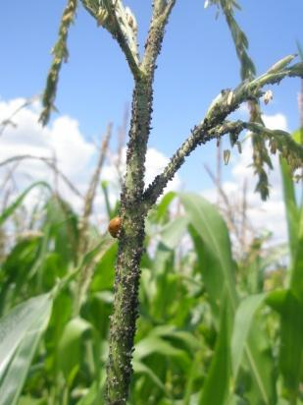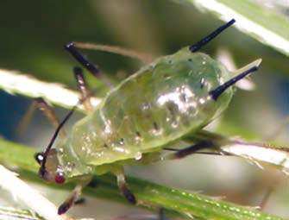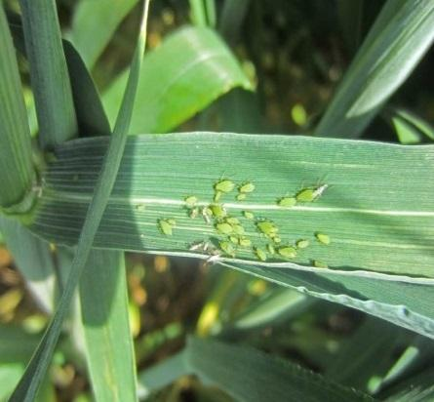Злакові попелиці на рослинах кукурудзи

Максимальне заселення попелицями посівів кукурудзи відмічали в період викидання волоті-молочної стиглості, коли їх виявляли 8-75, максимально 100% площ у Вінницькій, Дніпропетровській, Полтавській та Харківській областях, де чисельність фітофага сягала 3,5-30, максимально 36 особин на стебло (Миколаївська, Хмельницька обл.). Колонії виявлялися у пазухах листків та на волоті.
Варто зазначити, що пошкодження цим шкідником сприяє розповсюдженню вірусно-мікоплазмових хвороб,а також живлення попелиць на рослинах кукурудзи призводить до порушення процесів асиміляції.
Погодні умови літа (якщо не враховувати зливових дощів липня) сприяли шкідливості шкідника, однак діяльність ентомофагів упродовж вегетації, стримували популяцію шкідника. Також, в цей час господарства проводили обробки проти стеблового кукурудзяного метелика та совок, що, відповідно, надалі знижувало чисельність і шкідливість сисних шкідників. Розвиток та шкідливість попелиць стримували природні ентомофаги (кокцінели, золотоочка та ін.), які були у співвідношенні до них 1:6 у пік чисельності даного фітофагу.
Прогнозується повсюдне заселення посівів кукурудзи попелицями у 2026 р. Беручи до уваги потенційну плодючість шкідника (до 10 поколінь за вегетаційний період) та за сприятливих для шкідника погодних умов протягом вегетації зернових культур, існує ймовірність масового розвитку й шкідливості злакових попелиць на значних площах озимих і ярих зернових культур та активне заселення посівів кукурудзи. Буде необхідність постійного моніторингу динаміки заселення посівів злаковими попелицями, особливо впродовж травня-червня. За умов досягнення надпорогової чисельності шкідників рекомендовано проведення обробок інсектицидами відповідно до Переліку пестицидів та агрохімікатів, дозволених до використання в Україні. В обмеженні чисельності попелиць велике значення мають агротехнічні заходи. Лущення стерні з дальшою глибокою зяблевою оранкою дає змогу знищити значну кількість попелиць на падалиці й злакових бур’янах.
Пліснявіння проростаючого насіння і сходів (Fusarium sp., Penicilium sp.). Погодні умови, які склалися в квітні на початку травня (холодна посушлива погода) не сприяли швидкому розвитку кукурудзи на початкових етапах, що підвищувало ураження висіяного насіння кукурудзи пліснявінням складало 4-19%, залежно від гібрида та строку сівби. Хворобу спричиняли переважно гриби Fusarium spp. (до 60%), Penicillium (до 34%), рідше гриби з родів Aspergillus., Cladosporium., значна частина насіння була уражена декількома видами грибів.
У 2026 р. буде спостерігатися розвиток хвороби за умов прохолодної погоди під час сівби та у період сходи, зменшуватимуть ураження пліснявінням: якісна передпосівна підготовка насіння, запобігання його механічного травмування, інкрустація насіння баковими сумішами фунгіцидних і інсектицидних препаратів з рістстимулююючими речовинами.
Кореневі та стеблові гнилі (Fusarium moniliforme J. Sheld, F. gibbosum Appel & Wollenw.) відмічали в період сходів з ураженням рослин 1-4%. У передзбиральний період захворювання виявляли на 1-41% обстежених площ з ураженням переважно за фузаріозним типом гнилі.
Кореневі й стеблові гнилі у 2026 р. розвиватимуться, передусім у посівах ослаблених погодними стресами та порушенням технології вирощування. Обмежуватимуть розвиток захворювання рослин: використання районованих стійких сортів і гібридів, сівба інкрустованим насінням в оптимальні строки, дотримання регламентів застосування гербіцидів, захист від пошкодження рослин кукурудзяним метеликом, вчасне збирання врожаю.
Перші симптоми пухирчастої сажки (Ustilago maydis (DC.) Corda) в посівах кукурудзи відмічали в першій декаді липня у фазу викидання волоті-цвітіння, де кількість уражених рослин становила 1-5%, залежно від гібрида. В цілому пухирчаста сажка була виявлена на 1-38, максимально 58% площ Івано-Франківської області, ураженість качанів становила 0,2-4%.

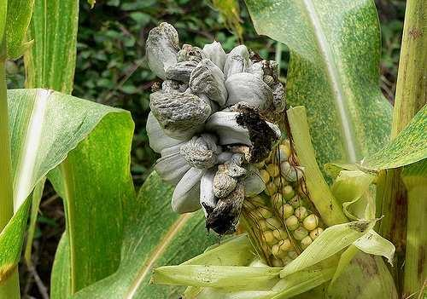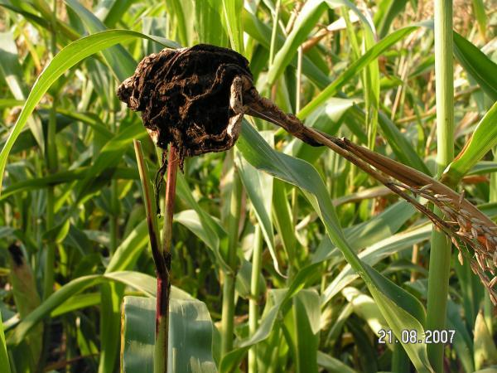
Пухирчаста сажка кукурудзи

У 2026 р. при понижених температур повітря та короткочасних опадах початку активного листоутворення та при посушливих умовах в кінці листоутворення та цвітіння кукурудзи при умові пошкодження рослин шкідниками або травмуванні сільгосптехнікою чи градом при наявному інфекційному запасі збудника хвороби складуться умови збільшення розповсюдженості хвороби. Хворобу можливо обмежити вирощуванням стійких гібридів, дотриманням сівозміни та регламентів застосування страхових гербіцидів, захист рослин від кукурудзяного метелика, подрібнення і заорювання післязбиральних решток.
Летуча (волотева) сажка (Sporisorium reiliaпum (J.G. Kühn) Langdon & Full.) в середньому уразила до 2% качанів на 0-11, максимально 18% обстежених площ кукурудзи в Полтавській області.

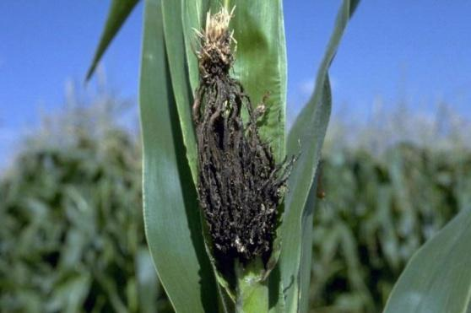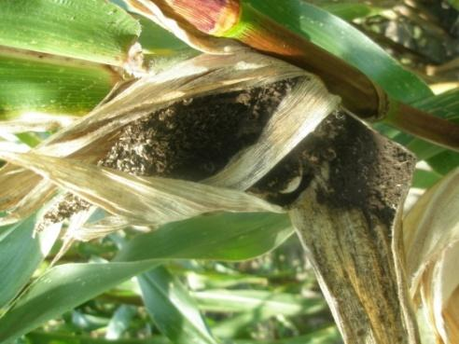
Летуча (волотева) сажка кукурудзи

На полях, де накопичено інфекцію протягом попередніх років у 2026 р. можливий значний розвиток хвороби. Для запобігання поширенню хвороби потрібно уникати повторних посівів. Особливо необхідно контролювати розвитку хвороби в Лісостепу де, за невеликих запасів інфекції, потенціал загрози залишається високим.
Гельмінтоспоріоз (Helmirithosporium turcicum Pass.)зустрічався в усіх зонах вирощування кукурудзи кукурудзи (13-33%). Найпоширенішою хвороба була в Івано-Франківській, Київській та Миколаївській областях на 55-75% обстежених площ. Рівень ураження рослин плямистістю сягав 3-17%. Більший відсоток уражених рослин відмічали на полях Івано-Франківської (12%), Черкаської (19%) та Миколаївської (50%) областей.

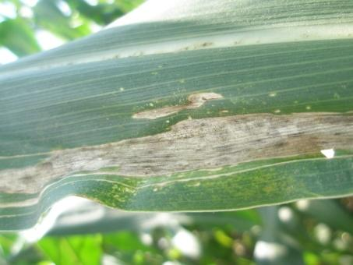
Гельмінтоспоріозна плямистість кукурудзи

У 2026 р. значний розвиток гельмінтоспоріозу можна очікувати за умов вологої та теплої погоди в період інтенсивного листоутворення - формування качанів. Шкодочинність хвороби зменшиться у разі знищення інфікованих післязбиральних решток кукурудзи, інкрустації насіння баковими сумішами протруйників з мікроелементами.
Хвороби качанів. Загальна ураженість качанів кукурудзи хворобами залежно від гібрида та строку збирання становила 0,5-11, в осередках до 19%. Повсюдно на качанах спостерігався розвиток фузаріозної (збудники Fusarium spp.) гнилі. Бактеріоз (Bacillus mesentericus)мав прояв на 3% качанів. Сіра гниль (Rhizopus maydis) уразила 2-4% качанів. Ураження качанів хворобами підвищувалося через пошкодження качанів бавовниковою совкою.
У 2026 р. з хвороб качанів найбільшої шкоди слід очікувати від фузаріозної гнилі, а за вологої погоди під час дозрівання качанів загрожуватимуть зниженням якості врожаю також пліснявіння та інші хвороби. Обмежуватимуть їх розвиток знищення післязбиральних решток кукурудзи, захист рослин від стеблового метелика і бавовникової совки, вчасне збирання врожаю, інкрустація насіння та дотримання рекомендованих режимів зберігання.
Септоріоз (грибами роду Septoria) листя відмічали в окремих господарствах Київської, Миколаївської, Тернопільської, Херсонської та Черкаської областей на 1-12% обстежених площ з ураженням до 5% рослин кукурудзи, що на рівні показників минулого року. Альтернаріоз (гриби роду Altemaria) виявляли на 1,5% рослин кукурудзи в Тернопільській області на 30% площ. Іржа (Puccinia sorghi Schw.) мала прояв на 0,5-9% рослин у Донецькій, Закарпатській, Львівській, Миколаївській та Херсонській областях на 1-15% обстежених площ. Бактеріоз (Xanthomonas vasicola pv.) уразив 1-4% рослин в середньому на 20% площ Дніпропетровської, Кіровоградської та Тернопільської областей.

СИСТЕМА ЗАХИСТУ КУКУРУДЗИ
ВІД ШКІДНИКІВ ТА ХВОРОБ
(Рекомендації Інституту сільського господарства степової зони НААНУ)

Строк проведення заходу | Хвороби, шкідники | Зміст заходів, назви та норми витрат препаратів  (кг, л/т; кг, л/га)
1 | 2 | 3
Допосівний період | Комплекс шкідників | Дотримання чергування полів для зони, запобігання повторних посівів кукурудзи.
Допосівний період | Комплекс шкідників і хвороб | Внесення мінеральних добрив для підвищення витривалості до пошкодження шкідниками та стійкості рослин до хвороб.
Допосівний період | Дротяники, несправжні дротяники, підгризаючі совки | Уникнення висіву протягом 3-х років по пласту багаторічних трав. Не сіяти кукурудзу на площах, де виявлено на кв. м понад 10 дротяників і несправжніх дротяників.
Допосівний період | Пліснявіння, кореневі і стеблові гнилі, волотева сажка та насіннєва інфекція пухирчастої сажки | Інкрустування насіння з введенням у розчин одного з протруйників та мікроелементів – розчинних комплексонатів солей цинку, марганцю по 0,5-0,6 кг/т, регулятора росту комплекс фізіологічно активних сполук у 60% етиловому спирті (15,0-20,0 мл/т),  тритіконазол, 300 г/л (1-2 л/т), седаксан, 49,98 г/л + флудіоксоніл, 25,04 г/л + металаксил-М, 37,51 г/л (0,8-1,5 л/т),карбоксин, 200 г/л + тирам, 200 г/л (2,5-3,0 л/т),  карбоксин, 200 г/л + тирам, 200 г/л(2,5-3,0 л/т),  протіоконазол, 300 г/л (0,7- 1,5 л/т)
Допосівний період | Кореневі і стеблові гнилі, летюча сажка | Інкрустування насіння з додаванням мікроелементів та регуляторів росту та одного з протруйників на основі д.р. фунгіцидної дії: седаксан, 49,98 г/л + флудіоксоніл, 25,04 г/л + металаксил-М, 37,51 г/л, 0,8-1,5 л/т;  протіоконазол, 300 г/л, 0,7-1,5 л/т
Допосівний період | Пліснявіння, кореневі і стеблові гнилі | Інкрустування насіння з додаванням мікроелементів та регуляторів росту та одного з протруйників на основі діючих речовин:  флудіоксоніл, 25 г/л, 1,0 л/т
Допосівний період | Ризоктоніозна коренева гниль | Інкрустування насіння з додаванням мікроелементів та регуляторів росту, та протруйника фунгіцидної дії на основі діючих речовин
Допосівний період | Червона гниль, пітіозна гниль, фузаріоз, пліснявіння насіння | Інкрустування насіння з додаванням мікроелементів та регуляторів росту, та одного з протруйників фунгіцидної дії на основі дііючих речовин:  флудіоксоніл, 25 г/л, 1,0-1,5 л/т
 | Дротяники та інші шкідники сходів (понад 3 екз. на кв.м ) | Протруювання насіння препаратами на основі діючих речовин:  тіаметоксам, 350 г/л (6,0-9,0 л/т), імідаклоприд 600 г/л (5,0-9,0 л/т), тіаметоксам, 350 г/л (6,0-9,0 л/т),  імідаклоприд 700г/кг (5,0-6,0 л/га), Імідаклоприд, 500 г/л + альфа-циперметрин, 50 г/л (6,0-8,0 л/т),  (28,0 кг/т), Ціантраніліпрол, 625 г/л (2,29-6,96 л/т),  клотіанідин, 600 г/л (1,5-3,5 л/га), Імідаклоприд, 600 г/л (5,0-7,0 л/га), клотіанідин 508 г/л, bacillus firmus І-1582, 102 г/л(2,2-4,7 л/т), клотіанідин 600 г/л (1,4-3,5 л/т), біфентрин, 200 г/л (2-2,5 л/т), імідаклоприд, 600 г/л (8,0 л/т), Клотіанідин, 600 г/л (3,5-5,0 л/га), циантраніліпрол, 600 г/л (3,0-6,0 л/т або 0,04-0,08 л/ п.о. (80 тис.насінин)  Внесення суцільним способом, з подальшим загортанням в грунт перед сівбою Фіпроніл 20 г/кг . (10 кг/га)
 | Західний кукурудзяний  жук (діабротика) | Передпосівна обробка насіння препаратами на основі діючих речовин:  клотіанідин 600 г/л, 8-9 л/га
Посівний і післяпосівний періоди | Комплекс шкідників і хвороб | Оптимальні строки, норми та глибина висіву. Розпушення ґрунту для знищення ґрунтової кірки, міжрядні культивації
Посівний і післяпосівний періоди | Бур’яни – резерватори хвороб, шкідників | Дотримання зональної технології застосування гербіцидів на основі діючих речовин
Сходи | Піщаний мідляк, довгоносики, озима совка (ЕПШ 2 екз. на кв.м) | Обприскування посівів препаратами на основі д.р., крайове або суцільне:  імідаклоприд, 100 г/л + бета-цифлутрин, 12,5 г/л (0,4-0,5 л/га), лямбда-цигалотрин, 100 г/л + імідаклоприд, 300 г/л (0,06-0,1 л/га)
6-10 листків | Лучний метелик  (10 екз./м²),  італійський прус  (2-5 екз. на кв.м) саранові | Обприскування посівів препаратами на основі д.р.: дифлубензурон, 480 г/л (0,09 кг/га), дельтаметрин, 100 г/л (0,1-0,18 л/га),  хлорпірифос, 400 г/л + біфентрин, 20 г/л (0,75-1,25 л/га), тіаметоксам, 141 г/л + лямбда-цигалотрин, 106 г/л (0,20-0,25 л/га), тіаклоприд, 100 г/л + дельтаметрин, 10 г/л (0,5-1,0 л/га)
Викидання волоті –формування зерна | Кукурудзяний метелик, бавовникова совка | Випуск трихограми на початку яйцекладки і вдруге – в період масового відкладання яєць кукурудзяним метеликом, 50-100 тис. самиць/га
 | Кукурудзяний метелик, 18% рослин з  (яйцекладками), бавовникова совка (6-8% рослин з гусеницями) попелиці, хлібний клоп | Обприскування посівів препаратами на основі д.р.: хлорантраніліпрол, 600 г/л (g/L) (0,035-0,05 мл/га), хлорантраніліпрол, 106 г/л (g/L) + біфентрин, 159 г/л (g/L)(0,2-0,3 л/га), дифлубензурон, 480 г/л (0,4-0,5 л/га), лямбда-цигалотрин, 50 г/кг (0,2-0,3 л/га), імідаклоприд, 300 г/л + лямбда-цигалотрин, 100 г/л (0,4-0,5 л/га), імідаклоприд, 300 г/л + лямбда-цигалотрин, 100 г/л(0,07 л/га), хлорантраніліпрол, 200 г/л (0,15 л/га),  лямбда-цигалотрин 250 г/л (0,025-0,060 л/га),  лямбда-цигалотрин, 100 г/л + імідаклоприд, 300 г/л  (0,06-0,10/га), хлорпірифос, 400 г/л + біфентрин, 20 г/л (0,75-1,25 л/га), лямбда-цигалотрин, 100 г/л + імідаклоприд, 300 г/л (0,06-0,10 л/га)
 | Західний  кукурудзяний жук (діабротика) | Обприскування посівів препаратами на основі д.р.: тетраніліпрол, 200 г/л (0,3 л/га),  хлорантраніліпрол, 106 г/л (g/L) + біфентрин, 159 г/л (g/L) (0,2-0,3 л/га), ацетаміприд, 100 г/кг + лямбда-цигалотрин, 30 г/кг (0,25-0,35 л/га), Лямбда- цигалотрин, 50 г/л(0,3 л/га), хлорпірифос, 400 г/л + біфентрин, 20 г/л (0,75-1,25 л/га
 | Звичайний павутинний кліщ | Обприскування посівів препаратами на основі діючих речовин:  імідаклоприд 300 г/л + лямбда-цигалотрин 100 г/л  (0,4-0,5 л/га)
Викидання волоті – формування зерна | Септоріоз,  альтернаріоз | Обприскування посівів препаратами на основі діючих речовин:  Пікоксистробін, 250 г/л, 0,5-1,0 л/га
Викидання волоті – формування зерна | Летюча сажка | Обприскування посівів препаратами на основі д.р.:  Ципроконазол, 80 г/л + азоксистробін, 200 г/л, 0,5-0,75 л/га
Викидання волоті – формування зерна | Гельмінтоспоріози, іржа, фузаріоз | Обприскування посівів препаратами на основі д.р.: піраклостробін, 62,5 г/л + епоксиконазол, 62,5 г/л , 1,5-1,75 л/га, пікоксистробін, 200 г/л + ципроконазол, 80 г/л, 0,75-1,0 л/га, ципроконазол, 80 г/л + азоксистробін, 200 г/л , 0,5-0,75 л/га, піраклостробін, 200 г/л, 0,6-1,0 л/га
Викидання волоті – формування зерна | Іржа, фузаріозна гниль, бактеріальна стеблова гниль | Обприскування посівів препаратами на основі д.р.:  алюмінію фосфіт 570 г/л, кислота фосфориста 80 г/л, 2,5-3,0 л/га.
Збирання врожаю і після-збиральний період | Кукурудзяний метелик | Низький зріз стебел (не вище 10 см)
Збирання врожаю і після-збиральний період | Фузаріоз, бактеріоз і інші хвороби качанів | Стислі строки збирання, сушіння, уникання механічного травмування зерна
Збирання врожаю і після-збиральний період | Комплекс хвороб та шкідників | Подрібнення і заорювання післяжнивних решток

ШКІДНИКИ ТА ХВОРОБИ РИСУ

У рисових чеках Одеської області протягом вегетаційного періоду 2025 р. розвивались та шкодили спеціалізовані шкідники: прибережна муха, рисовий комарик, ячмінний мінер, звичайна злакова попелиця, із хвороб - пірикуляріоз.
Одним з найбільш зі шкідливих видів серед класу комах є рисовий комарик (Cricotopus sylvestris Fabricius, 1794) представник з ряду двокрилих (Diptera), який на посівах рису розвивався у двох поколіннях і пошкоджував рис в період від фази проростання до кінця кущіння. Рисовому комарику притаманний сутінковий спосіб життя. Середня чисельність личинок фітофага в області становила 1-2 екз. на рослину (у 2024 р. – 1-2 екз. на рослину), відсоток пошкоджених рослин становить 1%, що на рівні показників минулого року.

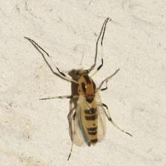 | 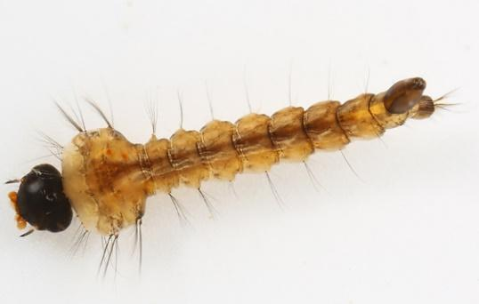
Рисовий комарик | Личинка
У разі високої чисельності шкідника у фазу сходи - поява двох листків необхідно випускати воду з чеків і підсушувати їх упродовж 2-3 діб або знижувати рівень води так, щоб листя не торкалося поверхні води. Під час сходів - появи другого листка при чисельності імаго понад 30-40 екз. на 100 п.с. або пізніше, під час кущіння, при чисельності 1 личинка на рослину - обприскування інсектицидами. Важливим заходом є ретельне планування чеків, запобігання застою води.
Прибережна муха (Ephydra macellaria Egger, 1862) заселяла та пошкоджувала рис від фази проростання до початку наливу зерна концентруючись насамперед біля країв чеків. Найбільш масовий характер пошкодження рослин спостерігався від появи сходів до повного кущіння. Середня чисельність личинок прибережної мухи, як і минулі роки, складала 1-2 екз. на кв.м. Ними було пошкоджено 1% рослин.

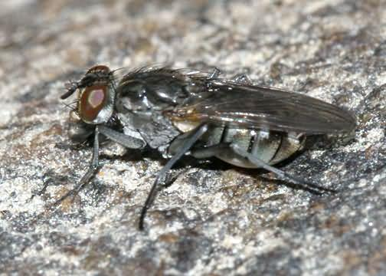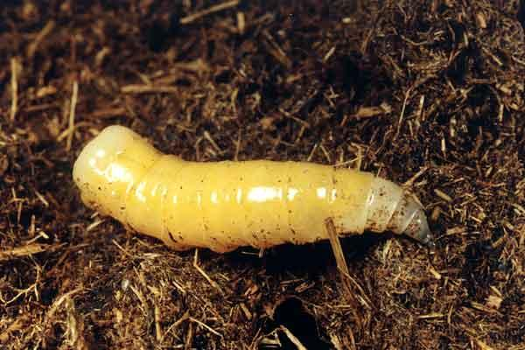
Прибережна муха Личинка

Ячмінний (Hydrellia griseolla (Fallén, 1913)) та рисовий мінери (Agromyza oryzae (Munakata, 1910)) пошкоджували посіви рису від фази сходів до появи прапорцевого листка. Масове заселення відбулося у фазу кущіння рослин, найбільш критичну для рису. В ареалі поширення середня чисельність личинок шкідників становила 0,5-1 екз. на рослину, що на рівні ЕПШ (0,5-1 екз. на рослину). Ними було пошкоджено 1% рослин.
Звичайна злакова попелиця (Schzaphis gramina (Rondani, 1852)). В рисових чеках чисельність звичайної злакової попелиці знаходилась в межах ЕПШ (10-15 особин на рослину) та становила 6-9 екз. на рослину, де вона пошкодила 1% рослин.
Багатоїдні шкідники не завдавали значної шкоди посівам рису. Проте на узбіччях доріг відмічали літ лучного метелика та італійського пруса, обмеження чисельності та шкідливості яких проводились на інших сільськогосподарських культурах у рисових сівозмінах.
У 2026 р. в разі доброї перезимівлі шкідників рису, що пішли в зимівлю, теплої погоди та дружньої весни, чисельність ракоподібних шкідників та представників двокрилих може зростати за умови порушення регламентів водного режиму в період отримання сходів та збільшення площ з поверхневим способом сівби рису. Тому найбільшу увагу в системі захисту посівів від шкідників слід приділити саме періоду від сходів до фази кущіння рису.
Для обмеження чисельності шкідників слід дотримуватись сівозмін, знищувати бур’яни на валиках і берегах каналів та підсушувати чеки протягом 4-5 днів з інтервалом 8-12 днів до обробки гербіцидами, уникати нерівномірного затоплення і застою води в чеках. Зниження шару води в період «плаваючих листків» (3-4 листки) до моменту відривання листкових пластинок від поверхні води стримує розвиток і поширення рисового комарика та ячмінного мінера на 30-50%. При розробці схем сівозмін необхідно враховувати поширення і чисельність фітофагів, а також біологічні особливості окремих видів.
Пірикуляріоз (збудник гриб Pyricularia oryzae Br.et. Cavara) залишається найбільш небезпечною хворобою рису. Симптоми хвороби з'являються протягом вегетації рослин спочатку на листках і листкових піхвах, пізніше на стеблах, вузлах, волоті. Сприяють розвитку хвороби загущені посіви рису. В результаті ураження частина рослин гине, що призводить до суттєвого зрідження посівів, формується менша кількість зерен в колосках, які в більшості випадків недорозвинені або щуплі, знижується схожість насіння. Залежно від інтенсивності розвитку хвороби недобір урожаю становить 20-50%, а в роки епіфітотії 60-70%.
Протягом вегетаційного періоду звітного року агрокліматичні умови не сприяли масовому розвитку та поширенню хвороби у посівах рису. Перші симптоми листкової форми проявились в першій декаді серпня, за ураження 75% площ та 1% рослин. Волотева форма відмічалась у першій декаді вересня, за ураження 22% площ та 1-2% рослин. Відсоток інтенсивності розвитку становив 0,5%. Порівняно із минулим роком ураження площ хворобою збільшилося на 2%.

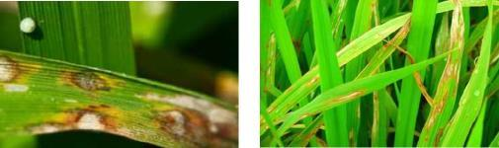
Листкова форма прояву хвороби

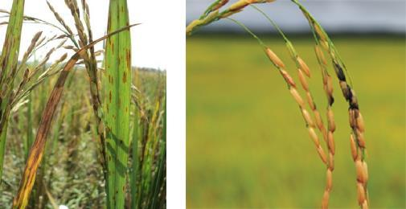
Волотева форма прояву хвороби
пірикуляріоз рису

У 2026 р. враховуючи здатність збудника до проявлення циклічності в роки епіфітотії, слід звернути особливу увагу на те, що за появи сприятливих умов (температури повітря в межах +20..+26°С, тривалість росяного періоду 10-12 годин, вологість повітря 90-95%) пірикуляріоз розвиватиметься в усіх зонах вирощування, зі значним збільшенням відсотка ураження рослин. Зменшення ризику захворювання рослин рису хворобами досягається за умови підбору стійкого сортового складу, дотримання технології вирощування культури, оптимальних норм висіву, доз добрив, проведення своєчасного моніторингу хвороб та проведення профілактичних та лікувальних обробок.

СИСТЕМА ЗАХИСТУ РИСУ ВІД ШКІДНИКІВ ТА ХВОРОБ
(Рекомендації Інституту рису НААН)
Строк проведення заходу | Хвороби, шкідники | Зміст заходу, умови прийняття рішення | Назви діючих речовин  Норми витрати, кг, л/га, л/т
1 | 2 | 3 | 4
 | Щитень, естерія, рисовий комарик, прибрежна муха, звичайна злакова попелиця | Вирівнювання поверхні ґрунту | -
Допосівний період | Пірикуляріоз фузаріоз | Протруювання насіння | Протруювання одним із препаратів, які містять діючі речовини:  Флутріафол, 25 г/л + тіабендазол, 25 г/л
Післяпосів -ний період | Щитень, естерія, рисовий комарик | Тимчасове зниження рівня води на (1-2 добу) за умови масової появи шкідників | -
Післяпосів -ний період | Щитень, естерія | Обприскування посівів в І-ІІ декаді травня | Обприскування одним із препаратів, які містять діючу речовину:  лямда-цигалотрин 50 г/л, дельтаметрин, 100 г/л
Післяпосів -ний період | Рисовий комарик, ячміний мінер, прибережна муха, звичайна злакова попелиця | Обприскування посівів у фазу 3-4 листки (кущення) у рослин рису | Обприскування одним із препаратів, які містять діючу речовину:  лямда-цигалотрин 50 г/л, дельтаметрин, 100 г/л
Післяпосів -ний період | Пірикуляріоз | Обприскування посівів у фазу повного кущення | Обприскування одним із препаратів, які містять діючу речовину:  азоксистробін, 100 г/л + пропіконазол, 125 г/л + ципроконазол, 30 г/л
Викидання волоті – формування зерна | Пірикуляріоз, гельмінтоспоріоз, альтернаріоз | Обприскування посівів фунгіцидом у фазу викидання волоті | Обприскування одним із препаратів, які містять діючу речовину:  протіоконазол,150 г/л + дифеноконазол, 150 г/л; флутриафол, 187 г/л + тіофанат-метил 310 г/л; пікоксистробін, 200 г/л + ципроконазол, 80 г/л
Збирання врожаю і післязбиральний період | Пірікуляріоз | Ретельне знищення післязбиральних решток (стерня, солома) в місцях прояву хвороби | -

ШКІДНИКИ ТА ХВОРОБИ ГОРОХУ

Горохова попелиця (Acyrthosiphon pisum (Harris, 1776)) розвивалась у посівах багаторічних трав та гороху повсюди. Під час стеблування багаторічних трав чисельність попелиці на 100 п.с. становила 3-20, бутонізації – 6-22, максимально 32-95 екз. в господарствах Дніпропетровської, Миколаївської, Полтавської, Рівненської, Тернопільської, Херсонської, Хмельницької областей, у вогнищах Сумської області 125-215 особин.
Розвиток горохової попелиці у посівах гороху відмічено з фази росту стебла. У більшості областей чисельність фітофага у період бутонізації не превищувала ЕПШ і складала 12-40, в осередках Запорізької, Миколаївської, Сумської областей до 155 екз. на 100 помахів сачком. Пік чисельності шкідника спостерігався в період цвітіння гороху, коли на 100 п.с. уловлювалось 15-58, максимально на посівах Запорізької, Миколаївської, Тернопільської, Хмельницької областей 68-150 особин попелиці. У фазу наливу бобів подекуди відмічався спад чисельності фітофага.
Активність ентомофагів відмічали у співвідношенні хижак-шкідник 1:2-1:20, подекуди 1:30-1:60 (Івано-Франківська, Харківська, Тернопільська, Хмельницька обл.), ентомофорозом було уражено 1-5%, паразитами заражено 1-5% попелиць.

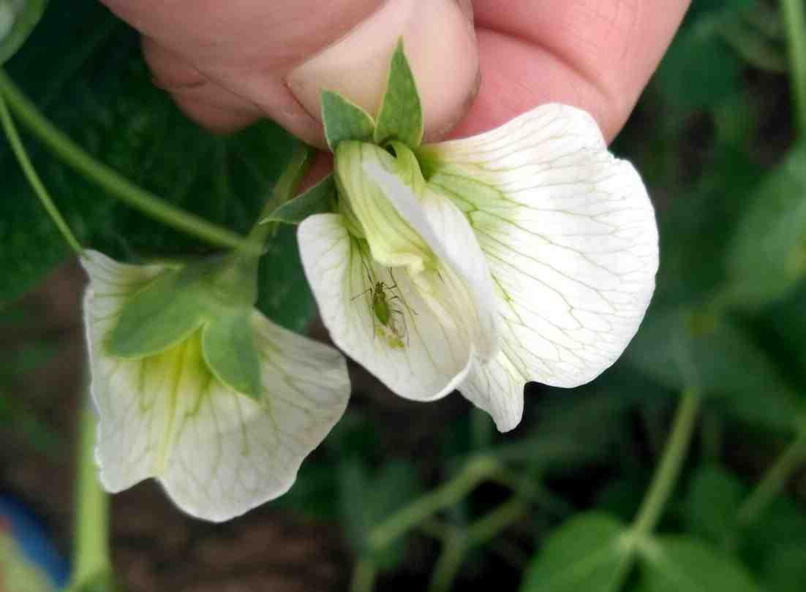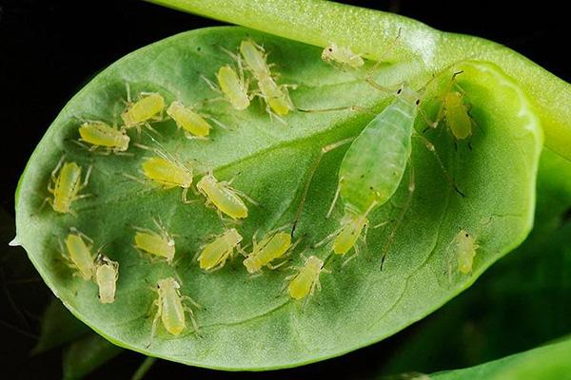
Горохова попелиця

Запас попелиць, що пішли в зимівлю, становив 1-9, максимально 18 (Черкаська обл.) яєць на кв.м на обстежених прикореневих частинах стебел багаторічних трав. У 2026 р. за сприятливих гідротермічних умов (рання весна, середньодобова температура повітря у весняно-літній період +18..+22°С, кількість опадів за декаду - 10-15 мм, відсутність зливових дощів) і порушенні агротехніки вирощування культур, можливі масові розмноження та висока шкідливість горохової попелиці.
Бульбочкові довгоносики (Sitona lineatus (Linnaeus, 1758)) через затяжну прохолодну весну слабко заселяли посіви багаторічних трав і гороху. На відростаючих багаторічних травах шкідники з’явилися в другій декаді квітня в чисельності 0,1-3, максимально 4-6 (Волинська, Івано-Франківська, Київська, Полтавська, Тернопільська, Хмельницька обл.), в осередках 11 (Сумська обл.) екз на кв.м, пошкодивши в середньому 1-6% рослин
На сходах гороху довгоносики відмічались наприкінці квітня – травні в середній чисельності 0,3-3, максимально 4-7 екз. на кв.м в осередках Сумської, Тернопільської областей. В середньому вони пошкодили 1-8, максимально 15-21 (Сумська обл.), в осередках Хмельницької області 65-100% рослин у слабкому ступені.

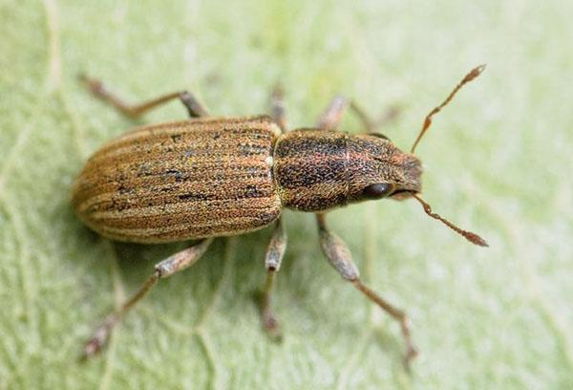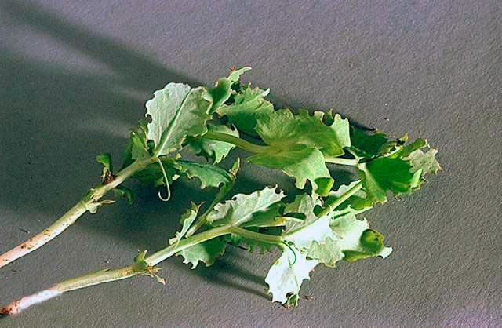
Бульбочковий довгоносик смугастий Пошкодження гороху

Восени в місцях зимівлі виявлено довгоносиків у щільності 0,6-2, максимально до 5 екз. на кв.м (Волинська, Київська, Тернопільська, Хмельницька обл.). У 2026 р. за умов доброї перезимівлі та теплої помірної вологої погоди під час заселення сходів бульбочковими довгоносиками, прогнозується збільшення їх чисельності й шкідливості. Зменшенню пошкодження рослин бульбочковими довгоносиками сприяють висів гороху в оптимально ранні строки та просторова ізоляція між зернобобовими культурами.
Гороховий зерноїд (Bruchus pisorum Linnaeus, 1758) скрізь залишається найнебезпечнішим шкідником гороху. Заселення посівів гороху зерноїдом відмічали у фази бутонізація - початок цвітіння. У переважній більшості областей масове заселення посівів фітофагом спостерігалось наприкінці цвітіння - під час формування бобів, коли на 100 помахів сачком уловлювалось 1-3, максимально 4-8 жуків у Волинській, Житомирській, Київській, Миколаївській, Полтавській, Рівненській, Сумській, Харківській, Херсонській, Хмельницькій, Чернігівській областях, в осередках Дніпропетровської, Тернопільської – до 30 екз. Вчасно проведені хімічні обробки суттєво вплинули на чисельність шкідника. Під час утворення бобів кількість відкладених яєць на 1-5, подекуди 14% (Хмельницька обл.) заселених бобів становила 1-5, максимально 10 (Житомирська обл.) екз. на кожний.

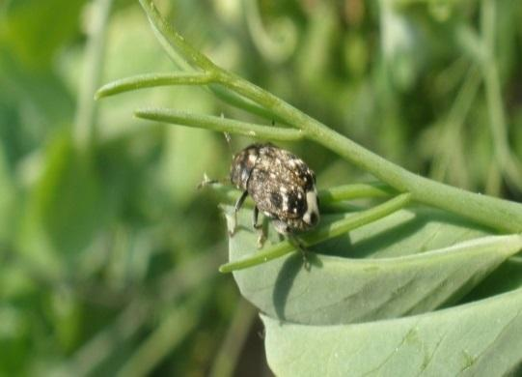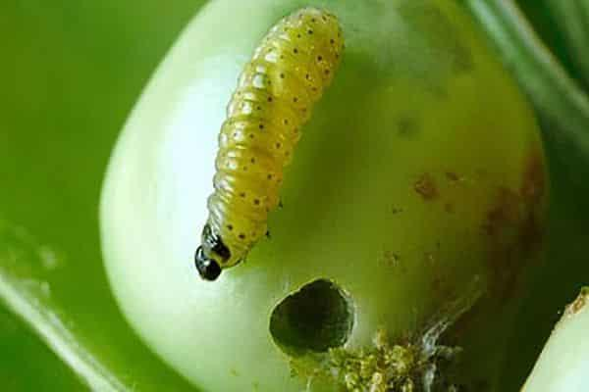
Гороховий зерноїд Пошкодження зерна

За результатами обстеження в середньому пошкодженість зерна гороху склала 2-8%. Кількість жуків в 1 кг насіння становила 0,7-3, максимально 5-14 екз. (Житомирська, Київська обл.).
У 2026 р., враховуючи високий запас зерноїда в місцях зберігання насіння, ймовірна істотна шкідливість фітофага, передусім за відсутності хімічного захисту посівів до початку масового відкладання яєць. Рівень розвитку і розповсюдження брухуса визначатиметься також погодними умовами вегетації. Оптимальна температура (+24..+26ºС) та помірна вологість повітря сприятимуть живленню личинок, проходженню фази лялечок і подальшій задовільній перезимівлі фітофага. Тому відразу після збирання врожаю насіння гороху аналізують і за наявності 10 екз. горохового зерноїда на кг зерна рекомендовано провести його знезараження.
Горохова плодожерка (Cydia nigricana (Fabricius, 1794)), у посівах гороху розвивалась за незначної чисельності, що майже на рівні показників минулого року. Літ метеликів спостерігали ІІ декада травня – І декада червня, де на світло пастку уловлювалось 1-5 екз. за добу.
У середньому пошкодженість бобів була в межах від 0,2 до 4%. Пошкодженість зерен в середньому становила 1-2, максимально 6% (Івано-Франківська). У бобах, заселених шкідником, розвивалось в середньому 1-2 гусениці. У цілому пошкодження гороховою плодожеркою не мало відчутного господарського значення, а чисельність не перевищувала показників ЕПШ.

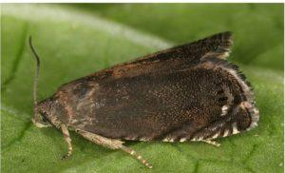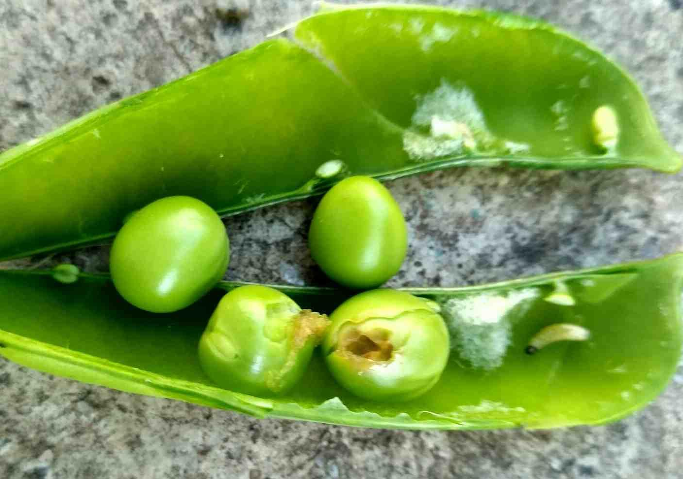
Горохова плодожерка Пошкодження гороху

Запас шкідника, що пішов у зимівлю, залишається на рівні багаторічних показників і складає 0,2-3 гусениць в коконах на кв.м. У 2026 р. зростання чисельності горохової плодожерки малоймовірне, але за сприятливих умов перезимівлі, помірно вологої погоди під час льоту метеликів і масового відкладання яєць, ймовірне осередкове збільшення чисельності й шкідливості фітофага.
Гороховий комарик (Contarinia pisi (Winnertz, 1854)) виявлений у посівах гороху Дніпропетровської, Київської, Миколаївської, Одеської, Тернопільської, Херсонської, Черкаської областей. Заселення рослин шкідником відмічалось з фази бутонізації, де на 100 помахів сачком уловлювалось 1-6, під час цвітіння – 1-10 та наливу бобів – 1-8 екз. Личинки комарика пошкоджували бутони, квітки та боби у кількості 0,5-6 личинок на рослину на заселених 0,2-1% рослин. Господарського значення фітофаг не мав.

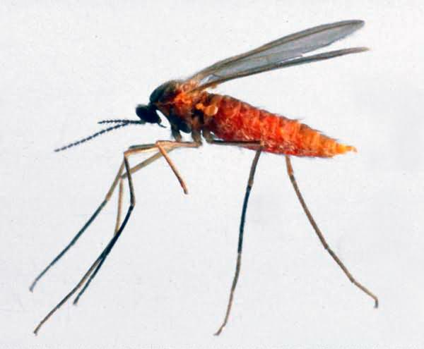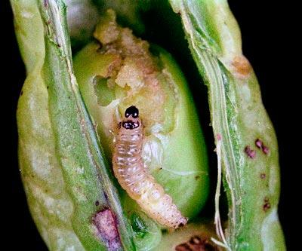
Гороховий комарик та личинка

У 2026 р. загроза пошкоджень посівів гороховим комариком малоймовірна, однак за умови достатньої вологості ґрунту у травні – червні можуть виникнути осередки їх шкідливості. Найефективнішим профілактичним заходом з обмеження шкідливості горохового комарика є дотримання сівозміни.
Гороховий трипс (Kakothrips robustus (Uzel, 1895)) відмічався у посівах гороху Одеської, Полтавської, Тернопільської, Черкаської областей. У фази цвітіння – утворення бобів трипс повільно заселяв 3-42% обстежених площ за незначної чисельності 1-10 екз. на квітку, пошкодивши 1-6% рослин у слабкому ступені.

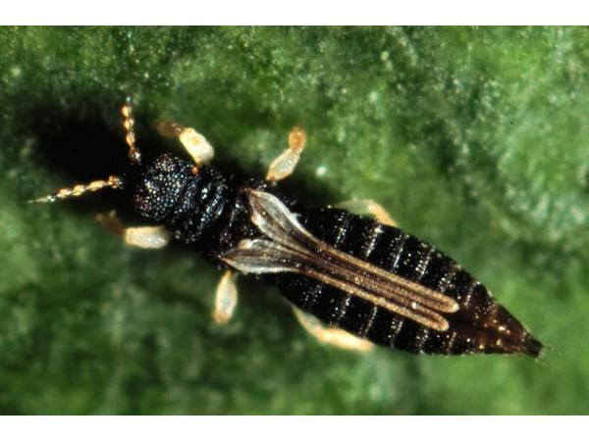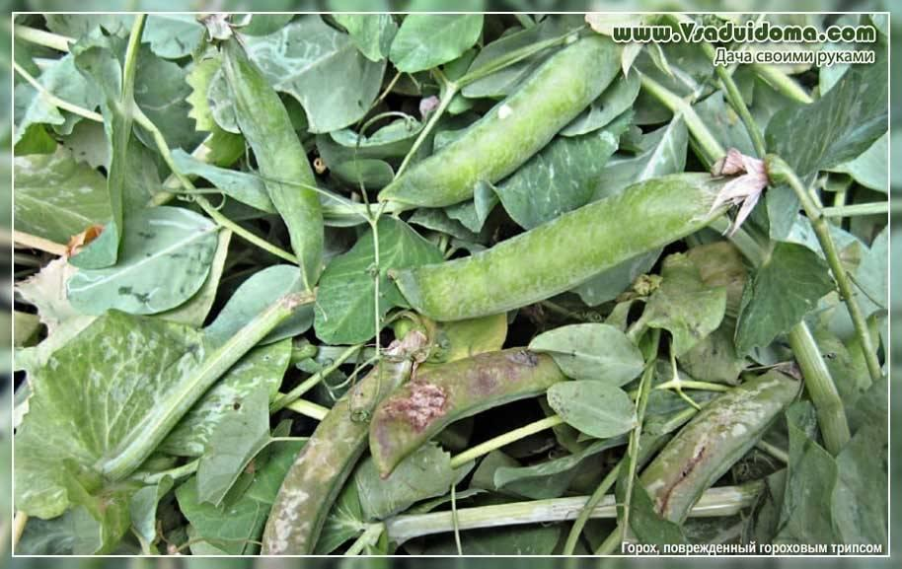
Гороховий трипс пошкодження фітофагом

Проведеними осінніми обстеженнями минулого року встановлено, що запас горохового трипса, що пішов в зиму, складає 0,3-1 екз. на кв.м. У 2026 р. за умов підвищеного температурного режиму під час бутонізації - утворення бобів та помірних опадах або їх дефіциті чисельність і шкідливість шкідника може зрости.
Кореневі гнилі (Fusarium culmorum Sacc., Fusarium avenaceum (Fr.) Sacc., Pytrium, Rhhizoctonia) повсюдно відмічались на 3-45% обстежених площ за незначного розвитку хвороби за ураження 1-5% рослин. Поширення гнилей спостерігали з фази цвітіння – наливу бобів на 3-33, подекуди на полях Сумської області 100% площ, де кількість уражених рослин становила 2-9% рослин. В окремих господарствах внаслідок порушення фізіолого-біохімічних процесів, гнилі призвели до пригнічення росту рослин, які формували дрібні боби та щупле, зморшкувате насіння.

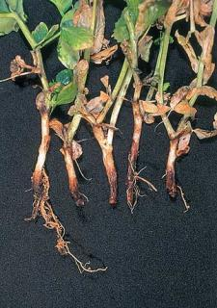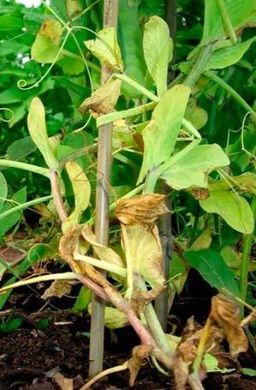
Кореневі гнилі гороху

У 2026 р. кореневі гнилі за наявного запасу інфекції в ґрунті, насінні, особливо на рослинних рештках і за сприятливих погодних умов матимуть розвиток й поширення повсюди. Правильна агротехніка вирощування культури, підбір сортів з підвищеною стійкістю до хвороби, сівба протруєним насінням в оптимальні строки та на задану глибину, своєчасні боронування сходів зменшують ризик поширення хвороби.
Несправжня борошниста роса (пероноспороз) (Peronospora viciae (Berk.) Casp.) значного поширення не набула. Більш сильний розвиток хвороби відмічали з фази цвітіння – дозрівання бобів на полях Івано-Франківської, Кіровоградської, Київської, Сумської, Тернопільської областей. Кількість уражених рослин становила 4-11%. Хвороба розвивалась при відносно низькій температурі (+15..+17ºС), високій вологості повітря та частих, тривалих опадах.

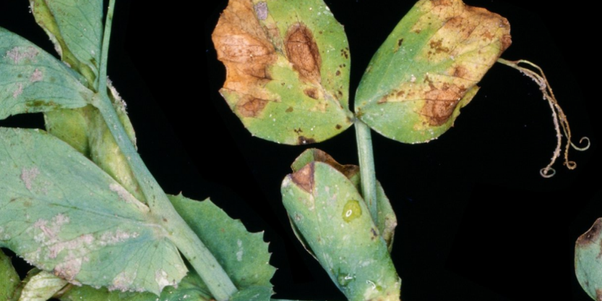
Несправжня борошниста роса (пероноспороз) гороху

Враховуючи наявний запас інфекції, у 2026 р. за сприятливих кліматичних умов для збудника хвороби (висока відносна вологість повітря, помірна середня температура +14-24°С, часті дощі, роси), слід очікувати розповсюдження хвороби та її розвиток на рослинах гороху в травні - червні. У разі висіву зараженого насіння в ґрунт виростають дифузно уражені рослини, які можна виявити через 6-10 діб після сівби та зазвичай рослини гороху відмирають ще до початку формування бобів. Ефективними заходами захисту від пероноспорозу є: дотримання сівозміни, знезараження насіння, своєчасне обприскування посівів фунгіцидами, ретельне загортання післяжнивних решток у ґрунт, вирощування стійких сортів.
Аскохітоз (блідо-плямистий аскохітоз, темно-плямистий аскохітоз, зливний аскохітоз) (Ascochyta pisi Lib., A. pinodes Jones., A. pisicola Sacc.) розвивався в посівах гороху Лісостепу та Степу. У фазу сходів культури хворобу відмічали в господарствах Кіровоградської області, де неї в середньому хворіло 2-4% рослин за незначного розвитку. Під час дозрівання бобів гороху в окремих господарствах Волинської, Івано-Франківської, Миколаївської, Кіровоградської, Сумської, Тернопільської областей кількість уражених рослин становила 6-14%, бобів 1-2%, насіння 1-2% за незначного ступеня розвитку.

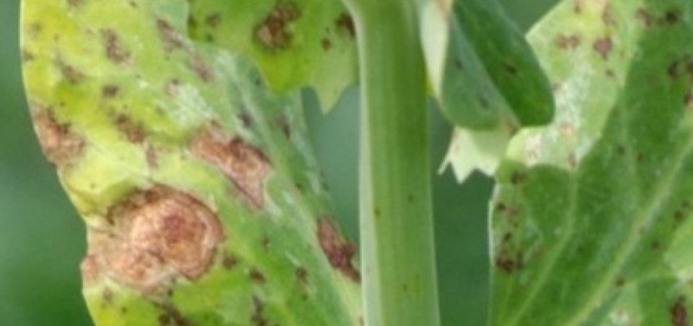

Блідо-плямистий аскохітоз гороху

У 2026 р. враховуючи наявність значної кількості інфекції в залишках рослин, насінні, слід очікувати значного розповсюдження аскохітозу в посівах гороху. Розповсюдженню захворювання сприятиме пошкодження рослин бульбочковими довгоносиками та механічне травмування гороху. Проти аскохітозу ефективними заходами є вирощування стійких сортів, збір насіння з неуражених ділянок, ретельне їх очищення і завчасне протруювання, профілактичні хімічні обприскування насіннєвих ділянок дозволеними фунгіцидами.
Іржа (Uromyces pisi-sativi (Pers.) Liro) слабко розвивалась у посівах гороху Волинської, Дніпропетровської, Запорізької, Миколаївської, Сумської, Харківської, Херсонської областей на 2-50% обстежених площ у фази цвітіння – наливу бобів, де відсоток ураженості рослин становив 1-7%.

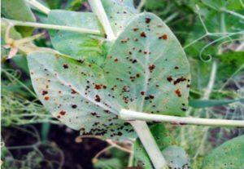
Іржа гороху

У 2026 р., з огляду на незначний запас інфекції іржі на рослинних рештках гороху, але враховуючи ураження хворобою рослин молочаю, варто очікувати в кінці вегетації сильний розвиток і поширення захворювання на вегетативній масі та бобах гороху, передусім у вищезазначених областях.
Сіра гниль (Botrytis cinerea Pers.) мала прояв на бобах гороху наприкінці вегетації в господарствах Миколаївської та Тернопільської областей. На 2-3% обстежених площ на неї хворіло 1-2% рослин. Значного впливу на формування врожаю хвороба не мала.

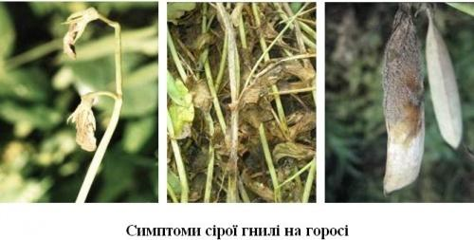

У 2026 р. за відносної вологості повітря понад 70%, середньодобової температури +18..+20°С під час достигання бобів у вищезазначених та інших областях ймовірний розвиток сірої гнилі на рівні показників минулого року.
Антракноз (Colletotrichum pisi Pat.) на рослинах гороху мав місце в господарствах Івано-Франківської та Миколаївської областей у фази цвітіння - наливу бобів. Хворобою було охоплено 4-10% обстежених площ, 4-10% рослин у слабкому ступені.

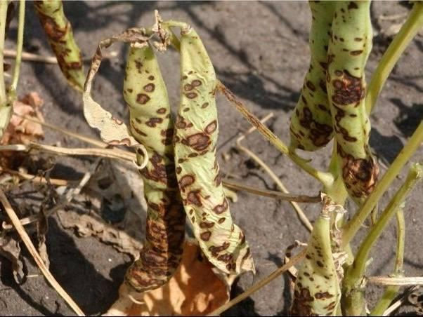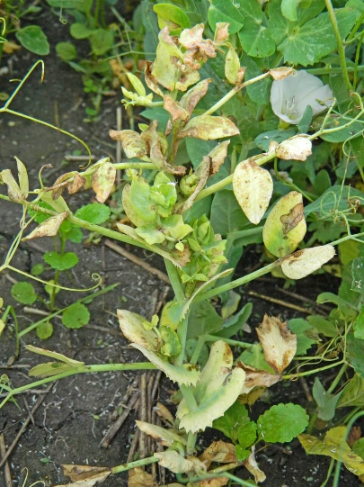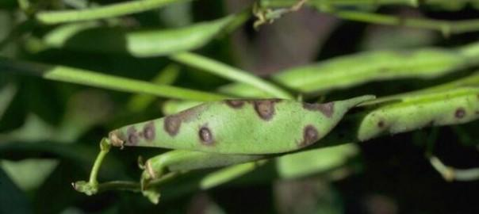
Антракноз гороху

У 2026 р. розвиток антракнозу очікується в посівах гороху за сприятливих кліматичних умов для збудника хвороби (висока відносна вологість повітря, часті дощі, роси при високому рівні рН в ґрунті, а також якщо рослині не вистачає калію і фосфору), передусім в тих областях, де зберігається запас інфекції в насінні, рослинних рештках. На початкових стадіях або при несильному зараженні необхідно видалити уражені антракнозом частини рослини, після чого з інтервалом в 1-3 тижні обробити дозволеними фунгіцидами.

СИСТЕМА ЗАХИСТУ ГОРОХУ ВІД ШКІДНИКІВ І ХВОРОБ

Строки  проведення, фази розвитку рослин | Шкідливі організми, (пороги шкідливості) | Заходи захисту, норми застосування препаратів (л, кг/т; л, кг/га)
1 | 2 | 3
Допосівний період | Стадія шкідників, що зимують | Дотримання сівозмін і вибір попередника, (повернення поля під горох через 4-5 років). Внесення збалансованих норм добрив. Підбір стійких районованих сортів. Передпосівна обробка ґрунту, сівба в оптимальні строки за температури ґрунт +2..+4ºС
Сівба | Кореневі гнилі, аскохітоз, пероноспороз, іржа, біла та сіра гнилі, пліснявіння | Передпосівна обробка насінняпрепаратами на основі діючих речовин:  флудіоксоніл, 18,7 г/л + ципроконазол, 6,25 г/л;  бульбочкові бактерії Bradyrhizobium japonicum - не менше 2×10*10 КУО/мл препарату
Сходи | Бульбочкові довгоносики (10-15 жуків на кв.м) | Знищення кірки, культивація міжрядь. Обприскування одним із препаратів на основі діючих речовин: лямбда- цигалотрин, 50 г/л;  імідаклоприд, 100 г/л + бета-цифлутрин, 12,5 г/л
Бутонізація, початок цвітіння | Гороховий зерноїд (2-3 жуків на 10 п.с.), горохова попелиця (250-300 екз. на 10 п.с. або 20% заселених рослин), гороховий трипс (2 екз. на квітку), горохова плодожерка, акацієва вогнівка (25-30 яєць на кв.м), гороховий комарик | Обприскування одним із препаратів на основі діючих речовин: тіаметоксам, 250 г/кг;  лямбда-цигалотрин, 106 г/л + тіаметоксам, 141г/л; дельтаметрин, 25 г/л; альфа-циперметрин, 100 г/л
Утворення бобів | Горохова плодожерка, акацієва вогнівка, листогризучі совки, лучний метелик | Випуск бурої та жовтої трихограми у період відкладання яєць: у співвідношенні 1:10
 | Аскохітоз, пероноспороз, іржа, гнилі (за перших ознак захворювання) | Обприскування препаратами на основі діючих речовин:  ципроконазол, 80 г/л + азоксистробін, 200 г/л;  каптан, 800 г/кг
Достигання насіння | Комплекс хвороб та шкідників.  Десикація посівів за побуріння 70-75% бобів | Обприскування посівів у фазі пожовтіння нижніх бобів та за вологості зерна до 45%одним із препаратів на основі діючих речовин:  дикват дибромід 150 г/л;  гліфосату калійна сіль, 551 г/л, в кислотному еквіваленті - 450 г/л;  ізопропіламінна сіль гліфосату 480 г/л, у кислотному еквіваленті 360 г/л
Збирання врожаю | Комплекс шкідників | Збирання зерна на насіння проводити в оптимальні строки зі здорових посівів
Після збирання врожаю | Комплекс шкідників і хвороб  Гороховий зерноїд (понад 10 екз./кг) | Своєчасне післязбиральне лущення поля. Оранка гороховищ не пізніше 7-10 діб після збору врожаю. Очищення, сушіння, сортування насіння.  Фумігація зерна препаратами на основі діючої речовини: фосфід алюмінію, 560 г/кг
*- забороняється вживання зеленого горошку

ШКІДНИКИ І ХВОРОБИ СОЇ

Соя залишається важливою високорентабельною сільськогосподарською культурою. Основним із факторів впливу на урожайність є шкідливі організми. Щороку фітофаги знижують урожай сої на 12-30%, а за відсутності заходів захисту - на 50%.
Бульбочкові довгоносики (Sitona lineatus L., Sitona crinitus Hrbst., інші) повсюди за чисельності 0,5-1, в осередках 2-3 екз. на кв.м (ЕПШ 8-10 екз. на кв.м на початку розвитку сої) заселяли 3-17, подекуди у Дніпропетровській, Івано-Франківській, Київській, Сумській та Харківській областях 100% посівів сої та слабко пошкодили 1-2% рослин. У період формування бобів фітофага виявляли у чисельності до 2, максимально 8 екз. на кв. м у посівах Івано-Франківської області, де ним було пошкоджено в середньому 5, максимально до 18% рослин.
Прохолодна погода з незначними опадами та недостатнім зволоженням ґрунту в період масового відкладання яєць і відродження личинок негативно вплинули на формування їх чисельності.
Чисельність зимуючого запасу бульбочкових довгоносиків становила 3,4 екз. на кв.м.

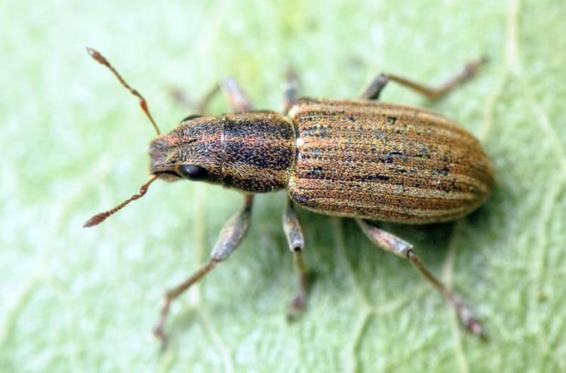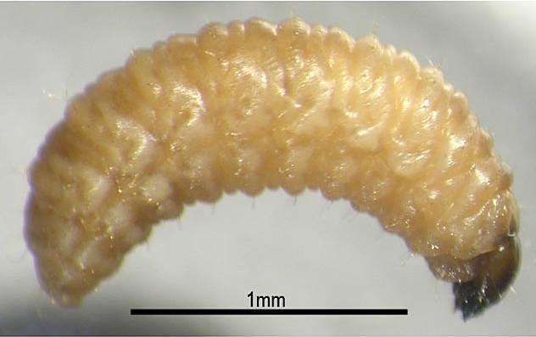
Бульбочковий довгоносик та личинка

У 2026 р. повсюдне підвищення чисельності й шкідливості довгоносиків у фазу 2-6 трійчастих листків сої ймовірне за умов сухого жаркого періоду на початку вегетації.
Листогризучі совки (совка-гамма (Autographa gamma L.), бавовникова (Helicoverpa armigera Hb.)) скрізь заселяли сою від фази бутонізації до дозрівання бобів на 1-100% обстежених площ. У Лісостепу фіксували фітофагів на 11-65% обстежених площ у середній чисельності 0,2-0,5 екз. на кв.м, де ними було пошкоджено 1-2, максимально 6% рослин. У фази цвітіння-дозрівання зерна шкідників виявляли у посівах Дніпропетровської, Київської, Полтавської та Харківської областей на 60-100% площ, де за чисельності 0,5-3 екз. на кв.м совки пошкодили 1-6% рослин.
У 2026 р. на динаміку чисельності листогризучих совок впливатимуть умови перезимівлі, температурні показники літа, наявність квітучої рослинності в період харчування метеликів. Вирішальне значення матиме високий рівень відносної вологості повітря.
Збільшення площ під соєю сприяє прискореному заселенню посівів домінуючими шкідниками.
Павутинний кліщ (Tetranychus urticae Koch) заселяв 3-80% посівів сої (Київська, Полтавська, Хмельницька, Чернівецька, Черкаська та інші обл.) у фазу бутонізації повсюди. За середньої чисельності 1-4 екз. на зелений листок кліщем було пошкоджено 2-8% рослин.
Упродовж липня-серпня високі денні температури та низька відносна вологість повітря сприяли поширенню шкідника. Так, у фазу цвітіння кліщі заселили 14-70% площ сої у середній чисельності 1-3 екз. на листок (Київська, Полтавська, Рівненська, Чернівецька обл.). У фазу дозрівання фітофаг заселив 10-65% площ за середньої чисельності 2-3, максимально 5-8 екз. на листок, що дещо нижче торішніх показників. Пошкодженість рослин була в межах 5-20%.

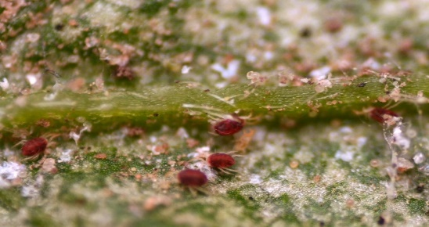
Павутинний кліщ

У 2026 р. інтенсивність заселення і розвиток павутинного кліща буде залежати від погодних умов в період вегетації (оптимальна температура 29-31^{о}С, оптимальна вологість в межах 35-55%). Вирощування культури на зрошувальних землях стримуватиме розвиток фітофага. Сухе жарке літо сприятиме збільшенню чисельності та шкодочинності кліща. Глибока зяблева оранка, знищення бур’янів у крайових смугах полів знижує чисельність фітофага. На шкідливість фітофага впливатиме гідротермічний режим у літній період, якість і ефективність агротехнічних та інших заходів. Загибель зимуючих стадій шкідника відбувається в результаті їх ураження ентомопатогенами або паразитами, знищення їх хижаками.
Бобові попелиці (Aсyrthosiphon pisum Harr.) відмічали у фази сходи – бутонізації. Фітофагом були заселені 7-30% посівів сої Вінницької, Волинської, Полтавської, Хмельницької, Тернопільської областей. Масово попелиці розвивались у фази формування - дозрівання бобів сої на 32-100% площ Дніпропетровської, Київської та Харківської областей за середньої чисельності 5-7, максимально 15 екз. на заселену рослину, де ними було пошкоджено 4-12% рослин.

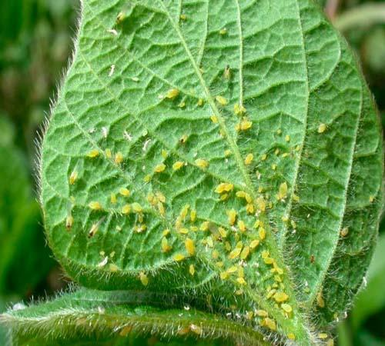
Бобові попелиці

У 2026 р. за оптимальних погодних умов для розвитку попелиць, слід очікувати зростання заселення та шкідливості бобових попелиць на посівах сої. Масовому розвитку шкідника сприятиме посушлива тепла погода з помірною вологістю у вегетаційний період.
Тютюновий трипс (Thrips tabaci Lind) заселяв посіви сої від фази бутонізації до фази дозрівання 10-30 (Вінницька, Хмельницька та Чернівецька обл.), максимально 80-100% обстежених площ на полях Запорізької та Київської областей. У середній чисельності 0,5-2,8, максимально 5-7 екз. на кв.м фітофагом було пошкоджено 3-4% рослин.

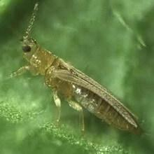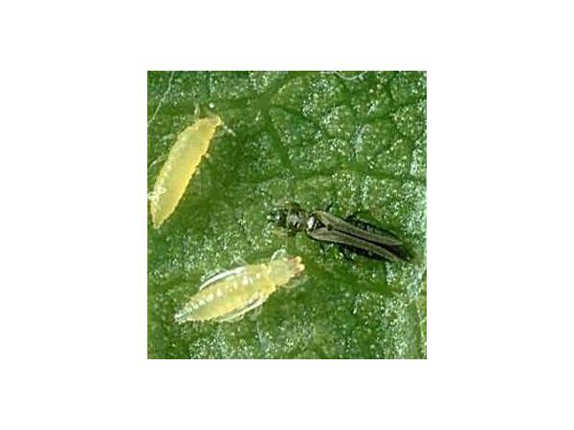
Тютюновий трипс

У 2026 р. спостерігатиметься підвищена чисельність й шкідливість тютюнового трипса у посівах сої за умов доброї перезимівлі шкідника та оптимальних умов (помірна й волога погода) для його розвитку в період вегетації.
Люцерновий клоп (Adelphocoris lineolatus (Goeze, 1778)) відмічався у посівах сої Івано-Франківської, Полтавської, Рівненської, Тернопільської областей на 9-19, максимально 100% (Полтавська обл.) площ у середній чисельності 0,4-2, в осередках до 6 екз. на кв.м (Полтавська, Тернопільська обл.), яким було пошкоджено 1-5% рослин.

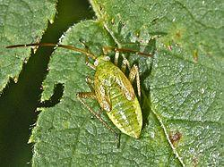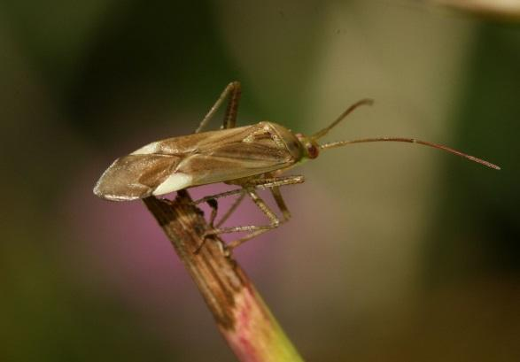
Клоп люцерновий

За доброї перезимівлі та сприятливих гідротермічних умов в період вегетації 2026 р. варто очікувати збільшення чисельності люцернового клопа. Клопи особливо будуть небезпечні за сухої, спекотної погоди на ослаблених рослинах сої. Сильніше будуть пошкоджуватись посіви, що межують з бобовими рослинами.
Чортополохівка або сонцевик будяковий (Vanessa cardui (Linnaeus, 1758)) мала розвиток у посівах сої, передусім в тих областях, де поля були забур’янені осотом. Відмічався поодинокий літ метеликів. Відроджені гусениці шкідника у період формування бобів заселяли 1-20% обстежених площ у Волинській, Полтавській, Тернопільській, Черкаській областях. У середній чисельності 1-2 гусениці на рослину фітофагом було пошкоджено 0,1-4% рослин.

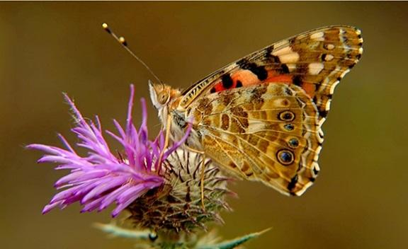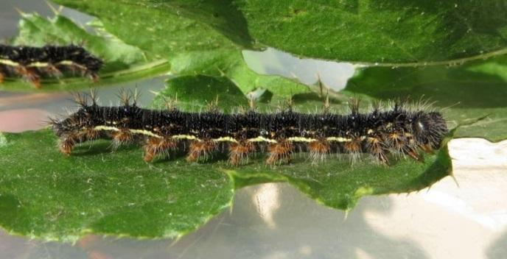
Чортополохівка імаго Гусениця

Враховуючи достатній запас фітофага, що пішли на зимівлю, у 2026 р. за сприятливих погодно-кліматичних умов (тепла, помірно волога погода в період вегетації) та наявності квітучої рослинності в період харчування метеликів, можливе зростання чисельності чортополохівки у посівах сої. Зберігається можливість зміни пріоритетів живлення гусениць шкідника, тому шкідливість фітофага можлива не лише на посівах сої, але й інших сільськогосподарських культур.
Акацієва вогнівка (Etiella zinckenella (Treitschke, 1832)) обліковувалась у періоди цвітіння – дозрівання бобів на полях Дніпропетровської, Закарпатської, Кіровоградської, Одеської, Тернопільської, Черкаської областей на 3-35, максимально 100% площ у Черкаській області, де за середньої чисельності 1,3-2 екз. на кв.м нею було пошкоджено 1-4% рослин за незначного ступеня.

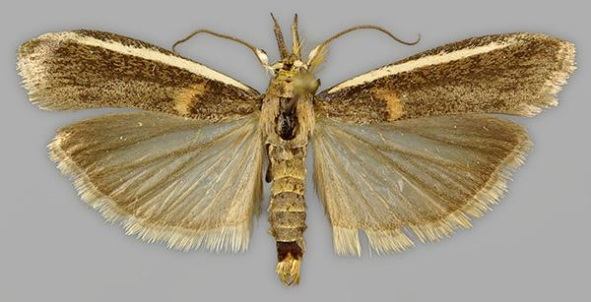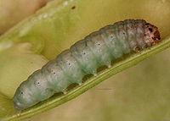
Акацієва вогнівка: імаго та гусениця

За умов доброї перезимівлі та сприятливих гідротермічних показників весняного періоду 2026 р. ймовірне збільшення відсотка заселених фітофагом площ під соєю та пошкоджених рослин. Сильніше можуть пошкоджуватися посіви суміжні з люцерною або посіви з іншими багаторічними бобовими.
Літ лучного метелика (Loxostege sticticalis (Linnaeus, 1761)) відмічали у фазу формування бобів у посівах сої Черкаської області. У полі зору на 10 кроків спостерігали 1-3 метелики. Заселена площа в середньому становила 6%. Відроджені гусениці лучного метелика за чисельності 0,7-1 екз. на рослину виявляли на 2% рослин.
Бавовникова совка (Helicoverpa armigera Hbn) шкодила у посівах сої Черкаської області. Літ метеликів ІІ покоління був малоінтенсивний. На ловчі коритця за 5 діб відловлювалось 1-2 метелики. Відроджені гусениці виявляли з країв полів у фазу формування бобів культури на 6-8% обстежених площ, за чисельності 1-2 екз. на рослину, де ними було пошкоджено до 2% рослин. При дозріванні бобів гусениць совки обліковували на 0,5% посівів сої у середній чисельності 1 екз. на рослину за слабкого пошкодження 1% рослин.
У зв’язку з поступовим збільшенням посівних площ сої та зростанням її частки в структурі сівозмін відбувається інтенсивне накопичення патогенної інфекції в ґрунті, що зумовлює підвищення рівня ураження рослин хворобами. Порушення науково обґрунтованих принципів чергування культур сприяє формуванню стабільних осередків фітопатогенів і шкідливих організмів, що негативно впливає на фітосанітарний стан агроценозів.
Кореневі гнилі, передусім фузаріозна коренева гниль (Fusarium sp.), у посівах сої Волинської, Київської, Полтавської та Тернопільської областей мали прояв від фази бутонізації до фази дозрівання на 4-24, максимально 60% (Полтавська обл.) обстежених площ. Ураженість рослин становила 1-4% з інтенсивністю розвитку хвороби 1-1,5%.

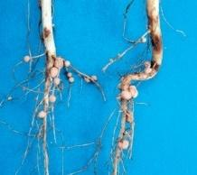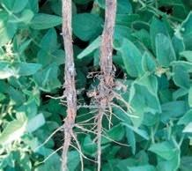
Кореневі гнилі

У 2026 р. інтенсивність розвитку хвороби залежатиме від температурно-водного режиму ґрунту, рівня агротехніки, кондиційності насіння.
Фузаріоз (Fusarium oxysporum Schl.) відмічали в періоди сходи - дозрівання. Прояву хвороби сприяла наявність ґрунтової та насіннєвої інфекції, а також достатнє зволоження ґрунту в досходовий період. Виявляли захворювання у Житомирській та Київській областях на 20-50% обстежених площ, з ураженістю рослин 2-5% рослин за розвитку хвороби 0,4-1,5%.

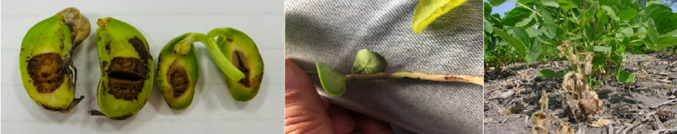
Фузаріоз сої

У 2026 р. ураження рослин сої збудником фузаріозу прогнозується за умов вологої та прохолодної погоди, дії низьких температур при проростанні насіння, ґрунтових та повітряних посух у післясходовий період.
Пероноспороз (Peronospora manshurica Sydow.) відмічали скрізь. У період бутонізації хворобою було охоплено 6-50% площ сої у Дніпропетровській, Житомирській, Кіровоградській, Сумській, Хмельницькій, Черкаській та Чернівецькій областях, де ураженість рослин становила 0,5-7% з розвитком хвороби 0,5-4%. У фази цвітіння-формування бобів хворобою було охоплено 5-57% обстежених площ і 1-5% рослин за розвитку хвороби 1-3%. У фазу дозрівання культури пероноспороз мав прояв на 10-43, максимально 50% площ у Київській області, де відсоток ураження рослин сягав 1-3, в осередках Рівненської області до 5% рослин із розвитком захворювання 0,5-5%.

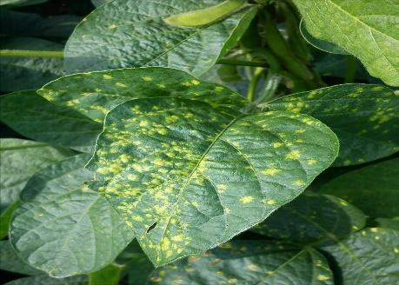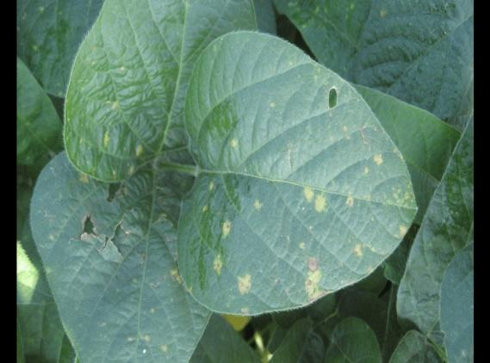
Пероноспороз на сої

Наявний інфекційний запас пероноспорозу достатньо для прояву в посівах сої в 2026 р. повсюди, а рівень поширення залежатиме від погодних умов під час вегетації. Сприятливими умовами для його розвитку є тепла погода +18..+26ºС, підвищена вологість повітря, пізні посіви та відсутність захисних заходів. Дотримуватись використання здорового посівного матеріалу, протруювання насіння, вирощування культури за високої агротехніки та оптимальної густоти стояння рослин, знищення післяжнивних решток.
Церкоспороз (Cercospora sojina Hara) проявився на сої в господарствах Волинської та Кіровоградської областей на 1-3% обстежених площ, де хвороба охопила 2-3% рослин за розвитку хвороби 0,5-1%.

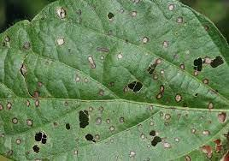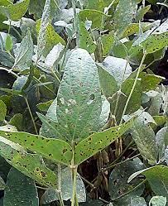
Церкоспороз на сої

Найбільш інтенсивне зараження церкоспорозом з рясним спороношенням відбувається при температурі повітря 20-30 С і відносній вологості 90-100%. При температурі повітря 5-10 і вище 30 С та відносній вологості нижче 80% захворювання розвивається дуже слабо. Джерелом хвороби є уражене насіння та післязбиральні рештки на яких патоген і зимує. У 2026 р. поширеність хвороби буде залежати від своєчасного збору урожаю сої та сушіння зерна, дотримання сівозміни (повернення на попереднє місце через 2 роки), обробіток ґрунту, недопущення занесення церкоспорозу із хворим насінням.
Септоріоз (Septoria glycines T. Hemmi) відмічали в посівах сої з фази сходів до фази дозрівання повсюди. Спочатку хворобою було охоплено 2-10% площ з ураженням 0,1-1,5% рослин. Більш інтенсивне поширення хвороба набула у періоди цвітіння - формування бобів на 11-34% площ, де ураженість рослин сягала 1-2% з розвитком хвороби 0,7-1,5%. У фазу дозрівання культури септоріоз охопив 10-60, максимально 100% (Київська обл.) площ і 2-4% рослин за розвитку хвороби 0,5-3%.

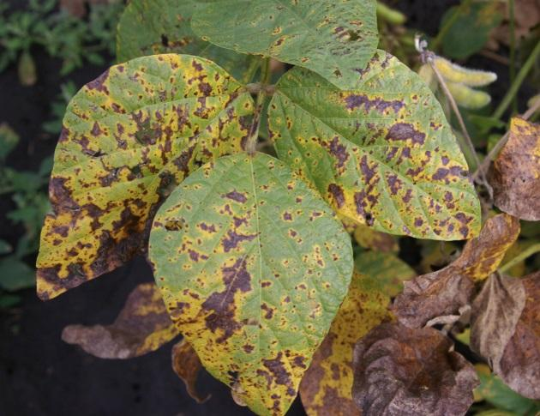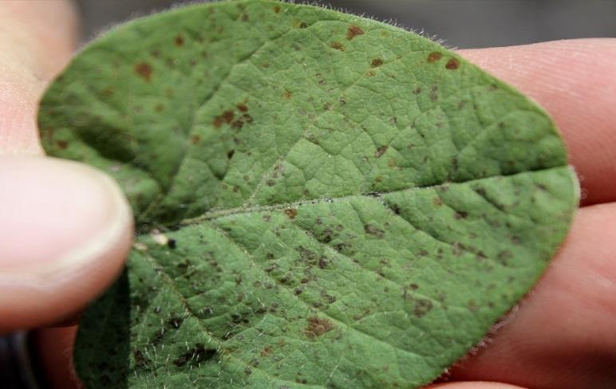
Септоріоз на листках сої

Зважаючи на наявність джерела інфекції (заспорене зерно та рослинні рештки), можна з впевненістю спрогнозувати прояв та поширення септоріозу у 2026 р. Також сприятимуть прояву хвороби температура повітря 26-28 ^{о}С і відносна вологість з частими опадами.
Аскохітоз (Ascochyta sojaecola Abramov) за теплої з помірними опадами погоди мав прояв скрізь. У Лісостепу хвороба поширилась на 5-30, максимально 100% (Київська обл.) площ, де ураженими були 1-8% рослин із розвитком хвороби 0,5-2%. У Степу аскохітоз охопив 6-8% площ (Дніпропетровська, Одеська обл.) та уразила 1-2% рослин за інтенсивності розвитку 0,5-0,7%. На Поліссі захворювання відмічали з фази цвітіння до дозрівання на 2-12% площ з ураженням рослин 1-2% за розвитку хвороби 0,5-3%.

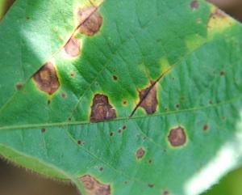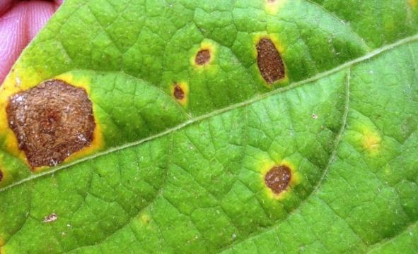
Аскохітоз сої

У 2026 р., враховуючи наявний зимуючий запас інфекції в насінні та рослинних рештках, за сприятливих погодних умов в період цвітіння-достигання, можна передбачити зростання ураженості посівів сої аскохітозом.
Іржу (Uromyces sojae Syd) фіксували у фазу дозрівання на полях Миколаївської області на 7% площ та 3% рослин сої з розвитком хвороби 1%.

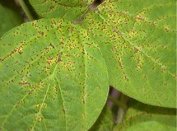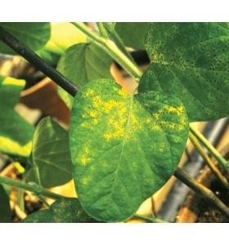
Іржа на листках сої

Гриби іржі розвиваються в широкому діапазоні температур від +2°C до +35°C залежно від виду патогену і регіону вирощування, і мають кілька циклів спороношення. Для проростання спор необхідна крапельна волога, тому іржа найчастіше з'являється в теплі й дощові періоди.
Альтернаріоз (Alternaria tenuis Nees) за незначного розвитку мав прояв у посівах сої під час цвітіння та дозрівання бобів у Вінницькій та в осередках Закарпатської (Берегівський та Ужгородський райони) областей. Хвороба була поширена на 5-30% площ та 1-3% рослин.
Симптоми альтернаріозу були на нижніх та середніх листках, не призводячи до значного зменшення асиміляційної поверхні рослин. Наступного року, зважаючи на наявність інфекційного запасу у рослинних рештках, альтернаріоз може проявитись у посівах сої у вказаних вище районах, інтенсивний розвиток та поширення хвороби можливі при переважанні дощової погоди з наявністю крапельної вологи та вологістю повітря вище 95%.
У поточному році, зважаючи на наявність інфекційного запасу на рослинних рештках, альтернаріоз може проявитись у посівах сої у вказаних вище районах, інтенсивність розвитку та поширення хвороби можливі за переважання дощової погоди з наявністю крапельної вологи та вологості повітря вище 95%.

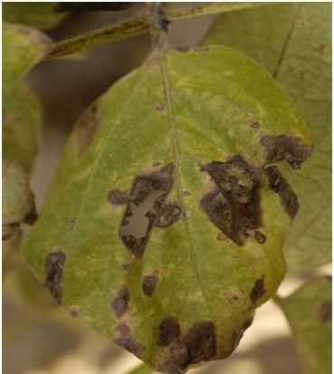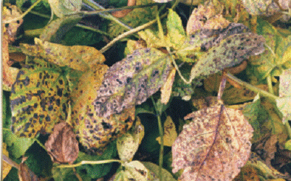
Альтернаріоз на сої

Несвоєчасне збирання сої призводить до заспорення зовнішньої поверхні насіння грибом. Збудник альтернаріозу продукує фітогормон тентоксин, який за високої заспореності насіння грибом під час зберігання може суттєво погіршити його схожість до (50-60%) при висіванні.
Антракноз (Colletotrichum trunctatum (Schwein.) Andrus et Moore) поширювався у фази бутонізації - дозрівання бобів на 5-15% посівів сої Львівської, Миколаївської, Сумської областей з ураженням 1-2% рослин з розвитком 0,5-4%.
У 2026 р. за достатнього зволоження під час вегетації антракнозу матиме повсюдне поширення. Захворювання може призводити до зрідження сходів, зниження врожаю сої. Масовому розвитку хвороби сприятиме тепла дощова погода з оптимальною температурою 28-30^{о}С.
Погодні умови, які склалися у період сходів сої 2025 р., сприяли прояву сім’ядольного бактеріозу (бактерії з родів Pseudomonas, Xanthomonas, Erwinia). Хворобу відмічали у господарствах Київської та Рівненської областей на 1-16% площ з ураженням 0,6-3,4% рослин за розвитку хвороби 0,8%.
Враховуючи наявний запас інфекції в насіннєвому матеріалі у 2026 р. сім’ядольний бактеріоз може проявитись за вирощування сої в монокультурі, за умов прохолодної вологої погоди і ранніх строків посіву.
Бактеріальний опік (Pseudomonas glicinea Coerper) охопив посіви сої у періоди бутонізації - дозрівання зерна. Хворобу виявляли у Київській, Рівненській та Сумській областях на площі 1-25% за ураження рослин 1-3, в осередках Рівненської області до 10% і розвитку захворювання 0,8-2%.

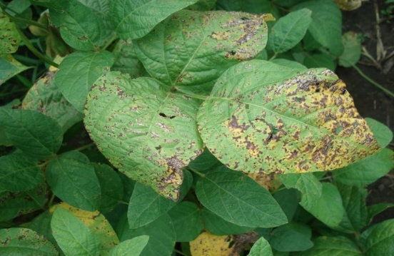
Бактеріальний опік сої

У 2026 р. ураженість рослин бактеріозом залежатиме від кліматичних умов (тепла, дощова і волога погода сприятиме розвитку хвороби). Прохолодна весна з опадами сприятиме інтенсивному розвитку хвороби.
Вірусні хвороби, зокрема жовту (Bean yellow mosaic virus) і зморшкувату мозаїки (Bean wrinkle mosaic virus) спостерігали на рослинах сої у періоди цвітіння - дозрівання у Київській, Полтавській, Тернопільській областях на 1-10% площ за незначного поширення хвороби на 0,5-1% рослин.
У 2026 р. вірусні та мікоплазмові хвороби за умов помірно-теплої з достатньою вологістю погоди, високої активності сисних комах-переносників інфекції та забур’яненості посівів сої матимуть розвиток та поширення.

СИСТЕМА ЗАХИСТУ СОЇ ВІД ШКІДНИКІВ І ХВОРОБ
(Рекомендації ННЦ «Інститут землеробства НААНУ»)

Строки проведення, фаза розвитку рослин | Шкідливі організми (ЕПШ) | Зміст заходів, назви та норми витрат препаратів (кг, л/т; кг, л/га)
1 | 2 | 3
Допосівний період | Зимуючі стадії: а) в грунті: бульбочкові довгоносики, совки, кореневі гнилі  б)насіннєва інфекція: пероноспороз, церкоспороз, фомопсису, септоріоз, аскохітоз, бактеріози та ін. | Дотримання сівозміни, повторні посіви через 4 роки. Не висівати сою після бобових культур і соняшника через наявність спільних шкідливих організмів. Своєчасний і якісний обробіток ґрунту. Оптимальні дози добрив. Підбір відповідних зареєстрованих сортів в даній зоні вирощування культури.  Протруювання насіння препаратами: з діючою речовиною групи протіоконазолів, іпконазолів, тіофанат-метил крезоксим.
Сівба | Кореневі гнилі | Висівають сортовим насінням у прогрітий до 10-12^{о} С ґрунт. В день сівби проводять інокуляцію насіння симбіотичними азотфіксуючими бактеріями і одночасно обробляють мікродобривами: бором і молібденом (40-50 г на гектарну норму насіння). Сіють рядковим (міжряддя 15 см) способом на глибину 3-5 см 500-700 тис. схожих насінин на га. У зріджених посівах через гілкування збільшуються втрати при збиранні, а в загущених – рослини вилягають і уражуються епіфітними хворобами
Сходи | Фузаріоз сходів, сім’ядольний бактеріоз | Розпушування кірки і знищення сходів бур'янів досходовим боронуванням і післясходовими культиваціями. Перед посівом, до або по сходах сої і до початку утворення першого трійчастого листка сої вносять гербіциди (див. відповідний розділ)
2-6 листочків | Пероноспороз, церкоспороз, бульбочкові довгоносики (8-15 жуків на кв. м), люцерновий клоп (2-5 екз. на рослину), попелиці (250-300 екз. на 10 помахів сачка) | Видалення дифузно уражених рослин з насіннєвих посівів. Обприскування посівів препаратами д.р. спіротетраматів - 0,7-1,0 л/га. На насіннєвих посівах обприскування проводити відразу після виявлення сисних шкідників для запобігання поширення вірусної інфекції
Бутонізація-цвітіння | Пероноспороз, аскохітоз, септоріоз, церкоспороз, антракноз, бактеріози (розвиток аскохітозу – 2-3%, інших хвороб 4-5%) | При виявлені перших ознак хвороб на насінницьких посівах рекомендується проводити обробку рослин розчинами дозволених фунгіцидів з д.р. азоксистробінів, флуоксастробін, тебуконазолів, манкоцебу.
Бутонізація-цвітіння | фомопсис, біла та сіра гнилі | Обприскування в період вегетації препаратами на основі діючих речовин:  протіоконазол + флуопірам 4 трифлоксістробін + протіоконазол.
Бутонізація-цвітіння | Вірусні хвороби | Видалення уражених рослин з насіннєвих посівів. При заселенні рослин сисними комахами (попелиці 250-300 екз. на 10 помахів сачка ін..) проводити обприскування посівів препаратом з д.р. диметоат 0,5-1/га.
Бутонізація-цвітіння | Акацієва вогнівка (1-2 гусениці на кв.м), листогризучі совки (1-3 екз. на кв.м), лучний метелик (4-5 екз. на кв.м), тютюновий трипс (10-15 екз. на рослину) | Обприскування препаратамина основі діючих речовин:  біфентрим + хлорпірифос; пірифос 0,8-1,2 л/га.
Дозрівання | Біла і сіра гнилі, фомопсис | В роки з підвищеною кількістю опадів, перед збиранням врожаю за вологості насіння 35-40%, проводять десикацію посівів за 14 днів до збирання врожаю препаратом на основі діючої речовини гліфосату калійна сіль, 2,4 л/га
Після збирання врожаю | Комплекс насіннєвої інфекції | Насіння сої очищають, перевіряють на вологість, за необхідності підсушують до 12% вологості. Зберігають за температури до 10°С.

ШКІДНИКИ І ХВОРОБИ ЛЮЦЕРНИ

Посівам люцерни повсюди завдавали шкоди бульбочкові довгоносики (Sitona lineatus (Linnaeus, 1758)). Під час відновлення вегетації рослин чисельність фітофага становила в середньому 0,2-3 екз. на кв.м, де вони живилися переважно в крайових смугах полів за незначного пошкодження рослин (1-3%). Середня чисельність шкідника в період відростання після першого укосу становила 1-3, максимально до 7 (Миколаївська, Сумська обл.) екз. на 100 п.с., у відповідну фазу після другого укосу - 1-3 екз. на 100 п.с. У періоди масової бутонізації – цвітіння люцерни першого укосу довгоносиків обліковували на 100 п.с. чисельністю 1-3, в осередках 6-12 (Кіровоградська, Київська, Миколаївська, Чернігівська обл.), другого укосу – 1-5 екз. на кв. м.
Щільність фітофага в місцях зимівлі становила 0,5-3 екз. на кв.м, що майже на рівні минулорічних показників.

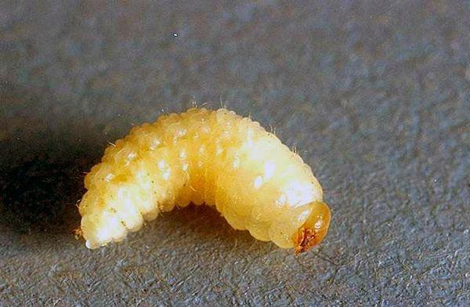
Бульбочковий довгоносик личинка довгоносика

У 2026 р. розвиток шкідника слід очікувати в межах середньобагаторічних показників, проте за доброї перезимівлі й сприятливих погодних умов весни, вологої погоди у травні-червні, можливе осередкове зростання їх чисельності та загроза посівам по всій зоні вирощування.
Листкові люцернові довгоносики (фітономуси) (Hypera postica (L.Gyllenhal, 1813)) у період відростання культури після першого укосу, були виявлені майже скрізь, де вирощувалася люцерна, за середньої чисельності 1-3 екз. на 100 п.с. У цей період в господарствах Херсонської області фітономуси ушкодили в середньому 10, в осередках до 20% рослин. Під час відростання культури після другого укосу ситуація з довгоносиками істотно не змінилася і становила 1-4 екз. на 100 п.с. У фази масової бутонізації - цвітіння, на посівах після першого й другого укосу, відмічали довгоносиків на полях Дніпропетровської, Сумської, Херсонської областей чисельністю 4-12 екз. на 100 п.с., де пошкодженими в середньому були 4% рослин.

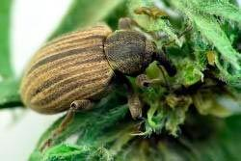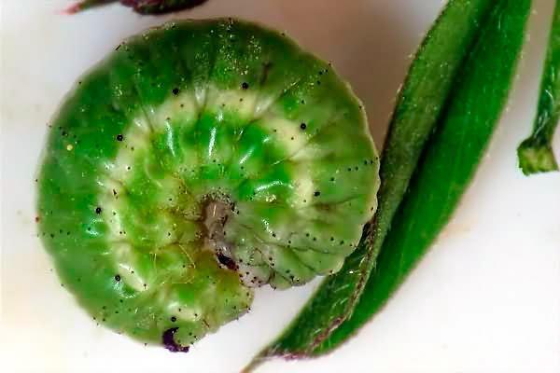
Листковий люцерновий довгоносик та личинка

У 2026 р. листкові люцернові довгоносики, за доброї перезимівлі та сприятливої теплої погоди навесні, можуть масово розвиватися на насіннєвій люцерні першого укосу і весняних посівах культури, що розміщені поблизу старих плантацій.
Клопи-сліпняки (Adelphocoris lineolatus Goeze.) заселяли та пошкоджували рослини люцерни різних років використання скрізь. Під час масової бутонізації - на початку цвітіння середня чисельність шкідника на полях після першого укосу в середньому становила 2-9 екз. на 100 п.с. Після другого укосу клопів-сліпняків обліковували у чисельності 2-5, максимально 7-11 (Дніпропетровська, Київська, Полтавська, Черкаська обл.) екз. на 100 п.с. У період дозрівання бобів було відмічено незначний спад чисельності – до 2-4 екз. на 100 п.с. Загалом чисельність і шкідливість фітофага в обох укосах була незначною.

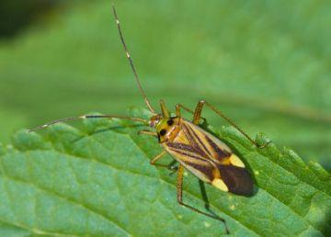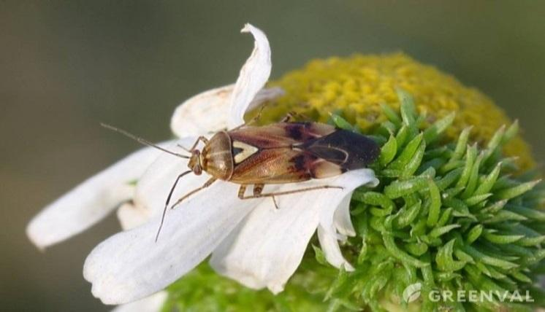
Люцерновий клоп Сліпняк польовий

У 2026 р. у переважній більшості областей, де вирощували люцерну, середня чисельність цих фітофагів не перевищувала порогову (ЕПШ – 15-20 екз. на 100 п.с.). За доброї перезимівлі шкідника, та подальшої теплої погоди влітку, можливі економічно-відчутні пошкодження клопами люцерни, особливо в Лісостепу та Поліссі.
У Лісостепу в період бутонізації відмічалась шкідливість попелиці (Aсyrthosiphon pisum Harr.) у посівах насіннєвої люцерни. Чисельність сисних фітофагів значною мірою залежала від погодних умов та діяльності ентомофагів. Останніх скрізь у першому укосі уловлювалось 2-14 екз. на 100 п.с. та до 18 екз. на 100 п.с. в другому укосі люцерни. Масового поширення попелиці набули під час цвітіння на заселених 62% обстежених площ Черкаської області , де на 100 п.с. уловлювалось 6-20 особин.Сприятимуть поширенню попелиць помірно тепла, жарка погода без зливових опадів.
Шкідливість люцернової совки (Heliothis viriplaca Hfn.) та інших листогризучих совок обліковували упродовж двох укосів на посівах люцерни Миколаївської та Одеської областей. Упродовж бутонізації-цвітіння фітофага відмічали в чисельності 1-2 екз. на 100 п.с. У вогнищах фітофаг за чисельності 0,5-1 екз. на кв.м пошкодив 2-5, максимально 10% рослин. За доброї перезимівлі та за сприятливих погодних умов (тепла з періодичними опадами) у поточному році можливе більше поширення і шкідливість совок.
Крім перерахованих вище шкідників, рослинам люцерни завдавали шкоди люцерновий жовтий насіннєїд (Tychius flavus Becker, 1864), люцернова товстоніжка (Bruchophagus roddi Gussakovskiy, 1933), яких ураховували на полях Дніпропетровської, Київської, Миколаївської та Черкаської областей першого та другого укосів у чисельності 1-5 екз. на 100 п.с.

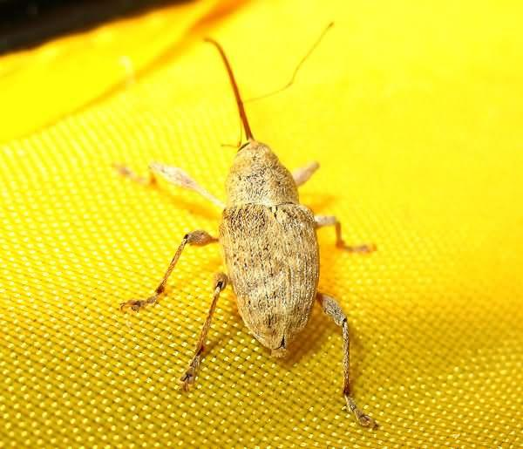
Люцерновий жовтий насіннєїд

У 2026 р. ці фітофаги можуть становити загрозу посівам культури за сприятливих погодних умов, особливо на полях із незмінним вирощуванням трав протягом декількох років.
Бура плямистість люцерни (Pseudopeziza medicaginis (Lib.) Sacc.) у період вегетації мала розповсюдження скрізь, особливо на насіннєвих посівах люцерни. Захворювання обліковували у фенофазу бутонізації - цвітіння в середньому на 5-30, в осередках 100% (Рівненська, Сумська обл.) обстежених площ, де відсоток уражених рослин становив 2-5, в осередках 6-14% (Житомирська, Одеська, Полтавська, Рівненська обл.) рослин за розвитку хвороби 0,5-4%. У період формування бобів на 7-20, в осередках 100% площ хворобою було охоплено 7-9% (Житомирська, Полтавська, Сумська, Чернігівська обл.) рослин за інтенсивності розвитку 1-5%.

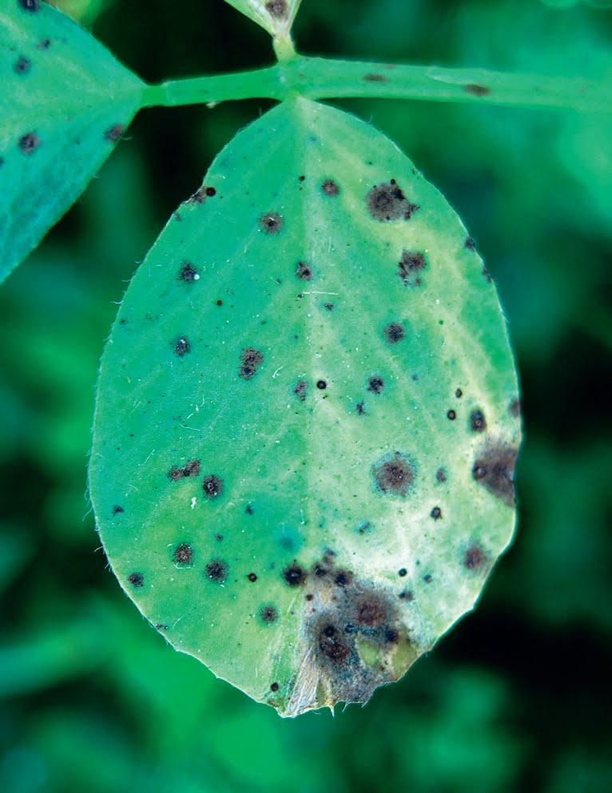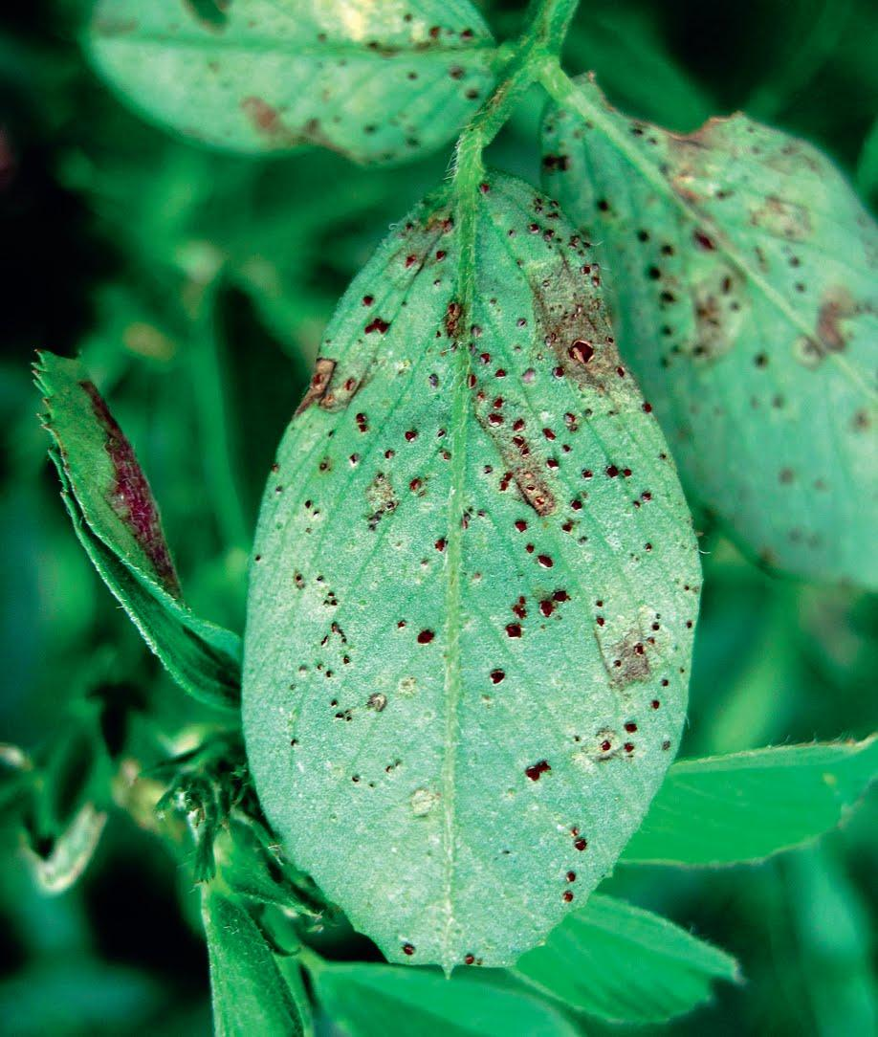
Бура плямистість люцерни Іржа люцерни

Враховуючи значний запас інфекції на рослинних рештках, у 2026 р. за наявності вологої погоди, середньодобовій температурі повітря +14,9..+16°С, вологості повітря 64-70% і ГТК 1,6-1,8, буде спостерігатись збільшення ураженості люцерни збудником хвороби в період всієї вегетації культури, особливо при створенні мікроклімату, насамперед у загущених посівах люцерни.
Іржа (Uromyces striatus Schroeter) відмічалась у фази бутонізація -формування бобів в Дніпропетровській, Одеській, Сумській та Херсонській областях на 3-20% обстежених площ, де нею було охоплено 2-7% рослин із розвитком хвороби 0,5-4%.
У 2026 р., враховуючи певний запас інфекції іржі в природному середовищі, за помірно теплої й вологої погоди в період вегетації, ймовірно очікувати ураження насіннєвих ділянок люцерни на рівні минулого року, особливо в посівах 3-4 років використання.
Борошниста роса (Erysiphe communis Grev. f. medicaginis) мала прояв у Дніпропетровській області з фази бутонізація до формування бобів на 2-4% рослин із розвитком хвороби до 2%.
Аскохітоз (Ascochyta medicaginicola Qian Chen & L.Cai) під час формування бобів люцерни фіксували на 20-100% обстежених площ Миколаївської, Сумської областей. Хворобою було уражено 2-9% рослин з розвитком захворювання 0,5-6%. Розвиток антракнозу на рослинах люцерни відмічали в господарствах Рівненської області під час бутонізації – цвітіння, де ураження рослин становило 5-10% з рівнем захворювання 1-3%.
Розвиток пероноспорозу (несправжня борошниста роса) (збудник – Peronospora aestivalis Syd.) виявлено у господарствах Дніпропетровської, Сумської, Хеосонської областей, де рівень ураженості становив 0,5-5% рослин з інтенсивністю хвороби 0,5-3%. У 2026 р., враховуючи певний запас інфекції вищезазначених хвороб у природному середовищі, за помірно теплої та вологої погоди упродовж вегетації, ймовірно очікувати ураження насіннєвих ділянок люцерни на рівні минулого року, особливо в посівах другого і третього років використання.

СИСТЕМА ЗАХИСТУ НАСІННЄВОЇ ЛЮЦЕРНИ
ВІД ШКІДНИКІВ І ХВОРОБ

Фаза розвитку рослин | Шкідливі організми | Технологічні операції (заходи)
1 | 2 | 3
У рік сівби
Допосівний період | Ґрунтові шкідники (дротяники, несправжні дротяники), гусениці підгризаючих совок, збудники хвороб, бур’яни | Дворазове лущення стерні попередника, внесення добрив – фосфорних та калійних, відвальний або безвідвальний обробіток ґрунту, передпосівна його підготовка – вирівнювання поля, культивація на глибину висіву насіння (2-3 см) з одночасним боронуванням, коткуванням. Скарифікація, протруювання насіння дозволеними препаратами. Обробка насіння мікроелементами (борна кислота, 0,4-0,5 кг/т, інші)
Сівба | -//- | Запровадження широкорядних (45-70 см), безпокривних посівів: норма висіву 1-1,5 млн. насінин на га (2-2,5 кг/га). За ранньовесняної сівби обов’язкове внесення в ґрунт гербіцидів до сівби з негайним загортанням (розділ «Основні види бур’янів...»)
До сходів – сходи | Жуки довгоносиків (ЕПШ 5-8 екз. на кв.м), гусениці підгризаючих совок, бур’яни | Знищення кірки до сходів, обприскування  піриміфос-метил, 500 г/л, 1-1,5 л/га та іншими препаратами. Боротьба з бур’янами: культивація міжрядь на початку сходів, внесення гербіцидів (розділ «Основні види бур’янів»...)
Стеблування - бутонізація | Комплекс комах-фітофагів, збудники хвороб, бур’яни | Підкіс рослин у фазі бутонізації за ранньовесняної сівби 2 рази, за літньої 1 раз не пізніше, як за 3-4 тижні до перших заморозків
Другий і наступні роки
До та під час відростання | Люцерновий квітковий комарик (пупарії), лялечки підгризаючих та листогризучих совок і п’ядунів, жуки жовтого тихіуса, яйця клопів та ін. шкідники; бур’яни | Рано навесні боронування в два сліди, компостування або спалювання рослинних решток, щілювання, долотування та міжрядний обробіток на глибину 8-10 см
Бутонізація | Жуки і личинки довгоносиків, гусениці совок і п’ядунів, попелиці, клопи; бур’яни | Підкіс люцерни для одержання насіння з проміжного укосу в фазу масової бутонізації, з другого – перед чи на початку цвітіння
Стеблування -бутонізація після підкосу | Жуки і личинки довгоносиків, гусінь листогризучих совок, клопи, попелиці, товстоніжки, комарики та інші шкідники: бур’яни. ЕПШ: фітономуса (жуків 5-8 на кв.м, личинок 20-30 екз. на 100 п.с.), жовтого тихіуса 20-30 жуків, гусениць совок 8-10 екз. на кв.м, клопів сліпняків 15-20, люцернової товстоніжки 20-25, попелиць 500-600 екз. на 100 помахів сачком | Долотування загущених посівів, регулярні міжрядні культивації до повного змикання рядків, боротьба з повитицею, обприскування через 7-10 днів після підкосу чи вогнищ аміачною селітрою. Обробка проти комах-фітофагів інсектицидами: піриміфос-метил, 500 г/л,, 1-1,5 л/га, інші. Одночасно з інсектицидами застосовують мікроелементи (борна кислота, молібдат амонію 0,3-0,6 кг/га)
Цвітіння | Лускокрилі комахи -фітофаги | На початку відкладання яєць совками випускають трихограму (100-150 тис. особин на га), а в період масового відкладання (через 7-8 днів) випуск трихограми повторюють. Використання природних запилювачів домашніх бджіл
Формування – дозрівання бобів | Гусінь совок і п’ядунів (ЕПШ 3-5 екз. на кв.м), товстоніжки, клопи, попелиця, інші | Обробіток посівів за чисельності шкідників понад ЕПШ вказаними вище інсектицидами. За побуріння 85-90% бобів провести десикацію  дикват дибромідом, 150 г/л, 2,0-3,0 л/га, однократно, своєчасний збір урожаю насіння
Після збирання врожаю | Ґрунтові та ґрунто-заселяючі комахи - фітофаги, мишоподібні гризуни, збудники хвороб | Міжрядний обробіток, щілювання, внесення мінеральних добрив, боротьба з мишоподібними гризунами дозволеними родентицидами

ШКІДНИКИ І ХВОРОБИ КОНЮШИНИ

Конюшинові насіннєїди-апіони (Protapion apricans (Herbst, 1797)) заселяли та пошкоджували посіви конюшини протягом вегетаційного періоду. Під час відростання рослин та масової бутонізації першого укосу на 100 п.с. ураховували в середньому 1-10 жуків. У фази масова бутонізація - цвітіння чисельність насіннєїдів становила в середньому 5-11, в осередках 19-24 (Волинська, Житомирська обл.) жуків на 100 п.с. Заселеність головок конюшини, в період їх повного побуріння, личинками насіннєїдів-апіонів складала 1-4, максимально 16-21% (Волинська, Житомирська, Тернопільська обл.) у середній чисельності 1-3 личинки на пошкоджене суцвіття.

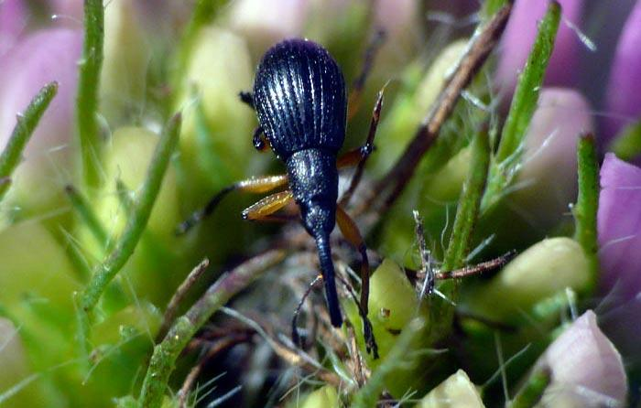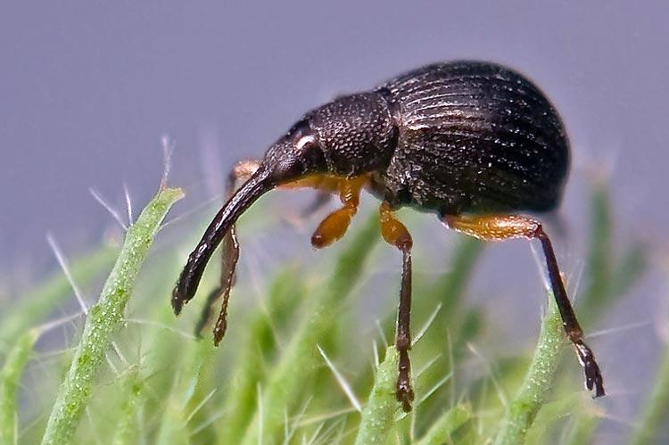
Конюшиновий насіннєїд-апіон

На підростаючій конюшині другого укосу чисельність фітофагів становила 2-11 екз. на 100 п.с., де за такої щільності жуків шкода, яку завдавали насіннєїди на посівах, була відчутною, але не мала господарського значення. У період масової бутонізації та на початку цвітіння конюшини другого укосу обліковували 2-14, в осередках до 31 жуків на 100 п.с. (Волинська, Житомирська, Тернопільська обл.). У фазі дозрівання бобів чисельність насіннєїдів становила в середньому 3-6, в осередках Волинської, Тернопільської області 12-27 жуків на 100 п.с. Заселеність головок конюшини другого укосу, за їх повного побуріння, личинками насіннєїдів-апіонів обліковували на 1-5, в осередках Волинської, Житомирської, Тернопільської областей до 31% у середній чисельності 1-3 личинок на пошкоджене суцвіття.
В періоди без інтенсивних опадів 4-14% рослин насінників конюшини як першого, так і другого укосів, пошкоджували сисні шкідники – клопи-сліпняки (Adelphocoris lineolatus Goeze.), трипси (Thrips tabaci Lindeman, 1889) та горохова попелиця (Aсyrthosiphon pisum Harr.). Найбільша чисельність сисних шкідників 5-45, максимально 56-99 екз. на 100 п.с. вловлювалась упродовж масової бутонізації - цвітіння другого укосу в господарствах Сумської, Тернопільської областей.
У 2026 р. насіннєїди-апіони будуть найбільш масовими та шкідливими фітофагами насіннєвої конюшини у всіх зонах її вирощування. Для зниження втрат урожаю від насіннєїдів-апіонів та інших шкідників на насіння слід використовувати другий укіс травостою конюшини, а перший – скошувати на фуражні цілі у фазі бутонізації культури. За перевищення ЕПШ слід проводити обприскування насінників під час бутонізації проти комплексу шкідників (насіннєїди-апіони, клопи-сліпняки, трипси, попелиці та ін.) одним з дозволених до використання інсектицидів (див. «Державний реєстр пестицидів і агрохімікатів, дозволених до використання в Україні»).
Кореневі гнилі (фузаріоз) (Fusarium Link.) на конюшині виявлено в осередках Тернопільської області після відновлення вегетації, де на 31% обстежених площ хворобою було охоплено до 2% рослин. Фузаріоз мав прояв біля основи стебла у вигляді побуріння тканини, надалі протягом вегетації культури відмічали в’янення та загибель уражених рослин.

У 2026 р. розвиток фузаріозу на коренях конюшини можливий при несприятливій перезимівлі культури, на посівах трав тривалого строку використання.
Борошниста роса (Erysiphe communis Grev., f. trifolii Rabenh.) відмічалась на конюшині під час першого і другого укосів в господарствах Житомирської, Сумської, Тернопільської областей. У фази бутонізація – формування бобів за встановлення сприятливих погодних умов для розвитку хвороби на 5-39, подекуди 100% (Сумська обл.) обстежених площ кількість уражених рослин становила 2-8, в осередках до 12% (формування бобів – Житомирська обл.) із розвитком хвороби 0,4-7%.

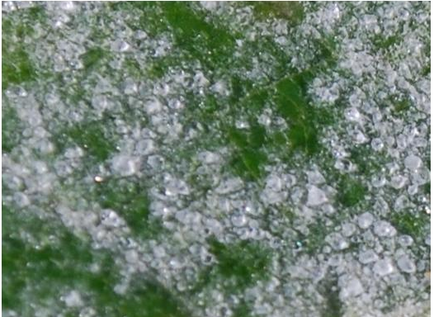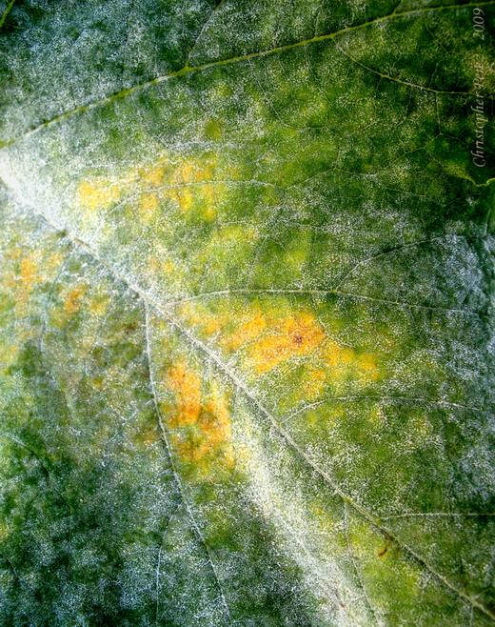
Борошниста роса на конюшині

Антракноз (Colletotrichum trifolii Bain et Essary) мав незначне поширення в посівах конюшини Івано-Франківської, Житомирської, Сумської та Тернопільської областей. Хвороба проявилась у період бутонізації в середньому на 6% рослин з розвитком хвороби 1-2%. слабко розвився. Під час цвітіння - формування бобів кількість уражених рослин дещо зросла і становила 8-17% (Житомирська, Сумська, Тернопільська обл.) за розвитку хвороби 0,4-2%.

ЗАХОДИ ЗАХИСТУ КОНЮШИНИ

- правильні сівозміна, обробка і підготовка ґрунту;
- протруєння насіння ;
- ранньовесняне боронування у 2 сліди з видаленням з поля та спалювання
- раннє скошування на сіно і вивезення з полів сильно уражених та пошкоджених трав;
- у насінниках перший укіс у фазі бутонізації рослин використовують на фураж;
- обприскування під час бутонізації другого укосу за чисельності насіннєїдів-апіонів 12, клопів сліпняків 7 екз. на 100 п.с., інших шкідників одним з інсектицидів: піриміфос-метил, 500 г/л, 1-1,5 л/га чи іншими;
- у разі побуріння 75-80% головок конюшини обприскування насіннєвих ділянок дикват дибромідом, 150 г/л, 2,0-3,0 л/га, однократно, збирання врожаю через 5-7 днів;
своєчасне збирання з полів скошених трав, зокрема обмолот насінників;
- оперативне очищення, сушіння, правильне зберігання насіння, боротьба зі шкідниками запасів у складських приміщеннях дозволеними препаратами на основі діючої речовини фосфід алюмінію.

ШКІДНИКИ І ХВОРОБИ БУРЯКІВ ЦУКРОВИХ

Звичайний буряковий довгоносик (Bothynoderes punctiventris Schoenherr, 1834) торік не мав господарського значення. Проте залишається найнебезпечнішим шкідником сходів буряків цукрових у більшості бурякосійних областях країни. Прохолодна погода минулорічної весни стримувала активність довгоносиків і зумовила розтягнутий вихід жуків з ґрунту. На бурячищах Вінницької, Волинської, Житомирської, Кіровоградської, Київської, Полтавської, Сумської, Черкаської, Чернігівської, областей щільність жуків становила 0,1-0,5, максимально 1-3 (Полтавська, Сумська обл.) екз. на кв.м. За результатами контрольних обстежень загибель жуків за зиму становила від 0 до 20%.
Із встановленням теплої погоди наприкінці квітня – в травні відмічався літ жуків з інтенсивністю 0,2-0,5, подекуди 2-3 екз. у полі зору за 10 хвилин спостережень. На заселених 7-43, максимально 100% (Київська, Полтавська, Сумська обл.) площ в період масового розселення довгоносиків ураховувалось 0,1-0,8, на полях Київської та Полтавської областей до 4 екз. на кв.м, які пошкодили 8-12% рослин за слабкого та середнього ступенів.

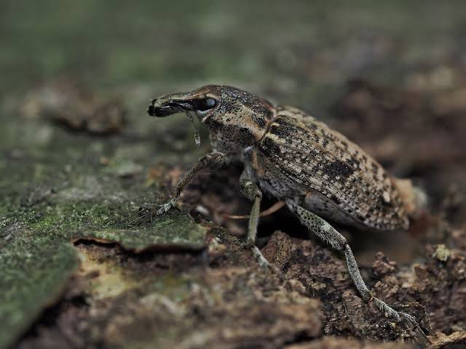

Звичайний буряковий довгоносик

За даними осінніх обстежень шкідника виявлено на 1-20, максимально 78-100% (Вінницька, Волинська, Київська обл.) бурякових площ з чисельністю жуків і лялечок 0,3-1, максимально 2-5 (Вінницька, Волинська, Житомирська, Київська обл.) екз. на кв.м. В цілому жуки в популяції складали 70, лялечки 17 і личинки 13%.
Стан популяції довгоносика характеризується високою життєздатністю: основна маса комах знаходиться у доброму фізіологічному стані, має достатню кількість жирового тіла, статевий індекс нахилений у бік самиць, тому у 2026 р. передбачається значна щільність й шкідливість фітофага в ареалі його поширення (Вінницька, Волинська, Київська, Кіровоградська, Полтавська, Сумська, Черкаська, Чернігівська обл.), насамперед за сприятливих умов перезимівлі. Тому, слід вести систематичні спостереження за виходом жуків із зимової діапаузи, їх міграцію на посівах культури, за потреби проводити заходи щодо контролю їх чисельності, а саме обприскування посівів інсектицидами біологічного походження, які трохи поступаються за ефективністю хімічним, але за превентивного їх застосування спроможні захистити сходи культури від пошкодження фітофагом.
Сірий буряковий довгоносик (Tanymecus palliatus (Fabricius, 1787)) був найпоширенішим в усіх бурякосійних областях. Широка поліфагія дає можливість цьому шкіднику уникати токсикованих рослин буряків і підтримувати високу життєздатність популяції. До появи сходів цукрових буряків довгоносики живилися на осоті, берізці та інших бур’янах, а згодом переселялися на сходи культури, де повсюдно обліковувались в середній чисельності 0,1-1 екз. на кв.м.
У період масового заселення сірий довгоносик заселив 3-50, подекуди 65-100% (Київська, Рівненська, Сумська, Хмельницька обл.) площ буряків щільністю 0,1-0,5, в осередках 1 екз. на кв.м і пошкодив 2-7% рослин у слабкому та середньому ступенях. Особливо відчутно були пошкоджені буряки (18-38% рослин) в місцях розмноження шкідника – на забур’янених ділянках, де їх ураховувалось 3-5 екз. на кв.м (Хмельницька обл.).

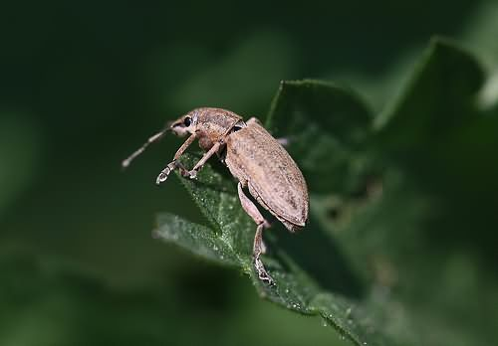

Сірий буряковий довгоносик

Восени довгоносика обліковували в усіх бурякосійних областях у середній чисельності 0,1-0,7 екз. на кв.м на заселених 4-54, максимально 91% (Київської обл.) площ. У деяких господарствах Волинської, Житомирської, Рівненської, Хмельницької, Черкаської областей у ґрунті виявляли шкідника щільністю 0,9-2 екз. на кв.м. У 2026 р. у вищезазначених та ряді інших, передусім, лісостепових та поліських областях існує ймовірність збереження значної чисельності сірого довгоносика, насамперед у тих господарствах, де поля забур’янені осотом, берізкою, гірчаком та іншими рослинами, якими він живиться, і де не виконується комплекс заходів захисту культури.
Буряковий довгоносик-стеблоїд (Lixus subtilis Sturm.) розвивався переважно на амарантових рослинах, ніж на буряках цукрових. Шкідливість фітофага відмічено в господарствах Полтавської області на 93% обстежених площ у щільності 0,1-1 екз. на кв.м.

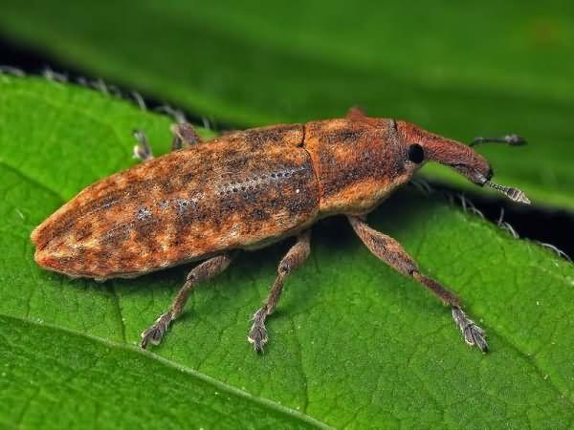
Буряковий довгоносик-стеблоїд

Проведеними осінніми обстеженнями встановлено, що протягом останніх років тенденції до збільшення чисельності амарантового стеблоїда не спостерігається. Проте, за добрих умов перезимівлі, у 2026 р. ймовірне збільшення чисельності та значної шкідливості довгоносика.
Бурякові блішки (звичайна (Chaetocnema concinna (Marsham, 1802)), південна (Ch. breviuscula (Faldermann, 1837), вихід яких із місць зимівлі відмічався ІІІ декада квітня - І декада травня, в більшості областей заселяли сходи цукрових буряків чисельністю 1-4, в осередках 16-27 (Волинська обл.) екз. на кв.м і слабко пошкодили 1-5, максимально 23% рослин. Впродовж вегетаційного періоду чисельність і шкідливість блішок утримувалась на низькому рівні завдяки токсикації рослин інсектицидами.

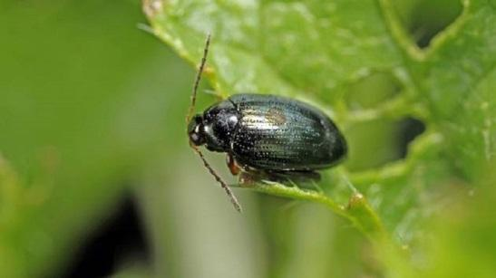
Бурякова блішка звичайна

Чисельність літнього покоління блішок становила 1-3 екз. на кв.м, що в межах багаторічних показників. У 2026 р. у разі теплої посушливої погоди навесні бурякові блішки створюватимуть загрозу сходам буряків цукрових.
Мертвоїди (Silphidae) (темний (Silpha obscura Linnaeus, 1758), матовий (Aclypea opaca (Linnaeus, 1758)), голий (Aclypea undata (O.F.Müller, 1776)) вихід яких відмічався наприкінці квітня, заселяли сходи цукрових буряків в господарствах Київської області. Щільність популяції фітофага залишилась на рівні минулорічних показників 0,1-0,3 екз. на кв.м. Пошкоджень рослин становила 1-3%. У 2026 р. за умов теплої вологої весни ймовірні осередки підвищеної чисельності й шкідливості мертвоїдів, насамперед у вищезгаданих областях.
Щитоноски (лободова (Cassida nobilis Linnaeus, 1758), бурякова (Cassida nebulosa Linnaeus, 1758)) за незначної чисельності 0,3-1 екз. на кв.м заселяли посіви цукрових буряків Вінницької, Волинської, Київської, Полтавської, Тернопільської, Хмельницької, Черкаської, Чернігівської областей. Ними було слабко пошкоджено 1-5, осередками в Хмельницькій області до 9% буряків чисельністю 2 екз. на кв.м.

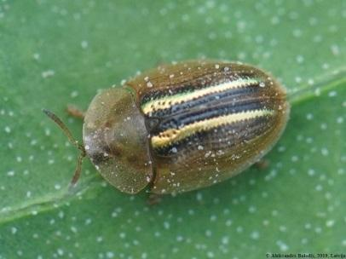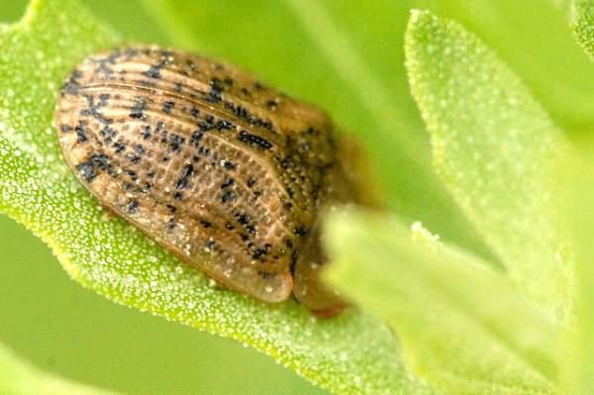
Лободова щитоноска Бурякова щитоноска

За даними осіннього обстеження щитоноски виявлені на площі 2-67% з чисельністю 0,2-1 екз. на кв.м, серед яких переважала лободова щитоноска. У 2026 р. за умов помірно теплої й вологої погоди навесні прогнозується осередкове підвищення чисельності й шкідливості щитоносок у посівах цукрових буряків, передусім на сходах засмічених лободовими бур’янами.
Бурякова крихітка (Atomaria linearis Stephens, 1830) минулого року не нанесла суттєвої шкоди сходам цукрових буряків. Чисельність і шкідливість жуків обмежували токсикація насіння, мінлива погода з перепадами денних і нічних температур. Надалі чисельність фітофага дещо зросла і становила 14-56 на полях Черкаської, Тернопільської, Хмельницької областей, у вогнищах Вінницької - до 98 жуків на кв.м, які пошкодили 2-10% листків буряків у незначному ступені.

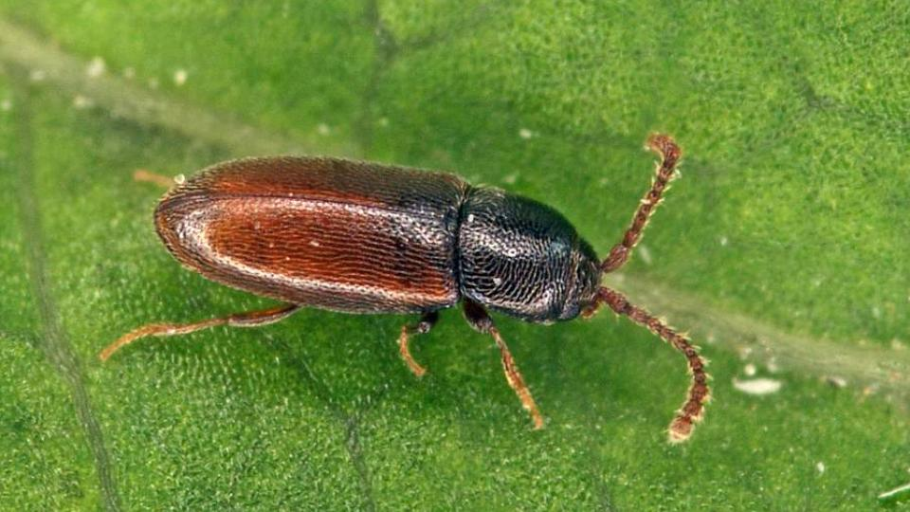

Бурякова крихітка

Восени у місцях резервації фітофага виявляли у чисельності 2-15, в осередках Вінницької, Тернопільської областей 42-92 жуків на кв.м. У 2026 р. за умов теплої й вологої весни та використання для сівби необробленого захисно-стимулюючими речовинами насіння, у вогнищах вищезазначених та ряду інших областей можливе значне ушкодження сходів цукрових буряків крихітою.
Бурякова листкова попелиця (Aphis fabae Scopoli, 1763) відмічалась у посівах цукрових буряків у другій половині травня. У період вегетації розвиток попелиці спостерігали на заселених 4-53, подекуди на полях Київської, Сумської, Хмельницької областей 75-100% обстежених площ. Наприкінці червня - липня фітофагом було заселено 3-15% рослин у крайових смугах полів і до 6% в середині поля, що викликало необхідність обприскування окремих площ інсектицидами. Пізніше на чисельність і розповсюдження шкідника впливали погодні умови та активна діяльність ентомофагів (1-4 особин на заселену попелицями рослину).

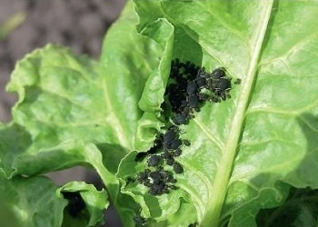
Бурякова листкова попелиця

Осінніми обстеженнями кущів калини, жасмину встановлено, що зимуючий запас попелиці становить 6-18 яєць на погонний метр гілки. Тому за доброї перезимівлі їх та помірно теплої й вологої погоди у весняно-літній період у 2026 р. ймовірне збільшення чисельності й шкідливості фітофага у більшості бурякосійних областей, передусім Лісостепової зони.
Бурякова коренева попелиця (Pemphigus fuscicornis (Koch, 1857)) впродовж останніх років не наносить шкоди цукровим бурякам та не має господарського значення. Проте, у господарствах Київської та Черкаської областей, фітофаг зберігається як вид на бурякокультурах та лободових бур’янах у сівозміні. Шкідника відмічали 1-4% коренеплодів.

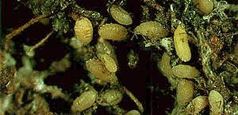
Бурякова коренева попелиця

У 2026 р. бурякова коренева попелиця не становитиме значної загрози цукровим бурякам, проте враховуючи її високі репродуктивні можливості, вона може накопичуватись у значній чисельності, здебільшого в осередках. Перед тим, як здійснювати заходи щодо контролю її чисельності, слід звернути увагу на наявність в агроценозі корисних комах, таких як кокцинеліди, серфіди, золотоочки, які можуть істотно знизити щільність її популяції.
Бурякові мінуючі мухи (північна (Pegomyia betae), західна (P. hyoscyami) та східна (P. mixta)) заселили 13-67% посівів цукрових буряків Вінницької, Волинської, Житомирської, Полтавської, Рівненської, Тернопільської, Хмельницької, Черкаської областей. Фітофагом у середній чисельності 0,6-3 личинок на рослину було ушкоджено 2-8% рослин. Слабка шкідливість їх була обумовлена токсикацією рослин, прохолодною дощовою погодою під час розвитку першого та жаркою сухою погодою – другого поколінь.

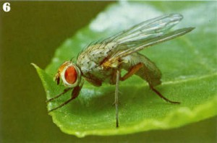
Бурякова мінуюча муха

Запас бурякових мінуючих мух, що пішли в зимівлю, становить 0,4-3 пупарії на кв.м. У 2026 р. значної чисельності й шкідливості мінуючих мух не очікується, проте за сприятливих умов перезимівлі, помірної вологості та достатнього для розвитку фітофага тепла, можлива осередкова їх шкідливість у посівах цукрових буряків.
Бурякова мінуюча міль (Scrobipalpa ocellatella Boyd.) розвивалась у посівах цукрових буряків Вінницької області, де вона заселила та пошкодила 3-8% рослин у середній чисельності личинок 1-3 екз. на рослину на 22% обстежених площ.

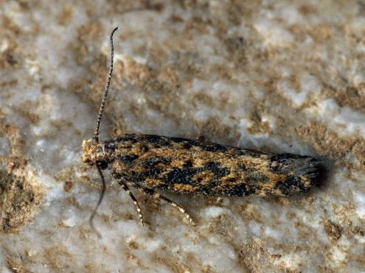
Бурякова мінуюча міль

У місцях зимівлі чисельність коконів шкідника становить 2 екз. на корінь, що на рівні минулого року. Тому, у поточному році відчутного збільшення чисельності мінуючої молі не передбачається, проте за сприятливих погодних умов фітофаг розвиватиметься осередками.
Торік у посівах буряків цукрових спостерігався слабкий розвиток хвороб, передусім це зумовлено значним скороченням посівних площ під культурою у тих зонах, де раніше вони вирощувалися, а також зміною кліматичних умов останніх років, які негативно позначилися не тільки на розвитку рослин культури, а й розвитку збудників хвороб.
Коренеїд сходів у посівах цукрових буряків розвивався на 14-70% обстежених площ протягом квітня-червня. Ураженість рослин була в межах від 0,1 до 1% рослин із незначним рівнем захворювання. Вищий відсоток ураженості рослин (3-7%) відмічали в Київській та Хмельницькій областях на важких ущільнених ґрунтах, де рослини були ушкоджені буряковою крихіткою.

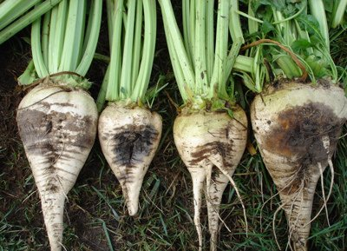

Коренеїд

Враховуючи наявний запас інфекції в ґрунті, у поточному році коренеїд сходів проявиться, перш за все за умов сприятливих для розвитку його збудників у місцях порушення агротехніки вирощування цукрових буряків, а саме: частому висіванні буряків на одному і тому ж місці, висів по нетрадиційному попереднику, нестачі елементів живлення та обробці насіння фунгіцидами або їх композиціями, що не відповідають складу патогенів конкретної зони вирощування.
Несправжня борошниста роса (пероноспороз) (Peronospora schachtii Fckl.) широкого розповсюдження не мала. У період вегетації хвороба розвивалась на 2-51% площ, де кількість уражених рослин становила 2-5% за інтенсивності розвитку 0,1-3%. Дещо сильніший рівень ураженності рослин (8-13%) відмічали у господарствах Київської, Полтавської, Черкаської областей.
У 2026 р. розвиток несправжньої борошнистої роси слід очікувати повсюди за умов сприятливих для розвитку збудника хвороби (помірні температури повітря +14..+17ºС, що супроводжуватимуться частими дощами).
Найбільш поширеною та шкодочинною плямистістю у посівах буряків цукрових залишається церкоспороз (Cercospora beticola Sacc.). Перші ознаки захворювання спочатку відмічали на столових та кормових буряках Івано-Франківської, Київської, Хмельницької областей. На рослинах цукрових буряків захворювання виявляли наприкінці червня. Впродовж літа відбувався незначний розвиток церкоспорозу (уражено 3-13% рослин). Найшкідливішою хвороба була наприкінці вегетаційного періоду в господарствах Вінницької, Житомирської, Київської, Львівської, Рівненської, Тернопільської, Черкаської областей, де уразила 15-48% рослин з розвитком хвороби 4%.

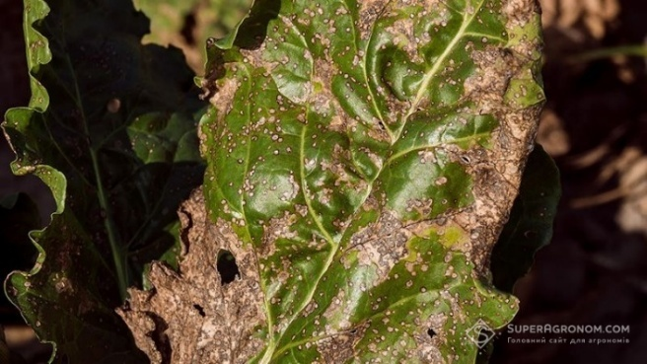
Церкоспороз

У 2026 р. розвиток церкоспорозу в посівах цукрових буряків варто очікувати, передусім у вищезазначених та інших бурякосійних областях, враховуючи значний запас інфекції збудника хвороби у ґрунті за умов сприятливих для його розвитку (наявність рясних ранкових рос або невеликих теплих дощів та середньодобову температуру повітря +15..+20ºС). Інтенсивність розвитку хвороби буде більша на тих полях буряків цукрових, де не проводиться збалансоване живлення і своєчасний захист посівів.
Борошниста роса (еризифоз) (Erysiphe communis Grev.) проявилась на 18-42% площ цукрових буряків з ураженням 2-4% рослин за незначного розвитку. Наприкінці серпня – вересні відмічено посилення розвитку захворювання у господарствах Вінницької та Черкаської областей, де на неї хворіло 7-9% рослин. У 2026 р. еризифоз розвиватиметься за сприятливих погодних умов для збудника хвороби, а саме за настання високих температур, що супроводжуватимуться відносною вологістю повітря 70-90%.
Фомоз (зональна плямистість) (Phoma betae Frank.) відмічався повсюдно у другій половині вегетації та мав осередковий характер розвитку, уражуючи передусім фізіологічно ослаблені рослини (2-8%). Більш сильніший розвиток хвороби відмічали у Вінницькій, Житомирській, Львівській, Рівненській, Тернопільській областях, де ураженість рослин становила 10-12%.

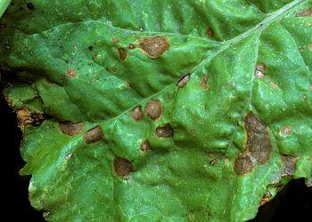
Фомоз

Розвиток фомозу слід очікувати в 2026 р. на ослаблених, з незадовільним фізіологічним станом рослинах, а інтенсивність розвитку хвороби залежатиме від нестачі елементів живлення і наявності вологи в ґрунті.
Рамуляріоз (Ramularia beta Rostr.) розвивався на рослинах буряків цукрових в господарствах Тернопільської та Хмельницької областей, де локально уразив 2-6% рослин на 37% площ з інтенсивністю розвитку 1,7%. У 2026 р. за сприятливих погодних умов (висока вологість повітря (95%) й помірна температура повітря у межах +15..+17ºС) прогнозується активний розвиток та поширення плямистості у посівах цукрових буряків.
Вірусні хвороби (жовтяниця (Beet yellows virus) та мозаїка (Beet mosaik virus) в минулому році відмічали у посівах цукрових буряків Вінницької, Київської, Тернопільської областей. Розвитку і поширенню хвороб сприяло інтенсивне заселення посівів листковими попелицями, які є основними переносниками вірусу. Наприкінці вегетаційного періоду вірусні хвороби уразили до 3% рослин на 2-14% площ посівів. У 2026 р. вірусні захворювання слід очікувати у разі масового заселення рослин буряків цукрових переносниками вірусів – попелицями.
Хвороби голодування буряків цукрових мали місце на полях Волинської, Полтавської, Тернопільської, Черкаської областей з недостатнім та незбалансованим внесенням мінеральних добрив на 4-25% площ. голодування рослин на: азотне (5,2%), фосфорне (4%), калійне (4,7%), борне (2,8%). У поточному році хвороби голодування матимуть прояв в тих господарствах, де рослин буряків цукрових у період вегетації недостатньо забезпечуються елементами живлення, а також за надмірно посушливих умов вегетації або ж надмірних зливових дощів.
Хвороби коренеплодів за різного ступеня розвитку виявляли скрізь, насамперед за посушливих умов, які склалися в другій половині вегетації.
Парша (звичайна, пояскова, бородавчаста) розвивалась на 0,6-3% коренеплодів повсюди. Вищий відсоток ураження рослин паршею звичайною відмічали в господарствах Житомирської та Хмельницької областей на 5-6% коренів. Гнилі (фузаріозна, бура, хвостова, суха) мали прояв на 1-3, максимально 4-5% (Волинська, Полтавська, Хмельницька обл.) коренеплодів. Некроз судинно-волокнистих пучків обліковували на 0,4% коренеплодів у господарствах Тернопільської області. Нестача калію в ґрунті сприяла розвитку дуплистості, яка мала місце в господарствах Вінницької, Волинської, Житомирської, Київської, Полтавської, Тернопільської, Хмельницької, Чернігівської областей на 0,4-2, в осередках 4-5% коренеплодів буряків. Розвитку і поширенню хвороб коренеплодів у 2026 р. сприятимуть перш за все порушення агротехнічних вимог обробки ґрунту, його ущільнення, перезволоження, запливання, використання насіння іноземних гібридів тощо.

СИСТЕМА ЗАХИСТУ ЦУКРОВИХ БУРЯКІВ
ВІД ШКІДНИКІВ І ХВОРОБ

Строк  проведення | Шкідливі організми | Заходи | Заходи, препарати,  норми витрати  (л, кг/т, л, кг/га)
1 | 2 | 3 | 4
Щорічні заходи в літньо-осінній та весняний періоди | Бурякові довгоносики (звичайний, сірий, чорний, інші), блішки, крихітка, попелиці; коренеїд, церкоспороз, альтернаріоз, пероноспороз, інші шкідники і хвороби; бур’яни | Організаційно-господарські та агротехнічні (сівозміна, підготовка ґрунту, підвищення його родючості, боротьба з бур’янами в полях сівозміни, впровадження стійких до хвороб сортів, дотримання технології вирощування культури, захисту рослин за рекомендаціями річного прогнозу розвитку і поширення шкідників, хвороб і бур’янів та фітосанітарного моніторингу посівів) | Повернення буряків на попереднє місце через 3-4 роки; кращі попередники – озима пшениця після чорного і зайнятого парів, гороху та багаторічних трав одного року користування; просторова ізоляція (1000 м від насінників і буряковищ); внесення збалансованих до потреб поля органо-мінеральних та мікродобрив, гербіцидів у рекомендовані строки; вапнування кислих ґрунтів; основний і передпосівний обробіток ґрунту відповідно до зональних схем і типу забур’яненості полів; оптимальні норми висіву і глибина загортання насіння
 | Бурякова нематода | За наявності в 100 куб. см ґрунту 4–10 цист із вмістом у них 200–700 личинок за 2–3 роки до висіву буряків вирощувати культури, які зменшують чисельність паразита | Кращі перед попередники – багаторічні бобові трави, горох, кукурудза на зелений корм або силос; попередники – озиме жито, озима пшениця та пожнивні капустяні культури
Вересень-березень Зберігання коренеплодів у кагатах | Кагатна гниль | Захист коренеплодів від підморожування, від в’ялення, задухи, травмування | Регулювання у кагатах температури в межах 1-3°С. Виявлення і знищення вогнищ кагатної гнилі
Впродовж 6 місяців до сівби | Комплекс наземних та ґрунтових шкідників сходів.  Коренеїд, пероноспороз, інші | Допосівна обробка кондиційного насіння композицією захисно-стимулюючих речовин на насіннєвих заводах | Препаратом на основі діючої речовини: флудіоксоніл, 25 г/л + металаксил-М, 10 г/л, 6 л на тонну насіння, однократно
Березень-квітень | Основні шкідливі види комах | Проведення контрольних обстежень у місцях зимівлі для прогнозування ступеня загрози сходам буряків | Відповідно до методичних рекомендацій
Квітень-вересень | Шкідники, хвороби | Фітосанітарний моніторинг посівів | -//-
Квітень-травень (до і після сівби) | Звичайний буряковий довгоносик, інші шкідники | За високого ступеня загрози сходам – обкопування буряковищ та прилеглих посівів буряків крайовими ловильними канавками | Механізоване викопування канавок глибиною 30-35 і шириною 15-16 см та колодязів у них глибиною 30-35 см через кожні 5-10 м  Систематичні обприскування їх дозволеними контактними препаратами
Квітень-травень (після сівби) | Коренеїд,  бур’яни | Розпушування верхнього шару ґрунту за його ущільнення, утворення поверхневої кірки, наявності проростків бур’янів | Суцільне боронування плантацій через 4-5 днів після сівби, повторно (за прохолодної погоди) – за 2-3 дні до сходів
Квітень – початок травня  Розвинуті сім’ядольні – перша пара справжніх листків | Коренеїд, бур’яни | Післясходове розпушування міжрядь в разі необхідності | Система боронувань або культивацій залежно від ущільнення ґрунту і кількості рослин буряків на 1 м рядка
Сходи – 2-3 пари справжніх листків | Звичайний буряковий довгоносик, мідляк, блішки, щитоноски, крихітка, інші | Обприскування за ЕПШ: довгоносик звичайний 0,2–0,3; сірий 0,2–0,5; чорний 0,3; мідляк 0,3-0,5; блішки 3–7; щитоноски 0,7–1,2 екз. на кв.м; крихітка – 1,5–2,5 екз. в куб. дм ґрунту, а також в разі сівби або пересіву культури нетоксикованим насінням | Препарати на основі діючих речовин: Тіаметоксам, 250 г/кг, 0,08 кг/га, піриміфос-метил, 500 г/л, КЕ, 1л/га, Лямбда-цигалотрин, 106 г/л + тіаметоксам, 141 г/л, 0,18 л/га, Лямбда- цигалотрин, 50 г/л, 0,125-0,15 л/га,  Лямбда-цигалотрин, 106 г/л + тіаметоксам, 141 г/л, 0,18 л/га
Травень-липень  З фази 2–3-х пар справжніх листків фабричних та утворення стебел у насінників буряків | Бурякова листкова попелиця, мінуючі мухи, павутинний кліщ, інші сисні шкідники | Обприскування крайових смуг чи всього поля за ЕПШ. Попелиці: заселено рослин у травні 5%, червні 10%, липні 15%; мухи: 30% заселених рослин і 3–5 личинок на рослину. За співвідношення ентомофаг: попелиця 1:30 або ураження 30% особин попелиці хворобами обробки інсектицидами недоцільні | Препарати на основі діючих речовин: Тіаметоксам, 250 г/кг, 0,08 кг/га, піриміфос-метил, 500 г/л, 1 л/га, Лямбда- цигалотрин, 50 г/л, 0,125-0,15 л/га, лямбда-цигалотрин, 106 г/л + тіаметоксам, 141 г/л, 0,18 л/га, імідаклоприд, 200 г/л, 0,2-0,3 л/га,  Альфа-циперметрин, 100 г/л , 0,2-0,25 л/га
Червень-серпень | Пероноспороз  Церкоспороз  Борошниста роса, фомоз, іржа, церкоспороз, інші хвороби листків | Обприскування:  за появи ознак хвороби;  за появи окремих плям на 3-5% рослин;  за ураження еризифозом 5-10% рослин; | Препарати на основі діючих речовин: диметоморф, 90 г/кг + манкоцеб, 600 г/кг, 2 кг/га, ципроконазол, 80 г/л + пропіконазол, 250 г/л, 0,5 л/га, тебуконазол, 133 г/л + прохлораз, 267 г/л, 0,75-1 л/га; піраклостробін, 62,5 г/л + епоксиконазол, 62,5 г/л, 1,25-1,5 л/га, Манкоцеб, 800 г/кг, 2,0-3,0 кг/га  Пікоксистробін, 250 г/л  0,5-0,75 л/га, ципроконазол, 80 г/л + азоксистробін, 200 г/л, 0,5-0,75 л/га, дифеноконазол, 50 г/кг + диметоморф, 40 г/кг + металаксил-М, 40 г/кг, 0,25 л/га
Червень-вересень | Совки листогризучі, підгризаючі, лучний метелик, мінуюча міль  Лускокрилі, бурякова нематода, коренева попелиця; гнилі, парша | Випуск трихограми на початку льоту метеликів і в період відкладання яєць. Застосування біопрепаратів проти гусені 1-2 віків  Обприскування вогнищ гусениць за ЕПШ: совки підгризаючі 1–2 екз. на кв. м (у період змикання листків у рядках); листогризучі совки 2–3 екз. на кв.м (перша генерація), 5–6 екз. на рослину (друга генерація); мінуюча міль 2–3 екз. на рослину (червень–липень), 3–6 (серпень–вересень)  Розпушування міжрядь з підгортанням і підживленням рослин | По 20-30 тисяч особин на гектар 2-3 рази через 4-6 днів  Препарати на основі діючих речовин: диметоат, 400 г/л + гамма-цигалотрин, 4 г/л, 1,0 л/га,  дельтаметрин, 25 г/л, 0,25-0,5 л/га  Обробки закінчувати за 30 днів до збирання врожаю  За технологічною схемою, в разі ущільнення, запливання ґрунту – обов’язково
Вересень-жовтень під час та після збирання врожаю | Гнилі, інші хвороби коренеплодів.  Зимуючі шкідники та збудники хвороб | Уникнення травмування, підв’ялення, підморожування коренеплодів. Обстеження місць зимівлі шкідників. Очищення поля від післязбиральних решток. Глибока оранка | Відповідно до технології вирощування культури та методичних рекомендацій

ШКІДНИКИ І ХВОРОБИ СОНЯШНИКУ

У минулому році тривале зниження температури повітря з надмірним зволоженням у травні-червні та подальше підвищення температури до +30°С у липні створювали стресові умови для росту і розвитку рослин соняшнику.
Розвиток білої гнилі (Sclerotinia sclerotiorum (Lib. de Bary) спостерігався з фази цвітіння в прикореневій та стебловій формах на 4-42% обстежених площах соняшнику. Ураженість рослин в середньому становила 1-5, в осередках 14-23% рослин (Вінницька, Рівненська обл.) з розвитком захворювання 1-3,5%.

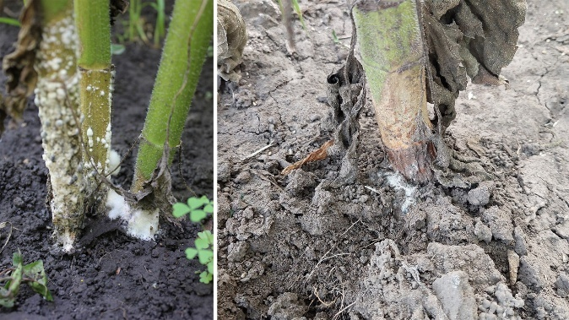
Біла гниль на соняшнику

У 2026 р. масового розвитку білої гнилі не очікується, проте за сильних зливових дощів в період бутонізації, цвітіння та наливу насіння соняшнику ймовірний прояв хвороби від помірного до сильного.
Сіра гниль (Botrytis cinerea Pers., 1794) за незначного розвитку виявлялась у фазу дозрівання кошиків на 2-30% посівів соняшнику після випадання інтенсивних опадів. Кількість уражених рослин становила 2-4, подекуди у Вінницькій, Миколаївській, Рівненській областях 6-11%. У період побуріння кошиків гниллю було уражено 3-5% рослин та 1-3% кошиків у слабкому ступені.

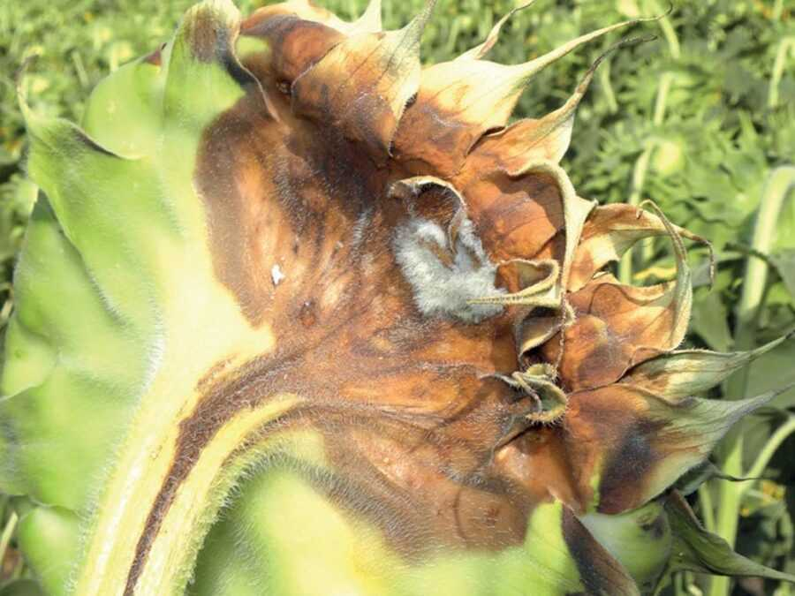
Сіра гниль соняшнику

У поточному році розвиток сірої гнилі матиме поширення в період дозрівання соняшнику за випадання сильних опадів, передусім в тих областях, де хвороба мала значний розвиток.
Несправжня борошниста роса (пероноспороз) (Plasmopara helianthi Nov.) охопила 8-33% площ соняшнику з ураженням рослин 2-8%. Водночас опади в серпні – вересні сприяли активізації розвитку і поширенню пероноспорозу на охоплених 22-68% посівів з ураженням 1-6, в осередках Вінницької, Закарпатської, Івано-Франківської, Тернопільської областей 11-19% рослин з розвитком захворювання 1-3%.

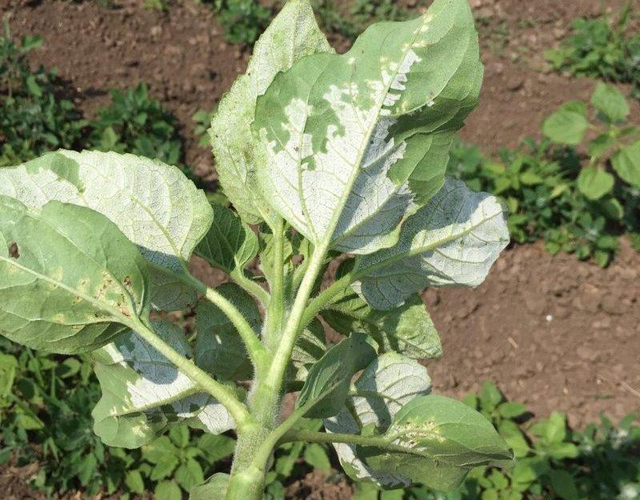
Пероноспороз соняшнику

Збудник несправжньої борошнистої роси зберігається в насінні, уражених рослинних рештках та ґрунті, де запас його значний, тому в 2026 р. ймовірний інтенсивний розвиток та поширення хвороби у всіх зонах вирощування за сприятливої температури повітря 15-18°С та надмірної вологості в період вегетації соняшника. У посівах культури пероноспороз матиме прояв у фазу проростків (первинне зараження) і розвиватиметься впродовж вегетації (вторинне зараження).
Фомоз (Phoma macdonaldii Boerema), як і торік мав прояв скрізь. Розвиток захворювання відмічали у фазу формування суцвіть, де хвороба охопила 8-20% посівів з ураженням 2-10% рослин. Наприкінці вегетації фомоз уразив 24-55, подекуди 80-100% (Вінницька, Миколаївська обл.) площ, де рівень ураженості рослин становив в середньому 3-9, максимально на полях Вінницької, Закарпатської, Київської, Чернігівської, Хмельницької областей 12-17, у вогнищах Миколаївської - 40-70%.

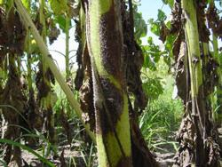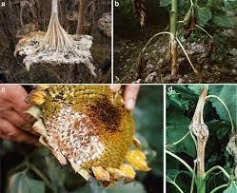
Фомоз соняшнику

За наявного запасу інфекції фомозу на рослинних рештках, ґрунті та за оптимальних умов розвитку (достатня кількість опадів та температура повітря +20..+25°С) у 2025 р. хвороба розповсюджуватиметься у посівах соняшнику повсюдно від середнього до сильного.
Септоріоз (Septoria helianthi Ell. et Kell.) відмічався в посівах соняшнику Дніпропетровської, Київської, Кіровоградської, Львівської, Миколаївської, Рівненської, Тернопільської, Черкаської областей. Хворобою в середньому було уражено 2-10% рослин в середньому на 5-30% обстежених площ. Більш інтенсивніший розвиток та поширення септоріоз набув в період дозрівання насіння, де захворювання виявляли на 7-21% площ з ураженням 4-7, в осередках 10-18% (Рівненська, Черкаська, Чернігівська обл.) рослин за розвитку хвороби 2-4,5%.

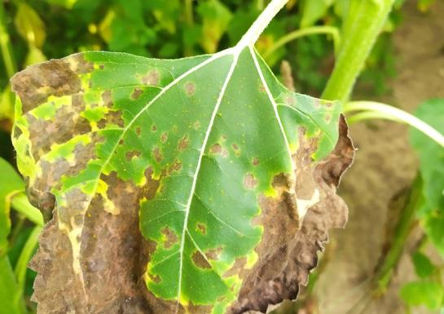
Септоріоз соняшнику

У 2026 р. наявний запас інфекції, накопичений на рослинних рештках, ґрунті, створюватиме прояв та інтенсивне поширення септоріозу в посівах соняшнику.
Альтернаріоз (Altemaria macrospora Zimm.) мав прояв на початку цвітіння. Хвороба відмічалась в господарствах Дніпропетровської, Закарпатської, Івано-Франківської, Миколаївської, Рівненської, Черкаської областей. Найбільше поширення альтернаріозу спостерігали під час дозрівання кошиків на 2-30% посівів соняшнику з ураженням 4-8, у вогнищах Миколаївської, Рівненської областей до 30% рослин з інтенсивністю розвитку 1-2%.

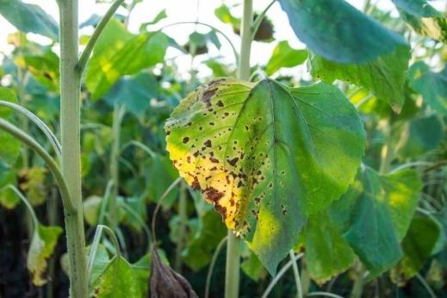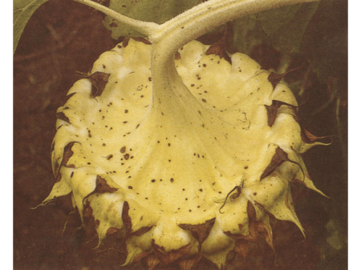
Альтернаріоз соняшнику

У 2026 р. розвиток та поширення альтернаріозу в посівах соняшнику залежатиме від погодних умов.
Розвиток та поширення іржі (Puccinia helianthi Schwein.) у посівах соняшнику відмічали в Житомирській, Кіровоградській, Полтавській, Черкаській областях за незначного розвитку. В середньому відсоток уражених рослин становив 2-7% з розвитком хвороби 0,3-1,5% на 1-19% обстежених площ.

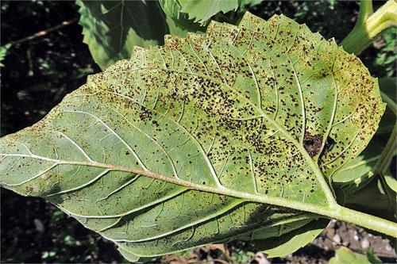
Іржа на листках соняшнику

У 2026 р. очікується поширення іржі за оптимальних погодних умов (помірно тепла та достатньо волога погода, наявність крапельної вологи) у другій половині вегетації. Ризик розвитку хвороби зростатиме за недотримання технологій вирощування соняшнику, зокрема порушення сівозміни, недостатнього очищення насіння, наявності падалиці та бур’янів перед посівом.
Перші ознаки розвитку фомопсису (темно-сіра плямистість стебел) (Phomopsis helianhi Munt.-Cvetk. et al.) відмічали з фази цвітіння до дозрівання соняшнику в господарствах Кіровоградської та Рівненської областей. Надалі хвороба відмічалась місцями на 3-11% обстежених площ в середньому уразивши 6-8% рослин за розвитку захворювання 2-5%.

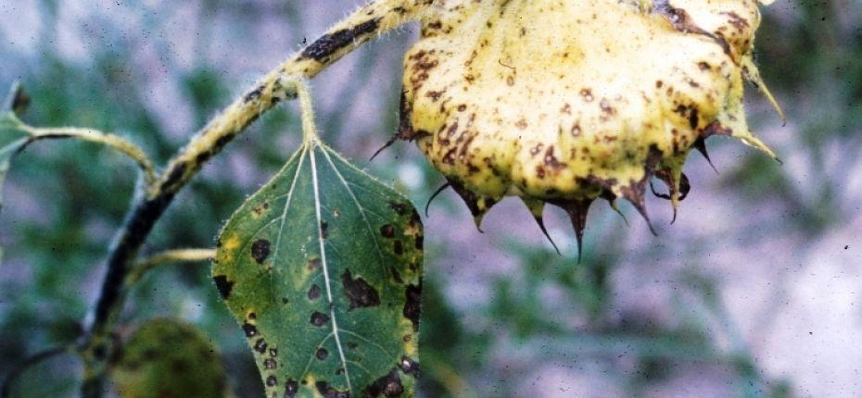
Фомопсис на соняшнику

У 2026 р. ймовірне розповсюдження та сильний розвиток фомопсису в посівах соняшнику через накопичений інфекційний запас в ґрунті, передусім за сприятливих погодних умов (температура повітря +20..+26°С та висока вологість повітря).
Вертицильозне в’янення (Verticillium dahlia Kleb.) мав прояв в посівах соняшнику Тернопільської та Черкаської областей. Погодні умови в період достигання культури (жарка з незначними опадами погода) сприяли розвитку та поширенню хвороби. В середньому хворобою було охоплено 5-14% площ з ураженням 2-4% рослин.
У 2026 р., враховуючи інфекційний запас в ґрунті, рослинних рештках, за сприятливих погодних умов варто очікувати прояв та поширення вертицильозного в’янення, передусім там, де хворобу виявляли в минулі роки.
У період дозрівання на рослинах соняшнику Кіровоградської області розвиток мала бура суха гниль (Rhizopus nodosus Nam.), де її обліковували на 4% обстежених площ з ураженням 8% рослин і розвитку хвороби 6%. На полях Черкаської області в посівах пізньостиглих гібридів соняшнику розвивався аскохітоз (Ascochyta helianthi Abramov), яким було охоплено 7% посівів за ураження 1,4% рослин.
В господарствах Тернопільської області у фазу цвітіння на окремих ділянках відмічено появу спотворених кошиків, у яких квітки перетворювалися на листоподібні утворення (філодії). На початку цвітіння філодії виявлено на 3% обстеженої площі з ураженням 1-2% кошиків у слабкому ступені. За даними науковців, надійних і перевірених методів лікування фітоплазми, яка спричиняє формування філодіїв на сьогодні не існує. на сьогодні не існує. З метою профілактики у 2026 р. рекомендовано використання здорового посівного матеріалу, стійкого до захворювання; контроль за бур’янами в посівах соняшнику; здійснення заходів проти комах-переносників інфекції.
Поширення соняшникового вовчка (Orobanche cumana) на рослинах соняшнику відмічали на рівні минулих років. Перші ознаки появи захворювання спостерігали на посівах гібридів та сортів соняшнику не стійких до паразита. В осередках Запорізької та Херсонської областей на корінні 1-3% рослин паразитував квітковий паразит за щільності 1-8 квітки на кожний корінь.

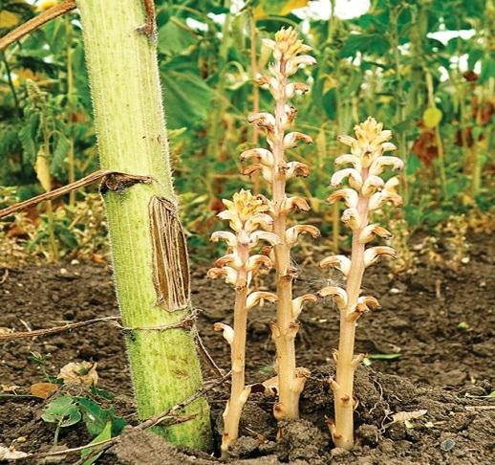
Соняшниковий вовчок

У 2026 р. соняшниковий вовчок матиме місце у посівах соняшника за оптимальної температури для проростання насіння – 22-25°С, насамперед там, де хвороба мала прояв. За виявлення квітконосів вовчка рекомендовано випускати муху фітомізу (відповідно до рекомендацій).
Сходами соняшнику в центральних та південних областях харчувався сірий буряковий довгоносик (Tanymecus palliatus Fabricius, 1787), який за середньої чисельності 0,1-0,6, подекуди 1-2 екз. на кв.м слабко пошкодив 1-5, максимально у крайових смугах полів 10-12% (Київська, Хмельницька обл.) рослин на 1-68% обстежених площ. Вчасно проведені обробки та токсикація насіння стримували їх чисельність.
Дротяники та несправжні дротяники (Tenebrionidae) скрізь заселяли 1-45, максимально 97% (Київська обл.) сходів соняшнику. У період сходи – два справжніх листка фітофагами було пошкоджено 1-3% молодих рослин у слабкому, середньому та подекуди сильному (Кіровоградська обл.) ступенях при середній чисельності 0,1-1,6, в осередках Миколаївської області до 3 екз. на кв.м. У фазу дозрівання відмічалось максимальне заселення посівів, де за чисельності 0,9 екз. на кв.м пошкодженість рослин становила 4-% рослин.
У 2026 р. розвиток та пошкодження посівів соняшнику в період сходів – першої пари листків ґрунтовими шкідниками відбуватиметься повсюдно, насамперед в ареалах їх поширення за достатньої зволоженості ґрунту та порушення заходів агротехніки.
Піщаний мідляк (Opatrum sabulosum Fabricius, 1787) мав розповсюдження на 8-23, максимально 81-100% (Запорізька, Херсонська обл.) посівів соняшнику степових та деяких лісостепових областей. Фітофаг чисельністю 0,1-1,5, на деяких полях Одеської, Херсонської областей 2-3 екз. на кв.м наносив ушкодження 1-5, максимально 12% (Чернівецька обл.) рослин за слабкого та середнього ступенів.

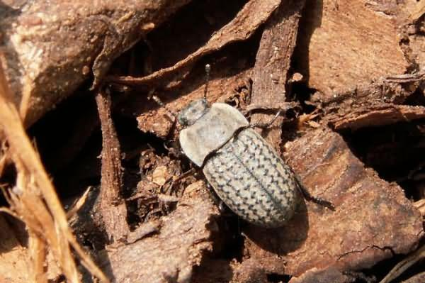
Піщаний мідяк

У 2026 р. за умов тривалої посухи навесні можливе підвищення чисельності й шкідливості піщаного мідляка.
Розвиток геліхризової попелиці (Brachycaudus helichrysi (Kaltenbach, 1843)) у посівах соняшнику спостерігали протягом вегетаційного періоду. Першу появу фітофага відмічено у травні-червні, де заселення крайових смуг полів відбувалось значно інтенсивніше, ніж з середини поля. Подальше збільшення заселеності рослин відмічалося у періоди бутонізація - цвітіння на 12-63% площ посівів, де заселення попелицею у крайових смугах полів становило 3-8, максимально в господарствах Житомирської, Івано-Франківської, Кіровоградської, Київської, Рівненської, Сумської, Тернопільської, Херсонської, Хмельницької областей 10-18, у вогнищах Миколаївської області 95% рослин, в середині поля показник заселених площ становив 2-10, в осередках Запорізької області до 15%. Поширення та розвиток шкідника стримували вчасно проведені інсектицидні обробки та активна діяльність ентомофагів (заселених 20-50% рослин за середньої чисельності ентомофагів 1-2 екз. на рослину).

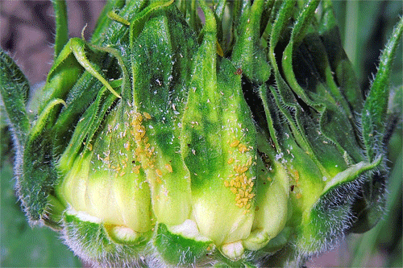
Геліхризова попелиця на кошику соняшнику

У 2026 р. інтенсивність заселення посівів соняшнику геліхризовою попелицею залежатиме за їх доброї перезимівлі та ґрунтово-кліматичних умов навесні. Активному розвитку шкідників сприятиме помірно волога й тепла погода впродовж вегетації. Зменшення кількості фітофага визначатиметься чисельністю й корисною дією ентомофагів, погодними умовами.
Соняшникова вогнівка (Homoesoma nebulella (Denis & Schiffermüller, 1775)) мала місце у посівах соняшнику Запорізької, Черкаської та Херсонської областей. Під час дозрівання насіння на 3-10% посівів шкідник ушкоджував сім’янки в кошиках 2-5% рослин, в кожному з яких ураховувалось 0,7-2 личинки.

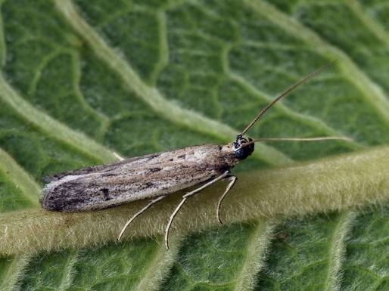
Соняшникова вогнівка

У 2026 р. розвиток та шкідливість соняшникової вогнівки залежатиме від умов виконання всіх технологічних заходів щодо вирощування культури та використання стійких сортів. За інших обставин цей фітофаг буде пошкоджувати зерно в кошиках, які за підвищеної вологості повітря гнитимуть, що погіршить якість насіння культури.
В окремих господарствах Запорізької області на 15-18% площ соняшнику в період дозрівання відмічено пошкодження 5% рослин соняшниковою шипоноскою (Mordellistena parvula (Gyllenhal, 1827)) в середній чисельності 1-2 личинки на стебло.

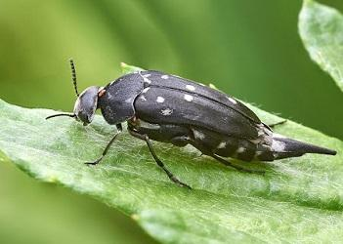
Соняшникова шипоноска

У 2026 р. за недотримання вимог технології вирощування соняшнику та сприятливих агрокліматичних умов, розмноження й шкідливість соняшникової шипоноски відбуватиметься перш за у вищезгаданих та суміжних областях.
На окремих площах соняшнику розвивались та шкодили підгризаючі (озима, дика, іпсилон) та листогризучі (гамма, бавовникова, інші) совки (Noctuidae). Ними у чисельності 0,2-1, максимально 2-3 екз. на кв.м було пошкоджено 1-5, у вогнищах 10-15% (підгризаючі совки – Херсонська обл.) рослин у слабкому та середньому ступенях. Розвиток клопів (Heteroptera) обліковували в посівах соняшнику Харківської областей на, подекуди % обстежених площ, які за невисокої чисельності 1-2, максимально 3-5 екз. на кв.м пошкодили 2-6% рослин. Личинки травневого (Melolontha melolontha (Linnaeus, 1758) та червневого хрущів (Amphimallon solstitiale (Linneus, 1758) відмічались у посівах соняшнику Дніпропетровської, Київської, Тернопільської, Хмельницької, Черкаської областей у середній чисельності 0,3-0,5 екз. на кв.м, а пошкодженість рослин становила 1-3% у слабкому ступені.
Погодні умови, які склалися минулорічної вегетації, сприяли зростанню та поширенню трипсів (Thysanoptera) у господарствах Закарпатської, Рівненської та Херсонської областей, які у періоди бутонізація – цвітіння соняшнику повсюдно заселяли 12-35% площ, де за середньої чисельності 3-5, в осередках до 10 екз. на листок пошкодили 5-8, у вогнищах Закарпатської та Херсонської областей до 20% рослин у слабкому ступені.
Шкідливість павутинного кліща (Tetranychidae) відмічали на заселених 17-40% обстежених площ соняшнику Дніпропетровської, Закарпатської та Херсонської областей, який під час бутонізації – цвітіння заселили та пошкодили 1-6, в осередках до 15% рослин (Закарпатської та Херсонської обл.) у середній чисельності 1-4, макс. 10 екз. на листок.
На посівах соняшнику Херсонської області наприкінці червня у фазу утворення суцвіть виявляли осередок підвищеної чисельності саранових. Шкідники за середньої щільності 30-40, у вогнищах до 80 екз. на кв.м, серед яких 85-90% складали стадні види (італійський прус), заселяли крайові смуги посівів соняшника, які межують з занедбаними земельними ділянками на яких не проводиться господарська діяльність. Вогнище підвищеної чисельності саранових та прилеглі території було вчасно оброблено інсектицидами.
У поточному році вищезазначені фітофаги за сприятливих погодних умов для їх розвитку заселятимуть та пошкоджуватимуть посіви соняшнику. Однак, перенасиченість соняшником сівозміни, порушення технологічних вимог його вирощування, відсутність ефективних засобів регулювання чисельності шкідників стимулюють їх накопичення та зростання ризику шкідливості.

СИСТЕМА ЗАХИСТУ СОНЯШНИКУ
ВІД ШКІДНИКІВ ТА ХВОРОБ

Строк проведення | Шкідливі організми | Заходи | Заходи, препарати, норми витрати (л, кг/т, л, кг/га)
1 | 2 | 3 | 4
Щорічні заходи в осінній та ранньовесняний періоди | Бурякові довгоносики (звичайний, сірий, чорний, інші), дротяники, несправжні дротяники, чорниші, пилкоїди, личинки пластинчастовусих жуків, шипоноска; пероноспороз, біла та сіра гнилі, фомопсис, фомоз, інші шкідники та хвороби; бур’яни | Організаційно-господарські та агротехнічні (сівозміна, підготовка ґрунту, підвищення його родючості, знищення бур’янів, впровадження стійких до хвороб сортів і гібридів, дотримання технології вирощування культури | Повернення соняшнику на попереднє місце через 8-10 років; кращі попередники – зернові колосові, кукурудза та інші просапні, горох, ріпак (через 3-4 роки), насичення сівозміни цією культурою до 10%; просторова ізоляція (віддаленість на 1000 м насінницьких посівів від товарних та від посівів зернобобових культур); внесення збалансованих до потреб ґрунту органо-мінеральних та мікродобрив, гербіцидів у рекомендовані строки; основний і передпосівний обробіток ґрунту відповідно до зональних схем і типу забур’яненості полів; оптимальні норми висіву і глибина загортання насіння; проведення фітосанітарної експертизи насіння посівних партій
Березень-квітень | Основні шкідливі види комах | Проведення контрольних весняних обстежень у місцях зимівлі для прогнозування ступеня загрози сходам соняшнику | Відповідно до методичних рекомендацій
Квітень-вересень | Шкідники та хвороби | Фітосанітарний моніторинг посівів | -//-
Квітень (перед сівбою) | Пероноспороз, біла, сіра та фузаріозна коренева, бура, суха ризопусна, вугільна гнилі, фомопсис, фомоз, вертицильоз, пліснявіння насіння | Знезаражування насіння від збудників хвороб | На основі діючої речовини: карбендазим 500 г/л, 1,5 л/т; флудіоксоніл, 25 г/л + металаксил-М, 10 г/л  6,0 л/т; флудіоксоніл, 25 г/л, 5-6 л/т; Ацибензолар-S-метил, 375 г/л, 0,8-1,2 (10 мл/15000 насінин, залежно від маси 1000 насінин) та ін.
Квітень (перед сівбою) | Дротяники та комплекс наземних шкідників сходів | Протруювання насіння для захисту проростків та сходів | На основі діючої речовини: тіаметоксам, 350 г/л, 6-10 л/т; імідаклоприд, 700 г/кг, 10,5 г/кг; ціантраніліпрол, 625 г/л, 11,11-17,0 л/т;  клотіанідин, 600 г/л, 4,5 л/т; 4,5-7 л/т; біфентрин, 200 г/л, 2,0-2,5 л/т; інші
Від посіву - до змикання рядків | Знищення ґрунтової кірки, бур`янів, шкідників, покращення фізіологічного стану рослин | Розпушування верхнього шару ґрунту за його ущільнення та появи сходів бур`янів відповідно до технології вирощування культури | Суцільне боронування посівів на 3-4 день після сівби; боронування за появи 2-3 пар листків поперек або по діагоналі поля.  За потреби проводять міжрядні культивації: першу на глибину 6-8 см, другу – 8-10 см
Сходи – 1-2 пара справжніх листків | Сірий (понад 2 екз. на кв.м) та інші довгоносики, піщаний мідляк тощо | Обробка посівів інсектицидами | Ефективні суміші фосфорорганічних і піретроїдних препаратів у половинних нормах витрат
Фаза 2-4 пари справжніх листків | Несправжня борошниста роса  Комплекс хвороб (пероноспороз. септоріоз, альтернаріоз, фомоз, іржа, біла гниль) | На ділянках гібридизації – видалення і спалювання уражених рослин
Фаза 2-4 пари справжніх листків |  | Обробка фунгіцидами | На основі діючої речовини: азоксистробін,250 г/л, 0,6 – 1,0 г/л, пікоксистробін, 200 г/л + ципроконазол, 80 г/л, 0,5-1,0 л/га; ципроконазол, 80 г/л + азоксистробін, 200 г/л, КС, 0,75-1,0 л/га; карбендазим 500 г/л, 0,5 л/га; тебуконазол, 133 г/л + прохлораз, 267 г/л, 10,-1,5 л/га; дифеноконазол, 250 г/л, 0,2-0,5 л/га; піраклостробін, 250,0 г/л + боскалід, 150,0 г/л, 0,7-1,0 л/га; піраклостробін, 200 г/л, 0,5-0,75 г/л та ін.
Фаза 2-4 пари справжніх листків | Під час масового відкладання яєць лускокрилими | Проведення обстежень посівів | Випуск трихограми (за рекомендаціями)
Фаза 2-4 пари справжніх листків | Гусениці першого покоління лучного метелика 8-10 екз. на кв.м | Обробка інсектицидами | На основі діючої речовини: хлорантраніліпрол, 200 г/л, 0,15 л/га; хлорпірифос, 400 г/л + біфентрин, 20 г/л, 0,15-1,25 л/га; спінеторам, 120 г/л, 0,3-0,5 л/га та інші
Фаза 2-4 пари справжніх листків | Попелиці - в разі заселення понад 10% рослин; шипоноски | -//- | На основі діючої речовини: дельтаметрин, 100 г/л, 0,1-0,18 л/га; лямбда-цигалотрин, 106 г/л + тіаметоксам, 141 г/л, 0,18 л/га; ацетаміприд, 150 г/л + лямбда-цигалотрин, 50 г/л, 0,15-0,25 л/га
Перед цвітінням | Попелиці - в разі заселення понад 20% рослин і наявності на кожній 40-50 екз. та за відсутності ентомофагів; клопи (ягідний, люцерновий, польовий) - 2 екз. на 1 кошик | -//- | На основі діючої речовини: лямбда-цигалотрин, 106 г/л + тіаметоксам, 141 г/л, 0,18 л/га; хлорпірифос, 400 г/л + біфентрин, 20 г/л, 0,75-1,25 л/га; імідаклоприд, 300 г/л + лямбда-цигалотрин, 100 г/л, 0,1-0,25 л/га
 | За умов очікування епіфітотії:  гнилей кошиків, фомопсису,  несправжньої борошнистої роси, іржі інші | Обробка посівів:  (перша – на початку цвітіння, друга – через 14 діб після першої) | На основі діючої речовини: пікоксистробін, 200 г/л + ципроконазол, 80 г/л, 0,5-1 л/га; азоксистробін, 200 г/л + тебуконазол, 160 г/л, 0,8-1,0 л/га; ципроконазол, 80 г/л + азоксистробін, 200 г/л, 0,75-1,0 л/га; піраклостробін, 250,0 г/л + боскалід, 150,0 г/л, 0,7-1,0 л/га; ципроконазол, 80 г/л + азоксистробін, 200 г/л, 0,75-1 л/га; карбендазим 500 г/л, 0,5 л/га; тебуконазол, 133 г/л + прохлораз, 267 г/л, 1-1,5 л/га; дифеноконазол, 250 г/л, 0,2-0,5 л/га; Тіофанат-метил, 500 г/л, 1,2 – 1,4 л/га; цимоксаніл, 250 г/кг + фамоксадон, 250 г/кг, 0,4-0,6 л/га та інші.
Цвітіння | Виявлення квітконосів вовчка | Після проведення моніторингу обробка посівів | Випуск мухи фітомізи (за рекомендаціями)
Цвітіння | Під час масового відкладання яєць совками, лучним метеликом | Після проведення моніторингу обробка посівів | Випуск трихограми (за рекомендаціями)
Налив насіння | Клопи (ягідний, люцерновий, польовий інші) 2 екз. та соняшникова вогнівка і люцернова совка – 3 гус. на кошик | -//- | Обробки за рекомендаціями на основі діючої речовини::  ацетаміприд, 100 г/кг + лямбда-цигалотрин, 30 г/кг, 0,2-0,4 кг/га; імідаклоприд, 300 г/л + лямбда-цигалотрин, 100 г/л,0,1-0,25 та інші.
 | Гусениці ІІ-го покоління лучного метелика 20 екз. на кв.м;  Саранові (за рекомендаціями) | Знешкодження вогнищ | На основі діючої речовини: флубендіамід, 480 г/л, 0,1-0,15 л/га; ацетаміприд, 100 г/кг + лямбда-цигалотрин, 30 г/кг, 0,2-0,4 л/га; хлорпірифос, 400 г/л + біфентрин, 20 г/л, 0,15-1,25 л/га; спінеторам, 120 г/л, 0,3-0,5 л/га та ін.
На початку побуріння кошиків | За високої вологозабезпеченості (ГТК>1,5) і вологості насіння 25-30% | Десикація | На основі діючої речовини: гліфосату калійна сіль, 663 г/л, в кислотному еквіваленті - 540 г/л , 2,4 л/га, дикват іон чистий, 150 г/л, 2,0-3,0 л/га, ізопропіламінна сіль гліфосату 480 г/л, у кислотному еквіваленті 360 г/л, 3,0 л/га та інші дозволені до використання десиканти
Перед збиранням урожаю | За умов помірного розвитку білої та сірої гнилі кошиків, несправжньої борошнистої роси | Видалення та знищення уражених рослин в насіннєвих ділянках
Збирання урожаю | Для обмеження розвитку білої та сірої гнилі на кошиках | За побуріння 75-85% кошиків та вологості насіння 12-14% через 7-10 днів після десикації
Після збирання урожаю | Основні шкідники та збудники хвороб | Для зменшення кількості інфекції збудників хвороб та чисельності шкідників | Подрібнення та заорювання післязбиральних решток, видалення й спалювання залишків у місцях обмолоту і доробки насіння
Після збирання урожаю | Основні шкідники та збудники хвороб |  | Очищення, підсушування насіння до вологості 7% (посівне) і 12% (товарне)
ШКІДНИКИ І ХВОРОБИ РІПАКУ

Хрестоцвіті блішки (Phyllotreta crusiferae (Goeze, 1777)), за прохолодної погоди на початку квітня 2025 р., мляво заселяли 2-30, в осередках 84-100% посівів ріпаку озимого. За чисельності 0,2-3, в осередках Волинської, Житомирської, Миколаївської, Кіровоградської, Київської, Полтавської, Сумської, Тернопільської, Хмельницької областей 4-9 екз. на кв.м блішки пошкодили 1-7, у крайових смугах полів до 15% (Житомирська, Хмельницька обл.) рослин у слабкому та середньому ступенях.
У посівах ярого ріпаку Тернопільської області пошкодженість рослин хрестоцвітими блішками в середньому становила 5%.

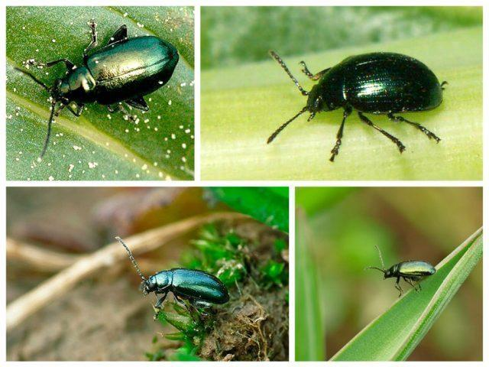
Хрестоцвіті блішки

У вересні-жовтні 2025 р. за теплої сонячної погоди шкідники, які переважно заселяли крайові смуги полів, мали поширення на 3-69% площ сходів озимого ріпаку, де у чисельності 0,2-3, подекуди 4-7 (Сумська, Черкаська обл.) екз. на кв.м заселили та пошкодили в середньому 2-6% рослин.
Запас хрестоцвітих блішок, що пішли в зиму, в середньому становить 0,5-5 екз. на кв.м. Тому враховуючи значний запас фітофага, у 2026 р. за теплої сухої погоди навесні, скрізь можливе зростання чисельності й шкідливості блішок, передусім на відростаючих рослинах ріпаків озимого та не захищених ранніх сходах ярого.
Ріпаковий квіткоїд (Meligethes aeneus (Fabricius, 1775)) скрізь був масовим і шкодочинним, де заселив посіви озимого ріпаку на 8-34, максимально 62-100% (Вінницька, Івано-Франківська, Київська, Миколаївська, Полтавська, Рівненська, Тернопільська, Хмельницька обл.) обстежених площ. У фази бутонізації – цвітіння квіткоїд за чисельності 2-6, в осередках 7-14 екз. на рослину в господарствах Вінницької, Житомирської, Івано-Франківської, Київської, Львівської, Полтавської, Рівненської, Чернівецької областей пошкодив 2-11, у вогнищах 12-29% (Вінницька, Житомирська, Львівська, Рівненська, Хмельницька обл.) рослин та 2-12% квіток. На більшості посівів ріпаку озимого чисельність ріпакового квіткоїда стримували вчасно проведені захисні обробки.
У посівах ярого ріпаку Житомирської, Тернопільської областей у фази бутонізація - початок цвітіння ріпаковим квіткоїдом було ушкоджено 5-8% рослин і 3% бутонів за середньої чисельності 4-8 екз. на рослину.

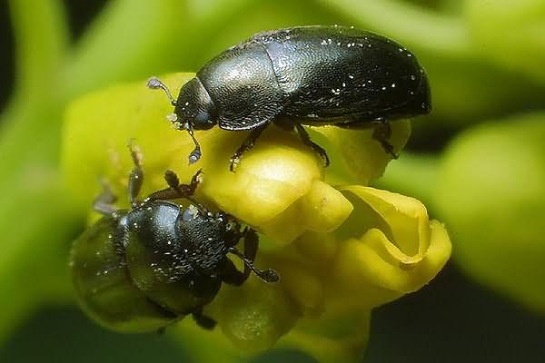
Жуки ріпакового квіткоїда

Запас ріпакового квіткоїда, що пішов в зиму (1-4 екз. на кв.м) достатній, щоб створити загрозу посівам ріпаків за доброї перезимівлі жуків і теплої посушливої погоди навесні 2026 р. Щорічно чисельність фітофага залишається на високому рівні, але вчасно проведені хімічні обробки стримують рівень його шкідливості.
Ріпаковий пильщик (трач) (Athalia rosae (Linnaeus, 1758)) навесні 2025 р. не мав значного розвитку та поширення в посівах ріпаків озимого і ярого. Розвиток першого покоління фітофага відмічали на бур’янах та посівах ярого ріпаку, де у середній чисельності 0,8 екз. на кв.м ним було пошкоджено 2% рослин.
Восени на сходах озимого ріпаку під урожай 2026 р. спостерігали шкідливість несправжніх гусениць ріпакового пильщика (друге покоління), які у щільності 0,3-3, максимально у крайових смугах полів 5-6 (Житомирська, Київська обл.) екз. на кв.м пошкодили 1-7, максимально 9% (Житомирська обл.) рослин.

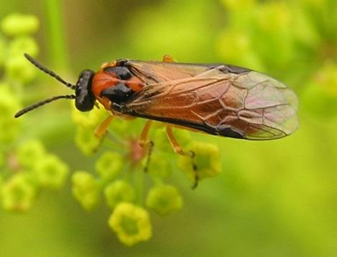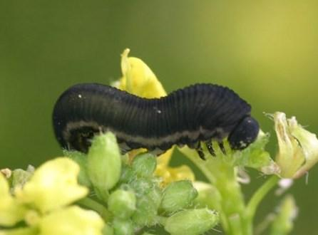
Імаго та личинка ріпакового трача

Запас шкідника, що пішов у зимівлю, становить 0,6-1 екз. на кв.м. У 2026 р. ймовірні осередки підвищеної чисельності ріпакового пильщика за умов доброї перезимівлі та теплої сухої погоди в період льоту імаго й відкладання яєць.
Ріпаковий насіннєвий прихованохоботник (Ceuthorrhynchus assimilis (Paykull, 1792)) під час бутонізації – на початку цвітіння розвивався на 12-62, максимально на полях Вінницької, областях 71-100% посівів озимого ріпаку. Фітофаг заселив та пошкодив в середньому 2-8, в осередках до 23% рослин та 2-3% суцвіть в середній чисельності 0,5-5 екз. на рослину. Наприкінці цвітіння – під час формування стручків личинок прихованохоботника відмічали на 3-11% рослин і 2-6, максимально 12% стручків чисельністю 0,5-3, в осередках Вінницької області до 11 екз. на стручок.
У посівах ярого ріпаку до кінця фази дозрівання насіння на полях Тернопільської області пошкодження в середньому становило 7% рослин та 2% стручків.

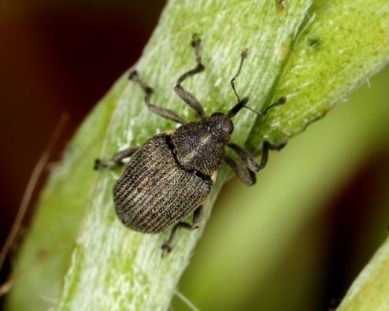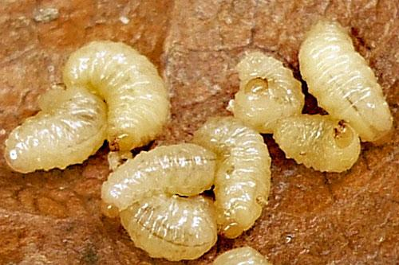
Жуки та личинки ріпакового насіннєвого прихованохоботника

У 2026 р. за сприятливих погодних умов перезимівлі та під час вегетаційного періоду ймовірне зростання чисельності й шкідливості ріпакового насіннєвого прихованохоботника. Поширення й шкідливість фітофага залежатиме від своєчасно проведених та ефективних заходів захисту посівів ріпаків від шкідників.
Капустяний стебловий прихованохоботник (Ceuthorrhynchus pallidactylus (T.Marsham, 1802)) наносив шкоду рослинам ріпаку озимого у фази бутонізація - цвітіння на полях Вінницької, Волинської, Івано-Франківської, Київської, Кіровоградської, Миколаївської, Рівненської, Тернопільської, Одеської, Херсонської областей на 3-61% обстежених площ. Шкідник у чисельності 1-3, подекуди 4-5 личинок на рослину пошкодив 2-8, в осередках 17% (Черкаська обл.) рослин у слабкому ступені, що майже на рівні показників минулого року.
На посівах ярого ріпаку шкідником було пошкоджено 3% рослин у середній чисельності 1 екз. на рослину.

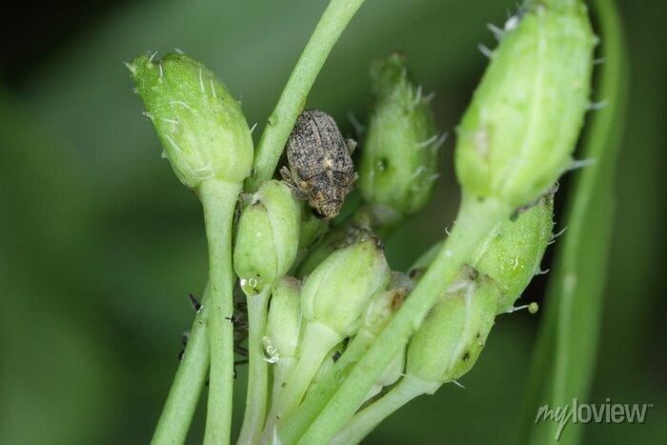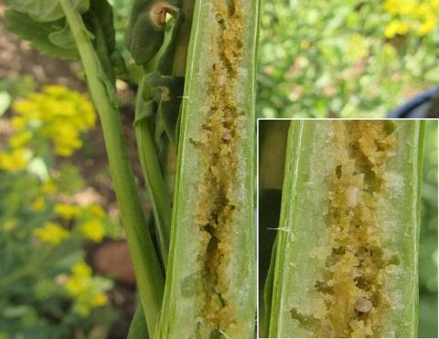
Жуки та личинки капустяного стеблового прихованохоботника

У поточному році за доброї перезимівлі та сприятливих для розвитку погодних умов навесні можливі осередки підвищеної шкідливості капустяного стеблового прихованохоботника.
Великий (стебловий) ріпаковий прихованохоботник (Ceutorrhynchus napi Gyllenhaal, 1837) найбільш шкодочинний серед прихованохоботників. Шкідливість фітофага спостерігали у посівах ріпаку озимого Волинської, Одеської, Черкаської та Херсонської областей на 7-30% обстежених площ. Шкідник у період бутонізації – цвітіння заселив і слабко пошкодив в середньому 2-5% рослин за щільності 1-3 екз. на рослину.

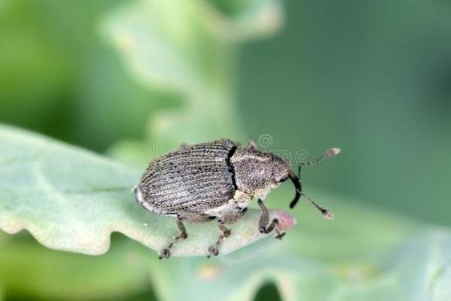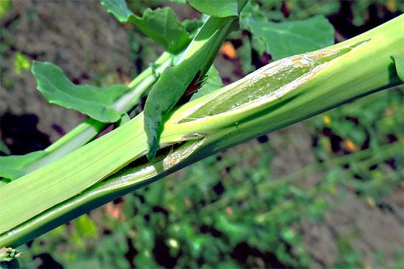
Великий (стебловий) ріпаковий прихованохоботник

У 2026 р. за доброї перезимівлі та ранньої теплої весни очікуються осередки підвищеної шкідливості великого ріпакового прихованохоботника.
Під час формування та дозрівання стручків озимого ріпаку у крайових смугах полів на 11-75% обстежених площ відмічали шкідливість капустяної стручкової галиці (комарик) (Dasyneura brassicae (Winnertz, 1853)). Пошкодженість рослин фітофагом становила 2-14% рослин і 3-8% стручків, у яких ураховувалось 1-5, максимально на полях Вінницької, Івано-Франківської, Кіровоградської, Тернопільської, Хмельницької, Черкаської областей 6-15 личинок на стручок.
У посівах ярого ріпаку личинками стручкового комарика наприкінці формування насіння було пошкоджено 6% рослин та 3% стручків у середній чисельності личинок 7 екз. на стручок (Тернопільська обл.).

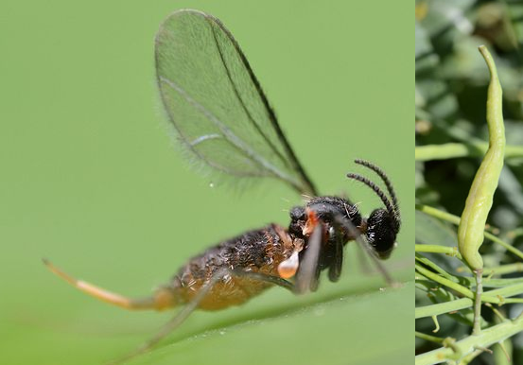
Капустяна стручкова галиця (комарик)

У 2026 р. за сприятливих погодних умов під час льоту комарика можливе збільшення чисельності й шкідливості фітофага у фазі формування стручків, передусім у тих господарствах, де не будуть вчасно проведені захисні обробки.
Ріпаковий листкоїд (Entomoscelis adonidis (Pallas, 1771)) осередково шкодив у посівах ріпаку озимого Дніпропетровської, Кіровоградської, Миколаївської, Полтавської, Черкаської та Херсонської областей на 1-15% площ. За незначної чисельності 0,2-2, в осередках 4 екз. на кв.м фітофаг в середньому пошкодив 1-5% рослин.

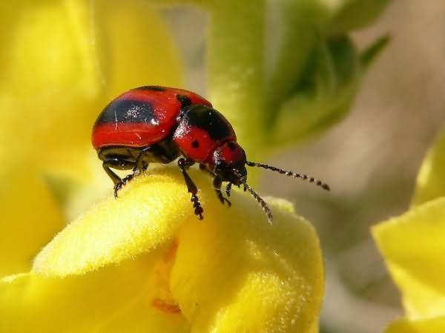
Ріпаковий листоїд

За доброї перезимівлі та теплої посушливої погоди навесні у 2026 р. ріпаковий листкоїд може становити загрозу посівам ріпаків.
Капустяна попелиця (Brevicoryne brassicae (Linnaeus, 1758)) розвивалась протягом вегетаційного періоду скрізь. Розвиток та поширення фітофаг набув наприкінці вегетації, де на 3-71, максимально 81-100% (Івано-Франківська, обл.) обстежених площ у чисельності 2-12 особин на рослину шкідник живився на 1-6, подекуди 15% (Житомирська обл.) рослин та 3% квіток.
Періодичні дощі в червні та обмежуючий вплив ентомофагів, не сприяли активному розвитку та зростанню чисельності капустяної попелиці на посівах ярого ріпаку, яким у фазу утворення розетки було пошкоджено 6% рослин, за середньої чисельності 9 екз. на рослину.

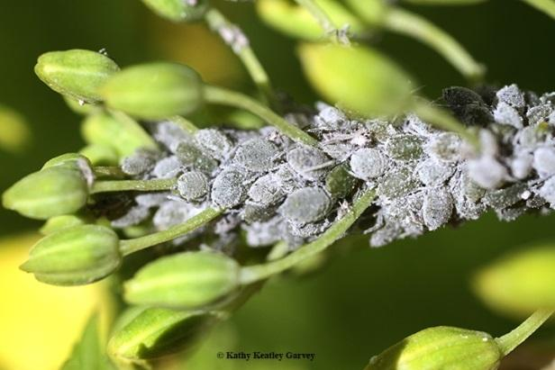
Капустяна попелиця

Восени на рослинах озимого ріпаку під урожай 2026 р. заселення та пошкодження попелицею спостерігали на 1-30% площ та 2-20% рослин у чисельності 1-12 екз. на рослину.
За доброї перезимівлі яєць капустяної попелиці, що відмічається щорічно, та сприятливих погодних умов під час вегетації у 2025 р. спостерігатиметься ймовірність виникнення осередків підвищеної чисельності фітофага в посівах ріпаків.
Оленка волохата (Tropinota hirta (Poda, 1761) наносила шкоду посівам ріпаку озимого, передусім в господарствах, що межують з багаторічними насадженнями, Вінницької, Кіровоградської, Миколаївської, Одеської, Полтавської, Черкаської та Херсонської областей, яка заселила 5-50% площ чисельністю 0,3-2, в осередках Миколаївської області до 5 екз. на рослину та пошкодила в середньому 2-4% рослин і 2-5% квіток, насамперед у крайових смугах полів.

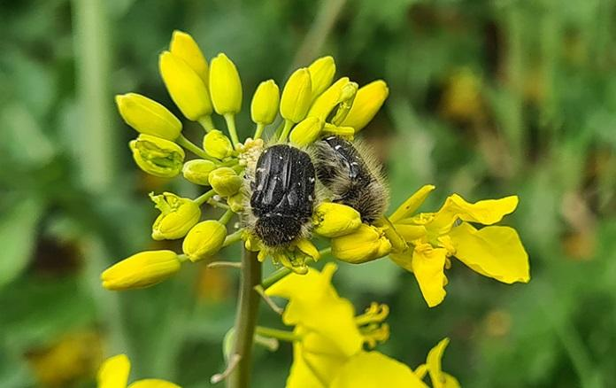
Оленка волохата

У 2026 р. за доброї перезимівлі жуків оленки волохатої та за сприятливих погодних умов для її розвитку, зберігатиметься підвищена чисельність й шкідливість фітофага, передусім на площах, що межують з багаторічними насадженнями.
Підгризаючі (озима), листогризучі (капустяна, гамма) совок, а також білани скрізь розвивались у посівах озимого ріпаку на 7-56% обстежених площ у чисельності 0,2-2, максимально 5-9 (білани - Вінницька обл.) екз. на кв.м, де ними за слабкого та середнього ступенів було пошкоджено 1-5% рослин культури.
Восени на сходах озимого ріпаку під урожай 2026 р. відмічали шкідливість фітофагів на 1-14% площ посівів, де у чисельності 0,3-2 екз. на рослину ними пошкоджено1% рослин.
У 2026 р. фітофаги подекуди розвиватимуться й завдаватимуть шкоди посівам ріпаків за доброї перезимівлі та помірно теплої, вологої погоди протягом вегетаційного періоду.
Капустяна міль (Plutella maculipennis (Curtis, 1832)) у вегетаційний період розвивалась у посівах озимого ріпаку Дніпропетровської, Львівської, Рівненської, Черкаської, Чернігівської областей. Під час бутонізації ріпаку на заселених 1-45% площ пошкодженість рослин становила 1-11, в осередках до 20% з чисельністю гусениць 0,4-1, в осередках 2-7 (Дніпропетровська, Львівська обл.) екз. на рослину.

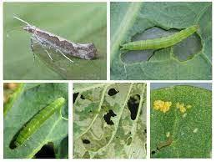
Капустяна міль

У 2026 р. капустяна міль завдаватиме шкоди рослинам ріпаку на рівні попереднього року, істотне збільшення чисельності та шкідливості малоймовірне.
В осінній період рослинам озимого ріпаку під урожай 2026 р. значну шкоду створювала білокрилка (Aleyrodidae), якою було заселено 2-40% обстежених площ Дніпропетровської, Івано-Франківської, Рівненської, Чернігівської областей у середній чисельності фітофага 2-7 екз. на рослину за пошкодження 2-5% рослин.

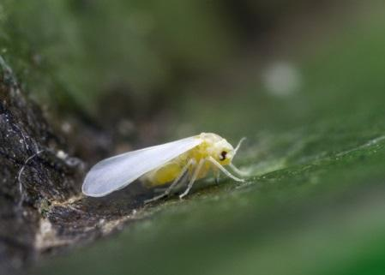
Білокрилка

Поширення та розвиток білокрилки в поточному році у посівах ріпаку ймовірний за високої вологості повітря 70-80%, безвітряної спекотної погоди за температури повітря 22-25°С.
Прояв чорної ніжки (гриби родів Pythium Pringsh., Rhizoctonia DC, Olpidium Р.А. Dang, Аlternaria spp.) відмічено у посівах ріпаку озимого Вінницької та Житомирської областей в середньому на 12% площ за незначного ураження рослин з розвитком хвороби 0,1%.
На рослинах ріпаку ярого в Тернопільській області в період сходи – 2-4 справжніх листки ознаки чорної ніжки спостерігали на 1,3% рослин.

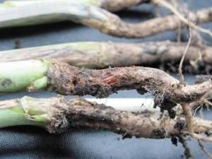
Рослини ріпаку уражені чорною ніжкою

Восени 2025 р. чорну ніжку виявляли в господарствах Тернопільської області на 1% рослин. Підвищена вологість ґрунту після проходження дощів сприяла розвитку захворювання.
У 2026 р., за вологих прохолодних умов у період сходи, можливий прояв та розвиток чорної ніжки на посівах ріпаку, передусім на кислих і важких за механічним складом ґрунтах.
Бактеріоз коренів (Хаnthomonas campestris pv. campestris; Pseudomonas fiuorescens pv. Nарі Peresypkin) розвивався осередково в посівах ріпаку озимого Дніпропетровської, Житомирської, Київської, Рівненської, Тернопільської, Херсонської та Чернівецької областей на 3-42, у вогнищах до 83% площ з ураженням 1-3, в осередках 6-8% рослин у слабкому ступені 0,1-1%. Інфіковані рослини відставали в рості й розвитку, біля кореневої шийки у коренях, при їх поздовжньому розрізі, виявлялись порожнини, в результаті чого спочатку серцевина, а потім і деревина набувала бурого кольору.

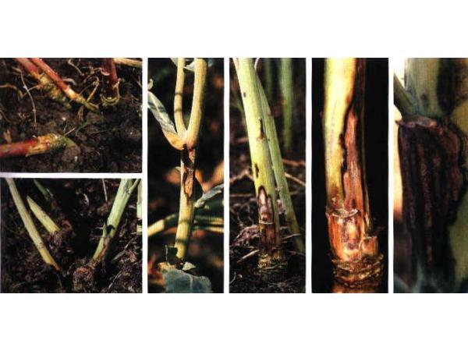
Бактеріоз коренів

У 2026 р. ураження рослин озимого ріпаку ймовірне за умов неякісного виконання агротехнічних заходів, низьких температур взимку за відсутності сталого снігового покриву, утворення тривалої льодової кірки на полях, частих зимових відлиг, які провокують відновлення вегетації рослин. Вказані чинники знижують опір рослин озимого ріпаку до інфекційних хвороб та сприяють інтенсивному розвитку бактеріозу коренів.
Снігова пліснява (Microdochium nivale (Fr.) Samuels & I.C.Hallett, Monographella nivalis subsp. Nivalis (Schaffnit) E.Müll) на ріпаку озимому відмічалась у Львівській області, передусім на окремих полях з пониженими ділянками рельєфу, де мала розвиток на 15-17% рослин. У 2026 р. снігова пліснява матиме прояв від незначного до помірного за низьких температур взимку та за відсутності сталого снігового покриву, утворення тривалої льодової кірки, зокрема в низинних ділянках полів.
Несправжня борошниста роса (пероноспороз) (Peronospora brassicae Gaeum.) господарського значення не мала. За незначного розвитку хворобу відмічали повсюдно на 2-38, подекуди 58-100% (Дніпропетровська, Івано-Франківська, Полтавська, Тернопільська обл.) обстежених площ. Ураженість рослин пероноспорозом становила в середньому 2-8% з інтенсивністю розвитку 0,2-3%.

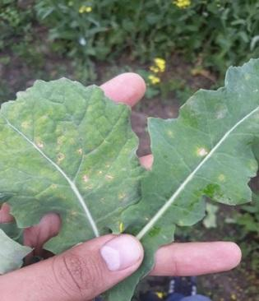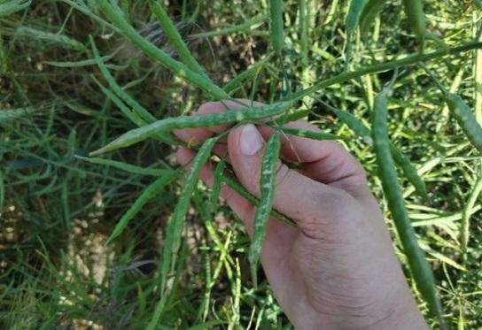
Ознаки пероноспорозу на листках та стручках ріпаку

У посівах ярого ріпаку пероноспороз відмічали на 11-100% площ Житомирської, Тернопільської, Хмельницької областей, де рівень ураження рослин становив 1-10% з інтенсивністю розвитку 1,4-2%.
На рослинах ріпаку озимого під урожай 2026 р. в господарствах Волинської, Тернопільської, Херсонської, Хмельницької та Черкаської областей спостерігали незначний розвиток пероноспорозу, в середньому ураженість рослин становила до 4%.
У 2026 р. варто очікувати розвиток та поширення пероноспорозу від слабкого до помірного, враховуючи інфекційний запас в ґрунті, насінні та за умов прохолодної вологої весни й першої половини літа.
Альтернаріоз (чорна плямистість) (Alternaria brassicicola (Schwein.) Wiltshire; A. brassicae (Berk.) Sacc.) у посівах озимого ріпаку розвивався на 6-30, подекуди 69-100% (Івано-Франківська, Київська, Полтавська, Тернопільська обл.) площ, яким було охоплено 2-6, в осередках 9-14% (Закарпатська, Тернопільська обл.) рослин за слабкого розвитку 0,2-4%. На початку липня у фазу дозрівання насіння хворобою було уражено 8-10% стручків на 15% обстежених площ (Рівненська обл.).
На посівах ярого ріпаку альтернаріозом було уражено 1-6% рослин з розвитком захворювання 3% на 22-100% площ Житомирської, Тернопільської та Хмельницької областей.

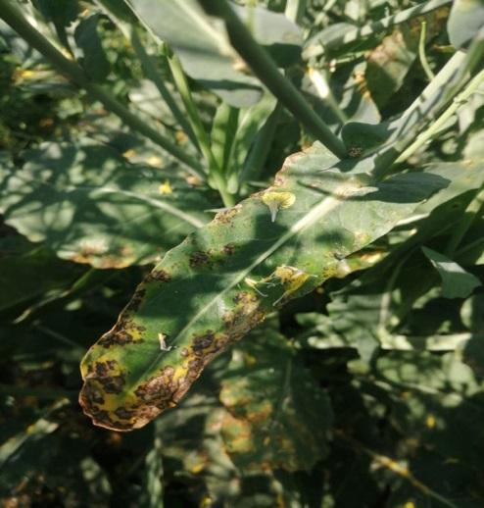
Альтернаріоз (чорна плямистість)

В осінній період 2025 р. на озимому ріпаку альтернаріоз за незначного розвитку спостерігали в господарствах Івано-Франківської, Одеської, Черкаської областей на 2-5% рослин. У 2026 р. враховуючи наявний запас інфекції, за вологих погодних умов, ймовірний інтенсивний розвиток альтернаріозу, насамперед в загущених, забур’янених, полеглих посівах озимого та ярого ріпаків.
Фомоз (рак стебла, некроз кореневої шийки) (Phoma lingam (Tode) Desm.) у посівах ріпаку озимого відмічався повсюди на 11-40, максимально у Вінницькій та Київській областях 84% обстежених площ. Середній відсоток уражених рослин становив 2-7, подекуди до 15% (Вінницька, Закарпатська, Івано-Франківська, Київська, Миколаївська, Рівненська обл.) з розвитком захворювання 0,5-4%.
Проведеними обстеженнями посівів ріпаку озимого під урожай 2026 р. симптоми фомозу відмічали на1-10% рослин за незначного розвитку в господарствах Івано-Франківської, Миколаївської, Львівської, Одеської, Хмельницької областей, передусім у загущених посівах раннього строку посіву.

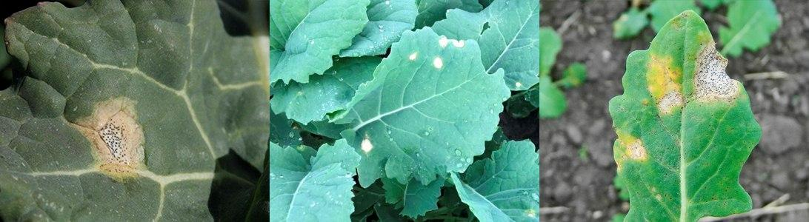
Ознаки прояву фомозу

У поточному році розвиток і поширення фомозу слід очікувати за умов підвищеної вологості повітря та частих опадів у фази цвітіння – формування стручків, механічних пошкоджень рослин, зокрема від весняного боронування посівів.
Біла (склеротініоз) та сіра (ботрідіоз) гнилі (Whetzelinia sclerotiorum dBy. і Botrytis cinerea Fr.) мали розвиток на 10% площ озимого ріпаку Дніпропетровської та Тернопільської областей, які уразили до 1% рослин з незначним розвитком хвороби. У 2026 р. за сприятливих погодних умов (вологість 60-90% і температура повітря +17..+27ºС) та наявності джерела інфекції, передбачатиметься прояв та розвиток гнилі у посівах озимого та ярого ріпаків.
Біла плямистість (кільцева плямистість, або сіростеблість) (Cercosporella brassicae (Faut. & Roum.) Höhn.) мала прояв на 40% посівів озимого ріпаку Дніпропетровської області, де рівень ураження рослин в середньому становив 2% рослин за розвитку хвороби 1%. У 2026 р. за сприятливих агрометеорологічних умов прогнозується розвиток і поширення білої плямистості від слабкого до помірного в посівах ріпаків.
Борошниста роса (Erysiphe communis f. brassicae Hamari) мала прояв у посівах озимого ріпаку Черкаської області у фазу цвітіння уразивши в середньому 4, в осередках 10% рослин з розвитком хвороби 1,5%. При дозріванні стручків хвороба уразила 4-7% рослин на 15% площ.

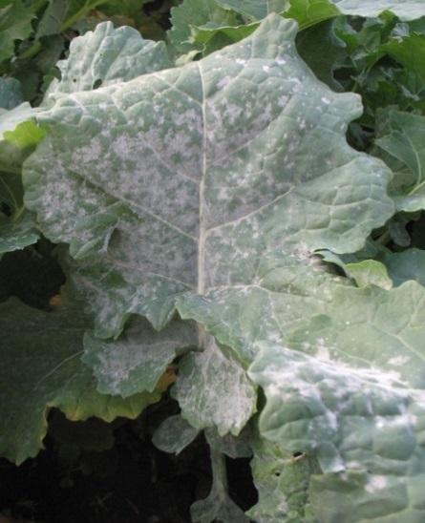
Борошниста роса на листках ріпаку

У 2026 р. розвиток та поширення борошнистої роси матиме прояв від незначного до помірного, чому сприятиме суха спекотна погода або чергування тривалих засух із короткочасними дощами, тривала втрата тургору листків.
Циліндроспоріоз (світла плямистість) (Cylindrosporium concentricum Grev.) відмічали у посівах ріпаку озимого Одеської, Тернопільської та Черкаської областей на 1-8% площ з ураженням 1-4% рослин. Восени 2025 р. початок розвитку альтернаріозу мав прояв у посівах озимого ріпаку Одеської області на 10% площ з ураженням 3-6% рослин.

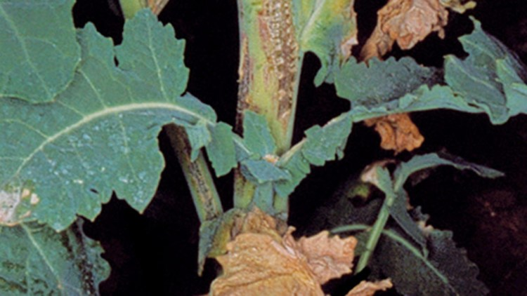

Циліндроспоріоз (світла плямистість)

У 2026 р. ймовірне осередкове ураження рослин ріпаку озимого циліндроспоріозом, передусім в загущених посівах за прохолодної вітряної вологої погоди під час вегетації, частих дощів, туманів, наявності запасу інфекції в рослинних рештках, насінні, уражених рослинах ріпаку з осені.

СИСТЕМА ЗАХИСТУ РІПАКУ ВІД ШКІДНИКІВ І ХВОРОБ

Строки проведення, фаза розвитку | Шкідники, хвороби, ЕПШ | Заходи | Препарат, норма витрати,  л, кг/га, кг, л/т
1 | 2 | 3 | 4
Щорічно | Шкідливі організми | Організаційно-господарські та агротехнічні заходи | Вирощування хворобостійких сортів і гібридів ріпаку; насичення сівозміни буряковими та капустяними культурами не більше 25%, вирощування ріпаку після цих та інших культур через 4–5 років, кращі попередники – одно- і багаторічні бобові трави, зернові колосові, чистий і зайнятий пари, відстань від торішніх полів капустяних культур 1 км, підготовка поля до сівби за типової для даної зони системи обробітку ґрунту, внесення добрив, гербіцидів.  Контроль фітосанітарного стану посівів культури
Липень  (озимий ріпак)  Січень-лютий (ярий ріпак) | Основні шкідники (хрестоцвіті блішки, попелиця, квіткоїд, листкоїди, пильщик, совки, прихованохоботники, бурякова нематода) і хвороби (пліснявіння, чорна ніжка, фомоз, альтернаріоз, бактеріоз, пероноспороз, гнилі) | Протруювання очищеного і каліброваного кондиційного насіння, використання регуляторів росту | На основі діючих речовин –  тіаметоксам, 350 г/л; ціантраніліпрол, 625 г/л; імідаклоприд, 600 г/л; флудіоксоніл, 25 г/л + металаксил-М, 10 г/л; клотіанідин 508 г/л, bacillus firmus І-1582, 102 г/л
Кінець серпня - початок вересня  Сходи озимого ріпаку | Чорна ніжка  Хрестоцвіті блішки,  3-5 екз. на кв.м за сухої погоди, t°>15°С | Розпушування  міжрядь,  боронування  Обприскування  інсектицидами | На основі діючих речовин –  алюмінію фосфіт 570 г/л, кислота фосфориста 80 г/л;  ацетаміприд, 150 г/л + лямбда-цигалотрин, 50 г/л; лямбда- цигалотрин, 50 г/л; імідаклоприд, 100 г/л + бета-цифлутрин, 12,5 г/л
Вересень-жовтень 2–4 листки – утворення розетки озимого ріпаку | Ріпакові пильщик і  листкоїди – 3 екз; капустяні білан і совка – 2 гусениці на кв.м, хрестоцвіті клопи, ін. | Обприскування інсектицидами | На основі діючих речовин –  диметоат, 400 г/л + гамма-цигалотрин, 4 г/л; дельтаметрин, 100 г/л; ацетаміприд, 150 г/л + лямбда-цигалотрин, 50 г/л; тауфлювалінат, 240 г/л; лямбда-цигалотрин, 100 г/л + імідаклоприд, 300 г/л; хлорпірифос, 500 г/л + циперметрин, 50 г/л та ін.
 | Несправжня борошниста роса, альтернаріоз, фомоз, циліндроспоріоз, біла плямистість та ін. | Обробка фунгіцидами (за появи ознак хвороб і сприятливих погодних умов для їх розвитку) | На основі діючих речовин –тебуконазол, 133 г/л + прохлораз, 267 г/л; азоксистробін, 200 г/л + ізопіразам, 125 г/л; флуопірам, 125 г/л + протіоконазол, 125 г/л; піраклостробін, 250,0 г/л + боскалід, 150,0 г/л; тебуконазол, 500 г/л
4-6 листків культури | Альтернаріоз, циліндроспоріоз, фомоз, склеротиніоз, біла плямистість | Обприскування  фунгіцидами за  наявності інфекції та для стримування росту листя запобігання переростання рослин, підвищення стійкості до екстремальних погодних умов та покращення перезимівлі | На основі діючих речовин –  Азоксистробін, 200 г/л + ципроконазол, 80 г/л; азоксистробін, 120 г/л + тебуконазол, 200 г/л + біостимулянт Актив, 350 г/л; тебуконазол, 500 г/л; піраклостробін, 250,0 г/л + боскалід, 150,0 г/л; метконазол, 60 г/л; металаксил-М, 40 г/кг + манкоцеб, 640 г/кг
Навесні відновлення вегетації озимого і поява сходів ярого ріпаків | Чорна ніжка, снігова плісень, бактеріоз | Розпушування міжрядь. Боронування, підживлення азотними добривами (озимого)
Сходи – 2-4 листки ріпаку ярого | Хрестоцвіті блішки,  за наявності 3-5 екз. на кв.м | Обприскування інсектицидами | На основі діючих речовин –  лямбда-цигалотрин, 5%; хлорпірифос, 400 г/л + біфентрин, 20 г/л; зета-циперметрин, 100 г/л; альфа-циперметрин, 100 г/л; біфентрин, 100 г/л
Сходи – розетка ріпаку ярого; стеблування - бутонізація ріпаку озимого | Фомоз, несправжня борошниста роса, циліндроспоріоз, біла плямистість, альтернаріоз та ін. | Обробка фунгіцидами (за проявлення хвороб і сприятливих погодних умов для їх розвитку) | На основі діючих речовин –  тебуконазол, 133 г/л + прохлораз, 267 г/л; азоксистробін, 200 г/л + ізопіразам, 125 г/л; флуопірам, 125 г/л + протіоконазол, 125 г/л; піраклостробін, 250,0 г/л + боскалід, 150,0 г/л; тебуконазол, 500 г/л
Фаза стеблування -  бутонізація рослин  (за висоти 10-15 см) ріпаку ярого | Альтернаріоз, фомоз та інші хвороби | Обприскування фунгіцидами з ретардантними властивостями, що сприяє розгалуженню бічних пагонів, одночасності цвітіння, формуванні більшої кількості стручків на рослині, підвищення врожайності | На основі діючих речовин –  ципроконазол, 80 г/л + азоксистробін, 200 г/л; тебуконазол, 250 г/л; метконазол, 60 г/л та ін.
Утворення розетки-початок бутонізації | Ріпаковий пильщик, прихованохоботники, клопи, листкоїди | Обприскування інсектицидами (за показниками ЕПШ в озимому ріпаку) | Див. «Вересень-жовтень, 2-4 листки – утворення розетки озимого ріпаку»
Бутонізація | Капустяна совка, білани  Гусінь 1-2-го віків, 2-3 екз. на кв.м. | Випуск трихограми на початку та за масового відкладання яєць у 2-3 строки з інтервалом 5-7 днів.  Застосування  біопрепаратів | По 20-30 тис. особин на гектар
Наприкінці бутонізації | Ріпаковий квіткоїд, стебловий хрестоцвітий і насіннєвий  прихованохоботники (5–6 жуків на рослину), ріпаковий пильщик, капустяна попелиця, клопи | Обприскування інсектицидами посівів (насіннєвих та призначених на технічні цілі) з дотриманням санітарних строків останньої обробки до збирання врожаю | На основі діючих речовин –  ацетаміприд, 115 г/л + лямбда-цигалотрин, 106 г/л; клотіанідин, 500 г/кг; дельтаметрин, 100 г/л;  імідаклоприд, 100 г/л + бета-цифлутрин, 12,5 г/л
Перед збиранням | Альтернаріоз, фомоз, сіра гниль | Десикація за побуріння 70% стручків і вологої погоди | за 6-7 днів до початку збирання врожаю – азоксистробін, 250 г/л;  дикват іон чистий, 150 г/л; ізопропіламінна сіль гліфосату, 480 г/л, у кислотному еквіваленті 360 г/л; дикват дибромід, 150 г/л;  гліфосату калійна сіль, 551 г/л, в кислотному еквіваленті – 450 г/л;  флуміоксазин, 510 г/кr  за 14 днів до початку збирання врожаю – ізопропіламінна сіль гліфосату, 480 г/л, у кислотному еквіваленті 360 г/л; гліфосату калійна сіль, 551 г/л, в кислотному еквіваленті – 450 г/л
Збирання | Пліснявіння, альтернаріоз, фомоз, гнилі, капустяна  стручкова галиця, опалена вогнівка | За рівномірного фізіологічного  дозрівання рослин (вологість насіння в побурілих стручках центрального стебла 25%) – роздільний спосіб, за технічної стиглості рослин і вологості насіння 12-14% – пряме комбайнування
Після  збирання | Збудники хвороб, насіння бур’янів | Глибока оранка на зяб. Підсушування, очищення та калібрування насіння

*Забороняється використовувати солому на корм тваринам, олію – в харчових цілях.
ШКІДНИКИ І ХВОРОБИ ХМЕЛЮ

Люцерновий довгоносик (Otiorrhуnchus liqustici (Linnaeus, 1758)). Осінніми ґрунтовими обстеженнями 2024 р. було виявлено люцернового довгоносика на всіх хмелеплантаціях Житомирської, Львівської областей в середньому у кількості 0,3 екз. на кущ личинок та 0,7 екз. на кущ жуків шкідника, що значно менше ніж у попередні роки.
Навесні 2025 р. шкідник з’явився у третій декаді квітня. У другій декаді травня агрометеорологічні умови сприяли проростанню сходів хмелю та живленню ними жуків люцернового довгоносика. Шкідника на хмелеплантаціях виявлено у кількості 0,6-0,7 особини на кущ жуків. Ним було заселено до 10% площ хмільників. За зиму загинуло до 15% личинок і до 20% жуків.

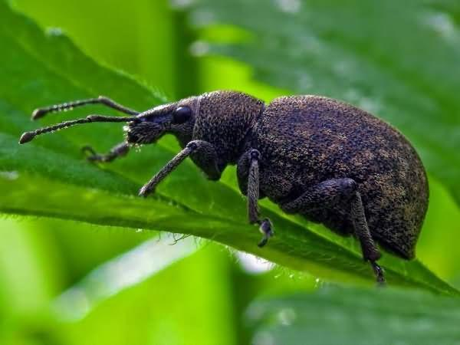
Люцерновий довгоносик

Проведеними ґрунтовими розкопками рослин хмелю восени 2025 р. у місцях зимівлі виявлено люцернового довгоносика у кількості 0,8 екз. на кущ личинок та 0,6 екз. на кущ жуків шкідника, що менше показників минулих років. У 2026 р. за доброї перезимівлі шкідника та сприятливої весняної погоди ймовірний осередковий розвиток люцернового довгоносика на сходах хмелю та загроза хмеленасадженням у всіх хмелегосподарствах України.
Хмелева блішка (Psylliodes attenuata (Koch, 1803)). Розвиток та поширення хмелевої блішки навесні 2025 р. стримувала дощова та прохолодна погода. З настанням потепління і припинення опадів відбувався масовий вихід з місць зимівлі та заселення всіх площ хмеленасаджень за щільності 10-45 екз. на рослину та пошкодження 40-60% хмільників. Шкідником було масово заселено 74% площ обстежених хмелеплантацій в Житомирській області за середньої чисельності 25,0 екз на кв.м із пошкодженістю рослин хмелю до 35% листкової поверхні, що відповідає 5 балам.

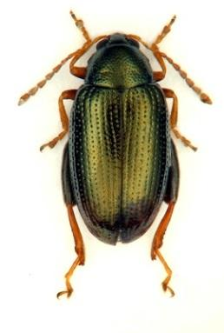
Хмелева блішка

Восени у місцях зимівлі нараховувалось в середньому 36 екз. на кв.м, личинок – 2 екз. на кв.м. У 2026 р. хмельова блішка повсюдно розвиватиметься та пошкоджуватиме сходи хмелю. В разі сухої безвітряної погоди і температури повітря понад 20ºС навесні, шкідливість жуків посилюватиметься.
Хмелева попелиця (Phorodon humuli (Schrank, 1801)). Перезимівля яйцекладок шкідника на прунусових, загибель яких не перевищувала 20%, у 2025 р. пройшла задовільно. Відродження личинок із яєць, що перезимували, відбувалось у другій декаді квітня їх стримували низькі температури та періодичні заморозки вночі. Шкідник почав заселяти хмільники у третій декаді травня - на початку червня.

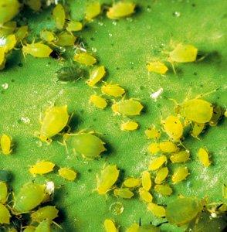
Хмелева попелиця

Середня чисельність попелиці на хмелю в Житомирській області становила 20,2-25,3, максимально 108 екз. на листок. Після проведення захисних заходів у липні та серпні кількість попелиць не перевищувала 3 екз. на листок, що є нижчим порогу шкодочинності. Високі температурні показники кінця літа з відсутністю опадів зменшили інтенсивність розвитку хмелевої попелиці на прунусових після перельоту ремігранток.
Восени 2025 р. встановлено, що кількість відкладених яєць (стадія шкідника, що зимує) на верхівках 20 см гілок сливових культур у Житомирській становила 18,4 шт. на пробу, що менше показників попередніх років. За сприятливих кліматичних умов взимку та навесні попелиця може становити загрозу хмільникам у 2025 р.
Павутинний кліщ (Tetranichus urticae C.L. Koch, 1836). Низькі температури повітря та часті дощі у весняний період стримували розвиток павутинного кліща на хмелю. За потеплінням наприкінці травня – початку червня повсюди за стрімкого підвищення середньодобових температур поширення на хмільниках даного шкідника поступово активізувалось.
Максимальна кількість кліща в Житомирській області становила 21,8 екз. на листок, де він заселив до 32% площ та пошкодив 15-48% рослин.
Внаслідок тривалої дії аномально високих температур повітря і ґрунту з мінімальною кількістю опадів, або їх відсутністю, в липні і серпні відбувалось масове розмноження та поширення фітофага. Цикл розвитку його в таких умовах, від яйця до дорослої стадії, скоротився від 4 до 6 днів, при нормальному розвитку 10-12 днів. У господарствах, де обробка акарицидами проводилась не вчасно або не якісно, або не рекомендованими препаратами – на рослинах утворились колонії кліща, внаслідок чого відбувалось пожовтіння та обпадання листя. Шкідник переходив на стебла, квіти і шишки хмелю і посилено живився на них.

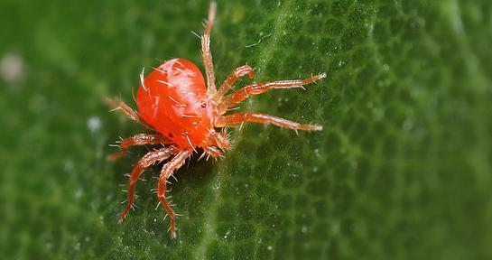
Павутинний кліщ

Завдяки проведеним захисним заходам у літній період вдалося знизити чисельність павутинного кліща до мінімальних значень 1-2 екз. на листок, попри сприятливі погодні умови (високі температури повітря до +35ºС та відсутність опадів). До збору врожаю в хмелегосподарствах було проведено 5-7 обробок акарицидами, що дозволило контролювати чисельність кліщів нижче економічного порогу шкодочинності на рівні 5-6 екз. на листок.
Осінніми обстеженнями було встановлено, що в місцях зимівлі запас шкідника досить значний (9,5-21,9 особини на пробу), тому у 2026 р. за достатньої кількості тепла протягом вегетаційного періоду павутинний кліщ масово розвиватиметься на хмільниках та повсюдно завдаватиме їм шкоду.
Несправжня борошниста роса (Pseudoperonospora humuli (Miyabe & Takah.) G.W.Wilson). Розвиток хвороби у насадженнях хмелю за поновлення вегетації культури стримували низькі температури. Ураженість рослин несправжньою борошнистою росою в першій декаді травня становила у Житомирській області 24%.
З потеплінням у червні та першій половині липня поступово посилилось ураження хмеленасаджень хворобою до 40% рослин. У другій половині липня та серпні перевищення абсолютних максимумів температур у більшості регіонів стримували розвиток несправжньої борошнистої роси на рівні 27%.
Значні добові перепади температури повітря наприкінці серпня призвели до зростання інтенсивності ураження хворобою рослин хмелю до 40-80%, що спричинило скорочення міжвузлів стебел, побуріння і деформування листків і шишок хмелю.
За даними моніторингових досліджень, у 2026 р. прогнозується прояв несправжньої борошнистої роси повсюдно, що зумовлено постійною наявністю первинних джерел інфекції у ґрунті та рослинних рештках. За сприятливих кліматичних умов для збудника хвороби (висока відносна вологість повітря, помірна середня температура 14-16ºС, часті дощі, роси) слід очікувати масового прояву хвороби у всіх хмелегосподарствах країни.

СИСТЕМА ЗАХИСТУ ХМЕЛЮ ВІД ШКІДНИКІВ ТА ХВОРОБ

Строки проведення заходу, фенологічний стан рослин | Шкідники, хвороби, ЕПШ та умови прийняття рішення | Зміст заходу, назви препаратів та норми витрати (л, кг/га)
1 | 2 | 3
Вересень – листопад.  Стан спокою після збирання врожаю. | Хмелева блішка, павутинний кліщ, гусениці стеблового метелика і озимої совки, яйцекладки картопляної совки, збудники хвороб | Збір та знищення рослинних решток хмелю та бур’янів, переорювання міжрядь, підгортання рядів хмелю
Вересень – листопад.  Стан спокою після збирання врожаю. | Хмелева попелиця | Знищення дикоростучих сливових дерев і чагарників у лісосмугах в радіусі 1 км від хмелеплантацій
Березень – квітень. На початку набрякання бруньок сливових культур. | Яйцекладки хмелевої попелиці | Обприскування сливових дерев препаратами на основі діючих речовин: лямбда-цигалотрин, 106 г/л + тіаметоксам, 141 г/л
Квітень-травень Розпускання листкових бруньок відокремлення бутонів на сливі | Колонії хмелевої попелиці (засновниці і личинки) | Обприскування дерев препаратами на основі діючих речовин: аверсектин С, 0,2%; фіпроніл 20 г/кг;  диметоат, 400 г/л + гамма-цигалотрин, 4 г/л; тіаметоксам 141 г/л + лямбда-цигалотрин 106 г/л)
Квітень-травень. Розпускання бруньок хмелю | Міцелій грибів, інші збудники хвороб (спори, склероції, пікніди, бактерії). | Очищення і обрізування головних кореневищ, хворих і гнилих підземних стебел, після чого обприскування головних кореневищ препаратами на основі діючих речовин: металаксил-М, 40 г/кг + манкоцеб, 640 г/кг, викорчовування гнилих маток і дезінфекція ямок хлорним вапном, або полив маток хмелю розчином біологічного препарату: лужний екстракт афілофорального гриба Fomes fomentarius – 30 г/л, глюкани – 6 г/л
Квітень-травень. Розпускання бруньок хмелю | Гусениці стеблового метелика, личинки люцернового довгоносика і хрущів, гусениці і лялечки совок, павутинний кліщ, хмелева блішка, дротяники, капустянка | Знищення рослинних решток після санітарної чистки. Розпушування міжрядь. Внесення в грунт аміачної води – 400-500 л/га. Переорювання ділянок між плантаціями та біля котв. Внесення в грунт шляхом шприцювання або культиватором КУХ-3 препаратів на основі діючих речовин: Лямбда-цигалотрин, 106 г/л + тіаметоксам, 141 г/л; абамектин, 18 г/л; фіпроніл 20 г/кг
Травень. Відростання пагонів хмелю, поява листочків. | Несправжня борошниста роса, жуки люцернового довгоносика, хмелева блішка (ЕПШ 2-3 і 5-7 екз./кущ відповідно). | Видалення і знищення колосоподібних пагонів. Обприскування хмільників препаратами на основі діючих речовин: тіаметоксам, 250 г/кг; лямбда-цигалотрин, 106 г/л + тіаметоксам, 141 г/л; абамектин, 18 г/л
Травень-червень.  Відростання бокових гілок | Гусениці І-ІІ віків картопляної (ЕПШ 2 екз/кущ) і листогризучих совок | Обприскування препаратами на основі діючих речовин:  клотіанідин, 200 г/л + лямбда-цигалотрин, 100 г/л;  тіаклоприд, 100 г/л + дельтаметрин, 10 г/л
Червень-липень.  До цвітіння | Хмелева попелиця, павутинний кліщ за наявності 20-25 екз. попелиці та 7-8 екз. кліща на листок | Обприскування препаратами на основі діючих речовин:  -проти кліща – біфентрин, 100 г/л;  клофентезин, 500 г/л; фенпіроксимат, 50 г/л; абамектин, 18 г/л  -проти попелиці – лямбда-цигалотрин, 106 г/л + тіаметоксам, 141 г/л; аверсектин С, 0,2%
Червень-липень.  До цвітіння | Несправжня борошниста роса.  Перше обприскування – за появи хвороби на листках, друге – в період бутонізації, третє – під час формування шишок, наступні – за потреби | Обприскування препаратами на основі діючих речовин: фосетил алюмінію, 800 г/кг; металаксил-М, 40 г/кг + манкоцеб, 640 г/кг; диметоморф, 90 г/кг + манкоцеб, 600 г/кг; азоксистробін, 250 г/л; мандіпропамід, 250 г/л; поліетиленгліколі ПЕГ-400 та ПЕГ-1500, загальний вміст – 770 г/л, солі гумінових кислот – до 30 г/л

ШКІДНИКИ І ХВОРОБИ ЛЬОНУ

Льонові блішки (синя і жовта афтони) (Aphthona euphorbiae (Schrank, 1781), A. Flaviceps Allard, 1859) у чисельності 10-13 екз. на кв.м пошкодили в середньому до 8% рослин на заселених 100% площ. Пошкодження блішками призводить до зниження довжини стебла та зменшення кількості коробочок і насіння. Личинки уражують корені, що призводить до затримки росту і захворювання рослин.
Запас шкідників, що пішли в зиму, достатній, щоб за сприятливих умов перезимівлі жуків та теплої, помірно вологої погоди навесні створити загрозу посівам льону в 2026 р. Слід врахувати, що ранні посіви менш чутливі до пошкоджень блішками й ураження збудниками хвороб.
Льоновий трипс (Thrips lini Ladureau, 1878) масово заселяв та пошкоджував посіви льону. У фазу бутонізації за щільності 1-2, в осередках 3 екз. на рослину фітофаг пошкодив до 2% рослин у слабкому ступені. Запас шкідника, що пішов в зиму, невисокий, становить 0,1-0,4 екз. на кв.м. Проте, навесні 2026 р. льоновий трипс може становити загрозу посівам льону за сухої жаркої погоди.

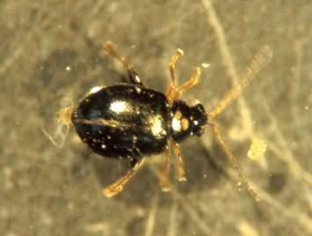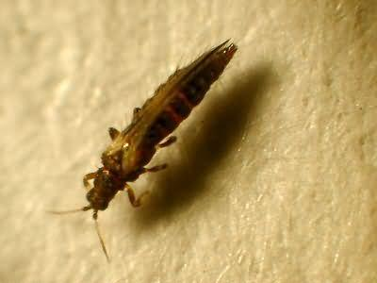
Синя льонова блішка Льоновий трипс

Розвиток антракнозу (Colletotrichum linicola Pethybr. & Laff.) відмічався у періоди цвітіння-формування насіння за ураження рослин 5-12%. Враховуючи певний запас інфекції на рослинних рештках і ґрунті, за сприятливих умов для розвитку хвороби, у 2026 році прогнозується осередковий розвиток антракнозу від слабкого до помірного.
Фузаріоз (збудники - гриби роду Fusarium) розвивався слабко та істотної шкоди посівам льону не завдав. Ураженість рослин становила 0,3-1% за розвитку хвороби 0,3-2%. Бактеріоз коренів (бактерія Clostridium macerans) мав слабкий прояв, за ураження рослин до 2% на 2-9% площ. У 2026 р. характер розвитку хвороб залежатиме від погодних умов у період вегетації рослин та стійкості вирощуваних сортів.

СИСТЕМА ЗАХИСТУ ЛЬОНУ ВІД ШКІДНИКІВ І ХВОРОБ
(рекомендації ННЦ “Інститут землеробства НААН”)

Строк проведення | Шкідники, хвороби | Заходи | Препарат, норми витрати  л, кг/га, л, кг/т
1 | 2 | 3 | 4
Допосівний період | Основні шкідники та хвороби (льонові блішки, льоновий трипс, антракноз, фузаріоз ін.) | Повернення льону на попереднє місце в сівозміні через 6-7 років, розміщення посівів на відстані не менше 2 км від льоновищ. Кращі попередники: конюшина з підсівом злакових трав, зернові колосові, горох, картопля. Внесення під льон збалансованих доз добрив і мікроелементів відповідно до картограм наявності їх у ґрунті. Використання кондиційного насіння стійких до хвороб сортів, внесених у Реєстр сортів рослин України. Стійкістю до фузаріозу характеризуються сорти льону-довгунця Рушничок, Есмань, Гладіатор і ін., сорти кучерявця – Еврика, Південна Ніч, Оригінал, Симпатик, Аквамарин
За 2-3  місяці, але не пізніше, ніж за 2 дні до сівби | Антракноз, фузаріоз, інші хвороби | Протруювання насіння з додаванням мікроелементів | На основі діючіх речовин карбоксин, 200 г/л + тирам, 200 г/л
За 2-3  місяці, але не пізніше, ніж за 2 дні до сівби | Льонові блішки | Передпосівна обробка насіння | На основі діючої речовини тіаметоксам, 600 г/л
Сівба | Льонові блішки, трипс, плодожерка | Посів в оптимально ранні строки
Сходи – “ялинка” | Льонові блішки (10-15 екз. на кв.м) | Обробка інсектицидами крайових смуг (30-50 м) на початку заселення посіву, за суцільного заселення – всієї площі | На основі діючих речовини:  лямбда- цигалотрин, 50 г/л;  зета-циперметрин, 100 г/л
Бутонізація | Льоновий трипс (8-10% заселених рослин або 2-5 екз. на рослину), плодожерка, совки | Обприскування посівів інсектицидами на основі діючих речовин | На основі діючої речовини  лямбда- цигалотрин, 50 г/л
Рання жовта стиглість | Комплекс хвороб | Застосування десикантів в разі пізнього дозрівання насіння | На основі діючих речовини:  ізопропіламінна сіль гліфосату, 480 г/л, у кислотному еквіваленті 360 г/л  дикват іон чистий, 150 г/л
Збирання врожаю | - // - | Збирання у стислі строки товарних посівів у фазі ранньої жовтої стиглості, насіннєвих – у фазі жовтої стиглості
Післязби-ральний  період | Комплекс шкідливих організмів | Знищення післязбиральних решток. Зяблева оранка льоновищ

ШКІДНИКИ І ХВОРОБИ ТЮТЮНУ

Гнилі тютюнової розсади (розсадна (Pythium debarianum R.Hesse) та чорна коренева (Thielaviopsis basicola (Berk. & Broome) Ferraris)) повсюдно уражували в розсаду тютюну в парниках і теплицях, зокрема в індивідуальних та фермерських господарствах, де своєчасно або взагалі не проводилися обробки фунгіцидами, де не виконувалися рекомендації щодо вирощування розсади культури та некваліфіковано проводився догляд за розсадою.

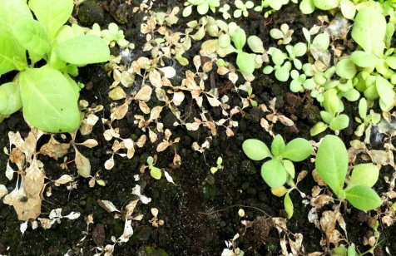
Розсадна гниль

Зважаючи на високу стійкість збудників хвороб до перезимівлі, наявний запас інфекції в розсадному ґрунті, недотримання агротехнічних вимог вирощування, загартування та захист розсади тютюну, гнилі матимуть повсюдне поширення і розвиток навесні 2026 р.
Бактеріальна рябуха (Pseudomonas syringae) мала середній розвиток і поширення в посадках тютюну. Перші ознаки захворювання в Тернопільській області виявляли на початку червня з інтенсивністю розвитку 5-7 балів. Максимального розвитку захворювання набуло в середині червня. Після першого ламання листя тютюну відсоток ураженості рослин істотно зменшився.

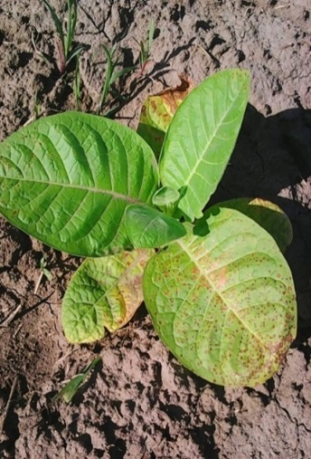
Бактеріальна рябуха

Враховуючи значний запас інфекції на рослинних рештках у полі та розсадниках, у 2026 р. прогнозується спалах бактеріальної рябухи на початку червня за сприятливих погодних умов (середньодобова температура в межах 15-23ºС та часті опади).
Бронзовість томатів (Tomato spotted wilt virus) торік мала значне поширення та сильний розвиток у посадках тютюну. Тепла зима та масштабні посадки тютюну сприяли розповсюдженню хвороби. Перші ознаки захворювання виявляли в кінці травня на початку червня. Впродовж липня відсоток ураженості рослин сягав до 60% з інтенсивністю 5-9 балів на сприйнятливих до хвороби сортах.

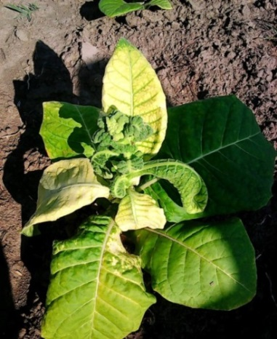
Бронзовість томатів, системна форма ураження

Тепла осінь 2025 р. забезпечила тривале живлення тютюнового трипса (переносника вірусу) на хворих рослинах, який у великій кількості залишився на зимівлю. Тому, враховуючи значне поширення вірусу та сприятливі умови вегетаційного періоду в 2026 р. (тепла посушлива погода навесні та на початку літа, недотримання агротехнічних вимог вирощування) очікується масовий розвиток та поширення вірусу бронзовості томатів в насадженнях тютюну.
Біла пістриця (Potato virus G.) мала незначний розвиток і поширення. В липні було уражено до 25% рослин (5,7 балів). Найбільше ураження хворобою спостерігали на сортах тютюну типу Вірджинія та Американ (50% уражених рослин з інтенсивністю розвитку 7,9 балів).

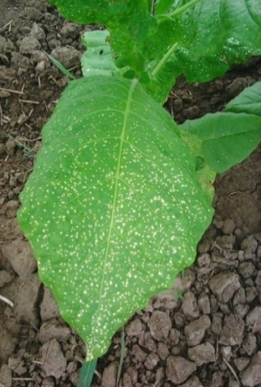
Біла пістриця
Ймовірність розвитку та поширення білої пістриці у 2026 р. варто очікувати за умов теплого й помірно вологого літа, що сприятиме масовому розмноженню на рослинах тютюну крилатих особин персикової попелиці – переносника збудника хвороби (Y-вірусу).
Тютюновий трипс (Thrips tabaci Lindeman, 1889) за сприятливих умов перезимівлі розвивався дуже активно в посадках тютюну. В червні-липні чисельність трипса становила 15-20 екз. на рослину, де значні пошкодження фітофагом сприяли масовому поширенню вірусу збудника бронзовості томатів на рослинах тютюну.
У 2026 р. очікується масове розповсюдження трипсів. Завдяки теплій осінній погоді значно збільшилась чисельність трипса та тривалість живлення на хворих рослинах. Останнє покоління трипса, переважно у вірофорному стані, піде на зимівлю. Індивідуальним господарствам, які займаються вирощуванням тютюну, необхідно вчасно вжити всі можливі агротехнічні та хімічні заходи, що обмежують розмноження шкідника.
Персикова (тютюнова попелиця) (Myzodes persicae (Sulzer, 1776)), як і торік, за незначного поширення слабко розвивалась в посадках тютюну. Заселення рослин тютюну попелицею відмічалось на початку вересня, де з країв полів ними було заселено 5-10% рослин за 1-3 балами. Чисельність шкідника регулювалась активною діяльністю ентомофагів.

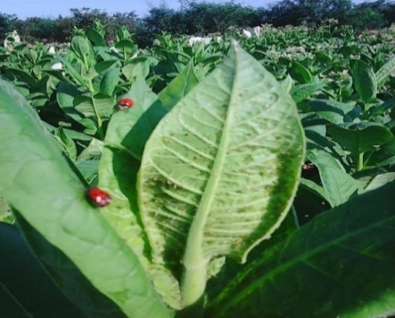

Персикова (тютюнова попелиця)

За умов доброї перезимівлі, достатньої кількості яєць та теплої й вологої погоди протягом вегетації, у 2026 р. передбачається повсюдне розмноження і поширення персикової попелиці. Перша поява попелиці прогнозується на первинних рослинах – живителях, а з липня і до кінця вегетації – на тютюні.
В плантаціях тютюну відмічали за незначної чисельності й шкідливості озиму совку (Agrotis segetum Schiff). У серпні-вересні пошкодження фітофагом становило до 50% верхніх листків та до 70% насіннєвих коробочок, переважала тютюнова (бавовникова) совка (Helicoverpa armigera (Hübner, 1805). У 2026 р. масовий розвиток і розповсюдження совок залежатиме від агрокліматичних умов вегетації, своєчасного та якісного проведення захисних обробок.

СИСТЕМА ЗАХИСТУ ТЮТЮНУ ВІД ШКІДНИКІВ І ХВОРОБ
(Рекомендації науково-технологічного відділу тютюнництва Тернопільської державної сільськогосподарської дослідної станції ІКСГП НААН)

Строки, періоди проведення | Шкідники, хвороби | Заходи
До та під час вегетації | Бронзовості томатів,  бактеріальна рябуха,  тютюнова мозаїка,  тютюновий трипс,  попелиця | Дотримання сівозмін, просторової ізоляції від минулорічних посадок тютюну не менше 0,5 км, кращих попередників, систем внесення добрив та обробітку ґрунту. Вирощування стійких до хвороб сортів
Парниковий період, після висівання насіння | Розсадні гнилі | За появи на розсаді перших ознак гнилей знизити вологість, скоротити поливи, внести комплексні мінеральні добрива
Парниковий період, за три дні до висаджування її в поле | Тютюновий трипс (переносник вірусу Бронзовості томатів) | Обробка розсади препаратами на основі діючих речовин: тіаметоксам, 250 г/кг; лямбда-цигалотрин, 106 г/л + тіаметоксам, 141 г/л;
Парниковий період, перед висаджува-нням розсади у відкритий ґрунт | Ґрунтові шкідники (личинки коваликів, пластинчастовусих, чорниші, капустянка, особливо, підгризаючі совки (економічний поріг чисельності 0,5-1 екз. на кв.м )) | Корені розсади замочують в розчині інсектициду на основі діючої речовини тіаметоксам, експозиція - 90-120 хв
Період вегетації, через 8–10 днів після завершення посадки | Тютюновий трипс (переносник вірусу Бронзовості томатів) | Обробка плантацій, проти тютюнового трипсу препаратами на основі діючих речовин: тіаметоксам, 200 г/л + хлорантраніліпрол, 100 г/л;спінеторам, 120 г/лімідаклоприд, 100 г/л + бета-цифлутрин, 12,5 г/л
Період вегетації,  перед другим і третім рихленням | Бактеріальна рябуха | Проводити вчасну підчистку та видалення розсадних листочків
Період вегетації | Тютюновий трипс (переносник вірусу Бронзовості томатів) | Повторна обробка, при появі перших ознак (до 1% уражених рослин) бронзовістю томатів інсектицидами
Період вегетації | Попелиця (переносник вірусу Білої пістриці) | При масовому заселенні рослин тютюну попелицею (понад 10%) проводити обробки препаратами на основі діючої речовини: ацетаміприд, 200 г/кг
Період вегетації, травень-червень | Підгризаючі совки | За появи осередків високої чисельності гусениць підгризаючих совок (2-3 екз. на кв.м) застосовують препарати на основі діючих речовин: хлорантраніліпрол, 100 г/л + лямбда-цигалотрин, 50 г/л; дельтаметрин, 100 г/л; люфенурон, 50 г/л; Bacillus thurіngіensіs var. Kurstaki ІМВ В-7269, ендоспори – не менше 1×109 КУО/см3
Після періоду вегетації | Тютюновий трипс (переносник вірусу Бронзовості томатів) | Восени, після збирання листя, слід провести подрібнення і заорювання стебел тютюну, що зменшить запас вірофорного трипсу і збудників хвороб

ШКІДНИКИ І ХВОРОБИ КАРТОПЛІ

Колорадський жук (Leptinotarsa decemlineata (Say, 1824)), за стабільно високої чисельності щорічно становить серйозну загрозу посадкам картоплі. Під час перезимівлі від бактеріальних та грибкових хвороб загинуло 15-25 (Донецька, Запорізька, Івано-Франківська, Сумська, Тернопільська, Чернігівська обл.), максимально 40% (Харківська область) жуків. Середня чисельність живих жуків навесні становила 0,5-4, максимально 5-6 екз. на кв.м (Донецька, Миколаївська, Тернопільська, Хмельницька, Черкаська та Чернівецька обл.).
Шкідник розвивався, в основному, у двох, подекуди в одному (Житомирська, Рівненська обл.) та трьох (Запорізька, Миколаївська, Сумська, Херсонська обл.) поколіннях.
Кліматичні умови, які склалися в умовах 2025 р. впливали на активність колорадського жука. Вихід шкідника на поверхню ґрунту розпочався з другої декади квітня. Інтенсивне заселення сходів картоплі імаго та яйцекладка відмічалися з третьої декади травня до першої декади червня. Масове відродження личинок відбувалося у третій декаді травня-третій декаді червня, під час масової бутонізації-цвітіння ранніх і середньоранніх сортів картоплі. Жуками і личинками першого покоління було заселено 3-54, максимально 60-100% обстежених площ.
Рівень пошкодження рослин становив в середньому 2-25%, переважно за слабкого і середнього ступенів. В осередках відсоток пошкоджених рослин сягав 34-46, максимально 90-100% (Житомирська, Сумська обл.) (табл. 1).

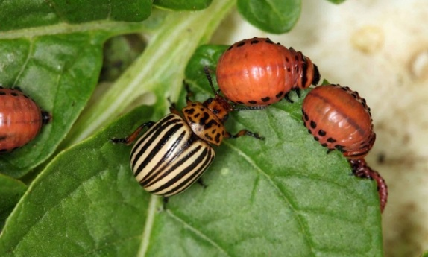
Імаго і личинки колорадського жука

Чисельність жуків на заселений кущ складала 0,2-2, максимально 3-6 особин на кущ у Волинській, Житомирській, Івано-Франківській, Миколаївській, Полтавській, Сумській, Черкаській областях.
Вихід жуків літньої генерації з ґрунту спостерігали з третьої декади червня - перша декада липня. Шкідника відмічали на пізніх сортах картоплі та інших пасльонових культурах. Чисельність на заселений кущ складала 0,1-12 жуків, яйцекладок 0,3-5 та личинок 1-10, максимально 15 Вінницької, Закарпатської, Івано-Франківської, Херсонської та 53 Волинської областей.

Поширення і шкодочиннісь колорадського жука
в регіонах України, 2025 р.
(за даними Держпродспоживслужби України)
Таблиця 1.
Області | Щільність личинок на рослину, особин |  |  | Частка пошкоджених рослин, % |  |  | Ступінь пошкодження |  |  |  |  |  | Заселеність ґрунту восени
Області |  |  |  |  |  |  | слабка |  |  | середня |  |  | частка площ, % | кількість жуків, шт.
Області | І пок. | ІІ пок. | ІIІ пок. | І пок. | ІІ пок. | ІIІ пок. | І пок. | ІІ пок. | ІIІ пок. | І пок. | ІІ пок. | ІIІ пок. | частка площ, % | кількість жуків, шт.
АР Крим | Дані відсутні
Вінницька | 4-34 | 3-15 | - | 3-38 | 3-34 | - | 100 | 100 | - | 0 | 0 | - | 100 | 2,0
Волинська | 18-55 | 16-53 | - | 1-32 | 7 | - | 100-85 | 81 | - | 0-13 | 15 | - | 92,8 | 2,6
Дніпропетровська | 1 | 1 | - | 8 | 3,5 | - | 50 | 60 | - | 50 | 40 | - | 100 | 2,4
Донецька | 10 | 12 | - | 10 | 15 | - | 100 | 100 | - | 0 | 0 | - | 100 | 3,0
Житомирська | 7-12 | - | - | 2-63 | - | - | 100 | - | - | 0 | - | - | 30 | 8
Закарпатська | 4-15 | 5-15 | - | 3-15 | 12-25 | - | 100 | 100 | - | 0 | 0 | - | 100 | 1,1
Запорізька | 0 | 3-5 | - | 0 | 2-5 | - | 0 | 85 | - | 0 | 15 | - | 20 | 0,2
Івано-Франківська | 11,5-32 | 8,5-15 | - | 11-25,9 | 17,3-38 | - | 100-90 | 75-100 | - | 0-10 | 0-25 | - | 97,9 | 1,3
Київська | 0 | 7-11 | - | 6-12 | 40-55 | - | 100 | 100 | - | 0 | 0 | - | 100 | 1,9
Кіровоградська | 2-4 | 2 | - | 3-29 | 3 | - | 100 | 7,9 | - | 0 | 0 | - | 0,01 | 2,0
Львівська | 3-8 | 0 | - | 1-5 | 0 | - |  |  | - | 0 | 0 | - | 18,4 | 1,9
Луганська | Дані відсутні
Миколаївська | 9-15 | 10 | - | 2-30 | 0,5-16 | - | 95-60 | 8-100 | - | 5-25 | 0-20 | - | 23,7 | 1,3
Одеська | 3-9 | 3-7 | - | 1-18 | 2 | - | 100-0 | 97 | - | 0-70 | 5 | - | 67,0 | 1,0
Полтавська | 20-23 | 0 | - | 15-36 | 37 | - | 100 | 100 | - | 0 | 0 | - | 100 | 1,6
Рівненська | 2-14 | - | - | 9-40 | - | - | 100-90 | - | - | 0-10 | - | - | 7,7 | 1,1
Сумська | 20 | 5 | - | 25-100 | 100 | - | 80-70 | 90 | - | 20-30 | 10 | - | 100 | 3,0
Тернопільська | 3,8-10,8 | 9,2 | - | 6,4-49,6 | 16,3 | - | 100-84 | 93 | - | 0-16 | 7 | - | 34,8 | 1,3
Харківська | 10 | 10 | - | 5-10 | 10 | - | 100 | 100 | - | 0 | 0 | - | 100 | 0,5
Херсонська | 4 | 15 | - | 20 | 15 | - | 100 | 100 | - | 0 | 0 | - | 100 | 1,2
Хмельницька | 5-10 | 8-3 | - | 2-34 | 12-1,5 | - | 100 | 50 | - | 0 | 50 | - | 100 | 2,3
Черкаська | 6-15 | 4 | - | 11-25 | 7-3 | - | 100-90 | 100 | - | 0-10 | 0 | - | 80,3 | 0,7
Чернівецька | 7,6-8,8 | 5,5-1,5 | - | 7-18 | 4-2 | - | 100-98 | 100 | - | 0-2 | 0 | - | 100 | 1,9
Чернігівська | 7 | 5-4 | - | 2 | 4 | - | 100 | 100 | - | 0 | 0 | - | 29,3 | 1,5

Відносну стійкість до шкідника проявили сорти: Кіммерія, Повінь, Скарбниця, Щедрик, Мирослава, Княгиня, Родинна, Житниця, Меланія, Медея, Мірамі, Джавеліна, Соборна. Захист посівів картоплі проти колорадського жука проводили в фазу бутонізації і цвітіння, що забезпечило його найвищу ефективність.
За даними спеціалістів управління фітосанітарної безпеки Держпродспоживслужби застосування пестицидів показало високий рівень ефективності захисту рослин (63-98%) (табл. 2).

Дані щодо ефективності засобів захисту рослин картоплі
від колорадського жука в 2025 р.
Таблиця 2
Області | Фаза розвитку | Оброблено, га | Назва препарату, норма витрати, кг, л/га | Біологічна ефективність, %
АР Крим | Дані відсутні
Вінницька | бутонізація  цвітіння | 10  0,5 | Кайзо, ВГ  Ампліго 150, ZC | 100  92,0
Волинська | бутонізація | 10 | Стоп Жук | 80,0
Донецька | 0 | 0 | 0 | 0
Дніпропетровська | вегетація | 400  400 | Командор  Містрікс, КС | 98,0  98,0
Житомирська | перед садін.  бутонізація | 1100  600 | Престиж 290 FS, ТН  Біскайя 240 OD | 98,0  99,0
Закарпатська | вегетація | 1 | Актара 25 WG, ВГ | 80,0
Запорізька | 0 | 0 | 0 | 0
Івано-Франківська | бутонізація | 20  10 | Престо, КС  Актофіт | 92,0  82,0
Кіровоградська | вегетація | 10 | Енжіо 247 SC, КС | 85,0
Київська | 0 | 0 | 0 | 0
Луганська | Дані відсутні
Львівська | вегетація | 415 | Ваєго 200 SC, КС | 85,0
Миколаївська | 0 | 0 | 0 | 0
Одеська | бутонізація | 10 | Актара 25 WG, ВГ | 92,0
Полтавська | -«- | 1 | Град DVA, КС | 99,0
Рівненська | 0 | 0 | 0 | 0
Сумська | 0 | 0 | 0 | 0
Тернопільська | 0 | 0 | 0 | 0
Харківська | 0 | 0 | 0 | 0
Херсонська | сходи  бутонізація  цвітіння | 600  500  100 | Моспілан, ВП  Каліпсо 480 SC,КС  Конфідор 200 SL, PK | 76,0  85,0  85,0
Хмельницька | бутонізація | 50 | Дантоп, 50, ВГ | 85,0
Черкаська | 0 | 0 | 0 | 0
Чернівецька | бутонізація | 126,0  3,0  6,0  125,0  2,0  3,0 | Актара, 25 WG, ВГ  Конфідор Максі, ВГ  Каліпсо 480 SC,КС  Енжіо 247 SC, КС  Ампліго 150 ZC, ФК  Турбо Престо 3 Active | 93,0  97,0  97,0  79,0  98,0  98,0
Чернігівська | вегетація | 260 | Наповал, КС | 80,0

За результатами осінніх обстежень встановлено, що шкідник пішов у зимівлю в достатній кількості. Щільність жуків в ґрунті в середньому складає 0,2-2, максимально 3 (Донецька, Сумська обл.) та 8 (Житомирська обл.) екз. на кв.м.
Зважаючи на наявну кількість жуків, їх задовільний фізіологічний стан та високу плодючість, у 2026 р. слід очікувати значний розвиток колорадського жука та його високу шкодочинність впродовж усього вегетаційного періоду, передусім в першому поколінні. Терміни весняного пробудження жуків залежатимуть від погодних умов року, особливо від температури ґрунту та опадів. За оптимальних умов, вихід імаго з перезимівлі буде більшим, яйцекладка - активною, надалі це забезпечить масовий розвиток і значну шкідливість колорадського жука у насадженнях картоплі та посівах інших пасльонових культур.
Фітофтороз (Phytophthora infestans (Mont.) de Bary) залишається однією з найбільш поширених і небезпечних хвороб картоплі. Прояв хвороби відмічали повсюдно, проте найбільшу її шкідливість спостерігали в зоні Полісся, в передгірній та гірській зонах Карпат і в південно-західній частині Лісостепу. Переважно, в другій половині вегетації відмічали суттєве поширення та рівень ураження рослин захворюванням. Найвищий відсоток ураження рослин хворобою відмічали у міжфазний період цвітіння – дозрівання рослин (табл. 3).

Прояв фітофторозу в регіонах України, 2025 р.
(за даними Держпродспоживслужби України)
Таблиця 3
Області | Частка уражених хворобою, % |  |  | Розвиток фітофторозу, %
Області | насаджень картоплі | рослин |  | фаза бутонізації | фаза цвітіння-дозрівання
1 | 2 | 3 | 4 |  | 5
АР Крим | Дані відсутні
Вінницька | 100 | 2,0-5,0 | 0 |  | 0,1-0,2
Волинська | 0,9-27,3 (80,9) | 1,0-61,5 | 1,0-3,2 |  | 2,6-55,4
Донецька | 100 | 8,0 | 0 |  | 15,0
Дніпропетровська | 100 | 2,0-4,5 | 0 |  | 1,5-2,0
Житомирська | 16,7-33,3 | 12,0-19,0 | 0 |  | 0,2-0,4
Закарпатська | 5,0-66,7 | 0,5-22,0 | 0 |  | 1,0-6,0
Запорізька | 10 | 1,0-2,0 | 1,0 |  | 0
Івано-Франківська | 17,1-92,2 | 12,2-43,0 | 0 |  | 1,1-3,4
Кіровоградська | 0,8-1,0 | 4,0-16,0 | 0 |  | 2,0-8,0
Київська | 0 | 0 | 0 |  | 0
Луганська | Дані відсутні
Львівська | 100 | 1,0-9,0 | 0,3 |  | 1,8-2,3
Миколаївська | 20,0 | 5,0-15,0 | 0 |  | 5,0-8,0
Одеська | 5,3-15,3 | 3,0-6,0 | 0 |  | 0,5-1,0
Полтавська | 100 | 2,0 | 0 |  | 1,5
Рівненська | 1,4-88,5 | 5,0-32,0 | 1,3 |  | 2,0-8,0
Сумська | 100 | 8,0-20,0 | 0 |  | 3,0-5,0
Тернопільська | 15,0-80,0 | 0,5-17,2 | 0,2-0,3 |  | 0,6-3,8
Харківська | 100 | 10,0 | 0 |  | 10,0
Херсонська | 10,0-30,0 | 2,0 | 0,5 |  | 1,0-1,5
Хмельницька | 50,0-100 | 1,0-16,0 | 0,1 |  | 0,1-0,2
Черкаська | 6,0-14,0 | 3,2-5,2 | 0 |  | 1,0-1,5
Чернівецька | 35,9 | 4,0 | 0 |  | 1,0
Чернігівська | 1,0-5,0 | 3,0-5,0 | 0 |  | 2,0-3,0

Впродовж вегетації фітофтороз у посадках картоплі розвивався за слабкого та помірного ступенів. В другій половині вегетації фітофторозом було охоплено 1-33, максимально 80-100% (Вінницька, Волинська, Донецька, Дніпропетровська, Закарпатська, Івано-Франківська, Львівська, Полтавська, Рівненська, Тернопільська, Харківська, Хмельницька обл.) площ з ураженням 2-19, в осередках 20-62% (Волинська, Закарпатська, Івано-Франківська, Рівненська, Сумська обл.) рослин за інтенсивності розвитку 0,1-15, максимально 55%.

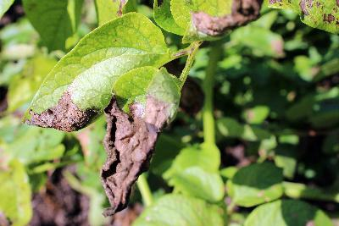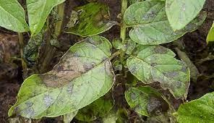
Фітофтороз на картоплі

За даними Інституту картоплярства, відносна польова стійкість до фітофторозу відмічена у сортів Арія, Взірець, Мирослава, Княгиня, Радомисль, Княгиня, Лєтана, Вигода, Околиця, Повінь, Слов’янка, Поліське джерело, Базалія, Слаута, Струмок, Сингаївка, Традиція, Фотинія, Вересівка, Хортиця, Бажана, Житниця, Альянс, Межирічка 11, Чарунка, Авангард, Медея, Містерія, Радомисль, Світана.
У поточному році, беручи до уваги достатній запас інфекції, зберігається загроза сильного розвитку фітофторозу, особливо на ранніх сортах картоплі після фази бутонізації за значної кількості опадів, зокрема на ділянках із заниженим рельєфом, надмірним внесенням азотних добрив та розміщених на торф’яниках. Більша ймовірність розвитку хвороби відмічатиметься в умовах Волинської, Закарпатської, Рівненської, Тернопільської, Сумської та Харківської областей.
Суха плямистість (Альтернаріоз (макроспоріоз) Alternaria spр., Macrosporium solani Ell. Et Mart.). Характерною особливістю даної хвороби є те, що участь у патогенезі приймають два види грибів роду Alternaria: Alternaria solani (Ell. et Mart.) J. et G. (синонім Macrosporium solani Ell. Mart.), Alternaria alternata Keissler (синоніми: Alternaria solani Sor.; Alternaria tenuis Ness.). Alternaria solani, переважно, уражує листки, А. alternata – листки, стебла і бульби.

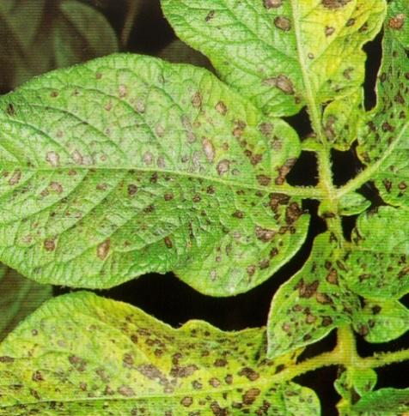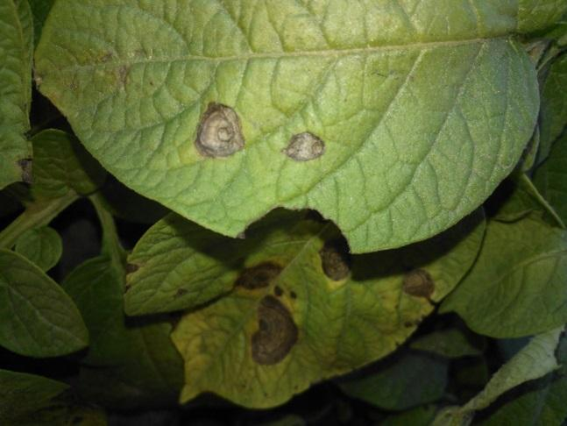
Альтернаріоз

Минулого року прояв альтернаріозу спостерігали в агроценозах картоплі переважної більшості областей. Найпоширенішою хвороба була у Вінницькій, Дніпропетровській, Івано-Франківській, Київській, Полтавській, Рівненській, Тернопільській, Харківській, Хмельницькій областях на 57-100% площ, де інтенсивність ураження рослин була 1-6, максимально 10-22 (Івано-Франківська, Рівненська, Хмельницька обл.), в осередках Харківської області до 40% (табл. 4).

Прояв альтернаріозу в регіонах Україні, 2025 р.
(за даними Держпродспоживслужби України)
Таблиця 4.
Область | Частка уражених хворобою, % |  | Розвиток альтернаріозу, %
Область | насаджень картоплі | рослин | фаза бутонізації | фаза цвітіння-дозрівання
АР Крим | Дані відсутні
Вінницька | 100 | 1,0-2,0 | 0 | 0,1-0,2
Волинська | 4,8-21,4 | 1,2-7,4 | 1,1 | 1,4-3,0
Донецька | 10,0 | 3,0 | 0 | 10,0
Дніпропетровська | 100 | 2,0-4,5 | 0 | 1,5-2,0
Житомирська | 16,7-33,3 | 5,0-6,0 | 0 | 0,8-1,0
Закарпатська | 5,0-33,3 | 0,5-6,0 | 0 | 1,0-3,0
Запорізька | 10,0 | 1,0-2,0 | 1,0 | 0
Івано-Франківська | 2,9-85,7 | 1,0-14,9 | 0,5-1,1 | 1,1-2,0
Кіровоградська | 0 | 0 | 0 | 0
Київська | 100 | 2,0 | 0 | 0,5
Луганська | Дані відсутні
Львівська | 0 | 0 | 0 | 0
Миколаївська | 0 | 0 | 0 | 0
Одеська | 0 | 0 | 0 | 0
Полтавська | 100 | 2,0-6,0 | 0 | 1,5-2,0
Рівненська | 9,0-57,1 | 2,0-22,0 | 0,5 | 2,5-5,5
Сумська | 15,4 | 2,0-4,0 | 1,0 | 2,0-4,0
Тернопільська | 10,0-70,0 | 0,6-5,4 | 0,6-0,8 | 0,3-1,6
Харківська | 100 | 40,0 | 0 | 20,0
Херсонська | 10,0 | 2,0 | 0,5 | 1,0-2,0
Хмельницька | 30,0-100,0 | 1,0-10,0 | 0,1 | 0,1-0,2
Черкаська | 0 | 0 | 0 | 0
Чернівецька | 12,8-23,1 | 1,0-3,0 | 0 | 1,0
Чернігівська | 0,3-5,0 | 3,0-5,0 | 0 | 2,0-3,0

Відносну польову стійкість до ураження альтернаріозом проявили такі сорти: Слаута, Щедрик, Княгиня, Мирослава, Подолія, Гурман, Струмок, Арія, Околиця, Віринея, Доброчин, Сингаївка, Тетерів, Тирас, Фантазія, Чарунка, Медея, Фанатка, Роставиця, Авангард, Нагорода, Опілля, Базалія, Радомисль.
Внаслідок великого запасу інфекції в ґрунті, на рослинних рештках, уражених бульбах у 2026 р. очікується розвиток альтернаріозу на картоплі, зокрема, в умовах вищезазначених областей, де він може набути повсюдного розвитку та поширення.
На вегетуючих рослинах за прохолодної дощової погоди відмічався розвиток ризоктоніозу (збудник – недосконалий гриб – Rhizoctonia solani J.G.Kühn) в агроценозах картоплі Тернопільської області. Хвороба мала прояв на 20-675% площ, з ураженням 0,3-0,9% рослин і розвитком хвороби на рівні 0,2-0,3%. Слід зазначити, що у фази бутонізації-цвітіння, хвороба проявилася у формі «білої ніжки». Нею було уражено 0,3-0,9% рослин за слабкого розвитку (0,3%).

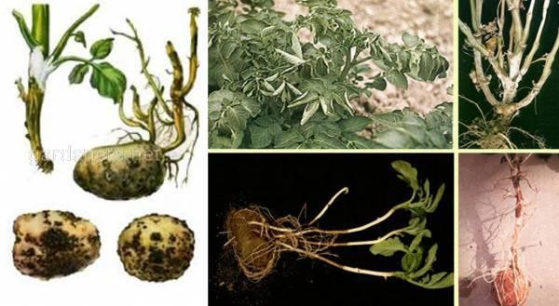
Ризоктоніоз

У 2026 р., враховуючи запас інфекції на насіннєвому матеріалі, можна прогнозувати прояв та розвиток ризоктоніозу на насадженнях картоплі в умовах Тернопільської та Хмельницької областей.
Бактеріальні хвороби розвивались на рівні минулорічних показників. Хвороба проявилась в умовах чергування дощових та спекотних періодів на насінницьких насадженнях картоплі Львівської, Тернопільської та Черкаської областей.
Кільцева гниль (Clavibacter sepedonicum Spieck. et Kotth.) відмічалась на 0,6% рослин у Черкаській області, розвитку якої сприяла підвищена вологість і помірні температури.

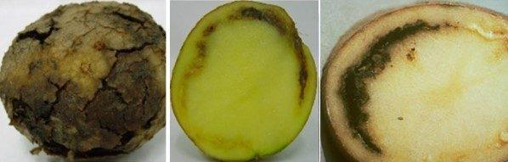
Прояв кільцевої гнилі на бульбах

Чорна ніжка (збудники бактерії роду Pectobacterium (P. сarotovorum subsp.atrosepticum і P. сarotovorum subsp. сarotovorum) і роду Diskeya (D. сhrysantemi, D. dianthicola і D. solani) (van. Hall) спостерігалась в умовах Львівської та Тернопільської областей. Найпоширенішою вона була в Тернопільській області, де нею було охоплено 60-100% площ з ураженням 0,2-0,4% рослин.
За даними Інституту картоплярства, відносно стійкими до бактеріальних хвороб картоплі є сорти: Дума, Скарбниця, Тирас, Віринея, Кіммерія, Околиця, Струмок, Предслава, Солоха, Традиція, Родинна, Щедрик, Вигода, Житниця, Олександрит, Марфуша, Містерія, Медея, Соборна.
Враховуючи наявний запас інфекції, передбачається, що в 2026 р., за сприятливих погодних умов, розвиток бактеріальних хвороб у насадженнях картоплі матиме тенденцію до наростання. Прояв хвороби очікується, зокрема у Львівській, Черкаській та Тернопільській областях.

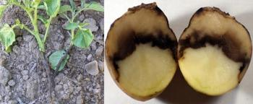
Чорна ніжка

Вірусні хвороби (Potato virus M., Potatoleaf roll virus та ін. ), як і торік мали прояв у насіннєвих насадженнях картоплі Тернопільської області. Досить поширеними вірусними захворюваннями були: зморшкувата мозаїка 0,5-0,8% та скручування листків 0,6-0,9%, які виявляли на 25-45% обстежених площ.
За даними Інституту картоплярства, більшу стійкість до вірусних хвороб картоплі показали сорти Подолія, Бажана, Фотинія, Слов’янка, Щедрик, Радомисль, Хортиця, Авангард, Мирослава, Сонцедар, Мірамі, Княгиня, Містерія, Соборна, Родинна.
Поширення вірусних хвороб у 2026 р. залежатиме від якості садивного матеріалу та погодних умов, які впливають на розвиток попелиць і інших комах-переносників вірусної інфекції.
Хвороби бульб. Встановлено, що у звітному 2025 р., після проходження лікувального періоду, рівень ураження бульб в партіях картоплі складав від 0,5 (Закарпатська обл.) до 75% (Житомирській обл.).
В умовах Вінницької, Дніпропетровської, Закарпатської, Київської, Миколаївської, Одеської, Полтавської, Сумської, Тернопільської, Черкаської та Чернівецької областей частка уражених бульб хворобами не перевищувала 10%. Мінімальна кількість уражених бульб (0,5%) відмічена на сортах Скарбниця та Серпанок (Закарпатська обл.). Високий показник частки хворих бульб виявлено в умовах Кіровоградської, Харківської (25%), Івано-Франківської (32%) та Житомирської (75%) областей.
В розрізі сортів, високі показники частки хворих буліб показали сорти Симфонія (10%) в умовах Хмельницької; сортосуміш (25%) – Кіровоградської; Рів’єра – 32% - Івано-Франківської; Слаута – 25% – Харківської; Світанок – 35%, Беллароза – 22%, Адретта – 45%, Зов – 56%, Поліська рожева – 75% – Житомирської областей.
Грибні хвороби. Фітофтороз (Phytophthora infestans Mont.) у звітному році спостерігався в переважній більшості регіонів, при цьому частка уражених хворобою бульб знаходилося в межах від 0,5 до 100%. Незначне ураження бульб (0,5%) відмічали у Вінницькій, Волинській, Закарпатській та Сумській областях.
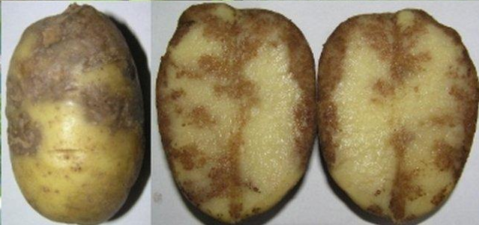
Прояв фітофторозу на бульбах

Більший відсоток ураження проявився на пізньостиглих сортах (39%) Тернопільської, Беллароза (25%) - Черкаської, Коннект (40%), Рів’єра, Королева Анна (20%) - Львівської областей.
Суха гниль (збудники: Fusarium sатЬисіпит Fuckl.; F. sатЬисіпит var. minus Wr.; F. culmorum (W. G. Sm.) Saas; F. avenaceum (Fr.) Sacc.; F. oxysporum Schlecht. emend. Snyd. et Hans.; F. sоlапі (Маrt.) Арр. et Wr.; F. gibbosum App. et Wr. Emend Bilai) проявилась у переважній більшості областей. Відсоток ураження бульб гниллю коливався від 0,1 до 70%. Мінімальна частка ураження бульб відмічалась в Житомирській, Закарпатській, Полтавській областях (0,1-3%). Більш ураженими виявилися бульби картоплі в умовах Львівської (Рів’єра, Королева Анна – 30 та Коннект 60%), Хмельницької (Беллароза, Бекіна, Світанок київський, Ольвія, Тайфун – 50 та Симфонія, Санте – 20%), Черкаської (Гранада - 70, Пікассо - 67, Слов’янка – 60, Санте 20%) областей.

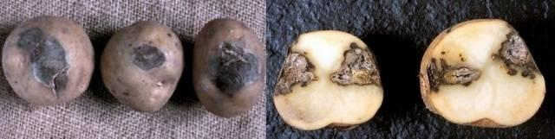
Прояв сухої гнилі на бульбах

У 2026 р. можна прогнозувати високий рівень розвитку сухої гнилі картоплі, особливо сортів іноземної селекції, технологія виробництва і доробки яких досить високо механізована, внаслідок механічного травмування бульб при збиранні, сортуванні, транспортуванні та закладанні на зберігання, особливо за не дотримання профілактичних заходів щодо такого пошкодження бульб.
Ризоктоніоз (збудники – базидіальний гриб Thanatephorus cucumeris Donk., Hypochus solani Pr. et. Del. та недосконалий гриб – Rhizoctonia solani Kuehn.) мав прояв на 0,3-50% бульб. Незначний відсоток ураження бульб відмічено на сортах Слов’янка, Королева Анна, Повінь, Солоха в умовах Чернівецької області. Високий рівень ураження бульб спостерігався в умовах Тернопільської (сорти ранньостиглої групи 18,4%) та Хмельницької (сорт Симфонія 20, Бекіна 50%) областей.

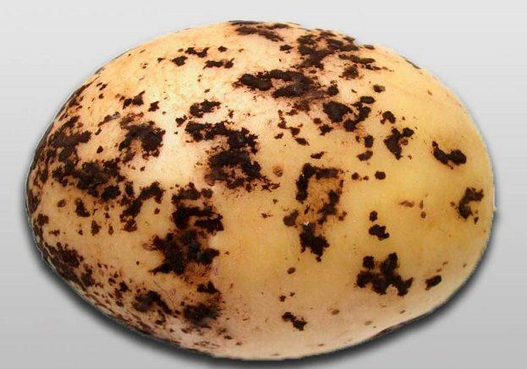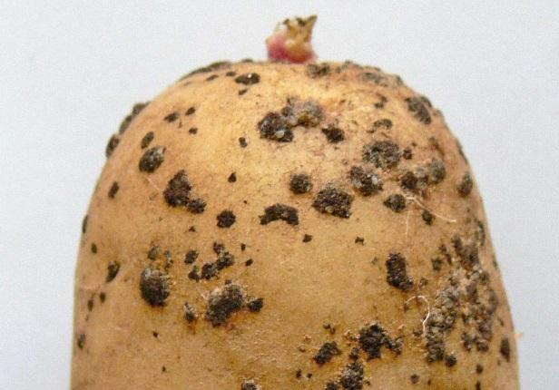
Прояв ризоктоніозу на бульбах

За даними Інституту картоплярства НААН, найменший рівень ураження бульб (на природному інфекційному фоні) ризоктоніозом (0,5-1%) показали сорти Взірець, Родинна, Опілля, Житниця, Бажана, Олександрит, Марфуша, Меланія, Містерія, селекції ІК НААН. У 2026 р. можна прогнозувати появу та шкодочинність хвороби, зокрема в умовах Тернопільської, Хмельницької та Чернівецької областей.
Парша звичайна. Збудників парші звичайної (група грибів (стрептоміцети, актиноміцети) в літературі описано багато, зокрема, Streptomyces violaceus, Pridham 1970, A. xanthostromus (Wollenweber, 1922), A. marginatus, A. setonii, A. loidensis (Millard, Burr, 1926), A. globisporus (Krassielnikov, 1941), один з найпоширеніших видів – Streptomyces scabies Waks. et Henr. (Actinomycetes scabies, Grussow).

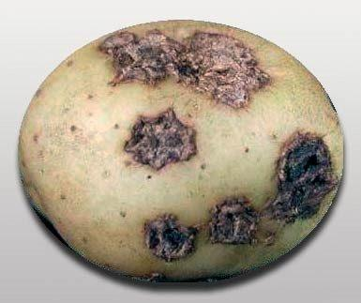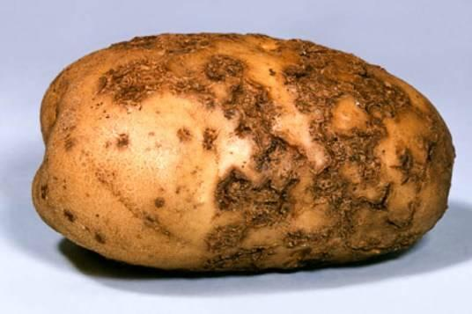
Парша звичайна на бульбах

В минулому році розвиток парші звичайної спостерігали у переважній більшості областей, з рівнем ураження бульб від 0,5 до 100%, що на рівні торішніх показників. Мінімальне (0,5%) ураження бульб відмічено в умовах: Закарпатської (сорти Свалявська, Горденківська, Коломбо, Рів’єра), Полтавської (Торнадо), Херсонської (Слов’янка) та Чернівецької (Солоха) областей. Високий рівень захворювання спостерігали в умовах Львівської (Мелоді - 100%), Хмельницької (Симфонія - 40, Світанок київський, Беллароза – 50, Санте - 80%) та Черкаської (Беллароза - 65, Санте - 70%) областей.
За даними Інституту картоплярства, в умовах Полісся відносно стійкими проти парші звичайної відмічали сорти Родинна, Слаута, Поліське джерело, Струмок, Тирас Кіммерія, Щедрик, Арія, Фотинія, Радомисль, Чарунка, Хортиця, Медея, Містерія, Мирослава, Княгиня
Враховуючи біологічні особливості збудників хвороби, можна стверджувати, що парша звичайна залишається однією з серйозних проблем картоплярства та потребує моніторингу і якісного контролю у 2026 р.
Фомоз (ґудзикова гниль) (Phoma exigua Desm. var. exigua) відмічено в середньому на 0,3-10% бульб картоплі. Менш уразливими виявилися сорти Рів`єра, Королева Анна, Слов’янка (Чернівецька обл.) та Торнадо (Полтавська обл.). Більший прояв гнилі відмічали на сорту Гранада – 10% (Черкаська обл.)

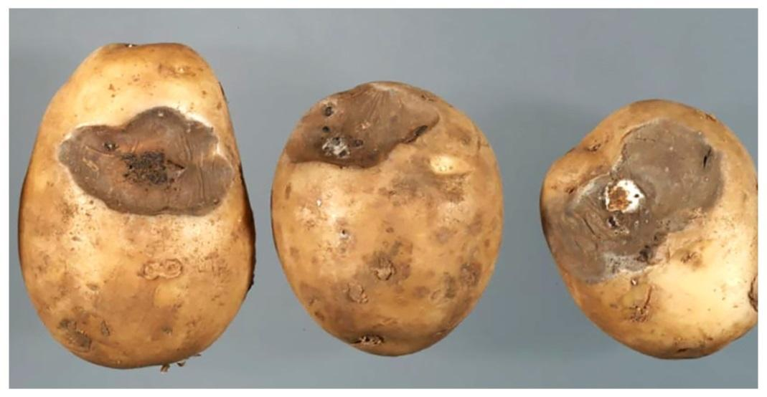
Прояв фомозу на бульбах

У 2026 р., зважаючи на наявність інфекції на насіннєвому матеріалі, можна прогнозувати прояв фомозу на насадженнях картоплі у Волинській, Житомирській, Полтавській, Рівненській, Черкаській та Тернопільській областях.
Бактеріальні хвороби. Кільцева гниль (Clavibacter sepedonicum Spieck. et Kotth.) розповсюджена по всій території країни, яка проявляється на бульбах у двох формах – кільцева та ямкова. Збудником хвороби є бактерія Corynebacterium sepedonicum (Spiek. et Kott).
У минулому році розвиток хвороби був на рівні 0,2-20% (в 2024 – 0,2-80%). Низький рівень ураження (0,2–3%) відмічали в умовах Вінницької, Житомирської, Одеської, Рівненської та Херсонської областей. Зокрема, ураженими виявились сорти Рів’єра (Вінницька обл.) та Мінерва (Херсонська обл.). Високий рівень хвороби спостерігався в умовах Кіровоградської (сортосуміш), Хмельницької (сорти: Симфонія, Тайфун) та Черкаської (сорт: Гранада) областей.
Чорну ніжку і мокру гниль раніше описували як дві самостійні і непов’язані між собою хвороби. Наразі їх розглядають як дві форми однієї хвороби. Посилення однієї з них призводить до посилення іншої. Висаджені в поле бульби із симптомами мокрої гнилі дають рослини з симптомами чорної ніжки, а з бульб, взятих із кущів картоплі уражених чорною ніжкою, розвивається мокра гниль. Чорну ніжку і мокру гниль викликають чотири патогенні види роду Pectobacterium – Pect. phytophothrum, Pect. аroidae, Pect. сarotovorum subsp. atrosepticum і Pect. сarotovorum. В останні роки масово поширюються нові різновидності збудників чорної ніжки роду Phytophothrum – P. сarotovorum subsp. brasiliense, P. сarotovorum subsp.odoriferum і P. wasabiae (нова назва штамів, які уражують картоплю – P. parmentien). За даними проведених досліджень починаючи з 2012 року на насінницьких насадженнях картоплі, в переважній кількості випадків, чорну ніжку викликає новий вид збудника – P. сarotovorum subsp. brasiliense, він принципово не відрізняється від P. сarotovorum subsp. Сarotovorum і P .atrosepticum за ступенем вірулентності та агресивності.
Чорна ніжка проявилась в Житомирській та Тернопільській областях, де відсоток уражених бульб становив 0,1-2,5% на пізньостиглих сортах та сорту Поліська рожева.
Мокру гниль відмічали в окремих районах Волинської, Закарпатської, Івано-Франківської, Рівненської та Тернопільської областей на 0,5-9% бульб.
Менш ураженими виявились сорти Королева Анна, Скарб, Рів’єра. Більший відсоток уражених бульб відмічали на ранньостиглих сортах.
За даними Інституту картоплярства, відносною стійкістю до окремих бактеріальних хвороб відзначаються сорти: Серпанок, Доброчин, Забава, Фантазія, Віринея, Скарбниця, Лілея, Тетерів, Родинна, Кіммерія, Щедрик, Струмок, Лєтана, Фотинія, Традиція, Арія, Злагода, Медея, Містерія.
Непаразитарні (фізіологічні) хвороби торік мали не суттєвий прояв. Зокрема, дуплистість, мала рівень ураження бульб 1-3% в умовах Вінницької та Рівненської областей (сорт Слов'янка). В деяких районах Хмельницької області захворювання проявилось на 50% бульб (сорт Ольвія).
Сітчастий некроз спостерігали на бульбах ранніх сортів (2,6%), середньостиглих (2,5%) та пізньостиглих (1,3%) в умовах Тернопільської області.
За даними Інституту картоплярства, стійкими проти фізіологічного захворювання бульб залізистої плямистості відмічають сорти: Житниця, Вигода, Тирас, Слаута, Скарбниця, Струмок, Предслава, Княгиня, Мирослава, Марфуша, Соборна.
Захист посівів картоплі проти хвороб проводили в фазу бутонізації і цвітіння, що забезпечило його найвищу ефективність. За даними спеціалістів управління фітосанітарної безпеки Держпродспоживслужби застосування пестицидів показало високий рівень ефективності (72-100%) (табл. 5).

Дані щодо ефективності засобів захисту рослин картоплі від хвороб (фітофтороз, макроспоріоз, ризоктоніозу) в 2025 році

Таблиця 5
Області | Фаза розвитку | Оброблено, га | Назва препарату, норма витрати, кг, л/га | Біологічна ефективність, %
АР Крим | Дані відсутні
Вінницька | 0 | 0 | 0 | 0
Волинська | бутонізація | 10 | Чарівник, ЗП | 94,0
Донецька | 0 | 0 | 0 | 0
Дніпропетровська | вегетація | 200 | Скор | 96,0
Житомирська | бутонізація | 600 | Акробат, МЦ | 84,0
Закарпатська | вегетація | 1 | Ридоміл Голд МЦ 68 WG, ВГ | 83,0
Запорізька | 0 | 0 | 0 | 0
Івано-Франківська | цвітіння | 50  1 | Танос 50  Магнікур Нео | 85,0  93,0
Кіровоградська | 0 | 0 | 0 | 0
Київська | 0 | 0 | 0 | 0
Луганська | Дані відсутні
Львівська | бутонізація  цвітіння | 415  415 | Зорвек Інкантія  Пропульс 250, SE, CF | 100  100
Миколаївська | 0 | 0 | 0 | 0
Одеська | 0 | 0 | 0 | 0
Полтавська | 0 | 0 | 0 | 0
Рівненська | 0 | 0 | 0 | 0
Сумська | 0 | 0 | 0 | 0
Тернопільська | 0 | 0 | 0 | 0
Харківська | 0 | 0 | 0 | 0
Херсонська | бутонізація | 100 | Ридоміл Голд МЦ 68 WG, ВГ | 72,0
Хмельницька | 0 | 0 | 0 | 0
Черкаська | 0 | 0 | 0 | 0
Чернівецька | 0 | 0 | 0 | 0
Чернігівська | вегетація | 260 | Банджо Форте, КС | 80,0

Використання виродженого і хворого садивного матеріалу, ускладнить умови росту і розвитку рослин та сприятиме прояву непаразитарних хвороб. Своєчасне сортооновлення, сортозаміна та проведення фітосанітарних прочисток насіннєвих посівів зменшать ймовірність поширення інфекції в насінницьких насадженнях картоплі та сприятиме підвищенню ефективності елементів захисту рослин від хвороб.

СИСТЕМА ЗАХИСТУ КАРТОПЛІ ВІД ШКІДНИКІВ І ХВОРОБ
(Рекомендації Інституту картоплярства НААН)

Система враховує вимоги щодо ведення сівозміни, способів поповнення запасів органічних речовин у ґрунті, зменшення рівня потенційного засмічення бур’янами, заселення шкідниками, а також зниження інфекційного навантаження збудниками хвороб картоплі. До рекомендованої системи захисту входять: технологічні операції з висівання жита озимого на сидерат, садіння бульб з локальним внесенням мінеральних добрив, засобів захисту рослин, використання пестицидів в бакових сумішах з біостимулянтами та мікродобривами впродовж вегетаційного періоду.

Строки та умови проведення заходів | Шкідливі організми | Зміст заходів, назва та норми препаратів  кг/га, л/га, л/т
1 | 2 | 3
Щорічні заходи  до посадки картоплі | Комплекс хвороб і шкідників | Повернення картоплі на колишнє місце посадки повинно бути не раніше, ніж через 4-5 років. Хорошими попередниками для картоплі є усі види зернових та бобових культур. Виняток становить кукурудза. Небажаними попередниками є соняшник та ріпак, зокрема, через ймовірну післядію потужних гербіцидів, які використовують на посівах цих культур.  Дотримання просторової ізоляція (понад 500 метрів від інших пасльонових культур). Внесення збалансованих до потреб поля норм органічних і мінеральних добрив, а також мікродобрив. Проведення основного і передпосівного обробітку ґрунту відповідно до ґрунтових і погодних умов, попередників і термінів їх збирання, типу і рівня забур’яненості поля. Застосування зареєстрованих ґрунтових та страхових гербіцидів в рекомендованих нормах та строках. Оптимальні строки посадки та глибина загортання бульб.  Вирощування сортів, стійких до шкідників і збудників хвороб.
Восени перед закладанням картоплі на зберігання, а також навесні перед садінням | Фітофтороз, кільцева, мокра і суха гнилі, звичайна парша, стеблова нематода ризоктоніоз, чорна ніжка | Перебирання та сортування картоплі з вибракуванням уражених і пошкоджених бульб.  Обробка бульб перед закладанням на зберігання препаратами на основі діючих речовин:  флудіоксоніл, 25 г/л;  азоксистробін, 200 г/л + дифеноконазол, 125 г/л;  тіаметоксам, 262,5 г/л + дифеноконазол, 25 г/л + флудіоксоніл, 25 г/л
Сівба жита озимого на сидерат | Комплекс хвороб і шкідників | Зменшення чисельності шкідників і збудників хвороб, боротьба із бур’янами, підвищення родючості ґрунту та поліпшення життєдіяльності ґрунтової мікрофлори.
За 15-25 днів до садіння | Фітофтороз, кільцева, мокра і суха гнилі, чорна ніжка, стеблова нематода. | Пророщування бульб для ранньої посадки (20-25 днів). Перші 6-7 днів температуру підтримують на рівні 20°С, потім знижують до 12-14°С. Можливе також прогрівання насіннєвого матеріалу впродовж 12-15 днів за температури 15-18°С. Після закінчення пророщування перед посадкою насіннєві бульби перебирають, всі загнилі та уражені хворобами бульби видаляють.
За 1-3 дні до садіння або під час садіння | Дротяники, несправжні дротяники, личинки хрущів, колорадського жука, переносники вірусних хвороб (цикадки, попелиці, трипси). | Обробка бульб перед посадкою препаратами на основі діючих речовин:  тіаметоксам, 600 г/л  імідаклоприд, 140 г/л + пенсикурон, 150 г/л  клотіанідин, 207 г/л + пенфлуфен, 66,5 г/л;
За 1-3 дні до садіння або під час садіння | Суха та мокра гнилі, ризоктоніоз, звичайна парша, фомоз | Обробка бульб перед посадкою препаратами на основі діючих речовин:  флудіоксоніл, 25 г/л; флуксапіроксад, 300 г/л  тіаметоксам, 100 г/л + ацетаміприд, 100 г/л + флудиоксоніл, 20 г/л  Насіннєву картоплю обробляють препаратами на основі діючих речовин:  імідаклоприд, 140 г/л + пенсикурон,150 г/л  азоксистробін, 322 г/л + металаксил-М, 124 г/л
До садіння картоплі | Колорадський жук, хвороби. | Знищення всіх відходів картоплі біля сховищ, буртів, сортувальних пунктів, місць перебирання. Спалювання соломи, обприскування 5% розчином мідного купоросу, переорювання місць буртування на глибину 20-30 см.
Садіння бульб картоплі на глибину 10-12 см за температури ґрунту 6-8°С з локальним внесенням мінеральних добрив та рекомендованих засобів захисту. | Чорна ніжка, ризоктоніоз, фітофтороз. | Садіння бульб в оптимальні строки при густоті посадки на 1 га: для насіннєвої картоплі – 60-70 тисяч, для товарної – 50-60 тисяч кущів. Залежно від розміру бульб на 1 га висаджують 2,5–4,5 т картоплі.
Під час садіння | Ґрунтові шкідники | Внесення у ґрунт препарату на основі діючої речовини фіпроніл 20 г/кг спеціальними сошниками та дозаторами під час садіння або нагортання гребенів.
До сходів – за появи сходів | Бур’яни, хвороби та шкідники | Боронування, розпушування міжрядь, підгортання в період вегетації.
За появи повних сходів – перша прочистка, під час цвітіння – друга | Чорна ніжка, кільцева гнилі, зморшкувата та смугаста мозаїка, скручування листків, готика | Прочищення насіннєвих посiвiв від хворих рослин i домішок інших сортів
Впродовж вегетації | Колорадський жук:  за масового з’явлення личинок І-ІІ віку, їх чисельності 10-20 екз. на кущ картоплі за 8-10% їх заселення. На ранніх сходах в разі заселення жуком 10% рослин. | Обприскування посівів препаратами на основі діючих речовин:  хлорантраніліпрол, 100 г/л + лямбда-цигалотрин, 50 г/л;  тіаклоприд, 240 г/л;  імідаклоприд, 300 г/л + лямбда-цигалотрин, 100 г/л;  альфа-циперметрин, 125 г/л + імідаклоприд, 100 г/л + клотіанідин, 50 г/л; лямбда-цигалотрин, 106 г/л + тіаметоксам, 141 г/л; хлорантраніліпрол, 200 г/л;  ацетаміприд, 200 г/кг; зета-циперметрин, 100 г/л; альфа-циперметрин, 100 г/л  З біопрепаратів використовують –аверсектин С, 0,2%;  абамектин, 18 г/л  Проти картопляної молі застосовують  Bacillus thurіngіensіs var. Kurstaki ІМВ В-7269, ендоспори – не менше 1×10⁹ КУО/см³  Чергування препаратів впродовж вегетаційного періоду значно зменшує ризик виникнення стійкості шкідників до окремих діючих речовин.
Впродовж вегетації | Фітофтороз, альтернаріоз.  Фунгіцидну обробку посівів картоплі можна проводити одночасно з інсектицидами, біостимулянтами та мікродобривами. | Обприскування посівів препаратами контактно-системної дії на основі діючих речовин:  диметоморф, 90 г/кг + манкоцеб, 600 г/кг; флуазинам, 200 г/л + диметоморф, 200 г/л; оксатіапіпролін, 30 г/л + фамоксадон, 300 г/л;  пропінеб, 613 г/кг + іпровалікарб, 55 г/кг; тебуконазол, 500 г/кг + трифлоксістробін, 250 г/кг; аметоктрадин, 300 г/л + диметоморф, 225 г/л; мандіпропамід, 250 г/л;  металаксил-М, 40 г/кг + манкоцеб, 640 г/кг; боскалід, 267 г/кг + піраклостробін, 67 г/кг; дифеноконазол, 250 г/л; флуопірам, 125 г/л + протіоконазол, 125 г/л;  цимоксаніл, 250 г/кг + фамоксадон, 250 г/кг
Впродовж вегетації | Фітофтороз, альтернаріоз.  Фунгіцидну обробку посівів картоплі можна проводити одночасно з інсектицидами, біостимулянтами та мікродобривами. | Обприскування посівів препаратами контактної дії на основі діючих речовин: пропінеб, 700 г/кг; флуазинам, 500 г/л; манкоцеб, 800 г/кг; сульфат міді триосновний, 345 г/л; мідь (у формі Cu(OH)2)– 538,0 г/кг;  Paenibacillus azotofixans 1-2,5 x 10*8, Bacillus megaterium 1-2,5 x 10*8, Bacillus mucilaginosus 1-2,5 x 10*8, Bacillus mycoides 1-2,5 x 10*8, Bacillus subtilis 0-1 x 10*8, Bacillus licheniformis 0-5 x 10*8, Trichoderma viride 0-1 x 10*7, Serindipita indica 2,5 x 10*6 - 1 x 10*7;фолпет, 800 г/кг
За 10-15 днів до збирання врожаю (механічне скошування картоплиння) | Від грибної інфекції накопиченої в рослинах в період вегетації. | Захист насіннєвих бульб нового врожаю проводиться при великій масі картоплиння та максимальному накопиченню стандартних насіннєвих бульб.
За 14-20 днів до збирання врожаю (десикація посівів, якщо не проводилося скошування картоплиння) | Зменшення захворюваності та засміченості полів, формуванню щільної шкірки бульб, прискорення фізіологічного дозрівання, полегшення збирання врожаю | Обприскування посівів препаратами на основі діючих речовин:  ацетохлор, 900 г/л; дикват іон, 200 г/л; азоксистробін, 250 г/л
Збирання бульб | Грибні та бактеріальні хвороби | Збирання врожаю в суху погоду і закладання бульб на насіння в тимчасовi бурти, або в складські ємності насипом на 18-20 днiв (лікувальний період). Знешкодження вогнищ уражених бульб шляхом їх видалення.
Після закінчення лікувального періоду | Грибні та бактеріальні хвороби, стеблова нематода та інші шкідники. | Післязбиральна доробка урожаю картоплі: відокремлення землі, рослинних решток, нестандартних, травмованих та хворих бульб, шляхом їх видалення. Сортування та укладання бульб на постійне зберігання, зокрема в дерев’яні контейнери.
Обробка бульб перед закладанням на зберігання | Гнилі під час зберігання — фузаріоз, фомоз, а також ризоктоніоз, парша | Обробка бульб препаратами на основі діючих речовин:  імазаліл, 100 г/л; флудіоксоніл, 25 г/л
Впродовж періоду зберігання | Мокра та суха гнилі, ризоктоніоз, чорна ніжка, парша, стеблова нематода | Дотримання оптимальних умов зберігання. Охолодження – зниження температури в насипу на 0,5°С за добу з відхиленням на 1°С за добу. Температура повітря, що подається на 2-5°С нижче, ніж у масі бульб. Зимовий (основний) – оптимальний режим зберігання: температура - 2-4°С та відносна вологість повітря в сховищі 90-95%.
*застосування ефективніше під час масового відкладання яєць.

ШКІДНИКИ І ХВОРОБИ ОВОЧЕВИХ КУЛЬТУР

КАПУСТА
Капустяна совка (Mamestra brassicae Linnaeus, 1758) за стабільно високої чисельності й заселеності посівів щорічно є найнебезпечніший шкідник капусти усіх строків дозрівання. Шкідник розвивався у ІІ-х генераціях. Гусениці І-го й ІІ-го поколінь щільністю 0,5-3, максимально 4-5 екз. (Житомирська, Сумська, Тернопільська, Хмельницька, Чернівецька обл.) на рослину заселяли і слабко, подекуди в середньому й сильному ступенях пошкоджували 1-9, максимально 10-20% (Житомирська, Херсонська, Хмельницька обл.) рослин пізньої капусти. Економічний поріг шкідливості (ЕПШ) 2-5 гусениць на рослину за 5% їх заселення.
Зниження температури повітря та випадання опадів в кінці вересня на початку жовтня позитивно вплинули на розвиток шкідника, літ метеликів був тривалим, шкідливість гусениць затяглась до збирання врожаю.
Заселеність полів лялечками капустяної совки лишилась на рівні показників минулого року та становить 2-15%, середня чисельність лялечок 0,3-1, максимально 2 екз. на кв.м у Дніпропетровській області.

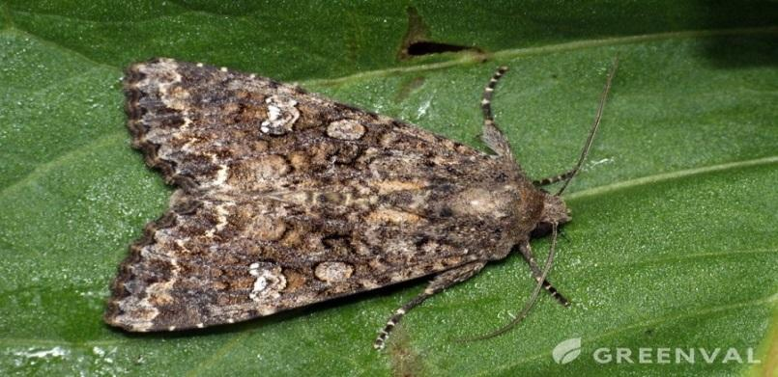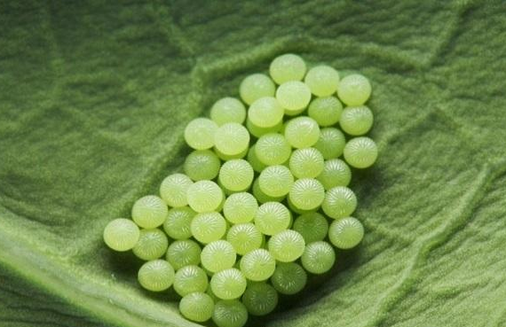
Капустяна совка яйцекладка совки

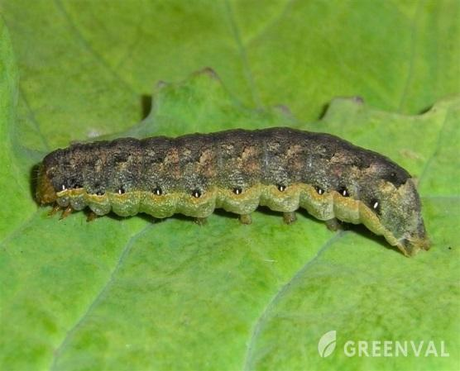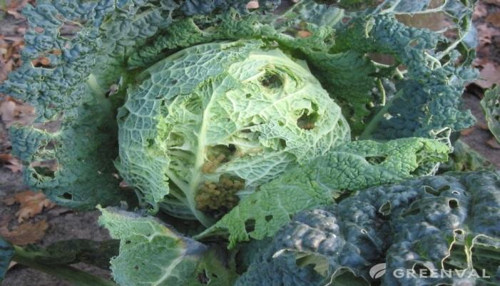
Гусениця совки Пошкодження капусти

Беручи до уваги наявний запас фітофага, що пішов у зиму, за умов доброї перезимівлі його та сприятливих погодних умов вегетації (ступінь реалізації потенціальної плодючості значною мірою визначатиме температура 15ºС у період льоту метелика, а виживання потомства – кількість і характер випадання опадів під час відкладання яєць і розвитку гусениць молодших віків, ГТК 1-1,5), ймовірний масовий розвиток, розповсюдження та шкідливість капустяної совки у більшості областей. На чисельність і шкідливість капустяної совки істотно впливатимуть ентомофаги та своєчасне проведення захисних заходів.
Капустяна міль (Plutella maculipennis Curt.) упродовж минулого року розвивалась та шкодила у 2-4 поколіннях. Капустяна міль повсюди заселяла та пошкодила 2-14, в осередках 60-80% (Харківська обл.) рослин ранніх, середньо- та пізньостиглих сортів капусти у слабкому та середньому ступенях за чисельності 1-3, максимально 4-6 гусениць на рослину (Дніпропетровська, Івано-Франківська, Рівненська, Сумська, Харківська, Черкаська, Чернівецька обл.). (ЕПШ 2-5 гусениць на рослину за 10% їх заселення).
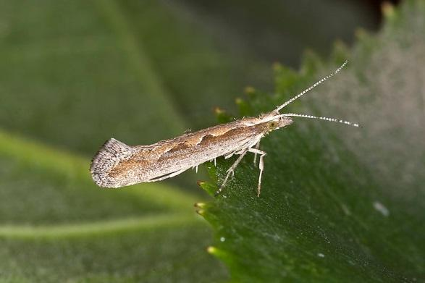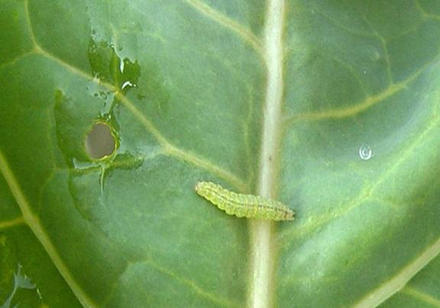
Імаго та гусениця капустяної молі
За умов жаркої погоди впродовж вегетації, можливий високий рівень розвитку фітофага, переважно в лісостепових та деяких південних областях. Розвиток і шкідливість капустяної молі значною мірою залежатимуть від своєчасності та ефективності захисних обробок, ураження шкідника ентомофагами.
Капустяний і ріпаковий білани (Pieris brassicae (Linnaeus, 1758) P. rapae (Linnaeus, 1758)), які розвивались переважно у трьох поколіннях, завдавали відчутної шкоди капусті усіх строків дозрівання. Найчисленнішими скрізь були гусениці ІІ-го й ІІІ-го поколінь, що заселяли і пошкоджували в слабкому та середньому ступенях 2-10, максимально 12-20 (Закарпатська, Харківська, обл.), в осередках до 30% рослин (Житомирська обл.) за чисельності 1-8, максимально 11 гусениць на рослину.
У 2026 р. білани створюватимуть загрозу посівам капусти в усіх зонах вирощування культури за доброї перезимівлі та сприятливих погодних умов для їх розвитку (помірна вологість, оптимальна температура 20-26ºС).

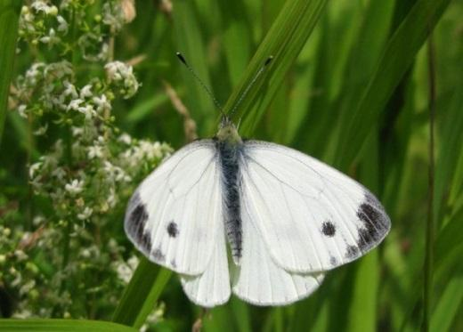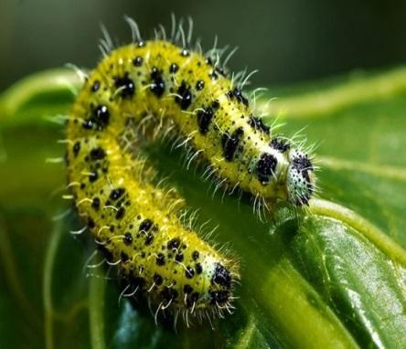
Капустяний білан: метелик гусеиця

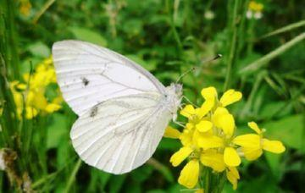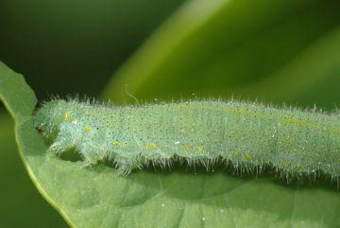
Ріпаковий білан: метелик гусениця

Хрестоцвіті блішки (Phyllotretta spp.). Гідротермічні умови весняно-літнього періоду загалом сприяли нормальному розвитку фітофагів повсюди. Хрестоцвіті блішки за чисельності 1-8, максимально 10-20 екз. на рослину (Волинська, Сумська, Харківська, Черкаська, Чернігівська обл.) заселяли та пошкоджували переважно в слабкому та середньо ступенях 2-15, максимально 18-70% рослин капусти в осередках Волинської, Житомирської, Кіровоградської, Сумської, Харківської та Хмельницької областей (ЕПШ 10 екз. на рослину за 5-10% їх заселення).
Запас шкідника, що пішов у зиму, становить 0,5-4 екз. на кв.м, тому на початку вегетаційного періоду поточного року, за умов сухої жаркої погоди, блішки загрожуватимуть посівам і висадкам капустяних культур повсюдно. Їх підвищена активність спостерігається за температури повітря понад 12ºС.

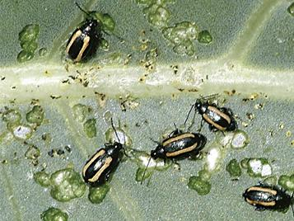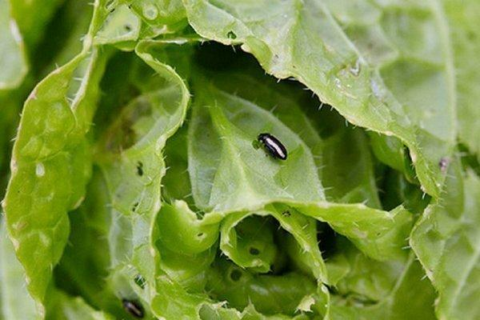
Хрестоцвіті блішки

Капустяна муха (Delia brassicae (Bouché, 1833)) повсюди за чисельності 0,5-5 личинок на рослину заселяла та пошкоджувала в слабкому та середньому ступенях 1-8, в осередках Хмельницької області до 15% рослин капусти усіх строків дозрівання.
Восени на капустянищах враховувалось 0,2-2 пупарії на кв.м ґрунту. За умов недотримання сівозміни, просторової ізоляції, невиконання агротехнічних заходів (глибока зяблева оранка, знищення бур‘янів, зрошування та підживлення) вирощування культури, можливі осередкові вогнища шкідливості капустяної мухи.
В 2026 році за умов недотримання сівозміни, просторової ізоляції, невиконання агротехнічних прийомів (глибока зяблева оранка, знищення бур’янів, підживлення) вирощування культури, можливий осередковий розвиток капустяної мухи.

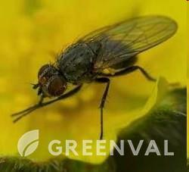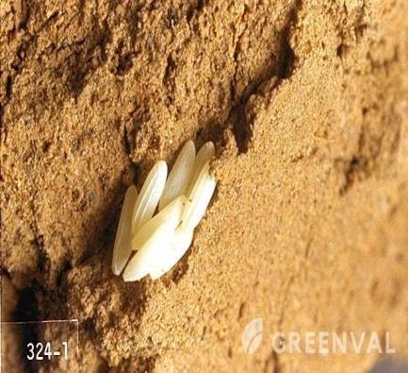
Капустяна муха яйцекладка мухи

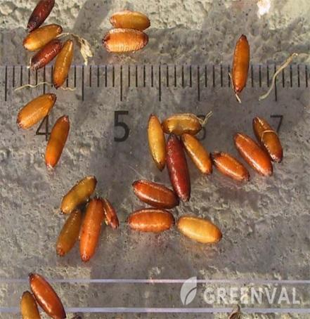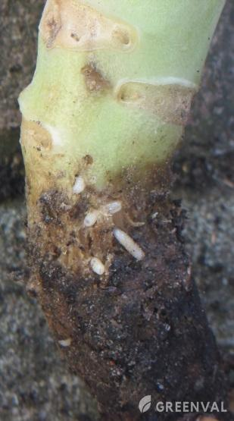
пупарії мухи пошкодження

Капустяна попелиця (Brevicoryne brassicae L.) за помірного теплового режиму протягом вегетації інтенсивно розвивалась і шкодила у всіх областях країни. Переважно слабкий, середній, подекуди сильний ступені заселення та шкідливість попелиці відмічались на 2-18, максимально 20-90% рослин культури всіх строків дозрівання (Житомирська, Кіровоградська, Сумська, Харківська обл.). Середня чисельність комах значно коливалась залежно від періоду обліку та становила 3-15, максимально 35-100 екз. на рослину (ЕПШ - 5-10% заселених рослин).

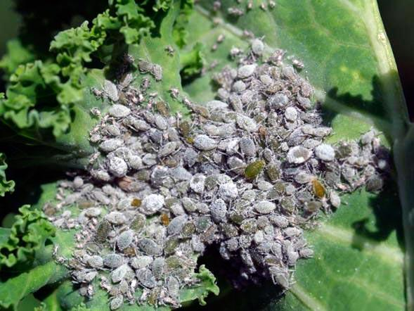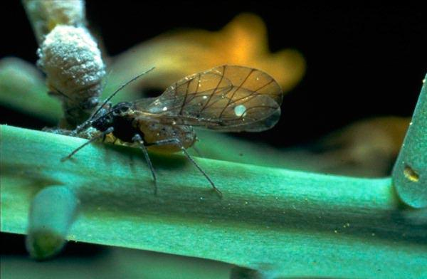
Капустяна попелиця

З урахуванням запасу (2-8, максимально 12-19 яєць на качан виявлений на 2-24% кочериг) фітофага, у 2026 р. масовий розвиток попелиці на культурі усіх строків дозрівання ймовірний за умов доброї перезимівлі яєць, ранньої весни поточного року й помірно вологої погоди (середньодобова температура +18..+20ºС, опади не зливового характеру). Чисельність попелиці значною мірою корегуватиметься діяльністю ентомофагів (кокцинеліди, личинки золотоочки).
В осередках посіви капусти заселяли хрестоцвіті клопи (Eurydema spp.). Імаго і личинки яких за чисельності 2-4 екз. на рослину пошкодили 3-6% рослин ранньої та середньостиглої капусти. У Лісостепу та Степу насінникам культури завдавали шкоди прихованохоботники (Ceuthorrynchus pallidactylus (T.Marsham, 1802).
Капустяна білокрилка (Aleyrodes proletella (Linnaeus, 1758)) продовжила експансію на промислових посадках. Погодні умови сприяли масовому розмноженню та розповсюдженню шкідника, насамперед на капусті. У Степу, зокрема Дніпропетровській, Кіровоградській, Одеській та Херсонській областях заселеними були 12-46% обстежених площ та 5-55, максимально до 80% (середня капуста, Кіровоградська обл.) рослин з чисельністю 7-22, в осередках 40 екз. на рослину.

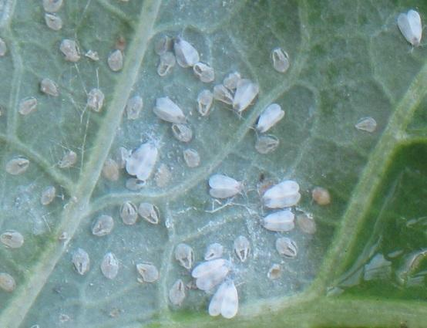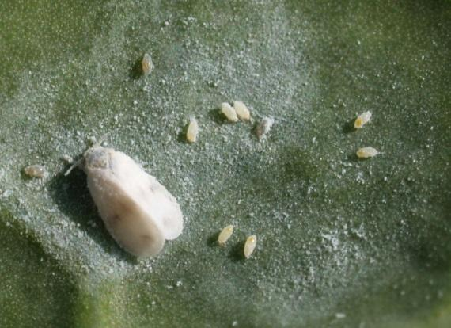
Капустяна білокрилка

У Поліссі та Лісостепу вона заселяла 20-48, максимально 70% посівів капусти усіх термінів достигання. На ранній та середній капусті було заселено та пошкоджено 5-59, максимально від 70 до 100% рослин в осередках Полтавської, Рівненської, Сумської, Черкаської областей. Чисельність шкідника коливалась в межах 6-35, максимально 55-110 імаго та личинок на качан на ранній та середній капусті, до 10-40, максимально 75-100 екз. на рослину на пізніх сортах культури.
Дорослі метелики адаптувались до кліматичних умов країни, добре перезимовують в затишних місцях. У 2026 р., за теплої та жаркої погоди упродовж вегетації розвиток і шкідливість можуть мати масовий характер та подальше розселення. Небезпечним є масове заселення бур’янів (лобода, молочай та ін.) та декоративних рослин білокрилками. Впливовими факторами можуть стати: зливові опади упродовж вегетації, тривалі (більше декади поспіль) морози - промерзання місць зимівлі та ґрунту з незначним сніговим покривом.
ТОМАТИ
Колорадський жук (Leptinotarsa decemlineata Say.) залишається найнебезпечнішим шкідником пасльонових культур. Відмічалося заселення ним 2-25% рослин за середньої чисельності 1-5, максимально 18 екз. на рослину у центральних та західних областях. Висока зимуюча чисельність жуків, їх задовільний фізіологічний стан за сприятливих умов перезимівлі забезпечать скрізь високу шкідливість колорадського жука.

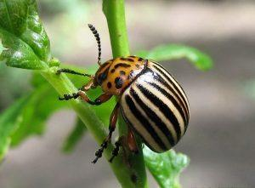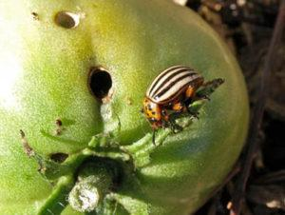
Колорадський жук на томатах

Збільшення чисельності бавовникової совки (Helicoverpa armigera Hb.) порівняно з минулим роком не відбулося. Гусениці за чисельності 1,5-3 екз. на рослину пошкодили 2-15, максимально 25% (Херсонська обл.) рослин томатів у південних та центральних областях. Чисельність лялечок бавовникової совки за результатами осінніх ґрунтових обстежень становила в середньому 0,5-2 екз. на кв.м.

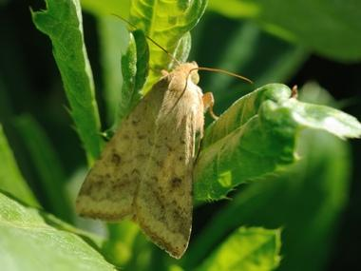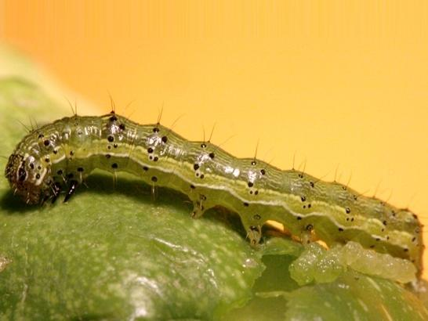
Бавовникова совка

Гусениці ІІ-ІІІ покоління городньої (Lacanobia oleracea Linnaeus, 1758) совки та карадрини (Spodoptera exigua Hübner, 1808) у південних та центральних областях заселяли 3-15% кущів і пошкодили 2-10, максимально до 25% (Херсонська обл.) плодів у приватному секторі. Зважаючи на збільшення зимуючого запасу листогризучих совок і циклічність їх масового розвитку в 2026 р. можливо утворення вогнищ їх розвитку на овочевих культурах.
Попелиці (Aphis gossypii Glover, 1877) заселили та пошкодили до 22% (Черкаська обл.) рослин томатів. Слід звернути увагу на чисельність вищезгаданих фітофагів, кількість і розмноження яких на площах томату, залежатиме від агрокліматичних умов, своєчасно та якісно проведених захисних заходів.
У посівах томатів за умов сухої жаркої погоди літнього періоду розвивались тютюновий трипс (Thrips tabaci Lind), павутинний кліщ (Tetranychus urticae Koch) та бурий (іржавий) помідорний кліщ (Aculops lycopersici Tryon, 1917). Фітофагами заселено та пошкоджено 5-15% рослин томатів (Херсонська обл.).
Слід звернути увагу на щорічне зростання чисельності й шкідливості фітофагів на томатах, кількість розмноження яких у 2026 р. залежатиме від агрокліматичних умов вегетаційного періоду, своєчасно та якісно проведених захисних заходів.

ЦИБУЛЯ
Скрізь за чисельності 1-5 личинок на рослину цибулева муха (Delia anitqua (Meigen, 1826)) заселила та пошкодила 2-10, максимально 12-20% (Миколаївська, Хмельницька, обл.) рослин на присадибних та промислових ділянках. Зимуючий запас пупаріїв мухи становить 0,3-2 екз. на кв.м, цього достатньо для значного поширення шкідника у посівах цибулі в поточному році за сприятливих агрокліматичних умов вегетації, передусім за вологості ґрунту 25-80% від повної вологоємності під час розвитку яєць.

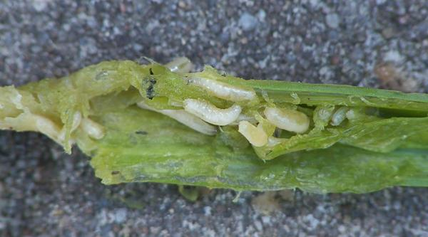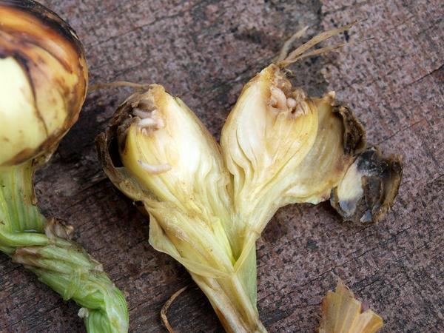
Личинки цибулевої мухи

У виробничих посівах цибулі та на присадибних ділянках цибулевим прихованохоботником (Oprohinus suturalis (Fabricius, 1775)) та тютюновим трипсом (Thrips tabaci) було пошкоджено від 10 до 30% рослин з чисельністю від 5-7, максимально 18 екз. на рослину. В насадженнях цибулі, передусім приватних господарств, ймовірний розвиток вищевказаних фітофагів.

БАШТАННІ КУЛЬТУРИ
Баштанна попелиця (Aphis gossypii) у більшості областей Степу, Лісостепу, подекуди Полісся за чисельності 3-18, максимально 25 комах на рослину в слабкому та середньому ступенях заселила та пошкодила 2-10, макс. 28% рослин огірків, кабачків, кавунів, інших баштанних культур.
Павутинний кліщ заселяв 2-15, максимально 35% рослин огірків по 1-12, в осередках 20 екз. на листок. Тютюновий трипс виявляли на 2-10, подекуди 22% рослин чисельністю 2-4 екз. на рослину. В 2026 р. в разі помірної вологої погоди вегетаційного періоду, можливий масовий розвиток сисних шкідників у посівах овочевих та баштанних культур.

МОРКВА
Ґрунтоживучі шкідники розвивались на 10-28% обстежених площ пошкодивши 2-5, максимально 15% рослин. Небезпечного шкідника моркви морквяну муху (Psilla rosae (Fabricius, 1794)) виявляли скрізь на 2-9, в осередках 20% коренеплодів у Хмельницькій області за чисельності 1-2 личинки на рослину.

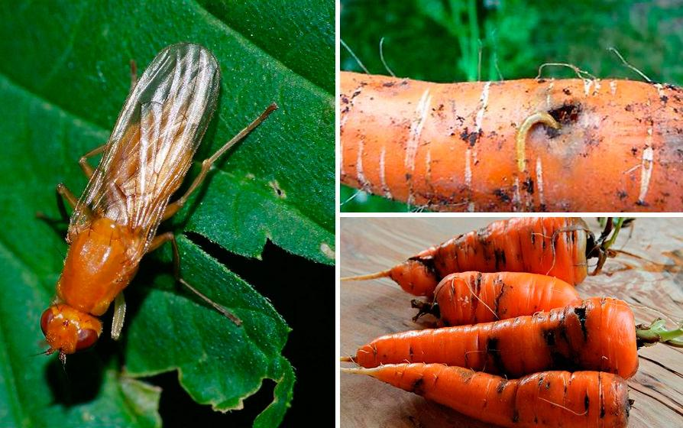
Морквяна муха

В умовах жаркої сухої погоди на 3-5, максимально 26% (Житомирська обл.) рослин моркви шкодила зонтична попелиця (Anuraphis subterranea (Walker, 1852)). У західних областях слимаки (Limacidae) чисельністю 3 екз. на кв.м живились на 3-6% рослин. У 206 р. можливий аналогічний та вищий рівень шкідливості фітофагів моркви за умов достатньої зволоженості, особливо у загущених, розташованих біля водойм або зрошуваних полях моркви.

БУРЯК СТОЛОВИЙ
У господарствах Житомирської, Львівської, Харківської інших областей сходи столових буряків заселяли бурякові блішки (Chaetocnema concinna March), сірий буряковий довгоносик (Tanymecus palliates F.), попелиця (Aphis fabae Scop.), якими було пошкоджено 2-5, максимально 9-20% рослин (Житомирська, Львівська та Хмельницька обл.) у слабкому ступені. Осередково до 4% коренеплодів столових буряків були пошкоджені підгризаючими совками. За сприятливих погодних умов шкідники локально розвиватимуться в подальшому.

ХВОРОБИ ОВОЧЕВИХ КУЛЬТУР
КАПУСТА
Агрокліматичні умови вегетаційного періоду стримувала розвиток хвороб на культурі. Перед збиранням урожаю судинним бактеріозом (Хanthomonas campestris pv. Campestris (Pammel) Dowson) було уражено 1-5, в осередках до 9-20% рослин (Житомирська, Харківська, Чернівецька обл.) за інтенсивності розвитку 1-9, максимально 10-15%. Слизовим бактеріозом (Erwinia carоtovora Holland ssp. carоtovora Bergey et al., E. aroideae Holland) було уражено в середньому 1-3, максимально до 7% рослин (Закарпатська, Житомирська, Чернівецька обл.).

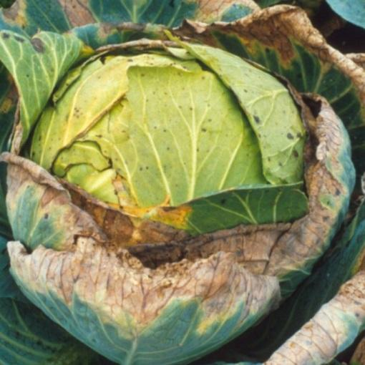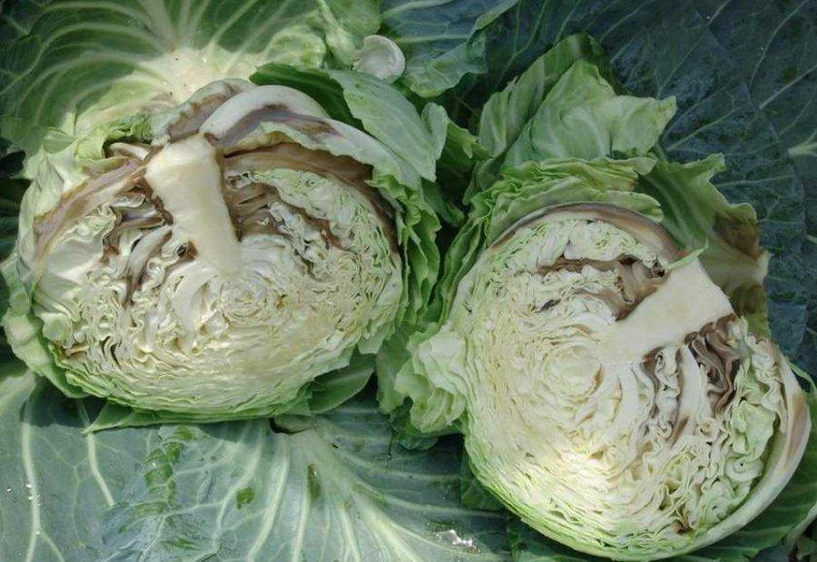
Судинний бактеріоз Слизовий бактеріоз

Накопичення інфекції в попередні роки зумовлює вірогідність інтенсивного розповсюдження хвороби у поточному році за сприятливих погодних умов вегетаційного періоду (висока відносна вологість, температура повітря 20-25ºС).
Пероноспороз (Peronospora parasitica (Pers.) Fries) виявляли в осередках Чернігівської областей, де хворобою було уражено 4% рослин з розвитком хвороби 2-5%. Враховуючи інтенсивну споруляцію збудника пероноспорозу й короткий інкубаційний період розвитку хвороби, за умов різких перепадів добових температур і підвищення вологості повітря рослини можуть уражуватися хворобою від слабкого до помірного ступеня.
Розвиток фомозу (Leptosphaeria maculans Ces. et De Not.) в плантаціях культури майже скрізь спостерігався за слабкої та середньої інтенсивності, шкідливість його була незначною, ураження становило 0,5-7% (Вінницька, Волинська, Івано-Франківська, Львівська, Рівненська обл.) рослин.
У 2026 р. за високої вологості повітря 60-80% та теплої погоди розвиток фомозу можливий на усіх площах капусти. Інтенсивність розвитку хвороби залежатиме від кліматичних умов (посиленню сприяють температура 20-25ºС, наявність крапельно-рідкої вологи впродовж 24 годин, пошкодження шкідниками - личинками капустяної мухи, капустяними клопами, капустяною міллю, капустяною совкою, механічні травмування).
Альтернаріоз (Аlternaria brassicicola Wilts., Аlternaria brassicae Sacc.) мав поширення в агроценозах капусти в окремих господарствах Вінницької та Львівської областей, де хворобою було уражено в середньому 1-5, в осередках 10-20% рослин (Харківська обл.). За умов різких перепадів добових температур, підвищеній вологості повітря, рослини можуть уражуватися вищезгаданими хворобами від слабкого до помірних ступенів, особливо під час вирощування розсади.

ОГІРКИ
Несправжня борошниста роса (пероноспороз) (Pseudoperonospora cubensis (Berk. & M.A.Curtis) Rostovzev) проявилась наприкінці червня під час цвітіння. Масовий розвиток хвороби відмічали у фазу дозрівання плодів за ураження 1-20, максимально 25-38% (Вінницька, Закарпатська, Київська, Харківська, Чернівецька обл.), в осередках до 45% (Волинська, Сумська, Черкаська обл.) рослин з розвитком хвороби 0,2-10% (Вінницька, Закарпатська, Сумська, Харківська обл.). Порівняно з іншими грибковими хворобами овочевих культур, пероноспороз набув впродовж вегетації найбільшого поширення та розвитку.
Враховуючи значний інфекційний запас збудника пероноспорозу, в поточному році при сприятливих для його розвитку погодних умовах – температурі 18-22ºС, частих дощах, росах, високій відносній вологості повітря (80-100%), хвороба уражуватиме огірки повсюдно і може набути інтенсивного розвитку.

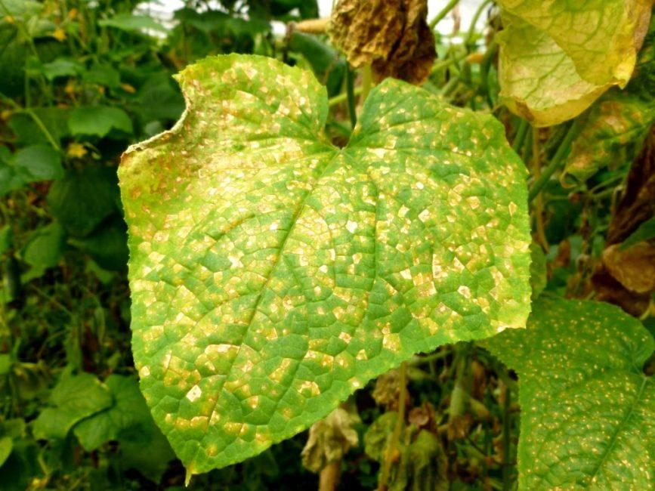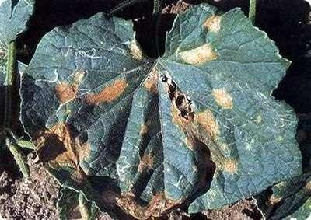
Пероноспороз Бактеріоз (кутаста плямистість)

Бактеріоз (кутаста плямистість) (Pseudomonas syringae pv. lachrymans Young et al.) у більшості областей Лісостепу, подекуди Полісся виявляли на 13-65, максимально 100% обстежених площ. Масового поширення хвороба набула при ураженні 2-18, максимально 20-65% рослин (Волинська, Чернівецька обл.) та 2-10% плодів за розвитку хвороби 0,5-5%.
За сприятливих погодних (температура повітря в межах 20-27ºС і відносна вологість вище 50%) умов для розвитку збудника захворювання, наявний запас інфекції на рослинних рештках і насінні, зібраного з уражених плодів, уможливлять повсюдний масовий розвиток хвороби у 2026 р. Також необхідно врахувати, що збудник бактеріозу під час вегетації розповсюджується вітром, комахами, з дощем.
Наприкінці вегетації ознаки борошнистої роси (Erysiphe cichoracearum DC. f. cucurbitacearum Pot., Sphaerotheca fuliginea Pol. f. cucurbitae Jacz.) відмічали у Сумській, Тернопільській областях на 2-13% рослин за помірного розвитку. Прояв антракнозу (Ascochyta cucumeris Fautr. et Roum.) огірків виявляли у Вінницькій, Волинській, Закарпатській, Київській, Івано-Франківській, Сумській, Хмельницькій областях, де було уражено 3-15 максимально 25% рослин (Вінницька обл.) з помірним розвитком хвороби. При наявності запасу інфекцій, а також за сприятливих погодних умов для розвитку збудників розвиток і розповсюдження хвороб очікується на рівні торішніх показників.

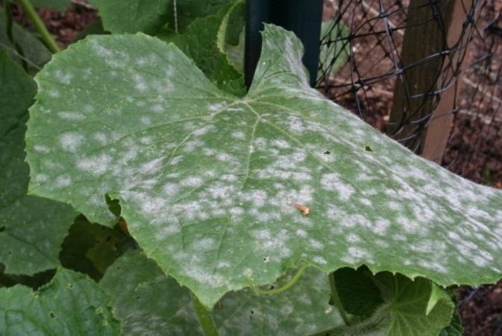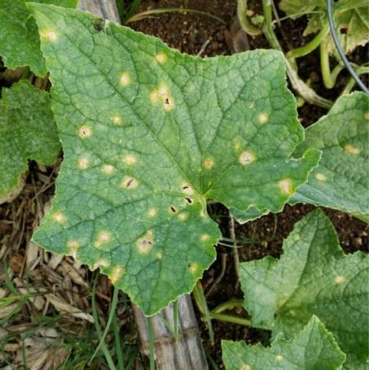
Борошниста роса Антракноз огірків

ТОМАТИ
Фітофтороз (Phytophthora infestans de Bary), найнебезпечніший серед хвороб пасльонових культур, набув поширення повсюди. Перші прояви хвороби відмічали наприкінці червня. Хворобою було уражено 1-7% рослин. У більшості областей фітофтороз масово поширився в липні-вересні, коли за слабкого, середнього, подекуди сильного ступенів хвороба охопила 3-25, максимально 30-100% рослин в осередках Вінницької, Волинської, Кіровоградської та Сумської областей. Ураження плодів хворобою становило 1-12, максимально 40-100% в осередках вищевказаних областей.
Варто зазначити, що профілактичні заходи не убезпечують повністю урожай. Умови, які б унеможливили появу збудника хвороби на рослинах, можна забезпечити лише частково: не загущувати посіви, видаляти рослинні рештки з ґрунту, видаляти заражені рослини.
Запас торішньої інфекції уможливлює цьогорічний масовий розвиток фітофторозу, який інтенсивніше розвиватиметься за умов теплої (15-22°С) вологої погоди, рясних рос, тривалих туманів (вологість повітря понад 87%), подекуди на рівні епіфітотії.

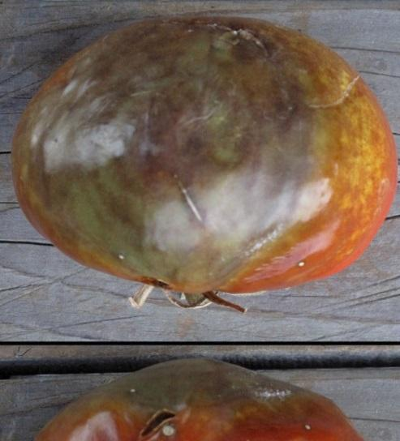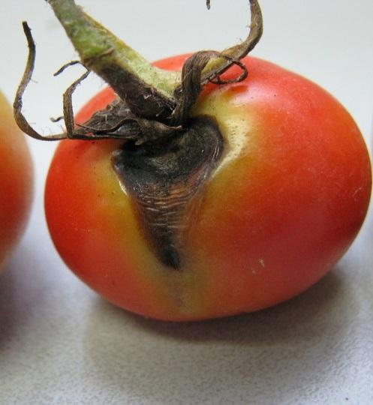

Фітофтороз Альтернаріоз

Альтернаріоз (Alternaria solani Sor.) спостерігався у більшості областей на сортах культури всіх груп стиглості. Хвороба слабко уразила 2-18, максимально 24-56% рослин у Вінницькій, Волинській, та Харківській областях та 2-10, максимально 18-40% плодів.
Інфекційний запас альтернаріозу у рослинних рештках достатній, тому наступного року за умов високої вологості повітря, наявності крапельної вологи, а також чергування періодів з вологою та сухою погодою хвороба уражуватиме посадки томатів, більше поширення очікується на ранніх сортах томатів.
Септоріоз (Septoria lycopersici Speg.) проявився на окремих посадках томатів з першої половини липня у Чернівецькій області. За сприятливих умов вологої та теплої погоди хвороба розвивалася на листках переважно в межах уражених вогнищ і не набувши значного поширення. Хворобою було уражено 21% посадок томатів, 3-5% рослин. Джерелом поширення хвороби виявилась уражена розсада. У поточному році за умов недотримання сівозміни за наявного інфекційного запасу септоріоз проявиться на окремих посадках томатів.
Верхівкова гниль проявилась на плодах томатів у серпні. Хвороба була поширена на 4-25% площ. Більше ураження плодів відбувалось на початку вересня, коли було уражено 2-15% плодів. У 2026 р. верхівкова гниль уражуватиме плоди за сухої жаркої погоди під час вегетації.

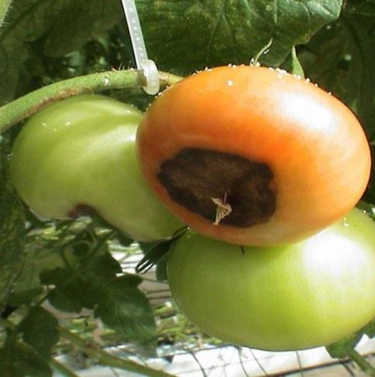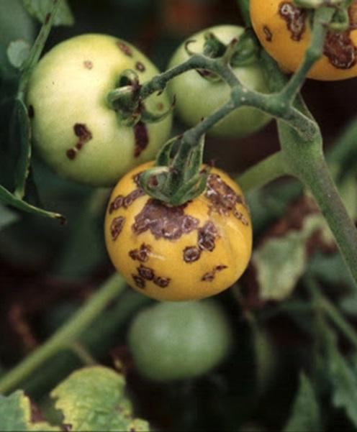
Верхівкова гниль Чорна бактеріальна плямистість

Чорна бактеріальна плямистість (Xanthomonas vesicatoria Vauterin et al.) проявилась у першій декаді вересня на 5-7% рослин томатів, що більше ніж торік. У 2026 р. хвороба може проявитися скрізь за сприятливих погодних умов (температура 25- 30ºС, відносна вологість повітря 90% і вище).
Погодні умови сприяли розвитку стовбуру томатів, яким було уражено 1% (Чернівецька, Херсонська обл.) рослин (уражено листки, стебла, квітки і плоди) у середньому ступені. Розвиток хвороби був зупинений шляхом проведення захисних заходів проти сисних шкідників. Прояв стовбура та вірусних хвороб томатів у 2026 р. визначатиметься агрометеорологічними умовами, технологією вирощування культури, наявністю шкідників - переносників хвороб, рівнем забур’янення посівів та погодно-кліматичними умовами.

ЦИБУЛЯ
Пероноспороз (Pseudoperonospora Spp.) цибулі скрізь залишався найпоширенішим з хвороб. Хворобу виявляли на 10-68, максимально 100% обстежених площ, де було уражено в червні 0,5-12% рослин, до кінця вегетації 10-20%, подекуди 25-65% (Вінницька, Закарпатська, Чернівецька обл.), в приватному секторі до 100% рослин з розвитком 0,5-5, максимально 6-20%.

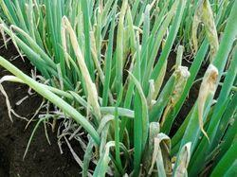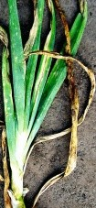
Пероноспороз

БУРЯК СТОЛОВИЙ та МОРКВА
Церкоспороз (Cercospora beticola Sacc.) буряків розвивався з п’яти пар листків на 3-15% рослин, який надалі при рості коренеплодів становив 2-5% ураження (Житомирська, Львівська, Миколаївська, Хмельницька обл.).

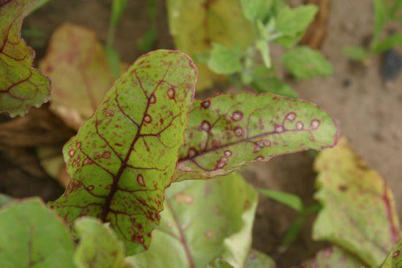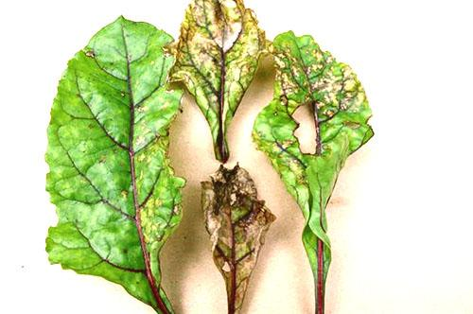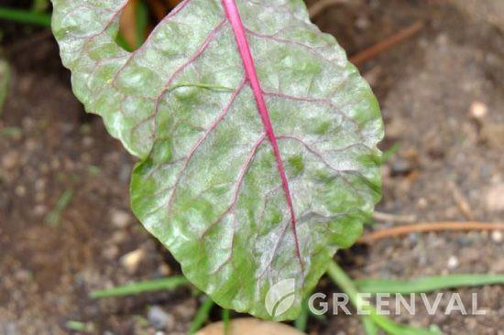
Церкоспороз Пероноспороз Борошниста роса

Розвиток фомозу (Phoma betae Frank.) проявився в господарствах Львівської області, де хворобою було охоплено до 4% рослин буряка столового зі слабким ступенем розвитку 0,5%. Також у приватному секторі виявляли незначний розвиток пероноспорозу (Peronospora farinosa Fckl.) та борошнистої роси (Erysiphe communis Grev. f).
Також у посівах моркви ураження альтернаріозом (Alternaria radicina Meier) та борошнистою росою (Erysiphe heracleid DC, 1815) спостерігалось на 3% рослин у Львівській області.

СИСТЕМА ЗАХИСТУ ОВОЧЕВИХ КУЛЬТУР
ВІД ШКІДНИКІВ І ХВОРОБ

Строки, періоди проведення | Шкідники, хвороби | Заходи
Капуста
До та на початку вегетації | Агротехнічні заходи, що запобігають зараження хворобами та заселення шкідниками | Сівозміна: повернення капусти на поля заражені бактеріозами через 5, фузаріозом через 6-7 років. Дискування полів з-під капусти з наступною глибокою оранкою. Оптимальні строки сівби та посадки, 2-3 весняні культивації, розпушування міжрядь у період заляльковування капустяної совки
Перед сівбою | Грибна і бактеріальна інфекції (чорна ніжка, пероноспороз, бактеріози) | Передпосівна термічна дезінфекція насіння у воді за температури 45-50ºС протягом 20-25 хвилин, висушування і протруювання насіння. За 3 дні до висіву насіння або пікірування розсади знезаражують ґрунт у парниках і розсадниках. Під час вирощування розсади не допускати різких коливань температури повітря і ґрунту протягом доби, перезволоження, загущення рослин, поливати водою 18-20ºС
 | Пероноспороз, фузаріозне в’янення, бактеріози | Протруювання препаратами, на основі діючої речовини:  боскалід, 200 г/л + піраклостробін, 100 г/л
 | Кореневі гнилі | Протруювання препаратами на основі діючої речовини:  флудиоксоніл, 480 г/л
Висадження розсади | Капустяна муха, ґрунтові шкідники  ґрунтоживучі шкідники | Перед висадженням розсади в ґрунт видаляють уражені і пошкоджені рослини, замочують корені рослин в суспензії з діючою речовиною тіаметоксам, 250 г/кг  на 90-120 хвилин  тефлутрин, 15 г/кг
Період вегетації | Капустяна муха, хрестоцвіті блішки, листкоїди, клопи. ЕПШ: капустяної мухи – 10% заселених рослин з чисельністю 6-10 яєць на рослину, хрестоцвітих блішок–5-10% заселених рослин, 3-5 жуків на рослину | Крайові або суцільні обробки посівів препаратами на основі діючих речовин:  дельтаметрин, 25 г/л; тіаметоксам, 250 г/кг, лямбда-цигалотрин, 106 г/л + тіаметоксам, 141 г/л
Період вегетації | Капустяна, інші листо-гризучі совки, капустяний і ріпний білани, капустяна міль, ріпаковий пильщик. ЕПШ: капустяної совки 1-2 гусениці/рослину ра-нньої чи 5 гусениць пізньої капусти, якщо заселено 5% рослин і більше | На початку та в період масового відкладання яєць метеликами совок та біланів проводять випуск трихограми з розрахунку в 1-й строк 20 тис. самиць на 1 га, в II-III- одна самиця трихограми на 20 яєць шкідника на кв.м  Препарати застосовують на основі діючих речовин:  хлорантраніліпрол, 100 г/л + лямбда-цигалотрин, 50 г/л
Період вегетації | Капустяна попелиця (в разі заселення 5-10% рослин) | Обприскування препаратами на основі діючих речовин:  тіаметоксам 250 г/кг;  хлорантраніліпрол, 100 г/л + лямбда-цигалотрин, 50 г/л; циантраніліпрол, 100 г/л; лямбда-цигалотрин, 106 г/л + тіаметоксам, 141 г/л
Період вегетації | Пероноспороз, борошниста роса, пероноспороз, іржа біла | Обприскування капусти препаратами на основі діючих речовин:  флуопірам - 200 г/л, тебуконазол - 200 г/л;  тебуконазол, 500 г/кг + трифлоксістробін; 250 г/кг; азоксистробін, 200 г/л + дифеноконазол, 125 г/л + тебуконазол, 125 г/л
Томати
Перед сівбою | Бактеріальний рак, альтернаріоз, чорна бактеріальна плямистість, фузаріозне в’янення | Використовувати насіння від здорових рослин та плодів. Передпосівна термічна дезінфекція насіння у воді за температури 48-50ºС - 20 хв з охоло-дженням у воді 2-3 хв
Висадження розсади | Комплекс шкідників | Перед висадженням розсади коріння замочують в суспензії на основі діючої речовини тіаметоксам, 250 г/кг  на 90-120 хвилин
До цвітіння | Колорадський жук (вогнища) | Обприскування препаратами на основі діючих речовин:  диметоат, 400 г/л + гамма-цигалотрин, 4 г/л; циантраніліпрол, 100 г/л; імідаклоприд, 200 г/л; хлорантраніліпрол, 200 г/л
До цвітіння і плодоутворення | Бавовникова, помідорна (карадрина), інші совки | Обприскування препаратами на основі діючих речовин:  лямбда- цигалотрин, 50 г/л;  люфенурон50 г/л
Період вегетації | Колорадський жук, попелиці | Обприскування препаратами на основі діючих речовин:  лямбда-цигалотрин, 106 г/л + тіаметоксам, 141 г/л
Період вегетації | Підгризаючі совки | Обприскування препаратами на основі діючих речовин:  тіаклоприд, 100 г/л + дельтаметрин 10 г/л;  тіаметоксам, 200 г/л + хлорантраніліпрол,  100 г/л
Період вегетації | Фітофтороз, макроспоріоз, чорна гниль плодів,  бактеріальна плямистість | За появи перших ознак хвороб на картоплі плантації томатів обробляють  одним із препаратів на основі діючих речовин:  диметоморф, 90 г/кг + манкоцеб, 600 г/кг;  металаксил-М, 20 г/кг + хлорокис міді, 142 г/кг; азоксистробін, 200 г/л + дифеноконазол, 125 г/л ;дифеноконазол, 250 г/л + мандіпропамід, 250 г/л; адепідин™ (підіфлуметофен), 75 г/л + дифеноконазол, 125 г/л;диметоморф, 72 г/л + піраклостробін40 г/л
Період вегетації | Стовбур  Проти цикадок - носіїв інфекції, зокрема березкової | Систематична боротьба з бур’янами-резерваторами інфекції: молочаєм, берізкою, бузиною трав’янистою. Обприскування препаратами на основі діючої речовини:  піриміфос–метил500 г/л;
 | Хвороби при зберіганні (альтернаріоз, антракноз, фузаріоз, мокра та сіра гнилі) | флудіоксоніл, 250 г/кг + ципродиніл, 375 г/кг
Цибуля
До початку вегетації | Профілактичні заходи, що запобігають зараження хворобами і заселення шкідниками | Сівозміна. Попередники: рання капуста, огірки, томати, напівпарові культури, чорний пар. Збалансовані дози добрив, РН ґрунту 6-7, фосфорно-калійні добрива прискорюють дозрівання цибулі, підвищують стійкість до хвороб
Перед сівбою | Пероноспороз, шийкова гниль, цибулева муха, кліщі | Знезаражування насіннєвого матеріалу. За 10-14 днів до посадки цибулю-ріпку прогрівають за t 41ºС 8 годин. Гідротермічна аерація насіння киснем протягом 18 годин за t 20-25ºС, що підвищує його польову схожість
Перед сівбою | Сіра гниль, фузаріоз | Протруювання одним із препаратів, який містять діючі речовини:  боскалід, 200 г/л + піраклостробін, 100 г/л
Сівба-відростання насінників | Пероноспророз, іржа, інші | Обприскування препаратами на основі діючих речовини:  диметоморф, 90 г/кг + манкоцеб, 600 г/кг;  флуазинам, 500 г/л; азоксистробін, 250 г/л;  флуопірам, 200 г/л + тебуконазол, 200 г/л;  флуопірам, 125 г/л + протіоконазол, 125 г/л; металаксил-М, 40 г/кг + манкоцеб, 640 г/кг
Період вегетації | Цибулева муха, попелиці, трипси, інші шкідники | Сівозміна, ранні строки сівби і посадки цибулі. Обприскування посівів (окрім цибулі на перо) препаратами на основі діючих речовин:  диметоат, 400 г/л + гамма-цигалотрин, 4 г/л; лямбда-цигалотрин, 106 г/л + тіаметоксам, 141 г/л; циантраніліпрол, 100 г/л; спінеторам, 120 г/л
Зберігання насіння | Кліщі | Фумігація  фосфід алюмінію, 560 г/кг, експозиція за температури 5-10⁰С – 10 діб;  11-15⁰С – 7 діб; 16-20⁰С – 6 діб; 21-25⁰С – 5 діб; вище 26⁰С – 4 доби.
Огірки
Перед сівбою | Комплекс шкідників і хвороб | Вирощувати огірки в сівозміні після кращих попередників і повертати на попереднє місце через 3 і більше років
Перед сівбою | Пероноспороз, бактеріоз | Протруювання насіння препаратами на основі діючих речовин:  боскалід, 200 г/л + піраклостробін, 100 г/л
У фазі 2-3 листків | Бактеріоз, пероноспороз, інші плямистості | Обприскування препаратами на основі діючих речовин: хлорокис міді, 350 г/л;  металаксил-М, 40 г/кг + манкоцеб, 640 г/кг
Період вегетації | Пероноспороз, борошниста роса, альтернаріоз | Через 10-12 днів після попередньої обробки обприскують посіви системними препаратами на основі діючих речовин:  азоксістробін, 250 г/л;  диметоморф, 90 г/кг + манкоцеб, 600 г/кг;  металаксил-М, 40 г/кг + манкоцеб, 640 г/кг;  піраклостробін, 40 г/л + диметоморф, 72 г/л  Наступні - третю і четверту обробки посівів проводять через 8-10 діб
Період вегетації | Бактеріоз, антракноз | Обприскування препаратами на основі діючих речовин:  фосетил алюмінію, 800 г/кг;  хлорокис міді, 350 г/л
Період вегетації | Борошниста роса | Окреме обприскування посівів препаратами на основі діючих речовин:  пенконазол, 100 г/л;  дифеноконазол, 125 г/л + цифлуфенамід, 15 г/л
Період вегетації | Попелиця, павутинний кліщ, трипси | Обприскування препаратами на основі діючих речовин: біфеназат, 480 г/л;  піриміфос-метил, 500 г/л;  дельтаметрин, 25 г/л;  лямбда- цигалотрин, 50 г/л;  спіротетрамат, 100 г/л
Морква
До сівби | Профілактичні заходи, що запобігають зараження хворобами і заселення шкідниками | Дотримання сівозміни, глибока оранка ґрунту після збирання врожаю, сівба в оптимальні строки, знищення бур'янів, формування густоти, вирощувати після кращих попередників і повертати на попереднє місце не раніше, як через 4 роки, внесення органомінеральних добрив
Протягом вегетації | Борошниста роса, альтернаріоз | Обприскування препаратами на основі діючих речовин;  азоксистробін, 200 г/л + дифеноконазол, 125 г/л;  адепідин ™ (підіфлуметофен), 200 г/л.  Своєчасний полив, просторова ізоляція продовольчих посівів від насіннєвих
Буряк столовий
До та під час вегетації | Профілактичні заходи, що запобігають зараженню хворобами | Дотримання сівозміни, повернення на попереднє місце не раніше як через 3 роки. Просторова ізоляція буряків першого року вирощування від насінників. Знищення рослинних решток, глибока зяблева оранка, внесення мінеральних, особливо фосфорно-калійних добрив, що підвищують стійкість рослин проти хвороб

ШКІДНИКИ І ХВОРОБИ ПЛОДОВИХ КУЛЬТУР

Білан жилкуватий (Aporia crataegi (Linnaeus, 1758)). Навесні був поширений на 68,3 га (0,7% обстежених площ), в середньому на 1-10, максимально 27% дерев у Житомирській області, за середньої чисельності 0,1-1, максимально 2 гусениці на п.м.г. Фітофаг пошкодив 1% бруньок, 1-3% квіток та 1-3, в осередках Одеської області до 5% листків, у слабкому, подекуди в середньому ступенях.

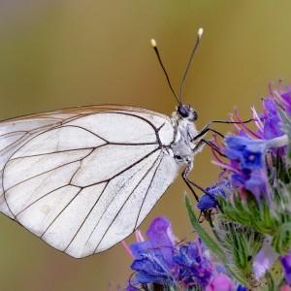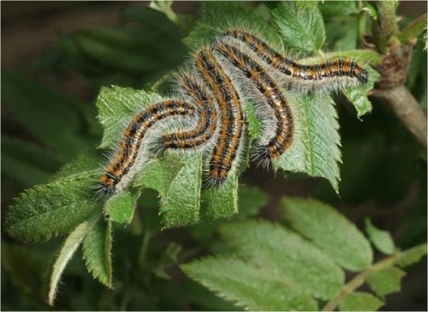

Білан жилкуватий
Восени білан жилкуватий виявлений на 54,0 га (1,6% обстежених площ), 1-12, максимально 36% дерев у Житомирській області з середньою чисельністю гнізд 0,8-1,4, максимально 2 гнізда на дерево (Дніпропетровська обл.), що менше в 1,6 рази по площі заселення (84,3 га) та 1,1 рази по відсотку дерев та по зимуючому запасу порівняно з попереднім роком.
У 2026 р. у більшості областей за умов захисту насаджень в період розпускання бруньок шкідник не матиме господарського значення. Виключення складають осередки насаджень вищезазначених областей, де середня чисельність гнізд, що зимували, найбільша, та потребує проведення навесні детального нагляду за розвитком білана жилкуватого, а при потребі обприскування на початку розпускання бруньок, особливо молодих дерев.
Золотогуз (Euproctis chrysorrhoea (Linnaeus, 1758)) заселяв дерева в садозахисних смугах, в приватних, рідко в промислових садах. За даними весняних обстежень фітофага виявляли на 87,8 га (1% обстежених площ), 1-15, максимально 26% дерев у Сумській області, за середньої чисельності 0,2-1,5, максимально 2-3 гусениці на п.м.г. у Житомирській, Сумській та Херсонській областях, які пошкодили 0,5-1% бруньок, 1-3,2% листків і 0,2% квіток за слабкого, у Вінницькій області за середнього ступенів.
Осінніми обстеженнями фітофага, що зимував, виявляли на 16,4 га (0,34% обстежених площ) при заселенні 1-19% дерев за середньої чисельності 0,6-1,7 гнізд на дерево в Житомирській області, що менше минулорічних показників.

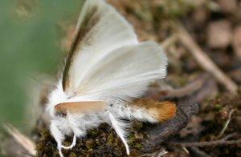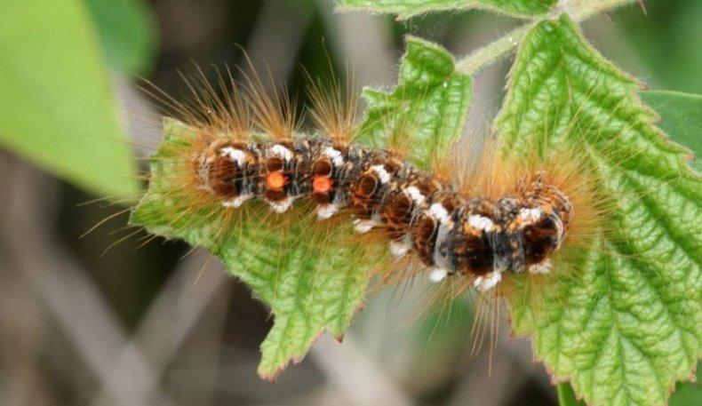
Золотогуз

У 2026 р. за сприятливих умов перезимівлі золотогуз створюватиме загрозу за надпорогової чисельності передусім в осередках приватних і занедбаних садів вищевказаних областей. Для збереження оптимального фітосанітарного стану необхідно обприскувати плодові насадження, лісо- і садозахисні смуги в фенофазу «розпускання бруньок», що забезпечать їх захист від шкідника.
Кільчастий шовкопряд (Malacosoma neustria (Linnaeus, 1758)) заселяв в основному присадибні та занедбані сади, садозахисні та лісосмуги. У промислових і фермерських садах шкідника не відмічали, через належний хімічний контроль плодових насаджень. Весняними обстеженнями його виявлено на 8,2% обстежених площ (280,3 га), де заселяв 1-10, максимально 40% дерев у Житомирській області, за щільності популяції в середньому 0,1-1, максимально 2 гусениці на п.м.г. у Житомирській області. Фітофаг пошкодив 0,5-4% листя в слабкому, в осередках Вінницької області в середньому ступені.

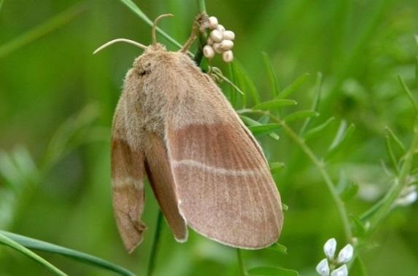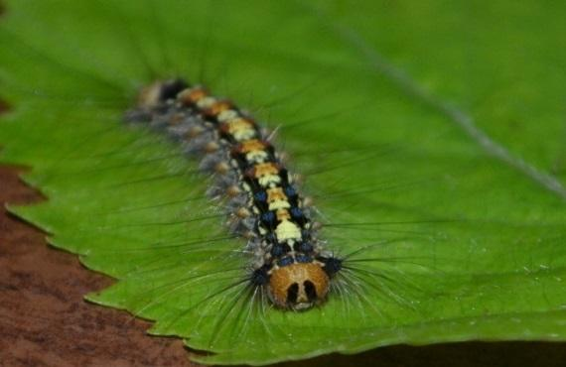
Кільчастий шовкопряд

Осінніми обстеженнями шкідника виявлено на 1,1% обстежених площ (51,5 га), де він заселив 1-13, максимально 27% дерев у Житомирській області, де зимуючий запас шкідника становив в середньому 0,1-1 екз. на п.м.г., менше по заселеності дерев (4,4%) та аналогічно по середній чисельності яйцекладок порівняно з минулорічними показниками.
В 2026 р. кільчастий шовкопряд не буде мати господарського значення для плодових насаджень більшості областей, але враховуючи значну чисельність в окремих вогнищах, шкідник може становити загрозу в присадибних і колективних садах, садозахисних та лісосмугах. Для обмеження чисельності, шкідливості та розширення ареалу, при виявленні кільчастого шовкопряда в фенофазу «відокремлення бутонів» проводять захисні заходи повсюдно.
Непарний шовкопряд (Lymantria dispar (Linnaeus, 1758)) ареал і чисельність якого за останні роки зменшуються, залишається одним з небезпечних шкідників, бо окрім плодових розвивається у лісосмугах, лісах (тополя, береза), а гусінь мігрує на висоту до 10 м, що ускладнює боротьбу з нею. Навесні фітофага відмічали на 0,2% обстежених площ (15 га), де ним було заселено в середньому 8, максимально 18-24% дерев в Житомирській, Сумській, Черкаській областях із середньою чисельністю 0,2-1,5 екз. на п.м.г. Шкідник пошкодив 0,5-3,2% листового апарату в слабкому ступені.

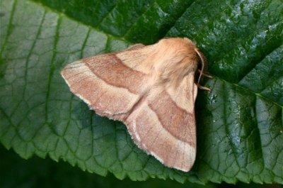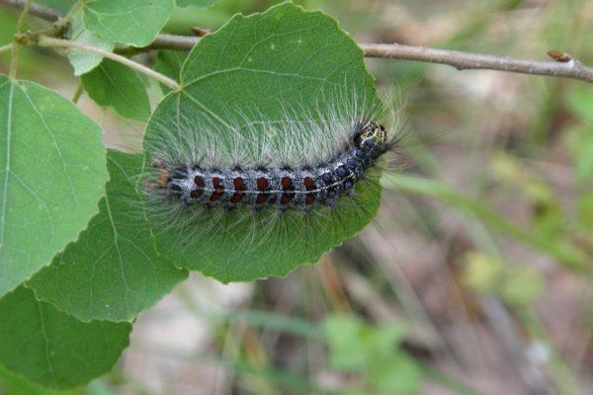
Непарний шовкопряд
За результатами осіннього обстеження шкідника виявляли на 0,1% обстежених площ (23,8 га), 0,6-1, максимально 18% дерев у Житомирській області, за середньої щільності зимуючого запасу 0,1-0,6, максимально до 2 яйцекладок на п.м.г. (Житомирська, Сумська обл.).
Зважаючи на невисокий зимуючий запас, у 2026 р. ризик масового розмноження й шкідливості непарного шовкопряда в більшості областей малоймовірний за умови захисту насаджень в період розпускання бруньок.
Яблунева горностаєва міль (Yponomeuta malinellus (Zeller, 1838)) шкодить лише яблуні, значно поширена й шкідлива у яблуневих садах приватного сектора, менше в промислових в усіх зонах вирощування культури. Навесні міль заселяла 12% обстежених площ (780 га), 2-30, максимально 48-62% дерев у Дніпропетровській, Івано-Франківській областях із середньою чисельністю 0,2-2, максимально 3-7 гнізд на дерево у насадженнях Житомирської, Івано-Франківської, Київської, Сумської, Тернопільської, Хмельницької, Херсонської областей. Міль наносила шкоду переважно в слабкому, в Житомирській області (13%) в середньому та подекуди (2%) сильному ступенях.

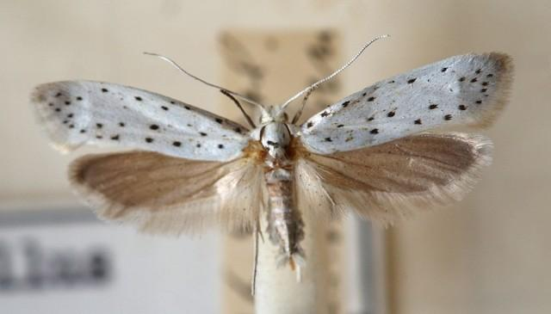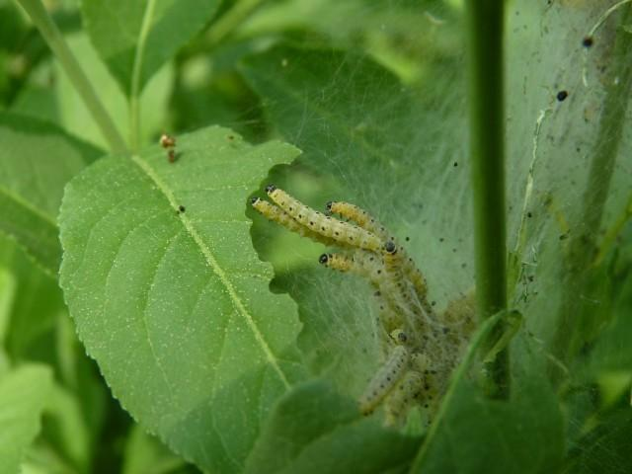
Яблунева горностаєва міль

Осінніми обстеженнями встановлена заселеність 8% площ насаджень (376,8 га), 1-17, максимально 45-100% дерев у Дніпропетровській, Івано-Франківській та Херсонській областях із зимуючими щитками в середньому 0,1-2, максимально в осередках Житомирської області 3 щитка на 2 п.м.г. (ЕПШ 2 щитка на 2 м.п.г.), що дещо менше минулорічних показників.
У 2026 р. яблунева горностаєва міль створюватиме незначну шкоду промисловим і приватним яблуневим садам в усіх зонах садівництва країни. В осередках, де виявлено надпорогову кількість зимуючого запасу шкідника, захисні обробки доцільно проводити на початку розпускання бруньок або відразу після цвітіння інсектицидами рекомендованими на яблуні.
Мінуючі молі, серед яких найшкідливіші яблунева нижньобокова (Lithocolletis pyrifoliella (Gerasimov, 1933)), верхньобокова плодова (L. corylifoliella (Hübner, 1796)), глодова кружкова (Leucoptera scitiella (Zeller, 1839)), кармашкова мінуюча міль (Panornix petiolella (Frey, 1863)), яблунева біла міль-крихітка (Lyonetia clerkella (Linnaeus, 1758)) заселили 9% площ, 1-10, максимально 45% дерев у Дніпропетровській області, де в середній чисельності 1-1,5, максимально 2 міни на 100 листків слабко шкодили в осередках Дніпропетровської та Закарпатської областей.

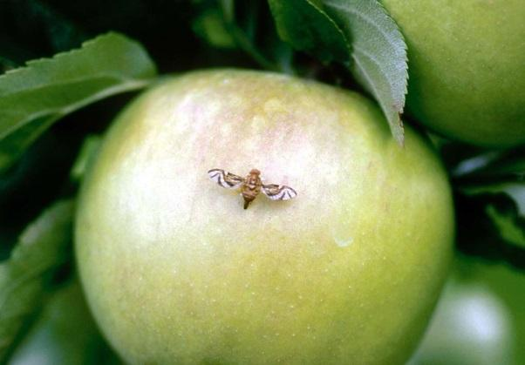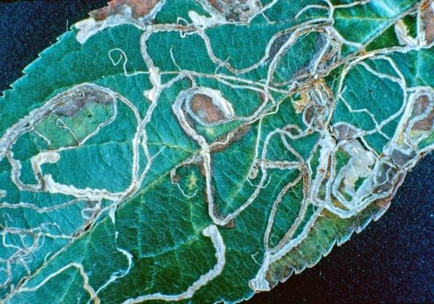
Яблунева біла міль-крихітка пошкодження білою міллю-крихіткою

Осінніми обстеженнями садів встановлено, що запас мінуючих молей, що пішли на зимівлю, низький. Так, шкідників виявляли на площі 9% обстежених площ (394 га), 1-10, в осередках Дніпропетровської області 44% дерев. Середня чисельність пошкодженого (замінованого) листя становила 1-3,8, максимально 6% дерево (ЕПШ 50 мін на 100 листків), що дещо більше торішніх показників (в умовах Дніпропетровської області відсоток заселених дерев становив 26%, а середня пошкодженість листя 3%).
У 2026 р. зростання щільності популяції молей та її шкідливість можна спрогнозувати у разі сприятливих умов перезимівлі та відсутності хімічного захисту після цвітіння садів.
Садові довгоносики. Найпоширеніші і найшкідливіші яблуневий квіткоїд та сірий бруньковий довгоносик. Осередково відмічалась шкідливість букарки та казарки.
Вихід жуків сірого брунькового довгоносика (Sciaphobus squalidus (Gyllenhal, 1834)) за теплої погоди розпочався наприкінці березня - І-ІІ декади квітня і проходив досить дружно. У занедбаних садах Сумської, Хмельницької областей фітофага обліковували на 5-27, максимально 83-100% дерев в чисельності 1-18, в осередках до 28-88 жуків на дерево. Пошкодженість бруньок в середньому становила 1-8, в осередках до 18% (Хмельницька обл.) та 8-16% квіток. У Степу шкідником було заселено 10-27, максимально 55-73% дерев Дніпропетровської, Херсонської областей за чисельності 1-4, в осередках до 6 жуків на кожному. Пошкодженими виявились 1-8% бруньок і листків у слабкому та середньому ступенях. У Поліссі сірий бруньковий довгоносик заселив 5-27% дерев, якого ураховували в середній чисельності 1-3, в осередках Житомирської області 6-9 жуків на кожне дерево з пошкодженням 2-8% бруньок та листків.
Плануючи захисні заходи проти сірого брунькового довгоносика необхідно враховувати, що жуки починають виходити ранньою весною, як правило у фазу набубнявіння плодових бруньок яблуні за середньодобової температури повітря 6-7°С. Живляться спочатку набубнявілими бруньками, а надалі молодими листочками та бутонами. Період активного живлення триває місяць – це найбільш уразливий період розвитку шкідника для дії інсектицидів. Обприскування доцільно проводити за температури вище +12°С, в сонячну погоду.

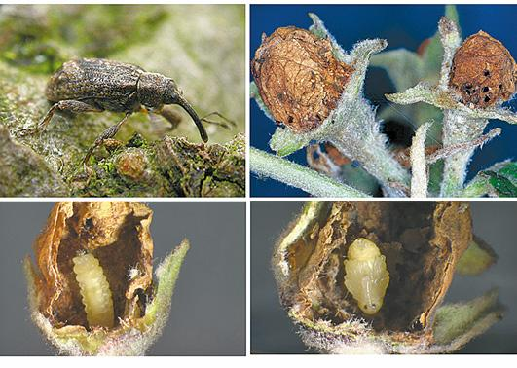
Сірий бруньковий довгоносик

Вихід яблуневого квіткоїда (Anthonomus pomorum (Linnaeus, 1758)) з місць зимівлі відмічали з першої – другої декади квітня. Подекуди прохолодна погода у період зеленого конуса не спряла активності шкідника. У цей період жуками було пошкоджено в середньому 4% бруньок у чисельності 5-12 екз. на дерево. До фази цвітіння личинки квіткоїда пошкодили в середньому 4, максимально 7% бутонів.
Найбільша чисельність шкідника відмічалась у Лісостепу. Заселення дерев квіткоїдом складало 3-25, максимально 51-100% дерев (Сумська, Тернопільська обл.) чисельності 1-5, максимально 22-65 екз. на дерево у Хмельницькій та Сумській областях. Фітофагом було пошкоджено 2 до квіток.
У Степу яблуневий квіткоїд заселяв від 3 до 30, максимально 40-77% дерев (Дніпропетровська, Кіровоградська обл.) на 10-20, максимально 86-100% (Дніпропетровська, Херсонська обл.) обстежених площ. Ним було пошкоджено 2-15% квіток за чисельності 3-15 екз. на дерево.
За результатами осіннього обстеженням запас яблуневого квіткоїда, що пішов у зимівлю, становив 5-10 екз. на дерево, що дещо на рівні минулорічних показників. Плануючи захисні заходи проти яблуневого квіткоїда необхідно враховувати, що жуки виходять за температури повітря +6°С, більш активні за стійкої температури 10-15°С. Масовий вихід жуків у Лісостепу припадає на середину квітня у Степу на 3-5 днів раніше.

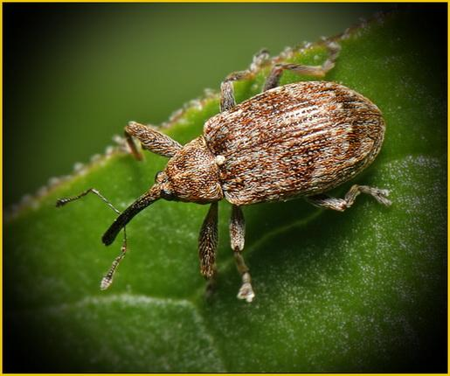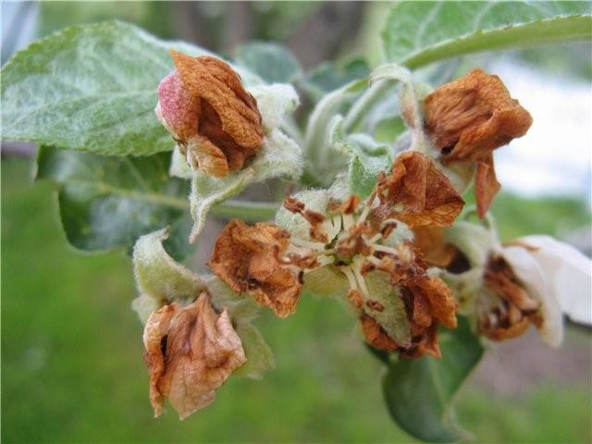
Яблуневий квіткоїд Пошкоджені квітки
Букарка (Neocoenorrhinus pauxillus (E.F.Germar, 1823)) розповсюджена була в Лісостепу. Останніми роками чисельність її стримують погодні умови – посуха, за якої недостатня вологість призводить до швидкого висихання опалого листя, де розвиваються личинки, внаслідок чого вони гинуть.
Казарка (Rhynchites bacchus (Linnaeus, 1758)) є більш типовим шкідником Степу, але погодні умови останніх років (більш м’які зими, підвищені температури та низька вологість у ранньовесняний період, достатньо високі температури ґрунту в кінці літа) сприяли розвитку шкідника й в областях Лісостепу та Полісся (Закарпатська обл.).
Чисельність букарки та казарки у 2025 р., як і в минулому - була незначна. Наростання чисельності шкідників в умовах року не відмічено. Більш відчутно букарка шкодила, як і торік, у Харківській та Чернігівській областях, де пошкодила 3% бутонів і квіток на 30% дерев, 20% площ. Казарку виявляли у Закарпатській та Сумській областях, але шкідливість їх була незначною.

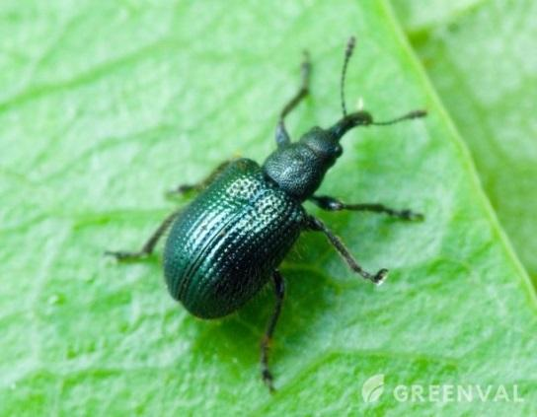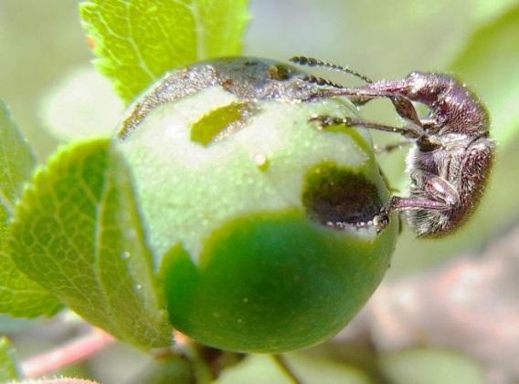
Букарка Казарка

Для стримування чисельності букарки та казарки оптимальним строком для проведення обробок є період відокремлення бутонів та через 3-5 днів після цвітіння.
Запас комплексу садових довгоносиків, що пішли в зиму, достатній, щоб заподіяти шкоду яблуневим садам у 2026 р., тому необхідно проводити весняні обприскування проти цих шкідників. Оптимальним строком для проведення обприскування проти комплексу довгоносиків є період початку розпускання бруньок – «зелений конус», за температури вище 10-12°С та період відокремлення бутонів.
Розанова листокрутка (Archips rosana (Linnaeus, 1758)) була найбільш поширеною серед інших видів садових листокруток (Tortricidae), яких у країні налічується 27 видів (кривовуса вербова, всеїдна, сітчаста, кривовуса смородинова, глодова, строкато-золотиста). В звітному році листокрутки не завдали значних збитків плодовим насадженням. У плодових насадженнях у весняно-літній період листокруток виявлено на 21% обстежених площ (1954,2 га), де вони заселяли в середньому 2-25, максимально43-62% дерев в Івано-Франківській та Тернопільській областях, за середньої чисельності 0,7-4, максимально 10 екз. на 100 розеток у Херсонській області та пошкодили 0,4-5% бруньок, 1-15% листя, до 1% квіток і 0,5-5% плодів у слабкому ступені.

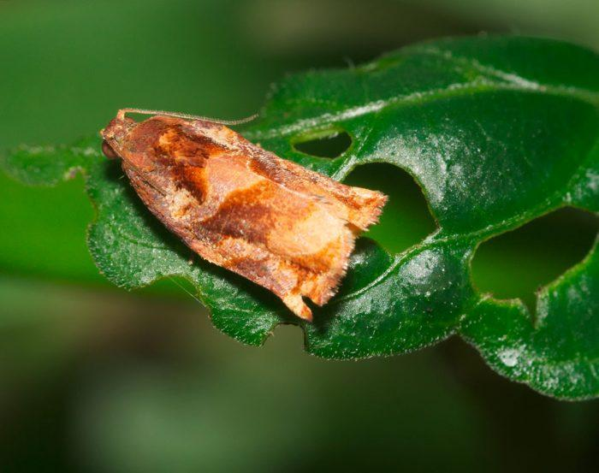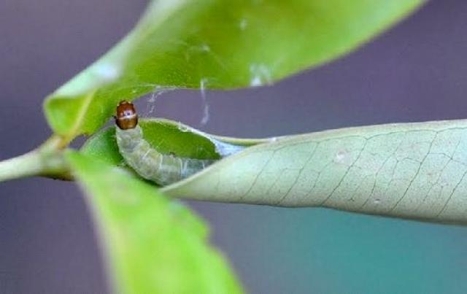
Розанова листокрутка

У яблуневих садах восени листокруток виявлено на 44% обстежених площ (1859,6 га), де вони заселяли в середньому 1-31, максимально 43-100% дерев в Івано-Франківській та Тернопільській областях, за чисельності 0,1-1,2, максимально 2-2,5 яйцекладок на п.м.г. у Вінницькій та Житомирській (ЕПШ 1 яйцекладка на м.п.г.) областях, що менше по площі 1200 га та по відсотку заселення 80%, та більше по запасу, що пішов у зимівлю, 0,2-2,7 яйцекладки на п.м.г. порівняно з 2024 р.
У 2026 р. листокрутки, особливо розанова, становитимуть загрозу, перш за все у незахищених садах вищезазначених областей.
Яблунева листоблішка (медяниця) (Psylla mali (Schmidberger, 1836)) навесні в Лісостепу заселила 10, максимально 34-48% дерев (Тернопільська, Хмельницька обл.) та 2-6% бруньок та листків. Влітку яблунева листоблішка заселяла 3-20, максимально 36-50% дерев (Київська, Тернопільська обл.) та 2-14% листків за середньої чисельності 2-6 екз. на кожний. Запас шкідника, що пішов у зимівлю, становить 1-2, максимально 4-5 яєць на п.м.г. на 1-20, максимально 31-42% дерев у вищезазначених областях.
На Поліссі навесні шкідник заселив 1-10, максимально 30% (Чернігівська обл.) дерев, 1-6% бруньок, влітку – 2-11% дерев та 1-5% листків за чисельності 1-6 екз. на кожний. Запас яблуневої листоблішки, що пішли в зимівлю, становить 1-2, максимально 4 яєць на п.м.г. на 8-20% дерев.
У Степу яблунева листоблішка шкодила в Дніпропетровській, Запорізькій та Херсонській областях, де навесні нею було заселено 10-25% дерев, 1-2% бруньок, влітку 1,5-2, максимально 17% листків за чисельності 1-2, максимально 30 екз. на кожний (Запорізька обл.). Запас яблуневої листоблішки, що пішли в зимівлю, становить 2,5-5 яєць на п.м.г. на 10-28% дерев.

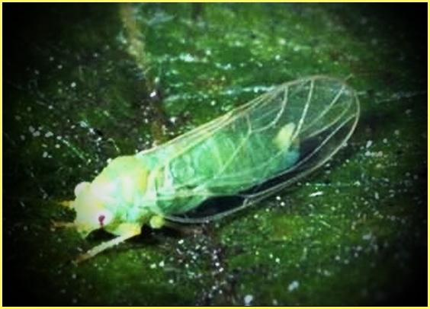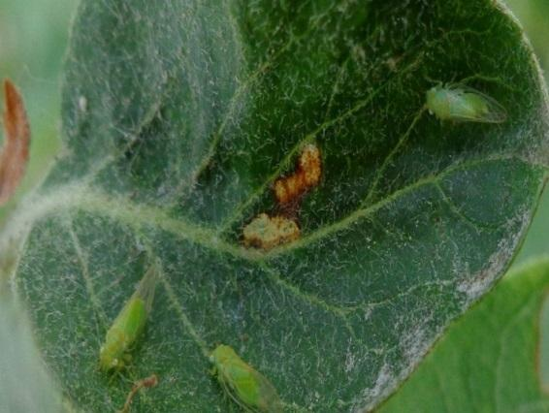
Яблунева медяниця

Грушева листоблішка (медяниця) (Psylla pyri (Linnaeus, 1758)) розвивається в чотирьох, на півдні - у п’яти поколіннях, що накладаються одне на одне. Шкоди завдають личинки та імаго, висмоктуючи сік із бруньок, листя, квітконіжок, пагонів і плодів. Розвитку шкідника сприяє суха і жарка погода.
В умовах 2024 р. грушеву медяницю виявляли, як і минулому році, в Дніпропетровській, Запорізькій, Херсонській і Закарпатській областях. Навесні та влітку фітофаг пошкодив 2-15% бруньок і 3-6% листя на 20-35, максимально 80% (Херсонська обл.) дерев. Запас шкідника, що пішов у зимівлю, становив 2-3 яєць на п.м.г., що на рівні торішніх показників.
Аналіз отриманих даних свідчить про те, що середні показники поширення, шкідливості та чисельності зимуючих стадій яблуневої листоблішки та грушевої листоблішки дещо збільшуються порівняно з попередніми роками, що потребує ретельного нагляду за розвитком шкідників. Ймовірність заподіяювати шкоду фітофагами у наступному році залишається. Для стримування чисельності шкідників у ранньовесняний період до розпускання бруньок у вогнищах високої чисельності необхідно проводити обприскування – промивання для знищення, стадії шкідника, що зимує, а також обприскування в період виходу з яєць – фаза «зеленого конусу», ефективно також обприскувати дерева у період, коли листоблішки відродилися і живляться відкрито, до занурювання в бруньки та бутони – фаза «висування бутонів». Проти грушевої листоблішки ефективними є і літні обприскування.

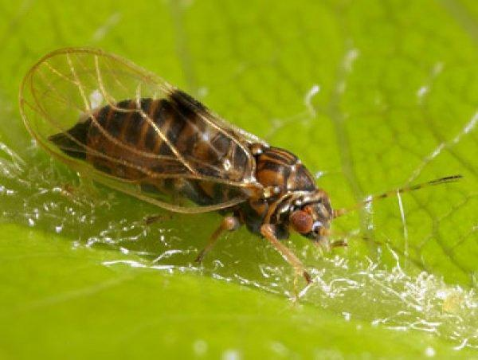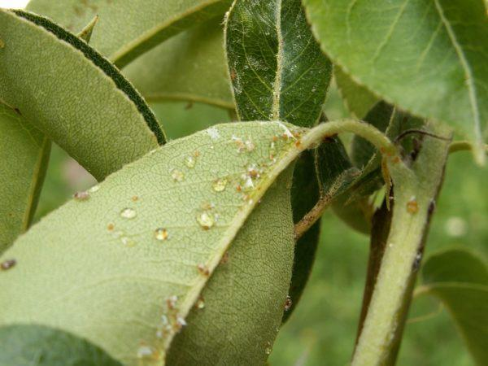
Грушева медяниця

Увагу щодо захисту проти листоблішок у 2026 р. необхідно звернути на яблуневі та грушеві (особливо молоді) сади у Дніпропетровській, Запорізькій, Херсонській, Закарпатській областях та прилеглих областях.
Протягом багаторічного моніторингу встановлено, що в насадженнях яблуні різних ґрунтово-кліматичних зон видовий склад кліщів та ступінь їх шкідливості значно відрізняється. При цьому спостерігається зміна видів кліщів, що домінують, внаслідок селективної дії пестицидів та формування резистентних популяцій.
Домінантними видами у плодових насадження залишаються клiщi (червоний та бурий плодові), які зимують у стадії яйця, та види (глодовий та звичайний павутинний), що зимують у стадії дорослої самиці. Кліщі активно розвиваються за низької відносної вологості повітря 35-50% та температури вище + 27°С.
Бурий плодовий кліщ (Bryobia rubrioculus (Scheuten, 1857)) розвивався у Вінницькій, Дніпропетровській, Житомирській, Закарпатській, Київській, Сумській областях. Навесні шкідник заселяв 3-22, в осередках 36% (Вінницька, Київська, Сумська обл.) дерев на 1-14, максимально 20-40% (Дніпропетровська, Закарпатська, Житомирська, Київська, Сумська обл.) обстежених площ. За чисельності 0,5-2, максимально 5 екз. на листок він пошкодив 2-7% бруньок. Влітку бурий кліщ заселяв 12-30, максимально 48% дерев на 24-57, максимально 80% обстежених площ у середній чисельності 1-6, максимально 23 екз. на листок (Дніпропетровська обл.). Пожкодженість 3-13% листків та 8-15% скелетних гілок.
Червоний плодовий кліщ (Panonychus ulmi (Koch, 1836)) розвивався на 6-42, максимально 60-100% обстежених площ, де і пошкодив 2-6% бруньок на 3-46, максимально 78% дерев. Влітку фітофаг заселяв та пошкоджував 5-49% листків за чисельності 3-5 екз. на листок.
Глодовий кліщ (Amphitetranychus viennensis (Zacher, 1920)) найпоширенішим був в насадженнях Вінницької, Дніпропетровської, Запорізької та Харківської областей в літній період, де він розвивався на 8-54% обстежених площ, 2-35% дерев і пошкодив 1-10, максимально 58% листків (Запорізька обл.).
Звичайний павутинний кліщ (Tetranychus urticae Koch, 1836) в плодових насадженнях відмічався скрізь. Фітофаг розвивався на 1-12, максимально 29% обстежених площ, де він пошкодив 2-10% листків на 5-35% дерев.
Кожний вид має свої метеорологічні оптимуми і за сприятливих гідротермічних умов фітофаги інтенсивно розвиватимуться у плодових насадженнях. Тому для запобігання спалахів чисельності шкідників необхідно ретельно проводити ранньовесняні обстеження для з’ясовування стану кліщів у плодових насадженнях після перезимівлі. Обприскування проводити в ранньовесняний період проти яєць, що зимують, червоного та бурого плодових кліщів, навесні проти личинок, які виходять з яєць що перезимували та самиць глодового та звичайного павутинного кліщів, що виходять з місця зимівлі. Влітку, після початку росту плодів обробки необхідно проводити за чисельності шкідника 5-7 екз. на листок.
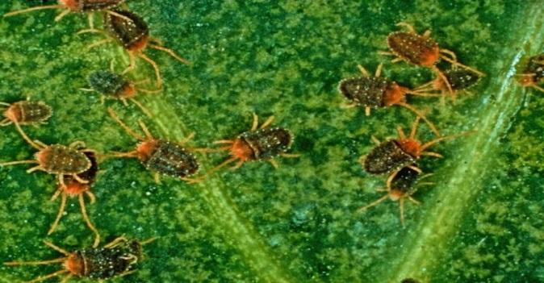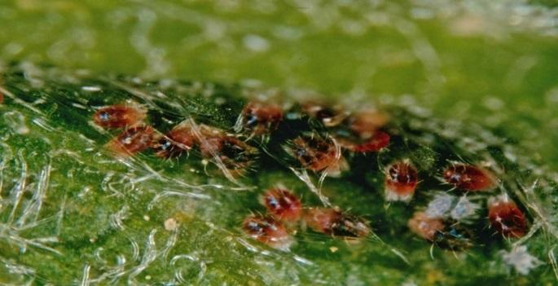
Бурий плодовий кліщ Червоний плодовий кліщ

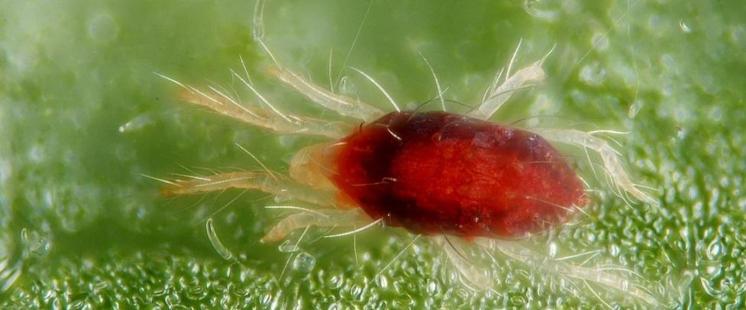
Глодовий кліщ

Відповідно до особливостей біології і часу появи глодового кліща, щоб запобігти його спалаху, хімічні обробки треба проводити рекомендованими інсектоакарицидами в другій половині літа.
Восени рослиноїдні кліщі заселили 5-61, максимально 80% дерев переважно у слабкому та середньому ступенях. Запас комплексу кліщів, що пішли в зиму, достатньо високий та становить від 0,9 до 21 екз. на м.п.г.
За умов жаркої посушливої вегетації у 2026 р. можливий масовий розвиток та поширення кліщів у всіх ґрунтово-кліматичних зонах країни. Тому, для запобігання спалахів чисельності шкідників необхідно ретельно проводити ранньовесняні обстеження для визначення стану кліщів у плодових насадженнях після перезимівлі. Обприскування проводити дозволеними до використання акарицидами під час набухання бруньок для знищення стадії шкідника, що пішла в зиму, та проведення подальших обробок протягом вегетації за рекомендованою системою.
Попелиці. В умовах 2025 р. у плодових насадженнях найпоширенішими були яблунева зелена (Aphis pomi (De Geer, 1773)), червоногалова (Dysaphis devecta (Walker, 1849)), вишнева (Myzus cerasi (Fabricius, 1775)) та сливова обпилена (Hyalopterus pruni (Geoffroy, 1762)) попелиці, які масово розвивались у насадженнях зерняткових і кісточкових садів повсюди, де вони переважали. Рівень чисельності й шкідливості попелиць визначався в першу чергу гідротермічними умовами весняно-літнього періоду. Основною причиною масового розмноження попелиць стала низька чисельність ентомофагів та досить високі температури повітря в середині вегетаційного періоду.
Яблунева зелена попелиця навесні заселяла 6-36, в осередках Сумської, Хмельницької областей 62-70% дерев, 1-7% бруньок та 7-20% листків за щільності 2-10, максимально 20 екз. на кожну. Влітку попелиця набула значного поширення, на кожному з заселених 3-6% листків та 5-% пагонів ураховувалось 2-7, максимально екз. попелиць у Тернопільській, областях.

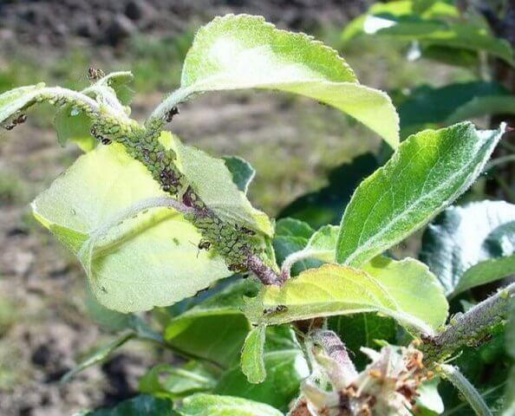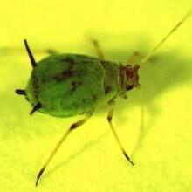
Яблунева попелиця

У цілому запас яблуневої попелиці, в місцях зимівлі, становить 2-11 яєць на п.м.г. на 47% дерев.
За сприятливих умов перезимівлі, теплої й вологої погоди впродовж вегетаційного періоду 2026 р. зелена яблунева попелиця станотиме загрозу яблуневим садам, передусім молодим плодовим насадженям.

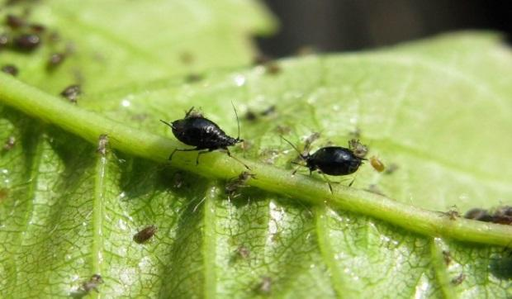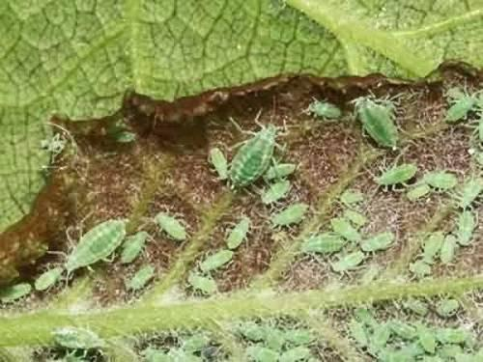
Вишнева попелиця Сливова попелиця

Вишнева попелиця навесні розвивалась на 2-67% дерев, 3-9% бруньок за чисельності 1-6 екз. на бруньку в Дніпропетровській, Закарпатській, Запорізькій, Івано-Франківській, Львівській, Миколаївській, Херсонській та Черкаській областях. Влітку відмічали розселення та поширення попелиці на 2-60% дерев, де за чисельності 2-12, максимально 18-20 екз. на листок пошкодили 2-15% листя. Зимуючий запас її становить 1-4 екз. на п.м.г.,що на рівні показників минулого року.
Сливову попелицю навесні виявляли в садах Дніпропетровської, Закарпатської, Запорізької, Івано-Франківської, Миколаївської, Одеської, Херсонсьої та Черкаської областей на заселених 2-30, максимально 40-66% дерев. Влітку попелиця заселила 3-36, максимально 46-66% дерев у Дніпропетровській, Запорізькій та Черкаській областях. Пошкодила сливова попелиця 2-4% бруньок, влітку 3-16% листя за щільності 2-5, максимально 28 екз. на листок. За проведеним осіннім обстеженням запас шкідника, що пішов в зимівлю, становить 1-5 екз. на п.м.г., що дещо нижче торішніх показників.
Червоногалова попелиця відчутно шкодила у весняно-літній період у Дніпропетровській, Закарпатській та Чернівецькій областях на 20-100% площ. Нею було пошкоджено 2,8-4% бруньок та 2-6% листя на 2-40% заселених дерев. Запас шкідника, що пішов у зимівлю, становить 1-3,8 екз. на п.м.г.

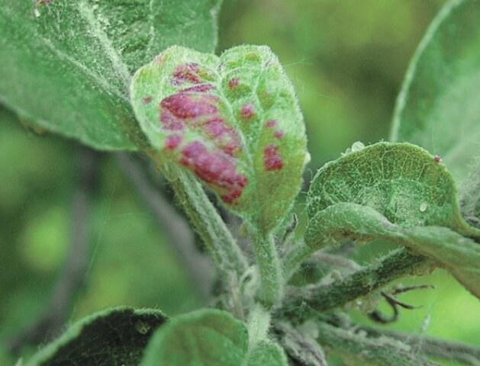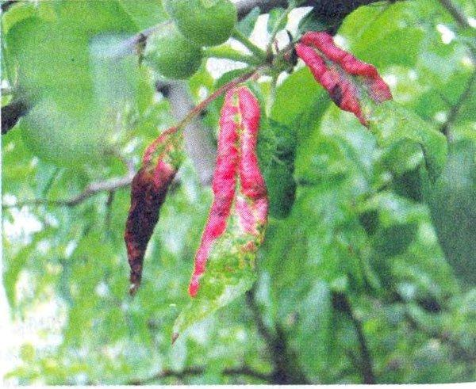
Пошкодження листків червоногаловою попелицею

Таким чином, при добрій перезимівлі та сприятливих погодних умов для розвитку попелиць, у наступному році можливі спалахи чисельності шкідників повсюдно. Для запобігання спалахів чисельності яблуневої попелиці, необхідно у квітні в період «відокремлення бруньок» при заселенні понад 15-20% бруньок проводити обприскування, друге обприскування після цвітіння. Особливу увагу варто приділити молодим садам.
Для запобігання шкідливості комплексу попелиць необхідно проводити обприскування садів, особливо молодих. При чисельності понад 10-20 яєць на 10 см пагонів необхідно в осередках розмноження шкідників рано навесні, до розпускання бруньок, за температури не нижче +4°С провести обприскування - промивання дерев. Якщо щільність заселення попелицею перевищує 5 колоній на 100 листків, необхідна обробка інсектицидами. Проти сливової та вишневої попелиці найефективніше проводити обприскування після цвітіння.
Комоподібну щитівку (Lepidosaphes ulmi (Linnaeus, 1758)) виявляли осередково в занедбаних плодових насадженнях та присадибних ділянках Тернопільської областей. Відродження та вихід личинок відбувався наприкінці квітня – початку травня. Навесні щитівкою було заселено 10, максимально 100% дерев у чисельності 1 екз. на 10 см гілки.
За результатами осіннього обстеження комоподібна щитівка заселила 11% дерев на 12% обстежених площ. Зимуючий запас шкідника становить 2,3 щитка на п.м.г.в Тернопільській областях.

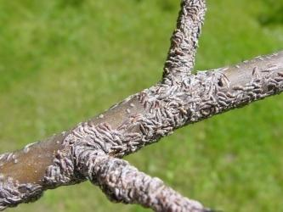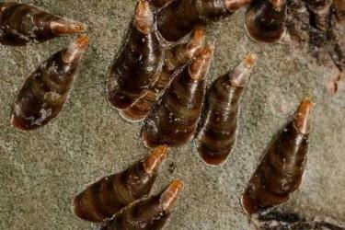
Комоподібна щитівка

У 2026 р. за відсутності захисних заходів масовий розвиток і поширення комоподібної щитівки можливий в областях з високим відсотком заселених дерев та значним запасом шкідника, що пішов у зимівлю, передусім у вищезазначених областях. З огляду на те, що шкідник зимує у стадії яйця і гине лише при температурі повітря -32°С, ймовірне очікування подальшого поширення та підвищення чисельності фітофага повсюдно. За масового розмноження шкідника, щитки повністю вкривають кору дерев, що призводить до опадання листя, відмирання гілок, інколи до повної загибелі.
Для запобігання поширенню комоподібної щитівки хімічний захист насаджень доцільно проводити навесні до розпускання бруньок проти зимуючої стадії шкідника та в період відродження личинок «мандрівниць», для цього необхідно точно визначати період відродження личинок, як правило, в Лісостепу і Поліссі це період відцвітання яблуні, коли сума ефективних температур (вище +8°С) досягає 130-140°С і, залежно від температури, триває 4-10 днів. Бродяжки пересуваються 2-3 дні, цей період є найбільш ефективним для застосування інсектицидів.
Обприскування інсектицидами проводять навесні за наявності більше п’яти щитків на 10 см гілок, під час вегетації, після закінчення цвітіння яблуні за наявності п’яти личинок на 1 см товстих гілок.
Акацієва (Parthenolecanium corni (Bouche, 1844)) несправжня щитівка шкодить загалом сливі, інколи її виявляють на яблуні. Весною личинки акацієвої щитівки починають пересуватися до розпускання бруньок. Влітку відродження личинок триває з середини червня до кінця липня.
Сливова (Sphaerolecanium prunastri (Boyer de Fonscolombe, 1834)) несправжня щитівка останнім часом відчутно шкодить подекуди в південних, центральних, подекуди у західних областях Полісся. Також фактором, що стримує розвиток шкідника є підвищена вологість. Весною, личинки, що перезимували починають пересуватися на початку квітня. Влітку відродження личинок в Степу відбувається в І декаді червня, у Лісостепу в ІІ декаді червня. Вихід личинок сливової несправжньої щитівки триває до кінця липня.
В умовах 2025 р. відчутну шкідливість акацієвої та сливової щитівок відмічали в Закарпатській, Вінницькій та Черкаській областях, де влітку на 4-18% обстежених площ садів, ними було заселено 1-7% дерев і пошкоджено 1-5% гілок.

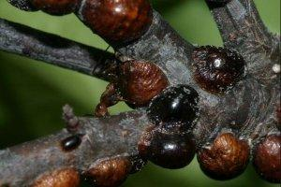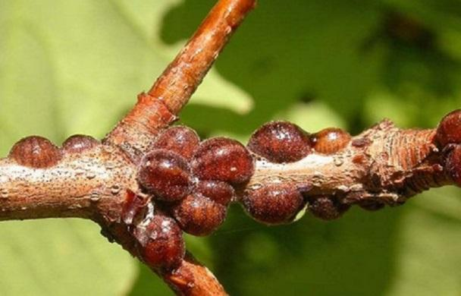
Сливова несправжня щитівка Акацієва несправжня щитівка

Восени встановлено заселеність 1-7% дерев на 2-17% обстежених площ. Запас шкідників, що пішов у зимівлю, становить 0,2-0,3, максимально 1 щиток на кв.дм кори. У поточному році несправжні щитівки найбільш шкідливими будуть в насадженнях кісточкових порід в південних та вищезазначених областях за сприятливих умов перезимівлі і помірно теплої погоди весною.
Проти акацієвої та сливової щитівок обробки проводять у ранньовесняний період по сплячим брунькам за чисельності, що перевищує 200 личинок на 1 м пагонів і влітку під час міграції личинок.
В Дніпропетровській, Запорізькій, Закарпатській, Херсонській та Чернівецькій областях, особливо в старих насадженнях, завдає відчутної шкоди каліфорнійська щитівка (Quadraspidiotus perniciosus (Comst.)). Шкідник заселив 7-34% дерев на 3-18% обстежених площ. Сигналом для проведення обприскування проти каліфорнійської щитівки є з’явлення бродяжок І-го покоління, які, як правило, з’являються в першій декаді червня, ІІ-го покоління на початку серпня.
Яблунева плодожерка (Cydia pomonella (Linnaeus, 1758)), найнебезпечніший шкідник генеративних органів яблуні. Сезонний початок льоту метеликів шкідника відбувається при досягненні суми ефективних температур 100-130°С. Відродження гусениць починається при досягненні суми ефективних температур 230°С, в окремі роки від 190 до 280°С. погодні умови березня – квітня не сприяли ранньому виходу шкідника з місць зимівлі. Наростання суми ефективних температур напринці тавня – червні сприяли активному льоту, спарюванню та відкладанню яєць плодожеркою.
У Лісостепу яблунева плодожерка розвивалась у двох поколіннях. Фітофагом було заселено 53-100% дерев. Літ метеликів першого покоління відмічався з другої декади травня - перша декада червня, масовий літ та яйцекладка – друга декада червня. Відродження гусениць відмічалось в другій декаді червня. Гусеницями було пошкоджено від 3 до 8% плодів на 53% заселених дерев. В садах, де не проводились обробки, пошкодження плодів сягало, максимально % у Київській областях. Гусеницями другого покоління пошкоджено 5% плодів при заселенні 71% дерев. В наступному році шкідник становитиме загрозу в садах Лісостепу повсюдно.
У Степу яблунева плодожерка розвивалась у двох поколіннях. В Дніпропетровській та Херсонській областях фітофаг розвивався в трьох поколіннях, частково відмічали факультативний його розвиток. Шкідник заселяв всі яблуневі сади. В південних областях шкодила на 46-60, максимально 100% площ. Перші метелики з’явились наприкінці першої декади травня - початку третьої декади травня. З кінця третьої декади травня – початку червня відмічали масовий літ. Масове відродження гусениць відбувалось в кінці третьої декади травня на початку червня.
У період льоту першого покоління феромонні пастки за тиждень відловлювали 1-15, максимально 23-54 екз. на пастку в Кіровоградській та Миколаївській областях. Гусениці пошкодили 0,5-12, максимально 30% плодів у Кіровоградській області. У період льоту ІІ-го покоління на пастку відловлювали 2-10, максимально до 22 метеликів у Миколаївській області. Гусениці ІІ покоління пошкодили в середньому 2-10, максимально до 13% плодів у Запорізькій області на 26-55% дерев. Гусениці ІІІ покоління пошкодили в середньому 3-5% плодів у Дніпропетровській та Херсонській областях на 50-100% дерев.

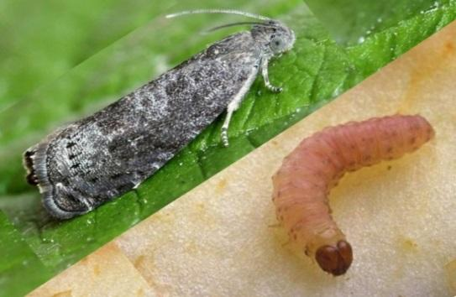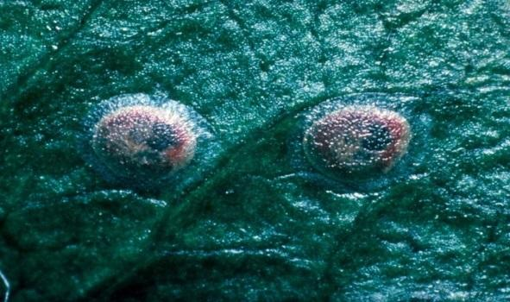
Метелик та гусениця Яйцекладка яблуневої плодожерки

В Поліссі яблунева плодожерка розвивалась у двох поколіннях, за виключенням Волинської області, де плодожерка мала одне покоління, або друге було факультативне. Початок льоту припав на першу декаду травня. Чисельність метеликів у період піку льоту першого покоління становила 3-10, максимально 17 та 32 екз. на пастку в Волинській та Закарпатській областях. Відродження гусениць розпочалось з першої декади червня. Пошкоджено було 1-7, максимально 15-20% плодів у Житомирській та Волинській областях. Чисельність метеликів ІІ покоління на феромонні пастки становила 2-7, максимально 24 екз. на пастку в Закарпатській області. Гусениці ІІ-го покоління розвивались за більш сприятливих погодних умов, заселивши 14-70% дерев та пошкодили 2-17% плодів. У занедбаних садах Житомирської області гусеницями ІІ-го покоління було пошкоджено до 60% плодів.

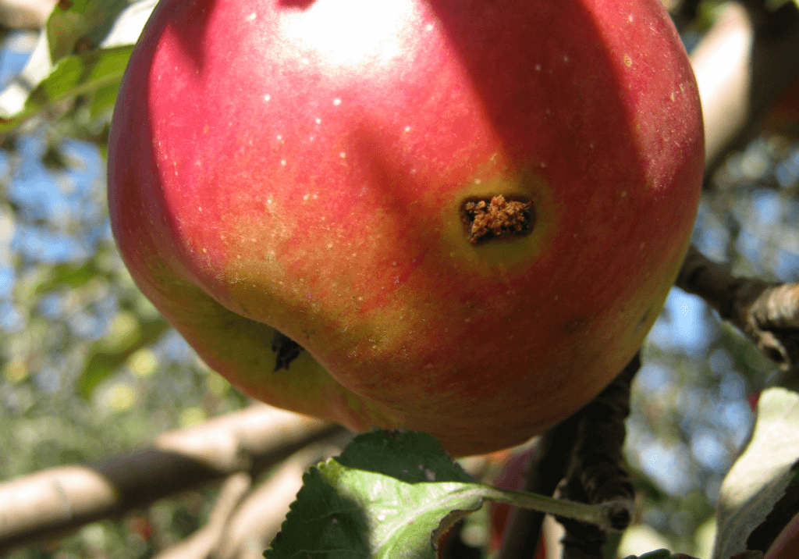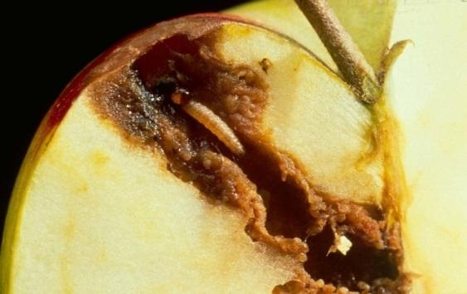
Пошкоджені плоди яблук яблуневою плодожеркою

Запас шкідника, що пішов у зимівлю, становить 0,5-3, максимально гусениць на дерево (Вінницька, Дніпропетровська, Житомирська, Полтавська обл.), що на рівні торішніх показників. Таким чином, практично повсюдно, запас шкідника, що пішов у зимівлю, достатній, створити шкоду у 2025 р.
Для стримування наростання чисельності яблуневої плодожерки необхідно планувати обприскування яблуневих садів протягом всього вегетаційного сезону. Першу обробку проти яблуневої плодожерки проводять за СЕТ(+10) 230ºС при сталій середньодобовій температурі +15ºС і вище, якщо феромонною пасткою виловлюватиметься понад 5 метеликів за 5 діб. Інсектициди застосовують у період масового відродження гусениць, гормональні інсектициди в період максимального льоту метеликів та відкладання яєць шкідником, який визначають за феромонними пастками (у кінці травня – червні 5 екз. на пастку, в липні – серпні 3 екз. на пастку за 5 діб).
У зонах високої чисельності шкідника, де покоління накладаються одне на одне важливо визначитись із строками першого обприскування, та надалі тримати сад під «інсектицидним пресом», проводячи наступні обприскування після закінченню терміну дії інсектициду, що застосовували в попередньому обприскуванні, враховуючи рівень чисельності шкідника.
Сливова плодожерка (Grapholitha funebrana Fr.) пошкоджувала плоди сливи, аличі, абрикоса, персика. У Степу, подекуди Лісостепу та Поліссі сливова плодожерка розвивалась в двох поколіннях, які накладалися одне на одне. Літ метеликів першого покоління сливової плодожерки у поточному році розпочався у третій декаді квітня. Погодні умови в цей період із різкими перепадами температур повітря, не були сприятливими для льоту метеликів, більш активно він відбувався у травні. Найбільшу активність метелики виявляють у вечірній і нічний час.
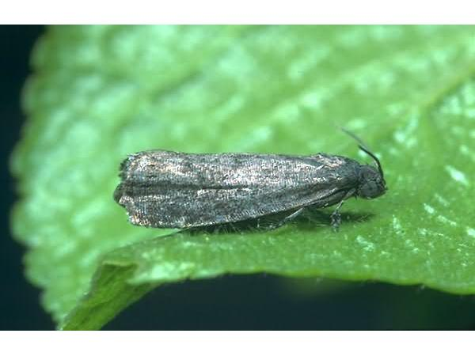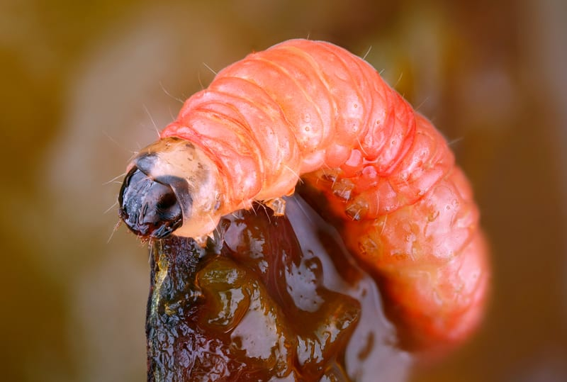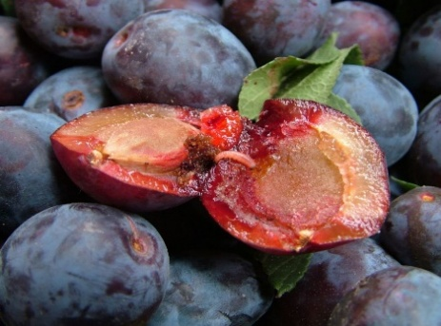
Метелик та гусениця сливової плодожерки

Чисельність метеликів першого покоління на феромонні пастки становила 2-5, максимально 15 та 24 екз. на пастку в Херсонській та Закарпатській областях. Пошкоджено було 2-8% плодів. Чисельність метеликів ІІ-го покоління на феромонні пастки становила 4-12, максимально 15-36 екз. на пастку в Херсонській та Закарпатській областях. Гусениці ІІ-го покоління розвивались за більш сприятливих погодних умов, заселивши 18-75% дерев та пошкодили 2-18% плодів.
За даними осіннього обстеження шкідник заселив 9-64% дерев на 36-100% площ. Середня чисельність гусениць, що пішла в зимівлю, складає 1-3, максимально 5 гусениць на дерево. Враховуючи зимуючий запас шкідника, свідчить, що у 2026 р. розвиток сливової плодожерки буде на рівні минулого року. Чисельність і шкодочинність фітофага буде зростати за умов теплої, тихої погоди з помірними опадами під час льоту метеликів.
Залежно від чисельності шкідника проведення одного-двох обприскувань дерев інсектицидами проти кожного покоління. Першу обробку проводять на початку відродження гусениць плодожерки - при досягненні суми ефективних температур 190-200°С (поріг 10°С). Економічний поріг шкодочинності: вилов на феромонну пастку п’яти самців за п’ять діб під час цвітіння сливи; 2-5% пошкоджених зав’язей під час їх розвитку й до збирання врожаю.
Яблуневого пильщика (Hоplocampa testudinea (Klug, 1816) виявляли у всіх зонах вирощування яблунь, найбільше в зонах достатнього зволоження, переважно на ранніх сортах, а саме в Лісостепу та Степу. Виліт шкідника, практично повсюдно, розпочався ІІ - ІІІ декадах квітня. Масовий літ та відкладання ними яєць спостерігався в період фенофази «рожевий бутон – початок цвітіння». Сприятливим для розвитку та збільшення чисельності пильщика був розтягнутий період цвітіння.
В Лісостепу шкідник заселив 10-44, максимально до 100% дерев, пошкодивши 1-3 % плодів чисельністю 28-34 екз. на кв.м. У Закарпатській та Івано-Франківській областях Полісся на 2-16% дерев пошкодження плодів склало 1-3%. В Дніпропетровській, Запорізькій, Миколаївській, Одеській та Херсонській областях Степу було пошкоджено 1-5% плодів на 7-28% дерев. Запас пильщика, що пішов у зимівлю, становить 0,5-2,8, максимально 3,5-4 несправжніх гусениць на кв. м, на 2-30, максимально 41% обстежених площ, що в межах торішніх показників.

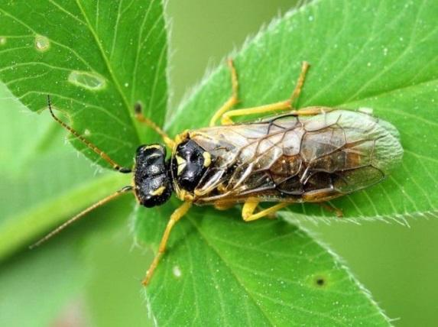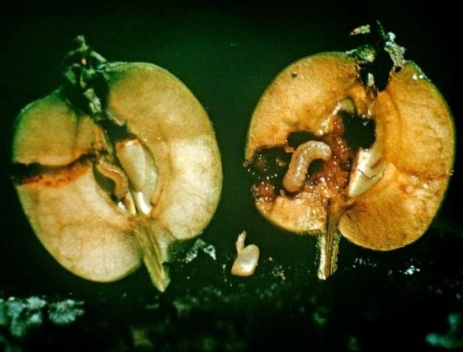
Яблуневий пильщик імаго, пошкодження личинками

У наступному сезоні за сприятливих умов перезимівлі, достатнього зволоження ґрунту, розтягнутого періоду цвітіння плодових, можливе осередкове збільшення чисельності та відчутна шкідливість фітофага, особливо в осередках де протягом двох-трьох років спостерігалась підвищена вологість.
Для попередження шкідливості в період рожевого бутону, перед самим цвітінням (масовий літ імаго за 3-4 дні до цвітіння) необхідно провести обприскування садів проти імаго, та зразу ж після цвітіння, в період масового відродження личинок та переходу їх із зав’язі на зав’язь (через 1-3 дні).
Доцільним є також - культивація перед завершенням живлення личинок з метою розпушування шару ґрунту в міжряддях і пристовбурних кругах на глибину 9-11 см з тим, щоб основна маса шкідника зосередилася на цій глибині, наступне розпушування ґрунту з захоплення цього шару призводить до значної загибелі шкідника. У ґрунт личинки шкідника, як правило, переходять з середини червня (через 30-40 днів після кінця квітування ранніх сортів яблунь).
Поріг шкідливості: відокремлення бутонів - 10 імаго на 10 гілок (одне дерево); цвітіння - 3-5 яєць на 100 квіток; після опадання пелюсток - три личинки на 100 плодів.
Червиця в’їдлива (Zeuzera pyrina (Linnaeus, 1761)). шкодила в старих садах та присадибному секторі. У Степу шкідник виявлений на 3-14% дерев (Дніпропетровська, Запорізька, Одеська обл.) за чисельності 1-2 гусениці на дерево. У Лісостепу фітофаг заселив 2-16% дерев за чисельності 1-2 гусениці на кожне. У Житомирській та Закарпатській областях червицю в’їдливу виявлено на 3-6% дерев за середньої чисельності 1-3 гусениці на дерево. Співвідношення гусениць першого та другого років становить 57:43%.

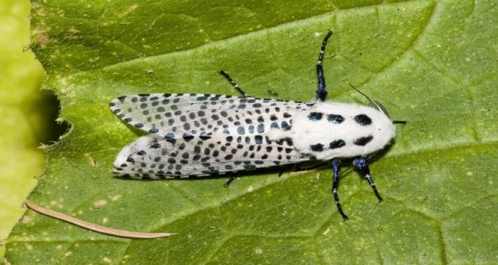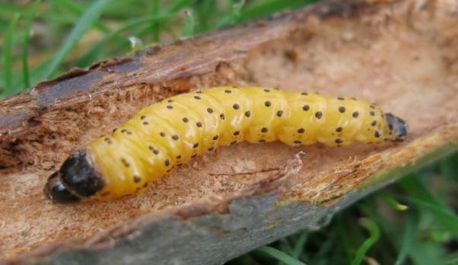
Червиця в’їдлива
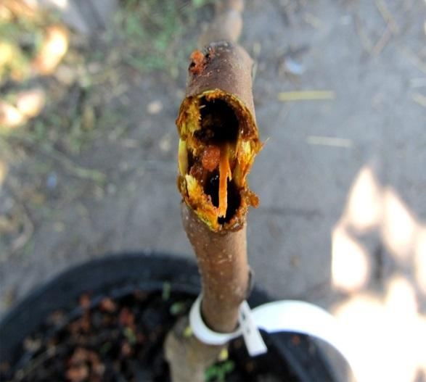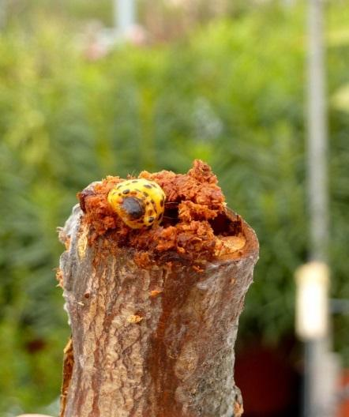
Характер пошкодження

Беручи до уваги, запас шкідника, що пішов у зиму, у 2025 р. можливий осередковий розвиток червиці, особливо в занедбаних садах. Для запобігання поширення червиці в’їдливої: вирізають та спалюють засохлі, пошкоджені пагони в грудні-березні та влітку – з червня по серпень; знищують бур’яни, що заважають ретельному обприскуванню інсектицидом стовбура та крони. Обприскування проти шкідника проводять в період відродження гусениць, як правило, в південних областях відродження гусениць припадає на третю декаду червня. За звичай ці строки збігаються з обприскуваннями проти яблуневої плодожерки в червні – липні.
Особливу увагу необхідно звернути на молоді сади, де навіть одна гусениця утворивши хід у стовбурі може призвести до загибелі молодого дерева!
Вишнева муха (Rhagoletis cerasi (Linnaeus, 1758)) залишається найнебезпечнішим шкідником черешень та вишень. Навесні мухи виходять за суми ефективних середньодобових температур 220 - 230°С (понад 10°С у ґрунті на глибині 5 см). За рік розвивається одна генерація.
Масовий літ мух було відмічено, як і торік із третьої декади травня. В Степу в Запорізькій, Дніпропетровській, Миколаївській, Одеській та Херсонській областях фітофаг на 25-100% обстежених площ пошкодив 2-10, максимально 20% плодів на 4-25, максимально 50% дерев.
В Лісостепу та Поліссі ареал вишневої мухи залишається в садах Черкаської, Івано-Франківської, Закарпатської областей. В Черкаській і Закарпатській областях муха пошкодила 4-12% плодів на 32-45% дерев.
Аналіз даних поширення та запасу шкідника, що пішов у зимівлю, свідчить про те, що практично по всіх зонах вирощування черешні та вишні чисельність його залишається вища порогу шкідливості і становить 1-4 пупупаріїв на кв.м (ЕПШ 1 пупарій на кв.м). У 2025 р. варто очікувати активний розвиток шкідника у зонах вирощування вишні та черешні.
Захисні заходи обов’язкові, якщо попереднього року личинками вишневої мухи було пошкоджено понад 2% врожаю. Обприскування садів проводять у період активного виходу мухи з ґрунту, коли імаго живляться для дозрівання яйцепродукції виділеннями листків або соком плодів, тобто через 8-12 діб після початку льоту мух, наступну обробку проводять через 10-12 діб.
Також слід враховувати, що найбільше вишнева муха пошкоджує середні та пізні сорти черешні. З огляду на те, що муха зимує в ґрунті, одним із важливих методів боротьби з нею є осінній та весняний обробітки ґрунту в міжряддях і пристовбурних колах, що призводить до знешкодження більшої частини пупаріїв.
Парша яблуні (Venturia inaequalis (Cooke) G.Winter) за сприятливих погодних умов вегетації охопила майже всі обстежені площі зерняткових культур. Перші ознаки захворювання відмічали в садах Закарпатської області в другій декаді квітня, у більшості областей – впродовж травня. В середньому відсоток уражених листків паршею коливався в межах 5-15, максимально 20-30% в Івано-Франківській, Хмельницькій та Черкаській областях за розвитку хвороби 1,5-10, максимально до 15% в Одеській області. Ознаки хвороби на плодах відмічено в червні. Ураження плодів в середньому становило 5-8, максимально 20-24% в насадженнях Закарпатської та Хмельницької областей за незначного розвитку хвороби 5-7%.

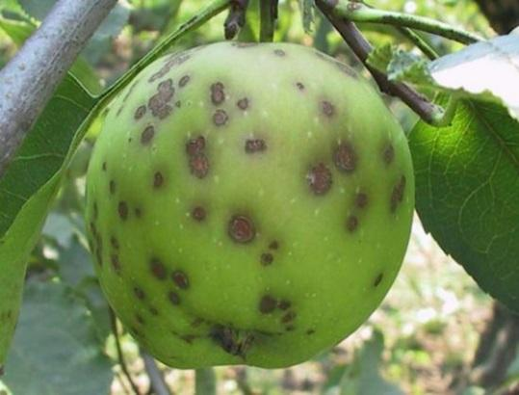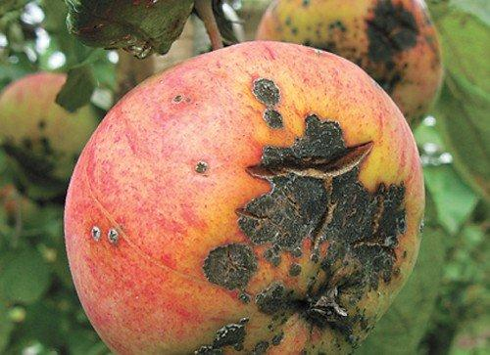

Плоди яблуні, уражені паршею

Зважаючи на високий запас інфекції збудника парші за сприятливих погодних умов весняно-літнього періоду вегетації 2026 р. ймовірний масовий розвиток хвороби повсюди, особливо за прохолодної дощової погоди навесні та в першій половині літа. Тому надзвичайно важливими в обмеженні поширення і розвитку хвороби повинні бути профілактичні заходи, особливо у першій половині весняно-літнього періоду, а також суворе дотримання системи захисту насаджень протягом всієї вегетації.
Борошниста роса яблуні (Podosphaera leucotricha (Ellis & Everh.)) E.S.Salmon) охопила майже всі обстежені площі, максимально (100%) у господарствах Вінницької, Житомирської та Черкаської областей. Перші ознаки хвороби відмічені в третій декаді квітня – на початку травня. Ураження листя в середньому становило 5-12, в осередках Черкаської області досягло епіфітотійного рівня – 50%. Розвиток хвороби на листі коливався від 1 до 5, максимально 10% (Дніпропетровська, Сумська обл.). Значну небезпеку становить ураження пагонів, яке на Черкащині сягало 35%, а на Дніпропетровщині – 25%.

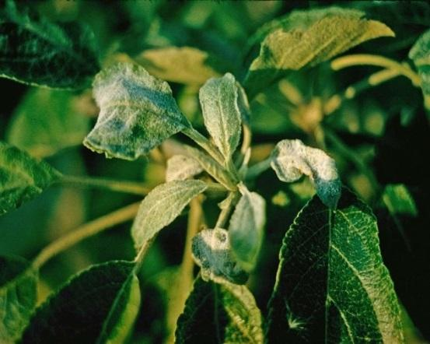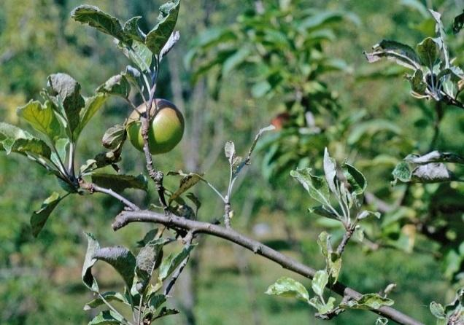
Прояв борошнистої роси

Значний запас міцелію збудника хвороби в уражених бруньках при температурі повітря не нижче – 20ºС і жаркій погоді у весняно-літній період 2026 р. може спричинити масовий спалах борошнистої роси у Степу та Лісостепу. З метою обмеження шкідливості хвороби необхідно максимально видаляти уражені пагони під час проведення обрізки взимку, а також весною після розпускання бруньок і суцвіть у кінці цвітіння, коли вони добре помітні на деревах. Не допускати надмірного загущення крон дерев. Забезпечувати своєчасне і якісне проведення обприскувань фунгіцидами протягом весняно-літнього періоду.
Плодова гниль зерняткових (моніліоз) розвивалась скрізь на 20-42, максимально 100% площ (Вінницька, Хмельницька обл.). Перший прояв хвороби у вигляді моніліального опіку на пагонах відмічено в період цвітіння. Ураженість їх коливалось в середньому 1-2, максимально 4% в деяких господарствах Львівської області. Ураження плодів становило 2-11%. Найвищий рівень ураженості плодів (26%) фіксували в плодових насадженнях Кіровоградської та Хмельницької областей, за незначного розвитку хвороб 1-6%.

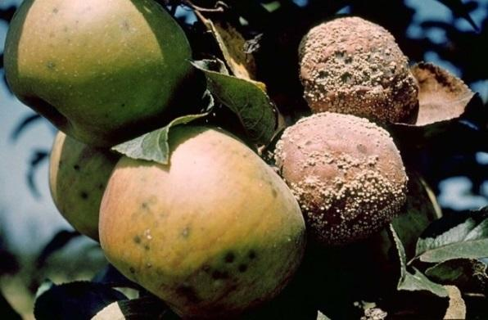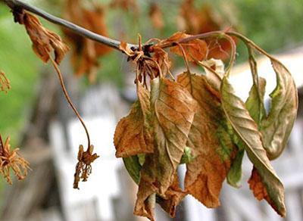
Моніліоз: плодова гниль Моніліальний опік

У 2026 р. розвиток плодової гнилі залежатиме від інтенсивності пошкодження плодів гусеницями яблуневої плодожерки та жуками довгоносиків, які є основними переносниками інфекції.
Для надійного контролю та обмеження поширення моніліозу яблуні необхідно збирати та видаляти з саду падалицю, знімати з дерев і спалювати муміфіковані плоди, вирізати та спалювати засохлі гілки, захищати насадження від шкідників, що пошкоджують плоди. Застосування фунгіцидів проти парші яблуні забезпечує також захист насаджень від моніліозу.
Навесні моніліоз кісточкових у формі моніліального опіку внаслідок дощової та прохолодної погоди опік виявляли в період цвітіння. Більший прояв хвороба мала в господарствах Закарпатської (6%) та Черкаської (15%) областей. Масове поширення моніліозу відмічено в Хмельницькій області, де ураження плодів сягало 30%. В насадженнях інших областей цей показник не перевищував 6%.

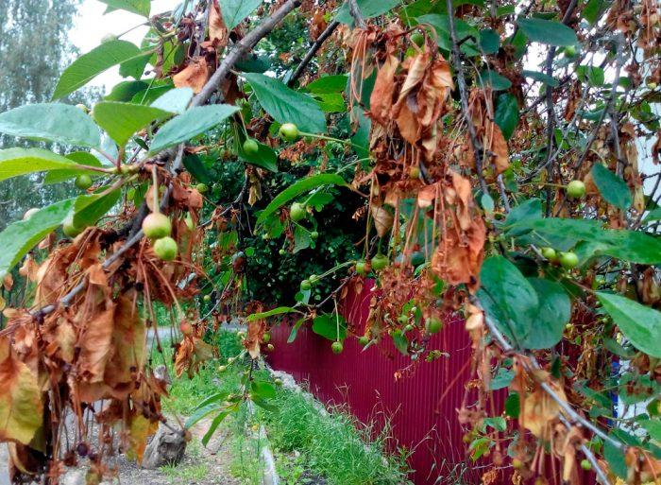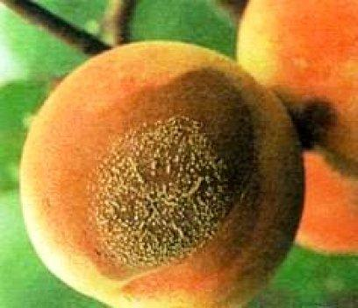
Моніліоз кісточкових (моніліальний опік і плодова гниль)

За наявності прохолодної дощової погоди під час цвітіння цих культур у 2026 р. існує загроза масового ураження суцвіть і пагонів.
З метою обмеження шкідливості моніліозу необхідно знищувати уражені плоди, що зимують на поверхні ґрунту, знімати з дерев і спалювати муміфіковані плоди, вирізати уражені пагони під час проведення обрізки та через 2-3 тижні після цвітіння, а також забезпечувати своєчасне обприскування насаджень фунгіцидами перед цвітінням і в літній період.
Кокомікоз вишні та черешні охопив 9-50% площ насаджень. Максимальне поширення (100%) відмічали в Дніпропетровській та Кіровоградській областях. Ураження листя становило в середньому 5-15, максимально 30% в Кіровоградській області. Розвиток хвороби був в межах 3-7%.
У 2026 р. за умов підвищеної вологості у червні-липні можливий ранній прояв кокомікозу, що призведе до передчасного листопаду та ослаблення дерев. Для обмеження поширення кокомікозу вишні й черешні необхідно знищувати уражене листя із стадією збудника хвороби, що зимує, а також своєчасно проводити обприскування насаджень дозволеними до застосування на цих культурах фунгіцидами після цвітіння та після збору врожаю.

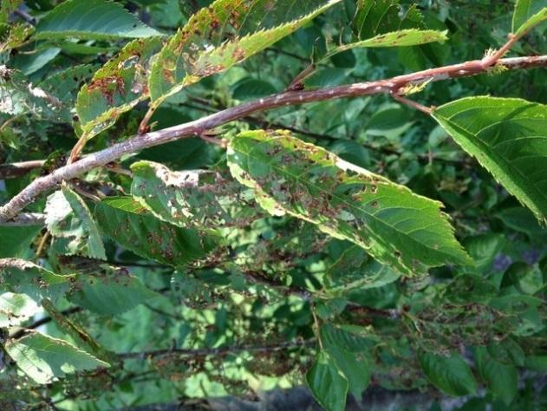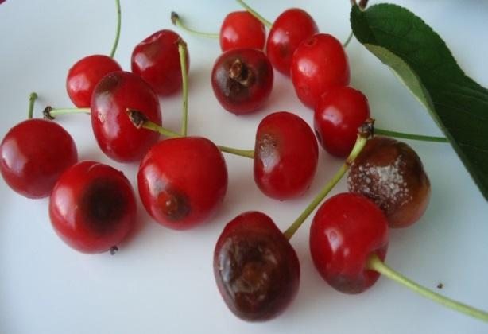
Кокомікоз вишні

Клястероспоріоз кісточкових у більшості областей розвивався на 8-40, максимально 50-100% (Дніпропетровська, Херсонська обл.) площ. Перший прояв хвороби спостерігали в другій – третій декадах квітня, масовий – в червні. Хворобою було уражено 6-20, максимально 70% дерев (Запорізька обл.) та 3-10, максимально до 30% (Запорізька, Одеська обл.) листків з розвитком хворобиА 1-6%. Ураження плодів коливалося в межах 1-4, максимально 10% у Запорізькій області.

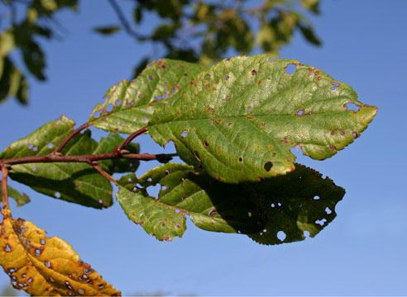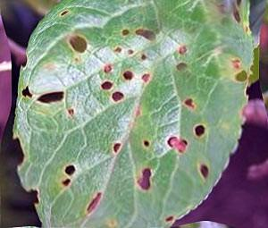
Клястероспоріоз кісточкових

Наявний інфекційний запас зимуючого збудника хвороби в 2026 р. за помірної дощової погоди періоду вегетації може спричинити значний розвиток і поширення клястероспоріозу в насадженнях всіх кісточкових культур. Обмеження шкідливості хвороби досягається дотриманням загально прийнятих систем інтегрованого захисту садів від комплексу основних хвороб.
Полістигмоз сливи проявився в насадженнях Дніпропетровської, Закарпатської, Херсонської областей за незначного розвитку і поширення. Хворобою було уражено 4-8, максимально 20% дерев і 2-6% листків. Інтенсивність розвитку захворювання становив 1-4%.
Наявний інфекційний запас хвороби за умов теплої вологої погоди протягом весняно-літнього періоду 2026 р. може спричинити значне поширення полістигмозу, зокрема у зазначених областях. Постійний моніторинг фітопатологічної ситуації та проведення загальноприйнятих захисних заходів дозволить запобігти поширенню та розвитку даної хвороби.
Кучерявість листків персика (Taphrina deformans (Berk.) Tul.) поширювалась на 30-100% насаджень, де збудник уражував 15-30% дерев, 7-15% листків, 3-15% пагонів та 3-5% плодів. Масове розповсюдження патогена відбувалось в осередках Закарпатської, Івано-Франківської, Черкаської областей, де хвороба уразила 55-98% дерев, 38% пагонів (Івано-Франківська обл.) та 30-60% листків (Івано-Франківська, Одеська, Черкаська обл.). Розвиток хвороби сягав 4-8%.

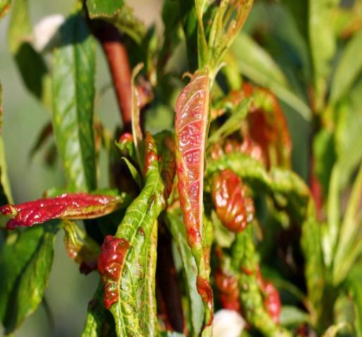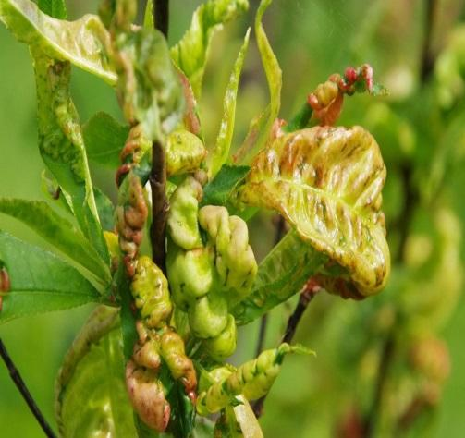
Кучерявість листків персика

У 2026 р. обмеженню масового розвитку та поширенню кучерявості листків персика сприятимуть вирізання уражених пагонів та обробка насаджень фунгіцидами на початку розпускання бруньок і перед цвітінням у фазу рожевого бутона.

СИСТЕМИ ЗАХИСТУ ПЛОДОВИХ НАСАДЖЕНЬ
ВІД ШКІДНИКІВ І ХВОРОБ
(Рекомендації Інституту садівництва НААНУ)

Плодові насадження
Орієнтовні  строки та умови проведення заходів | Шкідники і хвороби |  | Заходи, препарати, норми витрати

Зерняткові культури
У фазу набрякання бруньок (температура повітря не нижче +4°С) | Каліфорнійська та інші щитівок, акацієва і сливова несправжньо-щитівки, бурий плодовий і червоний плодовий кліщі, попелиці, листоблішки, листокрутки, молі та ін. | Обприскування насаджень емульсією (алюмінію фосфіт 240 г/л, кислота фосфориста 530 г/л, імідаклоприд 125 г/л, лямбда-ццигалотрин 10 г/л), 2 л/га
На початку розпускання бруньок | Садові довгоносики: сірий бруньковий довгоносик, яблуневий квіткоїд, букарка, казарка; білан жилкуватий, золотогуз, листокрутки, яблунева горностаєва міль, парша, борошниста роса та ін. | Обприскування: дельтаметрин, 100 г/л, 0,125-0,25 л/га; лямбда-цигалотрин, 106 г/л + тіаметоксам, 141 г/л, 0,18 л/га з додаванням проти парші та інших хвороб сульфат міді, 790 г/кг (200 г/кг по міді) ,0-2,5 кг/га,  мідь у формі Cu(OH)2, 538 г/кг, 2-2,5 кг/га.
У фази відокремлення бутонів – рожевий бутон | Садові довгоносики: сірий бруньковий довгоносик, яблуневий квіткоїд, букарка, казарка; пильщики, мінуючі молі, глодова кружкова міль, листокрутки, шовкопряди, медяниці, попелиці, парша, борошниста роса, моніліоз (весняна форма) | Обприскування тіаметоксам, 200 г/л + хлорантраніліпрол, 100 г/л, 0,3-0,5 л/га,  Хлорпірифос, 500 г/л + циперметрин, 50 г/л, 1-1,5 л/га
У кінці цвітіння (коли опаде 75% пелюсток) | Яблунева горностаєва міль, яблунева плодожерка, п'ядуни, яблуневий плодовий пильшик, кліщі, попелиці, парша, борошниста роса. В осередках яблуневих насаджень заселених кров’яною попелицею в період її масової міграції в крону дерев. | Обприскування  диметоат, 400 г/л, 0,8-2,0 л/га. Проти кров’яної попелиці яблуню обприскують інсектицидами спіротетрамат, 100 г/л, 2,0-2,25 л/га, або сульфоксафлор, 500 г/к, 0,1 кг/га
Через 10-12 днів після попереднього | Яблуневий плодовий пильщик, яблунева плодожерка, листокрутки, парша, борошниста роса та ін. | Обприскування вказаними вище інсектицидами і фунгіцидами, дотримуючись чергування препаратів. За необхідності проти рослиноїдних кліщів додають циантраніліпрол, 60 г/л + абамектин, 18 г/л, 1,2-1,5 л/га,  клофентезин, 500 г/л, 0,4-0,6 л/га
При відлові феромонними пастками протягом 7 днів спостережень 5 метеликів яблуневої або одного східної плодожерок, на початку відкладання ними яєць | Плодожерки яблунева і східна, молі мінуючі, гусениці білана жилкуватого, павутинні кліщі, червиця в'їдлива, парша, борошниста роса, плодова гниль. | Обприскування тефлубензурон, 150 г/л, 0,5-0,7 л/га або іншими вказаними вище інсектицидами з додаванням проти парші та інших хвороб фунгіцидів дитіанон, 250 г/л + піриметаніл, 250 г/л, 1,25-1,5 л/га, дифеноконазол, 125 г/л + цифлуфенамід, 15 г/л, 06-0,7 л/га,  каптан, 800 г/кг, 1,9-2,5 кг/га, флутриафол, 117,5 г/л + карбендазим, 250 г/л, 0,1-0,15 л/га проти борошнистої роси
У період масового відкладання яєць, на початок відродження гусениць першого покоління яблуневої плодожерки | Плодожерки яблунева і східна, мінуючі молі плодова верхньо- і нижньобокова, кліщі, парша, борошниста роса, плодова гниль. | Обприскування ацетаміприд, 200 г/кг, 0,15-0,2 л/га, Хлорпірифос, 500 г/л + циперметрин, 50 г/л, 1-1,5 л/га або хлорантраніліпрол, 200 г/л, 0,150-0,175 мл/га, з додаванням проти парші та борошнистої роси вказаних вище фунгіцидів, дотримуючись чергування препаратів
У період масового льоту метеликів грушевої плодожерки, орієнтовно через 40 днів після цвітіння пізніх сортів груші | Яблунева, грушева, східна плодожерки, листоблішки, парша, плодова гниль, борошниста роса та інші. | Обприскування хлорпірифос, 500 г/л + циперметрин, 50 г/л, 1-1,5 л/га, проти грушевої медяниці – Циантраніліпрол, 60 г/л + абамектин, 18 г/л, 1,2-1,5 л/га з додаванням проти парші дитіанон, 350 г/л, 1-2 л/га, а також проти борошнистої роси  проквіназид, 200 г/л, 0,2-0,25 л/га, дотримуючись чергування препаратів
При відлові феромонними пастками 3 і більше метеликів яблуневої або одного східної плодожерок протягом 7 днів спостережень, не раніше втрати токсичності пести-цидів попереднього обприскування | Плодожерки яблунева, грушева та східна, мінуючі молі, павутинні кліщі, личинки мандрівниці щитівок, несправжньощитівок, червиця в’їдлива, парша, плодова гниль, борошниста роса та ін. | Обприскування клотіанідин, 500 г/кг, 0,04-0,07 кг/га кг/га, хлорантраніліпрол, 200 г/л, 0,150-0,175 мл/га або іншими інсектицидами з додаванням проти парші, плодової гнилі, борошнистої роси та інших хвороб вказаних вище фунгіцидів, дотримуючись чергування препаратів. У насадженнях яблуні проти личинок мандрівниць щитівок, несправжньо-щитівок ацетаміприд, 200 г/кг, 0,4-0,5 кг/га
Зимові сорти яблуні та груші наприкінці липня – на початок серпня | Яблунева плодожерка, парша, плодова гниль, борошниста роса. | Обприскування Люфенурон, 50 г/л, 1 л/га,  Хлорпірифос, 500 г/л + циперметрин, 50 г/л, 1-1,5 л/га або іншими інсектицидами з додаванням проти парші, плодової гнилі та інших хвороб флудіоксоніл, 250 г/л + адепідин ™ (підіфлуметофен), 150 г/л, 02-0,25 л/га
Зимові сорти яблуні не пізніше, як за 20 днів до початку збирання врожаю | Парша, плодова гниль, інші хвороби плодів при зберіганні. В осередках яблуні заселених кров’яною попелицею (другий пік чисельності). | Обприскування пропізохлор, 720 г/л, 1,0-1,2 л/га кг/га проти парші, плодової гнилі та інших хвороб. Обприскування яблуні проти кров’яної попелиці інсектицидом  спіротетрамат, 100 г/л, 2,0-2,25 л/га +  Сульфоксафлор, 500 г/к, 0,5-1,0 л/га

Кісточкові культури
На початку набрякання бруньок | Каліфорнійська та інші щитівки, несправжньо-щитівки, павутинні кліщі, попелиці, листокрутки, моніліоз, кокомікоз, кучерявість листя, клястероспоріоз та ін.. |  | Обприскування проти шкідників  масло індустріальне І-20А, 760 г/л, 40 л/га. Норма витрати робочого розчину 1000-1500 л/га. Проти хвороб гідроксид міді, 538 г/кг, 4-6 кг/га
На початку розпускання бруньок, у фазу рожевого бутона (персик, абрикос) | Моніліоз, кучерявість листків персика, клястероспоріоз та інші хвороби. |  | Обприскування дитіанон, 125 г/л + фосфітна кислота, 375 г/л, представлена у вигляді Моно-Ди-калійної солі (фосфонат калію), 561 г/л, 1,0 кг/га, гідроксид міді, 538 г/кг, 2-3 кг/га. На персику Дифеноконазол, 250 г/л, 0,2 л/га
Під час висування та відокремлення бутонів у черешні, вишні, сливи (перед цвітінням) | Моніліоз, плямистості листя, плодова гниль, кучерявість листя персика, довгоносики, листогризучі шкідники, попелиці, пильщики, несправжньощитівки, ін. |  | Обприскування ципродиніл, 375 г/кг + флудіоксоніл, 250 г/кг, 0,75-1,0 кг/га,  флуопірам, 250 г/л + трифлоксістробін, 250 г/л, 0,3-0,5 л/га
Після закінчення цвітіння | Кокомікоз, кучерявість листків персика (на чутливих до хвороби сортах), клястероспоріоз, плодова гниль, листокрутки, попелиці, пильщики, кліщі, товстоніжка сливова та інші |  | Обприскування алюмінію фосфіт 570 г/л, кислота фосфориста 80 г/л, 2,0 л/га, або  ципродиніл, 375 г/кг + флудіоксоніл, 250 г/кг, 0,75-1,0 кг/га з додаванням на сливі, черешні та вишні тіаклоприд, 480 г/л, 0,25-0,3 л/га, на персику та абрикосі -  Лямбда- цигалотрин, 50 г/л, 0,3 л/га
Через 10 днів після попереднього, на по-чатку відродження гусениць сливової та східної плодожерок | Сливова плодожерка, сливова товстоніжка, східна плодожерка, павутинні кліщі, попелиці, кокомікоз, клястероспоріоз, плодова гниль |  | Обприскування сливи  піриміфос-метил, 500 г/л, 1,2 л/га, персика та абрикоса імідаклоприд, 100 г/л + біфентрин, 100 г/л, 0,4-0,5 л/га з додаванням боскалід, 267 г/кг + піраклостробін, 67 г/кг, 1,0-1,25 кг/га дотримуючись чергування препаратів
У період масового льоту вишневої мухи (початок цвітіння білої акації) сорти вишні й черешні середнього і пізнього строків достигання | Вишнева муха,  кокомікоз, плодова гниль |  | Обприскування  дельтаметрин, 25 г/л, 0,5 л/га,  Піриміфос-метил, 500 г/л, 0,8-1,2 л/га,  циантраніліпрол, 100 г/л, 0,75 л/га з додаванням алюмінію фосфіт 570 г/л, кислота фосфориста 80 г/л, 2 л/га
Через 10-12 днів після попереднього, сорти вишні й черешні пізнього строку достигання, але не пізніше, як за 20 днів до початку збору врожаю | Вишнева муха,  кокомікоз,плодова гниль, сливова східна плодожерки |  | Обприскування вишні й черешні  Піриміфос-метил, 500 г/л, 0,8-1,2 л/га або  боскалід, 267 г/кг + піраклостробін, 67 г/кг , 1-1,25 кг/га  На сливі – імідаклоприд, 100 г/л + біфентрин, 100 г/л 0,4-0,5 л/га
Після збору врожаю і ще один-два рази з інтервалом 10-12 днів | Кокомікоз  (вишня, черешня) |  | Обприскування ципродиніл, 375 г/кг + флудіоксоніл, 250 г/кг, 0,75-1 кг/га,  алюмінію фосфіт 570 г/л, кислота фосфориста 80 г/л, 2 кг/га
У кінці літа (серпень-вересень) | Попелиці, вишневий слизистий пильщик, (вишня, черешня) |  | Обприскування лямбда-цигалотрин, 50 г/л, 0,3 л/га (розсадники),  Піриміфос-метил, 500 г/л, 0,8-1,2 л/га

Молоді насадження

а) яблуня і груша
Орієнтовні строки та умови проведення заходів | Хвороби, шкідники | Заходи, препарати, норми витрати
На початку розпускання бруньок | Парша, садові довгоносики, попелиці, медяниці та ін. | гідроксид міді, 538 г/кг (2,5 кг/га) +  дельтаметрин, 100 г/л (0,125-0,250 л/га)
Після цвітіння плодоносних насаджень | Парша, борошниста роса, листокрутки, попелиці, мінуючі молі, медяниці та інші | Лямбда-цигалотрин, 106 г/л + тіаметоксам, 141 г/л (0,18 л/га)
Червень | Ті ж | -//-
Липень | Ті ж | тебуканазол, 250 г/л (0,4-0,5 л/га) +  Хлорпірифос, 500 г/л + циперметрин, 50 г/л (1-1,5 л/га)
Серпень | В залежності від небезпеки появи шкідників і хвороб застосовувати одну з указаних інсектицидно-фунгіцидних сумішей, дотримуючись чергування препаратів

б) кісточкові культури
Орієнтовні строки та умови проведення заходів | Хвороби, шкідники | Заходи, препарати, норми витрати
На початку розпускання бруньок | Моніліоз, клястероспоріоз, кокомікоз, кучерявість листків персика, довгоносики, листокрутки, попелиці та ін. | гідроксид міді, 538 г/кг (6 кг/га),  крезоксим-метил, 100 г/л + дифеноконазол, 200 г/л (на персику) +  піриміфос-метил, 500 г/л
Після закінчення цвітіння плодоносних насаджень | Ті ж | алюмінію фосфіт 570 г/л, кислота фосфориста 80 г/л (0,2-0,3 л/га) +  тіаклоприд, 480 г/л (0,2-0,3 л/га)
Червень | Ті ж | боскалід, 267 г/кг + піраклостробін, 67 г/кг (1-1,25 кг/га)
Липень-серпень | Кокомікоз та інші хвороби (черешня, вишня), попелиці | тіофанат-метил, 700 г/кг

Примітка:застосування пестицидів, одна з важливих складових систем інтегрованого захисту плодових культур від шкідників і хвороб забезпечують належну ефективність за умов застосування їх на фоні високої агротехніки з обов’язковим моніторингом фітосанітарної ситуації в насадженнях і врахуванням еколого-токсикологічних особливостей препаратів.

ШКІДНИКИ ТА ХВОРОБИ ВИНОГРАДУ

Основними шкідниками, що значно впливають на фітосанітарний стан виноградних насаджень і мають економічне значення, являються листогризучі та шкідники генеративних органів. До них відносяться гронова листокрутка, кліщі різних трофічних груп, листогризучі совки, п'ядуни. Найбільш поширені та шкідливі хвороби – мілдью, оїдіум, чорна, біла та сіра гнилі.
Гронова листокрутка (Lobesia botrana (Denis & Schiffermüller, 1775)), навесні якою було заселено 1-5% кущів за щільності лялечок 0,5-1 екз. на кожний, що зимують, розвивалась у трьох поколіннях і пошкоджувала виноградні насадження в усіх зонах виноградарства. Загибель запасу фітофага, що зимувала, становила 5-16%. Останніми роками зберігається незначна чисельність та шкідливість гусениць усіх поколінь.
Виліт метеликів першого покоління спостерігався у другій декаді квітня (Закарпатська, Одеська обл.). Погодні умови в цей період із нестабільним температурним режимом, а також частими опадами не сприяли його активності. Наприкінці місяця та на початку травня умови для розвитку покращились, підвищилась температура повітря та знизилась кількість опадів. Проте, чисельність гусениць цього покоління, які пошкоджували суцвіття винограду починаючи з першої декади травня була не високою. Фітофаг заселив 15% насаджень винограду, до 3% кущів та пошкодив 0,5-2% суцвіть.

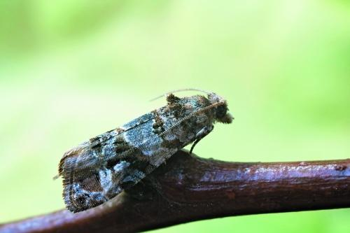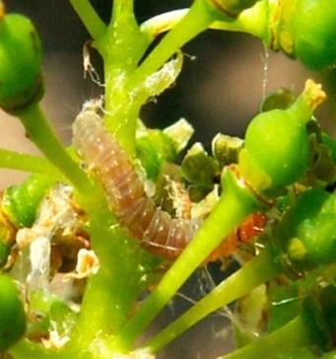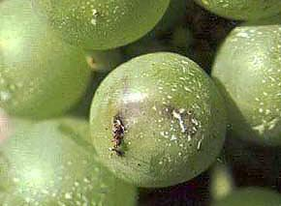
Гронова листокрутка гусениця листокрутки пошкодження грона

Метеликів другого покоління листокрутки відмічали на початку червня, де на феромонну пастку за добу відловлювали 1-4, максимально 8 особин на добу (Херсонська обл.). Відроджені гусениці на 22-30% обстежених площ заселили 2-10% кущів за щільності 0,5-3 екз. на кожний та пошкодили 1-5% грон.
Літ метеликів третього покоління фіксували в першій - другій декадах серпня – першій половині вересня, за інтенсивності до 2 екз. на феромонну пастку за добу. Тепла та помірно волога погода сприяли льоту метеликів, проте, зважаючи на проведені обробки в попередні періоди, чисельність й шкідливість гусениць була нижчою, ніж другого покоління. Гусеницями в середній чисельності до 2 екз. на кущ заселено та пошкоджено в середньому було 3-10% кущів та 1-3% грон.
Осінніми обстеженнями встановлено заселення лялечками гронової листокрутки 1,5% кущів у чисельності 1-3 екз. лялечок на заселений кущ. Тому, в поточному році, враховуючи значний запас шкідника, що пішов у зимівлю, за сприятливих погодних умов, варто очікувати підвищеної чисельності гронової листокрутки у виноградних насадженнях. Для зниження рівня шкідливості фітофага важливим буде проведення вчасних захисних обробок, які забезпечуються моніторингом розвитку шкідника.
Кліщі (звичайний павутинний, виноградний (зудень) повстяний) розвивались у виноградниках Закарпатської, Миколаївської, Одеської та Херсонської областей.
Звичайний павутинний кліщ (Tetranychus urticae) почав заселяти кущі винограду Закарпатської та Херсонської областей в кінці травня – червні. Посушливі умови вегетаційного періоду дещо сприяли активному розмноженню та зростанню чисельності кліщів. Фітофаг заселив близько 25-45% посадок виноградників, переважно європейські сорти, 7-15% кущів, 7-12% листків за чисельності 5-10 екз. на кущ.
У 2026 р. за доброї перезимівлі кліщів, з достатнім запасом (1-2 екз. на 4-8% заселених бруньок) та при сприятливих погодних умовах під час вегетації (середньодобові температури повітря 24-34ºС, відносна вологість повітря нижче 55%) чисельність кліщів на виноградниках може зрости.
Виноградний повстяний кліщ (виноградний зудень) (Eriophyes vitis (H.A.Pagenstecher, 1859)) обліковувався на 30-50% площ, 2-18% кущів, 8-15% листків в чисельності 2-8 екз. на кущ. У насадженнях, де проводились захисні заходи проти гронової листокрутки, стримувалась шкідлива діяльність та чисельність виноградного зудня.

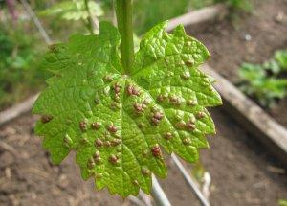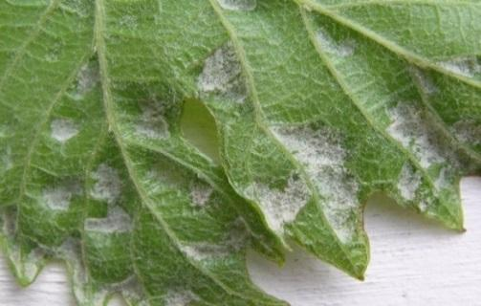
Характер пошкодження листя винограду виноградним зуднем

За сприятливих погодних умов 2026 р. можна очікувати значний розвиток та шкідливість кліщів, які заселятимуть виноградні насадження.
Мілдью (Plasmopara viticola Berl. et De Тоnі) розвивалась помірно у всіх районах виноградарства. Перші ознаки захворювання відмічали з третьої декади квітня, чому сприяло періодичне випадання дощів. Посушлива погода дещо стримувала розвиток хвороби. Відсоток ураження посадок винограду становив 2-10% кущів та листків. У липні погодні умови не сприяли масовому подальшому поширенню та розвитку хвороби. Загалом, до кінця вегетації мілдью було уражено 15-27% посадок винограду та 9-17% кущів, 4-15% листків та 2-10% грон.

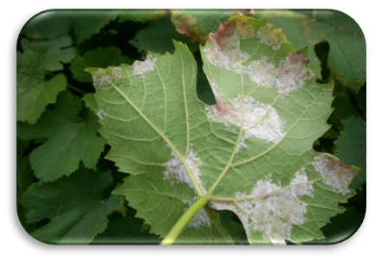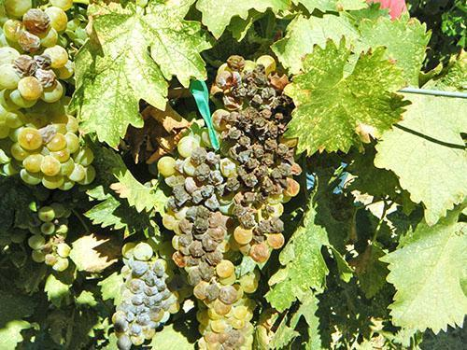
Мілдью винограду

Накопичений інфекційний запас збудника мільдью в ґрунті достатній, щоб у 2026 р. за сприятливих погодних умов спричинити значний, подекуди сильний розвиток хвороби.
Оїдіум (Uncinula necator Burril.) виявляли в другій – третій декадах червня в посадках виноградників Одеської, Херсонської та в першій – другій декадах липня Закарпатської та Миколаївської областей, де відсоток уражених кущів був в межах 1-3%, листків 1-2% та грон. Надалі, погодні умови липня-серпня сприяли поширенню хвороби у посадках європейських сортів винограду. Оїдіум набув поширення наприкінці вегетації на 8-20% площ виноградників, уразивши 6-15% кущів і листків та 1-6, в осередках до 10% грон.

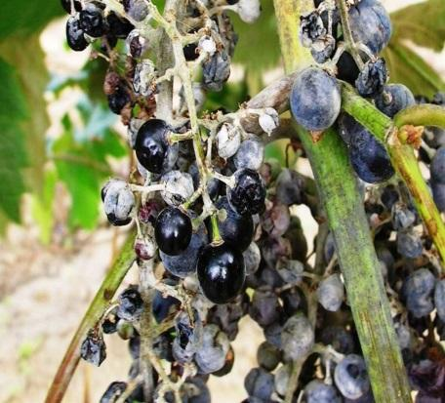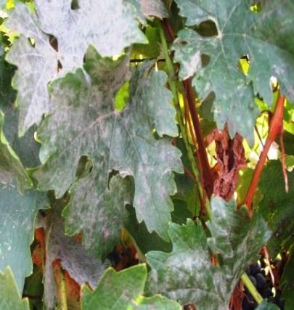
Оїдіум винограду

Повсюди відмічено достатній інфекційний запас збудника оїдіуму, тому у поточному році за сприятливих погодних умов можливе інтенсивне наростання розвитку хвороби.
Сіра гниль (Вotrytis cinerea Pers.) відмічалась у виноградних насадженнях Закарпатської, Одеської та Херсонської областей. Спекотна та посушлива погода в період достигання врожаю стримувала розвиток хвороби, яка не набула масового поширення. Сильніше ураження сірою гниллю, на більшості сортів винограду, відмічали наприкінці вересня на 1-6% кущів, 2-4% грон та ягід.

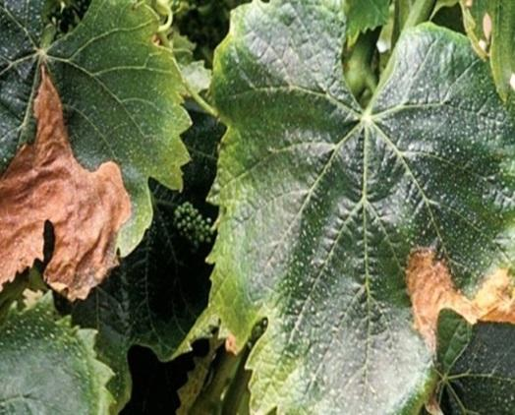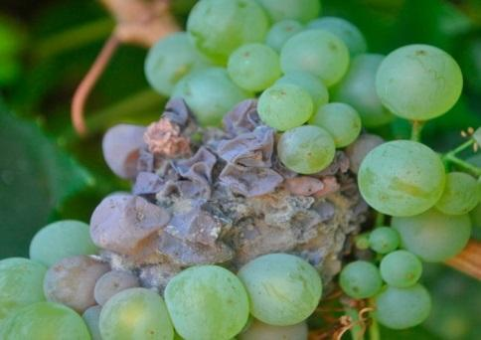
Сіра гниль винограду

Розвиток та поширення сірої гнилі у 2026 р. залежатиме від погодних умов (вологість 90%, температура повітря 15-25°С) у період дозрівання ягід.
Чорна гниль (Phoma uvicola Berk. et Curt.) в господарствах Закарпатської області, переважно в присадибному секторі, мала прояв на листках у другій декаді червня. За умов теплої, сухої погоди протягом червня, за незначного розвитку та поширення хворобою було охоплено 8% площ виноградників, 3-6% кущів та 1-3% листків. Більш активний розвиток чорної гнилі, як і інших хвороб, спостерігався у серпні, проте, масового розвитку хвороба не набула, уразивши переважно європейські сорти винограду. До кінця вегетації чорною гниллю було уражено 24% площ виноградників, 8 максимально 20% кущів, 5-7% грон.

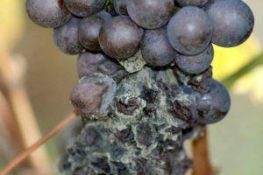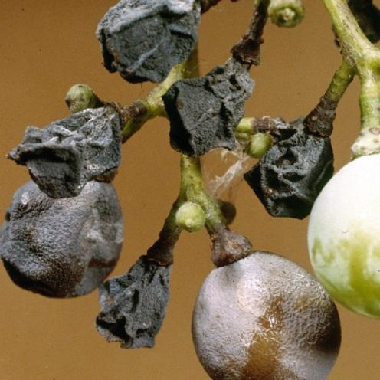
Чорна гниль винограду

На уражених площах виноградників достатньо інфекційного запасу чорної гнилі, тому у 2026 р. за доброї їх перезимівлі та сприятливих погодних умов під час вегетації ймовірний інтенсивніший розвиток хвороби.
У поточному році в Закарпатській області відмічалося також осередкове ураження кущів винограду антракнозом (Gloeosporium ampelophagum (Pass.) Sacc.). Хвороба проявилася на чутливих сортах і значного поширення не набула. Захворювання відмічали на 5% площ, з ураженням 3-5% кущів, 4-6% листків, 3-5% грон. У поточному році, хвороба матиме осередковий прояв, у разі частих дощів протягом вегетації на сприйнятливих сортах винограду і набути більш інтенсивнішого розвитку.

СИСТЕМА ЗАХИСТУ ПРОМИСЛОВИХ ВИНОГРАДНИХ НАСАДЖЕНЬ ВІД ШКІДНИКІВ І ХВОРОБ
(Рекомендації Національного наукового центру
«Інститут виноградарства і виноробства ім. В. Є. Таїрова»)

Строки проведення хімічних обробок | Назви |  | Норми витрат,  кг, л/га | Примітки
Строки проведення хімічних обробок | хвороб та шкідників | рекомендованих  препаратів | Норми витрат,  кг, л/га | Примітки
Молоді неплодоносні насадження
У період вегетації кущів | Мілдью | На основі д.р. диметоморф, 90 г/кг + манкоцеб, 600 г/кг  металаксил-М, 20 г/кг + хлорокис міді, 142 г/кг  пропінеб, 700 г/кг  інші | 2  2-3  1,5-2 | Обприскування всіх насаджень
У період вегетації кущів | Оїдіум | Дифеноконазол, 60 г/л + цифлуфенамід, 30 г/л  Тетраконазол 80 г/л + проквіназид 160 г/л | 0,6-0,7  0,3-0,35 | Обприскування вогнищ хвороби
У період вегетації кущів | Кліщі | абамектин – 1,8%  біфентрин, 100 г/л | 1,0-1,5  0,2 | Обприскування вогнищ за наявності 5-7 кліщів на листок
Плодоносні насадження винограду
У період набубнявіння бруньок | Гусінь совок, п'ядунів, жуки скосарі, ін. | Тіаметоксам, 200 г/л + хлорантраніліпрол, 100 г/л  хлорантраніліпрол, 200 г/л  біфентрин, 100 г/л | 0,3-0,5  0,175-0,2  0,2 | Обприскування вогнищ заселення шкідниками
За наявності 2-3 листків | Чорна плямистість, інфекційне засихання кущів, ін. | пропінеб, 700 г/кг  Сульфат міді триосновний, 345 г/л  азоксистробін, 120 г/л + пропіконазол, 180 г/л | 1,5-2,0  3,0-5,0  0,8-1,0 | Обприскування всіх насаджень
У період розрихлення суцвіть (період цвітіння) | Гусінь гронової листокрутки першого покоління | спінеторам, 120 г/л  циперметрин 40 г/л + хлорпірифос 400 г/л  біфентрин, 100 г/л | 0,2-0,3  0,75  0,2 | Обприскування насаджень на початку відродження гусениць
У період розрихлення суцвіть (період цвітіння) | Кліщі | клофентезин, 500 г/л  пропаргіт, 570 г/л  фенпіроксимат, 50 г/л | 0,24-0,36  1,5  0,6-1,5 | Обприскування вогнищ за наявності 5-7 кліщів на листок
У період розрихлення суцвіть (період цвітіння) | Мілдью, гнилі, плямистості, інфекційне засихання кущів, ін. | пропінеб, 700 г/кг  диметоморф, 90 г/кг + манкоцеб, 600 г/кг  Металаксил-М, 40 г/кг + манкоцеб, 640 г/кг | 1,5-2,0  2,0  2,5 | Обприскування насаджень нестійких до хвороб сортів
У період розрихлення суцвіть (період цвітіння) | Оїдіум, гнилі | метрафенон, 500 г/л  проквіназид, 200 г/л  Дифеноконазол, 60 г/л + цифлуфенамід, 30 г/л | 0,2  0,175-0,225 | Обприскування вогнищ ураження хворобами
Відразу після цвітіння | Мілдью, гнилі, плямистості, ін. | Препарати, які використовуються перед цвітінням |  | Обприскування всіх насаджень
Відразу після цвітіння | Оїдіум, гнилі |  |  | Обприскування всіх насаджень
Відразу після цвітіння | Кліщі |  |  | Обприскування всіх насаджень
Період росту ягід | Гусінь гронової листокрутки  ІІ-го покоління | Препарати, які використовуються перед цвітінням. В разі пошкодженості 3% і більше суцвіть гусіницями I-го покоління через 10 днів після массового льоту метеликів II-го покоління |  | Обприскування вогнищ заселення шкідником
Період росту ягід | Кліщі | Препарати ті, що в період появи 2-3 листя та що перед цвітінням |  | Обприскування вогнищ за наявності 8-10 кліщів на листок
Період росту ягід | Мілдью, чорна плямистість та ін. |  |  | Обприскування всіх насаджень
Період росту ягід | Оїдіум |  |  | Обприскування всіх насаджень
Період росту ягід | Сіра гниль | азоксистробін, 250 г/л  ципродиніл, 375 г/кг + флудіоксоніл, 250 г/кг  ципродиніл, 250 г/л | 0,8  0,75-1,0  1,8–2,1 | Обприскуваня вогнищ ураження хворобою
Подальші обробки виноградників проводять вищевказаними препаратами за наявності шкідливих організмів, при розвитку та поширенні перевищення ЕПШ з урахуванням «періоду очікування» кожного препарату
Маточники підщепних сортів винограду
З появою 2-3 листків | Листкова форма філоксери | піриміфос-метил, 500 г/л  Лямбда-цигалотрин, 106 г/л + тіаметоксам, 141 г/л  Лямбда-цигалотрин, 106 г/л + тіаметоксам, 141 г/л | 3,0  0,18  0,18 | Обприскування всіх насаджень за рекомендаціями фахівців
Восени після опадання листя | Для захисту бруньок виноградних лоз в зимовій період | Препарати на основі рослинних масел

ПОШИРЕННЯ РЕГУЛЬОВАНИХ ШКІДЛИВИХ ОРГАНІЗМІВ

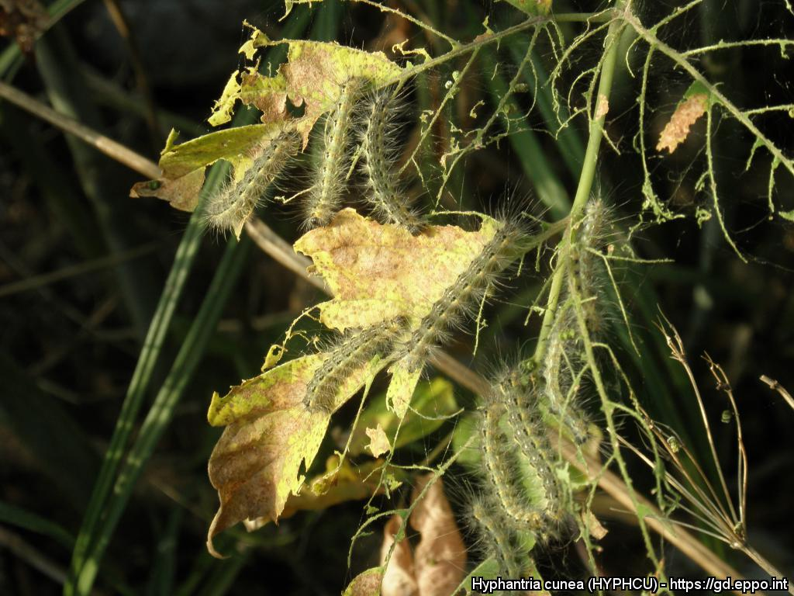
Американський білий метелик (Hyphantria cunea Drury) станом на 01.01.2026 р. розповсюджений у 22 областях країни на площі 93512,6713 га. В порівнянні з 2024 р. площа під карантином по американському білому метелику збільшилась на 1,487 га та зменшилась на 7207,09 га.

Впродовж 2025 року виявлено нове вогнище та запроваджено карантинний режим у Львівській області на площі 0,487 га. Також запровадження карантинного режиму відбулось у Івано-Франківській (1,0 га) області і тепер площа під карантином становить 58,6 га.
Одночасно зі збільшенням, відбулось значне зменшення площ під карантином по цьому шкіднику. Скасування карантинних режимів зафіксовано в Кіровоградській (7,09 га), Полтавській (1,0 га) та Хмельницькій (7199,0 га) областях.
У 2025 р. за результатами фітосанітарного моніторингу у звітному періоді відмічали відсутність інтенсивного розвитку шкідника у деяких областях. Щільність шкідника в вогнищах, де раніше була підтверджена його наявність, зменшувалась, що обумовлено частково несприятливими погодно-кліматичними умовами восени 2025 р. В період відродження метеликів із перезимованих лялечок, а саме в кінці квітня на початку травня, спостерігалась прохолодна погода та зниження температури до заморозків, а також грозові дощі. Відповідно восени 2025 р. залялькувалась менша частина особин.
У 2026 р. прогнозується як зменшення площ вогнищ, так і можливе збільшення площ поширення американського білого метелика через його високу адаптивність до різних кліматичних умов. Основними зонами ризику залишатимуться міські території, фруктові сади та лісосмуги, де шкідник може спричинити дефоліацію дерев. Зміни клімату, зокрема теплі зими, можуть сприяти збільшенню чисельності поколінь метелика протягом сезону. Для ефективного контролю необхідно посилити моніторинг, застосовувати біологічні та хімічні методи боротьби, а також залучати громадськість до заходів знищення гнізд шкідника.
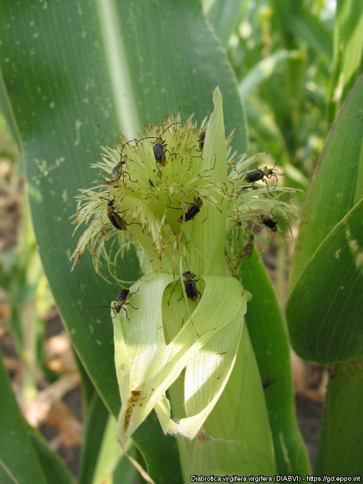
Західний кукурудзяний жук (Diabrotica virgifera virgifera Le Conte) розповсюджений в 20 областях, 74 районах на загальній площі 169131,6154 га. У 2025 році площі під карантином по цьому шкіднику збільшились на 7446,77 га. Найбільше збільшення площ відбулось в Київській (2131,7 га), Вінницькій (1752,37 га), Кіровоградській (1286,0 га) та Черкаській (1205,64 га) областях.
Також у 2025 році було і зменшення площ (930,37 га) заселення шкідником. Скасування карантинних режимів було у Волинській (5,0 га), Дніпропетровській (55,0 га), Івано-Франківській (117,87 га), Львівській (398,0 га), Одеській (147,5 га) та Рівненській (207,0 га) областях.
У 2026 р. прогнозується розповсюдження західного кукурудзяного жука в регіонах зі сприятливими кліматичними умовами для його розвитку. Основними зонами ризику залишатимуться території з інтенсивним вирощуванням кукурудзи, де шкідник може спричиняти значні економічні збитки. Зростання популяції очікується через збільшення температури та обмежене застосування сівозміни.

Для зменшення впливу західного кукурудзяного жука важливо впроваджувати системи моніторингу, стійкі гібриди кукурудзи та інтегровані методи захисту рослин. Погодні умови також сильно впливають на життєвий цикл західного кукурудзяного жука, особливо холодні зимові періоди. Отже, за можливого тривалого холодного зимового періоду, дотримання сівозміни, також при застосуванні хімічних методів боротьби можливе зменшення площ зараження.

Також спостерігатиметься розширення ареалу карантинним шкідником у 2026 році, так як шкідник адаптувався (акліматизувався) до умов існування на нашій території.

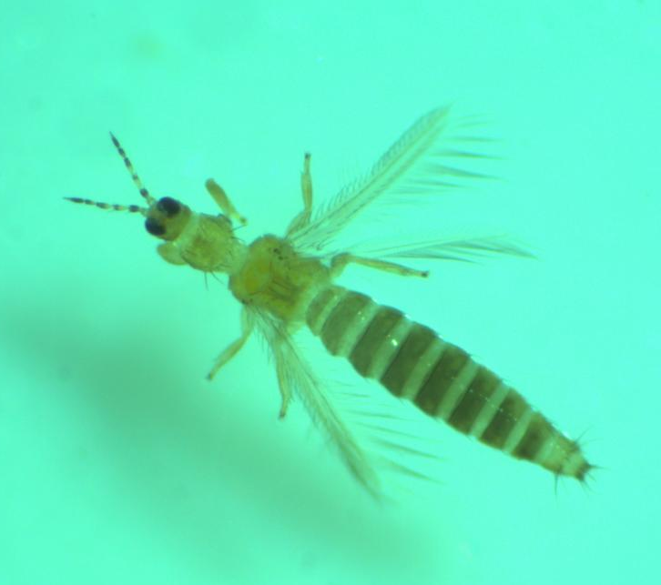
Західний квітковий трипс (Frankliniella occidentalis Perg.) станом на 01.01.2026 р. розповсюджений в Одеській, Полтавській та Херсонській областях. У 2025 р. загальна площа, на якій запроваджено карантинний режим в Україні по західному квітковому трипсу в порівнянні з минулим роком змінилась за рахунок запровадження карантинного режиму в Одеській області (0,06 га) та скасування карантинного режиму у Тернопільській області (0,4 га) і складає 2,02372 га.
Враховуючи те, що на територію України цей шкідник може потрапити з-за кордону зі зрізаними квітами, овочами, фруктами, садивним матеріалом великої кількості видів рослин, не виключається вірогідність виявлення нових вогнищ в теплицях по всій території країни. Разом з цим, завдяки проведенню локалізаційних та ліквідаційних заходів поширення даного регульованого шкідливого організму можна стримати в наступному році.
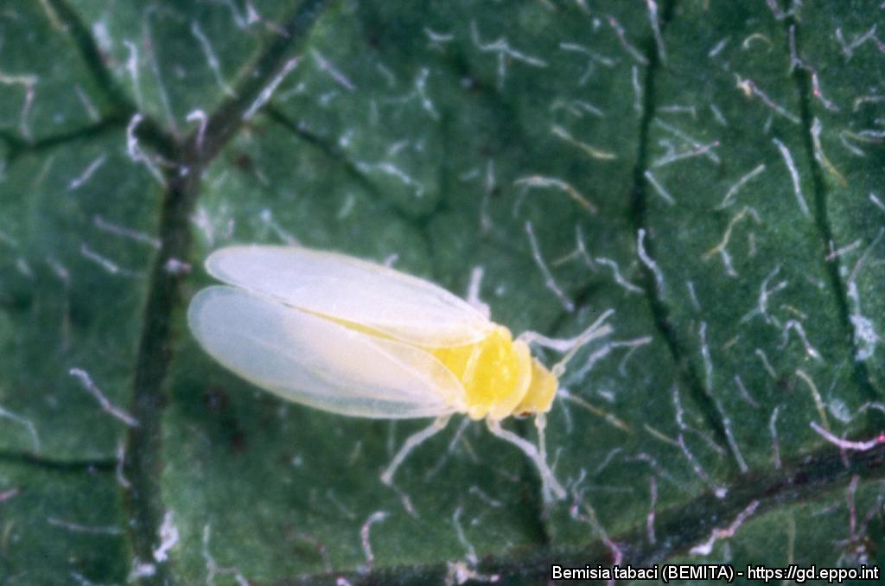
Тютюнова білокрилка (Bemisia tabaci Gen.). У 2025 році фахівці продовжували спостереження за вогнищами тютюнової білокрилки, які існували в Полтавській та Херсонській областях. Станом на 01.01.2026 площі під карантинними режимами по цьому шкіднику зменшилися за рахунок скасування карантинного режиму в Полтавській області на площі 1,6 га і наразі загальна площа по Україні становить 0,15 га. Вогнище залишається в Херсонській області.
У 2026 році можливе скасування карантинного режиму у Херсонській області.

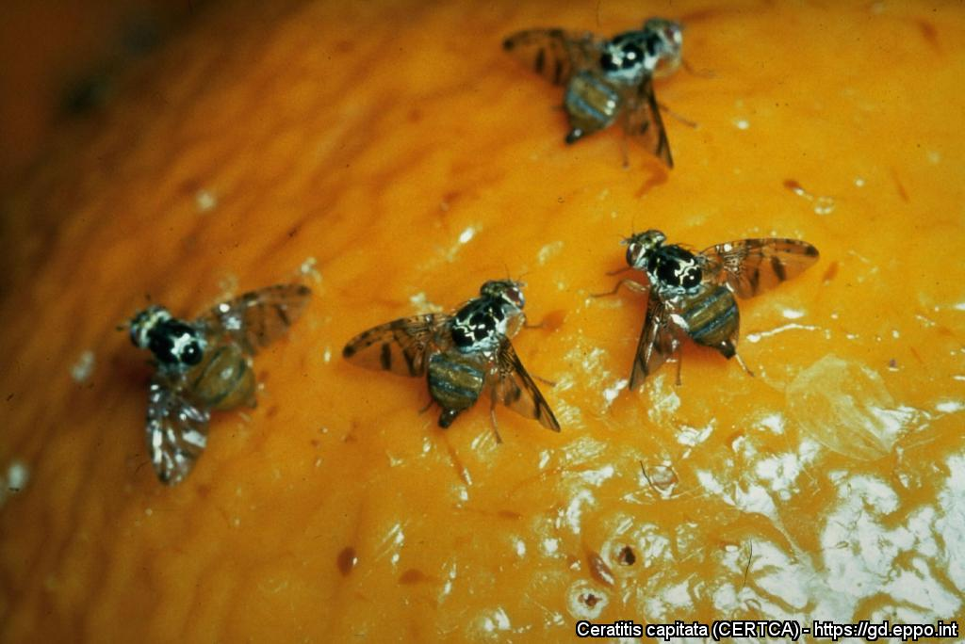
Середземноморська плодова муха (Ceratitis capitata Wied.) в Україні станом на 01.01.2026 року присутня на території Одеського району, Одеської області. Площа під карантинним режимом шкідника становить 11,9 га і в порівнянні з 2024 р. не змінилася.
У 2026 р. буде продовжено спостереження за ймовірною адаптацією шкідника в цьому регіоні.

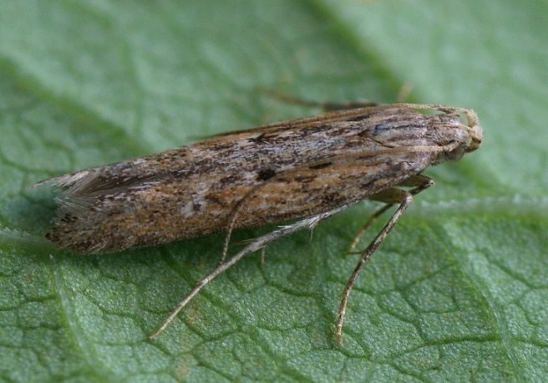
Картопляна міль (Phthorimaea operculella Zell.) станом на 01.01.2026 року поширена в 7 областях України, а саме Донецька, Запорізька, Луганська, Миколаївська, Одеська, Харківська та Херсонська. Порівнюючи з 2024 р. площа під карантином по картопляній молі збільшилась на 2,0 га в Одеській області, а також вперше зафіксовано виявлення вогнищ картопляної молі на площі 630,0 га у Миколаївському районі, Миколаївської області. Наразі площа під карантином складає 1419,8022 га.
Картопляна міль пошкоджує картоплю та інші пасльонові. Розмножується у полі та сховищах. У 2026 р. прогнозують, що при недотриманні фітосанітарних правил землекористувачами та за сприятливих погодних умов можливе збільшення площ поширення цього шкідника в результаті виявлення нових вогнищ.

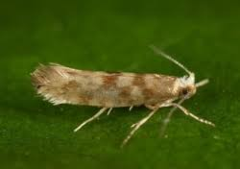
Південноамериканська томатна міль (Tuta absoluta Meyr.) станом на 01.01.2026 р. поширена в 9 областях, а саме Дніпропетровська, Донецька, Закарпатська, Запорізька, Кіровоградська, Миколаївська, Одеська, Херсонська та Хмельницька. Загальна площа зараження становить 6543,3733 га. У 2025 р. площі зараження збільшилися у Запорізькій (6,9123 га), Миколаївській (368,0 га) та Одеській (41 га) областях. Нове вогнище з’явилося у Кіровоградській області площею 0,06 га.

Також у 2025 р. були і скасування карантинних режимів у Волинській (10 га), Закарпатській (2 га) та Херсонській (4 га) областях.
За прогнозами фахівців Держпродспоживслужби у 2026 р. можливе збільшення площ під карантином по цьому шкіднику внаслідок виявлення нових вогнищ. Розповсюдження південноамериканської томатної молі очікується через підвищену мобільність популяцій та зміни кліматичних умов, які сприяють її адаптації до нових регіонів. Посилення заходів моніторингу та інтегрованого контролю є необхідними для обмеження шкоди, яку ця шкідлива комаха може завдати томатним плантаціям.
Прогнозується, що боротьба з нею вимагатиме більш активного використання біологічних засобів та технологій обробки, а саме знищення дикорослих пасльонових культур, видалення рослинних залишків відразу після завершення збирання врожаю, ретельно спланована сівозміна з культурами, які не є об’єктами харчування для томатної молі.
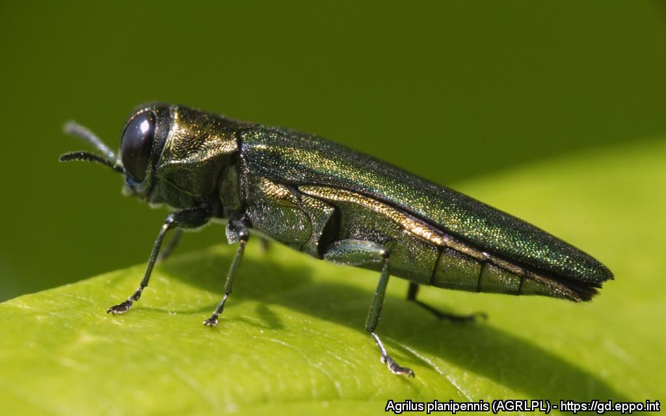
Вузькозлатка ясенева смарагдова (Agrilus planipennis Fairmaire). За 2025 р., в результаті проведених обстежень в тому числі з використанням феромонних пасток, державні фітосанітарні інспектори Головного управління Держпродспоживслужби в м. Києві виявляли шкідника в парках, скверах та інших насадженнях нашої столиці. Наразі загальна площа поширення вогнищ вузькозлатки ясеневої смарагдової в м. Києві – 1045,1674 га, карантинний режим запроваджено на всій території м. Києва.
Вогнища вузькозлатки ясеневої смарагдової також зафіксовані в Луганській та Харківській областях. Нові вогнища з’явилися у Київській області площею 5,376 га. Загальна площа під карантином станом на 01.01.2026 р. становить 2275,0834 га.
Вузькозлатка ясенева смарагдова є агресивним стовбуровим шкідником, який спроможний заселяти дерева ясена та інші рослини-господарі без видимих ознак ослаблення. За високої щільності заселення загибель дерева може наставати на другий рік. Великі дерева златка здатна заселяти поступово протягом декількох років, викликаючи їхнє поступове ослаблення.
У 2026 р. прогнозується збільшення популяції вузькозлатки ясеневої смарагдової в м. Києві та її подальше розповсюдження. Разом з цим, зменшення площ вогнищ в м. Києві можливе внаслідок застосування комплексу заходів боротьби проти даного карантинного організму.
Можлива фіксація нових вогнищ ясеневої смарагдової златки та її розповсюдження в інших областях України.
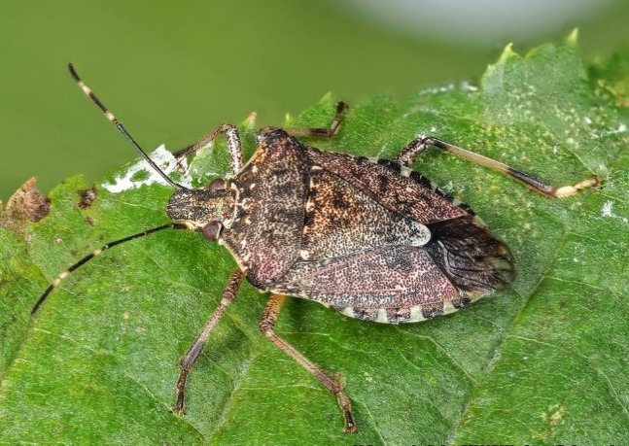
Жовто-бурий мармуровий клоп (Halyomorpha halys Stal.). Станом на 01.01.2026 року заселення шкідником спостерігається у Запорізькій, Миколаївській та Одеській областях. Площа під карантином складає 2939,081 га.

У 2025 р. в Україні було вперше виявлено жовто-бурого мармурового клопа в Одеській області (1 га). Також площа під карантином збільшилася і в Запорізькій області (63,321 га).

Разом з цим повністю скасовано карантинний режим в Дніпропетровській області на площі 55 га.
Жовто-бурий мармуровий клоп може поширюватись між областями за допомогою транспортних засобів, контейнерами для транспортування та упаковкою (тара, ящики для збору і пакування), садивним матеріалом та зрізами квітів, чи гілок, свіжими овочами та фруктами. Здатний поширюватись за допомогою самостійних перельотів на відстань до 2 км. Також існує ймовірність поширення даного шкідника у сусідні області, які межують з Запорізькою, Миколаївською та Одеською областями, де наразі зафіксовано обмежені вогнища шкідника.
В наступному році державні фітосанітарні інспектори прогнозують збільшення площ заселення шкідником, у зв’язку з обмеженням можливостей проведення вчасного моніторингу та боротьби внаслідок продовження бойових дій.
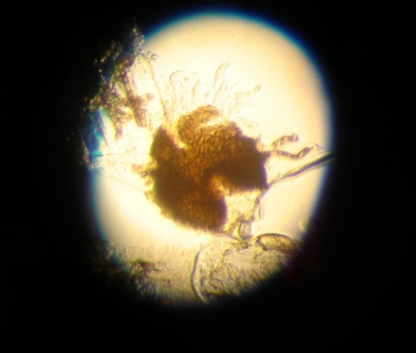
Пасмо льону (Mycosphaerella linicola Naumov) станом на 01.01.2026 р. хвороба поширена у Львівській та Миколаївській областях, на загальній площі 7932,6 га і в порівнянні з 2024 р. площі під карантином зменшилися за рахунок скасування карантинного режиму в Чернігівській області площею 110 га.
Вогнища хвороби, які залишилися на території України, перебувають під постійним наглядом державних фітосанітарних інспекторів. За прогнозом фахівців головних управлінь Держпродспоживслужби в областях, де зареєстровані вогнища, запровадження карантинних режимів не очікується і площі під карантином залишаться без змін. Також, проведення вчасного моніторингу та боротьби обмежено в Миколаївській області, у зв’язку з продовженням бойових дій на територіях, що межують із такими, де зареєстроване вогнище хвороби.
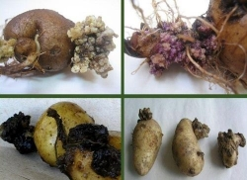
Рак картоплі (Synchytrium endobioticum (Schilbersky) Percival) станом на 01.01.2026 р. поширений в 3 областях України, а саме Закарпатській, Івано-Франківській та Чернівецькій. Площа зараження раком картоплі становить 2228,714 га. У порівнянні з 2024 р. відбулися зміни щодо площі розповсюдження шляхом скасування карантинних режимів у Волинській області (7 га) та Львівській (77,7 га).
У 2026 р. можливе зменшення площ зараження раком картоплі за умов широкого впровадження вирощування ракостійких сортів картоплі та дотримання сівозміни.

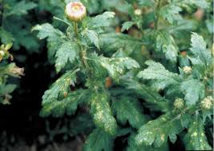
Біла іржа хризантем (Puccinia horiana P. Hennings) станом на 01.01.2026 р. поширена в Одеській області. Загальна площа під карантинним режимом по білій іржі хризантем не змінилась і становить 1,5 га.
У поточному році державні фітосанітарні інспектори Головного управління Держпродспоживслужби в Одеській області продовжать спостереження за станом вогнища. Скасування карантинного режиму не очікується.
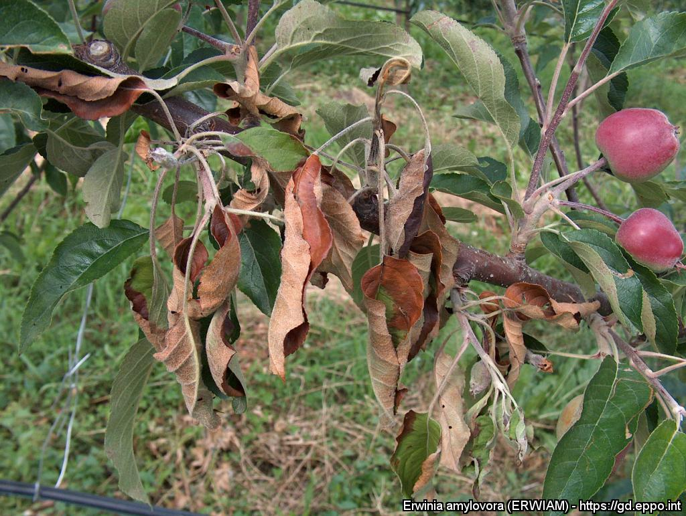
Бактеріальний опік плодових (Erwinia amylovora (Burrill) Winslow et al.) станом на 01.01.2026 р. поширений лише у Волинській області. Площа зараження хворобою не змінилась і становить 14,7 га.
У 2026 р., за прогнозом фахівців Головного управління Держпродспоживслужби в Волинській області, площі зараження бактеріальним опіком плодових залишатимуться без змін. Шляхом видалення уражених дерев та систематичних обробок відповідними засобами захисту рослин вдається стримати розвиток хвороби та не допустити її подальшого розповсюдження.
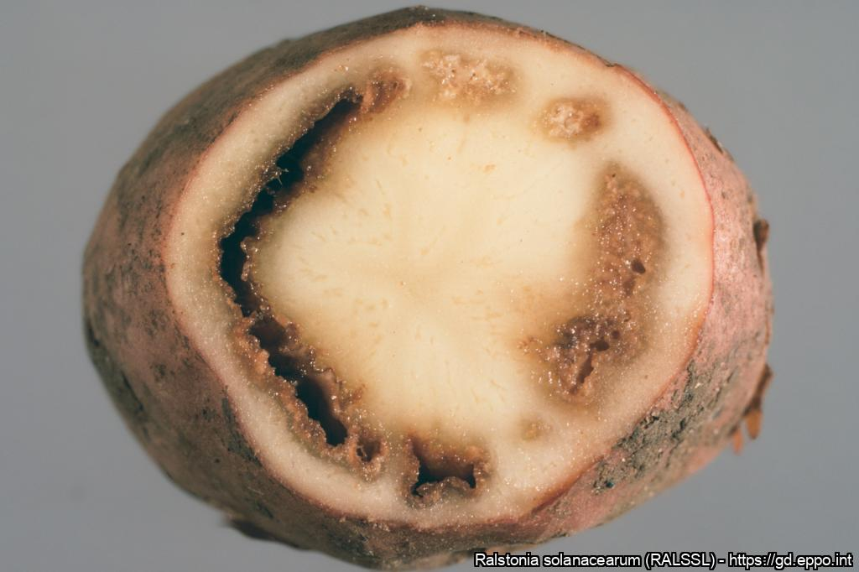
Бура гниль картоплі (Ralstonia solanacearum (Smith) Yabuuchi). Станом на 01.01.2026 повністю скасовано карантинні режими по бурій гнилі картоплі площі яких складали 113,1089 га, а саме в Тернопільській (56,0 га) та Чернігівській (57,1089 га) областях.
У 2025 році завдяки проведеним заходам по локалізації та ліквідації, таким як: дотримання сівозміни, заборона вирощування картоплі протягом 5-7 років, знищення самосійних рослин картоплі та бур’янів родини пасльонових та інші, на площах, де раніше було виявлено буру гниль картоплі, відбулося скасування карантинного режиму, фітосанітарний моніторинг та результати фітосанітарної експертизи підтвердили відсутність даного організму в вогнищах.
Разом з цим у 2026 році спеціалісти головних управлінь в Тернопільській та Чернігівській областях будуть продовжувати проводити фітосанітарний моніторинг щодо бурої гнилі картоплі.
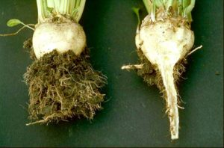
Вірусне некротичне пожовтіння жилок цукрового буряку (ризоманія) (Beet necrotic yellow vein furovirus). У 2025 р. загальна площа під карантинним режимом по ризоманії не змінювалася і становить 144,48 га. На сьогодні карантинні обмеження діють у Миколаївській та Хмельницькій областях. Після проведення моніторингу з метою виявлення даного захворювання, нових вогнищ не виявлено. У 2026 р. можливе скасування карантинного режиму. Поширення регульованого шкідливого організму не прогнозується.
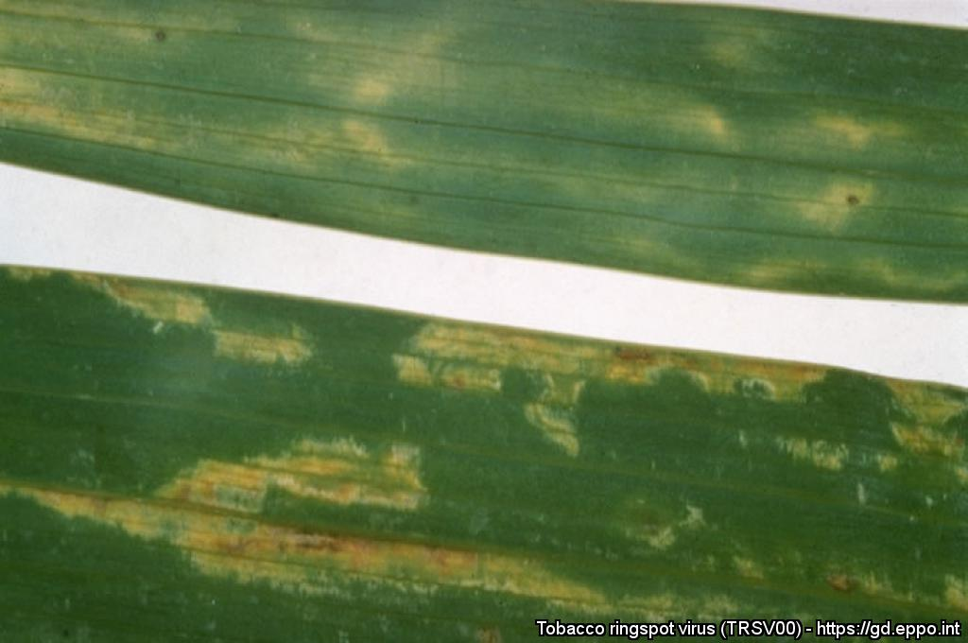
Неповірус кільцевої плямистості тютюну (Tobacco ringspot nepovirus) У 2025 році повністю скасовано карантинні режими, площі яких складали 227,89 га, а саме в Житомирській (122 га) та Хмельницькій (105,89 га) областях. Разом з цим у 2026 році спеціалісти головних управлінь в Житомирській та Хмельницькій областях будуть продовжувати проводити фітосанітарний моніторинг щодо неповірусу кільцевої плямистості тютюну.
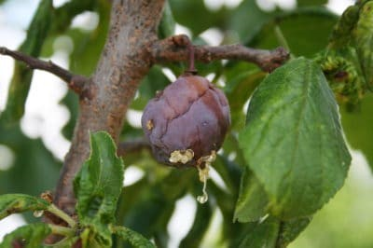
Потівірус шарки сливи (віспа) (Plum pox potyvirus) станом на 01.01.2026 р. поширена в п’яти областях України, а саме Закарпатській, Київській, Львівській, Одеській та Тернопільській областях. Площа під карантинним режимом по віспі сливи становить 3699,391 га.
У 2026 р. за прогнозами фахівців головних управлінь Держпродспоживслужби в Тернопільській та Київській областях очікується зменшення площ зараження. Проте, в цілому по Україні існує ймовірність появи нових вогнищ, у зв’язку із можливим завезенням зараженого садивного матеріалу.
Золотиста картопляна нематода (Globodera rostochiensis (Wollenweber) Behrens) станом на 01.01.2026 р. поширена в 14 областях України. Загальна площа зараження золотистою картопляною нематодою складає 2741,2487 га.
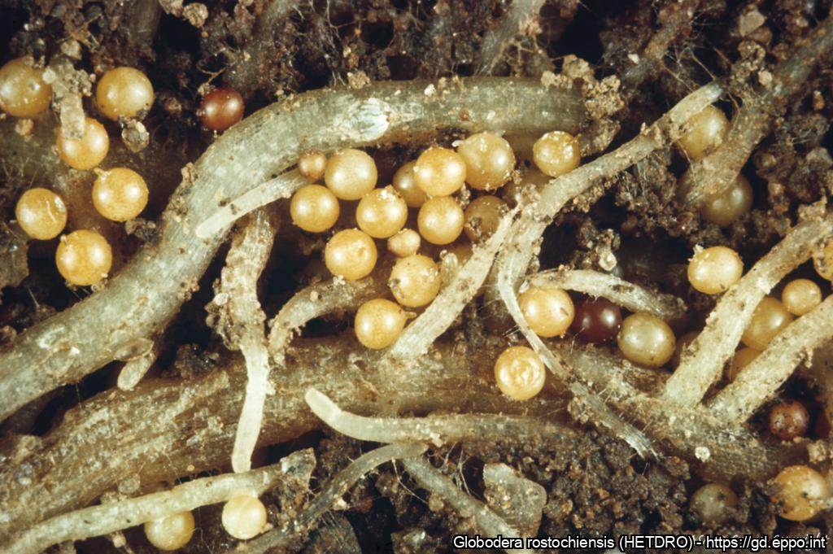
У 2025 році площа під карантином по золотистій картопляній нематоді зменшилась у Івано-Франківській (0,87 га), Львівській (67,75 га) та Рівненській (23,08 га) областях, але і збільшилась на 0,2 га у Волинській області.
Найбільшу шкоду золотиста картопляна нематода завдає рослинам на присадибних ділянках при незмінній сівозміні картоплі. Це показує і фітосанітарний стан областей. 89% від загальної площі зараження складають площі в приватному секторі. Зменшити площі під карантином можливо лише при дотриманні сівозміни, замінюючи сприятливі сорти до нематоди на нематодостійкі сорти картоплі, вносячи добрива, знищуючи бур’яни. В протинематодних сівозмінах вирощувати бобові, зернові, технічні культури, багаторічні трави та інші.
У 2026 р., при продовженні впровадження нематодостійких сортів картоплі та дотриманні агротехніки вирощування культур, спостерігатиметься зменшення кількості цист фітофага у вогнищах. Збільшення площ зараження золотистою картопляною нематодою не прогнозується.

Амброзія полинолиста (Ambrosia artemisiifolia L.) поширена окремими вогнищами на території всіх областей України.

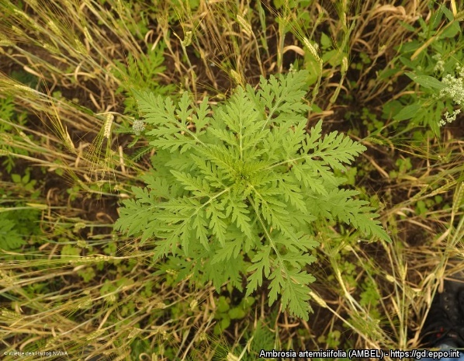
Станом на 01.01.2026 р. загальна площа, на якій запроваджено карантинні режими по амброзії полинолистій в Україні становить 2845637,5611 га.
У 2025 р. площі засмічення амброзією в деяких областях збільшувались (386,7403 га), а в деяких зменшувались (1391,7032 га).
Збільшення площ під амброзією пов’язано з розширенням вогнищ у Дніпропетровській, Івано-Франківській, Одеській, Полтавській, Рівненській, Тернопільській, Хмельницькій, Черкаській, Чернівецькій областях та в м. Києві.
Разом з цим, внаслідок скасування карантинних режимів у Дніпропетровській, Кіровоградській, Львівській та Рівненській областях, відбулось зменшення площ під карантинними режимами по цьому бур’яну.
У 2026 р. площі під амброзією полинолистою будуть збільшуватись, внаслідок розширення старих, виявлення нових вогнищ бур’яну та в зв'язку із високою репродуктивною здатністю рослини, стійкістю проти складних погодних умов та завезення в області об'єктів регулювання із зон масового поширення бур’яну. Однак, фахівці Держпродспоживслужби не виключають можливості зменшення площ внаслідок застосування комплексу заходів боротьби проти даного бур’яну у поєднанні з просвітницькою роботою серед населення.
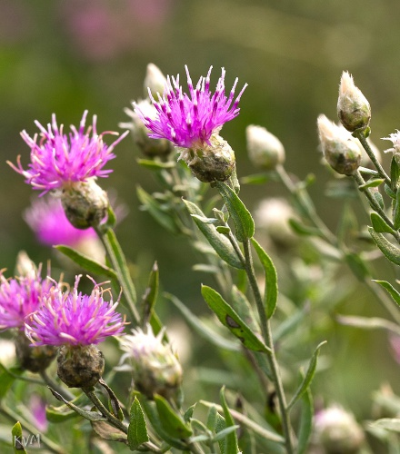
Гірчак повзучий (степовий) (Acroptilon repens L.) станом на 01.01.2026 р. гірчак повзучий розповсюджений в п’яти областях України, на загальній площі 220226,21 га. Площа під карантином по гірчаку повзучому в 2025 р. не змінювалася.
Наразі більшість вогнищ гірчаку повзучого знаходяться на території ведення активних бойових дій. В зв’язку з відсутністю можливості у суб’єктів господарювання проведення заходів боротьби з шкідливими організмами можливе погіршення фітосанітарного стану, в тому числі розповсюдження гірчаку повзучого на інші території.

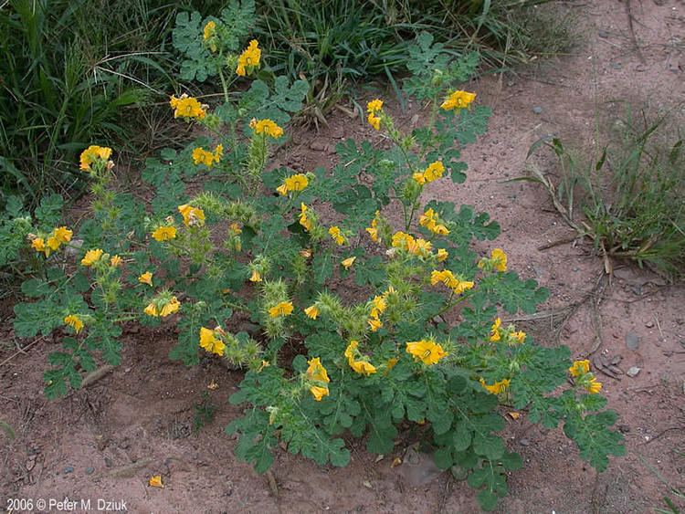
Паслін колючий (Solanum rostratum Dunal.) присутній лише в Херсонській області. Станом на 01.01.2026 р. площа забур’яненості залишається без змін і складає 134 га. Зважаючи на безпекову ситуацію та неможливість проведення заходів боротьби у 2026 р. площа під пасльоном колючим може збільшитися або залишитися без змін.

Повитиці (Cuscuta spp.) поширені в 15 областях України. Станом на 01.01.2026 р. площа, що знаходиться під карантином становить 28195,6117 га.
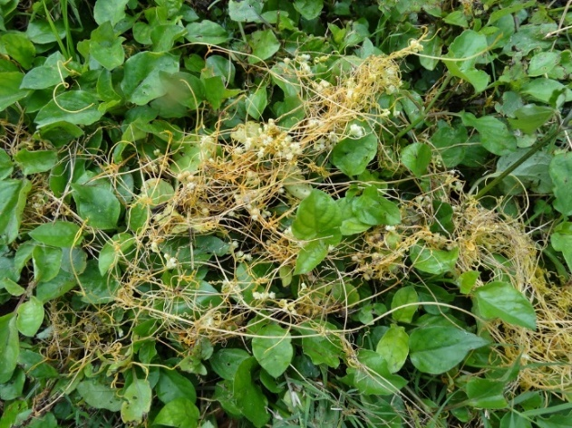
Повитиці здатні завдавати шкоди багаторічним культурам, пасовищам та природним екосистемам, посилюючи конкуренцію за ресурси з місцевою флорою. Основні ризики включають зниження продуктивності сільськогосподарських культур і зменшення біорізноманіття. Для обмеження поширення необхідно впроваджувати моніторинг заражених ділянок, агротехнічні заходи, а також використовувати гербіциди, спрямовані на знищення Повитиць.
У 2026 р., за прогнозами фахівців, може бути як зменшення, так і збільшення площ зараження карантинними видами Повитиць.
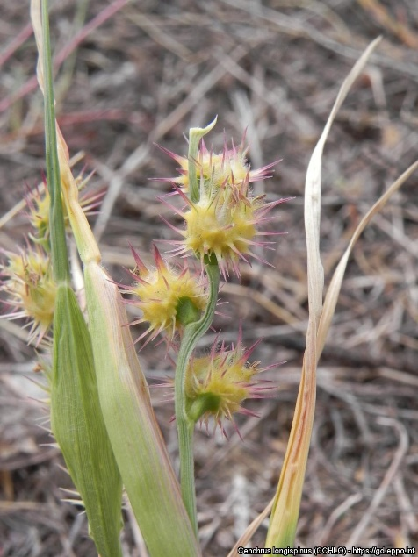
Ценхрус довгоголковий (Cenchrus longispinus Fernald). Загальна площа засміченості ценхрусом довгоголковим по Україні станом на 01.01.2026 р. становить 20131,5337 га. У 2025 р. зміни не відбувалися.
Загалом карантинні режими діють в Дніпропетровській, Запорізькій, Київській, Миколаївській, Одеській та Херсонській областях.
Для локалізації бур’яну необхідно дотримуватись карантинних обмежень, обов’язково проводити скошування в період появи волоті або виполювати та негайно знищувати, не допускаючи розсіювання бур’яну.
У 2026 р. можливе подальше поширення ценхрусу довгоголкового у регіонах із посушливим і помірним кліматом, сприятливим для його зростання. Основними зонами ризику залишатимуться пасовища, сільськогосподарські угіддя та узбіччя доріг, де ця інвазійна рослина може витісняти місцеву флору та знижувати продуктивність ґрунтів. Розповсюдження насіння, особливо через транспорт і тварин, ускладнює контроль. Для стримування інвазії важливо посилити моніторинг, застосовувати механічні та хімічні методи боротьби.
Разом з цим, фахівці Головного управління Держпродспоживслужби в Київській області прогнозують скасування карантинного режиму щодо даного бур’яну.

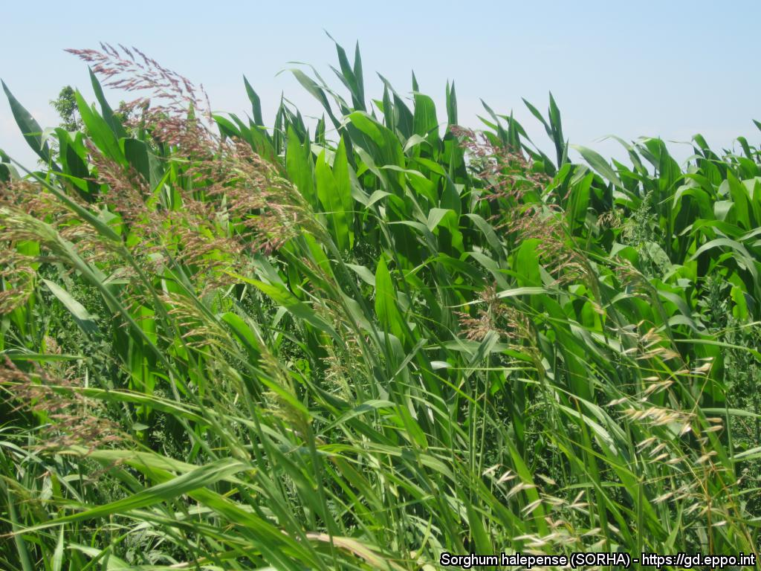
Сорго алепське (гумай) (Sorghum halepense (L.) Pers.). Станом на 01.01.2026 р. площа засмічення бур’яном не змінилась та складає 843,4619 га. В Україні вперше було запроваджено карантинний режим по даному бур’яну у 2004 р. на території Одеської області. Наразі карантинні режими діють в Запорізькій та Одеській областях.

При правильному використанні агротехнічних та локалізаційних заходів велика вірогідність того, що розширення вогнищ карантинного організму у 2026 р. не відбуватимуться.

ОСНОВНІ ВИДИ БУР’ЯНІВ У ПОСІВАХ СІЛЬСЬКОГОСПОДАРСЬКИХ КУЛЬТУР І
ЗАХОДИ БОРОТЬБИ З НИМИ
(Рекомендації ННЦ «Інституту землеробства НААНУ»
та Інституту фізіології рослин і генетики НАНУ)

В Україні 90-98% посівів польових культур забур’янені в середньому і сильному ступенях (15 шт. на кв.м і більше), що призводить до зниження продуктивності культур на 20% і більше.
Ступінь забур‘яненості полів визначається за 5 - бальною шкалою в шт. на кв.м:

1 | бал (дуже слабкий) – 1-5 шт. всіх видів вегетуючих бур’янів
2 | бали (слабкий) – 6-15 | -//-
3 | бали (середній) – 16-50 | -//-
4 | бали (сильний) – 51-100 | -//-
5 | бали (дуже сильний) – більше 100 | -//-

Застосування гербіцидів доцільне за наявності 3-36 і більше шт. бур’янів на кв.м, залежно від переважаючого виду їх. Для бур’янів, які здатні утворювати значну надземну біомасу, пороговий показник менший.
Зернові колосові культури частіше засмічуються двосім’ядольними бур’янами – свиріпою звичайною, триреберником непахучим, волошкою синьою, талабаном польовим, підмаренником чіпким, гречкою березкоподібною, лободою білою, осотом (рожевим, польовим), березкою польовою. Частина посівів забур’янена однорічними злаковими – курячим просом і мишіями та багаторічними – пирієм повзучим. В озимих культурах збільшується чисельність метлюгу звичайного, фіалки триколірної, підмаренника чіпкого, осотів.
Боротьбу з бур’янами необхідно починати в літньо-осінній період, після збирання попередника. Залежно від видового складу агрофітоценозу проводять 2-3 разове лущіння для знищення коренепаросткових бур’янів лемішними лущильниками та плоскорізними знаряддями (перше на глибину 6-8 см, друге через 2-3 тижні на 10-12, третє на 14-16 см при з’явленні перших проростків бур‘янів). Кореневищні (пирій повзучий) знищуються пожнивним лущінням дисковими боронами на глибину 12-15 см у двох напрямках та оранкою на глибину орного шару при з’явленні білих проростків.
За умов сильного засмічення попередника багаторічними бур’янами краще застосовувати хімічне прополювання. Для цього використовують один з гербіцидів суцільної дії (Гліфоган 480, в.р., Раундап, в.р. та інші), які вносять при відростанні бур’янів, але не пізніше, як за 2 тижні до сівби культури.
Навесні для знищення зимуючих та озимих бур’янів в посівах озимих культур в залежності від їх стану, щільності і механічного складу ґрунту, необхідно проводити боронування середніми або важкими боронами. Досить ефективними на ґрунтах усіх типів є застосування голчастих борін.

Ярі зернові культури засмічуються, переважно, однорічними двосім’ядольними бур’янами – редькою дикою, триреберником непахучим, лободою білою, щирицями, гірчаком, підмаренником чіпким, гречкою березковидною; злаковими – просом курячим, мишіями; багаторічними – осотом рожевим та березкою польовою.
Велике значення в боротьбі з бур’янами в посівах ярих культур мають агротехнічні заходи. Так, різноглибинний обробіток дисковими та лемішними лущильниками і високоякісна оранка сприяють знищенню до 70% коренепаросткових і 40% однорічних бур’янів. Часто вони не забезпечують оптимальної чистоти посівів, тому виникає необхідність застосування гербіцидів.
Строки застосування гербіцидів слід диференціювати в залежності від видового складу агрофітоценозу. Якщо домінують однорічні двосім’ядольні бур’яни, посіви обробляють на початку кущіння, багаторічні коренепаросткові – у фазі повного кущіння. Засмічені багаторічними злаковими та коренепаростковими бур’янами площі обробляють до сівби одним з гербіцидів на основі гліфосату (Раундап, Гліфоган та інші).

ЗАХИСТ ЗЕРНОВИХ КУЛЬТУР
(ПШЕНИЦЯ, ЖИТО, ЯЧМІНЬ, ОВЕС, ПРОСО) ВІД БУР’ЯНІВ

Види  бур’янів | Культури | Назва  препарату | Норма  витрати  препарату,  кг, л/га | Спосіб, строки  обробки, обмеження,  фази розвитку  культури, бур’ янів
1 | 2 | 3 | 4 | 5
Однорічні  двосім’ядольні  та деякі багаторічні | Пшениця  яра та озима  ячмінь,  овес, жито  Зернові колосові культури | АГРІТОКС, РК (Гербітокс)  2М-4Х750, РК  Агростар, РК | 1-1,5  0,9-1,5  1-1,5 | Обприскування від фази кущіння до виходу у трубку культури.
 |  |  |  | //- до прапорцевого листка культури
Однорічні  двосім’ядольні  та деякі багаторічні | Просо | АГРІТОКС, РК  (Гербітокс)2М-4Х750, РК | 0,7-1  0,5-1,1
Однорічні  двосім’ядольні  та деякі багаторічні | Ячмінь з підсівом  конюшини | 2М-4Х750, РК  АГРІТОКС, РК (Гербітокс) | 0,6-1  0,8-1,4 | Обприскування посівів після  розвитку першого трійчастого листка конюшини (фаза кущіння зернових)
 | Зернові з  підсівом  конюшини | АГРІТОКС, РК  Гербітокс, РК | 0,8-1,4  0,8-1,2
 | Зернові  злакові | Старане  Преміум 330 ЕС, КЕ | 0,3-0,5 | Обприскування посівів  від фази 2 листків до появи  прапорцевого листка культури
 | Пшениця  озима  Ячмінь ярий | Тіфі, в.р.д. +  ПАР «Мікс» | 10-20 г/га +  0,5-1 л/га | Обприскування  посівів від фази  2-3-х листків до появи  прапорцевого листка до виходу в трубку (включно)
Однорічні  двосім’ядольні,  в т.ч. стійкі до  2,4-Д | Пшениця | Хармоні 75, ВГ | 15-20 г/га | Обприскування
Однорічні  двосім’ядольні,  в т.ч. стійкі до  2,4-Д | озима | + ПАР Тренд90 | +200 мл/га | посівів у фазі кущіння
Однорічні  двосім’ядольні,  в т.ч. стійкі до  2,4-Д |  | Тіфен- S | 15г/га | культури
Однорічні  двосім’ядольні,  в т.ч. стійкі до  2,4-Д |  | +ПАР Тандем
Однорічні  двосім’ядольні,  в т.ч. стійкі до  2,4-Д | Пшениця, ячмінь | Гармонік,ВГ+ ПАР «Ескорт» | 10-15 г/га + 0,2л/га | Обприскування посівів з фази кущіння до утворення 1-2 міжвузлів
 | Пшениця, ячмінь (озимі)  Пшениця, ячмінь | Тіфен-S, в.г. + | 15 г/га | Обприскування
 | Пшениця, ячмінь (озимі)  Пшениця, ячмінь | ПАР “Тандем” | +200 мл/га | посівів з фази
 | Пшениця, ячмінь (озимі)  Пшениця, ячмінь |  |  | 2-3
 | Пшениця, ячмінь (озимі)  Пшениця, ячмінь | Гроділ Максі | 0,09- 0,1 | листків до появи
 | Пшениця, ячмінь (озимі)  Пшениця, ячмінь | 375, МД |  | прапорцевого листка  культури
 | Пшениця, ячмінь (озимі)  Пшениця, ячмінь | Гарант, ВГ | 20-25 г/га
 | Пшениця  озима | Футурин, в.г.  Сегмент АХ, ВГ /Тайган ,ВГ | 0,15-0,2  0,15-2 | Обприскування посівів від фази 2-3 листків до початку кущіння культури
 | Пшениця, | Хармоні 75,ВГ | 10-15 г/га | Обприскування посівів від фази 2-3 листків до початку  кущіння культури
 | ячмінь (ярі) | + ПАР Тренд 90 | + 200 мл/га
 | Пшениця | Діадема, в.р.г. | 0,1-0,2 | //-// від фази кущення до
 | озима, | Диплодок, в.р.г. |  | виходу в трубку
 | ячмінь
 | Просо | Базагран, ВРК | 2-4 | Обприскування
 |  | Камбіо Стар, РК | 2-4 | посівів у фазі 3 листків
 |  | Ладдок Топ, РК | 2-4 | культури
 | Пшениця | Базагран, ВРК | 2-4 | Обприскування
 | озима та | Камбіо Стар, РК | 2-4 | посівів у фазі кущіння
 | яра, жито, |  |  | культури
 | ячмінь,
 | овес
Однорічні  двосім'ядольні,  в т.ч. стійкі до  2,4-Д та  2М-4Х | Ярі зернові | Базагран, ВРК | 2 | Обприскування
 | (пшениця, | Камбіо Стар, РК | 2 | посівів у фазі
 | ячмінь, | Ладдок Топ, РК | 2 | кущіння зернових,
 | овес) з |  |  | після розвитку
 | підсівом |  |  | 1-2 справжніх листків
 | люцерни |  |  | люцерни
 | конюшини | Базагран, в. РК | 2-4 | -після 1-го трійчастого
 |  | Камбіо Стар, РК | 2-4 | листка конюшини
 |  | Ладдок Топ, РК  Базагран, М, РК | 2-3
 | Пшениця | Дикамба Форте, | 0,5-0,7 | Обприскування від фази  кущіння до початку  виходу в трубку
 | озима, ячмінь ярий | РК  Логран 75, ВГ | 6,5-10 г/га
Однорічні  та деякі  багаторічні  двосім'ядольні | Пшениця | Естерон 600, КЕ | 0,6-0,8 | //-//
Однорічні  та деякі  багаторічні  двосім'ядольні | озима, | Естерон 600, КЕ | 0,6-0,8
Однорічні  та деякі  багаторічні  двосім'ядольні | ячмінь ярий | Естерон 600, КЕ | 0,6-0,8
Однорічні  та деякі  багаторічні  двосім'ядольні | Пшениця, ячмінь | Естерон 600, КЕ | 0,6-0,8
 | Пшениця | Д-Камба, РК | 0,15-0,3 | //-//
 | озима | Рішення, РК | 0,15-0,3
 | Пшениця, ячмінь | Квелекс 200, ВГ +ПАР Віволт | 50-60 г/га | Обприскування посівів від
 | Пшениця, ячмінь | Твіст 250, ВГ | 40-50 г/га | фази 2-3 листків до фази
 | Пшениця, ячмінь |  | +ПАР | прапорцевого | листка
 | Пшениця, ячмінь |  |  | включно
 | Пшениця, ячмінь | Томіган 250, КЕ  Флоксер, КЕ  Твіст 250 ВГ + ПАР | 0,5-0,7  0,8л/га  40-50 г/га +0,2 л/га | Обприскування посівів  від фази кущіння до  фази прапорцевого листа  культури (після появи  березки польової)
-в т.ч. підмаренник чіпкий та деякі багаторічні (березка польова) | Пшениця озима | Штефаране, КЕ  Чистець, КЕ | 0,3-0,5  0,8-1 | Обприскування посівів  від 2-х листків до  закінчення фази  прапорцевого листка  -//- після появи березки польової
 | Пшениця | Діанат, ВРК | 0,15-0,3 | Обприскування посівів
 | озима, | Дікаміс 480, РК | 0,15-0,3 | від фази кущіння до
 | ячмінь ярий |  |  | виходу в трубку
 |  |  |  | культури

 | Однорічні |  | Пшениця |  | Дікбан, РК  Конвой ВГ+ПАР | 0,15-0,3  0,04-0,05 |  | Застосовується від фази  кущіння до виходу в  трубку культури як  добавка до 2,4-Д та  МЦПА або в чистому  вигляді  Обприскування від фази 2-3х листків на посівах ячменю - до виходу в трубку, на пшениці- до появи прапорцевого листка
 | та деякі  багаторічні |  | озима та |  | Дікбан, РК  Конвой ВГ+ПАР
 |  |  | яра, |  | Дікбан, РК  Конвой ВГ+ПАР
 | двосім'ядольні, |  | ячмінь, |  | Дікбан, РК  Конвой ВГ+ПАР
 | у т.ч. стійкі до |  | овес, жито |  | Дікбан, РК  Конвой ВГ+ПАР
 | 2,4-Д |  |  |  | Дікбан, РК  Конвой ВГ+ПАР
 |  |  | Пшениця, ячмінь (ярі та озимі) |  | Дікбан, РК  Конвой ВГ+ПАР
 | Однорічні та |  | Пшениця |  | Легіон, ВГ  Лонтрел 300,РК | 0,06-0,12  0,16-0,66 |  | Обприскування
 | деякі |  | озима, |  | Легіон, ВГ  Лонтрел 300,РК |  |  | посівів з фази
 | багаторічні |  | ячмінь ярий |  | Легіон, ВГ  Лонтрел 300,РК |  |  | кущіння до виходу в
 | двосім'ядольні |  | Пшениця |  | Легіон, ВГ  Лонтрел 300,РК |  |  | трубку культури
 | стійкі до 2,4-Д |  | озима та яра |  | Легіон, ВГ  Лонтрел 300,РК
 | та 2М-4Х |  | ячмінь, овес, |  | Легіон, ВГ  Лонтрел 300,РК
 |  |  | Просо |  | Легіон, ВГ  Лонтрел 300,РК
 |  |  | Жито |  | Лонтрел 300,РК | 0,3 |  | -//-
 |  |  | Пшениця, ячмінь
 |  |  | Пшениця, овес |  | Лаура, ВГ | 0,075-0,13 |  | //-// до початку виходу в трубку
 | Однорічні  двосім'ядольні,  в т.ч. стійкі до  2,4-Д та  багаторічні  коренепа-  росткові |  | Пшениця, ячмінь |  | Лонтрел Гранд, ВГ | 0,04-0,12  0,3-0,5
 |  |  | Пшениця |  | Піраміда, РК
 |  |  | Пшениця  озима,  ячмінь ярий |  | Дікамерон  Гранд, в.р.г. | 0,09-0,12 |  | Обприскування
 |  |  |  |  | Дікамерон  Гранд, в.р.г. |  |  | посівів від фази 3-4 х листків, до кінця кущіння
 | Однорічні  двосім’ядольні,  в т.ч. стійкі до  2,4-Д та  2М-4Х і деякі  багаторічні  двосім’ядольні |  | Пшениця озима |  | Пік 75, WG, ВГ | 15-20 г/га  0,5  0,7 |  |  |  | - до фази прапорце вого листка включно  - у фазі 2-4-х листків у однорічних та фази розетки у багаторічних бур'янів
 |  |  | Пшениця озима, ячмінь ярий |  | Пріма Форте, СЕ
 |  |  |  |  | Пріма Форте, СЕ |  |  |  |  | - у фазі 6-8 листків у однорічних і висоти 10-15 см у багаторічних бур’янів до утворення 1-2-х міжвузлів у культури
 |  |  | Просо |  | Баал БТ, СЕ | 0,4-0,6 |  |  |  | Обприскування посівів від початку фази кущіння до виходу в трубку
 | Однорічні та  багаторічні  двосім’ядольні |  | Пшениця озима, ячмінь ярий  Пшениця,  ячмінь,  жито, три-  тикале  Пшениця |  | Пул (Ламбада, Пріма) СЕ | 0,4-0,6  0,4-0,6  0,3-0,5  0,3-0,5  0,4-0,6 |  |  |  | Обприскування  посівів від фази  кущіння до утво-  рення 1-2 міжвузлів  культури
 |  |  |  |  | Амір, СЕ
Подмарин, КЕ
(Плеяда Протект), СЕ
Проспер (Баал, БТ), СЕ
МЕТАГРІ, СЕ
 |  |  | Пшениця озима |  | Ферула, СЕ  Амінка, РК | 0,4-0,6  0,7-1,2 |  |  |  | Обприскування посівів від фази кущіння до виходу в трубку культури
 |  |  |  |  | Дікопур Топ 464, РК | 0,6-0,8
 |  |  |  |  | Мікодин (Ефіран), РК | 0,8
 |  |  | Просо |  | Амір, СЕ | 0,4-0,6
 |  |  | Пшениця |  | Пріма Форте, СЕ  Фрагма Мах/ Фаместра | 0,5-0,7
 |  |  | озима, |  | Пріма Форте, СЕ  Фрагма Мах/ Фаместра | 20-30 г/га
 |  |  | ячмінь ярий |  | Пріма Форте, СЕ  Фрагма Мах/ Фаместра
 |  |  | Просо  Ячмінь ярий |  | Пріма, с.е.  ПІК 75, ВГ  Діален Супер, РК  Дікопур Топ 464 (Ефіран), РК | 0,4-0,6  15-20 г/га  0,5-0,7  0,5-0,7 |  | Обприскування  посівів від фази  кущіння до виходу в трубку
 |  | Пшениця, |  | Еллай Супер 70, |  | 15 г/га | Обприскування
 |  | ячмінь (ярі |  | ВГ |  |  | посівів у фазі 2-3 листків
 |  | та озимі) |  | Гурон, ВГ |  | 30-40 г/га | до появи
 |  |  |  | Дербі 175, КС |  | 0,05-0,07 | прапорцевого листка
 |  |  |  | Штефурон, ВГ |  | 25 г/га
 |  |  |  | Амадор, ВГ |  | 0,02
 |  | Пшениця  озима,  ячмінь ярий |  | Ефірон, к.е.  Прімадонна, СЕ |  | 0,6-0,8  0,5-0,8 | Обприскування посівів від фази кущіння до вихо-ду в трубку культури
 |  | Пшениця |  | Хлібодар,СЕ |  | 0,3-0,5 | - з фази 2-3 листочки до  виходу в трубку культури
 |  | озима, |  |  |  | 0,3-0,5
 |  | ячмінь ярий |  |  |  | 0,3-0,5
 |  | Пшениця |  | Серто Плюс,в.г.  + ПАР Цитовет  Про |  | 0,15-0,2  +0,15-0,2 | Обприскування посівів у
 |  | озима, |  |  |  | 0,15-0,2  +0,15-0,2 | фазі кущіння культури
 |  | ячмінь ярий |  |  |  | 0,15-0,2  +0,15-0,2
 |  | Пшениця, |  | 2,4-Д актив, КЕ |  | 0,6-0,8 | Обприскування
 |  | ячмінь ярий |  |  |  |  | посівів у фазі
 |  |  |  |  |  |  | кущіння культури
 |  | Пшениця, ячмінь (озимі) |  | Римакс 750, ВГ  Тригер, ВГ |  | 20-25 г/га  25-35 г/га | Обприскування від фази 2-3  листків до прапорцевого листка
 |  | Пшениця озима |  | Римакс Плюс 750, ВГ |  | 25-30 г/га
 |  | Ячмінь ярий |  | //-// |  | 20-25 г/га
 |  | Зернові колосові
 |  |  |  | Тіфосі, ВГ  Наутіус, ВГ |  | 60-70 г/га  60-70 г/га
 |  | Пшениця, ячмінь, жито (озимі) |  | Амадор, ВГ  Пік 75, ВГ  Гриніл, ВГ |  | 0,02  15-20 г/га  25 г/га | Обприскування  посівів від фази 2-3  листків до появи  прапорцевого листка  включно
 |  | Пшениця |  |  |  | 0,02  15-20 г/га  25 г/га
 |  | Ячмінь |  | Лінтур 70, ВГ |  | 0,12-0,15
 |  | Пшениця |  | Вебб |  | 15-25 г/га | //-//-у фазу 2-4 листків у
 |  | озима |  | (Меркурій), ВГ |  |  | однорічних, розетки – у
 |  |  |  |  |  |  | багаторічних бур’янів
 |  |  |  | Лінтур 70, ВГ |  | 0,15-0,18
 |  |  |  | Грізний,ВГ+ |  | 10-15 г/га +200 мл/га
Однорічні та  багаторічні  двосім’ядольні  в т.ч. стійкі до  2,4-Д |  | Пшениця озима |  | ПАР «Талант»  Тент (тейлор), ВГ  АП-Гранстурон, ВГ  Голд Стар(тризлак гранд, тріор), ВГ  Штурвал, РГ  Гренадер, ВГ  Тріор Голд , ВГ |  |  | Обприскування  посівів з фази кущення до  появи прапорцевого  листка
20-25 г/га
20-25 г/га
20-25 г/га

20-25 г/га
 |  |  |  |  |  | 15-25 г/га
 |  |  |  |  |  | 25-30 г/га
 |  |  |  | Шериф, ВГ |  | 20-25 г/га | - до появи прапорцевого  листка включно
 |  |  |  | МПауер-Трибенурон,РК |  | 20-25 г/га
 |  |  |  | Штефурон, ВГ |  | 20-25 г/га
 |  | Зернові колосові |  | Маркіз БТ, РГ |  | 20-25 г/га
 |  | Ячмінь ярий |  | Вебб, ВГ  Грізний, ВГ |  | 15-25 г/га  15 г/га | - до виходу в трубку
 |  |  |  |  |  |  | -від фази 2-3 листків до
 |  |  |  |  |  |  | виходу в трубку
 |  |  |  | Тример, ВГ |  | 15 г/га | культури
 |  |  |  | Тризлак, ВГ  Гранд, ВГ + Пар Ескорт |  | 15 г/га  15 | - до появи прапорцевого
 |  |  |  |  |  | 15 г/га  15 | листка
 |  | Пшениця , ячмінь (озима і яра) |  | Калібр 75, ВГ |  | 30-60 г/га | - від фази 2-3 листків до
 |  |  |  | Гурон, ВГ |  | 30-40 г/га | появи прапорцевого листка, включно на ранніх фазах розвитку бур’янів
 |  |  |  | Калібр 75, ВГ |  | 30-60 г/га | - до виходу в трубку
 |  | Пшениця, |  | Тример, ВГ |  | 15-25 г/га | - від фази 2-3 листків до
 |  | ячмінь ярий, |  |  |  | 15-25 г/га | появи прапорцевого
 |  | жито, овес |  |  |  | 15-25 г/га | листка
 |  | Пшениця, ячмінь (ярі) |  | Камео 75, ВГ+ ПАР Тренд 90 |  | 15 г/га+0,2 л/га | Обприскування  посівів від фази 2-3  листків до виходу в  трубку культури
 |  |  |  | Триггер, ВГ |  | 15-25 г/га
 |  | Овес, просо, тритикале |  | Камео 75, ВГ+  ПАР Тренд 90 |  | 15-20 г/га + 0,2 л/га | - до прапорцевого листка включно
 |  | Пшениця, ячмінь, жито (озимі) |  | Герсотил, ВГ  Римакс Д762, ВГ |  | 15 -25 г/га  0,13-0,18 | Обприскування  посівів від фази  2-3 листків до  виходу в трубку
 |  |  |  | Камео 75, ВГ +ПАР Тренд 90 |  | 20-25 г/га + 0,2 л/га | - до появи прапорцевого листка у культури включно
 |  | Пшениця озима |  | Гранд, ВГ + ПАР Ескорт  Тріор, ВГ |  | 20-25 г/га  20-25 г/га
 |  |  |  | Гранік, ВГ |  | -//-
 |  | Пшениця, ячмінь (ярі) |  | Пойнтер 75, ВГ |  | 15 г/га +ПАР Тренд 90
 |  | Пшениця, |  | Сарацин, ЗП |  | 8-10 г/га | - від фази кущення до
 |  | ячмінь ярий |  |  |  |  | виходу в трубку
 |  | Пшениця,  жито ячмінь (озимі) |  | Марафон, КС  Пойнтер 75, ВГ |  | 4 л/га  20 г/га+ПАР Трнед 90 | - обприскування після сходів  до фази кущіння культури  Обприскуввання посівів від фази 2-3 листків до прапорцевого листка культури.
Однорічні злакові та дводольні |  | Пшениця  озима і яра  Пшениця  озима,  ячмінь ярий і озимий |  | Еверест, ВГ  Паллас Екстра 317, ВГ+ ПАР  Віволт  Аксіал 050, КЕ  АКСІАЛ КРОСС 0,50, КЕ |  | 35-100 г/га  75-90г/га  +ПАР  0,9  0,7-0,9 | Обприскування  посівів у фазі 1-6 листків культури  -від початку кущення до  Фази утворення 2го міжвузля у культури  -від фази кущіння до появи прапорцевого листка  //-//до фази прапорцевого листка включно
 |  | Пшениця |  | Паллас 45,МД  Марафон, КС |  | 0,15-0,4  4,0 | Обприскування у фазу 4х листків до другого  міжвузля культури  Обприскування після сходів до фази кущіння (фаза 1-3 листків у культури на ранніх фазах розвитку бурянів)
 |  | яра та озима  Пшениця, |  |  |  | 0,15-0,4  4,0
 |  | ячмінь (озимі) |  |  |  | 0,15-0,4  4,0
Однорічні зла- |  | Пшениця |  | Монітор750, ВГ |  | 13-26 г/га | Обприскування
кові (вівсюг, |  | озима |  | +ПАР |  | +0,4- 0,6 | посівів від фази
мітлиця, плос- |  |  |  | «Генамін» |  |  | кущіння до виходу в
куха, мишії) |  |  |  | КЛАЙНЕР, ВГ +ПАР Тандем 0,15% |  |  | трубку культури
 |  | Зернові колосові |  | Пума Супер 144, ЕВ |  | 1 | Обприскування посівів з фази 2-х листків до кінця кущіння бурʼянів

В дослідах Інституту фізіології рослин і генетики НАН України ефективні суміші:

Однорічні та | Пшениця | Гранстар, ВГ | 20 г/га + | Обприскування посівів
багаторічні | озима | + Пума | 1 л/га | по вегетуючих бур’янах,
двосім'ядольні, в т. |  | супер, м.в.е. |  | починаючи від фази 2-3
ч. стійкі до 2,4-Д, |  |  |  | -3-х листків культури
та одно-річні |  |  |  | та злакових бур'янів
злакові (вівсюг, |  |  |  | і до кінця кущіння
метлюг) |  |  |  | злакових бур'янів
 |  | Дербі 175, к.с. + | 0,07 л/га + | - починаючи з фази
 |  | Аксіал , к.е. | 1 л/га | кущіння до фази
 |  |  |  | прапорцевого листка у
 |  |  |  | культури
Однорічні | Пшениця | Дербі 175, к.с. + | 0,07 л/га +
дводольні, в т.ч. | озима | Аксіал , к.е. | 1 л/га
стійкі до 2,4-Д,
та однорічні
злакові (вівсюг,
метлюг) |  |  |  | Обприскування у фазу  кущіння до виходу у  трубку у культури
Однорічні та |  | Ланцелот 450, | 30 г/га + | Обприскування у фазу  кущіння до виходу у  трубку у культури
багаторічні |  | в.д.г. + | 0,3 л/га | Обприскування у фазу  кущіння до виходу у  трубку у культури
дводольні, в т.ч. |  | Естерон 60, к.е. |  | Обприскування у фазу  кущіння до виходу у  трубку у культури
коренепаростко |  |  |  | Обприскування у фазу  кущіння до виходу у  трубку у культури
ві та падалиця |  |  |  | Обприскування у фазу  кущіння до виходу у  трубку у культури
ріпаку |  |  |  | Обприскування у фазу  кущіння до виходу у  трубку у культури

Кукурудза. Конкурентоспроможність цієї культури, зокрема, на перших етапах розвитку, низька, а тому переважна більшість (90%) її площ забур'янюється в середньому і сильному ступенях. Домінуючими в усіх регіонах вирощування кукурудзи є однорічні злакові бур'яни — просо куряче, мишій сизий та зелений.
У Поліссі з двосім'ядольних бур’янів поширені - редька дика, капуста польова, гірчиця польова, лобода біла. З багаторічних злісними є пирій повзучий і хвощ польовий. У Лісостепу шкодочинні осоти (рожевий та жовтий), березка польова, лобода біла, просо куряче, мишій сизий та зелений, щириця, гірчак шорсткий, молочай верболистий, дескурайнія Софії. У Степу, на зрошувальних землях, поширені осоти, гірчак повзучий, хрінниця крупковидна, лобода біла, паслін чорний, дурман звичайний.

ЗАХИСТ КУКУРУДЗИ ВІД БУР’ЯНІВ

1 | 2 |  | 3 |  |  | 4
Види  бур’янів | Назва препарату |  | Норми витрати  препарату кг, л/га |  |  | Спосіб, строки  обробки, обмеження,  фази розвитку  культури, бур’янів
Однорічні  двосім’я-  дольні | Дезормон 600, в.р. |  | 0,8-1,4 |  |  | Обприскування  посівів у фазі 3-5  листків культури
Однорічні  двосім’ядо-  льні, в т.ч.  стійкі до  2,4-Д | Хармоні 75, ВГ+  ПАР Тренд 90  Формула, ВГ + ПАР Тандем  -//- або без ПАР |  | 10 г/га +  200 мл/га  10 г/га + 200 мл/га  15 г/га |  |  | Обприскування  посівів  від фази 3-7 листків  культури
 | Гармонік, ВГ+ ПАР  Ескорт  або без ПАР |  | 10 г/га +  200 мл/га  15 г/га |  |  | -//-
 | Оріон, ВГ + |  | 10 г/га + |  |  | —”—
 | ПАР |  | 200 мл/га
 | або без ПАР |  | 15 г/га
 | Футурин, ВГ |  | 0,20-0,25 |  |  | —”—
 | Торіно, ВГ + |  | 10 г/га+ |  |  | —” у фазі 3-5 листків
 | ПАР «Альфаліп» |  | 200 мл/га |  |  | культури
 | або без ПАР |  | 15 г/га
Однорічні  двосім’я-  дольні, в  т.ч. стійкі до  2,4-Д і 2М-  4Х | Базагран, РК  Ладдок Топ, РК |  | 2-4  2-4 |  |  | Обприскування
 | Камбіо Стар, РК |  | 2-4 |  |  | посівів у фазі 3-5 листків культури
Однорічні | Рейтар, КС |  | 2-4 |  |  | Обприскування ґрунту
та деякі | Нельсон, КС |  | 2-4 |  |  | до сівби, під час сівби,
багаторічні |  |  |  |  |  | після сівби але до
двосім’я- |  |  |  |  |  | сходів культури
дольні
 | Квін, РК |  | 1,5 |  |  | Обприскування посівів
 |  |  |  |  |  | у фазі 3-5 листків
 |  |  |  |  |  | культури
 | Байндстрайк, КЕ |  | 0,5-0,6 |  |  | У фазі 3-7 литсків культури на ранніх етапах розвитку бурʼянів
(осот рожевий) | Естерон 600, КЕ |  | 0,7-0,8 |  |  | Обприскування  посівів у фазі 3-5  листків культури
Однорічні | Банвел 4S, РК |  | 0,4-0,8 |  |  | Застосовується у фазі
та деякі | Алдака 480, РК |  | 0,4-0,8 |  |  | 3-5 листків, як добавка
багаторічні | Барель, РК  Діанат, РК  Міневр 480, РК  Дікбан 480, РК |  | 0,4-0,8  0,4-0,8  0,4-0,8  0,4-0,6 |  |  | до 2,4-Д або у чистому
двосім’ядол |  |  |  |  |  | вигляді
ьні, в т.ч. стійкі до2,4- Д і 2М-4Х |  |  |  |  |  | Обприскування посівів у фазі 3-5 листків культури
Однорічні  двосім’я-  дольні, в  т.ч. стійкі  до 2,4-Д та  деякі бага-  торічні дво-  сім’ядольні | Діамід, РК |  | 0,4-0,8 |  |  | Обприскування
 |  |  |  |  |  | посівів у фазі 3-5
 |  |  |  |  |  | листків культури
 | Д-Камба SL, РК |  | 0,4-0,8 |  |  | - у фазі 3-7 листків
 |  |  |  |  |  | культури
 |  |  |  |  |  | культури
Однорічні двосім’я-  дольні, в т.  ч. стійкі до  2,4-Д та  багаторічні  коренепаро-  сткові | Лонтрел Гранд, ВГ  Лонтрел 300, РК  Піраміда, РК |  | 0,12-0,2  1,0  0,5-1 |  |  | -у фазі розетки (за  висоти осотів 15-20  см), до 6-8 листків  культури  Обприскування у фазі 3-5 листків у культури
Однорічні та багаторічні двосімʼядольні | Плеяда Протект, СЕ  2,4-Д Актив, КЕ.  Амінка, РК  Серто Плюс,в.г.  + ПАР Цитовет ПРО |  | 0,4-0,6  0,7  0,7-1,2  0,2 +  0,2 |  |  | Обприскування  посівів у фазі 3-5  листків культури
 | Дікогерб Супер / Агрітокс Турбо , РК  Естет 905, к.е. |  | 0,75-1,25  0,6-0,7 |  |  | —”—
 | Фактор, КЕ  Дікопур Топ 464, РК |  | 0,6-0,7  1-1,25
 | Ультра Плюс, КЕ  Дротик,ККР |  | 0,7-0,8  0,7-0,8
 | Баал БТ,СЕ  Агент (примекс), СЕ  Ламбада, СЕ |  | 0,4-0,6  0,4-0,6  0,4-0,6 |  |  | —”— на ранніх фазах розвитку бур‘янів
 | Пріма, с.е. ,Пул (сатіс) СЕ  Пріма Форте, СЕ  Старане Преміум 330, КЕ |  | 0,4-0,6  0,5-0,7  0,5-0,6 |  |  | Обприскування посівів  від 3 до 7 листків  культури (включно)
 | Пік 75, ВГ  Егіда, КС  Барракуда, КС  Сумаро, РС+ПАР Кідека, КС+ПАР |  | 15-20 г/га  0,2-0,35  0,7-1,2  0,25+0,25 0,5-1,5 |  |  | //-//у фазі 3-8 листків у культури
 | Десперадо, КС+ ПАР |  | 0,25+1,0
//-// в т.ч. стійкі | Гармонік WG, ВГ + ПАР |  | 10 г/га + 200 мл/ га або |  |  | Обприскування посівів у фазі 3-7 листків (на
до 2,4-Д | Ескорт або без ПАР |  | 15 г/га
- та |  |  |  |  |  | ранніх фазах розвитку
триазинів |  |  |  |  |  | бур’янів)
-та | Стеллар Плюс, РК  Стеллар ,РК + ПАР метолат |  | 0,8-1,25  0,8-1,25+0,8-1,25 |  |  | Обприскування посівів  у фазі 3-8 листків (на
однорічні злакові |  |  |  |  |  | ранніх фазах розвитку бур’янів)
Однорічні | Дікам Плюс, РК |  | 1,5 |  |  | Обприскування
та |  |  |  |  |  | посівів у
багаторічні |  |  |  |  |  | фазі 3-5 листків
двосім’я- |  |  |  |  |  | культури
дольні, в
т.ч. | Гроділ Максі 375, МД |  | 0,1 |  |  | - у фазі 3-7 листків
стійкі |  |  |  |  |  | культури
до 2,4-Д
Однорічні  злакові та  деякі дво-  сім’ядольні | Гардоміл, 960  Дуал Голд 960, КЕ  Тайфун, КЕ  Фронтьєр Оптіма, КЕ  Лазурит,ЗП  Адвокат, КС |  | 1,0- 1,6  1,0-1,6  1,6-2,1  0,8-1,2  0,5-0.7  0,8-1,0 |  |  | Обприскування  ґрунту до сівби але до  появи сходів культури  (в зонах недостатнього  зволоження із  загортанням)  Обприскування ґрунту до сходів культури
Однорічні  злакові та  двосім’я-  дольні | Харнес, к.е.  Аватар, КЕ  Астанес 900, КЕ |  | 1,5-3  1,5-3  1,5-3 |  |  | Обприскування ґрунту  до сівби, під час сівби,  після сівби, але до  сходів культури
 | Ацетоган, КЕ |  | 2,0- 3,0 |  |  | - //-  - //-  -до сходів у культури  - //-
 | Зеагран 350,СЕ |  | 1,0-2,0  1,5-3  3,5-4  3-4,5  3-6
Сахара,КЕ (Піонер, Герб,
900,КЕ), Харвард, Екстрем, Турбін, Екран Екстра), КЕ
Сапфир,в.р.к.
Люмакс 537,5, С.Е

SMT-Стар, КС
Стоми 330, КЕ
 |  |  |  |  |  | Обприскування грунту до сівби , після сівби
 | Примекстра Голд 720, КС |  | 2,5-3,5
 | Преміум Голд, КС |  | 4,0-5.0 |  |  | або по сходах у фазі 3-5 листків у культури
4-4,5

4-4,5

 | Примекстра ТZ Голд  500, КС  Вождь, КС |  |  |  |  | Обприскування грунту до  сівби, підчас сівби, після  сівби але до сходів , або по  сходах у фазі 3-5 листків  культури
 | Екран Тотал, КЕ  Аспект Про 533, КС |  | 1,5-3  2-2,5 |  |  | у фазі 3-5 листків культури  //-//у фазі 2-8 листків культури
 | Лаудіс 30 ВГ + Аспект Про 533, КС  Лаудіс 30 ВГ + ПАР Меро |  | 0,35+1,5 л/га  0,4-0,5+1-2 л/га
 | Акріс, СЕ |  | 1,3 |  |  | //-//у фазі 3-8 листків культури
 | Ботіга, КС  Аценіт А, КЕ  Мерлін, ВГ  Аденго 465, КС  Максимус, КЕ |  | 1,0-1,5  2-3,5  0,1-0,15  0,35-0,5  1,5-3 |  |  | У фазі 3-5 листків культури (в ранні фази розвитку бур‘янів)
Обприскування грунту до
сівби або до сходів культури ( в зонах недостатнього зволоження – із загортанням)
 | Тівітус, ВГ |  | 40-50 г/га |  |  | Обприскування посівів у фазі 1-7 листків культури
 | Фронтьєр Оптіма, КЕ |  | 0,8-1,4 |  |  | //-// у фазі 1-6 листків культури
 | Ашитака, МД |  | 0,4 |  |  | //-// у фазі 2-5 листків
 | . |  |  |  |  | культури
Однорічні  та  багаторічні  злакові і  деякі дво-  сім’ядольні | Джерба, ВГ |  | 0,25-0,4 |  |  | Обприскування посівів у фазі 2-4х листків культури
 | Брусія Екстра, МД |  | 1-1,33 |  |  | //-// у фазі 2-6 листків у культури
 | Мілагро 040, КС (Штефаніка)  Мілагро240, Муссон КС Міладар, КС (Консультант), КС  Гавань,МД  Терра Микс,ВГ |  | 1-1,25  1-1,25  0,05-0,07 |  |  | Обприскування у фазі 4-  10 листків культури (2-6  листків у однорічних та  10-15 см у багаторічних  бур’янів)
 | Теллус, КС  Алькені , МД  Астрал, МД |  | 1-1,5  1,25-1,5  1-1,25 |  |  | у фазі 3-10 листків у культури
 | Таксон 750, ВГ+ ПАР |  | 0,04-0,08+ 0,2 |  |  | Обприскування у фазі  4-10 листочків
 | Мілафурон, КС |  | 1-1,25
 | Гавань, МД |  | 1,25-1,5 |  |  | Обприскування у фазі  3-10 листків культури
 | Мезотрекс Ультра, МД  Клінкорн, МД |  | 1,25-2  1,3-1,5 |  |  | у фазі 3-7листків у культури
 | Даічі Екстра 6, МД |  | 0,75 |  |  | у фазі 2-8 листків у культури
 | ЕЛЮМІС 105, мд  Аллатан 105, мд |  | 1,25-2  1,25-2 |  |  | у фазі 2-8 листків у культури
 | Гавань Екстра, ВГ+  ПАР Флокс |  | - /га |  |  | у фазі 4-10 листків у культури
Однорічні  та  багаторічні  злакові і двосімʼядольні | Рамзес, ВГ +  ПАР Тренд 90  Рімкорн, ВГ+ПАР «Адʼютант-Л»  Майтус, РГ + ПАР Талант  Мезозин Мікс, МД  Тітус Екстра75,ВГ+ПАР Віволт  Кордус Флекс+ ПАР Віволрт  Клінкорн,МД  Майстер Пауер, ОД  МІЛАФОРТ ЕКСТРА, МД  Легенда (цитата), МД  Кельвін Плюс, ВГ  +ПАР Метолат  Сумаро, РС+ПАР  Легенда, МД |  | 40-50 г/га +  200 мл/га  40-50г/га+0,2л/га  40-50 г/га +0,2 л/га  1,2-1,5  30-50 г/га+200  480 г/га +0,2%  1,3-1,5  1,25-1,5  1,25-2  1,25-2  0,3-0,4  1,0 |  |  | Обприскування  посівів у фазі 1-7  листків кукурудзи (у  фазі кущіння однорічних злакових та висоти багаторічних 10-15 см  -у фазі 2-7листків у культури  - у фазі 3-7листків у культури  Обприскування посівів у фазі 3-8 листків культури
 | Крейсер, ВГ +  ПАР «Флокс»  в. т.ч. лобода біла, види гірчаків  Базис 75, ВГ + ПАР  Віволт  Варіант, РГ+ПАР«Мачо»  Бату, РГ + ПАР Талант  Пірамідал, ВГ  Апач, ВГ + ПАР Флокс  Морган, КС  Клінч Макс, ВГ+  ПАР Бустер  Ніколь СТАР, МД |  | 40-50 г/га + 200 мл/га
 |  |  | 200 мл/га
 |  |  | 20-25 г/га + 200 мл/га
 |  |  | 0,25-0,4  20-25 г/га + 0,2 л/га |  |  | Обприскування
 |  |  | 0,4-0,5 кг/га + 0,2 л/га  20-25 г/га + 0,2 л/га |  |  | посівів у фазі 2-5  листків культури
0,25
40-50 г/га + 50 мл/100 л води

 |  |  | 1-1,25
Рис найбільше засмічується просом курячим, рисовим, великоплідним, бульбоочеретом, осотом, сусаком зонтичним.

ЗАХИСТ РИСУ ВІД БУР’ЯНІВ

1 |  | 2 |  | 3 | 4
Дводольні та широ-  колисті болотні бур’яни |  | Пік 75 WG, ВГ |  | 15-20 г/га | Обприскування  у фазі 3-4 листків культури  посівів у  фазі кущіння культури |  |  |  |  |  | посівів
Бульбоочерет, монохорія |  | Сіріус, ЗП |  | 0,1-0,3 | Обприскування |  | посівів
у фазі 4-6 листків культури
(5-7 листків бур’янів)
 |  | Базагран М., РК |  | 2-3 | - від фази 2х листків до кущіння культури
Частуха, бульбоочерет та |  | Агритокс, РК  2М-4Х 750, РК |  | 1,5-2 | Обприскування |  | посівів
інші болотяні |  |  |  | 1-1,3 | у фазі повного |  | кущіння
 |  |  |  |  | культури
Однорічні злакові буряни |  | Топшот 113, МД |  | 2-3 | Обприскування посівів від фази 2-4 листків до 6-7 листків у бульбоочерету та фази 2-4 листків до середини кущіння проса курячого
Однорічні злакові та  двосім’ядольні,  бульбоочерет |  | Номіні 400, КС |  | 0,08-0,1+ | Обприскування посівів від фази 3-4 листків культури
 |  | + ПАР А-100 |  | 0,08-0,1
 |  | Баксіга, МД Тайвара, ВГ  +ПАР Тренд 90 |  | 2  30-40г/га +0,2л/га | Обприскування вегетуючих бур’янів
 |  | Цитадель 25, МД |  | 1-1,2 | Обприскування у фазі 2-4 листочків до середини
 |  |  |  |  | кущіння курячого проса
Однорічні та багаторічні |  | Цитадель 25, МД |  | 1,4-1,6 | - від 3-4 до 6-7 листків
дводольні бур’яни |  |  |  |  | бульбоочерету

Зернобобові культури сильно засмічуються всіма видами однорічних і багаторічних бур’янів через низьку конкурентоспроможність на ранніх фазах розвитку.
Ефективним заходом боротьби з бур’янами в посівах однорічних бобових культур є до- і післясходове боронування. Перше проводиться через 3-6 днів після сівби, коли довжина проростка не перевищує 1,5 см, друге за висоти бур’яну 8 -10 см у фазі 3-4 листків гороху; 3-4 трійчастих листків люпину; першого трійчастого листка сої.
Боронування після з’явлення сходів проводять легкими або середніми боронами на невеликій швидкості руху агрегату, поперек рядків. Як правило, боронують у суху погоду і в другій половині дня, коли у рослин спадає тургор.

ЗАХИСТ ГОРОХУ ВІД БУР’ЯНІВ

1 | 2 | 3 | 4
Однорічні | Дуал Голд 960, КЕ  Гардоміл 960, КЕ | 1,6 | Обприскування ґрунту до сівби  або до сходів культури (в зоні  недостатнього зволоження із  загортанням)  //-// без загортання
злакові та деякі |  | 1,6
двосім’ядольні
 | Фронтьєр Оптіма, КЕ | 0,8-1,2
Однорічні | Селеніт, КС, | 3-5 | Обприскування ґрунту до сходів
двосім’ядольні |  |  | культури
та злакові | Гезагард, КС | 3-5  3-6
 |  | 3-5  3-6 | -//-
 | Парадокс, РК | 0,25-0,35 | у фазі 4-х справжніх листків
Злакові та  однорічні  двосім’я-дольні | Пульсар 40 (Брокс), РК  Юпітер, РК | 0,75-1,0  0,5-0,75 | Обприскування посівів у фазі 1-3х трійчастих листків культури  Обприскування грунту до сівби, до сходів, або після сходів у фазі 2-3 справжніх листків культури
Злакові та  однорічні  двосім’я-дольні | Атландо, РК | 0,75-1 | - у фазі 2-5 справжніх листків культури ( 1-4 листків бур’янів)
Однорічні  двосім’ядольні | Агрітокс | 0,5 | Обприскування посівів у фазі 3-5
Однорічні  двосім’ядольні | (Агростар), РК |  | листків культури
(горох на зерно)
 | Базагран, РК  Камбіо Стар, РК  Бентагран (Бантен, Грінвіч), РК | 3  3 | Обприскування посівів у фазі  5-6 листків культури
 | Базан, РК, | 1,5-3 | Обприскування посівів у фазі  5-6 листків культури
 | Набоб, РК | 2-3 | Обприскування посівів у фазі 5-6
 | Бантен,РК | 2-3 | листків культури
Однорічні | Базагран, РК | 3 | Обприскування посівів у фазі 5-6
двосім’ядольні, | (горох на насіння) |  | листків культури
в т.ч. стійкі | Табезон,РК | 3
до 2М-4Х
Однорічні | Ефес, РК | 3 | Обприскування посівів у фазі 5-6
двосім’ядольні, |  |  | листків культури
в т.ч. стійкі до
2,4Д
Однорічні | Фюзілад Форте 150, КЕ | 0,5-1,0 | Обприскування посівів у фазі 2-4  листків бур’янів
злакові |  |  | Обприскування посівів у фазі 2-4  листків бур’янів
 | Пантера, КЕ | 1-1,5 | Обприскування посівів у фазі 3-4
 |  |  | листків бур’янів

Багаторічні  злакові |  |  | Фюзилад Форте  150 , КЕ |  | 1-2 |  |  | За висоти бур’янів 10-15 см
 |  |  | Пантера, КЕ |  | 1,75-2 |  |  | За висоти бур’янів 15-20 см
 |  |  | Селект120, СЕ |  | 1,2-1,6
Однорічні та  багаторічні  злакові |  |  | Агіл 100 (Шогун), КЕ |  | 0,6-1,2 |  |  | Обприскування вегетуючої  культури від 2-3 листків до  кущіння однорічних бур’янів, за  висоти пирію 10-15 см
Однорічні та  багаторічні  злакові та дводольні |  |  | Гермес, МД |  | 0,7-1,0 |  |  |  |  |  | Обприскування посівів у фазі 3-6 листків культури
ЗАХИСТ СОЇ ВІД БУР’ЯНІВ

1 |  |  | 2 |  | 3 |  |  |  |  |  |  |  | 4
Однорічні злакові і деякі |  |  | Піонер 900, к.е. |  | 1,5-2,5 |  |  |  |  | Обприскування ґрунту до-, під час-, після сівби, але до появи сходів
двосім‘ядольні
 |  |  | Дуал Голд 960, КЕ |  | 1,2-1,6 |  |  |  |  | Обприскування ґрунту до сівби або до сходів культури
 |  |  | Фронтьєр Оптіма, КЕ |  | 0,8-1,2
Однорічні  злакові та  двосім’ядольні |  |  | Патрік (Аценіт А), КЕ  Гезо (Капрал), КС  Стратег, КС  Прометрекс 50, КС  Харнес, к.е. Примекстра TZ |  | 2-5 |  |  |  |  | Обприскування ґрунту з негайним загортанням до сівби, під час сівби або до сходів культури
3,0-4,0
2-3
 |  |  |  |  | 2-3
 |  |  |  |  | 1,5-3 |  |  |  |  | Обприскування грунту до сівби, під час сівби або до сходів культури
 |  |  |  |  | 4,5
 |  |  | Голд 500, КС
 |  |  | Комманд 48, КЕ |  | 0,2 |  |  |  |  | -//- або після сходів у фазі 3х справжніх листків культури
 |  |  | Стомп 333, КЕ  Олрайт, КЕ |  | 3-6  1,5-3 |  |  |  |  | - до появи сходів культури  Обприскування до, після сівби,  але до появи сходів культури (в зонах недостатнього  зволоження із загортанням)
 |  |  | Кратос, КЕ |  | 1,5-3
 |  |  | Екстрем, КЕ |  | 1,5-3
 |  |  | Герб 900, КЕ |  | 1,5-3
 |  |  | Ацетоган, КЕ |  | 1,5-2,5
Однорічні двосім’ядольні |  |  | Аватар, КЕ |  | 1,5-2,5 |  |  |  | Обприскування до, після сівби,  але до появи сходів культури  -//-
 |  |  | Стратег, КС |  | 3-4
 |  |  | Пендіган, КЕ |  | 3-6 |  |  |  | Обприскування ґрунту до сходів  культури
 |  |  | Петра, ВГ  Набоб, РК  Табезон (Трой),РК  Базагран, РК  Галаксі Ультра, РК  Флейм, ВГ  Сойгард Голд, РК  Формула, ВГ +  ПАР Тандем |  | 0,025  1,5-3  1,5-3  1,5-3  1,5-2,0  18-26г/га  1-2  6-8 г/га  +200 мл/га |  | Обприскування посівів у фазі 1-3 справжніх листків культури  -//-у фазі 1-4 справжніх листків культури  -//-у фазі 1-2 справжніх листків культури
Однорічні  двосім‘ядольні та злакові |  |  | Артист 41,5,ВГ  Купол (Монстр), ВГ  Антисапа Ліквід, ВГ |  | 2,0-2,5  0,7-1,0  0,5-0,7  0,5-0,7  0,5-0,7  0,3-0,5 |  | Обприскування ґрунту до сходів  культури
Пірат (Містраль), ВГ
Адвокат, КС
Командир,КЕ
 |  |  | Лазурит,ЗП |  | 0,5-0,7
 |  |  | Клопез,КЕ |  | 0,15-0,20
 |  |  | Капрал, КС |  | 2-3  0,5-1 |  | Обприскування ґрунту до сівби,  до сходів  //-//або після сходів у фазі  2-3 справжніх листків культури
 |  |  | Серп (Ізумруд, Пікадор, Пас, Пікет) РК
 |  |  | Ізамокс 40, РК  Атландо, РК |  | 0,75-1  0,75-1 |  | Обприскування культури у ранні фази розвитку бурʼянів  //-// у фазі 1-3 трійчастих листків у культури
 |  |  | Бритекс 40 (Вінес, ІМІ-ВІТ), РК |  | 0,75-1,0
 |  |  | Каліф, КЕ |  | 0,25-0,5
 |  |  | Пульсар 40, РК |  | 0,75-1 |  | Обприскування посівів у фазі 2-3  справжніх листків культури  //-//у фазі 4-х справжніх листків
 |  |  | Формула, ВГ  + ПАР Тандем  Відблок Плюс, МЕ  Парадокс, РК |  | 6-8  +200 мл/га  2-2,5  0,25-0,35
 |  |  | Стобоб, ВС |  | 1
Однорічні злакові |  |  | Тарга Супер, (Ачіба) ,КЕ  БагіраСупер,КЕ |  | 1-2  1-2  1-2 |  | Обприскування вегетуючої культури у фазі 2-4х листків у бур’янів
 |  |  | Таргон-S, КЕ  Міура, КЕ  Лемур, КЕ  Пантера, КЕ  Фюзілад Форте150 КЕ  Шквал, КЕ |  | 1-2  0,4-0,8  1  1  0,5-1  1
 |  |  | Центуріон Профі, КЕ |  | 0,15-0,35 |  | Обприскування посівів у період вегетації
 |  |  | Оберіг Гранд, КЕ + |  | 0,25-0,4+
 |  |  | ПАР Корона |  | 0,75-1,2 |  | -“-
 |  |  | Селект, КЕ |  | 0,4-0,8 |  | Обприскування посівів за висоти бур’янів 3-5 см, незалежно від фази розвитку культури
 |  |  | Блейд, КЕ |  | 0,4-0,8
 |  |  | Антилопа, КЕ |  | 0,3-0,45
 |  |  | Дарвін, КЕ |  | 0,4-0,8
Однорічні та |  |  | Агіл 100, КЕ |  | 0,8-1,2 |  | Обприскування вегетуючої культури від фази 2х листків до кущіння однорічних бур‘янів, за
багаторічні злакові
 |  |  | Герой,КЕ |  | 0,8-1,2 |  | висоти пирію 10-15 см
 |  |  | Норвел Екстра,КЕ  Седім, КЕ+ ПАР |  | 0,6-1,2  0,2-0,8+ 0,2 л/га |  | Обприскування посівів на ранніх фазах розвитку бур‘янів
Однорічні та багаторічні двосімʼядольні |  |  | Протеже, РК  Ацифен, РК |  | 1,5-2,5  1-2 |  | Обприскування посівів в період вегетації на ранніх стадіях розвитку бурʼянів
 |  |  | Арамо45, КЕ |  | 1-2 |  | - від фази 3 листків до кінця
 |  |  |  |  |  |  | кущіння однорічних злакових
 |  |  |  |  |  |  | бур’янів, за висоти пирію 15-20
 |  |  |  |  |  |  | см (незалежно від фази розвитку
 |  |  |  |  |  |  | культури)
Однорічні та  багаторічні  злакові і  двосім’ядольні |  |  | Ураган Форте 500, |  | 2-4 |  | Обприскування вегетуючих бур’янів
 |  |  | РК |  |  |  | восени після збирання попередника
 |  |  | Гермес, МД |  | 0,6-1,0 |  | Обприскування у фазі 2-3 справжніх листків у культури
 |  |  | Фабіан, ВГ |  | 0,1
Однорічні |  |  | Хармоні 75, ВГ + |  | 6-8 г/га + |  | Обприскування посівів у фазі 1- 2
двосім‘ядольні |  |  | ПАР Тренд 90 |  | 200 мл/га |  | справжніх листків культури (в
 |  |  | Флейм,ВГ |  | 18-26г/га |  | ранні фази розвитку бур‘янів)
 |  |  | Класік Форте, ВГ +ПАР Тренд 90 |  | 25-35 г/га +200мл/га |  | Обприскування посівів у фазі 2-  3 справжніх листків культури (в  ранні фази розвитку бур‘янів)
 |  |  | Хармоні Класік ВГ +ПАР Тренд 90 |  | 25-35 г/га  +200мл/га
 |  |  | Ефес, РК |  | 1,5-3
 |  |  | Камбіо Стар, РК  Ладдок Топ |  | 1,5-3  1,5-3 |  | Обприскування посівів у фазі 1-  3 справжніх листків культури
 |  |  | Базан,РК |  | 1,5-3
Багаторічні |  |  | Ачіба,50ЕС, КЕ |  | 2-3 |  | Обприскування культури за  висоти бур‘янів 10-15 см
злакові |  |  | Антилопа, КЕ |  | 0,45-0,6
 |  |  | Гамма, к.е. |  | 2-3
 |  |  | Міура, КЕ |  | 0,8-1,2
 |  |  | Лемур, КЕ |  | 1,5-2
 |  |  | Тарга Супер |  | 2-3
 |  |  | (Таргон-S), КЕ
 |  |  | Шквал, КЕ |  | 0,8-1,2
 |  |  | Блейд, КЕ |  | 1,4-1,8
 |  |  | Фюзілад Форте |  | 1-2
 |  |  | 150 ЕС, к.е.
 |  |  | Пантера, КЕ |  | 1,5-2
 |  |  | Селект120, КЕ |  | 1,4-1,8  1,4-1,8 |  | Обприскування посівів за висоти бур’янів 15-20 см (незалежно від фази розвитку культури
 |  |  | Дарвін, КЕ

В дослідах Інституту фізіології рослин і генетики НААН України ефективні суміші:
Соя

Види бурянів | Назва препарату | Норма витрати кг/га, л/га | Період обробки
1 | 2 | 3 | 4
Однорічні  двосім’ядольні  та злакові | Пульсар 40, КЕ +  Хармоні 75, ВГ | 0,5 л/га + 3 г/га | Обприскування у фазу 2-3 справжніх листків культури

Люцерна. Посіви цієї культури, зокрема, широкорядні насіннєві весняного строку сівби, перший рік життя дуже засмічуються однорічними злаковими (просом курячим, мишієм сизим) і двосім’ядольними бур’янами - редькою дикою, лободою білою, щирицею білою і звичайною, галінсогою дрібноквітковою, гірчаком почечуйним та розлогим, гречкою березкоподібною. Найшкодочиннішим у Лісостепу є просо куряче, засміченість яким часто складає 90% і більше. За даними Інституту землеробства НААНУ за щільності рослин курячого проса 5 шт. на кв.м, захисної зони рядка, урожай насіння люцерни зменшується на 46,7%, а за 13 шт. на кв.м відмічається повна їх загибель. Боротьбу з бур’янами на таких посівах необхідно розпочинати в літньо-осінній період, відразу після збирання попередника, ретельно поєднуючи агротехнічні заходи з хімічними.

ЗАХИСТ ЛЮЦЕРНИ ВІД БУР’ЯНІВ

1 | 2 | 3 | 4
Однорічні | Трифлурекс, КЕ  Пульсар 40, РК | 1-1,2 | Обприскування посівів у фазі 3-6 листків культури
злакові та | Трифлурекс, КЕ  Пульсар 40, РК | 1-1,2
двосім‘ядольні | Трифлурекс, КЕ  Пульсар 40, РК | 1-1,2
 | Парі, РК | 1 | Обприскування ґрунту до сівби, до
 | (безпокривна) |  | сходів або після сходів у фазі 1-2
 |  |  | трійчастих листків культури
Однорічні | Агрітокс, РК | 0,5-0,75 | Обприскування посівів у фазі 1-2
дводольні | Базагран, РК  Ладдок Топ, РК  Камбіо Стар, РК | 2,0  2,0  2,0 | трійчастого листка культури
Повитиця | Солист, РК | 0,6-0,9 | Обприскування через 7-10 днів
 |  |  | після укосу

Люцерна 2-го і наступних років вегетації

1 | 2 | 3 | 4
Однорічні  двосім’ядольні  та злакові | Пульсар 40, РК | 0,5 | Обприскування посівів після початку відновлення вегетації
Повитиця | Солист, РК | 0,6-0,9 | Обприскування через 7-10 днів
 |  |  | після укосу

Ріпак, зокрема, озимий, частіше засмічується багаторічними коренепаростковими (осотами), кореневищними (пирій повзучий), озимими та зимуючими бур’янами. В разі застосування окремих гербіцидів забороняється використання соломи на корм тваринам, олії — в харчовій промисловості.

ЗАХИСТ РІПАКУ ВІД БУР’ЯНІВ

1 | 2 | 3 |  |  |  |  |  | 4
Однорічні і  багаторічні  злакові та  двосім’ядол  ьні | Раундап Екстра, РК | 2-3,5 | Обприскування вегетуючих  бур’янів навесні за 2 тижні до  сівби (до обприскування  виключити всі механічні  обробки, крім ранньовесняного  закриття вологи)
Однорічні і  багаторічні  злакові та  двосім’ядол  ьні | Гліфовіт Екстра, РК | 2-3,5
Однорічні і  багаторічні  злакові та  двосім’ядол  ьні | Напалм (Директор, Суперклін), РК | 2-5
Однорічні і  багаторічні  злакові та  двосім’ядол  ьні | Барклей Галлап 360, РК | 2-5
Однорічні і  багаторічні  злакові та  двосім’ядол  ьні | Суперклін 450, РК | 2-5
Однорічні і  багаторічні  злакові та  двосім’ядол  ьні | Гліфоголд, РК | 2-6
Однорічні і  багаторічні  злакові та  двосім’ядол  ьні | Фелікс, ВГ  Тест, ВГ | 2-2,5  1-2
Однорічні | Арамо45, КЕ | 1,0-2,0 | Обприскування |  |  |  |  |  |  | від |  | фази |  |  |  | 3
та |  |  | листків |  | до |  |  | кінця |  |  |  | кущіння
багаторічні |  |  | однорічних злакових бур’янів, за
злакові |  |  | висоти |  | пирію |  |  |  |  | 15—20 |  |  |  |  |  | см
 |  |  | (незалежно від фази розвитку
 |  |  | культури)
 | Ореол Максі, КЕ | 0,4-0,8 | - у фазі 2-4 листків у
 | Багіра Супер,КЕ | 1-2-3 | однорічних бур`янів та висоти
 | Герой,КЕ | 0,8-1,2 | багаторічних 10-15 см
 | Ореол, КЕ | 1-3 | - у фазі 3-6 листків бур’янів
Однорічні  злакові та  дво-  сім’ядольні | Гліфоголд, РК  Клод, КЕ  Танаріс,СЕ (ріпак озимий)  Бутізан Стар, КС  Трифлурекс, КЕ  Каліф Мега, ФК | 2-4  0,15-0,2  1,5-2,0  1,75-2,5  1,2-3  2,5-3 | Обприскування вегетуючих  бур’янів восени після збирання  попередника  Обприскування грунту до сівби, до сходів або у фазі 2-х справжніх листків культури  Обприскування ґрунту до появи  сходів культури  Обприскування грунту після посіву, до появи сходів, або у фазі 2-х справжніх листків культури  Обприскування грунту до сівби, після сівби, але до появи сходів культури
Багаторічні | Гліфоголд, РК | 4-6 | Обприскування вегетуючих
злакові та |  |  | бур’янів восени після збирання
двосім’я- |  |  | попередника
дольні
Однорічні  злакові і  деякі  двосім’ядо-  льні | Дуал Голд 960 (Гардоміл 960 ЕС), КЕ  Тайфун, КЕ | 1,6 | Обприскування ґрунту (в зонах
Однорічні  злакові і  деякі  двосім’ядо-  льні | Дуал Голд 960 (Гардоміл 960 ЕС), КЕ  Тайфун, КЕ | 1,6-2,6 | недостатнього |  |  |  |  |  | зволоження |  |  |  |  |  |  |  | із
Однорічні  злакові і  деякі  двосім’ядо-  льні | Дуал Голд 960 (Гардоміл 960 ЕС), КЕ  Тайфун, КЕ |  | загортанням) до сівби або до
Однорічні  злакові і  деякі  двосім’ядо-  льні | Дуал Голд 960 (Гардоміл 960 ЕС), КЕ  Тайфун, КЕ |  | сходів культури
Однорічні | Лемур, КЕ | 1-1,25 | Обприскування у фазі 2-4
злакові |  |  | листків бур’янів
(ріпак ярий | Оберіг Гранд, к.е.  + ПАР Корона | 0,25-0,4  + 0,75-1,2 | -“-
та озимий)
 | Фюзілад Форте150 ЕС, | 0,5-1 | -“-
 | КЕ
 | Цент, КЕ + ПАР Фофір | 0,2-0,4 + 0,6-1,2 | -“-2-6 листків у бурʼянів
 | Центуріон Профі, КЕ | 0,15-0,35 | Обприскування вегетуючих бур’янів у фазі 2-4 листків (незалежно від  фази розвитку культури)
 | Сокіл, КЕ | 0,4-0,8
 | Міура, КЕ | 0,4-0,8
Однорічні | Тарга Супер (Ачіба50), КЕ | 1-1,5 | Обприскування культури у фазі
злакові |  |  | 3-5 листків бур’янів
(ріпак ярий) | Пантера, КЕ | 1-1,25 | Обприскування культури у фазі
 |  |  | 3-4 листків бур’янів
 | Селект 120,КЕ (Ньюпорт, Дарвін, Блейд), КЕ | 0,4-0,8 | Обприскування посівів за висоти бур’янів 3-5 см незалежно від фази розвитку культури
Однорічні та багаторічні злакові в т.ч. падалиця | Агіл (Шогун), КЕ | 0,6-1,2 | Обприскування посівів у фазі 3-  6 листків у бур`янів
зернових
(ріпак
озимий)
 | Арамо 45, КЕ | 1-2 | Обприскування посівів з фази 3-х листків до кінця кущіння однорічних, за висоти пирію 15-20 см
Багаторічні | Селект 120, КЕ | 1,4-1,8 | Обприскування |  |  |  |  |  |  |  | посівів |  |  |  | за
злакові | (Дарвін, КЕ) |  | висоти бур’янів 15—20 см,
(ріпак ярий |  |  | незалежно |  |  |  | від |  |  |  | розвитку
та озимий) |  |  | культури
 | Сокіл (Ньюпорт), КЕ  Міура (Шквал), КЕ | 0,8-1,2  0,8-1,2 | Обприскування |  |  |  |  |  |  |  | посівів |  |  |  | за
 | Пантера, КЕ | 1,75-2 | висоти бур’янів 10—15 см
 | Фюзілад Форте, к.е. | 1-2
 | Лемур, КЕ | 1,75-2
 | Макета 50, КЕ | 1-3
 | Грінфорт КФ40, КЕ | 1,75-2
 | Цетодим, КЕ + | 0,4-0,7+ | Обприскування посівів у фазі 3-
 | ПАР «Фофір» | 1,2-2,1 | 6 листків однорічних бур’янів,
Ріпак озимий | Тарга Супер, КЕ | 2-3 | за висоти багаторічних 10-15 см
 | Цент, КЕ + ПАР Атом | 0,4-0,7+
 |  | 1,2-2,1
(ярий ріпак) | Тарга Супер (Ачіба), КЕ | 2-3
Однорічні | Ріпіус, КС  Бутизан Авант, СЕ | 1,5-2  1,5-2,5  0,15-0,2  2,5  2,5-3 | Обприскування ґрунту до сходів або  після сходів культури  у фазі 2-х справжніх  листків культури  Обприскування ґрунту до  сходів культури  - до, під час сівби, але до сходів культури
злакові та | Ріпіус, КС  Бутизан Авант, СЕ | 1,5-2  1,5-2,5  0,15-0,2  2,5  2,5-3
двосім’я- | Ріпіус, КС  Бутизан Авант, СЕ | 1,5-2  1,5-2,5  0,15-0,2  2,5  2,5-3
дольні | Ріпіус, КС  Бутизан Авант, СЕ | 1,5-2  1,5-2,5  0,15-0,2  2,5  2,5-3
(ріпак ярий і  озимий) |  | 1,5-2  1,5-2,5  0,15-0,2  2,5  2,5-3
(ріпак ярий і  озимий) | Комманд48 (Командир, Каліф), КЕ | 1,5-2  1,5-2,5  0,15-0,2  2,5  2,5-3
 | Комманд Екстра,СК | 1,5-2  1,5-2,5  0,15-0,2  2,5  2,5-3
 | Каліф Мега, ФК | 1,5-2  1,5-2,5  0,15-0,2  2,5  2,5-3
Однорічні  двосім’ядо-  льні, у т.ч.  стійкі до  2,4-Д,  багаторічні  коренепаро  сткові  бур’яни | Мікадор, РК  Хакер, РГ | 0,3-0,35  0,12-0,2 | Обприскування посівів у фазі 3- 4 листків культури, по вегетуючих бур’янах
 | Штефклорам, РК (ріпак  озимий)  Піраміда, РК | 0,3-0,35 | Обприскування культури у фазі 6-8  листків однорічних бур’янів, фазі  розетки - початку формування  генеративного пагону 2-8 см у осотів
 | Штефклорам, РК (ріпак  озимий)  Піраміда, РК | 0,3-0,5
(ріпак ярий та озимий, гірчиця) | Галера Супер, РК | 0,2-0,3 | Обприскування у фазі 2-4 справжніх листків до появи  квіткових бутонів
Однорічні  та  багаторічні  двосім’ядо-  льні (ріпак  ярий та  озимий) | Лонтрел Гранд (Осотин, Вільямс), ВГ | 0,12-0,2 | Обприскування культури у фазі 6-8  листків однорічних бур’янів, фазі  розетки - початку формування  генеративного пагону 2-8 см у осотів
 | Репер, ККР | 1
 | Лаура, ВГ | 0,13  0,3-0,35
 | Шмайсер, РК |  | Обприскування посівів у фазі 3-4
 |  | 0,2-0,3 | листків у культури до появи квіткових бутонів
 | Галера Супер 364, РК, (Аліда), РК
 | АП-Галесу, РК  Мікадо, РК | 0,3-0,35  0,3-0,35
Ріпак озимий | Слаш, КЕ | 0,75-1

*Забороняється використовувати ріпак на корм тваринам та ріпакову олію у харчовій промисловості

**Забороняється використання олії в якості сировини в харчовій промисловості
В дослідах Інституту фізіології рослин і генетики НАН України ефективні суміші:

1 | 2 | 3 | 4
Однорічні та  багаторічні  двосім’ядольні  (в т.ч. осоти  рожевий та  жовтий) та  однорічні  злакові | Галера Супер, РК +  Фюзілад Фотре, к.е. | 0,3 л/га  + 1 л/га | Обприскування посівів восени  (озимий ріпак) або навесні від  фази 3 справжніх листків до  фази подовження стебла  включно у культури в момент,  коли осоти досягають фази  розетки – початку стеблування,  а злакові бур’яни: однорічні -  фази 2 – 4 листків, багаторічні  - висоти 15 – 20 см
Однорічні та  багаторічні  дводольні, в т.ч.  осоти рожевий  та жовтий, та  однорічні і  багаторічні  злакові, в т.ч.  пирій повзучий | Галера Супер, РК +  Фюзілад Фотре, к.е. | 0,3 л/га +  2 л/га
Однорічні, в т.ч.  з родини  капустяних  (гірчиця,  талабан,  кучерявець  Софії) та  багаторічні  дводольні | Галера Супер, РК +  Сальса 75, ЗП +  ПАР Тренд 90 | 0,3 л/га + 0,025  кг/га + 200  мл/га | Обприскування посівів восени  (озимий ріпак) або навесні від  фази 2 справжніх листків до  фази подовження стебла  включно у культури на ранніх  стадіях розвитку однорічних  бур’янів

Льон-довгунець засмічується однорічними і багаторічними бур’янами. На початку вегетації в посівах через повільний ріст льону домінують двосім’ядольні бур’яни (редька дика, лобода біла та інші), пізніше з’являються теплолюбні злакові — просо куряче та мишії, забур’яненість якими становить 80-90% загальної кількості. Злісними для льону в Поліссі є пирій повзучий, в Лісостепу-осоти. За умов несвоєчасного проведення заходів боротьби з бур’янами втрати льонопродукції можуть досягати 50-70% і більше.

ЗАХИСТ ЛЬОНУ-ДОВГУНЦЯ ВІД БУР’ЯНІВ

1 | 2 | 3 |  | 4
Однорічні та | *Тарга-супер, КЕ | 2-3 | Обприскування | посівів |  | у | фазі
багаторічні | Ачіба 50, КЕ | 2-3 | “ялинки” культури (за висоти
злакові | Міура, КЕ | 0,8-1,2 | пирію повзучого 10-15 см)
 | Агіл 100 (Шогун), КЕ | 0,8-1,2 | Обприскування посівів культури (з
 |  |  | фази 2-3 листків до фази кущіння
 |  |  | однорічних бур’янів, за висоти
 |  |  | пирію повзучого 10-15 см)
Однорічні  злакові | Фюзілад | 0,5-1 | Обприскування посівів у фазі 2-4
 | Форте150, к.е. |  | листків бур’янів
 | Пантера, КЕ | 1-1,5 | Обприскування | вегетуючої
 |  |  | культури у фазі 3-4 |  |  | листків
 |  |  | бур‘янів
 | Селект, КЕ | 0,4-0,8 | Обприскування | за |  | висоти
 |  |  | бур’янів 3-5 см (фаза “ялинки”
 |  |  | культури)
Багаторічні | Селект, КЕ | 1,4-1,8 | Обприскування | посівів | за | висоти
злакові |  |  | бур’янів 15-20 см (фаза “ялинки” у
 |  |  | культури)
 | Фюзілад Форте 150, | 1-2 | Обприскування |  | вегетуючої
 | КЕ |  | культури за висоти бур’янів 10-15
 | Пантера, КЕ | 1,75-2 | см
Однорічні | Агритокс, РК | 0,7-1,2 | Обприскування культури у фазі
двосім‘я-дольні | Агростар, РК | 0,7-1,2 | “ялинки” (за | висоти | культури
 |  |  | 3-10 см)
 | 2М-4Х 750, РК  Гроділ Максі 375, МД  (на техн. цілі) | 0,5-0,75  0,1-0,11 | -за висоти культури 5-10 см
Однорідні злакові і двосім’я -дольні | Трифлурекс, КЕ  (на технічні цілі) | 1,6-2 | Оприскування грунту ( з нечайним загортанням до сівби, під час сівби,  після сівби, але до появи сходів культури
Однорічні | Пік 75, ВГ | 20 г/га | -//-  (за висоти культури 3-10 см)
двосім’ядольні, в
т.ч. стійкі до
МЦПА та
багаторічні
двосім’ядольні
Однорічні двосім’ядольні в т.ч. стійкі до  2М-4Х | Ладдок Топ, РК  Базагран, в.р. | 3  3  2-3  10-15 | -//-  -//-
Однорічні двосім’ядольні в т.ч. стійкі до  2М-4Х | Базагран М, РК | 3  3  2-3  10-15
Однорічні двосім’ядольні в т.ч. стійкі до  2М-4Х | Формула | 3  3  2-3  10-15 | Оприскування у фазі “ялинки”) культури
Однорічні | Лонтрел Гранд, в.г. | 0,04-0,12 | Обприскування у фазі «ялинки»
двосім’ядольні та |  |  | культури
багаторічні
коренепа-
росткові
*Забороняється використовувати ріпак на корм тваринам та ріпакову олію у харчовій промисловості

**Забороняється використання олії в якості сировини в харчовій промисловості

ЗАСОБИ ЗАХИСТУ РОСЛИН, ДОЗВОЛЕНІ ДЛЯ
РОЗДРІБНОЇ ТОРГІВЛІ У 2026 РОЦІ

Назва  препарату,  діюча  речовина, фірма-виробник |  |  | Норма витрати препарату |  | Культура | Шкідливий  організм | Спосіб, строк обробки, обмеження | Строк останньої обробки (в днях до збирання врожаю | Максимальна крат-ність обробки
1 |  |  | 2 |  | 3 | 4 | 5 | 6 | 7
Інсектициди (для боротьби з шкідниками)
Високотоксичні препарати. Працювати в захисному одязі в безвітряну погоду, за t° не вище 24°С. Після роботи вимити обличчя, руки
АКТАРА 25 WG, ВГ, (тіаметоксам, 250 г/кг),  ф. «Сингента»,  Швейцарія  2031 р. |  |  |  | 1,4 г на 10 л води (4 л на сотку) | Картопля | Колорадський жук | Обприскування в період вегетації | 20 | 2
 |  |  |  | 0,6–0,8 г на 3 л води на сотку | Томати, перець солодкий | Колорадський жук | —“— | 20 | 2
 |  |  |  | 0,6–0,8 г на 3 л води на сотку | Томати, перець солодкий, баклажани | Колорадський жук | —“— | 20 | 2
 |  |  |  | 6 г на 300 мл води на 30 кг бульб | Капуста  Картопля | Колорадський жук, ґрунтові шкідники | Обробка бульб перед висаджуванням | 20 | 1
 |  |  |  | 0,6–0,8 г на 3 л води на сотку | Капуста | Попелиці | Обприскування в період вегетації | 20 | 2
АКТЕЛЛІК 500 ЕС, КЕ,  (піриміфос-метил, 500 г/л), ф. «Сингента», Швейцарія  2028 р. |  |  |  | 6 мл на 3 л на сотку | Суниці | Пильщики, сунична листовійка, жуки (довгоносики, скосарі) | Обприскування в період вегетації (до цвітіння та після збирання врожаю) | 20 | 2
 |  |  |  | 12 мл на  10 л води | Черешня | Вишнева попелиця, вишнева муха | Обприскування в період вегетації. Витрата робочої рідини: 2 л-на моло-де дерево, 2-5 л- на дерево середнього віку, 5л – на доросле дерево | 20 | 1
Антиколорад Макс, КС (імідаклоприд, 150 г/л + лямбда-цигалотрин, 50 г/л) ТОВ «Укравіт Агро», Україна, ТОВ «Фабрика агрохімікатів», Україна  31.12.2029 |  |  |  | 0,75 мл/ 3 л води / 0,01 га | Картопля | Колорадський жук | Обприскування в період вегетації | 20 | 2
БІОІНСЕКТИЦИД «BIOSENZIB», КС (настоянка тютюну (Nicotiana tabacum) 0,77% (7,7г/дм3), ТОВ «ІМПЕРІАЛ ГОЛД ТОБАККО», Україна  31.12.2032 |  |  |  | 30,0 мл на 100 кв.м | Зернові колосові культури (пшениця) | Клоп шкідлива черепашка, попелиці, п’явиці, блішки, цикадки. трипси | Обприскування в період вегетації | 21 | 1-2
 |  |  |  | 20 мл на 100 кв.м | Томати закритого ґрунту | Павутинний кліщ, попилиці | Обприскування в період вегетації | 21 | 2
 |  |  |  | 2,0 л/ 6–8 дерев – до 5 років; 2,0 л/ 3–4 дерева віком понад 5 років | Плодові культури (груша, яблуня) | Червоний плодовий кліщ, бурий плодовий кліщ, глодовий кліщ, грушевий галовий кліщ мідяниці, щитівки (фаза бродяжок), цикадки, попелиці | Обприскування в період вегетації | 21 | 2
 |  |  |  | 20,0 мл/100 м2 | Виноград | Червоний плодовий кліщ, павутинний кліщ, виноградний зудень | Обприскування в період вегетації | 1-2 | 2
БОМБАРДИР, ВГ,  (імідаклоприд, 700 г/кг);  ТОВ «Сидера-Агро», ТОВ «Сімейний Сад», Україна. Виробник Китай  2028 р. |  |  |  | 0,45–0,5 г на 5 л води на сотку  —“— | Картопля | Колорадський жук | Обприскування в період вегетації | 20 | 1
 |  |  |  | 0,45–0,5 г на 5 л води на сотку  —“— | Томати,  баклажани | —“— | —“— | 15 | 1
 |  |  |  | 0,45–0,5 г на 5 л води на сотку  —“— | 0,7 г на 10 л води | Яблуня, груша | Плодожерки, листовійки, попелиці | 30 | 1
Вантекс, Мк.с. (гаммацигалотрин, 60 г/л), ф. «Кемінова А/С», Данія  31.12.2028 |  |  |  | 0,7 мл/4 л води на 100 кв.м | Картопля | Колорадський жук | Обприскування в період вегетації | 20 | 1
ЕНЖІО 247 SC, КС (лямбда -цигалотрин,106 г/л + тіаметоксам, 141г/л), ф. «Сингента», Швейцарія  31.12.2031 р. |  |  |  | 1,8 мл на 5 л води на сотку | Картопля | Колорадський жук, велика картопляна попелиця | Обприскування в період вегетації | 20 | 2
 |  |  |  | 1,8 мл на 5 л води на сотку | Томати | Колорадський жук, велика картопляна попелиця | Обприскування в період вегетації | 20 | 2
 |  |  |  | 1,8 мл на 5 л води на сотку | Цибуля | Цибулева муха, трипси | Обприскування в період вегетації | 14 | 2
 |  |  |  | 1,8 мл на 5 л води на сотку | Капуста | Капустяна совка, міль, капустяний та ріпаковий білани, попелиця | Обприскування в період вегетації | 14 | 2
 |  |  |  | 1,8 мл на 5 л води;  2 л розчину – на молоде дерево,  2-5 л – на дерево середнього віку,  5 л – на старе дерево | Яблуня | Сірий бруньковий довгоносик, казарка, букарка, яблуневий квіткоїд, яблуневий трач, яблунева зелена попелиця | Обприскування в період вегетації | 20 | 2
Матч 050 ЕС, КЕ (люфенурон, 50 г/л), ф. «Сингента», Швейцарія 31.12.2028 р. |  |  |  | 4 мл на 4–5 л води на 1 сотку | Капуста | Білянки, капустяна совка, капустяна міль | Обприскування в період вегетації | 14 | 2
 |  |  |  | 8 мл на 5 л води. Обприскування в період вегетації. Витрата робочої рідини — 1,5–2,0 л на кущ, двократно | Виноград-ники | Гронова листовійка | Обприскування в період вегетації | 30 | 2
 |  |  |  | 8 мл на 5 л води. Обприскування в період вегетації. Витрата робочої рідини — молоді дерева — 2 л/дерево, старі дерева — 5 л/дерево, двократно | Яблуня | Яблунева плодожерка, листовійки, листомінуючі молі | Обприскування в період вегетації | 30 | 2
КАРАТЕ ЗЕОН 050 CS, мк.с.,  (лямбда-цигалотрин, 50 г/л),  ф. Сингента, Швейцарія  2028 р. |  |  |  | 4 мл на 10 л води | Яблуня | Плодожерка, листовійки, попелиці | Обприскування 6-8 дерев віком до 5 років або 3-4 – понад 5 років | 14 | 2
 |  |  |  | 2 мл на 3-5 л води | Цибуля (крім цибулі на перо) | Цибулева муха | Обприскування в період вегетації | 10 | 3
КОРАГЕН 20, КС,  (хлорантраниліпрол, 200 г/л),  ф «Дюпон Інтернешнл Оперейшинз Сарл», Швейцарія,  2029 р. |  |  |  | 0,5-0,6 на  3-5 л води на сотку | Картопля | Колорадський жук | Обприскування в період вегетації | 20 | 2
МОСПІЛАН, ВП (ацетаміприд, 200 г/кг),ф. «Ніппон Сода Ко. Лтд.», Японія  31.12.2032 р. |  |  |  | 0,5 г на 3–4 л води на сотку | Картопля | Колорадський жук | Обприскування в період вегетації | 35 | 1
МАТЧ 050 EC, KE (люфенурон, 50 г/л),  ф. Сингента, Швейцарія  2028 р. |  |  |  | 4 мл на 4–5 л води на сотку | Капуста | Білани, капустяна совка, капустяна міль | Обприскування в період вегетації | 14 | 2
 |  |  |  | 8 мл на 5 л води (молоді дерева – 2 л, старі – 5 л на дерево) | Яблуня | Яблунева плодожерка, листовійки, мінуючі молі | Обприскування в період вегетації. Витрата робочої рідини - молоді дерва - 2л на дерево,на старе дерево - 5л | 30 | 2
 |  |  |  | 8 мл на 5 л води (1,5–2 л на кущ) | Виноградни-ки | Гронова листовійка | Обприскування в період вегетації. Витрата робочої рідини 1,5-2,0 л на кущ | 30 | 2
РАТИБОР, РК, (імідаклоприд, 200 г/л), ТОВ «Презенс», Україна  Виробник Китай  2027 р. |  |  |  | 1,5–2 мл на 3-5 л води  2-2,5 мл на 3-5 л води | Картопля  Томати, баклажани  Цибуля | Колорадський жук  Колорадський жук  Цибулева муха | Обприскування в період вегетації  Обприскування в період вегетації  Обприскування в період вегетації | 20  15  20 | 1  1  1
РУБУС ПРОТЕКТ, ВГ, (імідаклоприд, 700 г/кг)  ТОВ «Сидера-Агро», Тов Сімейний Сад», Україна, виробник Китай  2027 р. |  |  |  | 0,7 г на 10 л води | Яблуня, груша | Яблунева плодожерка, листовійки, попелиці | Обприскування в період вегетації. Витрати робочої рідини10 л на 6-8 дерев віком до 5 років або на 3-4 дерева віком понад 5 років | 30 | 2
 |  |  |  | 0,45-0,5 г/5 л води на 1 сотку | Томати, баклажани | Колорадський жук | Обприскування в період вегетації | 15 | 1
 |  |  |  | 0,45-0,5 г/5 л води на 1 сотку | Картопля | Колорадський жук | Обприскування в період вегетації | 20 | 1
САНМАЙТ, ЗП (піридабен, 200 г/кг), ф. «Ніссан Кемікал Корпорейшн», Японія  31.12.2028 р. |  |  |  | 5–9 г на 0,01 га | яблуня | кліщі | Обприскування в період вегетації | 20 | 1
СЕЛЕСТ Топ 312,5 FS, ТН (дифеноконазол, 25 г/л + флудиоксоніл, 25 г/л + тіаметоксам, 262,5 г/л), ф. «Сингента», Швейцарія  31.12.31 р. |  |  |  | 20 мл на 30 кг бульб | Картопля | Комплекс ґрунтових шкідників, шкідників сходів (дротяники, личинки хрущів, капустянки, несправжньо-дротяники, попелиці, колорадський жук) та комплекс хвороб (ризоктоніоз, альтернаріоз) | Обробка бульб |  | 1
 |  |  |  | 130-170 мл на 100 кг насіння | Озима пшениця | Комплекс кореневих гнилей, зокрема, фузаріозно-гельмінтоспоріозні, інфекційне випрівання (тифульозне, снігова пліснява), сажкові хвороби, пліснявіння насіння, комплекс ґрунтових шкідників і шкідників сходів | Обробка насіння |  | 1
ФАС, КЕ  (альфа-циперметрин, 100 г/л), ТОВ «Укравіт Агро», ТОВ «Фабрика агрохімікатів», Україна,  31.12.2030 р. |  |  |  | 1,0–2,0 мл/ 3–5 л води/ 0,01 га | Капуста | Білянки, попелиці, капустяна муха | Обприскування в період вегетації | 30 | 2
ФАСТАК, КЕ  (альфа-циперметрин, 100 г/л), ф. БАСФ Агро Б.В., Швейцарія 31.12.2030 р. |  |  |  | 2 мл на 5 л води | Картопля | Колорадський жук | Обробка у період масового виходу личинок 2-го віку | 20 | 2
REM, ГР (АнтиМедведка) (імідаклоприд, 80 г/кг), ТОВ «АГРОМАКСІ», Україна  2027 р. |  |  |  | 3-7 г/ м² | Сільського-сподарські культури | Капустянка (медведка) | Розкладання приманок у період вегетації культур |  | 2
Фунгіциди (для боротьби з хворобами рослин)
Середньотоксичні препарати.
Працювати в захисному одязі у безвітряну погоду.
Після роботи вимити з милом обличчя, руки
БЛЮЗ, КС  (крезоксимметил, 100 г/л + дифеноконазол, 200 г/л), ТОВ фірма «Агрохімпак», Україна, виробник Китай,  2028 р. | 0,5 мл/8-10 л води/сотка |  |  |  | Яблуня | Борошниста роса, парша, кучерявість листя, моніліоз, плямистість | Обприскування в період вегетації | 30 | 3
 | 0,5 мл/8-10 л води/сотка |  |  |  | Абрикос | Клястеро-споріоз, кучерявість листя, моніліоз, борошниста роса, кокомікоз | Обприскування в період вегетації | 30 | 3
 | 0,5 мл/8-10 л води/сотка |  |  |  | Троянда (відкритого ґрунту) | Парша, іржа, борошниста роса, сажистий грибок, плямистість | Обприскування в період вегетації | - | 2
ВАЛЬТЕР, ЗП (манкоцеб, 640, г/кг + металаксил, 80 г/кг), ТОВ-фірма «Агрохімпак», Україна, виробник — «Нанкін Ессенс Файн Кемікал Ко. ЛТД», Китай 31.12.2028 р. | 25 г/ 5 л води/сотка. Перша обробка – профі - лактична, до появи симптомів хвороби, в пері - од активного росту (за сприятливих для хворо - би погодних умов). Наступні обробки — через кожні 7–10 днів, трикратно |  |  |  | Томати | Фітофтороз, альтер - наріоз, пероноспо - роз | Наступні обробки - через кожні 7-10 днів | 14 | 3
 | 25 г/ 5 л води/сотка. Перша обробка – профі - лактична, до появи симптомів хвороби (за сприятливих для хвороби погодних умов, але до змикання рядків). |  |  |  | Картопля | Фітофтороз, альтер - наріоз, пероноспо - роз | Наступні обробки — через кожні 10–14 днів | 14 | 3
ЕФАТОЛ, ЗП (фосетил алюмінію, 800 г/кг), ТОВ «Хімагромаркетінг», Україна, виробник Китай, 2029 р. | 20 г на 10 л води на сотку |  |  |  | Огірки | Пероноспо-роз | Обприскування в період вегетації | 20 | 2
ЗАХИСНИК, КС (тіофанат-метил, 500 г/л), ТОВ «Фабрика агрохімікатів», Україна  2028 р. | 20 мл на 10 л води/ 100 м² |  |  |  | Виноградник | Оїдіум, мілдью | Обприскування в період вегетації | 30 | 1
КУМИР, КС,  (крезоксимметил, 100 г/л  +дифеноконазол, 200 г/л), ТОВ «Рекорд Агро», Україна, ТОВ Фабрика агрохімікатів,  2029 р. | 3 мл /100 кв.м |  |  |  | Яблуня | Парша, борошниста роса | Обприскування в період вегетації | 20 | 2
РИДОМІЛ Голд МЦ 68 WG, в.г. (металаксил М, 40 г/кг + манкоцеб, 640 г/кг), ф. Сингента, Швейцарія  2031 р. | 25 г на 5 л води на сотку  25 г на 5–6 л води на сотку  25 г на 8–10 л води на сотку  25 г на 5 л води на сотку  25 г на 5 л води на сотку |  |  |  | Картопля, томати  Огірки  Виноград-ники  Цибуля (крім на перо)  Тютюн | Фітофтороз  Пероноспороз  Мілдью  Пероноспороз  Пероноспороз | Обприскування в період вегетації | 14  10  25  0  14 | 3  3  3  3  3
ТОПАЗ 100 EC, КЕ (пенконазол, 100 г/л),  ф. Сингента, Швейцарія  2031 р. | 6–8 мл на 10 л води |  |  |  | Огірки відкритого ґрунту | Борошниста роса | Обприскування в період вегетації (до 10 л на сотку) | 20 | 2
 | 10–15 мл на 10 л води |  |  |  | Яблуня | Борошниста роса | Обприскування в період вегетації (до 2 л на молоде дерево, до 5 л на старе дерево) | 20 | 4
 | 8–15 мл на 10 л води |  |  |  | Чорна смородина | Борошниста роса | Обприскування в період вегетації (до 15 л на 1 сотку) | 20 | 4
ТОПСІН М, ЗП (тіофанат метил 700 г/кг), ф. «Ніппон Сода Ко. Лтд.», Японія  2028 р. | 8–10 г на 10 л води (на 1 сотку) |  |  |  | Огірки закритого ґрунту | Борошниста роса | Обприскування в період вегетації | 7 | 1
 | 10 г на 10 л води на 1 плодоносне дерево або 2 л робочого розчину на молоде дерево до 6 років |  |  |  | Яблуня | Парша, борошниста роса, моніліоз | Обприскування в період вегетації | 20 | 2
Тіовіт Джет 80 WG, ВГ  (сірка 775–825 г/кг), ф. «Сингента», Швейцарія 31.12.2031 р. | 50-80 г на 10 л води, 1,5-2,0 л на кущ. |  |  |  | Виноград-ники | Оїдіум, кліщі павутинн | Обприскування в період вегетації, чотирикратно | 30 | 4
 | 80 г на 10 л води з витратою робочої рідини: молоді дерева - 2 л на дерево, дерева середнього віку – 2-5 л на дерево, старі дерева - 5 л на дерево |  |  |  | Яблуня | Борошниста роса, плодові кліщі | Обприскування в період вегетації, чотирикратно | 30 | 4
 |  |  |  |  | Груша | Плодові кліщі | Обприскування в період вегетації, чотирикратно | 30 | 4
 | 100 г на 100 кв.м |  |  |  | Капуста | Кила капусти | Обприскування ґрунту в теплицях перед висадкою розсади, однократно | - | 1
 | 200 г на 10 л води на сотку |  |  |  | Огірки | Борошниста роса, звичайний павутинний кліщ |  | 14 | 3
 | 2,5 г на 10 л води |  |  |  | Яблуня, груша | Моніліоз | Обприскування в період вегетації до повного змочування листя | 30 | 4
 | 2-3 г на 10 л води |  |  |  | Слива | Моніліоз, клястеро-споріоз | Обприскування в період вегетації до повного змочування листя | 30 | 4
 | 6 г на 5 л води на 1 сотку |  |  |  | Суниці | Борошниста роса, біла і бура плямистості, сіра гниль | Обприскування в період вегетації до цвітіння | 7 | -
 | 3 г на 5 л води на 1 сотку |  |  |  | Суниці | Борошниста роса, біла і бура плямистості, сіра гниль | Обприскування в період вегетації після цвітіння | 7 | -
 | 6 г на 5 л води на 1 сотку |  |  |  | Виноград-ники | Оїдіум, мілдью, сіра гниль | Обприскування в період вегетації | 7 | 3
 | 6 г на 5 л води на 1 сотку |  |  |  | Газонні трави | Плямистості листя | Обприскування в період вегетації | - | 2
Ревус Топ 500 SC/ РосТоп 500 SC, КС (мандіпропамід, 250 г/л + дифеноконазол, 250 г/л), ф. «Сингента», Швейцарія 31.12.2031 р. | 6 мл на 3-5 л води /сотку |  |  |  | Картопля | Фітофтороз, альтернаріоз | Обприскування в період вегетації | 14 | 3
 | 6 мл на 5 л води /сотку |  |  |  | Томати | Фітофтороз, альтернаріоз | Обприскування в період вегетації | 14 | 3
ХОРУС 75 WG, ВГ  (ципродиніл, 750 г/кг),  ф. Сингента, Швейцарія  2032 р. | 2,5–3 г на 10 л води  2-3 г на 10 л води  2,5 г на 10 л води |  |  |  | Вишня, черешня,  абрикос  Персик, слива  Яблуня, груша | Моніліоз, кокомікоз, клястеро-споріоз  Моніліоз, кля-стероспоріоз, кучерявість листків  Моніліоз | Обприскування в період вегетації до повного змочування листя | 30  30  30 | 3  4  4
 | 6 г в 5 л води на сотку  3 г в 5 л води на сотку  6 г в 5 л води на сотку  6 г в 5 л води на сотку |  |  |  | Суниці  Суниці  Виноград-ники  Газонні трави | Борошниста роса, біла і бура плямистості, сіра гниль  Оїдіум, мілдью, сіра гниль  Плямистості  листя | Обприскування до цвітіння культури  Обприскування після цвітіння культури  Обприскування в період вегетації  Обприскування в період вегетації | 7  7  7 | 1  1  3  2
ЧЕМПІОН, ЗП (гідроокис міді, 770 г/кг),  ф. «Нуфарм ГмбХ енд Ко. КГ», Австрія  2032 р. | 20 г на 5 л води на сотку |  |  |  | Томати | Фітофтороз, рання суха плямистість, чорна бактеріальна плямистість | Обприскування культури при появі перших ознак хвороби з інтервалом 10-14 днів | 14 | 4
Родентициди (для боротьби з мишоподібними гризунами)
При роботі з родентицидами слід дотримуватись правил техніки безпеки
ТАЛОН RB, ГП (гранули) (Talon Pellets RB) (бродіфакум, 0,05 г/кг), ф. «Сингента», Швейцарія  2029 р. |  |  | 20-50 г через 5-10 м залежно від чисельності гризунів |  | Склади, сховища, погреби, кормоцехи, господарські споруди,  в умовах закритого ґрунту | Щури (звичайний, чорний) | Принади розміщують у місцях скупчення гризунів, які контролюють щотижня. У разі поїдання принади поповнюють
 |  |  | 5-15 г через 2-5 м залежно від чисельності гризунів |  |  | Миші (хатня, полівка звичайна)
ТАЛОН RB, ПБ (воскові брикети) (Talon Wax blocks RB) (бродіфакум, 0,05 г/кг), ф. «Сингента», Швейцарія  2029 р. |  |  | 20–60 г принади закріплюються у спеціальних контейнерах на відстані 10 м один від одного (за великої чисельності на відстані  5 м) |  | Склади, сховища, погреби, кормоцехи, господарські споруди, в умовах закритого ґрунту | Щури (звичайний, чорний) | Принади розміщують у місцях скупчення гризунів, які контролюють щотижня. У разі поїдання принади поповнюють
 |  |  | 20 г принади закріплюються у спеціальних контейнерах на відстані 5 м один від одного (за великої чисельності на відстані  2 м) |  |  | Миші (хатня, полівка звичайна)
Шторм, 0,005%воскові брикети (флокумафен, 0,005%), ф. БАСФ Агро Б.В., Швейцарія,  2029 р. |  |  | 0,7 мл на 100 кв.м |  | Склади, сховища, погреба, господарські споруди, закритий грунт | Домова миша, полівки, щури | Розміщення одиничних брикетів у місцях скупчення шкідників під укриттям або в нору (в місцях недоступних дітям та домашнім тваринам). У разі поїдання брикети поновлюють
Гербіциди (для боротьби з бур’янами)
При застосуванні гербіцидів слід дотримуватись правил техніки безпеки
ГАРГІН 500 FW, КС  (прометрин, 500 г/л), ф. «Сингента», Швейцарія 31.12.2029 р. |  | 30–40 мл на 5 л води на сотку. |  |  | Картопля | Однорічні дводольні та злакові бур’яни | Обприскування ґрунту до сходів культури | 30 | 1
 |  | 20–30 мл на 5 л води на сотку. |  |  | Морква | Однорічні дводольні та злакові бур’яни | Обприскування ґрунту до висівання, до появи сходів культури або у фазі 2 справжніх листків культури, однократно | 45 | 1
ЕКСТРАКЛІН 607, РК (ізопропіламінна сіль гліфо - сату 607,5 г/л, у кислотному еквіваленті – 450 г/л), ТОВ «Агрофлекс», Україна, виробник — ф. «Шанхай МІО Кемікалз Ко. Лтд», Китай, «Фадер Альянс Польска Сп. з. о.о.», Велика Британія 31.12.2027 р. |  | 30–40 мл на 5 л води на 1 сотку |  |  | Площі, призна - чені під посів та посадку ово - чевих культур, картоплі | Однорічні та багаторічні зла - кові та дводольні бур’яни | Обприскування вегету - ючих бур’янів восени після збирання попере - дника (за три тижні до оранки) | - | 1
ЛОНТРЕЛ ГРАНД, ВГ (клопіралід, 750 г/кг), ф. «ДоуАгроСайенсіс ВмбХ С. А. С.», Австрія  2029 р. |  | 2 г на 100 кв.м |  |  | Кукурудза, капуста | Однорічні та багаторічні дводольні бур’яни, падалиця соняшнику | Обприскування вегетуючих бур’янів у фазі «розетки» (за висоти осотів 15-20 см) від фази 2-х листків культури | - | 1
МІСТРАЛЬ, ВГ  (метрибузин, 700 г/кг),  ф. Файнкемі Швебла ГмбХ, Німеччина  2029 р. |  | 15 г на 8 л води на 2 сотки  22-28 г на 8 л води на 2 сотки  10-30 г на 8 л води на 2 сотки |  |  | Томати безрозсадні  Томати розсадні  Картопля | Однорічні дводольні та злакові  —“—  —“— | Обприскування у фазі 2-4 листків культури  Обприскування ґрунту до висадки розсади  Обприскування ґрунту до появи сходів | -  -  - | 1  1  1
ФЮЗИЛАД ФОРТЕ 150 EC, КЕ (флуазифоп-П-бутил, 150 г/л)ф. Сингента, Швейцарія  2029 р. |  | 10 мл в 5 л води на сотку |  |  | Буряки цукрові, морква, цибуля, томати, огірки, картопля,капуста, виноград-ники | Однорічні злакові | Обприскування культур у фазі 2–4 листків бур’янів | - | 1
 |  | 20 мл в 5 л води на сотку |  |  | —“— | Багаторічні злакові | Обприскування культур у фазі 4–6 листків бур’янів (за висоти 10–15 см) | - | 1
Обсяги виконаних робіт по боротьбі з шкідниками,
хворобами та бур`янами в 2025 році
 |  |  |  |  |  |  |  |  |  |  | тис.га
Область | РАЗОМ | ХІМІЧНИМ МЕТОДОМ |  |  |  |  |  |  |  |  |  | БІОМЕ-ТОДОМ
Область | РАЗОМ | Всього |  | в тому числі від: |  |  |  |  |  |  |  | БІОМЕ-ТОДОМ
Область | РАЗОМ |  |  | шкідники | хвороби |  | бур`яни |  |  | десикація |  | БІОМЕ-ТОДОМ
Вінницька | 4 066,2 | 3 926,0 |  | 1 187,6 | 1 033,3 |  | 1 648,1 |  |  | 57,0 |  | 140,2
Волинська | 1 047,3 | 1 001,5 |  | 268,4 | 347,4 |  | 352,5 |  |  | 33,3 |  | 45,8
Дніпропетровська | 1 889,0 | 1 887,3 |  | 426,3 | 360,4 |  | 1 088,4 |  |  | 12,2 |  | 1,7
Донецька | 111,0 | 111,0 |  | 28,1 | 17,4 |  | 64,7 |  |  | 0,8 |  | 0,0
Житомирська | 2 705,5 | 2 584,9 |  | 850,1 | 707,9 |  | 1 003,5 |  |  | 23,4 |  | 120,6
Закарпатська | 443,8 | 434,9 |  | 168,2 | 108,6 |  | 141,3 |  |  | 16,8 |  | 8,9
Запорізька | 158,6 | 158,3 |  | 59,9 | 26,5 |  | 71,0 |  |  | 0,9 |  | 0,3
Івано-Франківська | 1 056,0 | 1 038,6 |  | 320,7 | 298,0 |  | 393,4 |  |  | 26,6 |  | 17,4
Київська | 1 671,8 | 1 615,1 |  | 349,1 | 404,8 |  | 842,9 |  |  | 18,3 |  | 56,7
Кіровоградська | 1 689,7 | 1 684,1 |  | 407,6 | 387,6 |  | 876,5 |  |  | 12,5 |  | 5,6
Луганська | 0,0 | 0,0 |  | 0,0 | 0,0 |  | 0,0 |  |  | 0,0 |  | 0,0
Львівська | 2 610,2 | 2 510,7 |  | 725,9 | 699,8 |  | 1 027,8 |  |  | 57,1 |  | 99,5
Миколаївська | 1 779,3 | 1 769,4 |  | 626,2 | 433,9 |  | 693,8 |  |  | 15,5 |  | 9,9
Одеська | 4 149,2 | 4 139,4 |  | 1 524,1 | 1 277,2 |  | 1 338,1 |  |  | 0,0 |  | 9,8
Полтавська | 3 055,1 | 2 992,7 |  | 623,3 | 574,9 |  | 1 721,8 |  |  | 72,6 |  | 62,4
Рівненська | 1 485,8 | 1 411,5 |  | 382,4 | 397,8 |  | 569,2 |  |  | 62,0 |  | 74,3
Сумська | 2 271,0 | 2 174,4 |  | 500,6 | 496,0 |  | 1 059,6 |  |  | 118,2 |  | 96,6
Тернопільська | 3 014,9 | 2 906,0 |  | 951,5 | 868,9 |  | 981,7 |  |  | 103,9 |  | 108,9
Харківська | 1 490,1 | 1 490,1 |  | 342,7 | 360,0 |  | 767,6 |  |  | 19,7 |  | 0,0
Херсонська | 312,6 | 311,7 |  | 104,4 | 76,3 |  | 131,0 |  |  | 0,0 |  | 0,9
Хмельницька | 3 378,5 | 3 199,5 |  | 968,3 | 882,9 |  | 1 228,0 |  |  | 120,3 |  | 179,0
Черкаська | 2 150,5 | 2 069,5 |  | 524,5 | 418,9 |  | 1 090,2 |  |  | 36,0 |  | 81,0
Чернівецька | 799,8 | 752,5 |  | 262,8 | 269,4 |  | 212,1 |  |  | 8,2 |  | 47,3
Чернігівська | 1 997,0 | 1 891,6 |  | 328,5 | 383,1 |  | 1 072,9 |  |  | 107,1 |  | 105,4
Всього 2025 р. | 43 333,0 | 42060,7 |  | 11 931,3 | 10 831,1 |  | 18 375,8 |  |  | 922,5 |  | 1 272,3
Всього 2024 р. | 42 117,6 | 40717,1 |  | 11 567,9 | 10 443,9 |  | 17 865,6 |  |  | 839,6 |  | 1 400,5
Всього 2023 р. | 42 651,1 | 235,4 |  | 11 193,1 | 10 734,8 |  | 18 350,1 |  |  | 957,4 |  | 1415,7
Всього 2022 р. | 40 311,0 | 9 068,9 |  | 10 815,9 | 10 210,3 |  | 17 221,6 |  |  | 818,9 |  | 1 241,5
Всього 2021 р. | 49 440,4 | 7 651,4 |  | 12 727,2 | 12 396,8 |  | 21 340,8 |  |  | 1 186,5 |  | 1 789,0
Всього 2020 р. | 48 734,8 | 6 907,6 |  | 13 007,3 | 11 649,8 |  | 21 146,1 |  |  | 1 100,3 |  | 1 827,2
Всього 2019 р. | 49 834 | 7 991 |  | 14 124 | 11 940 |  | 21 038 |  |  | 882 |  | 1 843

Основним принципом державної політики у сфері захисту рослин є гарантування безпеки здоров’я людини та охорони довкілля при здійсненні заходів щодо захисту рослин
Закон України «Про захист рослин» №180-ХІV від 14.10.1998 р.

ЗМІСТ

Багатоїдні шкідники | 3
Шкідники та хвороби зернових культур | 25
Система захисту зернових колосових культур від шкідників і хвороб | 51
Шкідники та хвороби кукурудзи | 87
Система захисту кукурудзи від шкідників та хвороб | 91
Шкідники та хвороби рису | 94
Система захисту рису від шкідників та хвороб | 97
Шкідники та хвороби гороху | 98
Система захисту гороху від шкідників і хвороб | 105
Шкідники та хвороби сої | 106
Система захисту сої від шкідників і хвороб | 116
Шкідники та хвороби люцерни | 118
Система захисту насіннєвої люцерни від шкідників і хвороб | 122
Шкідники та хвороби конюшини | 123
Шкідники та хвороби цукрових буряків | 126
Система захисту цукрових буряків від шкідників і хвороб | 135
Шкідники та хвороби соняшнику | 138
Система захисту соняшнику від хвороб і шкідників | 147
Шкідники та хвороби ріпаку | 151
Система захисту ріпаку від шкідників і хвороб | 162
Шкідники та хвороби хмелю | 165
Система захисту хмелю від шкідників та хвороб | 169
Шкідники та хвороби льону | 171
Система захисту льону від шкідників та хвороб | 172
Шкідники та хвороби тютюну | 173
Система захисту тютюну від шкідників і хвороб | 176
Шкідники та хвороби картоплі | 177
Система захисту картоплі від шкідників і хвороб | 190
Шкідники та хвороби овочевих культур | 193
Система захисту овочевих культур від шкідників і хвороб | 207
Шкідники та хвороби плодових культур | 211
Система захисту плодових насаджень від шкідників і хвороб | 235
Шкідники та хвороби винограду | 240
Система захисту промислових виноградних насаджень від шкідників і хвороб | 244
Поширення регульованих шкідливих організмів | 246
Основні види бур’янів у посівах сільськогосподарських культур і заходи боротьби з ними | 257
Засоби захисту рослин, дозволені для роздрібної торгівлі у 2026 р. | 286
Обсяги виконаних робіт по боротьбі з шкідниками, хворобами та бур`янами в 2025 році | 298
ПРОГНОЗ
ФІТОСАНІТАРНОГО СТАНУ АГРОЦЕНОЗІВ УКРАЇНИ
ТА РЕКОМЕНДАЦІЇ ЩОДО ЗАХИСТУ РОСЛИН У 2026 Р.
Науково-виробниче видання

Прогноз склали: Чайковський В.М., Челомбітко А.Ф., Борзих О.І., Ткаленко Г.М., Фурдига М., Рижук С.М., Бахмут О.О., Брухаль Ф.Й., Башинська О.В., Венгер О.В., Власова О.Г., Вовкотруб О.М., Возний В.М., Галаган Т.О., Герасименко Т.П., Гирка Т.В., Градченко С.І., Денисюк О.Ф., Заяць П.С., Красюк Л.М., Кондратюк І., Костриця В.О., Кошіль А., Круть М.В., Михайленко С.В., Олійник Т., Пащенко В., Подберезко І.М., Педаш Т.М., Поліщук С.В., Пташнік М.М., Семенов С.С., Cидорчук О.В., Тактаєв Б.А., Ткачова С.В., Тонконоженко А.А., Федоренко А.В., Федорчук Н.А., Шевчук І.В., Шевчук О.П., Чайка В.М., Чумаченко В.М., Ямковий В.

За редакцією: А.Ф. Челомбітка.
Відповідальні: В.М. Возний, О.В. Сидорчук, Т.П. Герасименко.

Департамент фітосанітарної безпеки та контролю в рослинництві

Державна служба України з питань безпечності харчових продуктів та захисту споживачів

вул. Колоскова, 7, м. Київ
тел. 044-525-14-79
email: fitosan@ukr.net

